PRESUPUESTO DE EGRESOS DEL GOBIERNO DEL ESTADO
DE MÉXICO PARA EL EJERCICIO FISCAL 2024

TÍTULO PRIMERO
DE LAS ASIGNACIONES DEL PRESUPUESTO DE EGRESOS

CAPÍTULO I
DISPOSICIONES GENERALES

Artículo 1. Los Entes Públicos de acuerdo a su naturaleza y según corresponda en el ejercicio, control y evaluación del gasto público estatal, para el año fiscal 2024, deberán observar las disposiciones contenidas en la Ley de Disciplina Financiera de las Entidades Federativas y los Municipios, la Ley General de Contabilidad Gubernamental, la Ley Federal de Presupuesto y Responsabilidad Hacendaria, la Ley de Coordinación Fiscal, el Código Financiero del Estado de México y Municipios, Ley de Contratación Pública del Estado de México y Municipios y en las disposiciones que en el marco de dichas leyes, se establezcan en otros ordenamientos y en el presente Presupuesto de Egresos del Gobierno del Estado de México para el Ejercicio Fiscal 2024 en congruencia con los Criterios Generales de Política Económica correspondientes al Ejercicio Fiscal 2024.

Cualquier disposición normativa o legal que requiera recursos adicionales a los asignados en el Presupuesto de Egresos del Gobierno del Estado de México para el Ejercicio Fiscal 2024, estará sujeto a la disponibilidad de recursos con la que se cuente, de acuerdo con lo establecido en la Ley de Ingresos del Estado de México para el Ejercicio Fiscal 2024, a la determinación que realice la Legislatura del Estado y, en su caso, a la recaudación que se genere en el Ejercicio Fiscal 2024, atendiendo lo establecido en los artículos 8 y 16 de la Ley de Disciplina Financiera de las Entidades Federativas y los Municipios, así como en el artículo 288 del Código Financiero del Estado de México y Municipios, debiendo considerar los objetivos, estrategias y líneas de acción contenidos en el Plan de Desarrollo del Estado de México vigente.

El ejercicio del gasto público estatal deberá sujetarse al principio de anualidad, por lo que lo autorizado en el presente Decreto sólo será vigente para el Ejercicio Fiscal 2024, a los criterios de objetividad, equidad, austeridad, transparencia, máxima publicidad, selectividad, eficiencia, eficacia, legalidad, así como a los principios rectores del servicio público establecidos en la Ley del Sistema Anticorrupción del Estado de México y Municipios; para generar un Balance Presupuestario Sostenible.

Artículo 2. Los Entes Públicos que otorguen subsidios deberán sujetarse a los criterios antes referidos, y considerar lo siguiente:

I. Identificar con precisión a la población objetivo de cada Programa Presupuestario y medir el impacto de su ejecución mediante el modelo de Presupuesto basado en Resultados (PbR), el cual toma en cuenta consideraciones sobre los resultados obtenidos y la aplicación de los recursos públicos asignados, mejorando la eficiencia en el gasto público y la rendición de cuentas, atendiendo a los lineamientos, reglas y manuales de operación que correspondan, establecidos en la Ley de Desarrollo Social del Estado de México;

II. Prever montos máximos por beneficiario y por porcentaje del costo total, en los programas de beneficio directo a individuos o grupos sociales, los montos y porcentajes se establecerán con base en criterios redistributivos que deberán privilegiar a la población de menos ingresos y procurar la igualdad sustantiva, así como la equidad entre regiones del Estado y municipios, sin demérito de la eficiencia en el logro de los objetivos.

Lo dispuesto en esta fracción, sólo será aplicable para los subsidios o programas correspondientes al gasto financiado con ingresos de libre disposición y fideicomisos;

III. Procurar que el mecanismo de distribución, operación y administración se realice en cumplimiento a la política estatal en materia de igualdad de trato y oportunidades entre mujeres y hombres, y que se otorgue acceso equitativo a toda la población mexiquense sin distinción alguna, ya sea de raza, color, edad, idioma, religión, nacionalidad, opinión política o de otra índole, creencias o prácticas culturales, situación económica, nacimiento o situación familiar, origen étnico o social e impedimento físico;

IV. Garantizar que los recursos se canalicen a la población objetivo y asegurar que el mecanismo de distribución, operación y administración de estos, facilite la obtención de información y la evaluación de los beneficios económicos y sociales de su asignación y aplicación, así como evitar que se destinen recursos a una administración costosa y excesiva;

V. Incorporar mecanismos periódicos de seguimiento, supervisión y evaluación que permitan ajustar las modalidades de operación o decidir sobre su cancelación;

VI. Asegurar la coordinación de acciones entre Dependencias y municipios, para reducir gastos administrativos y evitar duplicidad en el ejercicio de los recursos;

VII. Prever la temporalidad y el principio de anualidad en su otorgamiento;

VIII. Procurar que sea el medio más eficaz y eficiente para alcanzar las metas y objetivos que se pretenden;

IX. Los apoyos establecidos por Programa, se otorgará atendiendo la suficiencia presupuestaria con que se cuente de acuerdo a lo previsto en el Presupuesto de Egresos del Gobierno del Estado de México para el Ejercicio Fiscal 2024.

Artículo 3. Será responsabilidad del Poder Legislativo, así como del Ejecutivo a través de la Secretaría de Finanzas y de la Contraloría, en el ámbito de sus respectivas competencias, cumplir y hacer cumplir las disposiciones del presente Decreto, atendiendo para su ejercicio las disposiciones de racionalidad, austeridad y disciplina presupuestal, las normas y procedimientos administrativos tendientes a homogeneizar, desconcentrar, transparentar y llevar a cabo un mejor control del gasto público estatal.

Artículo 4. Para efectos del presente Decreto se entenderá por:

- Adecuaciones Presupuestarias: A las modificaciones de las estructuras funcional programática, administrativa y económica, así como las ampliaciones o reducciones al Presupuesto de Egresos, o a los flujos de efectivo correspondientes, siempre que permitan un mejor cumplimiento de los objetivos y metas plasmados en el Plan de Desarrollo del Estado de México vigente;

- ADEFAS: A los Adeudos de Ejercicios Fiscales Anteriores; para cubrir las erogaciones devengadas y pendientes de liquidar al cierre del Ejercicio Fiscal anterior, derivadas de la contratación de bienes y servicios requeridos para el desempeño de las funciones de los Entes Públicos, para los cuales existió asignación presupuestal con saldo disponible al cierre del Ejercicio Fiscal en que se devengaron;

- Amortización de la Deuda y Disminución de Pasivos: A la cancelación mediante pago o cualquier forma por la cual se extinga la obligación principal de los pasivos contraídos por el Gobierno del Estado de México;

- Asignaciones Presupuestales: A la ministración de los recursos públicos aprobados por la Legislatura del Estado mediante el Presupuesto de Egresos del Gobierno del Estado de México para el Ejercicio Fiscal 2024, que realiza el Ejecutivo Estatal a través de la Secretaría a los Ejecutores del Gasto;

- Asociación Público Privada: A los proyectos que se realicen con cualquier esquema para establecer una relación contractual de largo plazo, entre instancias del sector público y del sector privado, para la prestación de servicios al sector público, mayoristas, intermediarios o al usuario final y en los que se utilice infraestructura proporcionada total o parcialmente por el sector privado con el objetivo de aumentar el bienestar social y los niveles de inversión;

- Balance Presupuestario: A la diferencia entre los ingresos totales incluidos en la Ley de Ingresos del Estado de México para el Ejercicio Fiscal 2024 y los gastos totales considerados en el Presupuesto de Egresos 2024, con excepción de la amortización de la deuda;

- Balance Presupuestario Sostenible: A aquel balance presupuestario que al final del Ejercicio Fiscal y bajo el momento contable devengado, sea mayor o igual a cero;

- Capítulo de Gasto: Al mayor nivel de desagregación que identifica el conjunto homogéneo y ordenado de los bienes y servicios requeridos por los Entes Públicos;

- Clave Presupuestaria: A la agrupación de los componentes de las clasificaciones Administrativa, Funcional, Programática, Económica, Objeto del Gasto, Fuente de Financiamiento que se identifica, ordena y consolida en un registro, donde la información de dichas clasificaciones, vincula las asignaciones que se determinan durante la programación, integración, aprobación y ejercicio del Presupuesto de Egresos, la cual constituye un instrumento de control para el seguimiento y la evaluación del gasto público;

- Clasificación Administrativa: A la identificación presupuestal asignada a las unidades administrativas;

- Clasificación Funcional Programática: A la presentación del Presupuesto según la naturaleza de los servicios gubernamentales brindados a la población, que permite organizar, en forma representativa y homogénea, los recursos en los Programas presupuestarios;

- Clasificación Económica: A la presentación del Presupuesto mediante capítulos, en función del objeto del gasto;

- Clasificación por Fuente de Financiamiento: A la identificación de la fuente u origen del ingreso que financia el gasto y precisa la orientación específica de cada fuente a efecto de controlar su aplicación;

- Código: Al Código Financiero del Estado de México y Municipios;

- Contraloría: A la Secretaría de la Contraloría del Gobierno del Estado de México;

- CONAC: Al Consejo Nacional de Armonización Contable;

- Cuenta Pública: Al documento que se integra por la información económica, patrimonial, programática, cualitativa y cuantitativa que muestra los resultados de la ejecución de la Ley de Ingresos del Estado de México y el Presupuesto de Egresos del Gobierno del Estado de México de un Ejercicio Fiscal determinado;

- Dependencias: A las Secretarías y unidades administrativas que se señalan en la Ley Orgánica de la Administración Pública del Estado de México, incluyendo a sus unidades administrativas y órganos administrativos desconcentrados del Poder Ejecutivo;

- Deuda Pública: A cualquier Financiamiento contratado por los Entes Públicos;

- Economías Presupuestarias: A la diferencia que resulte entre los recursos del Presupuesto modificado autorizado y el Presupuesto devengado del ente público, en un periodo determinado dentro del ejercicio o al final de este, en los términos de las disposiciones aplicables. En este rubro se encuentran comprendidas las medidas previstas en las disposiciones generales en materia de racionalidad, austeridad y disciplina presupuestaria;

- Ejecutores de Gasto: A los Poderes Legislativo y Judicial, los entes autónomos a los que se asignen recursos del Presupuesto de Egresos, así como las Dependencias y Entidades Públicas, que realizan las erogaciones con cargo a los recursos considerados en el presente Decreto;

- Ejercicio Fiscal: Al periodo de un año presupuestario y contable, equivalente a un año calendario, para el cual se presupuestan los ingresos y gastos, que comprende del 1 de enero al 31 de diciembre;

- Entes Públicos: A los poderes Ejecutivo, Legislativo y Judicial, los organismos constitucionales autónomos del Estado, los municipios, los organismos descentralizados, empresas de participación estatal mayoritaria y fideicomisos públicos estatales y municipales, así como cualquier otro ente sobre el que el Estado y los municipios tengan control sobre sus decisiones o acciones, de forma conjunta o individual, según sea el caso;

- Entidades Públicas: A tribunales administrativos y organismos públicos descentralizados, empresas de participación estatal o municipal y fideicomisos públicos, todos del Estado de México;

- Estructura Programática: Al conjunto de categorías y elementos programáticos que sirven para dar orden y dirección al gasto público, para conocer el rendimiento esperado de la utilización de los fondos públicos y para vincular los propósitos de las políticas públicas derivadas del Plan de Desarrollo del Estado de México, así como de los Planes de Desarrollo de los municipios y de los diversos programas que se deriven de dichos instrumentos, con el objetivo de las Dependencias y Entidades Públicas;

- FEFOM: Al Fondo Estatal de Fortalecimiento Municipal;

- Gasto Corriente: A las erogaciones realizadas por los Entes Públicos, de acuerdo con su naturaleza y según corresponda, que no tienen como contrapartida la creación de un activo, incluyendo el pago de servicios personales, materiales y suministros, servicios generales, así como a las transferencias, asignaciones, subsidios, donativos y apoyos;

- Gasto de Inversión: A las erogaciones realizadas por los Entes Públicos de acuerdo con su naturaleza y según corresponda, destinados al pago de obras públicas, adquisición de bienes muebles e inmuebles y ejecución de proyectos productivos de carácter social;

- Gasto Federalizado: A los recursos públicos que el Gobierno Federal transfiere a las entidades federativas y municipios del país para que atiendan sus necesidades de gasto en materia de educación, salud, infraestructura e inversión social, seguridad pública, entre otros rubros;

- Gasto No Programable: A los recursos que se destinan al cumplimiento de obligaciones legales o estipuladas en el Presupuesto de Egresos del Gobierno del Estado de México para el Ejercicio Fiscal 2024 y que por su naturaleza no se encuentran asociados a programas para proveer bienes o servicios a la población;

- Gasto Programable: A los recursos que se destinan al cumplimiento de los fines y funciones propias del Estado, que se encuentran directamente relacionadas con los programas a cargo de los Ejecutores del Gasto previamente establecidos para alcanzar los objetivos y metas, los cuales tienen un efecto directo en la actividad económica y social de la población;

- GEM: Al Gobierno del Estado de México;

- Indicador: Expresión cuantitativa construida a partir de variables cuantitativas o cualitativas que proporciona un medio sencillo y fiable para medir el cumplimiento de las metas establecidas, reflejar los cambios vinculados con las acciones del programa, dar seguimiento y evaluar los resultados;

- Ingresos de Libre Disposición: A los ingresos locales, las participaciones federales, así como los recursos que, en su caso, reciba el Estado del Fondo de Estabilización de los Ingresos de las Entidades Federativas, en los términos del artículo 19 de la Ley Federal de Presupuesto y Responsabilidad Hacendaria y cualquier otro recurso que no esté destinado a un fin específico, de acuerdo con el presente Decreto;

- Ingresos Excedentes: A los recursos resultado de la diferencia entre los aprobados en la Ley de Ingresos del Estado de México para el Ejercicio Fiscal del año 2024 y los recaudados durante el Ejercicio Fiscal;

- LGEPPEM: A los Lineamientos Generales para la Evaluación de los Programas Presupuestarios del Gobierno del Estado de México;

- Ley de Disciplina Financiera: A la Ley de Disciplina Financiera de las Entidades Federativas y los Municipios;

- LIEM: A la Ley de Ingresos del Estado de México para el Ejercicio Fiscal del año 2024;

- Matriz de Indicadores para Resultados (MIR): A la herramienta que permite vincular los distintos instrumentos para el diseño, organización, ejecución, seguimiento, evaluación y mejora de los programas presupuestarios, resultado de un proceso de planeación realizado con base en la Metodología del Marco Lógico (MML);

- Organismos Autónomos: A los organismos constitucionales autónomos del Estado de México que cuentan con personalidad jurídica y patrimonio propio, autonomía de gestión e independencia de los Poderes Legislativo, Ejecutivo y Judicial;

- OSFEM: Al Órgano Superior de Fiscalización del Estado de México;

- PAD: Al Programa de Acciones para el Desarrollo;

- PAE: Al Programa Anual de Evaluación;

- PbR: Al Presupuesto Basado en Resultados;

- PEGEM: Al Presupuesto de Egresos del Gobierno del Estado de México;

- Programa Presupuestario: Al conjunto de acciones sistematizadas dirigidas a resolver un problema vinculado a la población y que operan los Entes Públicos, identificando los bienes y servicios mediante los cuales logra su objetivo, así como a sus beneficiarios;

- Recurso Etiquetado: Son los recursos que provienen de Transferencias Federales Etiquetadas, en el caso de los municipios, adicionalmente se incluyen las erogaciones que estos realizan con recursos de la Entidad Federativa con un destino específico;

- Recurso No Etiquetado: Son los recursos que provienen de Ingresos de Libre Disposición y financiamientos;

- Secretaría: A la Secretaría de Finanzas del Gobierno del Estado de México;

- Sistema de Evaluación del Desempeño: Al conjunto de elementos metodológicos que permite la valoración objetiva del desempeño de los programas y las políticas públicas, a través de la verificación del cumplimiento de metas y objetivos, con base en indicadores estratégicos y de gestión, para conocer los resultados del ejercicio de los recursos y el impacto de los programas;

- Transferencias Federales Etiquetadas: A los recursos que reciben de la Federación, el Estado y los Municipios, que están destinados a un fin específico, entre los cuales se encuentran las aportaciones federales a que se refiere el Capítulo V de la Ley de Coordinación Fiscal, la cuota social y la aportación solidaria federal previstas en el Título Tercero Bis de la Ley General de Salud, los subsidios, convenios de reasignación para el otorgamiento de recursos y demás recursos con destino específico que se otorguen en términos de la Ley Federal de Presupuesto y Responsabilidad Hacendaria y el Presupuesto de Egresos de la Federación.

CAPÍTULO II
DE LA IGUALDAD ENTRE MUJERES Y HOMBRES

Artículo 5. En cumplimiento a la Ley General para la Igualdad entre Mujeres y Hombres, y a la Ley General de Acceso de las Mujeres a una Vida Libre de Violencia, Ley de Igualdad de Trato y Oportunidades entre Hombres y Mujeres del Estado de México, y demás ordenamientos aplicables, el Ejecutivo Estatal impulsará, de manera transversal, la igualdad sustantiva entre mujeres y hombres a través de la incorporación de la perspectiva de género en el diseño, elaboración, aplicación, seguimiento y evaluación de resultados de los Programas Presupuestarios de la Administración Pública Estatal.

Artículo 6. Para garantizar que en la planeación presupuestal del Ejercicio Fiscal 2024 se incorpore la perspectiva de género, se destinan recursos para el cumplimiento de programas y acciones derivados de la aplicación de la Ley de Igualdad de Trato y Oportunidades entre Mujeres y Hombres del Estado de México y demás ordenamientos aplicables, los cuales se ejercerán mediante la transversalidad de la perspectiva de género, que tiene por objeto regular, proteger y garantizar la igualdad de trato entre mujeres y hombres, mediante la eliminación de la discriminación sea cual fuere su circunstancia o condición, en los ámbitos público y privado, promoviendo el empoderamiento de las mujeres, con el propósito de alcanzar una sociedad más democrática.

Artículo 7. Para apoyar a la igualdad entre mujeres y hombres en el Estado de México se prevén recursos en diversos Programas Presupuestarios transversales del Poder Ejecutivo, por $14,822,141,721.

Adicionalmente, los Entes Públicos deberán promover proyectos y acciones con perspectiva de género orientados a lograr la igualdad sustantiva entre mujeres y hombres, procurando el bienestar y desarrollo sin discriminación en cualquier ámbito, por lo que es indispensable la elaboración, ejecución, seguimiento y evaluación de los diferentes Programas para dar cumplimiento a esta tarea.

Artículo 8. A fin de combatir de manera eficaz la corrupción se prevén recursos para el Ejercicio Fiscal 2024 por $1,231,266,510 en los Programas Presupuestarios Desarrollo de la Función Pública y Ética en el Servicio Público y Sistema Anticorrupción del Estado de México y Municipios, mediante el cual los Entes Públicos de acuerdo con su naturaleza jurídica y según corresponda, deberán realizar acciones para detectar, investigar, resolver y, en su caso, sancionar hechos de corrupción. Este programa incluye el establecimiento de mecanismos de coordinación entre los integrantes del Sistema Estatal Anticorrupción y los Sistemas Municipales Anticorrupción para diseñar, promocionar y evaluar políticas públicas y programas de combate a la corrupción, y será complementado con la ejecución de los programas presupuestarios sustantivos que las instituciones integrantes del Comité Coordinador del Sistema Estatal Anticorrupción realicen en el marco de sus atribuciones.

CAPÍTULO III
DE LAS EROGACIONES

Artículo 9. El gasto total previsto en el presente Presupuesto de Egresos para el Ejercicio Fiscal 2024, asciende a la cantidad de $377,935,043,833 y corresponde al total de los ingresos aprobados en la LIEM, el cual prevé un Balance Presupuestario Sostenible, distribuido por fuente de financiamiento y en su clasificación por tipo de gasto de la siguiente forma:

No. | Categoría | Monto
1 | No Etiquetado | 257,757,723,463
11 | Recursos fiscales | 86,529,952,961
12 | Financiamientos internos | 0
13 | Financiamientos externos | 0
14 | Ingresos propios | 10,653,467,736
15 | Recursos federales | 159,496,658,042
16 | Recursos estatales | 1,077,644,724
17 | Otros recursos | 0
2 | Etiquetado | 120,177,320,370
25 | Recursos federales | 120,177,320,370
26 | Recursos estatales | 0
27 | Otros Recursos de Transferencias Federales Etiquetadas | 0
Total |  | 377,935,043,833

De acuerdo a la clasificación por tipo de gasto, el PEGEM se distribuye de la siguiente forma:

Clasificación por tipo de Gasto
No. | Categorías | Monto
1 | Gasto Corriente | 258,029,034,924
2 | Gasto Capital | 20,892,735,892
3 | Amortización de la Deuda y Disminución de Pasivos | 10,326,539,437
4 | Pensiones y Jubilaciones | 26,712,226,489
5 | Participaciones | 61,974,507,091
Total |  | 377,935,043,833

Artículo 10. El Presupuesto de Egresos del Ejercicio Fiscal 2024 está orientado a satisfacer las necesidades sociales de interés colectivo, atendiendo al Plan de Desarrollo del Estado de México vigente y se distribuye de la siguiente manera:

Clave | Pilares, Ejes Transversales | Monto
Pilares |  | 278,685,231,398
1 | Pilar 1: Social | 212,333,440,993
2 | Pilar 2: Económico | 9,444,494,117
3 | Pilar 3: Territorial | 24,612,449,412
4 | Pilar 4: Seguridad | 32,294,846,876
Ejes transversales |  | 99,249,812,435
I | Eje Transversal I: Igualdad de Género | 5,807,839,305
II | Eje Transversal II: Gobierno Capaz y Responsable | 92,565,279,113
III | Eje Transversal III: Conectividad y Tecnología para el buen Gobierno | 876,694,017
Total |  | 377,935,043,833

Artículo 11. El Presupuesto de Egresos del Gobierno del Estado de México para el ejercicio fiscal 2024, en su Clasificación Funcional Programática se distribuye de la siguiente forma:

- Clasificación Funcional del Gasto (Finalidad, Función, Subfunción y Programa)

Clasificación Funcional
(Finalidad, Función, Subfunción y Programa)
Finalidad | Función | Subfunción | Programa | Denominación | Monto
01 | Gobierno |  |  |  | 58,480,141,898
01 | 01 | Legislación |  |  | 1,684,830,603
01 | 01 | 01 | Legislación |  | 1,313,671,299
01 | 01 | 01 | 01 | Legislativo | 1,313,671,299
01 | 01 | 02 | Fiscalización |  | 371,159,304
01 | 01 | 02 | 01 | Fiscalización superior | 371,159,304
01 | 02 | Justicia |  |  | 16,312,214,924
01 | 02 | 01 | Impartición de justicia |  | 6,311,712,507
01 | 02 | 01 | 01 | Administrar e impartir justicia | 6,311,712,507
01 | 02 | 02 | Procuración de justicia |  | 5,517,900,700
01 | 02 | 02 | 01 | Procuración de justicia | 5,098,902,070
01 | 02 | 02 | 02 | Procuración de justicia con perspectiva de género | 418,998,630
01 | 02 | 03 | Ejecución Penal y Reinserción Social |  | 4,020,621,270
01 | 02 | 03 | 01 | Prevención y reinserción social | 4,020,621,270
01 | 02 | 04 | Derechos humanos |  | 461,980,447
01 | 02 | 04 | 01 | Derechos humanos | 461,980,447
01 | 03 | Coordinación de la política de gobierno |  |  | 8,997,276,965
01 | 03 | 01 | Gubernatura |  | 1,619,578,553
01 | 03 | 01 | 01 | Conducción de las políticas generales de gobierno | 1,619,578,553
01 | 03 | 02 | Política interior |  | 627,680,321
01 | 03 | 02 | 01 | Democracia y pluralidad política | 627,680,321
01 | 03 | 03 | Preservación y cuidado del patrimonio público |  | 254,464,038
01 | 03 | 03 | 01 | Conservación del patrimonio público | 254,464,038
01 | 03 | 03 | 02 | Protección del patrimonio público | 0
01 | 03 | 04 | Función pública |  | 1,231,266,510
01 | 03 | 04 | 01 | Desarrollo de la función pública y ética en el servicio público | 733,199,699
01 | 03 | 04 | 02 | Sistema anticorrupción del Estado de México y municipios | 498,066,811
01 | 03 | 05 | Asuntos jurídicos |  | 166,715,436
01 | 03 | 05 | 01 | Asistencia jurídica al ejecutivo | 166,715,436
01 | 03 | 06 | Organización de procesos electorales |  | 3,585,310,804
01 | 03 | 06 | 01 | Electoral | 3,585,310,804
01 | 03 | 07 | Población |  | 36,861,151
01 | 03 | 07 | 01 | Población | 36,861,151
01 | 03 | 08 | Territorio |  | 1,443,425,454
01 | 03 | 08 | 01 | Política territorial | 1,443,425,454
01 | 03 | 09 | Otros |  | 31,974,698
01 | 03 | 09 | 01 | Coordinación metropolitana | 31,974,698
01 | 04 | Relaciones exteriores |  |  | 45,211,703
01 | 04 | 01 | Relaciones exteriores |  | 45,211,703
01 | 04 | 01 | 01 | Relaciones exteriores | 45,211,703
01 | 05 | Asuntos financieros y hacendarios |  |  | 10,943,587,851
01 | 05 | 01 | Asuntos financieros |  | 0
01 | 05 | 02 | Asuntos hacendarios |  | 10,943,587,851
01 | 05 | 02 | 01 | Impulso al federalismo y desarrollo municipal | 211,045,012
01 | 05 | 02 | 02 | Fortalecimiento de los ingresos | 8,989,688,851
01 | 05 | 02 | 03 | Gasto social e inversión pública | 46,108,777
01 | 05 | 02 | 04 | Financiamiento de la infraestructura para el desarrollo | 5,552,345
01 | 05 | 02 | 05 | Planeación y presupuesto basado en resultados | 606,878,304
01 | 05 | 02 | 06 | Consolidación de la administración pública de resultados | 1,084,314,562
01 | 06 | Seguridad nacional |  |  | 0
01 | 06 | 01 | Defensa |  | 0
01 | 06 | 02 | Marina |  | 0
01 | 06 | 03 | Inteligencia para la preservación de la seguridad nacional |  | 0
01 | 07 | Asuntos de orden público y seguridad interior |  |  | 16,095,795,333
01 | 07 | 01 | Policía |  | 14,712,617,754
01 | 07 | 01 | 01 | Seguridad pública | 14,712,617,754
01 | 07 | 02 | Protección civil |  | 310,885,931
01 | 07 | 02 | 01 | Protección civil y gestión integral del riesgo | 310,885,931
01 | 07 | 03 | Otros asuntos de orden público y seguridad |  | 0
01 | 07 | 04 | Sistema nacional de seguridad pública |  | 1,072,291,648
01 | 07 | 04 | 01 | Coordinación intergubernamental para la seguridad pública | 1,072,291,648
01 | 08 | Otros servicios generales |  |  | 4,401,224,519
01 | 08 | 01 | Servicios registrales, administrativos y patrimoniales |  | 3,159,048,919
01 | 08 | 01 | 01 | Protección jurídica de las personas | 131,484,585
01 | 08 | 01 | 02 | Modernización del catastro mexiquense | 67,053,413
01 | 08 | 01 | 03 | Protección jurídica y registro de los bienes inmuebles | 2,960,510,921
01 | 08 | 02 | Servicios estadísticos |  | 69,724,443
01 | 08 | 02 | 01 | Administración del sistema estatal de información estadística y geográfica | 69,724,443
01 | 08 | 03 | Servicios de comunicación y medios |  | 155,741,255
01 | 08 | 03 | 01 | Comunicación pública y fortalecimiento informativo | 155,741,255
01 | 08 | 04 | Acceso a la información pública gubernamental |  | 286,927,257
01 | 08 | 04 | 01 | Transparencia | 286,927,257
01 | 08 | 05 | Otros |  | 729,782,645
01 | 08 | 05 | 01 | Gobierno electrónico | 620,207,093
01 | 08 | 05 | 02 | Administración de bienes sujetos a procedimiento penal y a extinción de dominio | 109,575,552
02 | Desarrollo social |  |  |  | 226,703,664,240
02 | 01 | Protección ambiental |  |  | 3,093,900,162
02 | 01 | 01 | Ordenación de desechos |  | 0
02 | 01 | 01 | 01 | Gestión integral de residuos sólidos | 0
02 | 01 | 02 | Administración de agua |  | 8,832,989
02 | 01 | 02 | 01 | Regulación para el aprovechamiento sustentable del agua | 8,832,989
02 | 01 | 03 | Ordenación de aguas residuales, drenaje y alcantarillado |  | 1,221,373,673
02 | 01 | 03 | 01 | Manejo de aguas residuales, drenaje y alcantarillado | 1,221,373,673
02 | 01 | 04 | Reducción de la contaminación |  | 1,134,832,697
02 | 01 | 04 | 01 | Protección al ambiente | 1,134,832,697
02 | 01 | 05 | Protección de la diversidad biológica y del paisaje |  | 728,860,803
02 | 01 | 05 | 01 | Manejo sustentable y conservación de los ecosistemas y la biodiversidad | 728,860,803
02 | 01 | 06 | Otros de protección ambiental |  | 0
02 | 02 | Vivienda y servicios a la comunidad |  |  | 6,552,719,768
02 | 02 | 01 | Urbanización |  | 1,516,616,022
02 | 02 | 01 | 01 | Desarrollo urbano | 1,516,616,022
02 | 02 | 02 | Desarrollo comunitario |  | 0
02 | 02 | 02 | 01 | Desarrollo comunitario | 0
02 | 02 | 03 | Abastecimiento de agua |  | 2,700,955,537
02 | 02 | 03 | 01 | Manejo eficiente y sustentable del agua | 2,700,955,537
02 | 02 | 04 | Alumbrado público |  | 2,746,112
02 | 02 | 04 | 01 | Alumbrado público | 2,746,112
02 | 02 | 05 | Vivienda |  | 213,940,372
02 | 02 | 05 | 01 | Vivienda | 213,940,372
02 | 02 | 06 | Servicios comunales |  | 32,255,457
02 | 02 | 06 | 01 | Modernización de los servicios comunales | 32,255,457
02 | 02 | 07 | Desarrollo regional |  | 2,086,206,268
02 | 02 | 07 | 01 | Coordinación para el desarrollo regional | 2,086,206,268
02 | 03 | Salud |  |  | 48,451,580,664
02 | 03 | 01 | Prestación de servicios de salud a la comunidad |  | 5,318,479,328
02 | 03 | 01 | 01 | Prevención médica para la comunidad | 5,318,479,328
02 | 03 | 02 | Prestación de servicios de salud a la persona |  | 42,127,819,978
02 | 03 | 02 | 01 | Atención médica | 31,655,638,776
02 | 03 | 02 | 02 | Salud para la población infantil y adolescente | 6,329,589,696
02 | 03 | 02 | 03 | Salud para la mujer | 3,328,812,326
02 | 03 | 02 | 04 | Salud para el adulto y adulto mayor | 813,779,180
02 | 03 | 03 | Generación de recursos para la salud |  | 0
02 | 03 | 04 | Rectoría del sistema de salud |  | 1,005,281,358
02 | 03 | 04 | 01 | Desarrollo y gestión de las políticas para la salud | 1,005,281,358
02 | 03 | 05 | Protección social en salud |  | 0
02 | 03 | 05 | 01 | Sistema de protección social en salud | 0
02 | 04 | Recreación, cultura y otras manifestaciones sociales |  |  | 2,309,085,435
02 | 04 | 01 | Deporte y recreación |  | 324,029,349
02 | 04 | 01 | 01 | Cultura física y deporte | 324,029,349
02 | 04 | 02 | Cultura |  | 1,634,679,073
02 | 04 | 02 | 01 | Cultura y arte | 1,634,679,073
02 | 04 | 03 | Radio, televisión y editoriales |  | 304,935,101
02 | 04 | 03 | 01 | Identidad mexiquense | 304,935,101
02 | 04 | 04 | Asuntos religiosos y otras manifestaciones sociales |  | 45,441,912
02 | 04 | 04 | 01 | Nuevas organizaciones de la sociedad | 45,441,912
02 | 05 | Educación |  |  | 124,367,318,180
02 | 05 | 01 | Educación básica |  | 83,417,023,415
02 | 05 | 01 | 01 | Educación básica | 83,417,023,415
02 | 05 | 02 | Educación media superior |  | 9,968,315,460
02 | 05 | 02 | 01 | Educación media superior | 9,968,315,460
02 | 05 | 03 | Educación superior |  | 12,159,826,258
02 | 05 | 03 | 01 | Educación superior | 12,159,826,258
02 | 05 | 04 | Posgrado |  | 73,177,799
02 | 05 | 04 | 01 | Estudios de posgrado | 73,177,799
02 | 05 | 05 | Educación para adultos |  | 936,899,465
02 | 05 | 05 | 01 | Educación para adultos | 936,899,465
02 | 05 | 06 | Otros servicios educativos y actividades inherentes |  | 17,812,075,783
02 | 05 | 06 | 01 | Gestión de las políticas educativas | 6,251,081,086
02 | 05 | 06 | 02 | Modernización de la educación | 9,476,141,425
02 | 05 | 06 | 03 | Alimentación para la población infantil | 2,084,853,272
02 | 06 | Protección social |  |  | 41,929,060,031
02 | 06 | 01 | Enfermedad e incapacidad |  | 5,066,831
02 | 06 | 01 | 01 | Prestaciones obligatorias | 5,066,831
02 | 06 | 02 | Edad avanzada |  | 27,790,019,089
02 | 06 | 02 | 01 | Pensiones y seguro por fallecimiento | 27,790,019,089
02 | 06 | 03 | Familia e hijos |  | 817,073,303
02 | 06 | 03 | 01 | Prestaciones potestativas | 817,073,303
02 | 06 | 04 | Desempleo |  | 0
02 | 06 | 05 | Alimentación y nutrición |  | 1,217,009,702
02 | 06 | 05 | 01 | Alimentación y nutrición familiar | 1,217,009,702
02 | 06 | 06 | Apoyo social para la vivienda |  | 0
02 | 06 | 07 | Indígenas |  | 135,983,040
02 | 06 | 07 | 01 | Pueblos indígenas | 135,983,040
02 | 06 | 08 | Otros grupos vulnerables |  | 11,963,908,066
02 | 06 | 08 | 01 | Protección a la población infantil y adolescente | 128,844,292
02 | 06 | 08 | 02 | Atención a personas en situación de discapacidad | 4,082,858,588
02 | 06 | 08 | 03 | Apoyo a los adultos mayores | 1,540,161,417
02 | 06 | 08 | 04 | Desarrollo integral de la familia | 729,878,707
02 | 06 | 08 | 05 | Igualdad de trato y oportunidades para la mujer y el hombre | 5,388,840,675
02 | 06 | 08 | 06 | Oportunidades para los jóvenes | 93,324,387
02 | 06 | 09 | Otros de seguridad social y asistencia social |  | 0
02 | 07 | Otros asuntos sociales |  |  | 0
02 | 07 | 01 | Otros asuntos sociales |  | 0
03 | Desarrollo económico |  |  |  | 20,450,191,167
03 | 01 | Asuntos económicos, comerciales y laborales en general |  |  | 1,314,207,303
03 | 01 | 01 | Asuntos económicos y comerciales en general |  | 27,800,354
03 | 01 | 01 | 01 | Promoción internacional | 27,800,354
03 | 01 | 02 | Asuntos laborales generales |  | 1,286,406,949
03 | 01 | 02 | 01 | Empleo | 910,745,906
03 | 01 | 02 | 02 | Administrativo y laboral | 375,661,043
03 | 01 | 02 | 03 | Inclusión económica para la igualdad de género | 0
03 | 02 | Agropecuaria, silvicultura, pesca y caza |  |  | 2,910,108,850
03 | 02 | 01 | Agropecuaria |  | 1,530,177,952
03 | 02 | 01 | 01 | Desarrollo agrícola | 739,355,140
03 | 02 | 01 | 02 | Fomento a productores rurales | 573,585,774
03 | 02 | 01 | 03 | Fomento pecuario | 173,166,799
03 | 02 | 01 | 04 | Sanidad, inocuidad y calidad agroalimentaria | 44,070,239
03 | 02 | 02 | Silvicultura |  | 253,459,006
03 | 02 | 02 | 01 | Desarrollo forestal | 253,459,006
03 | 02 | 03 | Acuicultura, pesca y caza |  | 80,213,255
03 | 02 | 03 | 01 | Fomento acuícola | 80,213,255
03 | 02 | 04 | Agroindustrial |  | 0
03 | 02 | 05 | Hidroagrícola |  | 1,046,258,637
03 | 02 | 05 | 01 | Infraestructura hidroagrícola | 1,046,258,637
03 | 02 | 06 | Apoyo financiero a la banca y seguro agropecuario |  | 0
03 | 02 | 06 | 01 | Seguros y garantías financieras agropecuarias | 0
03 | 03 | Combustibles y energía |  |  | 23,136,701
03 | 03 | 01 | Carbón y otros combustibles minerales sólidos |  | 0
03 | 03 | 02 | Petróleo y gas natural (hidrocarburos) |  | 0
03 | 03 | 03 | Combustibles nucleares |  | 0
03 | 03 | 04 | Otros combustibles |  | 0
03 | 03 | 05 | Electricidad |  | 23,136,701
03 | 03 | 05 | 01 | Electrificación | 23,136,701
03 | 03 | 06 | Energía no eléctrica |  | 0
03 | 04 | Minería, manufacturas y construcción |  |  | 338,987,630
03 | 04 | 01 | Extracción de recursos minerales excepto los combustibles minerales |  | 11,129,665
03 | 04 | 01 | 01 | Fomento a la minería | 11,129,665
03 | 04 | 02 | Manufacturas |  | 327,857,965
03 | 04 | 02 | 01 | Modernización industrial | 327,857,965
03 | 04 | 03 | Construcción |  | 0
03 | 04 | 03 | 01 | Regulación de la construcción | 0
03 | 05 | Transporte |  |  | 14,538,431,110
03 | 05 | 01 | Transporte por carretera |  | 14,533,125,296
03 | 05 | 01 | 01 | Modernización de la movilidad y el transporte terrestre | 507,225,736
03 | 05 | 01 | 02 | Modernización del transporte masivo | 9,878,470,021
03 | 05 | 01 | 03 | Modernización de la infraestructura para el transporte terrestre | 4,147,429,539
03 | 05 | 02 | Transporte por agua y puertos |  | 0
03 | 05 | 03 | Transporte por ferrocarril |  | 0
03 | 05 | 04 | Transporte aéreo |  | 5,305,814
03 | 05 | 04 | 01 | Modernización de la comunicación aérea | 5,305,814
03 | 05 | 05 | Transporte por oleoductos y gasoductos y otros sistemas de transporte |  | 0
03 | 05 | 06 | Otros relacionados con transporte |  | 0
03 | 06 | Comunicaciones |  |  | 51,889,581
03 | 06 | 01 | Comunicaciones |  | 51,889,581
03 | 06 | 01 | 02 | Modernización de las telecomunicaciones | 51,889,581
03 | 07 | Turismo |  |  | 229,302,183
03 | 07 | 01 | Turismo |  | 229,302,183
03 | 07 | 01 | 01 | Fomento turístico | 229,302,183
03 | 07 | 02 | Hoteles y restaurantes |  | 0
03 | 08 | Ciencia, tecnología e innovación |  |  | 1,003,541,971
03 | 08 | 01 | Investigación científica |  | 654,873,609
03 | 08 | 01 | 01 | Investigación científica | 654,873,609
03 | 08 | 02 | Desarrollo tecnológico |  | 86,350,733
03 | 08 | 02 | 01 | Desarrollo tecnológico aplicado | 86,350,733
03 | 08 | 03 | Servicios científicos y tecnológicos |  | 126,120,399
03 | 08 | 03 | 01 | Cambio tecnológico en el sector agropecuario | 126,120,399
03 | 08 | 04 | Innovación |  | 136,197,230
03 | 08 | 04 | 01 | Innovación científica y tecnológica | 136,197,230
03 | 09 | Otras industrias y otros asuntos económicos |  |  | 40,585,838
03 | 09 | 01 | Comercio, distribución, almacenamiento y depósito |  | 0
03 | 09 | 02 | Otras industrias |  | 0
03 | 09 | 03 | Otros asuntos económicos |  | 40,585,838
03 | 09 | 03 | 01 | Promoción artesanal | 40,585,838
04 | Otras no clasificadas en funciones anteriores |  |  |  | 72,301,046,528
04 | 01 | Transacciones de la deuda pública / costo financiero de la deuda |  |  | 7,655,302,857
04 | 01 | 01 | Deuda pública interna |  | 7,655,302,857
04 | 01 | 01 | 01 | Deuda pública | 7,655,302,857
04 | 01 | 02 | Deuda pública externa |  | 0
04 | 02 | Transferencias, participaciones y aportaciones entre diferentes niveles y órdenes de gobierno |  |  | 61,974,507,091
04 | 02 | 01 | Transferencias entre diferentes niveles y órdenes de gobierno |  | 0
04 | 02 | 01 | 01 | Transferencias | 0
04 | 02 | 02 | Participaciones entre diferentes niveles y órdenes de gobierno |  | 37,704,183,334
04 | 02 | 02 | 01 | Participaciones | 37,704,183,334
04 | 02 | 03 | Aportaciones entre diferentes niveles y órdenes de gobierno |  | 24,270,323,757
04 | 02 | 03 | 01 | Aportaciones | 24,270,323,757
04 | 03 | Saneamiento del sistema financiero |  |  | 0
04 | 03 | 01 | Saneamiento del sistema financiero |  | 0
04 | 03 | 02 | Apoyos IPAB |  | 0
04 | 03 | 03 | Banca de desarrollo |  | 0
04 | 03 | 04 | Apoyos a los programas de reestructura en unidades de inversión (UDIS) |  | 0
04 | 04 | Adeudos de ejercicios fiscales anteriores |  |  | 2,671,236,580
04 | 04 | 01 | Adeudos de ejercicios fiscales anteriores |  | 2,671,236,580
04 | 04 | 01 | 01 | Previsiones para el pago de adeudos de ejercicios fiscales anteriores | 2,671,236,580
99 | 99 | 99 | 98 | Fondo general de previsiones salariales y económicas | 0
99 | 99 | 99 | 99 | Fondo general para el pago del impuesto sobre erogaciones por remuneraciones al trabajo personal | 0
Total |  |  |  |  | 377,935,043,833

- Clasificación Funcional del gasto por Programa Presupuestario (Por Gasto Programable y no Programable)

Clasificación Funcional
(Por Gasto Programable y No Programable)
Finalidad | Función | Subfunción | Programa | Denominación | Monto
Gasto Programable |  |  |  |  | 305,633,997,305
01 Gobierno |  |  |  |  | 58,480,141,898
01 | 01 | 01 | 01 | Legislativo | 1,313,671,299
01 | 01 | 02 | 01 | Fiscalización superior | 371,159,304
01 | 02 | 01 | 01 | Administrar e impartir justicia | 6,311,712,507
01 | 02 | 02 | 01 | Procuración de justicia | 5,098,902,070
01 | 02 | 02 | 02 | Procuración de justicia con perspectiva de género | 418,998,630
01 | 02 | 03 | 01 | Prevención y reinserción social | 4,020,621,270
01 | 02 | 04 | 01 | Derechos humanos | 461,980,447
01 | 03 | 01 | 01 | Conducción de las políticas generales de gobierno | 1,619,578,553
01 | 03 | 02 | 01 | Democracia y pluralidad política | 627,680,321
01 | 03 | 03 | 01 | Conservación del patrimonio público | 254,464,038
01 | 03 | 03 | 02 | Protección del patrimonio público | 0
01 | 03 | 04 | 01 | Desarrollo de la función pública y ética en el servicio público | 733,199,699
01 | 03 | 04 | 02 | Sistema anticorrupción del Estado de México y municipios | 498,066,811
01 | 03 | 05 | 01 | Asistencia jurídica al ejecutivo | 166,715,436
01 | 03 | 06 | 01 | Electoral | 3,585,310,804
01 | 03 | 07 | 01 | Población | 36,861,151
01 | 03 | 08 | 01 | Política territorial | 1,443,425,454
01 | 03 | 09 | 01 | Coordinación metropolitana | 31,974,698
01 | 04 | 01 | 01 | Relaciones exteriores | 45,211,703
01 | 05 | 02 | 01 | Impulso al federalismo y desarrollo municipal | 211,045,012
01 | 05 | 02 | 02 | Fortalecimiento de los ingresos | 8,989,688,851
01 | 05 | 02 | 03 | Gasto social e inversión pública | 46,108,777
01 | 05 | 02 | 04 | Financiamiento de la infraestructura para el desarrollo | 5,552,345
01 | 05 | 02 | 05 | Planeación y presupuesto basado en resultados | 606,878,304
01 | 05 | 02 | 06 | Consolidación de la administración pública de resultados | 1,084,314,562
01 | 07 | 01 | 01 | Seguridad pública | 14,712,617,754
01 | 07 | 02 | 01 | Protección civil y gestión integral del riesgo | 310,885,931
01 | 07 | 04 | 01 | Coordinación intergubernamental para la seguridad pública | 1,072,291,648
01 | 08 | 01 | 01 | Protección jurídica de las personas | 131,484,585
01 | 08 | 01 | 02 | Modernización del catastro mexiquense | 67,053,413
01 | 08 | 01 | 03 | Protección jurídica y registro de los bienes inmuebles | 2,960,510,921
01 | 08 | 02 | 01 | Administración del sistema estatal de información estadística y geográfica | 69,724,443
01 | 08 | 03 | 01 | Comunicación pública y fortalecimiento informativo | 155,741,255
01 | 08 | 04 | 01 | Transparencia | 286,927,257
01 | 08 | 05 | 01 | Gobierno electrónico | 620,207,093
01 | 08 | 05 | 02 | Administración de bienes sujetos a procedimiento penal y a extinción de dominio | 109,575,552
02 Desarrollo social |  |  |  |  | 226,703,664,240
02 | 01 | 01 | 01 | Gestión integral de residuos sólidos | 0
02 | 01 | 02 | 01 | Regulación para el aprovechamiento sustentable del agua | 8,832,989
02 | 01 | 03 | 01 | Manejo de aguas residuales, drenaje y alcantarillado | 1,221,373,673
02 | 01 | 04 | 01 | Protección al ambiente | 1,134,832,697
02 | 01 | 05 | 01 | Manejo sustentable y conservación de los ecosistemas y la biodiversidad | 728,860,803
02 | 02 | 01 | 01 | Desarrollo urbano | 1,516,616,022
02 | 02 | 02 | 01 | Desarrollo comunitario | 0
02 | 02 | 03 | 01 | Manejo eficiente y sustentable del agua | 2,700,955,537
02 | 02 | 04 | 01 | Alumbrado público | 2,746,112
02 | 02 | 05 | 01 | Vivienda | 213,940,372
02 | 02 | 06 | 01 | Modernización de los servicios comunales | 32,255,457
02 | 02 | 07 | 01 | Coordinación para el desarrollo regional | 2,086,206,268
02 | 03 | 01 | 01 | Prevención médica para la comunidad | 5,318,479,328
02 | 03 | 02 | 01 | Atención médica | 31,655,638,776
02 | 03 | 02 | 02 | Salud para la población infantil y adolescente | 6,329,589,696
02 | 03 | 02 | 03 | Salud para la mujer | 3,328,812,326
02 | 03 | 02 | 04 | Salud para el adulto y adulto mayor | 813,779,180
02 | 03 | 04 | 01 | Desarrollo y gestión de las políticas para la salud | 1,005,281,358
02 | 03 | 05 | 01 | Sistema de protección social en salud | 0
02 | 04 | 01 | 01 | Cultura física y deporte | 324,029,349
02 | 04 | 02 | 01 | Cultura y arte | 1,634,679,073
02 | 04 | 03 | 01 | Identidad mexiquense | 304,935,101
02 | 04 | 04 | 01 | Nuevas organizaciones de la sociedad | 45,441,912
02 | 05 | 01 | 01 | Educación básica | 83,417,023,415
02 | 05 | 02 | 01 | Educación media superior | 9,968,315,460
02 | 05 | 03 | 01 | Educación superior | 12,159,826,258
02 | 05 | 04 | 01 | Estudios de posgrado | 73,177,799
02 | 05 | 05 | 01 | Educación para adultos | 936,899,465
02 | 05 | 06 | 01 | Gestión de las políticas educativas | 6,251,081,086
02 | 05 | 06 | 02 | Modernización de la educación | 9,476,141,425
02 | 05 | 06 | 03 | Alimentación para la población infantil | 2,084,853,272
02 | 06 | 01 | 01 | Prestaciones obligatorias | 5,066,831
02 | 06 | 02 | 01 | Pensiones y seguro por fallecimiento | 27,790,019,089
02 | 06 | 03 | 01 | Prestaciones potestativas | 817,073,303
02 | 06 | 05 | 01 | Alimentación y nutrición familiar | 1,217,009,702
02 | 06 | 07 | 01 | Pueblos indígenas | 135,983,040
02 | 06 | 08 | 01 | Protección a la población infantil y adolescente | 128,844,292
02 | 06 | 08 | 02 | Atención a personas en situación de discapacidad | 4,082,858,588
02 | 06 | 08 | 03 | Apoyo a los adultos mayores | 1,540,161,417
02 | 06 | 08 | 04 | Desarrollo integral de la familia | 729,878,707
02 | 06 | 08 | 05 | Igualdad de trato y oportunidades para la mujer y el hombre | 5,388,840,675
02 | 06 | 08 | 06 | Oportunidades para los jóvenes | 93,324,387
03 Desarrollo económico |  |  |  |  | 20,450,191,167
03 | 01 | 01 | 01 | Promoción internacional | 27,800,354
03 | 01 | 02 | 01 | Empleo | 910,745,906
03 | 01 | 02 | 02 | Administrativo y laboral | 375,661,043
03 | 01 | 02 | 03 | Inclusión económica para la igualdad de género | 0
03 | 02 | 01 | 01 | Desarrollo agrícola | 739,355,140
03 | 02 | 01 | 02 | Fomento a productores rurales | 573,585,774
03 | 02 | 01 | 03 | Fomento pecuario | 173,166,799
03 | 02 | 01 | 04 | Sanidad, inocuidad y calidad agroalimentaria | 44,070,239
03 | 02 | 02 | 01 | Desarrollo forestal | 253,459,006
03 | 02 | 03 | 01 | Fomento acuícola | 80,213,255
03 | 02 | 05 | 01 | Infraestructura hidroagrícola | 1,046,258,637
03 | 02 | 06 | 01 | Seguros y garantías financieras agropecuarias | 0
03 | 03 | 05 | 01 | Electrificación | 23,136,701
03 | 04 | 01 | 01 | Fomento a la minería | 11,129,665
03 | 04 | 02 | 01 | Modernización industrial | 327,857,965
03 | 04 | 03 | 01 | Regulación de la construcción | 0
03 | 05 | 01 | 01 | Modernización de la movilidad y el transporte terrestre | 507,225,736
03 | 05 | 01 | 02 | Modernización del transporte masivo | 9,878,470,021
03 | 05 | 01 | 03 | Modernización de la infraestructura para el transporte terrestre | 4,147,429,539
03 | 05 | 04 | 01 | Modernización de la comunicación aérea | 5,305,814
03 | 06 | 01 | 02 | Modernización de las telecomunicaciones | 51,889,581
03 | 07 | 01 | 01 | Fomento turístico | 229,302,183
03 | 08 | 01 | 01 | Investigación científica | 654,873,609
03 | 08 | 02 | 01 | Desarrollo tecnológico aplicado | 86,350,733
03 | 08 | 03 | 01 | Cambio tecnológico en el sector agropecuario | 126,120,399
03 | 08 | 04 | 01 | Innovación científica y tecnológica | 136,197,230
03 | 09 | 03 | 01 | Promoción artesanal | 40,585,838
Gasto No Programable |  |  |  |  | 72,301,046,528
04 Otras no clasificadas en funciones anteriores |  |  |  |  | 72,301,046,528
04 | 01 | 01 | 01 | Deuda pública | 7,655,302,857
04 | 02 | 01 | 01 | Transferencias | 0
04 | 02 | 02 | 01 | Participaciones | 37,704,183,334
04 | 02 | 03 | 01 | Aportaciones | 24,270,323,757
04 | 04 | 01 | 01 | Previsiones para el pago de adeudos de ejercicios fiscales anteriores | 2,671,236,580
Total |  |  |  |  | 377,935,043,833

- Clasificación Programática del gasto de acuerdo con las características generales emitidas por el CONAC:

Clasificación Programática CONAC
Programa Presupuestario | Código | Monto
Subsidios: Sector Social y Privado o Entidades Federativas y Municipios |  | 165,739,733,943
Sujetos a Reglas de Operación | S | 165,739,733,943
Otros Subsidios | U | 0
Desempeño de las Funciones |  | 99,775,038,557
Prestación de Servicios Públicos | E | 75,814,435,615
Provisión de Bienes Públicos | B | 0
Planeación, seguimiento y evaluación de políticas | P | 7,808,596,728
Promoción y fomento | F | 4,516,171,254
Regulación y supervisión | G | 919,845,003
Funciones de las Fuerzas Armadas (Únicamente Gobierno Federal) | A | 0
Específicos | R | 1,715,359,142
Proyectos de Inversión | K | 9,000,630,815
Administrativos y de Apoyo |  | 10,170,692,435
Apoyo al proceso presupuestario y para mejorar la eficiencia institucional | M | 8,510,380,364
Apoyo a la función pública y al mejoramiento de la gestión | O | 1,660,312,071
Operaciones ajenas | W | 0
Compromisos |  | 197,515,734
Obligaciones de cumplimiento de resolución jurisdiccional | L | 0
Desastres Naturales | N | 197,515,734
Obligaciones |  | 28,612,159,223
Pensiones y jubilaciones | J | 27,790,019,089
Aportaciones a la seguridad social | T | 822,140,134
Aportaciones a fondos de estabilización | Y | 0
Aportaciones a fondos de inversión y reestructura de pensiones | Z | 0
Programas de Gasto Federalizado (Gobierno Federal) |  | 24,270,323,757
Gasto Federalizado | I | 24,270,323,757
Participaciones a Entidades Federativas y municipios | C | 37,704,183,334
Costo financiero, deuda o apoyos a deudores y ahorradores de la banca | D | 8,794,160,270
Adeudos de ejercicios fiscales anteriores | H | 2,671,236,580
Total |  | 377,935,043,833
Artículo 12. De acuerdo con el análisis realizado conjuntamente entre el Fondo de las Naciones Unidas para la Infancia (UNICEF, por sus siglas en inglés) y el Gobierno del Estado de México, sobre la identificación de los programas transversales que contribuyen al gasto social destinado a la atención de la población infantil y al desarrollo de los adolescentes en el Estado de México, se determina que para el Ejercicio Fiscal 2024, se destinen $118,305,071,765, recursos que permitirán dar cumplimiento a las acciones necesarias garantizando los derechos de las niñas, niños y adolescentes mexiquenses.

Artículo 13. El Presupuesto de Egresos para el Ejercicio Fiscal 2024 consolidado, en su Clasificación Administrativa se distribuye de la forma siguiente:

Clasificación Administrativa
Ente | Monto
Poder Ejecutivo | 205,365,808,036
Poder Legislativo | 2,159,000,000
Poder Judicial | 5,768,215,504
Órganos Autónomos | 15,551,512,172
Otras Entidades Paraestatales y Organismos | 149,090,508,121
Total | 377,935,043,833

Artículo 14. El Presupuesto de Egresos se distribuye sectorialmente de la forma siguiente:

Sector | Monto
Gasto Programable | 305,633,997,305
Sector Desarrollo Social | 219,533,645,927
Social | 16,395,350,405
Educación | 123,527,410,330
Cultura y Turismo | 2,302,661,323
Salud y seguridad social | 77,308,223,869
Sector Desarrollo Económico | 21,281,161,824
Económico | 1,289,549,404
Agropecuario | 3,709,851,238
Empleo | 1,079,366,751
Movilidad | 15,202,394,431
Sector Desarrollo Territorial | 6,438,685,219
Desarrollo urbano y regional | 1,169,101,936
Energía asequible no contaminante | 45,741,116
Medio ambiente | 1,264,257,746
Manejo y control de recursos hídricos | 3,959,584,421
Sector Seguridad | 31,023,123,921
Seguridad pública | 20,035,678,901
Procuración e impartición de justicia | 9,730,586,979
Protección de los derechos humanos | 1,256,858,041
Sector Gobierno | 19,430,164,910
Administración y finanzas públicas | 13,399,779,281
Gobernabilidad | 1,230,181,806
Sistema anticorrupción | 715,999,508
Gobierno digital | 498,893,511
Órganos electorales | 3,585,310,804
Poderes: Legislativo y Judicial | 7,927,215,504
Legislativo | 2,159,000,000
Judicial | 5,768,215,504
Gasto No Programable | 72,301,046,528
Sector Municipios | 61,974,507,091
Participaciones municipales | 33,485,425,869
Fondo de Aportaciones para la Infraestructura Social Municipal | 8,655,600,660
Fondo de Aportaciones para el Fortalecimiento de los Municipios y Demarcaciones Territoriales del D.F. | 15,614,723,097
ISR Participable | 4,218,757,465
Deuda Pública | 10,326,539,437
Previsiones para el pago de ADEFAS | 2,671,236,580
Amortizaciones de la Deuda Pública | 1,151,572,982
Costo financiero de la deuda | 6,503,729,875
Total | 377,935,043,833

Los recursos autorizados previstos en el presente artículo, incluyen las previsiones presupuestarias correspondientes para hacer frente al pago de compromisos multianuales de infraestructura de bienes y servicios por un importe de $196,783,117 así como de los Proyectos de Prestación de Servicios (PPS) y Proyectos de Asociación Público Privada (APP) contratados en términos de los ordenamientos jurídicos vigentes, por un monto de $1,064,607,681 para ser ejercidos a través de las Dependencias y $4,138,403,063 en Entidades Públicas del Poder Ejecutivo.

Para aquellos casos en que los Proyectos de Prestación de Servicios (PPS) hayan sido contratados bajo el amparo del Libro Décimo Sexto del Código Administrativo del Estado de México y su Reglamento en ejercicios fiscales anteriores y aún se encuentren vigentes, continuarán rigiéndose conforme a la normatividad aplicable al momento de su inicio y hasta su total conclusión.

Artículo 15. El gasto asignado en este Presupuesto de Egresos al Poder Legislativo para el Ejercicio Fiscal de 2024 asciende a un monto de $2,159,000,000 que incluye las previsiones para sufragar las erogaciones correspondientes a medidas salariales y económicas. Sus gastos de operación y su distribución, serán definidos por el propio Ente Público, de acuerdo con lo siguiente:

Poder Legislativo | Monto
Legislatura del Estado de México | 1,718,657,446
Órgano Superior de Fiscalización del Estado de México | 440,342,554
Total | 2,159,000,000

El Poder Legislativo comunicará al Ejecutivo del Estado, a través de la Secretaría, el calendario de recursos asignados, a más tardar 15 días hábiles posteriores a la publicación del presente Decreto, debiendo remitir la información de los resultados y la situación financiera correspondiente para la integración de la Cuenta Pública, en los términos que la legislación aplicable establece.

Artículo 16. El Presupuesto asignado al Poder Judicial para el Ejercicio Fiscal 2024, asciende a un monto de $5,768,215,504 en cumplimiento a lo establecido en los artículos 88 de la Constitución Política del Estado Libre y Soberano de México, y 299 Bis del Código; que incluye las previsiones para sufragar las erogaciones correspondientes a medidas salariales y económicas, gasto de operación y recursos para Inversión Pública, de acuerdo con lo siguiente:

Poder Judicial
Servicios Personales | Gasto Operativo | Inversión Pública | Monto Total
4,303,366,065 | 1,399,849,439 | 65,000,000 | 5,768,215,504

El Poder Judicial, a través del Consejo de la Judicatura, comunicará al Ejecutivo del Estado, a través de la Secretaría, el calendario de recursos asignados, a más tardar 15 días hábiles posteriores a la publicación del presente Presupuesto de Egresos del Gobierno del Estado de México para el Ejercicio Fiscal 2024, debiendo remitir la información de los resultados y la situación financiera correspondiente, para la integración de la Cuenta Pública, en los términos que la legislación aplicable establece.

Artículo 17. Las erogaciones previstas para el Poder Ejecutivo por concepto de Gasto Corriente y de Inversión de las Dependencias, en su Clasificación Administrativa, ascienden a la cantidad de $134,187,239,112 y se distribuyen de la siguiente manera:

Clave | Unidad Responsable | Monto
200000000000000 | Gubernatura | 45,881,940
20400000000000L | Coordinación General de Comunicación Social | 180,168,988
20500000000000L | Secretaría General de Gobierno | 1,439,272,960
20600000000000L | Secretaría de Seguridad | 18,997,605,505
20700000000000L | Secretaría de Finanzas | 12,127,511,960
20800000000000L | Secretaría de Salud | 108,712,552
20900000000000L | Secretaría del Trabajo | 466,563,371
21500000000000L | Secretaría de Desarrollo Económico | 228,278,472
21800000000000L | Secretaría de la Contraloría | 410,270,174
22000000000000L | Secretaría de Movilidad | 10,048,789,569
22500000000000L | Secretaría del Campo | 2,968,134,693
22600000000000L | Secretaría de Cultura y Turismo | 2,092,422,522
22700000000000L | Secretaría de las Mujeres | 797,713,562
22800000000000L | Secretaría de Educación, Ciencia, Tecnología e Innovación | 65,615,949,487
22900000000000L | Secretaría de Bienestar | 11,550,627,323
23000000000000L | Secretaría de Desarrollo Urbano e Infraestructura | 2,310,582,586
23100000000000L | Secretaría del Medio Ambiente y Desarrollo Sostenible | 979,517,610
23200000000000L | Secretaría del Agua | 849,757,906
23300000000000L | Consejería Jurídica | 1,511,312,829
23400000000000L | Oficialía Mayor | 1,099,258,501
23500000000000L | Jefatura de Gabinete y proyectos especiales | 16,959,347
23600000000000S | Vocería de la Gubernatura | 45,000,000
23700000000000L | Coordinación Técnica | 71,599,715
404000000000000 | Junta Local de Conciliación y Arbitraje Valle de Toluca | 69,174,262
405000000000000 | Tribunal Estatal de Conciliación y Arbitraje | 42,508,701
407000000000000 | Junta Local de Conciliación y Arbitraje del Valle Cuautitlán-Texcoco | 113,664,577
Total |  | 134,187,239,112

En consecuencia, de la publicación de la Ley Orgánica de la Administración Pública del Estado de México se han previsto recursos para los cambios estructurales de la composición gubernamental, lo que permitirá una distribución más eficiente de los recursos, y una respuesta más efectiva a desafíos que presenta la entidad.

En el Estado de México se tiene previsto garantizar la calidad y continuidad en la prestación de los servicios hídricos, por lo que a la Secretaría del Agua se le han asignado $849,757,906, con el objetivo de proponer estudios, investigaciones y mediciones, que coadyuven al manejo sustentable de los recursos hídricos y al fomento de una cultura del agua que priorice el aprovechamiento, uso y reutilización eficiente de este vital líquido.

Con el objeto de otorgar certeza e identidad jurídica a la población mexiquense se destinaron recursos para la Consejería Jurídica por $1,511,312,829, lo que permitirá preservar la representatividad jurídica del Poder Ejecutivo y atender las controversias que se presenten jurisdiccionalmente de forma oportuna y transparente, apegados al marco jurídico estatal vigente.

En el marco de austeridad republicana, se creó la Oficialía Mayor, a la cual se tiene considerada otorgar $1,099,258,501 para el ejercicio fiscal 2024, lo que permitirá garantizar el correcto manejo de los recursos humanos, materiales y técnicos del estado para el fortalecimiento de todas las áreas que integran al Poder Ejecutivo, asegurando se administren con eficiencia, eficacia, economía y transparencia para satisfacer los objetivos a los que estén destinados.

La Secretaría de Desarrollo Urbano e Infraestructura, contempla consolidar un enfoque integral del territorio mexiquense, por lo que para este ejercicio fiscal se tiene previsto destinar $2,310,582,586, con ello se prevé elevar la accesibilidad y calidad de la infraestructura urbana a través de la realización de obra pública que atienda las necesidades básicas de la población.
La política de desarrollo social del Estado de México, está orientada a mejorar la calidad de vida de los mexiquenses, es por ello, que a la Secretaría de Bienestar se le asignó $11,550,627,323, lo que permitirá la implementación de programas, proyectos y acciones con el objetivo de focalizar y alinear la nueva visión de política social con un enfoque que permita combatir la pobreza, la marginación y vulnerabilidad, para lograr mayores niveles de bienestar y reducir la brecha de desigualdad en los diferentes grupos de la población.

Para alcanzar un desarrollo sustentable en el Estado de México, a la Secretaría del Medio Ambiente y Desarrollo Sostenible, se le han asignado $979,517,610, con la finalidad de establecer políticas ambientales, enfocadas a mejorar la calidad del aire, así como el cuidado, conservación, protección del medio ambiente y los recursos naturales.

A fin de asegurar la prestación de los servicios educativos en todos los tipos, niveles y modalidades, la Secretaría de Educación, Ciencia, Tecnología e Innovación contará con $65,615,949,487, logrando con ello fortalecer la calidad en el sistema educativo estatal mediante una oferta educativa equitativa y suficiente que impulse la profesionalización y el desarrollo de la población mexiquense.

Artículo 18. La nueva Ley Orgánica de la Administración Pública del Estado de México prevé la creación de tres nuevas áreas; la Jefatura de Gabinete y Proyectos Especiales, la Coordinación Técnica y la Vocería de la Gubernatura que tendrán funciones de apoyo técnico, asesoría, evaluación y coordinación.

Para la construcción de un gobierno eficiente y de resultados es fundamental, generar proyectos de relevancia e innovación para el Estado de México, por lo cual se destinaron $16,959,347 para la Jefatura de Gabinete y Proyectos Especiales.

Fortaleciendo la cercanía y responsabilidad con la sociedad mexiquense, se impulsará la transformación de un gobierno eficiente y de resultados, por lo que se asignó $45,000,000, a la Vocería de la Gubernatura, para el diseño e implementación de estrategias de información gubernamental.

A la Coordinación Técnica se le otorgó $71,599,715, para llevar a cabo el análisis de elementos técnicos y metodológicos para la toma de decisiones, con el objeto de mejorar los mecanismos de coordinación, organización y enlace institucional, que contribuyan a garantizar el cumplimiento de los objetivos y estrategias para una gestión más eficiente.

Artículo 19. Las erogaciones previstas en el artículo anterior, se distribuyen en la Clasificación Económica de la siguiente forma:

Clave | Capítulo de Gasto | Monto
1000 | Servicios personales | 79,564,015,312
2000 | Materiales y suministros | 2,691,917,227
3000 | Servicios generales | 10,544,106,054
4000 | Transferencias, asignaciones, subsidios y otras ayudas | 23,058,593,059
5000 | Bienes muebles, inmuebles e intangibles | 261,934,132
6000 | Inversión pública | 16,883,038,410
7000 | Inversiones financieras y otras provisiones | 1,183,634,918
8000 | Participaciones y aportaciones | 0
9000 | Deuda pública | 0
Total |  | 134,187,239,112

Artículo 20. Los recursos previstos en las Asignaciones Presupuestarias de los Entes Públicos en materia de servicios personales, incorporan la totalidad de las previsiones para sufragar las erogaciones correspondientes a las medidas salariales y económicas, las cuales se sujetarán a lo siguiente:

I. Los incrementos a las percepciones se determinarán, conforme a lo siguiente:

a) La estructura ocupacional autorizada por la Secretaría;

b) Las medidas económicas que se requieran para la cobertura y el mejoramiento de la calidad del sistema educativo, de salud y seguridad pública. Asimismo, las previsiones para incrementos a las percepciones correspondientes a los sistemas de desarrollo profesional y convenios sindicales deberán sujetarse a la disponibilidad presupuestal, conforme a los límites establecidos en la Ley de Disciplina Financiera.

El Presupuesto autorizado al capítulo 1000 “Servicios personales”, considera la totalidad de las previsiones salariales y económicas, para atender la política salarial, el financiamiento de los incrementos salariales de los Entes Públicos, así como para sufragar la liquidación de personal adscrito a Entes Públicos en extinción, cuotas y aportaciones de seguridad social, creaciones o modificaciones de áreas y contrapartes estatales destinadas al sector educación.

El monto global asignado al capítulo 1000 “Servicios personales”, no podrá incrementarse durante el Ejercicio Fiscal, salvo las excepciones enmarcadas o modificaciones que prevé la Ley de Disciplina Financiera.

Las remuneraciones de las personas servidoras públicas del Gobierno del Estado de México se encuentran desglosadas en percepciones ordinarias, extraordinarias, prestaciones de carácter socioeconómico y las obligaciones fiscales y de seguridad social inherentes, que están contenidas en el Tomo II del Proyecto de Presupuesto de Egresos del Gobierno del Estado de México para el Ejercicio Fiscal 2024.

Artículo 21. Las previsiones necesarias para cubrir las obligaciones en el Capítulo 6000 “Inversión Pública” para el ejercicio fiscal 2024, ascienden a $17,474,009,877, el cual corresponde a gasto corriente y de inversión, este último se opera bajo los lineamientos del PAD; que ejercerán los Entes Públicos en términos de las disposiciones aplicables, incluyendo a los Municipios del estado de acuerdo con la disponibilidad y suficiencia presupuestal.

Artículo 22. El monto asignado al Capítulo 6000 “Inversión Pública”, incluye una previsión de $1,193,902,808 correspondiente al Fondo de Infraestructura Social para las Entidades (FISE).

Artículo 23. El monto señalado en el Capítulo 6000 “Inversión Pública”, incluye una previsión de $1,633,767,374 correspondientes al Fondo de Aportaciones Múltiples (FAM) en su vertiente de infraestructura educativa en sus diferentes niveles, así mismo que incluye la aportación del Estado al Fideicomiso del Fondo de Escuelas al Cien.

Artículo 24. El presupuesto de gasto incluye una previsión de $633,695,386 correspondientes al Fondo de Aportaciones para la Seguridad Pública de los Estados y del Distrito Federal (FASP).

De los recursos provenientes del Fondo de Aportaciones para la Seguridad Pública de los Estados y del Distrito Federal (FASP), se destinará el 20% a los 125 municipios del Estado de México.

La distribución de los recursos se hará conforme al resultado de la aplicación de los criterios y ponderadores aplicados en la siguiente fórmula:

Resultado de la Distribución de recursos entre los Municipios del Estado de México, provenientes del Fondo de Aportaciones para la Seguridad Pública de los Estados y del Distrito Federal (FASP) para el ejercicio fiscal 2024.

I.- Criterios y ponderadores utilizados para cada porcentaje resultante del cálculo del 20% de los recursos provenientes del FASP:

Los recursos provenientes del FASP se distribuirán de la siguiente forma:

A | Transparencia | 20%
B | Coordinación Institucional | 30%
C | Corporación | 25%
D | Desempeño | 25%

II.-FÓRMULA DE DISTRIBUCIÓN

Los recursos asignados a los municipios se distribuyen entre cada uno de ellos conforme a una fórmula que refleja los criterios enunciados con su respectiva ponderación, la cual se aplica al monto de los recursos a distribuir.
La cantidad de recursos que corresponden a cada municipio de la entidad federativa se determina conforme a la siguiente fórmula:

Monto asignado de los recursos a distribuir por municipio de la entidad federativa
E = A+B+C+D

ELEMENTOS QUE INTEGRAN LAS CUATRO VARIABLES DE LA FÓRMULA

- Transparencia.

Cumplimiento al artículo 9 último párrafo de los Criterios Generales para la Administración y Ejercicio de los Recursos del Fondo de Aportaciones para la Seguridad Pública de los Estados y del Distrito Federal (FASP) vigentes.

El monto para distribuir será equivalente al 20% del total de los recursos provenientes del Fondo de Aportaciones para la Seguridad Pública de los Estados y del Distrito Federal, bajo los siguientes criterios:

a | Número de habitantes de los Municipios del Estado de México en base a las proyecciones del Consejo Nacional de Población (CONAPO) para 2024. | 5 %
b | Aplicación, y comprobación de manera eficiente y transparente de los recursos FASP 2023, en materia de profesionalización, equipamiento, modernización tecnológica e infraestructura del Programa Estatal de Seguridad Pública, así como la comprobación de información estratégica municipal. | 15%

Monto presupuestal que corresponde a los municipios de la entidad conforme al criterio Población.

Esta variable arroja un monto presupuestal que resulta de multiplicar por 5% el resultado que se obtiene de dividir la población total de cada municipio que corresponda entre la población estatal prevaleciente al año 2024: 18,090,769 habitantes (CONAPO), proyecciones para 2024.

a= (PM/PE) * Pc₁
Donde:

a = Monto presupuestal que corresponde a los municipios de la entidad federativa conforme al criterio población.
PM = Población de cada uno de los municipios de la entidad federativa.
PE = Población total de la entidad.
Pc1 = 5% del total de recursos a distribuir entre los 125 municipios que conforman el Estado de México, para el ejercicio presupuestal 2024.

Monto presupuestal que corresponde a los municipios de la entidad federativa conforme al criterio aplicación, y comprobación de manera eficiente y transparente de los recursos FASP 2023, en materia de profesionalización, equipamiento, modernización tecnológica e infraestructura del Programa Estatal de Seguridad Pública, así como la comprobación de información estratégica municipal.

Esta variable arroja un monto presupuestal que resulta de multiplicar por el monto equivalente al 15% del total de recursos a distribuir entre los 125 municipios que conforman el Estado de México de lo que se obtenga de dividir el avance en la aplicación y comprobación de manera eficiente y transparente de los recursos 2023 en materia de profesionalización, equipamiento, modernización tecnológica e infraestructura del Programa Estatal de Seguridad Pública; así como la comprobación de información estratégica municipal (expresado en porcentaje), en cada uno de los 125 municipios del Estado de México, entre la sumatoria de la aplicación y comprobación de manera eficiente y transparente de los recursos 2023 en materia de profesionalización, equipamiento, modernización tecnológica e infraestructura del Programa Estatal de Seguridad Pública; así como la comprobación de información estratégica municipal de los 125 municipios del Estado de México.

B= (REMun/TREMun) *Pc2

Donde:

b = aplicación, y comprobación de manera eficiente y transparente de los recursos FASP 2023, en materia de profesionalización, equipamiento, modernización tecnológica e infraestructura del Programa Estatal de Seguridad Pública, así como la comprobación de información estratégica municipal.

$REMun=[\left(\frac{Rejer}{Reconv}\right)(Pc_{2})]+\left[({Observ}_{0}^{1}\right.)(pc_{2a })]+[(ΣEA) (pc_{2b })]$
$$TREMun= \sum_{1}^{125}{REMun}$$

Donde:

REMun= aplicación y comprobación de manera eficiente y transparente de los recursos 2023 en materia de profesionalización, equipamiento, modernización tecnológica e infraestructura del Programa Estatal de Seguridad Pública; así como la comprobación de información estratégica municipal.
Rconv = Recursos convenidos del FASP 2023 por cada municipio.
Rejer = Recursos del FASP 2023 ejercidos y comprobados en materia de profesionalización, equipamiento, modernización tecnológica e infraestructura del Programa Estatal de Seguridad Pública, por cada municipio.
Pc₂= 5% del total de recursos a distribuir entre los 125 municipios que conforman el Estado de México, para el ejercicio presupuestal 2024.
Observ = Inobservancia de la normatividad para el FASP en el año 2023.
Pc_{2a}= 5% del total de recursos a distribuir entre los 125 municipios que conforman el Estado de México, para el ejercicio presupuestal 2024.
EA = Información Estratégica municipal (Diagnóstico municipal (4%) y anexo 10 (1%)), en el año 2023.
Pc_{2b}= 5% del total de recursos a distribuir entre los 125 municipios que conforman el Estado de México, para el ejercicio presupuestal 2024.

TREMun = Sumatoria de los Recursos del FASP 2023 ejercidos y comprobados de manera eficiente y transparente en materia de profesionalización, equipamiento, modernización tecnológica e infraestructura del Programa Estatal de Seguridad Pública; así como la comprobación de información estratégica municipal.

Monto asignado de los recursos a distribuir destinados a los municipios del Estado de México, en base al criterio de Transparencia.

A= a+b

- Coordinación Institucional.

El monto para distribuir será equivalente al 30% del total de los recursos provenientes del Fondo de Aportaciones para la Seguridad Pública de los Estados y del Distrito Federal, bajo los siguientes criterios:

c | Incidencia delictiva a la baja. | 10%
d | Involucramiento de la autoridad municipal en materia de seguridad. | 5%
e | Trabajo operativo coordinado con la Secretaría de Seguridad y Dependencias Federales. | 15%

Monto presupuestal que corresponde a los municipios de la entidad conforme al criterio de Incidencia Delictiva a la baja.

Esta variable arroja un monto presupuestal que resulta de multiplicar por el monto equivalente al 10% del total de recursos a distribuir entre los 125 municipios que conforman el Estado de México de lo que se obtenga de medir la contribución de los municipios al decremento de prevalencia delictiva del fuero común.

c= $0, ∆ PDi<0$
$\frac{ΔPDⅈ}{Σ_{ⅈ=1}^{68}}$, $∆PDi>0$

$∆PDi=(PDito-PDit1$)

Donde:

c = Índice de disminución en las prevalencias delictivas de fuero común en la entidad federativa.
PD_{i}= Es la diferencia negativa entre la suma de prevalencias delictivas de fuero común, en un periodo anual con respecto a otro similar inmediato anterior, en la entidad federativa.
PD_{ito}= Es la prevalencia delictiva total de fuero común, correspondiente a un periodo anual en la entidad federativa. i.: De enero a diciembre de 2022.
PD_{it1}: Es la prevalencia delictiva total de fuero común, correspondiente a un segundo periodo anual en la entidad federativa. i: De enero a diciembre de 2023.

Monto presupuestal que corresponde a los municipios de la entidad conforme al criterio de Involucramiento de la autoridad municipal en materia de seguridad.

Esta variable arroja un monto presupuestal que resulta de multiplicar por 5% el resultado que se obtiene de medir el involucramiento de la autoridad municipal en materia de seguridad.

$$d=\frac{\overline{IAMMS_{i}}}{C\sum_{i=1}^{68}{IAMMS_{i}}}$$

Donde:

d = Índice del involucramiento porcentual de la autoridad municipal en materia de seguridad en los 125 municipios del Estado.
IAMMS_{i}= Suma del promedio del involucramiento porcentual de la autoridad municipal en materia de seguridad de los 125 municipios del Estado.

Monto presupuestal que corresponde a los municipios de la entidad conforme al criterio de trabajo operativo coordinado con la Secretaría de Seguridad y Dependencias Federales.

Esta variable arroja un monto presupuestal que resulta de multiplicar por 15% el resultado que se obtiene de medir el trabajo operativo coordinado con la Secretaría de Seguridad y Dependencias Federales.

$$e=\frac{\overline{TOCS_{i}}}{C\sum_{i=1}^{68}{TOCS_{i}}}$$

Donde:

e = Índice porcentual del trabajo operativo coordinado con la Secretaría de Seguridad y Dependencias Federales en los 125 municipios de la entidad.
TOCS_{i}= Suma de trabajo operativo coordinado con la Secretaría de Seguridad y Dependencias Federales de los 125 municipios de la entidad.

Monto asignado de los recursos a distribuir destinados a los 125 municipios del Estado de México, en base al cumplimiento de la Coordinación Institucional.

B= c+d+e

- Recursos asignados en base en la Corporación.

El monto para distribuir será equivalente al 25% del total de los recursos provenientes del Fondo de Aportaciones para la Seguridad Pública de los Estados y del Distrito Federal, bajo los siguientes criterios:

f | Estado de fuerza acorde con la población municipal en cumplimiento al Modelo Nacional de Policía y Justicia Cívica. | 5%
g | Avance al cumplimiento del Certificado Único Policial. | 2.5%
h | Avance en la Inscripción en la Licencia Oficial Colectiva. | 2.5%
i | Que la Directora o Director de Seguridad u homólogo, Secretaria o Secretario Técnico y Titular del Centro de Mando (C2) cuenten con Examen de Control de Confianza aprobado y vigente. | 15%

Monto presupuestal que corresponde a los municipios de la entidad en base al Estado de fuerza acorde con la población municipal en cumplimiento al Modelo Nacional de Policía y Justicia Cívica.

Esta variable arroja un monto presupuestal que resulta de multiplicar por el monto equivalente al 5% del total de recursos a distribuir entre los municipios de la entidad de lo que se obtenga de dividir el resultado de la sumatoria del criterio “policías municipales por cada mil habitantes” expresado en porcentaje en cada uno de los municipios del Estado de México, entre la sumatoria del resultado de la sumatoria de los criterios “policías municipales por cada mil habitantes” expresados en porcentajes de los municipios del Estado de México.

f= (EFzaMun/PobMunm) *Pc₃

Donde:

f= Monto presupuestal que corresponde a los municipios del Estado de México, conforme al criterio policías municipales por cada mil habitantes.
EFzaMun = Estado de fuerza en cada uno de los municipios del Estado de México en el año 2023.
PobMunm = Población de cada uno de los municipios del Estado de México en el año 2023 dividida entre mil.
Pc₃ = 5% del total de recursos a distribuir entre los 125 municipios que conforman el Estado de México, para el ejercicio presupuestal 2024.

Monto presupuestal que corresponde a los municipios de la entidad federativa conforme al criterio avance al cumplimiento del Certificado Único Policial.

Esta variable arroja un monto presupuestal que resulta de multiplicar por el monto equivalente al 2.5% del total de recursos a distribuir entre los municipios del Estado de México de lo que se obtenga de dividir nivel de cumplimiento del Certificado Único Policial (expresado en porcentaje), en cada uno de los municipios del Estado de México, entre la sumatoria del nivel de cumplimiento del Certificado Único Policial, de los municipios de nuestra Entidad.

g= (CUPMun/TCUPMun) *Pc₄

Donde:

g= Monto presupuestal que corresponde a los municipios del Estado de México, conforme al criterio avance en el cumplimiento del Certificado Único Policial
CUPMun = Nivel de cumplimiento del Certificado Único Policial (expresado en porcentaje), en cada uno de los municipios del Estado de México, en el año 2023.
TCUPMun = Sumatoria de nivel de cumplimiento del Certificado Único Policial (expresado en porcentaje), de los municipios del Estado de México, en el año 2023.
Pc₄ = 2.5% del total de recursos a distribuir entre los 125 municipios que conforman el Estado de México, para el ejercicio presupuestal 2024.

Monto presupuestal que corresponde a los municipios de la entidad federativa conforme al criterio de Avance en la Inscripción en la Licencia Oficial Colectiva.

Esta variable arroja un monto presupuestal que resulta de multiplicar por el monto equivalente al 2.5% del total de recursos a distribuir entre municipios del Estado de México de lo que se obtenga de dividir el resultado de la sumatoria de policías municipales en la Licencia Oficial Colectiva expresado en porcentaje en cada uno de los municipios del Estado de México.

h= (PolMunLOC/TPobMunSusLOC) *Pc₅

Donde:

h= Monto presupuestal que corresponde a los municipios del Estado de México, conforme al criterio policías municipales en la Licencia Oficial Colectiva.
PolMunLOC = Policías Municipales inscritos en la Licencia Oficial Colectiva en cada uno de municipios del Estado de México en el año 2023.
TPolMunSusLOC = Sumatoria de Policías Municipales susceptibles de Licencia Oficial Colectiva de los municipios del Estado de México en el año 2023.
Pc₅ = 2.5% del total de recursos a distribuir entre los 125 municipios que conforman el Estado de México, para el ejercicio presupuestal 2024.

Monto presupuestal que corresponde a los municipios de la entidad federativa conforme al criterio de aprobación vigente en Control de Confianza de la Directora o Director de Seguridad Pública u homólogo, Secretaria o Secretario Técnico y Titular del Centro de Mando (C2).

Esta variable arroja un monto presupuestal que resulta de multiplicar por el monto equivalente al 15% del total de recursos a distribuir entre municipios del Estado de México de lo que se obtenga de dividir el resultado de la sumatoria de aprobación vigente en Control de Confianza de la Directora o Director de Seguridad Pública u homólogo, Secretaria o Secretario Técnico y Titular de C2 expresado en porcentaje en cada uno de los municipios del Estado de México.

i= (i1+i₂+i₃)

Aprobación en Control de Confianza de la Directora, Director de Seguridad Pública u homólogo.

i₁= (DSP/TDSP) *Pc₆

Donde:

i₁= Monto presupuestal que corresponde a los municipios del Estado de México, conforme al criterio aprobación vigente en control de confianza de la Directora, Director de Seguridad Pública u homólogo.
DSP = Aprobación vigente en control de confianza de la Directora, Director de Seguridad Pública u homólogo en cada uno de municipios del Estado de México en el año 2023.
TDSP = Sumatoria de Aprobación vigente en control de confianza de la Directora, Director de Seguridad Pública u homólogo de los municipios del Estado de México en el año 2023.
Pc₆ = 5% del total de recursos a distribuir entre los 125 municipios que conforman el Estado de México, para el ejercicio presupuestal 2024.

Aprobación en Control de Confianza de la Secretaria o Secretario Técnico.

i₂= (ST/TST) *Pc₇

Donde:

i₂= Monto presupuestal que corresponde a los municipios del Estado de México, conforme al criterio aprobación vigente en control de confianza de la Secretaria o Secretario Técnico.
ST = Aprobación vigente en control de confianza de la Secretaria o Secretario Técnico en cada uno de municipios del Estado de México en el año 2023.
TST = Sumatoria de Aprobación vigente en control de confianza de la Secretaria o Secretario Técnico de los municipios del Estado de México en el año 2023.
Pc₇ = 5% del total de recursos a distribuir entre los 125 municipios que conforman el Estado de México, para el ejercicio presupuestal 2024.

Aprobación en Control de Confianza del Titular del Centro de Mando (C2).

i₃= (TCM/TTCM) *Pc₈

Donde:

i₃= Monto presupuestal que corresponde a los municipios del Estado de México, conforme al criterio aprobación vigente en control de confianza del Titular del Centro de Mando.
TCM = Aprobación vigente en control de confianza del Titular del Centro de Mando (C2) en cada uno de municipios del Estado de México en el año 2023.
TTCM = Sumatoria de Aprobación vigente en control de confianza del Titular del Centro de Mando (C2) de los municipios del Estado de México en el año 2023.
Pc₈ = 5% del total de recursos a distribuir entre los 125 municipios que conforman el Estado de México, para el ejercicio presupuestal 2024.
Monto presupuestal que corresponde a los municipios de la entidad federativa conforme al criterio de aprobación vigente en Control de Confianza de la Directora o Director de Seguridad Pública u homólogo, Secretaria o Secretario Técnico y Titular del Centro de Mando (C2).

i= (i₁+i₂+i₃)

Monto asignado de los recursos a distribuir destinados a los municipios del Estado de México, en base al cumplimiento de la Corporación.

C= f+g+h+i

- Recursos asignados en base al Desempeño.

El monto para distribuir será equivalente al 25% del total de los recursos provenientes del Fondo de Aportaciones para la Seguridad Pública de los Estados y del Distrito Federal, bajo los siguientes criterios:

j | Asistencia del Presidente Municipal a las Sesiones de los Consejos Intermunicipales y Municipales. | 10%
k | Cumplimiento a los acuerdos emanados de los Consejos: Nacionales, Estatales e Intermunicipales. Así como a las obligaciones establecidas en la Ley General del Sistema Nacional de Seguridad Pública y la Ley de Seguridad del Estado de México. | 10%
l | Cumplimiento a las acciones de Prevención: Programa Municipal de Prevención aprobado por Cabildo, Comités de Participación Ciudadana e Implementación de la Justicia Cívica. | 5%

Monto presupuestal que corresponde a los municipios de la entidad conforme al criterio asistencia del Presidente Municipal a las Sesiones de los Consejos Intermunicipales y Municipales 2023.

Esta variable arroja un monto presupuestal que resulta de multiplicar por el monto equivalente al 10% del total de recursos a distribuir entre los municipios que conforman el Estado de México, el resultado que se obtiene de dividir el número de asistencias del Presidente Municipal de cada municipio, a las celebraciones de Consejos Intermunicipales y Municipales de Seguridad Pública, entre la sumatoria de asistencia de los Presidentes Municipales a los Consejos Intermunicipales y Municipales de Seguridad Pública celebrados en el Estado de México.

j= (j₁+j₂)

Asistencias de los Presidentes Municipales a las Sesiones de Consejos Intermunicipales de Seguridad Pública.

j₁= (CIMSP/TCIMSPE) *Pc₉

Donde:

j₁ = Monto presupuestal que corresponde a los municipios del Estado de México, conforme al criterio asistencia del Presidente Municipal a las Sesiones de los Consejos Intermunicipales.
CIMSP = Asistencia del Presidente Municipal, a las Sesiones de Consejos Intermunicipales de Seguridad Pública celebrados en el Estado de México en el año 2023.
TCIMSPE = Sumatoria de asistencia de los Presidentes Municipales a las Sesiones de los Consejos Intermunicipales de Seguridad Pública celebrados en el Estado de México en el año 2023.
Pc₉ = 5% del total de recursos a distribuir entre los 125 municipios que conforman el Estado de México, para el ejercicio presupuestal 2024.

Asistencias de los Presidentes Municipales a las Sesiones de Consejos Municipales de Seguridad Pública.

j₂= (CMSP/TCMSPE) *Pc₁₀

Donde:

j₂ = Monto presupuestal que corresponde a los municipios del Estado de México, conforme al criterio asistencia del Presidente Municipal a las Sesiones de los Consejos Municipales.
CMSP = Asistencia del Presidente Municipal, a las Sesiones de Consejos Municipales de Seguridad Pública celebrados en el Estado de México en el año 2023.
TCMSPE = Sumatoria de asistencia de los Presidentes Municipales a las Sesiones de los Consejos Municipales de Seguridad Pública celebrados en el Estado de México en el año 2023.
Pc₁₀ = 5% del total de recursos a distribuir entre los 125 municipios que conforman el Estado de México, para el ejercicio presupuestal 2024.

Monto presupuestal que corresponde a los municipios de la entidad conforme al criterio de cumplimiento a los acuerdos emanados de los Consejos: Nacionales, Estatales e Intermunicipales. Así como a las obligaciones establecidas en la Ley General del Sistema Nacional de Seguridad Pública y la Ley de Seguridad del Estado de México.

Esta variable arroja un monto presupuestal que resulta de multiplicar por el monto equivalente al 10% del total de recursos a distribuir entre los municipios que conforman el Estado de México, el resultado en porcentaje que se obtiene de dividir el número de cumplimiento a los acuerdos emanados de los Consejos: Nacionales, Estatales e Intermunicipales de cada municipio. Así como a las obligaciones establecidas en la Ley General del Sistema Nacional de Seguridad Pública y la Ley de Seguridad del Estado de México, entre la sumatoria de Cumplimiento a los acuerdos emanados de los Consejos: Nacionales, Estatales e Intermunicipales, de los municipios. Así como a las obligaciones establecidas en la Ley General del Sistema Nacional de Seguridad Pública y la Ley de Seguridad del Estado de México.

k= (k₁+k₂+k₃+k₄+k₅)

Cumplimiento a los acuerdos de las sesiones de los Consejos Intermunicipales emanados de las sesiones de 2023.

k₁= (ACESCISP/TAESCIMSP) *Pc₁₁

Donde:

k₁ = Monto presupuestal que corresponde a los municipios del Estado de México, conforme al criterio Cumplimiento de los acuerdos emanados de las Sesiones de los Consejos Intermunicipales.
ACECISP = Acuerdos cumplidos emanados de las Sesiones de los Consejos Intermunicipales de Seguridad Pública celebrados en el Estado de México en el año 2023.
TAESCIMSP = Sumatoria de los acuerdos emanados de las Sesiones de los Consejos Intermunicipales de Seguridad Pública celebrados en el Estado de México en el año 2023.
Pc₁₁ = 2% del total de recursos a distribuir entre los 125 municipios que conforman el Estado de México, para el ejercicio presupuestal 2024.

Cumplimiento al acuerdo del Consejo Estatal, respecto al registro y actualización de Huella Balística y Datos Biométricos de las armas de fuego asignadas a las y los servidores públicos municipales

k₂= (RHDBBMun/TRHBDBMun) *Pc₁₂

Donde:

k₂ = Monto presupuestal que corresponde a los municipios del Estado de México, conforme al criterio de cumplimiento del Registro y actualización de Huella Balística y Datos Biométricos de las armas de fuego asignadas a las y los servidores públicos municipales.
RHBDBMun = Nivel de cumplimiento del Registro y actualización de Huella Balística y Datos Biométricos de las armas de fuego asignadas a las y los servidores públicos municipales, en cada uno de los municipios del Estado de México.
TRHBDBMun = Sumatoria de nivel de cumplimiento del Registro y actualización de Huella Balística y Datos Biométricos de las armas de fuego asignadas a las y los servidores públicos municipales, de los municipios del Estado de México.
Pc₁₂ = 3% del total de recursos a distribuir entre los 125 municipios que conforman el Estado de México, para el ejercicio presupuestal 2024.

Cumplimiento a las obligaciones establecidas en la Ley General del Sistema Nacional de Seguridad Pública y la Ley de Seguridad del Estado de México.

Igualdad entre los Registros Municipales y Nacionales.

k₃= (k_{a} ≥ k_{b}) *Pc₁₃

Donde:

K₃ = Monto presupuestal que corresponde a los municipios del Estado de México, conforme al criterio igualdad del estado de fuerza entre los Registros Municipales y Nacionales.
k_{a} = Estado de fuerza en cada uno de los municipios del Estado de México conforme a su ficha municipal, en el año 2023.
k_{b} = Estado de fuerza en cada uno de los municipios del Estado de México conforme a RNPSP, en el año 2023.
Pc₁₃ = 2% del total de recursos a distribuir entre los 125 municipios que conforman el Estado de México, para el ejercicio presupuestal 2024.

Captura del Registro Nacional de Detenciones. (Hechos Delictivos y Faltas Administrativas)

k₄= (RNDMun/TRNDMun) *Pc₁₄

Donde:

K₄= Monto presupuestal que corresponde a los municipios del Estado de México, conforme al criterio captura del RND.
RNDMun = Nivel de captura del RND de cada uno de los municipios del Estado de México.
TRNDMun = Sumatoria de niveles de captura del RND en los municipios del Estado de México.
Pc₁₄ = 1.5% del total de recursos a distribuir entre los 125 municipios que conforman el Estado de México, para el ejercicio presupuestal 2024.

Captura del Informe Policial Homologado.

K₅= (IPHMun/TIPHmun) *Pc₁₅

Donde:

K₅ = Monto presupuestal que corresponde a los municipios del Estado de México, conforme al criterio captura de IPH.
IPHMun = Nivel de captura del IPH (expresado en porcentaje) de cada uno de los municipios del Estado de México en el año 2023.
TIPHMun = Sumatoria de niveles de captura y operación del IPH en los municipios del Estado de México en el año 2023.
Pc₁₅ = 1.5% del total de recursos a distribuir entre los 125 municipios que conforman el Estado de México, para el ejercicio presupuestal 2024.

Monto presupuestal que corresponde a los municipios de la entidad federativa conforme al criterio de Cumplimiento a los acuerdos emanados de los Consejos: Nacionales, Estatales e Intermunicipales. Así como a las obligaciones establecidas en la Ley General del Sistema Nacional de Seguridad Pública y la Ley de Seguridad del Estado de México.

k= (k₁+k₂+k₃+k₄+k₅)

Monto presupuestal que corresponde a los municipios de la entidad conforme al criterio de cumplimiento de las acciones de Prevención: Programa Municipal de Prevención aprobado por Cabildo, Comités de Participación Ciudadana e Implementación de la Justicia Cívica.

Esta variable arroja un monto presupuestal que resulta de multiplicar por el monto equivalente al 5% del total de recursos a distribuir entre los 125 municipios que conforman el Estado de México de lo que se obtenga de dividir el nivel de cumplimiento conforme de las acciones de Prevención: Programa Municipal de Prevención aprobado por Cabildo, Comités de Participación Ciudadana e Implementación de la Justicia Cívica en cada uno de los 125 municipios del Estado de México, entre la sumatoria del nivel de cumplimiento de las acciones de Prevención: Programa Municipal de Prevención aprobado por Cabildo, Comités de Participación Ciudadana e Implementación de la Justicia Cívica de los 125 municipios del Estado de México.

l= (AP/TAP) *Pc₁₆

Donde:

l= Monto presupuestal que corresponde a los municipios del Estado de México, conforme al criterio de cumplimiento a las acciones de Prevención: Programa Municipal de Prevención aprobado por Cabildo, Comités de Participación Ciudadana e Implementación de la Justicia Cívica.
AP = Nivel de cumplimiento de las acciones de Prevención: Programa Municipal de Prevención aprobado por Cabildo, Comités de Participación Ciudadana e Implementación de la Justicia Cívica, en cada uno de los 125 municipios del Estado de México en el año 2023.
TAP = Sumatoria del nivel de cumplimiento de las acciones de Prevención: Programa Municipal de Prevención aprobado por Cabildo, Comités de Participación Ciudadana e Implementación de la Justicia Cívica, de los 125 municipios del Estado de México en el año 2023.
Pc₁₆ = 5% del total de recursos a distribuir entre los 125 municipios que conforman el Estado de México, para el ejercicio presupuestal 2024.

Monto asignado de los recursos a distribuir destinados a los municipios beneficiarios del Estado de México, en base al Desempeño.

D= j+k+l

Monto asignado de los recursos a distribuir del Fondo de Aportaciones para la Seguridad Pública de los Estados y del Distrito Federal (FASP), destinados a los 125 municipios del Estado de México para el ejercicio fiscal 2024.

E = A+B+C+D

Artículo 25. El monto señalado en el capítulo 6000 “Inversión Pública”, incluye una asignación de $2,500,000,000 correspondiente al Fondo Estatal de Fortalecimiento Municipal (FEFOM).
La asignación referida en el párrafo anterior, incluye el 10% de los recursos efectivamente recaudados por el Gobierno del Estado de México del impuesto local sobre Tenencia o Uso de Vehículos, después de aplicar los estímulos fiscales, subsidios o devoluciones que en su caso correspondan, estimado en $299,780,835.

Artículo 26. El monto señalado en el capítulo 6000 “Inversión Pública”, prevé recursos por $100,000,000 asignados a la Coordinación General de Protección Civil, para la atención de desastres y siniestros ambientales o antropogénicos, con lo que se deberá dar cumplimiento a lo señalado en el artículo 9 de la Ley de Disciplina Financiera.

Las previsiones para atender desastres naturales y otros siniestros se distribuyen de la siguiente forma:

Capítulo | Partida | Monto | Procedencia del Recurso
6000 Inversión Pública | 6122 Obra estatal o municipal | $100,000,000 | Recursos Estatales

Artículo 27. La ejecución y aplicación de recursos de programas sociales, deberán sujetarse a las disposiciones contenidas en la Ley de Disciplina Financiera, Ley General de Contabilidad Gubernamental, Ley de Desarrollo Social del Estado de México, su Reglamento, y demás leyes aplicables, previo al inicio de la erogación de los recursos asignados, la persona Titular del Poder Ejecutivo publicará la denominación de los programas, y las Dependencias y Entidades Públicas, publicarán las reglas de operación de los mismos.

Para efectos de seguimiento, transparencia y combate a la corrupción, el titular del Poder Ejecutivo a través de la Secretaría de Bienestar, a más tardar el día 20 del mes siguiente a la conclusión del anterior, deberá presentar, a la Legislatura Local, un informe mensual pormenorizado de la aplicación de los recursos y evolución de cada uno de estos programas.

Cuando se ejecuten obras, acciones o programas sociales con recursos de diferentes órdenes de gobierno, dicha circunstancia deberá registrarse en las cuentas públicas respectivas. La difusión deberá identificar nombre, emblema, tanto del orden de gobierno como del programa, así como el origen de las fuentes de financiamiento.

Artículo 28. Las erogaciones previstas para los Organismos Autónomos en el Ejercicio Fiscal 2024, ascienden a la cantidad de $15,551,512,172 los cuales se distribuirán conforme a lo establecido en el Anexo IV.

El ejercicio de los recursos se efectuará conforme a lo estipulado en el presente Decreto, así como en lo establecido en la Ley de Disciplina Financiera, la Ley General de Contabilidad Gubernamental, el Código y demás normatividad aplicable en la materia.

Artículo 29. Los recursos previstos para los Órganos Electorales en el Ejercicio Fiscal 2024, ascienden a la cantidad de $3,585,310,804 y se distribuirán de la siguiente manera:

Clave | Órgano Electoral | Monto
401000000000000 | Instituto Electoral del Estado de México | 3,168,385,700
408000000000000 | Tribunal Electoral del Estado de México | 416,925,104
Total |  | 3,585,310,804

Los recursos asignados al Instituto Electoral del Estado de México, incluyen $1,154,084,754 por concepto de prerrogativas para el financiamiento público de los partidos políticos, acceso a los medios de comunicación y desarrollo de las actividades ordinarias permanentes del Instituto y se distribuyen de la siguiente manera:

Partido Político | Ordinario | Obtención del Voto | Específicas | Total
PAN | 120,007,908 | 36,002,372 | 3,600,237 | 159,610,517
PRI | 209,056,219 | 62,716,866 | 6,271,687 | 278,044,771
PRD | 57,350,057 | 17,205,017 | 1,720,502 | 76,275,576
PT | 56,228,944 | 16,868,683 | 1,686,868 | 74,784,495
PVEM | 67,645,333 | 20,293,600 | 2,029,360 | 89,968,293
MC | 67,491,863 | 20,247,559 | 2,024,756 | 89,764,178
MORENA | 232,281,749 | 69,684,525 | 6,968,452 | 308,934,726
NAEM | 55,071,521 | 16,521,456 | 1,652,146 | 73,245,123
Candidatos Independientes Diputados | N/A | 1,728,537 | N/A | 1,728,537
Candidatos Independientes Ayuntamientos | N/A | 1,728,537 | N/A | 1,728,537
Total | 865,133,594 | 262,997,152 | 25,954,008 | 1,154,084,754

Los recursos estipulados en el párrafo anterior, que al cierre del Ejercicio Fiscal no hayan sido ejercidos, se deberán reintegrar a la Secretaría antes de concluir el primer trimestre del siguiente año, de acuerdo con lo dispuesto en el Código Electoral del Estado de México.

Los Órganos de Gobierno de las instituciones electorales, comunicarán al Ejecutivo del Estado, a través de la Secretaría, el calendario de recursos asignados, a más tardar dentro de los 15 días hábiles posteriores a la publicación del presente, de igual forma remitirá la información de los resultados y la situación financiera para la integración de la Cuenta Pública, en los términos que la legislación aplicable establece.

Artículo 30. A la Comisión de Derechos Humanos del Estado de México, le corresponde la cantidad de $299,854,699 que incluye las previsiones por incremento salarial y gastos de operación.

El Presidente de la Comisión de Derechos Humanos del Estado de México, comunicará al Ejecutivo del Estado a través de la Secretaría, el calendario de recursos asignados, a más tardar dentro de los 15 días hábiles posteriores a la publicación del presente, debiendo remitir la información de los resultados y la situación financiera para la integración de la Cuenta Pública, en los términos que la legislación aplicable establece.

Artículo 31. A la Universidad Autónoma del Estado de México, se destinarán recursos por la cantidad de $6,206,768,022 que incluyen transferencias estatales, recursos federales, e ingresos propios que genere la Institución.

Los recursos previstos para la Universidad Autónoma del Estado de México se distribuirán de la siguiente manera:

Recursos Federales | Recursos Fiscales (Estatales) | Recursos Propios | Total
2,350,356,865 | 2,935,521,029 | 920,890,128 | 6,206,768,022

El órgano de gobierno de la Universidad Autónoma del Estado de México, comunicará al Ejecutivo del Estado, a través de la Secretaría, el calendario de recursos asignados, a más tardar dentro de los 15 días hábiles posteriores a la publicación del presente, debiendo remitir la información de los resultados y la situación financiera para la integración de la Cuenta Pública, en los términos que la legislación aplicable establece.

Artículo 32. Al Organismo Autónomo denominado Fiscalía General de Justicia del Estado de México, se destinarán recursos estatales por la cantidad de $4,933,225,191 deberá comunicar al Ejecutivo del Estado a través de la Secretaría, el calendario de recursos asignados, a más tardar dentro de los 15 días hábiles posteriores a la publicación del presente Decreto, debiendo remitir la información de los resultados y la situación financiera correspondiente para la integración de la Cuenta Pública, en los términos que la legislación aplicable establece.

Artículo 33. Al Organismo Autónomo de carácter estatal denominado Instituto de Transparencia, Acceso a la Información Pública y Protección de Datos Personales del Estado de México y Municipios, se destinarán recursos por la cantidad de $ 227,653,102 que incluyen las previsiones para incrementos salariales y sus gastos de operación.

El órgano de gobierno del Instituto de Transparencia, Acceso a la Información Pública y Protección de Datos Personales del Estado de México y Municipios, comunicará al Ejecutivo del Estado, a través de la Secretaría, el calendario de recursos asignados, a más tardar 15 días hábiles posteriores a la publicación del presente Decreto, debiendo remitir la información de los resultados y la situación financiera para la integración de la Cuenta Pública correspondiente, en los términos que la legislación aplicable establece.

Artículo 34. Para el Organismo Autónomo denominado Tribunal de Justicia Administrativa del Estado de México, se destinarán recursos por la cantidad de $298,700,354 que incluyen las previsiones para incrementos salariales y sus gastos de operación.

El Tribunal de Justicia Administrativa del Estado de México, comunicará al Ejecutivo del Estado a través de la Secretaría, el calendario de recursos asignados, a más tardar 15 días hábiles posteriores a la publicación del presente Decreto, debiendo remitir la información de los resultados y la situación financiera para la integración de la Cuenta Pública correspondiente, en los términos que la legislación aplicable establece.

Artículo 35. Las Asignaciones Presupuestales de las Entidades Públicas del Poder Ejecutivo, sujetas al control presupuestario del Poder Legislativo, que utilizan recursos provenientes de Recursos Etiquetados y No Etiquetados, en la operación de sus Programas, ascienden a la cantidad de $149,090,508,121 distribuidos de la siguiente manera:

Clave | Organismo Descentralizado | Total | Recursos No Etiquetados | Recursos Etiquetados
200C01000000000 | Sistema para el Desarrollo Integral de la Familia del Estado de México | 3,740,137,035 | 1,917,248,475 | 1,822,888,560
205C02000000000 | Instituto Mexiquense de la Pirotecnia | 27,754,918 | 27,754,918 | 0
206C01000000000 | Universidad Mexiquense de Seguridad | 376,757,562 | 376,757,562 | 0
206C02000000000 | Centro de Control de Confianza del Estado de México | 275,355,630 | 275,355,630 | 0
206C03000000000 | Unidad de Asuntos Internos | 69,942,374 | 69,942,374 | 0
207C01000000000 | Instituto de Información e Investigación Geográfica, Estadística y Catastral del Estado de México | 162,052,090 | 162,052,090 | 0
207C02000000000 | Comité de Planeación para el Desarrollo del Estado de México | 46,486,309 | 46,486,309 | 0
207C03000000000 | Instituto Hacendario del Estado de México | 81,710,964 | 81,710,964 | 0
207C04000000000 | Instituto de Seguridad Social del Estado de México y Municipios | 43,328,933,419 | 38,151,516,056 | 5,177,417,363
207C07000000000 | Sistema Mexiquense de Medios Públicos | 251,155,759 | 251,155,759 | 0
207C08000000000 | Instituto de Políticas Públicas del Estado de México y sus Municipios | 33,680,730 | 33,680,730 | 0
207E01000000000 | Fideicomiso Público irrevocable de Administración, Financiamiento, Inversión y Pago para la Construcción de Centros Preventivos y de Readaptación Social en el Estado de México Denominado "Fideicomiso C3" | 149,609,503 | 149,609,503 | 0
208C01000000000 | Instituto de Salud del Estado de México | 31,131,855,287 | 7,050,983,074 | 24,080,872,213
208C02000000000 | Comisión de Conciliación y Arbitraje Médico del Estado de México | 37,000,585 | 37,000,585 | 0
208C03000000000 | Instituto Materno Infantil del Estado de México | 1,392,456,313 | 1,392,456,313 | 0
208C04000000000 | Hospital Regional de Alta Especialidad Zumpango | 1,267,285,220 | 1,267,285,220 | 0
208C05000000000 | Banco de Tejidos del Estado de México | 32,394,767 | 32,394,767 | 0
208C08000000000 | Instituto Mexiquense para la Discapacidad | 9,585,726 | 9,585,726 | 0
209C01000000000 | Instituto de Capacitación y Adiestramiento para el Trabajo Industrial | 517,692,663 | 272,231,252 | 245,461,411
209C02000000000 | Centro de Conciliación Laboral | 95,110,717 | 95,110,717 | 0
215C01000000000 | Instituto de Fomento Minero y Estudios Geológicos del Estado de México | 11,129,665 | 11,129,665 | 0
215C02000000000 | Instituto Mexiquense del Emprendedor | 138,214,973 | 138,214,973 | 0
215E01000000000 | Fideicomiso para el Desarrollo de Parques y Zonas Industriales en el Estado de México | 60,194,626 | 60,194,626 | 0
220C01000000000 | Junta de Caminos del Estado de México | 2,694,296,089 | 2,694,296,089 | 0
220C02000000000 | Sistema de Autopistas, Aeropuertos, Servicios Conexos y Auxiliares del Estado de México | 170,847,989 | 170,847,989 | 0
220C03000000000 | Sistema de Transporte Masivo y Teleférico del Estado de México | 2,244,797,443 | 2,244,797,443 | 0
225C01000000000 | Instituto de Investigación y Capacitación Agropecuaria, Acuícola y Forestal del Estado de México | 89,349,727 | 89,349,727 | 0
225C02000000000 | Protectora de Bosques del Estado de México | 652,366,818 | 638,878,715 | 13,488,103
226C01000000000 | Instituto de Investigación y Fomento de las Artesanías del Estado de México | 42,459,452 | 42,459,452 | 0
228C01000000000 | Servicios Educativos Integrados al Estado de México | 43,448,835,422 | 2,050,192,095 | 41,398,643,327
228C02000000000 | Tecnológico de Estudios Superiores de Ecatepec | 311,769,899 | 206,207,744 | 105,562,155
228C03000000000 | Universidad Tecnológica de Nezahualcóyotl | 275,052,012 | 174,203,030 | 100,848,982
228C04000000000 | Colegio de Estudios Científicos y Tecnológicos del Estado de México | 1,360,379,179 | 735,011,596 | 625,367,583
228C05000000000 | Universidad Tecnológica "Fidel Velázquez" | 260,735,268 | 175,636,901 | 85,098,367
228C06000000000 | Universidad Tecnológica de Tecámac | 216,793,016 | 132,234,225 | 84,558,791
228C07000000000 | Colegio de Bachilleres del Estado de México | 1,122,497,011 | 630,328,952 | 492,168,059
228C08000000000 | Tecnológico de Estudios Superiores de Coacalco | 167,891,400 | 105,360,313 | 62,531,087
228C09000000000 | Universidad Tecnológica del Sur del Estado de México | 82,908,521 | 58,087,184 | 24,821,337
228C10000000000 | Tecnológico de Estudios Superiores de Cuautitlán Izcalli | 179,045,000 | 115,288,922 | 63,756,078
228C11000000000 | Tecnológico de Estudios Superiores del Oriente del Estado de México | 111,573,673 | 67,900,348 | 43,673,325
228C12000000000 | Tecnológico de Estudios Superiores de Huixquilucan | 81,073,444 | 52,815,957 | 28,257,487
228C13000000000 | Tecnológico de Estudios Superiores de Jilotepec | 69,978,877 | 42,900,291 | 27,078,586
228C14000000000 | Tecnológico de Estudios Superiores de Tianguistenco | 87,751,705 | 56,426,684 | 31,325,021
228C15000000000 | Instituto Mexiquense de la Infraestructura Física Educativa | 190,706,229 | 186,361,229 | 4,345,000
228C16000000000 | Tecnológico de Estudios Superiores de Chalco | 77,609,756 | 45,833,153 | 31,776,603
228C17000000000 | Tecnológico de Estudios Superiores de Jocotitlán | 113,934,529 | 70,242,495 | 43,692,034
228C18000000000 | Colegio de Educación Profesional Técnica del Estado de México | 1,498,915,338 | 502,382,628 | 996,532,710
228C19000000000 | Tecnológico de Estudios Superiores de Valle de Bravo | 89,415,161 | 56,110,185 | 33,304,976
228C20000000000 | Tecnológico de Estudios Superiores de Ixtapaluca | 87,754,209 | 54,160,420 | 33,593,789
228C21000000000 | Tecnológico de Estudios Superiores de Villa Guerrero | 84,161,394 | 52,983,988 | 31,177,406
228C22000000000 | Tecnológico de Estudios Superiores de San Felipe del Progreso | 70,111,419 | 44,664,822 | 25,446,597
228C23000000000 | Tecnológico de Estudios Superiores de Chimalhuacán | 122,296,537 | 79,098,292 | 43,198,245
228C24000000000 | Universidad Estatal del Valle de Ecatepec | 163,129,510 | 105,922,630 | 57,206,880
228C25000000000 | Universidad Tecnológica del Valle de Toluca | 171,727,954 | 111,530,356 | 60,197,598
228C26000000000 | Universidad Intercultural del Estado de México | 141,853,249 | 82,664,471 | 59,188,778
228C27000000000 | Universidad Politécnica del Valle de México | 152,130,270 | 100,275,559 | 51,854,711
228C28000000000 | Universidad Politécnica del Valle de Toluca | 112,580,251 | 82,639,657 | 29,940,594
228C29000000000 | Universidad Politécnica de Tecámac | 60,740,103 | 43,508,694 | 17,231,409
228C30000000000 | Universidad Mexiquense del Bicentenario | 451,970,600 | 332,699,064 | 119,271,536
228C31000000000 | Universidad Estatal del Valle de Toluca | 84,673,814 | 53,267,373 | 31,406,441
228C32000000000 | Universidad Politécnica de Texcoco | 46,263,851 | 34,889,604 | 11,374,247
228C33000000000 | Universidad Digital del Estado de México | 150,546,486 | 150,546,486 | 0
228C34000000000 | Centro Regional de Formación Docente e Investigación Educativa | 24,154,149 | 24,154,149 | 0
228C35000000000 | Universidad Politécnica de Cuautitlán Izcalli | 29,678,135 | 20,708,408 | 8,969,727
228C36000000000 | Universidad Tecnológica de Zinacantepec | 23,372,649 | 14,934,392 | 8,438,257
228C37000000000 | Tecnológico de Estudios Superiores de Chicoloapan | 21,224,150 | 10,961,388 | 10,262,762
228C38000000000 | Universidad Politécnica de Atlautla | 26,077,253 | 20,388,512 | 5,688,741
228C39000000000 | Instituto de Formación Continúa, Profesionalización e Investigación del Magisterio del Estado de México | 11,260,387 | 11,260,387 | 0
228C40000000000 | Universidad Politécnica de Otzolotepec | 32,592,312 | 26,453,386 | 6,138,926
228C41000000000 | Universidad Politécnica de Chimalhuacán | 23,345,796 | 16,499,066 | 6,846,730
228C42000000000 | Universidad Politécnica de Atlacomulco | 33,962,252 | 25,384,840 | 8,577,412
228C43000000000 | Consejo Mexiquense de Ciencia y Tecnología | 626,602,764 | 626,602,764 | 0
229C01000000000 | Consejo Estatal para el Desarrollo Integral de los Pueblos Indígenas del Estado de México | 138,622,188 | 138,622,188 | 0
229C02000000000 | Instituto Mexiquense de la Juventud | 78,613,287 | 78,613,287 | 0
229C03000000000 | Junta de Asistencia Privada del Estado de México | 43,663,341 | 43,663,341 | 0
229C04000000000 | Consejo de Investigación y Evaluación de la Política Social | 26,643,430 | 26,643,430 | 0
230C01000000000 | Instituto Mexiquense de la Vivienda Social | 781,775,843 | 781,775,843 | 0
231C01000000000 | Comisión Estatal de Parques Naturales y de la Fauna | 228,497,152 | 228,497,152 | 0
231C02000000000 | Procuraduría de Protección al Ambiente del Estado de México | 56,242,984 | 56,242,984 | 0
231C04000000000 | Instituto Estatal de Energía y Cambio Climático | 45,741,116 | 45,741,116 | 0
232C01000000000 | Comisión del Agua del Estado de México | 1,860,993,526 | 1,860,993,526 | 0
232C02000000000 | Comisión Técnica del Agua del Estado de México | 8,832,989 | 8,832,989 | 0
232D01000000000 | Reciclagua Ambiental, S.A. de C.V. | 177,450,649 | 177,450,649 | 0
233C01000000000 | Instituto de la Función Registral del Estado de México | 3,935,666,097 | 3,935,666,097 | 0
411000000000000 | Secretaría Ejecutiva del Sistema Estatal Anticorrupción | 78,076,232 | 78,076,232 | 0
Total |  | 149,090,508,121 | 72,841,028,177 | 76,249,479,944

La liberación de recursos por parte del Estado, por concepto de aportaciones del Ramo General 33, Aportaciones Federales para Entidades Federativas y Municipios, que ejecutan Entidades Públicas; serán transferidos a estas, por conducto de la Secretaría, de acuerdo con la ministración que efectúe la Federación, respecto al calendario autorizado y, se sujetarán a las disposiciones establecidas para el envío de informes sobre el ejercicio, destino y resultados obtenidos de los recursos federales que les sean transferidos por concepto de aportaciones federales y convenios de coordinación en materia de descentralización.

Las transferencias previstas para las Entidades Públicas de Educación Media Superior y Superior, estarán sujetas al monto de los recursos federales que les sean transferidos, por lo que podrán tener variaciones o ajustes durante el Ejercicio Fiscal, conforme a lo establecido en los convenios respectivos. Las aportaciones que le corresponda realizar al Gobierno Estatal, se sufragarán siempre y cuando, exista la disponibilidad de recursos estatales y sean justificados ante la persona titular del Poder Ejecutivo, por conducto de la Secretaría, debiéndose informar de ello en la Cuenta Pública correspondiente.

Dentro del presupuesto autorizado al Instituto de Seguridad Social del Estado de México y Municipios, se incluye la cantidad de $26,712,226,489 que corresponde al monto para el pago de pensiones. Se incluye el estudio actuarial del Instituto previsto por la Ley de Disciplina Financiera, el cual contiene la población afiliada, la edad promedio, el monto de reservas de pensiones, así como el periodo de suficiencia, el cual se detalla en el Anexo VII.

De los recursos asignados al Instituto de Salud del Estado de México, se incluyen asignaciones que se deberán aportar para financiar de manera solidaria con la Federación, la prestación gratuita de servicios públicos de salud, medicamentos y demás insumos para las personas sin seguridad social en términos de la Ley General de Salud y sus disposiciones reglamentarias y sobre la base que se establezca en el respectivo Acuerdo de Coordinación.

Artículo 36. Las participaciones a distribuirse entre los municipios del Estado por concepto de ingresos estatales y federales, se estiman por la cantidad de $37,704,183,334 condicionándose a la existencia de ingresos estatales y participaciones federales e incentivos económicos que se reciban en el Ejercicio Fiscal de acuerdo a la Ley de Coordinación Fiscal.

La distribución de las participaciones, se realizará en los términos del Título Séptimo del Código y deberán ser enteradas a los municipios, según el calendario que, para tal efecto, publique la Secretaría. En caso de no realizar el entero en la fecha establecida, la Secretaría deberá hacer el pago conjuntamente con los intereses generados a la fecha de cumplimiento. Los municipios serán responsables del destino, ejercicio, control, registro y comprobación de los recursos que se les transfieran.

El monto estimado de participaciones de cada municipio del Estado de México se incluye en el Anexo VIII de este Decreto.

Artículo 37. Con el objetivo de fortalecer las Administraciones Públicas Municipales, se estiman recursos a distribuirse entre los municipios por concepto de Aportaciones Federales por un monto de $24,270,323,757 de los cuales $8,655,600,660 corresponden al Fondo de Aportaciones para la Infraestructura Social Municipal y de las Demarcaciones Territoriales del Distrito Federal y $15,614,723,097 al Fondo de Aportaciones para el Fortalecimiento de los Municipios y de las Demarcaciones Territoriales del Distrito Federal.

Artículo 38. Las erogaciones previstas para cubrir el pago del servicio de la Deuda Pública del GEM, ascienden a la cantidad de $6,436,594,567 el cual incluye el pago de intereses, comisiones, coberturas y gastos relacionados con la Deuda Pública.

Dicha previsión, será flexible en función del comportamiento que presenten tanto las tasas de interés como los niveles inflacionarios durante el Ejercicio Fiscal, así como de las condiciones de mercado y por las operaciones de renegociación o reestructuración de Deuda Pública de los Proyectos de Prestación de Servicios (PPS), de las Asociaciones Público Privadas (APPS) u otras operaciones financieras que pudieran efectuarse en beneficio de las finanzas públicas del GEM. De las operaciones anteriores, se deberá informar trimestralmente a la Legislatura del Estado en términos de lo establecido en el Título Octavo del Código, específicamente en su artículo 263 fracción XI.

Analítico de Deuda Pública

Capítulo | Concepto | Monto
9000 | Deuda pública | 10,326,539,437
9100 | Amortización de la deuda pública | 1,218,708,290
9200 | Intereses de la deuda pública | 5,944,602,676
9300 | Comisiones de la deuda pública | 203,725,984
9400 | Gastos de la deuda pública | 210,000,000
9500 | Costo por coberturas | 78,265,907
9900 | Adeudos de ejercicios fiscales anteriores (ADEFAS) | 2,671,236,580

El monto previsto para cubrir el pago de los pasivos derivados de erogaciones devengadas y pendientes de liquidar al cierre del Ejercicio Fiscal anterior de las Dependencias y Entidades Públicas, se estima de $2,671,236,580.

Los recursos destinados al pago de Deuda Pública, así como otras obligaciones derivadas de la operación de las Dependencias y Entidades Públicas, se encuentran descritos en el Anexo V (a) del presente Decreto.

Las condiciones del financiamiento de la Deuda Pública contratada tales como: tipo de garantía o fuente de pago, identificador en el registro estatal, instrumento de contratación, institución bancaria, tasas y plazos de contratación y destino de los recursos, se desglosan en el Anexo V (b).

Los ahorros presupuestarios y las Economías Presupuestarias que resulten como producto del costo financiero de la Deuda Pública, se destinarán al fortalecimiento de los programas prioritarios, los cuales se encuentran descritos en el Anexo VI.

TÍTULO SEGUNDO
DEL EJERCICIO, CONTROL, DISCIPLINA Y
EVALUACIÓN DEL PRESUPUESTO

CAPÍTULO I
DEL EJERCICIO Y CONTROL DEL PRESUPUESTO

Artículo 39. A fin de determinar la liquidez en la Administración Pública Estatal, así como para operar la compensación de fondos, las Dependencias y Entidades Públicas, informarán mensualmente a la Secretaría, sobre los depósitos en moneda nacional, valores u otro tipo de operaciones financieras o bancarias que realicen. Esta información se hará del conocimiento de la Legislatura Estatal, como parte de los informes respectivos de conformidad con las disposiciones aplicables.

Los Entes Públicos en el ejercicio de los recursos a fin de lograr la compatibilización de la información en el registro de las operaciones contables y financieras, deberán publicar la información de acuerdo con las disposiciones de la Ley General de Contabilidad Gubernamental y las normas expedidas por el CONAC.

Artículo 40. El Ejecutivo Estatal, por conducto de la Secretaría, instrumentará y autorizará, en su caso, las reconducciones de recursos, así como las reducciones en el gasto en el caso de que durante el Ejercicio Fiscal, disminuyan los ingresos previstos en la LIEM, con el objetivo de mantener un Balance Presupuestario Sostenible, así como las erogaciones adicionales con cargo a recursos etiquetados que perciban los Entes Públicos, de acuerdo con su naturaleza y según corresponda, para su aplicación de acuerdo con lo estipulado en la Ley de Disciplina Financiera, el Código y las disposiciones establecidas en el presente Decreto.

Artículo 41. Para la celebración de convenios de transferencia de recursos que se pretendan suscribir con Dependencias de la Administración Pública Federal, las Dependencias y Entidades Públicas del Estado, deberán solicitar previamente autorización a la Secretaría, e informar si dichos recursos están supeditados a una aportación estatal, la cual será financiada con los recursos asignados en este Decreto a la Dependencia o Entidad Pública que corresponda, los cuales deberán aplicarse a los fines establecidos en los convenios, reglas de operación o documentos que se formalicen para su transferencia.

Artículo 42. Se podrán realizar erogaciones adicionales a las aprobadas en el Presupuesto de Egresos con cargo a Ingresos Excedentes que tengan la característica de libre disposición para el Estado, los cuales deberán destinarse a los fines establecidos en la Ley de Disciplina Financiera.

Artículo 43. El pago de ADEFAS enunciado en el artículo 38 del presente, se hará con cargo a los recursos de las partidas correspondientes previstos en el presente Decreto, así como los respectivos ajustes a las estimaciones posteriores, considerando lo establecido en la Ley de Disciplina Financiera.

Artículo 44. En caso de que se presenten contingencias por desastres naturales o antropogénicos, que requieran para su atención inmediata la erogación de recursos adicionales a los autorizados en el PEGEM para el ejercicio fiscal 2024, el Ejecutivo del Estado, adoptará las medidas presupuestales pertinentes, e informará a la Legislatura del Estado, en un plazo no mayor a 15 días hábiles, contados a partir de la fecha en que se adoptaron dichas medidas extraordinarias.

Las Dependencias y Entidades Públicas que reciban recursos para la atención de desastres naturales o antropogénicos, serán las responsables de destinar y ejercer los recursos para los fines que fueron autorizados; así como de dar el seguimiento a las acciones que se ejecuten al respecto.

Artículo 45. Sin perjuicio de lo que establece el presente Presupuesto de Egresos para el Ejercicio Fiscal 2024 y las demás disposiciones aplicables, los titulares de las Dependencias, así como los directores generales o sus equivalentes en las Entidades Públicas, que ejerzan recursos aprobados en el presente Presupuesto, no podrán realizar erogaciones que no se encuentren devengadas y registradas en su contabilidad al 31 de diciembre del 2024, apegándose a las disposiciones de racionalidad, austeridad y disciplina presupuestaria.

El incumplimiento a esta disposición, será causa de responsabilidad en términos de la legislación que resulte aplicable, para lo cual, la Secretaría y la Contraloría, tendrán a su cargo, el seguimiento y control a la observancia de lo dispuesto en este artículo en el ámbito de sus respectivas competencias.

Artículo 46. El Ejecutivo Estatal una vez aprobado el Presupuesto de Egresos para el Ejercicio Fiscal 2024 dará continuidad a las medidas de austeridad y disciplina presupuestaria aplicables, para su debido cumplimiento por parte de las Dependencias y Entidades Públicas, que contemplen la revisión integral de la situación de la Administración Pública, procurando mantener el óptimo funcionamiento de estas, a través de una reingeniería, tendiente a lograr mayor eficacia y eficiencia en el cumplimiento del Plan de Desarrollo del Estado de México vigente.

A fin de generar contención en el gasto, las Dependencias y Entidades Públicas del Poder Ejecutivo, elaborarán un programa de ahorro anual; y los poderes Legislativo y Judicial, así como los Organismos Autónomos, deberán implementar sus respectivas medidas en materia de ahorro y contención al gasto para el Ejercicio Fiscal correspondiente.

Artículo 47. Los titulares de las Dependencias y de las Entidades Públicas, deberán promover acciones concretas y verificar que se cumplan las disposiciones que, en materia de racionalidad, austeridad y disciplina presupuestaria, emitan la Secretaría y la Contraloría en el ámbito de sus respectivas competencias, para reducir las erogaciones identificadas en el Presupuesto de Egresos para el Ejercicio Fiscal 2024, entre otros, a los conceptos siguientes:

- Gastos menores, de ceremonial y de orden social, comisiones de personal al extranjero, congresos, convenciones, ferias, festivales, desfiles, espectáculos cívicos, exposiciones y presentaciones con gráficos y audiovisuales, e impresos y publicaciones oficiales.

II. Mobiliario, equipo de oficina, equipos de comunicaciones y telecomunicaciones, vehículos terrestres y aéreos; estos últimos, con la salvedad de aquellos que resulten necesarios para salvaguardar la seguridad pública, la procuración de justicia, los servicios de salud y de educación.

III. Bienes inmuebles para oficinas públicas o la celebración de nuevos arrendamientos, salvo en los casos que sean estrictamente indispensables para la operación de las Dependencias y Entidades Públicas.

Los procesos de adquisiciones, arrendamientos y contratación de servicios que efectúen los Entes Públicos, deberán realizarse con estricto apego a lo dispuesto en la Ley de Contratación Pública del Estado de México y Municipios y demás disposiciones jurídicas aplicables.

Las contrataciones públicas se llevarán a cabo preferentemente de manera consolidada, cuando se asegure la obtención de mejores condiciones para el Estado, en cuanto a calidad, precio y oportunidad disponibles para tal efecto.

Artículo 48. Los titulares de las Dependencias, de las Entidades Públicas y de las unidades ejecutoras, serán responsables de cumplir oportuna y eficientemente con el ejercicio de su presupuesto, relacionado con los programas a su cargo, así como prestar adecuadamente los servicios em el ámbito de su competencia a la ciudadanía.

Artículo 49. Durante el ejercicio del gasto, todo aquel recurso que no sea ejercido en su totalidad de acuerdo con el calendario aprobado será considerado un ahorro presupuestario, siempre y cuando se alcancen las metas proyectadas, procurando el uso eficiente de los recursos por lo que estos deberán destinarse a los fines y límites estipulados en la Ley de Disciplina Financiera y el Código.

Artículo 50. Las Dependencias y Entidades Públicas, en la ejecución de sus presupuestos aprobados para el Ejercicio Fiscal 2024, no podrán efectuar directamente gastos de publicidad y comunicación social, debiendo cumplir con las normas y políticas en materia de difusión que para este efecto establezca la Coordinación General de Comunicación Social; optimizando los recursos destinados a este rubro.

Los Entes Públicos promoverán al interior de sus áreas, la utilización de medios electrónicos en términos de la Ley de Gobierno Digital del Estado de México y Municipios, como redes sociales, entre otros, en la difusión de programas o acciones gubernamentales. Adicionalmente, las Entidades Públicas para la erogación de gastos por este concepto, requerirán la autorización previa de sus órganos de gobierno.

Para el caso de la emisión de publicaciones oficiales, las Dependencias y Entidades Públicas, deberán requerir invariablemente la autorización del Consejo Editorial de la Administración Pública Estatal mediante el procedimiento establecido para tal efecto en los ordenamientos aplicables.

CAPÍTULO II
DE LOS SERVICIOS PERSONALES

Artículo 51. Las Dependencias y Entidades Públicas, se abstendrán de efectuar propuestas de reestructuración administrativa que impliquen erogaciones adicionales de recursos, debiendo operar con los organigramas autorizados, de manera que las plazas correspondientes a las personas servidoras públicas superiores y mandos medios de estructura, coincidan con lo aprobado en sus respectivos presupuestos, así como con los tabuladores de sueldo y plantillas de plazas de personal, sin que por ello se demerite su productividad y eficiencia en el ejercicio de sus funciones.

En lo que corresponde a los niveles de mayor escala de los mandos superiores, deberán sujetarse a los principios de austeridad republicana y a la política de contención del gasto en materia de servicios personales, por lo que las posiciones se reorganizarán y los sueldos se regirán de acuerdo con lo siguiente:

NIVEL Y  RANGO | SUELDO  BASE | GRATIF. | SUELDO  BRUTO | DEDUCCIONES |  | SUELDO  NETO
 |  |  |  | I.S.R. | ISSEMYM
32 | 95,675.55 | 63,668.99 | 148,190.42 | 41,159.71 | 10,069.42 | 96,961.30
31 bis | 72,869.73 | 75,868.75 | 138,326.78 | 37,806.07 | 10,069.42 | 90,451.29
31 | 72,869.73 | 65,550.00 | 128,730.35 | 34,543.29 | 10,069.42 | 84,117.64
30 bis | 64,611.07 | 52,128.20 | 108,567.52 | 27,847.62 | 10,069.42 | 70,650.48
30 - A | 52,945.14 | 60,701.20 | 105,691.10 | 26,927.17 | 10,069.42 | 68,694.51
30 - B | 52,945.14 | 53,352.90 | 98,857.18 | 24,740.32 | 10,069.42 | 64,047.44
30 - C | 52,945.14 | 50,044.90 | 95,780.74 | 23,755.85 | 10,069.42 | 61,955.47
30 - D | 52,945.14 | 30,930.50 | 78,004.34 | 18,255.60 | 8,366.00 | 51,382.74
30 - E | 52,945.14 | 17,365.70 | 65,389.08 | 14,471.02 | 7,012.94 | 43,905.11

Se podrán autorizar adecuaciones a las estructuras orgánicas de las Dependencias y Entidades Públicas, sin que ello, implique aprobación de recursos adicionales en los términos del presente artículo.

Toda reestructuración que genere la creación de órganos administrativos desconcentrados, deberá implicar que la Dependencia que lo solicite, justifique la necesidad de dicha modificación, en términos del mejoramiento en su nivel de eficiencia y productividad para el cumplimiento de sus funciones; debiendo además contar con los recursos presupuestarios para ello, por lo que en la solicitud que realice a la Secretaría, deberá señalar el ajuste correspondiente en sus asignaciones destinadas al pago de los servicios personales.

Los Ejecutores del Gasto que lleven a cabo reestructuras en la Administración Pública Estatal que se deriven de reformas legales u ordenamientos de carácter administrativo en las cuales se reasignen, compacten, creen o eliminen plazas deberán solicitar a la Secretaría, las adecuaciones necesarias para transferir los recursos y las estructuras orgánicas correspondientes.

Artículo 52. Será responsabilidad de los ejecutores del gasto, implementar las medidas necesarias a efecto de que el monto global del Presupuesto autorizado por concepto de servicios personales, no se incremente durante el Ejercicio Fiscal 2024, en estricta observancia de lo dispuesto en la Ley de Disciplina Financiera.

Artículo 53. Las Dependencias y Entidades Públicas no podrán crear nuevas plazas para contratación de personal, debiendo promover, en su caso, reubicaciones internas, sin perjuicio de los derechos laborales de los trabajadores.

Artículo 54. Las Dependencias y Entidades Públicas en el ejercicio de sus asignaciones presupuestarias, por concepto de servicios personales, deberán atender lo siguiente:

I. Aplicar estrictamente los tabuladores de sueldo aprobados, así como lo dispuesto en el Acuerdo de compatibilidad de plazas y demás asignaciones autorizadas, evitando adicionar otras prestaciones o conceptos para conformar las remuneraciones de los servidores públicos; en el caso de las Dependencias y Entidades Públicas que reciban subsidio federal para el pago de servicios personales, se estará a lo dispuesto en los tabuladores que autorice la Federación para tal efecto.

II. No podrán autorizar, gratificaciones, estímulos extraordinarios o premios si no cuentan con la suficiencia presupuestal correspondiente.

III. Ajustarse a las disposiciones que establezca la Oficialía Mayor, en la determinación de las remuneraciones adicionales por jornadas u horas extraordinarias, los estímulos por eficiencia, gratificación en la actuación u otras prestaciones. Tratándose de remuneraciones adicionales por jornadas u horas extraordinarias y otras prestaciones del personal que labora en las Entidades Públicas, que se rijan por convenios de trabajo, los pagos se efectuarán conforme a lo estipulado en estos.

IV. Sujetarse a los lineamientos relativos a la autorización expresa de gastos de alimentación, gastos de viaje, viáticos fijos, viáticos eventuales y de las erogaciones necesarias para el desempeño de comisiones oficiales.

V. Promover el buen desempeño colectivo y estimular el establecimiento de sistemas de gestión de la calidad en la Administración Pública Estatal, para lo cual la Oficialía Mayor, podrá autorizar reconocimientos, por concepto al desempeño de los servidores públicos de las Dependencias y Entidades Públicas del Poder Ejecutivo Estatal.

CAPÍTULO III
DE LA ADQUISICIÓN DE BIENES Y SERVICIOS

Artículo 55. Las Dependencias y Entidades Públicas en sus procesos adquisitivos, deberán observar lo establecido en la Ley de Contratación Pública del Estado de México y Municipios. Los montos máximos de adjudicación directa, mediante concurso por invitación restringida, para la adquisición o arrendamiento de bienes y la contratación de servicios que se realicen durante el Ejercicio Fiscal 2024, serán los siguientes:

Presupuesto autorizado: de adquisiciones, arrendamientos y servicios a las Dependencias y Entidades Públicas  (miles de pesos) |  | Monto máximo de cada operación que podrá realizarse por adjudicación directa  (miles de pesos) | Monto máximo total de cada operación que podrá adjudicarse por invitación restringida (miles de pesos)
Mayor de | Hasta
0 | 6,500.0 | 150.0 | 400.0
6,500.0 | 13,000.0 | 175.0 | 600.0
13,000.0 | 19,500.0 | 200.0 | 800.0
19,500.0 | 26,000.0 | 250.0 | 1,000.0
26,000.0 |  | 500.0 | 1,500.0

Las adquisiciones, arrendamientos de bienes o contratación de servicios, cuyo importe sea superior al monto máximo establecido para su adjudicación directa o mediante invitación restringida, conforme a la tabla anterior, se realizarán a través de licitación pública. Los montos deberán considerarse sin incluir el importe del Impuesto al Valor Agregado.

Las adjudicaciones directas, se substanciarán y resolverán de conformidad con las disposiciones que establece la Ley de Contratación Pública del Estado de México y Municipios, así como los lineamientos que al respecto se emitan.

Las adquisiciones directas se llevarán a cabo en los casos y términos establecidos en los lineamientos que para el efecto emita la Oficialía Mayor, debiendo en todo caso las Dependencias y Entidades Públicas, asegurar para el Gobierno del Estado, las mejores condiciones disponibles en cuanto a precio, calidad, financiamiento, oportunidad y demás circunstancias pertinentes.

Artículo 56. En el ejercicio de los recursos aprobados para las adquisiciones o arrendamientos de bienes y la contratación de servicios, las Dependencias y Entidades Públicas, deberán observar lo establecido en la Ley de Contratación Pública del Estado de México y Municipios, siempre que se realice lo siguiente:

I. La adquisición de bienes muebles e inmuebles, arrendamientos y la contratación de servicios, deberá sujetarse a los programas y calendarios aprobados, apegarse a los lineamientos y normas aplicables, para ello, se deberá considerar el ciclo presupuestal, por lo que no podrán afectarse compromisos que no hayan sido devengados al término del Ejercicio Fiscal correspondiente.

En cumplimiento de las medidas de racionalidad, austeridad y disciplina presupuestaria en el ejercicio del gasto público, la Secretaría verificará previamente la existencia de bienes disponibles que sean susceptibles de aprovecharse por las áreas solicitantes; salvo en los casos estrictamente indispensables para la operación institucional, podrá contratarse siempre y cuando, se cuente con la disponibilidad presupuestaria y la autorización previa de la Oficialía Mayor.

II. La adquisición o arrendamiento de bienes de marcas específicas, la contratación de servicios, así como las adquisiciones urgentes con personas físicas o jurídicas colectivas determinadas, serán consideradas de manera excepcional, deberán estar debidamente justificadas y deberán cumplir con la normatividad aplicable.

III. La adquisición de mobiliario y equipo de oficina, bienes informáticos, maquinaria y equipo agropecuario, industrial y de comunicación para la operación de las Dependencias y Entidades Públicas, se reducirá a lo mínimo indispensable para el correcto ejercicio de las funciones que tiene encomendadas, en los siguientes casos:

- Cuando se derive de las necesidades básicas de unidades administrativas de nueva creación.

- Cuando se relacione directamente con las acciones de simplificación y modernización de la Administración Pública o con motivo de la desconcentración de servicios, en este último caso, se reasignarán los bienes muebles de la oficina desconcentrada.

IV. La sustitución de vehículos, se autorizará únicamente para reposición de unidades dadas de baja o para la ampliación de los servicios de seguridad pública, procuración de justicia y salud, previo dictamen correspondiente.

V. La contratación de nuevos servicios, sólo podrá efectuarse para programas prioritarios, emergentes y de atención a la ciudadanía, previo dictamen correspondiente.

VI. Las Dependencias y Entidades públicas podrán realizar trabajos de conservación, mantenimiento, reparación o adaptación de bienes inmuebles, destinados a la prestación de servicios públicos y oficinas gubernamentales, cuando se justifique que los trabajos a realizar son necesarios para la optimización de la prestación de servicios públicos, funcionalidad de oficinas gubernamentales, el aprovechamiento de espacios y en su caso, se evite el deterioro de los inmuebles, previa autorización de la Secretaría.

Las adquisiciones de bienes o contratación de servicios deberán contar con la certificación de disponibilidad de recursos presupuestarios previo al trámite adquisitivo correspondiente.

VII. El pago de los bienes y servicios deberá realizarse en moneda nacional. En los casos en que, de acuerdo con su naturaleza se contraigan obligaciones de pago en moneda extranjera, estas se sufragarán al equivalente en moneda nacional al tipo de cambio que rija en el lugar y fecha en que se haga el pago de conformidad con lo que disponga el Banco de México, publicado en el Diario Oficial de la Federación.

CAPÍTULO IV
DE LOS PROGRAMAS Y PROYECTOS DE INVERSIÓN

Artículo 57. En el ejercicio de programas y proyectos de inversión, las Dependencias o Entidades Públicas deberán observar lo siguiente:

I. Dar prioridad a la terminación de los proyectos en proceso de ejecución de los programas y proyectos de inversión vinculados con la prestación de servicios públicos, especialmente a aquellos que están orientados a promover el desarrollo social.

II. La asignación de recursos a nuevos proyectos se fundamentará en criterios que garanticen los servicios de educación, salud y asistencia social, seguridad pública y procuración de justicia, combate a la pobreza, desarrollo municipal e infraestructura básica urbana y rural, considerando a la población beneficiada y su relación costo – beneficio.

III. Sólo se podrán iniciar nuevos proyectos cuando estén asociados al cumplimiento de los objetivos y metas del Plan de Desarrollo del Estado de México y de los Planes Municipales de Desarrollo vigentes, se hayan evaluado sus efectos socioeconómicos y cuenten con el oficio de asignación presupuestaria correspondiente. Estos proyectos, podrán iniciarse cuando se tenga garantizada la disponibilidad de inmuebles, así como los recursos técnicos y financieros para su terminación y operación, mantenimiento y conservación.

IV. Con anterioridad al ejercicio o contratación de cualquier programa o proyecto de inversión cuyo monto rebase los 75 millones de pesos, deberán contar con el Dictamen de Rentabilidad Social del estudio socioeconómico emitido por la Subsecretaría de Planeación y Presupuesto, en donde se muestre que dichos programas y proyectos son susceptibles de generar, en cada caso, un beneficio social neto bajo supuestos razonables. Dicho análisis no se requerirá en el caso del Gasto de Inversión que se destine a la atención prioritaria de desastres naturales.

V. Para la asignación de recursos de obra pública, se requerirá la existencia del ante proyecto o proyecto ejecutivo y del Dictamen de Rentabilidad Social del estudio socioeconómico emitido por la Subsecretaría de Planeación y Presupuesto; las Dependencias y Entidades Públicas, deberán presentar el catálogo del presupuesto adjudicado, así como el expediente técnico, y cumplir con las disposiciones vigentes y que, en su caso, emita la Secretaría, a efecto de obtener la autorización correspondiente.

VI. Los proyectos de inversión conjunta entre los sectores social y privado, con los gobiernos federal, municipal, así como con otras entidades federativas, estimularán la ejecución de obras y proyectos de infraestructura y producción, con apego al marco normativo.

VII. Con anterioridad a la realización de cualquier programa o proyecto de inversión que afecte al Capítulo 6000 “Inversión Pública”, se deberá solicitar la autorización por escrito de la Secretaría, con independencia del origen de los recursos. La Secretaría a través de la Subsecretaría de Planeación y Presupuesto, analizará y emitirá autorización correspondiente por escrito y de manera individualizada sobre los programa o proyectos de inversión.

VIII. Se informará mensualmente a la Subsecretaría de Planeación y Presupuesto el avance físico financiero de los programas o proyectos de inversión aprobados en el PAD. Corresponderá a la Contraloría dar seguimiento a la ejecución de estos proyectos, en el ámbito de su competencia, en apego a la legislación aplicable.

Artículo 58. Los montos máximos para la ejecución de obra pública y de servicios relacionados con la misma a través de la modalidad de adjudicación directa y por invitación restringida que realicen las Dependencias y Entidades Públicas, durante el Ejercicio Fiscal 2024, serán los siguientes:

Inversión total estatal autorizada para obra pública o servicios relacionados con la misma, por cada una de las dependencias y entidades públicas  (miles de pesos) |  | Monto máximo total de cada obra que podrá adjudicarse directamente  (miles de pesos) | Monto máximo de cada obra que podrá adjudicarse mediante invitación restringida a cuando menos tres contratistas  (miles de pesos) | Monto máximo de cada servicio relacionado con obra pública que podrá adjudicarse directamente  (miles de pesos) | Monto máximo total de cada servicio relacionado con obra pública que podrá adjudicarse mediante invitación restringida a cuando menos tres contratistas  (miles de pesos)
Mayor de | Hasta
0.0 | 15,000.0 | 226.0 | 2,006.0 | 111.0 | 1,559.0
15,000.0 | 30,000.0 | 278.0 | 2,226.0 | 142.0 | 1,670.0
30,000.0 | 50,000.0 | 336.0 | 2,562.0 | 168.0 | 2,006.0
50,000.0 | 100,000.0 | 389.0 | 3,119.0 | 194.0 | 2,336.0
100,000.0 | 150,000.0 | 446.0 | 3,675.0 | 226.0 | 2,783.0
150,000.0 | 250,000.0 | 504.0 | 4,232.0 | 252.0 | 3,339.0
250,000.0 | 350,000.0 | 614.0 | 4,904.0 | 305.0 | 3,675.0
350,000.0 |  | 667.0 | 5,345.0 | 336.0 | 4,006.0

Los montos anteriormente establecidos, deberán considerarse sin incluir el monto correspondiente por concepto de Impuesto al Valor Agregado.

Para la aplicación de lo dispuesto en este artículo, cada obra y los servicios relacionados con la misma, deberán considerarse individualmente, con la finalidad de determinar si se ubica dentro de los montos señalados. En ningún caso, el importe total de una obra puede ser fraccionado para que se ubique dentro de los montos referidos.

Artículo 59. Las Dependencias y Entidades Públicas podrán convocar, adjudicar y formalizar contratos de obras públicas y de servicios relacionados con ellas, con cargo a su presupuesto autorizado, en el capítulo presupuestal respectivo y deberán contar con el oficio de asignación de recursos emitido por la Secretaría, a través de la Subsecretaría de Planeación y Presupuesto.

Los contratos de obra pública y/o equipamiento que se realicen con recursos estatales por Dependencias, organismos auxiliares y municipios, deberán prever hasta un 3% como suma total para destinarse a los rubros de supervisión, evaluación o difusión de las obras. El monto correspondiente a la supervisión, no podrá ser mayor al 2% del recurso previsto y los recursos aplicables a la difusión de las mismas, deberán cumplir con lo que establece el artículo 50 del presente Decreto.

Artículo 60. El Fondo Estatal de Fortalecimiento Municipal (FEFOM) tiene como fin fortalecer la inversión pública en los municipios para contribuir sustancialmente al desarrollo regional; su asignación y distribución se realizará con base en criterios y porcentajes objetivos, atendiendo a las siguientes variables:

- Población por municipio
- Marginalidad por municipio
- El inverso de la densidad poblacional por municipio

De la totalidad de los recursos financieros que perciban los municipios por concepto del Fondo Estatal de Fortalecimiento Municipal (FEFOM), la Secretaría deberá notificar los porcentajes que serán destinados para proyectos de inversión pública, seguridad e iluminación municipal, a más tardar el último día hábil de febrero de 2024.

Artículo 61. La Secretaría deberá publicar a más tardar el 15 de febrero de 2024, las fórmulas y variables que se utilizarán para determinar el monto correspondiente a cada municipio de los recursos del FEFOM y los lineamientos para su utilización y criterios de aplicación correspondientes, los cuales deberán especificar el importe de la retención provisional para los municipios que contrataron créditos al amparo del Programa Especial FEFOM al que se refiere el artículo séptimo transitorio del presente Decreto, la cual será de al menos el 50% de los recursos del FEFOM, y con ello se dará cumplimiento a los compromisos del Contrato de Fideicomiso Irrevocable de Administración y Fuente de Pago Número 1734, cuyo saldo podrá ser aplicado para los fines del mismo o en lo señalado en el artículo 25 del presente.

De ser el caso, también se podrá liberar la retención provisional de recursos del Programa Especial FEFOM para efectuar el pago a calificadoras, afectando al capítulo de gasto respectivo.

Los recursos del FEFOM son inembargables y no pueden estar sujetos a retención, salvo aquéllas correspondientes al Programa Especial FEFOM.
Artículo 62. La ministración de los recursos del FEFOM, estará sujeta a que los municipios cumplan con las disposiciones señaladas en los lineamientos para su utilización y criterios de aplicación y se encuentren al corriente en el cumplimiento de los pagos correspondientes al Ejercicio Fiscal 2024 por los conceptos relacionados con las cuotas y aportaciones de seguridad que deben enterar al ISSEMYM, o en su defecto que cuenten con un convenio de pago con el Estado o el ISSEMYM para tal fin, de conformidad con lo previsto en los ordenamientos aplicables.

Artículo 63. Los recursos del FEFOM, se radicarán a los municipios conforme al calendario señalado en los lineamientos para su utilización y criterios de aplicación, siempre que los municipios den cumplimiento a los lineamientos y a los requisitos señalados en el artículo 64 del presente Decreto, para la cual, los municipios deberán abrir una cuenta de cheques específica habilitada para el depósito y ejercicio de los recursos del FEFOM de conformidad con lo establecido en los lineamientos aplicables.

Para aquellos municipios que se encuentren adheridos al Programa Especial FEFOM, el Comité Técnico del Programa Especial FEFOM, sancionará el incumplimiento de los compromisos de mejora financiera y, en su caso, determinará el prepago de los créditos correspondientes del Programa Especial FEFOM, el cual se tomará de la retención provisional del Programa Especial FEFOM.

En caso de incumplimiento de algún municipio a los contratos de crédito arriba mencionados, se destinará el 100% de la retención provisional del Programa Especial FEFOM como garantía subsidiaria, afectando al capítulo de gasto respectivo.

Artículo 64. Los municipios se asegurarán de que las obras, acciones y proyectos a ejecutarse con los recursos del FEFOM, estén asociados al cumplimiento de metas y objetivos del Plan de Desarrollo del Estado de México y del respectivo Plan de Desarrollo Municipal vigentes, y en todos los casos, deberán cumplir con los siguientes requisitos:
  - Presentar el Dictamen de Rentabilidad Social del estudio socioeconómico de la obra a ejecutar.
  - Firmar Convenio Marco de Ejecución con la Secretaría a través de la Subsecretaría de Planeación y Presupuesto, el cual deberá contener el anexo de obras propuestas.
  - Cumplir con la normatividad aplicable para el ejercicio de recursos estatales.

Artículo 65. En el ejercicio y comprobación de los recursos del FEFOM, será responsabilidad de los municipios sujetarse a lo que establezcan los lineamientos para su utilización y criterios de aplicación, así como las disposiciones vigentes, aplicables en la materia.

Artículo 66. Los recursos del FEFOM, deben constar en los registros de los ingresos y los egresos de los municipios, de acuerdo con los postulados básicos de contabilidad gubernamental y para efectos de la rendición de los informes y de la Cuenta Pública ante la Legislatura del Estado, de acuerdo con las disposiciones aplicables.

Artículo 67. En el monto señalado en el capítulo 6000 “Inversión Pública”, se prevé la continuidad del Presupuesto Participativo, para lo cual la Secretaría establecerá los lineamientos para su distribución, ejercicio y operación.
CAPÍTULO V
DE LAS TRANSFERENCIAS

Artículo 68. Las transferencias estatales a los Entes Públicos estarán sujetas a la disponibilidad financiera de la hacienda pública local y a las disposiciones que emita la Secretaría en materia de equilibrio presupuestario y financiero, quienes como complemento en sus ingresos propios, deberán buscar fuentes alternas de recursos autogenerados, a efecto de fortalecer sus ingresos no etiquetados, y así lograr en el mediano plazo, una mayor autosuficiencia financiera y una disminución correlativa de los apoyos, con cargo a recursos fiscales estatales. Las disponibilidades financieras que conserven las Entidades Públicas al final del Ejercicio Fiscal, deberán reintegrarse a la Hacienda Pública Estatal.

Artículo 69. Las Entidades Públicas que reciban transferencias adicionales a las aprobadas en este Decreto, provenientes de recursos federales etiquetados, para su ejercicio, deberán solicitar a la Secretaría la autorización de la ampliación presupuestal correspondiente, para su aplicación en los programas y proyectos que operan. Las Unidades Ejecutoras del Gasto tendrán la obligación de resguardar toda la documentación comprobatoria de los recursos que les sean autorizados para estar en posibilidad de acreditar su correcta aplicación.

Las Unidades Ejecutoras del Gasto deberán reintegrar a más tardar el 15 de enero del Ejercicio Fiscal 2024 a la no hayan sido devengadas; o bien, de conformidad con el calendario de ejecución establecido en el Tesorería de la Federación, los remanentes de las Transferencias Federales Etiquetadas que convenio correspondiente, una vez cumplido el plazo referido, los recursos remanentes deberán reintegrarse a más tardar dentro de los 15 días naturales siguientes.

CAPÍTULO VI
DE LAS ADECUACIONES

Artículo 70. Todas las adecuaciones internas al Presupuesto autorizado, que se realicen dentro de un mismo programa y Capítulo de Gasto, que no afecten el monto total autorizado y las metas comprometidas en el programa anual, deberán informarse a la Secretaría, a más tardar dentro de los primeros diez días hábiles posteriores al cierre del mes inmediato anterior, en que se hayan efectuado las adecuaciones respectivas.

Artículo 71. Las adecuaciones externas al Presupuesto autorizado, son aquellas que se realicen entre programas, capítulos de gasto o fuentes de financiamiento y deberán someterse a la autorización de la Secretaría a través de su coordinadora de sector. En su caso, las unidades responsables deberán informar al OSFEM.

Artículo 72. Las Disponibilidades Presupuestarias que obtengan las Entidades Públicas, deberán reintegrarse al final del Ejercicio Fiscal, atendiendo lo establecido en la Ley de Disciplina Financiera.

Los recursos provenientes de remanentes de fideicomisos públicos, así como las disponibilidades presupuestarias y los Ingresos Excedentes provenientes de aportaciones y cuotas de seguridad social, se considerarán recursos etiquetados, por lo tanto, sólo podrán destinarse para el financiamiento de su propia naturaleza, de acuerdo con lo estipulado en la Ley de Disciplina Financiera.

CAPÍTULO VII
DE LA EVALUACIÓN

Artículo 73. La Secretaría, la Contraloría, las Unidades de Información, Planeación, Programación y Evaluación o equivalentes, así como los órganos internos de control de los Entes Públicos, en el ejercicio de las atribuciones que en materia de evaluación, inspección, control y vigilancia les confieren las disposiciones aplicables; deberán establecer medidas para la correcta aplicación de normas, manuales, lineamientos y procedimientos administrativos y realizar las auditorias, inspecciones y evaluaciones de desempeño que se requieran, a fin de homogeneizar, transparentar, identificar y vincular el ejercicio del gasto público, con el logro de los objetivos de los Programas Presupuestarios, proyectos y metas de actividad e indicadores de desempeño comprometidos. De igual forma, les corresponde la comprobación del cumplimiento de las obligaciones derivadas de este Decreto.

Para tal efecto, dispondrán lo conducente para que se lleven a cabo acciones de control y evaluación que requieran, así como para investigar y substanciar el procedimiento de responsabilidad administrativa correspondiente, para que en su caso se apliquen las sanciones que procedan conforma a las disposiciones legales aplicables.

Artículo 74. La evaluación del desempeño de los programas presupuestarios a cargo de las Dependencias y Entidades Públicas, se sujetará a lo establecido en el Código, los LGEPPEM, emitidos por la Secretaría y a las demás disposiciones aplicables y se llevará a cabo en los términos del Programa Anual de Evaluación (PAE) correspondiente.

Las Dependencias y Entidades Públicas del Poder Ejecutivo, deberán ejecutar las evaluaciones establecidas en el PAE, con cargo a sus recursos previstos para este propósito, en términos de lo dispuesto en el artículo 327-A último párrafo del Código.

La Secretaría podrá implementar mecanismos para innovar y modernizar el funcionamiento organizacional y el proceso de presupuesto y gasto público con el objetivo de que la información obtenida del seguimiento y cumplimiento de las metas, evaluaciones realizadas a los programas, y seguimiento a los resultados de estas, se utilice en las decisiones presupuestarias.

Los Poderes Legislativo y Judicial, así como los Organismos Autónomos, diseñarán, administrarán y operarán su respectivo Sistema de Evaluación del Desempeño, observando los principios rectores que refiere el artículo 134 de la Constitución Política de los Estados Unidos Mexicanos, las leyes aplicables en la materia y el Código, considerando las previsiones presupuestales necesarias para dar cumplimiento a estas disposiciones.

T R A N S I T O R I O S

PRIMERO. Publíquese el presente Decreto en el Periódico Oficial “Gaceta del Gobierno”.

SEGUNDO. El presente Decreto entrará en vigor a partir de la fecha de su publicación.

TERCERO. En los informes programático-presupuestales trimestrales que el Ejecutivo presente a la Legislatura del Estado, se incluirá la información detallada de los avances registrados de los programas presupuestarios autorizados en el Presupuesto de Egresos del Gobierno del Estado de México para el Ejercicio Fiscal 2024.

CUARTO. En la actualización de los anexos del Presupuesto de Egresos del Gobierno del Estado de México para el Ejercicio Fiscal 2024, la Secretaría presentará a la Legislatura del Estado, los ajustes a las metas de actividad de los proyectos observados durante la revisión del mismo, en términos del artículo 304 Bis del Código; por lo que las Dependencias y Entidades Públicas, deberán comunicar a la Secretaría, a más tardar 30 días hábiles posteriores a la publicación del presente, las actualizaciones programático-presupuestales derivadas de las disposiciones aprobadas en el mismo.

QUINTO. Cuando las entidades públicas celebren convenios de colaboración con la Secretaría, de conformidad con lo previsto en el segundo párrafo del artículo 3 de la Ley de Ingresos del Estado de México para el Ejercicio Fiscal 2024, el entero de los recursos recaudados por la Secretaría, se registrará como recurso fiscal, sin modificarse el monto total del presupuesto establecido para cada organismo en el presente Decreto, afectando solamente el costo de las comisiones de transferencia.

SEXTO. Es responsabilidad de los Entes Públicos como Unidades Ejecutoras del Gasto, informar a la Secretaría de Hacienda y Crédito Público, sobre el ejercicio, destino y los resultados obtenidos respecto de los recursos federales otorgados, con base en los programas presupuestarios aprobados en el Presupuesto de Egresos de la Federación, a través del “Sistema de Recursos Federales Transferidos” (SRFT) o el que defina la Secretaría de Hacienda y Crédito Público para tal fin, así como verificar que los documentos comprobatorios justifiquen el destino de los recursos para el cual fueron otorgados.

SÉPTIMO. La Legislatura del Estado proveerá lo necesario para dar cumplimiento a lo previsto en el párrafo cuarto del Artículo Noveno del Decreto Número 23, autorizado por la H. "LIX" Legislatura del Estado de México, publicado en el Periódico Oficial “Gaceta del Gobierno” del Estado de México el 31 de enero de 2022, garantizando la permanencia del Programa Especial FEFOM a través de la continuidad de los recursos del Fondo Estatal de Fortalecimiento Municipal en ejercicios subsecuentes, hasta en tanto se encuentren vigentes los créditos contratados por los municipios, de acuerdo a lo señalado en los Lineamientos para la utilización del Fondo.

Lo mismo aplicará para aquellos municipios que se hubiesen adherido al Programa Especial FEFOM en ejercicios fiscales anteriores.

OCTAVO. Los poderes del Gobierno del Estado de México, así como los Organismos Autónomos, previo análisis de viabilidad, podrán llevar a cabo en cualquier tiempo, el reordenamiento de las funciones que realizan sus diferentes unidades administrativas, organismos y/o Dependencias, con la finalidad de que se elimine la duplicidad de acciones, así como de aquellas que no sean de estricta necesidad.

Para efectos de lo dispuesto en el párrafo anterior, podrá modificarse la estructura orgánica a los niveles que se consideren pertinentes, con la obligación de notificar los ajustes respectivos a las responsables de la ejecución de los recursos, sin provocar variación al presente Decreto en los programas y proyectos sustantivos autorizados por la Legislatura del Estado.

NOVENO. Con base en el presupuesto aprobado en el presente Decreto, todos los Entes Públicos de acuerdo con su naturaleza jurídica y según corresponda tendrán las obligaciones que establece la Ley de Disciplina Financiera, a fin de que se mantenga un Balance Presupuestario Sostenible.

DÉCIMO. La Secretaría podrá reasignar las economías derivadas de los recursos no autorizados a los municipios, cuando estos no hayan dado cumplimiento a lo establecido en los artículos 61, 62, 63, y 64 de este Decreto.

DÉCIMO PRIMERO. El Ejecutivo del Estado por conducto de la Secretaría, asignará los recursos necesarios para el cumplimiento de los Decretos expedidos por esta Legislatura, siempre y cuando, se cumplan las condiciones estipuladas en el artículo 8 de la Ley de Disciplina Financiera, sin que ello implique variación al presente en los programas presupuestarios y proyectos sustantivos autorizados para el PEGEM del Ejercicio Fiscal 2024.

DÉCIMO SEGUNDO. Los integrantes del Comité Coordinador a través de la Secretaría Ejecutiva del Sistema Estatal Anticorrupción, deberán informar trimestralmente a la Legislatura, por conducto de la Comisión Legislativa de Transparencia, Acceso a la Información Pública, Protección de Datos Personales y de Combate a la Corrupción, sobre el desempeño de las metas de actividades e indicadores que permitan conocer los avances del Programa presupuestario: Sistema Anticorrupción del Estado de México y Municipios.

DÉCIMO TERCERO. De los recursos no etiquetados, asignados al Sector Salud, se podrán reasignar recursos, en caso de que se presenten situaciones extraordinarias en materia de salubridad general a efecto de atender epidemias de carácter grave, peligro de invasión de enfermedades transmisibles, situaciones de emergencia o catástrofe, desabasto de medicamentos y servicios, que afecten a la salud de la población del Estado; para lo cual la Secretaría de Salud con base en la Ley General de Salud, dictará inmediatamente las medidas indispensables para prevenir y combatir los daños a la salud, lo anterior, en apego a las disposiciones jurídicas aplicables.

DÉCIMO CUARTO. En caso de que alguna disposición normativa federal sea modificada y que esto implique la realización de adecuaciones que produzcan cambios sustanciales en la estructura del PEGEM autorizado para el Ejercicio Fiscal 2024, los Entes Públicos podrán realizar dichas adecuaciones sin que ello se considere dentro de los porcentajes establecidos en las disposiciones jurídicas aplicables.

DÉCIMO QUINTO. El monto señalado en el capítulo 4000 “Transferencias, asignaciones, subsidios y otras ayudas”, incluye una previsión de $110,000,000 destinados al Programa presupuestario “Procuración de Justicia con perspectiva de género”, que serán aplicados en los siguientes proyectos: $57,000,000 para la "Reparación a Víctimas u ofendidos del delito de feminicidio”, $35,000,000 para la "Atención de niñas, niños y adolescentes en situación de orfandad por el delito de feminicidio y desaparición" y $18,000,000 para la "Canasta alimentaria por el delito de feminicidio". La Consejería Jurídica en coordinación con la Secretaría de las Mujeres serán las encargadas de implementar los mecanismos necesarios para la operación de estos recursos, dándolos a conocer a través de la Gaceta del Gobierno a más tardar el último día hábil del mes de febrero de 2024.

DÉCIMO SEXTO. Se incluyen recursos por $15,000,000 para dar continuidad al “Fondo estatal de desaparición”. La Consejería Jurídica en coordinación con la Secretaría de las Mujeres, serán las encargadas de implementar los mecanismos necesarios para la operación de estos recursos, dándolos a conocer a través de la Gaceta del Gobierno a más tardar el último día hábil del mes de febrero de 2024.

DÉCIMO SÉPTIMO. Para fortalecer las acciones orientadas a la atención de las mujeres y lograr un desarrollo incluyente y justo, con igualdad de oportunidades, del presupuesto que se le asigna a la Secretaría de las Mujeres se dispondrán de $260,000,000 para atender las Declaratorias de Alerta de Violencia de Género por feminicidio y desaparición en Municipios del Estado de México. La Secretaría de las Mujeres deberá dar a conocer los mecanismos necesarios para la operación de estos recursos, a través del periódico oficial Gaceta del Gobierno a más tardar el último día hábil del mes de febrero de 2024.

DÉCIMO OCTAVO. Dentro del Presupuesto de la Consejería Jurídica se incluyen $2,000,000 para proveer al Consejo Estatal Ciudadano; previsto en la Ley en Materia de Desaparición Forzada de Personas y Desaparición cometida por Particulares para el Estado Libre y Soberano de México; recursos financieros, técnicos, de infraestructura y humanos necesarios para el desempeño de sus funciones.

DÉCIMO NOVENO. El presupuesto asignado a la Fiscalía General de Justicia del Estado de México, considera recursos por $90,000,000 a efecto de fortalecer la atención de delitos vinculados a la violencia de género, distribuidos en las siguientes acciones: $22,500,000 para atender la operación de la Unidad de Análisis y Contexto para la Investigación de Delitos Vinculados a Feminicidios, Homicidios Dolosos y Desapariciones de Niñas y Mujeres, y la Unidad de Análisis y Contexto para la Investigación y Persecución de Delitos en Materia de Desaparición Forzada de Personas y la Desaparición Cometida por Particulares, $22,500,000 con lo que se dará continuidad a la operación de los albergues para víctimas del delito de trata, $22,500,000 para dar seguimiento a las acciones consideradas en la Alerta de Violencia de Género contra las Mujeres en el Estado de México y $22,500,000 para atender la Alerta de Violencia de Género contra las Mujeres por desaparición, de niñas, adolescentes y mujeres.

La Fiscalía General de Justicia del Estado de México, será la encargada de la administración de dichos recursos y deberá implementar los mecanismos necesarios para la operación de estos recursos, dándolos a conocer a través del Periódico Oficial Gaceta del Gobierno 2024 a más tardar el último día hábil del mes de febrero de 2024.

VIGÉSIMO. Dentro del presupuesto otorgado a la Secretaría de Movilidad y de acuerdo con la disponibilidad presupuestal que se tenga se considera la cantidad equivalente al uno por ciento para operar el Fondo de Movilidad para Ciclistas y Transeúntes del Estado de México (FOMOCyT).

VIGÉSIMO PRIMERO. Las ejecutoras en el ámbito de sus respectivas competencias continuarán informando trimestralmente a la H. Legislatura sobre el seguimiento que den al avance de las obras que realicen en el sector que participen, prioritariamente en temas de educación, recursos hidráulicos, salud y protección civil.

VIGÉSIMO SEGUNDO. Los recursos federales asignados mediante el PAD que se encuentren presupuestados en capítulo 6000 “Inversión Pública” y que por su naturaleza o de acuerdo con las normas que publique la federación correspondan a otro capítulo de gasto, deberán registrarse en el capítulo de gasto respectivo durante el Ejercicio Fiscal.

VIGÉSIMO TERCERO. El presente Decreto considera una previsión de $20,000,000 en la Secretaría de Educación, Ciencia, Tecnología e Innovación, con el fin de otorgar productos de higiene para el periodo menstrual de las alumnas de escuelas públicas de educación básica y media superior.

VIGÉSIMO CUARTO. El presente Decreto considera una previsión de $10,000,000 destinados al Programa “Niñas, niños y adolescentes huérfanos por COVID – 19”, con la finalidad de otorgar un apoyo económico mensual de hasta $2,000 a través de su Tutor, mediante los mecanismos Jurídicos que defina el Sistema para el Desarrollo Integral de la Familia del Estado de México.

VIGÉSIMO QUINTO. El presente Decreto considera una previsión de $5,000,000 en la Secretaría de Seguridad, destinados al "Cuidado de niñas y niños que viven con sus madres en los Centros de Reinserción Social del Estado de México”, para otorgar apoyo que consistirá en canasta alimentaria y vestido a las niñas, niños y adolescentes en reclusión con sus madres; así como $400,000 para el acondicionamiento de espacios acordes a las necesidades de las mujeres embarazadas en cada uno de los Centros.

VIGÉSIMO SEXTO. El presente Decreto considera una previsión de $50,000,000 destinados a “Fortalecer el equipamiento en materia de seguridad pública municipal”. La Secretaría, en coordinación con la Secretaría de Seguridad, serán las encargadas de implementar los mecanismos necesarios para la operación de estos recursos.

VIGÉSIMO SÉPTIMO. El presente Decreto considera una previsión de $15,000,000 destinados al “Fondo de Reparación del Daño”, para lo cual, la Consejería Jurídica a través del Instituto de la Defensoría Pública del Estado de México, deberá establecer los mecanismos que normen su creación y operación conforme a la Ley en la materia.

VIGÉSIMO OCTAVO. Para continuar con las acciones de atención a la población que llega a perder su empleo formal y que son residentes en el Estado de México, a la Secretaría del Trabajo, se le asignan $50,000,000 para proporcionar un apoyo económico a la población afectada, bajo el esquema de un programa de auxilio al desempleo. La Secretaría del Trabajo establecerá los mecanismos necesarios para la operación de estos recursos.

VIGÉSIMO NOVENO. El presente Decreto considera una previsión de $50,000,000 destinados a otorgar un apoyo económico para el pago de los derechos a los que hace alusión el artículo 95 del Código Financiero del Estado de México y Municipios. Dicho apoyo económico será otorgado a las y los mexiquenses que realicen cualquier acto de transmisión, adquisición, declaración o reconocimiento de la propiedad o posesión, a plazos o en cualquier modalidad, realizados a través del Instituto Nacional del Suelo Sustentable o del Instituto Mexiquense de la Vivienda Social, dentro de sus programas de regularización de tenencia de la tierra, incluyendo la inscripción de las sentencias ejecutoriadas que declaren procedentes las acciones de usucapión o de cualquier otra naturaleza, así como los no contenciosos, en términos de las reglas de operación que para tal fin emita el Instituto de la Función Registral del Estado de México, las cuales deberán ser emitidas dentro un plazo no mayor a 120 días naturales a partir de la entrada en vigor del presente decreto. En caso de que los recursos señalados en el presente transitorio sean utilizados en su totalidad antes del fin del ejercicio fiscal 2024, se podrán asignar recursos adicionales en función de las proyecciones de apoyo a la población atendida.

La Secretaría de Finanzas llevará a cabo los estudios y análisis respectivos para medir el impacto presupuestal de una eventual modificación al artículo 95 del Código Financiero del Estado de México y Municipios, a efecto de establecer una tarifa única de cobro en materia de lo dispuesto en dicho artículo, así como de establecer la población objetivo y las medidas que sean necesarias para evitar el uso de esta medida, para fines distintos a los establecidos en la reforma.

TRIGÉSIMO. El presente Decreto considera una previsión de $98,000,000 destinados al desarrollo de proyectos municipales de agua, entre ellos desazolve de presas, construcción de redes hidráulicas, perforación de pozos profundos, construcción de tanques, cárcamos y ejecución de estudios técnicos. La programación presupuestal de dichos proyectos de inversión se encuentra sujeta al cumplimiento de los Lineamientos para elaboración y presentación de los análisis costo y beneficio de los programas y proyectos de inversión emitidos por la Secretaría de Hacienda y Crédito Público, y sin perjuicio de su posible ejecución mediante programas o convenios federales.

TRIGÉSIMO PRIMERO. El presente Decreto considera una previsión de $150,000,000 destinados al desarrollo de proyectos de movilidad, como son la rehabilitación de vialidades en zonas industriales del Estado de México y la ejecución de estudios técnicos. La programación presupuestal de dichos proyectos de inversión se encuentra sujeta al cumplimiento de los Lineamientos para elaboración y presentación de los análisis costo y beneficio de los programas y proyectos de inversión emitidos por la Secretaría de Hacienda y Crédito Público, y sin perjuicio de su posible ejecución mediante programas o convenios federales.

TRIGÉSIMO SEGUNDO. El presente Decreto considera una previsión de $150,000,000 destinados al desarrollo de parques deportivos y recreativos, incluyendo la adquisición de bienes inmuebles. La programación presupuestal de dichos proyectos de inversión se encuentra sujeta al cumplimiento de los Lineamientos para elaboración y presentación de los análisis costo y beneficio de los programas y proyectos de inversión emitidos por la Secretaría de Hacienda y Crédito Público, y sin perjuicio de su posible ejecución mediante programas o convenios federales.

Lo tendrá entendido la Gobernadora del Estado, haciendo que se publique y se cumpla.

Dado en el Palacio del Poder Legislativo, en la ciudad de Toluca de Lerdo, Capital del Estado de México, a los dieciocho días del mes de diciembre del dos mil veintitrés.

PRESIDENTA

DIP. AZUCENA CISNEROS COSS

SECRETARIAS

DIP. VIRIDIANA FUENTES CRUZ

DIP. MARÍA DEL ROSARIO  AGUIRRE FLORES | DIP. MÓNICA MIRIAM  GRANILLO VELAZCO

ANEXO I. Resultados de los Egresos -LDF-C

ANEXO I. Resultados de los Egresos - LDF
(Pesos)
 | 2017 | 2018 | 2019 | 2020 | 2021 | 2022 | 2023
1. Gasto No Etiquetado (1=A+B+C+D+E+F+G+H+I) | 192,780,055,700 | 232,425,741,400 | 210,506,154,800 | 205,380,599,602 | 223,787,337,525 | 242,675,125,454 | 252,382,130,472
A. Servicios Personales | 59,967,932,400 | 60,507,800,700 | 57,929,663,800 | 60,368,417,659 | 64,467,907,700 | 70,703,692,582 | 73,531,840,285
B. Materiales y Suministros | 11,453,319,400 | 11,719,656,400 | 10,243,283,100 | 8,803,185,068 | 8,157,286,300 | 9,783,742,860 | 10,175,092,575
C. Servicios Generales | 15,995,810,800 | 19,822,047,300 | 24,240,697,700 | 22,393,687,324 | 22,085,503,330 | 25,834,941,682 | 26,868,339,349
D. Transferencias, Asignaciones, Subsidios y Otras Ayudas | 35,905,276,100 | 36,980,139,500 | 39,430,236,100 | 41,396,468,342 | 49,391,238,800 | 59,386,960,133 | 61,762,438,539
E. Bienes Muebles, Inmuebles e Intangibles | 1,108,489,600 | 1,670,085,400 | 1,156,600,600 | 901,735,032 | 709,298,900 | 905,504,851 | 941,725,045
F. Inversión Pública | 24,333,749,900 | 24,354,341,300 | 20,198,615,200 | 17,889,556,434 | 27,760,940,895 | 16,895,027,284 | 17,570,828,376
G. Inversiones Financieras y Otras Provisiones | 4,273,642,900 | 4,007,063,000 | 3,941,906,100 | 5,129,056,231 | 3,560,223,600 | 4,204,398,410 | 4,372,574,346
H. Participaciones y Aportaciones | 24,425,507,000 | 27,360,036,900 | 29,850,209,800 | 28,979,640,083 | 28,461,096,100 | 33,296,161,680 | 34,628,008,147
I. Deuda Pública | 15,316,327,600 | 46,004,570,900 | 23,514,942,400 | 19,518,853,429 | 19,193,841,900 | 21,664,695,972 | 22,531,283,810
2. Gasto Etiquetado (1=A+B+C+D+E+F+G+H+I) | 91,972,769,400 | 101,367,787,200 | 105,495,924,500 | 102,416,384,600 | 90,458,738,302 | 96,183,876,383 | 100,031,231,438
A. Servicios Personales | 47,209,035,500 | 51,414,595,600 | 59,522,967,400 | 60,749,179,600 | 62,289,277,900 | 63,165,505,000 | 65,692,125,200
B. Materiales y Suministros | 1,562,468,600 | 1,930,801,900 | 4,341,156,400 | 5,402,147,300 | 3,697,255,300 | 5,727,884,600 | 5,956,999,984
C. Servicios Generales | 12,064,174,000 | 12,104,735,400 | 14,479,695,000 | 5,926,896,100 | 4,456,101,100 | 4,374,025,600 | 4,548,986,624
D. Transferencias, Asignaciones, Subsidios y Otras Ayudas | 1,230,809,800 | 3,630,175,400 | 2,871,322,500 | 3,087,276,300 | 140,269,300 | 199,015,600 | 206,976,224
E. Bienes Muebles, Inmuebles e Intangibles | 226,771,700 | 172,618,200 | 418,251,200 | 39,371,900 | 1,876,000 | 7,966,900 | 8,285,576
F. Inversión Pública | 10,334,263,500 | 9,844,456,500 | 4,767,624,600 | 6,848,243,400 | 2,430,369,202 | 2,891,545,824 | 3,007,207,657
G. Inversiones Financieras y Otras Provisiones | 0.00 | 0.00 | 0.00 | 0.00 | 0.00 | 0.00 | 0.00
H. Participaciones y Aportaciones | 14,138,015,900 | 15,611,622,200 | 17,817,023,900 | 17,902,213,000 | 17,171,705,800 | 19,455,400,980 | 20,233,617,019
I. Deuda Pública | 5,207,230,400 | 6,658,782,000 | 1,277,883,500 | 2,461,057,000 | 271,883,700 | 362,531,878 | 377,033,154
3. Total de Egresos Proyectados (1+2) | 284,752,825,100 | 333,793,528,600 | 316,002,079,300 | 307,796,984,202 | 314,246,075,826 | 338,859,001,837 | 352,413,361,911

ANEXO II. Proyección de Egresos – LDF

ESTADO DE MÉXICO
Proyecciones de Egresos -LDF
(PESOS)
(Cifras Nominales)
Concepto (b) | 2024 | 2025 | 2026 | 2027 | 2028 | 2029
1. Gasto No Etiquetado (1= A+B+C+D+E+F+G+H+I) | 257,757,723,463 | 269,632,468,341 | 284,048,503,244 | 298,671,429,427 | 314,307,354,441 | 330,248,269,852
A. Servicios Personales | 100,698,175,513 | 105,337,280,514 | 110,969,190,950 | 116,681,927,576 | 122,790,412,320 | 129,018,047,621
B. Materiales y Suministros | 12,270,063,246 | 12,835,337,755 | 13,521,585,514 | 14,217,681,936 | 14,962,000,230 | 15,720,837,007
C. Servicios Generales | 27,508,475,843 | 28,775,774,949 | 30,314,286,163 | 31,874,877,272 | 33,543,577,864 | 35,244,827,706
D. Transferencias, Asignaciones, Subsidios y Otras Ayudas | 52,414,661,157 | 54,829,373,394 | 57,760,853,292 | 60,734,404,232 | 63,913,947,023 | 67,155,509,171
E. Bienes Muebles, Inmuebles e Intangibles | 1,262,853,431 | 1,321,032,337 | 1,391,661,992 | 1,463,305,287 | 1,539,911,649 | 1,618,012,275
F. Inversión Pública | 13,561,339,695 | 14,186,102,542 | 14,944,569,616 | 15,713,921,807 | 16,536,570,641 | 17,375,265,854
G. Inversiones Financieras y Otras Provisiones | 2,011,431,807 | 2,104,097,273 | 2,216,593,887 | 2,330,704,993 | 2,452,721,111 | 2,577,117,245
H. Participaciones y Aportaciones | 37,704,183,334 | 39,441,192,615 | 41,549,935,723 | 43,688,942,393 | 45,976,128,109 | 48,307,927,091
I. Deuda Pública | 10,326,539,437 | 10,802,276,962 | 11,379,826,107 | 11,965,663,931 | 12,592,085,496 | 13,230,725,880
2. Gasto Etiquetado (2=A+B+C+D+E+F+G+H+I) | 120,177,320,370 | 125,713,817,979 | 132,435,170,192 | 139,252,983,683 | 146,543,099,163 | 153,975,413,790
A. Servicios Personales | 71,093,197,727 | 74,368,419,025 | 78,344,563,778 | 82,377,772,050 | 86,690,379,618 | 91,087,107,817
B. Materiales y Suministros | 6,177,150,354 | 6,461,727,994 | 6,807,207,516 | 7,157,645,176 | 7,532,359,301 | 7,914,382,505
C. Servicios Generales | 6,062,062,031 | 6,341,337,620 | 6,680,380,411 | 7,024,288,963 | 7,392,021,678 | 7,766,927,294
D. Transferencias, Asignaciones, Subsidios y Otras Ayudas | 8,517,475,542 | 8,909,870,570 | 9,386,241,260 | 9,869,448,570 | 10,386,129,921 | 10,912,889,528
E. Bienes Muebles, Inmuebles e Intangibles | 144,440,777 | 151,095,078 | 159,173,452 | 167,367,762 | 176,129,731 | 185,062,609
F. Inversión Pública | 3,912,670,182 | 4,092,924,568 | 4,311,754,829 | 4,533,725,626 | 4,771,073,383 | 5,013,050,786
G. Inversiones Financieras y Otras Provisiones | 0 | 0 | 0 | 0 | 0 | 0
H. Participaciones y Aportaciones | 24,270,323,757 | 25,388,443,125 | 26,745,848,946 | 28,122,735,535 | 29,595,005,531 | 31,095,993,252
I. Deuda Pública | 0 | 0 | 0 | 0 | 0 | 0
3.Total de Egresos Proyectados (3=1+2) | 377,935,043,833 | 395,346,286,320 | 416,483,673,436 | 437,924,413,110 | 460,850,453,604 | 484,223,683,642

ANEXO III. Objetivos y Estrategias

PLAN DE DESARROLLO VIGENTE |  |  |  | ESTRUCTURA PROGRAMÁTICA
NO. | OBJETIVO | NO. | ESTRATEGIA | PROGRAMA | DENOMINACIÓN
1.1 | Reducir la pobreza y propiciar desarrollo humano. | 1.1.1 | Mantener el crecimiento de los ingresos de la población más pobre. | 02020701 | Coordinación para el desarrollo regional
 |  |  |  | 02060701 | Pueblos indígenas
 |  |  |  | 02060805 | Igualdad de trato y oportunidades para la mujer y el hombre
 |  |  |  | 02060806 | Oportunidades para los jóvenes
 |  |  |  | 03020102 | Fomento a productores rurales
 |  | 1.1.2 | Mejorar las condiciones de la vivienda y servicios básicos para las familias mexiquenses. | 02020201 | Desarrollo comunitario
 |  |  |  | 02020501 | Vivienda
 |  |  |  | 02020701 | Coordinación para el desarrollo regional
 |  |  |  | 02060804 | Desarrollo integral de la familia
 |  |  |  | 03030501 | Electrificación
 |  | 1.1.3 | Combatir el hambre e incrementar el acceso a una alimentación sana, nutritiva y suficiente, con particular atención a la población más pobre y en situación de vulnerabilidad, incluidos niñas y niños. | 01080301 | Comunicación pública y fortalecimiento informativo
 |  |  |  | 02020701 | Coordinación para el desarrollo regional
 |  |  |  | 02030101 | Prevención médica para la comunidad
 |  |  |  | 02030202 | Salud para la población infantil y adolescente
 |  |  |  | 02050603 | Alimentación para la población infantil
 |  |  |  | 02060501 | Alimentación y nutrición familiar
 |  |  |  | 02060701 | Pueblos indígenas
 |  |  |  | 02060804 | Desarrollo integral de la familia
 |  |  |  | 03020102 | Fomento a productores rurales
 |  |  |  | 03020103 | Fomento pecuario
1.2 | Reducir las desigualdades a través de la atención a grupos vulnerables. | 1.2.1 | Garantizar el goce de derechos a niñas, niños y adolescentes. | 01080101 | Protección jurídica de las personas
 |  |  |  | 02020701 | Coordinación para el desarrollo regional
 |  |  |  | 02030202 | Salud para la población infantil y adolescente
 |  |  |  | 02040201 | Cultura y arte
 |  |  |  | 02050101 | Educación básica
 |  |  |  | 02050601 | Gestión de las políticas educativas
 |  |  |  | 02050602 | Modernización de la educación
 |  |  |  | 02060501 | Alimentación y nutrición familiar
 |  |  |  | 02060801 | Protección a la población infantil y adolescente
 |  |  |  | 02060804 | Desarrollo integral de la familia
 |  |  |  | 02060805 | Igualdad de trato y oportunidades para la mujer y el hombre
 |  |  |  | 02060806 | Oportunidades para los jóvenes
 |  |  |  | 03010203 | Inclusión económica para la igualdad de género
 |  | 1.2.2 | Impulsar el desarrollo integral de la población joven. | 02020701 | Coordinación para el desarrollo regional
 |  |  |  | 02040201 | Cultura y arte
 |  |  |  | 02040301 | Identidad mexiquense
 |  |  |  | 02050101 | Educación básica
 |  |  |  | 02060806 | Oportunidades para los jóvenes
 |  | 1.2.3 | Establecer las bases para que las personas adultas mayores tengan una vida plena. | 02020701 | Coordinación para el desarrollo regional
 |  |  |  | 02060803 | Apoyo a los adultos mayores
 |  |  |  | 02060806 | Oportunidades para los jóvenes
 |  | 1.2.4 | Fortalecer las acciones de combate a la discriminación, maltrato o abuso. | 01020201 | Procuración de justicia
 |  |  |  | 02030203 | Salud para la mujer
 |  |  |  | 02050602 | Modernización de la educación
 |  |  |  | 02060804 | Desarrollo integral de la familia
 |  |  |  | 02060805 | Igualdad de trato y oportunidades para la mujer y el hombre
 |  | 1.2.5 | Mejorar las condiciones de vida de la población indígena con respeto a su cultura y tradiciones. | 01020201 | Procuración de justicia
 |  |  |  | 01080101 | Protección jurídica de las personas
 |  |  |  | 02020701 | Coordinación para el desarrollo regional
 |  |  |  | 02050101 | Educación básica
 |  |  |  | 02060701 | Pueblos indígenas
 |  | 1.2.6 | Garantizar los derechos sociales de las personas con discapacidad. | 01080301 | Comunicación pública y fortalecimiento informativo
 |  |  |  | 02060802 | Atención a personas en situación de discapacidad
 |  | 1.2.7 | Promover esquemas de apoyo permanente en beneficio de los migrantes mexiquenses y sus familias. | 01040101 | Relaciones exteriores
 |  |  |  | 02020701 | Coordinación para el desarrollo regional
 |  |  |  | 02050601 | Gestión de las políticas educativas
 |  |  |  | 02050602 | Modernización de la educación
1.3 | Garantizar una educación incluyente, equitativa y de calidad que promueva las oportunidades de aprendizaje a lo largo de la vida. | 1.3.1 | Lograr que la población menor de tres años tenga acceso a educación inicial y/o programas de crianza de calidad para sus padres/cuidadores. | 02050101 | Educación básica
 |  |  |  | 02050601 | Gestión de las políticas educativas
 |  |  |  | 02060801 | Protección a la población infantil y adolescente
 |  | 1.3.2 | Asegurar que las niñas, niños y adolescentes concluyan la educación básica, en forma gratuita, equitativa y de calidad. | 02020701 | Coordinación para el desarrollo regional
 |  |  |  | 02040301 | Identidad mexiquense
 |  |  |  | 02050101 | Educación básica
 |  |  |  | 02050601 | Gestión de las políticas educativas
 |  |  |  | 02050602 | Modernización de la educación
 |  | 1.3.3 | Fortalecer la calidad y pertinencia de la educación media superior y superior para contribuir al desarrollo de la entidad. | 02050201 | Educación media superior
 |  |  |  | 02050301 | Educación superior
 |  |  |  | 02050601 | Gestión de las políticas educativas
 |  |  |  | 02050602 | Modernización de la educación
 |  | 1.3.4 | Fortalecer la participación del sector educativo con el sector productivo. | 02050201 | Educación media superior
 |  |  |  | 02050301 | Educación superior
 |  |  |  | 02050601 | Gestión de las políticas educativas
 |  |  |  | 02050602 | Modernización de la educación
 |  | 1.3.5 | Impulsar el fortalecimiento y transformación de las escuelas normales e instituciones de nivel superior formadoras de docentes. | 02050301 | Educación superior
 |  |  |  | 02050602 | Modernización de la educación
 |  | 1.3.6 | Disminuir el rezago educativo en hombres y mujeres de 15 años y más y promover competencias para el trabajo. | 02050501 | Educación para adultos
 |  |  |  | 02060806 | Oportunidades para los jóvenes
 |  | 1.3.7 | Contar con espacios educativos dignos y pertinentes para la población escolar, con énfasis en los grupos vulnerables. | 02050101 | Educación básica
 |  |  |  | 02050201 | Educación media superior
 |  |  |  | 02050301 | Educación superior
 |  |  |  | 02050501 | Educación para adultos
 |  | 1.3.8 | Aumentar el número de becas disponibles para los estudiantes. | 02050602 | Modernización de la educación
 |  |  |  | 03010201 | Empleo
 |  | 1.3.9 | Contar con una planta docente suficiente y mejor calificada. | 02050101 | Educación básica
 |  |  |  | 02050301 | Educación superior
 |  |  |  | 02050401 | Estudios de posgrado
 |  |  |  | 02050601 | Gestión de las políticas educativas
 |  |  |  | 02050602 | Modernización de la educación
 |  |  |  | 03080101 | Investigación científica
 |  | 1.3.10 | Disminuir las disparidades de género en la educación y garantizar el acceso en condiciones de igualdad de las personas en situación de vulnerabilidad. | 02030101 | Prevención médica para la comunidad
 |  |  |  | 02040301 | Identidad mexiquense
 |  |  |  | 02050101 | Educación básica
 |  |  |  | 02050201 | Educación media superior
 |  |  |  | 02050301 | Educación superior
 |  |  |  | 02050601 | Gestión de las políticas educativas
 |  |  |  | 02050602 | Modernización de la educación
 |  |  |  | 02060802 | Atención a personas en situación de discapacidad
 |  | 1.3.11 | Impulsar que los estudiantes adquieran aprendizajes para promover el desarrollo sostenible, derechos humanos, cultura de paz, formación de ciudadanos, diversidad cultural y gestión de riesgos. | 02050101 | Educación básica
 |  |  |  | 02050201 | Educación media superior
 |  |  |  | 02050301 | Educación superior
 |  |  |  | 02050602 | Modernización de la educación
 |  |  |  | 02060806 | Oportunidades para los jóvenes
1.4 | Fomentar una vida sana y promover el bienestar para la población en todas las edades. | 1.4.1 | Consolidar y fortalecer acciones para impulsar la Lactancia Materna. | 02030101 | Prevención médica para la comunidad
 |  |  |  | 02030201 | Atención médica
 |  |  |  | 02030203 | Salud para la mujer
 |  |  |  | 02060501 | Alimentación y nutrición familiar
 |  | 1.4.2 | Reducir la mortalidad por enfermedades cardiovasculares, diabetes y asociadas a la obesidad. | 02030101 | Prevención médica para la comunidad
 |  |  |  | 02030202 | Salud para la población infantil y adolescente
 |  |  |  | 02030204 | Salud para el adulto y adulto mayor
 |  | 1.4.3 | Impulsar una cobertura sanitaria universal. | 02030101 | Prevención médica para la comunidad
 |  |  |  | 02030201 | Atención médica
 |  |  |  | 02030202 | Salud para la población infantil y adolescente
 |  |  |  | 02030203 | Salud para la mujer
 |  |  |  | 02030204 | Salud para el adulto y adulto mayor
 |  |  |  | 02030401 | Desarrollo y gestión de las políticas para la salud
 |  |  |  | 02030501 | Sistema de protección social en salud
 |  |  |  | 02060101 | Prestaciones obligatorias
 |  |  |  | 02060802 | Atención a Personas en situación de discapacidad
 |  |  |  | 02060804 | Desarrollo integral de la familia
 |  | 1.4.4 | Reducir la mortalidad materna brindando un adecuado desarrollo obstétrico en cualquier etapa y hasta el término de su embarazo. | 02030201 | Atención médica
 |  |  |  | 02030202 | Salud para la población infantil y adolescente
 |  |  |  | 02030203 | Salud para la mujer
 |  |  |  | 02030401 | Desarrollo y gestión de las políticas para la salud
 |  |  |  | 02050602 | Modernización de la educación
 |  |  |  | 02060101 | Prestaciones obligatorias
 |  | 1.4.5 | Reducir la mortalidad infantil del estado, otorgando una oportuna y adecuada atención médica a la población objetivo. | 02030101 | Prevención médica para la comunidad
 |  |  |  | 02030201 | Atención médica
 |  |  |  | 02030202 | Salud para la población infantil y adolescente
 |  |  |  | 02030204 | Salud para el adulto y adulto mayor
 |  |  |  | 02030401 | Desarrollo y gestión de las políticas para la salud
 |  | 1.4.6 | Proveer de vacunas y medicamentos suficientes a la población mexiquense que lo necesite. | 02030101 | Prevención médica para la comunidad
 |  |  |  | 02030201 | Atención médica
 |  |  |  | 02030202 | Salud para la población infantil y adolescente
 |  |  |  | 02030203 | Salud para la mujer
 |  |  |  | 02030204 | Salud para el adulto y adulto mayor
 |  |  |  | 02030401 | Desarrollo y gestión de las políticas para la salud
 |  |  |  | 02060101 | Prestaciones obligatorias
 |  | 1.4.7 | Promover la protección social incluyente. | 02030204 | Salud para el adulto y adulto mayor
 |  |  |  | 02060201 | Pensiones y seguro por fallecimiento
 |  |  |  | 02060301 | Prestaciones potestativas
 |  |  |  | 02060805 | Igualdad de trato y oportunidades para la mujer y el hombre
 |  | 1.4.8 | Disminuir las enfermedades no transmisibles y de salud mental. | 02030201 | Atención médica
 |  |  |  | 02030202 | Salud para la población infantil y adolescente
 |  |  |  | 02030203 | Salud para la mujer
 |  |  |  | 02060804 | Desarrollo integral de la familia
 |  | 1.4.9 | Fomentar hábitos de vida saludable a través del deporte en la sociedad mexiquense. | 02040101 | Cultura física y deporte
 |  |  |  | 02040201 | Cultura y arte
2.1 | Recuperar el dinamismo de la economía y fortalecer sectores económicos con oportunidades de crecimiento. | 2.1.1 | Promover una mayor diversificación de la actividad económica estatal, especialmente aquella intensiva en la generación de empleo. | 02020601 | Modernización de los servicios comunales
 |  |  |  | 03010101 | Promoción internacional
 |  |  |  | 03040201 | Modernización industrial
 |  |  |  | 03070101 | Fomento turístico
 |  | 2.1.2 | Impulsar y fortalecer el sector comercial y de servicios. | 02020601 | Modernización de los servicios comunales
 |  |  |  | 02040101 | Cultura física y deporte
 |  |  |  | 03010101 | Promoción internacional
 |  |  |  | 03040201 | Modernización industrial
 |  |  |  | 03080401 | Innovación científica y tecnológica
 |  |  |  | 03090301 | Promoción artesanal
 |  | 2.1.3 | Contribuir al incremento de los ingresos de la población ocupada. | 03010201 | Empleo
 |  |  |  | 03040201 | Modernización industrial
 |  | 2.1.4 | Fortalecer la vinculación de los estudiantes de educación media superior y superior con los sectores público, privado y social. | 02050601 | Gestión de las políticas educativas
 |  |  |  | 03010201 | Empleo
 |  |  |  | 03040201 | Modernización industrial
 |  |  |  | 03080201 | Desarrollo tecnológico aplicado
 |  | 2.1.5 | Fomentar un marco regulatorio que permita la creación y crecimiento empresarial en la entidad. | 01030501 | Asistencia jurídica al ejecutivo
 |  |  |  | 03010201 | Empleo
 |  |  |  | 03010202 | Administrativo y laboral
 |  |  |  | 03040201 | Modernización industrial
 |  |  |  | 03050103 | Modernización de la infraestructura para el transporte terrestre
 |  |  |  | 03090301 | Promoción artesanal
 |  | 2.1.6 | Reorientar el desarrollo industrial. | 03040201 | Modernización industrial
 |  |  |  | 03090301 | Promoción artesanal
 |  | 2.1.7 | Incrementar la captación de inversión nacional y extranjera. | 02020601 | Modernización de los servicios comunales
 |  |  |  | 03010101 | Promoción internacional
 |  |  |  | 03040201 | Modernización industrial
 |  | 2.1.8 | Definir e impulsar una agenda de desarrollo regional a partir de las vocaciones productivas de cada región. | 03020102 | Fomento a productores rurales
 |  |  |  | 03040101 | Fomento a la minería
 |  |  |  | 03040201 | Modernización industrial
 |  |  |  | 03050103 | Modernización de la infraestructura para el transporte terrestre
 |  |  |  | 03050401 | Modernización de la comunicación aérea
2.2 | Incrementar de manera sustentable la producción, calidad, eficiencia, productividad y competitividad del sector primario. | 2.2.1 | Incrementar la competitividad de los productores agrícolas de la entidad por medio de mejoras en su productividad y calidad. | 01080301 | Comunicación pública y fortalecimiento informativo
 |  |  |  | 02020701 | Coordinación para el desarrollo regional
 |  |  |  | 03020102 | Fomento a productores rurales
 |  |  |  | 03020103 | Fomento pecuario
 |  |  |  | 03020104 | Sanidad, inocuidad y calidad agroalimentaria
 |  |  |  | 03020301 | Fomento acuícola
 |  | 2.2.2 | Fomentar la investigación para la generación y transferencia de tecnología agropecuaria. | 02020701 | Coordinación para el desarrollo regional
 |  |  |  | 03020101 | Desarrollo agrícola
 |  |  |  | 03020103 | Fomento pecuario
 |  |  |  | 03020104 | Sanidad, inocuidad y calidad agroalimentaria
 |  |  |  | 03080201 | Desarrollo tecnológico aplicado
 |  |  |  | 03080301 | Cambio tecnológico en el sector agropecuario
 |  | 2.2.3 | Aumentar la eficiencia y capacidad productiva pecuaria en la entidad. | 02020701 | Coordinación para el desarrollo regional
 |  |  |  | 03020103 | Fomento pecuario
 |  |  |  | 03020104 | Sanidad, inocuidad y calidad agroalimentaria
 |  |  |  | 03080301 | Cambio tecnológico en el sector agropecuario
 |  | 2.2.4 | Propiciar el desarrollo de la actividad acuícola en la entidad. | 03020104 | Sanidad, inocuidad y calidad agroalimentaria
 |  |  |  | 03020301 | Fomento acuícola
 |  | 2.2.5 | Fortalecer las cadenas de valor en el sector agropecuario desde el productor al consumidor. | 02020701 | Coordinación para el desarrollo regional
 |  |  |  | 03020102 | Fomento a productores rurales
 |  |  |  | 03020103 | Fomento pecuario
 |  |  |  | 03020104 | Sanidad, inocuidad y calidad agroalimentaria
 |  |  |  | 03080201 | Desarrollo tecnológico aplicado
 |  | 2.2.6 | Fortalecer la infraestructura hidroagrícola y rural de la entidad para el manejo sostenible de recursos en el campo. | 02020701 | Coordinación para el desarrollo regional
 |  |  |  | 03020501 | Infraestructura hidroagrícola
 |  |  |  | 03020601 | Seguros y garantías financieras agropecuarias
 |  |  |  | 03080301 | Cambio tecnológico en el sector agropecuario
2.3 | Transitar hacia una planta productiva más moderna y mejor integrada. | 2.3.1 | Facilitar el establecimiento de unidades productivas | 02010401 | Protección al ambiente
 |  |  |  | 03040201 | Modernización industrial
 |  | 2.3.2 | Fortalecer las cadenas productivas. | 02020601 | Modernización de los servicios comunales
 |  |  |  | 03040201 | Modernización industrial
 |  | 2.3.3 | Promover el financiamiento privado en inversión productiva. | 03040201 | Modernización industrial
 |  | 2.3.4 | Fomentar la inversión en el estado. | 02020601 | Modernización de los servicios comunales
 |  |  |  | 03010101 | Promoción internacional
 |  |  |  | 03010201 | Empleo
 |  |  |  | 03040201 | Modernización industrial
2.4 | Potenciar la innovación y el desarrollo tecnológico como instrumento para impulsar el desarrollo económico. | 2.4.1 | Fomentar la investigación científica y tecnológica aplicada | 03080101 | Investigación científica
 |  | 2.4.2 | Vincular a las instituciones de educación superior y a los centros de investigación con el sector privado. | 02050601 | Gestión de las políticas educativas
 |  |  |  | 03010201 | Empleo
 |  |  |  | 03040201 | Modernización industrial
 |  |  |  | 03080401 | Innovación científica y tecnológica
 |  | 2.4.3 | Incentivar la formación de capital humano especializado. | 02050601 | Gestión de las políticas educativas
 |  |  |  | 02050602 | Modernización de la educación
 |  |  |  | 03010201 | Empleo
 |  |  |  | 03040201 | Modernización industrial
 |  |  |  | 03080101 | Investigación científica
 |  |  |  | 03080201 | Desarrollo tecnológico aplicado
 |  |  |  | 03080401 | Innovación científica y tecnológica
 |  | 2.4.4 | Impulsar una plataforma de información en materia de ciencia y tecnología. | 01050206 | Consolidación de la administración pública de resultados
 |  |  |  | 01080301 | Comunicación pública y fortalecimiento informativo
 |  |  |  | 02050602 | Modernización de la educación
 |  |  |  | 03080401 | Innovación científica y tecnológica
 |  | 2.4.5 | Implementar el Sistema Mexiquense de Innovación. | 02050601 | Gestión de las políticas educativas
 |  |  |  | 03040201 | Modernización industrial
 |  |  |  | 03080101 | Investigación científica
 |  |  |  | 03080201 | Desarrollo tecnológico aplicado
 |  |  |  | 03080401 | Innovación científica y tecnológica
 |  | 2.4.6 | Fomentar la Innovación y Desarrollo Tecnológico. | 01080501 | Gobierno electrónico
 |  |  |  | 02010401 | Protección al ambiente
 |  |  |  | 03040201 | Modernización industrial
 |  |  |  | 03080401 | Innovación científica y tecnológica
2.5 | Desarrollar infraestructura con una visión de conectividad integral | 2.5.1 | Fomentar una mayor conectividad en el estado. | 03050102 | Modernización del transporte masivo
 |  |  |  | 03050103 | Modernización de la infraestructura para el transporte terrestre
 |  |  |  | 03050401 | Modernización de la comunicación aérea
 |  |  |  | 03060102 | Modernización de las telecomunicaciones
 |  | 2.5.2 | Construir infraestructura resiliente para una mayor y mejor movilidad y conectividad. | 02020101 | Desarrollo urbano
 |  |  |  | 03050103 | Modernización de la infraestructura para el transporte terrestre
 |  | 2.5.3 | Modernizar, ampliar y dar mantenimiento a la infraestructura. | 03040201 | Modernización industrial
 |  |  |  | 03050101 | Modernización de la movilidad y el transporte terrestre
 |  |  |  | 03050102 | Modernización del transporte masivo
 |  |  |  | 03050103 | Modernización de la infraestructura para el transporte terrestre
3.1 | Garantizar el acceso a una energía asequible y no contaminante | 3.1.1 | Incrementar el suministro de energía eléctrica y promover el desarrollo de energías limpias en los hogares mexiquenses. | 03030501 | Electrificación
 |  | 3.1.2 | Difundir el ahorro de energía en la población. | 02020401 | Alumbrado público
 |  |  |  | 03030501 | Electrificación
3.2 | Adoptar medidas urgentes para combatir el cambio climático y mitigar sus efectos. | 3.2.1 | Contribuir a la mejora de la calidad del aire. | 02010401 | Protección al ambiente
 |  |  |  | 03050102 | Modernización del transporte masivo
 |  | 3.2.2 | Fomentar la reducción, reciclaje y reutilización de desechos urbanos, industriales y agropecuarios, así como mejorar su gestión. | 02010101 | Gestión integral de residuos sólidos
 |  |  |  | 02010401 | Protección al ambiente
 |  | 3.2.3 | Mejorar la educación ambiental e impulsar la adopción de medidas de mitigación y adaptación al cambio climático en los municipios. | 02010401 | Protección al ambiente
 |  | 3.2.4 | Impulsar acciones de prevención y atención oportuna ante desastres naturales y antropogénicos. | 01070101 | Seguridad pública
 |  |  |  | 01070201 | Protección civil y gestión integral del riesgo
 |  | 3.2.5 | Vincular y gestionar los instrumentos de planificación para minimizar los efectos del cambio climático. | 01030801 | Política territorial
 |  |  |  | 02010401 | Protección al ambiente
 |  |  |  | 02020101 | Desarrollo urbano
3.3 | Procurar la preservación de los ecosistemas en armonía con la biodiversidad y el medio ambiente. | 3.3.1 | Procurar la protección y regeneración integral de los ecosistemas del estado y velar por el estricto cumplimiento de las disposiciones legales en materia ambiental. | 02010401 | Protección al ambiente
 |  |  |  | 02010501 | Manejo sustentable y conservación de los ecosistemas y la biodiversidad
 |  | 3.3.2 | Reducir la degradación de los hábitats naturales. | 02010501 | Manejo sustentable y conservación de los ecosistemas y la biodiversidad
 |  | 3.3.3 | Proteger y conservar las especies faunísticas nativas y evitar su extinción. | 02010401 | Protección al ambiente
 |  |  |  | 02010501 | Manejo sustentable y conservación de los ecosistemas y la biodiversidad
 |  | 3.3.4 | Promover la gestión sostenible de los bosques y reducir la deforestación. | 02010401 | Protección al ambiente
 |  |  |  | 03020201 | Desarrollo forestal
 |  | 3.3.5 | Generar los recursos para conservar la diversidad biológica y los ecosistemas. | 02010401 | Protección al ambiente
 |  |  |  | 02010501 | Manejo sustentable y conservación de los ecosistemas y la biodiversidad
 |  |  |  | 03020201 | Desarrollo forestal
3.4 | Mejorar los servicios en materia de agua, su gestión sostenible y el saneamiento. | 3.4.1 | Privilegiar la reducción de la demanda a través del uso eficiente del agua, la recuperación de pérdidas físicas, el reúso de volúmenes de aguas tratadas y el aprovechamiento de fuentes alternas. | 02010201 | Regulación para el aprovechamiento sustentable del agua
 |  |  |  | 02010301 | Manejo de aguas residuales, drenaje y alcantarillado
 |  |  |  | 02010401 | Protección al ambiente
 |  |  |  | 02020301 | Manejo eficiente y sustentable del agua
 |  |  |  | 03020501 | Infraestructura hidroagrícola
 |  | 3.4.2 | Avanzar en la recuperación, conservación y gestión integral de las cuencas hidrológicas. | 02010301 | Manejo de aguas residuales, drenaje y alcantarillado
 |  |  |  | 02010401 | Protección al ambiente
 |  |  |  | 02010501 | Manejo sustentable y conservación de los ecosistemas y la biodiversidad
 |  |  |  | 02030101 | Prevención médica para la comunidad
 |  | 3.4.3 | Impulsar la cultura del agua entre la población mexiquense y mejorar el sistema de información del agua. | 02010201 | Regulación para el aprovechamiento sustentable del agua
 |  |  |  | 02020301 | Manejo eficiente y sustentable del agua
 |  | 3.4.4 | Fortalecer las instituciones proveedoras y reguladoras del agua favoreciendo una visión social y ambiental. | 02010201 | Regulación para el aprovechamiento sustentable del agua
 |  |  |  | 02020301 | Manejo eficiente y sustentable del agua
 |  |  |  | 02030101 | Prevención médica para la comunidad
3.5 | Fomentar la prosperidad de las ciudades y su entorno a través del desarrollo urbano y metropolitano inclusivo, competitivo y sostenible. | 3.5.1 | Generar un ordenamiento territorial sustentable y un desarrollo urbano enfocado en la accesibilidad. | 01030801 | Política territorial
 |  |  |  | 01030901 | Coordinación metropolitana
 |  |  |  | 02010401 | Protección al ambiente
 |  |  |  | 02020101 | Desarrollo urbano
 |  |  |  | 03010201 | Empleo
 |  | 3.5.2 | Promover un crecimiento urbano compacto que proteja el medio ambiente y articule a las ciudades con su entorno rural y natural. | 01030801 | Política territorial
 |  |  |  | 01030901 | Coordinación metropolitana
 |  |  |  | 01080101 | Protección jurídica de las personas
 |  |  |  | 02010401 | Protección al ambiente
 |  |  |  | 02020101 | Desarrollo urbano
 |  | 3.5.3 | Impulsar una política de suelo y habitación incluyente, que atienda a la población más vulnerable y garantice el acceso a servicios básicos. | 01030801 | Política territorial
 |  |  |  | 02020501 | Vivienda
 |  | 3.5.4 | Mejorar la oferta de espacio público accesible y fortalecer la identidad de los barrios en las comunidades. | 01030801 | Política territorial
 |  |  |  | 01070101 | Seguridad pública
 |  |  |  | 02020101 | Desarrollo urbano
 |  |  |  | 02030101 | Prevención médica para la comunidad
 |  |  |  | 02040101 | Cultura física y deporte
 |  |  |  | 02060804 | Desarrollo integral de la familia
 |  |  |  | 03050101 | Modernización de la movilidad y el transporte terrestre
 |  | 3.5.5 | Implementar una visión metropolitana en instituciones, planes y proyectos. | 01030801 | Política territorial
 |  |  |  | 01030901 | Coordinación metropolitana
 |  |  |  | 01080301 | Comunicación pública y fortalecimiento informativo
 |  | 3.5.6 | Consolidar un Sistema Integral de Movilidad Urbana Sustentable en la entidad. | 01070101 | Seguridad pública
 |  |  |  | 03050101 | Modernización de la movilidad y el transporte terrestre
 |  |  |  | 03050102 | Modernización del transporte masivo
 |  |  |  | 03050103 | Modernización de la infraestructura para el transporte terrestre
 |  | 3.5.7 | Fomentar la promoción y difusión del patrimonio cultural y artístico. | 01030301 | Conservación del patrimonio público
 |  |  |  | 01030302 | Protección del patrimonio público
 |  |  |  | 02040201 | Cultura y arte
 |  |  |  | 02050602 | Modernización de la educación
 |  |  |  | 02060701 | Pueblos indígenas
 |  | 3.5.8 | Modernizar la gestión y gobernanza urbana para promover la innovación y la competitividad en la atención a las necesidades de la ciudadanía. | 01010201 | Fiscalización superior
 |  |  |  | 01030401 | Desarrollo de la función pública y ética en el servicio público
 |  |  |  | 01030402 | Sistema Anticorrupción del Estado de México y Municipios
 |  |  |  | 01030801 | Política territorial
 |  |  |  | 01030901 | Coordinación metropolitana
 |  |  |  | 01080201 | Administración del sistema estatal de información estadística y geográfica
 |  |  |  | 02020101 | Desarrollo urbano
 |  |  |  | 03040301 | Regulación de la construcción
 |  | 3.5.9 | Alianzas y gobernanza. | 01030801 | Política territorial
 |  |  |  | 01070101 | Seguridad pública
 |  |  |  | 02010401 | Protección al ambiente
 |  |  |  | 02020101 | Desarrollo urbano
 |  |  |  | 03050102 | Modernización del transporte masivo
4.1 | Transformar las instituciones de seguridad pública. | 4.1.1 | Modernizar las instituciones de seguridad pública con un enfoque integral. | 01020101 | Administrar e impartir justicia
 |  |  |  | 01020201 | Procuración de justicia
 |  |  |  | 01070101 | Seguridad pública
 |  |  |  | 02020101 | Desarrollo urbano
 |  | 4.1.2 | Modernizar y transformar a la policía del Estado de México. | 01070101 | Seguridad pública
 |  | 4.1.3 | Fortalecer el uso de las Tecnologías de Información y Comunicación para la Seguridad. | 01070101 | Seguridad pública
 |  | 4.1.4 | Impulsar la coordinación para el diseño, implementación y evaluación de los programas de seguridad pública. | 01070101 | Seguridad pública
 |  |  |  | 01070401 | Coordinación intergubernamental para la seguridad pública
 |  | 4.1.5 | Fortalecer la supervisión y control a prestadores del servicio de seguridad privada. | 01070101 | Seguridad pública
4.2 | Impulsar la participación social generando entornos seguros y sanos, para reducir la inseguridad. | 4.2.1 | Fortalecer la relación policía y ciudadanía. | 01020201 | Procuración de justicia
 |  |  |  | 01020301 | Prevención y reinserción social
 |  |  |  | 01070101 | Seguridad pública
 |  |  |  | 01070401 | Coordinación intergubernamental para la seguridad pública
 |  | 4.2.2 | Disminuir la incidencia delictiva. | 01020301 | Prevención y reinserción social
 |  |  |  | 01070101 | Seguridad pública
 |  | 4.2.3 | Reducir la tasa de mortalidad en menores de 4 años por homicidio, así como los casos de maltrato y abuso sexual infantil. | 01070101 | Seguridad pública
 |  |  |  | 02060801 | Protección a la población infantil adolescente
4.3 | Impulsar el combate a la corrupción. | 4.3.1 | Impulsar mecanismos institucionales de control y fomentar la cultura de la legalidad. | 01030401 | Desarrollo de la función pública y ética en el servicio público
 |  |  |  | 01070101 | Seguridad pública
 |  |  |  | 01080301 | Comunicación pública y fortalecimiento informativo
4.4 | Fortalecer y mejorar el sistema penitenciario. | 4.4.1 | Incrementar la infraestructura y mejorar las condiciones de seguridad de las instalaciones penitenciarias. | 01020301 | Prevención y reinserción social
 |  |  |  | 01070101 | Seguridad pública
 |  | 4.4.2 | Implementar mecanismos para la reinserción social. | 01020101 | Administrar e impartir justicia
 |  |  |  | 01020201 | Procuración de justicia
 |  |  |  | 01020301 | Prevención y reinserción social
 |  |  |  | 02030101 | Prevención médica para la comunidad
4.5 | Fortalecer y ampliar las capacidades la Fiscalía General de Justicia del Estado de México (FGJEM). | 4.5.1 | Mejorar y ampliar el capital humano de la Fiscalía General de Justicia del Estado de México. | 01020201 | Procuración de justicia
 |  |  |  | 01050206 | Consolidación de la administración pública de resultados
 |  | 4.5.2 | Modernizar tecnológicamente a la institución en los procesos de trabajo e investigación. | 01020101 | Administrar e impartir justicia
 |  |  |  | 01020201 | Procuración de justicia
 |  |  |  | 01030401 | Desarrollo de la función pública y ética en el servicio público
 |  | 4.5.3 | Rediseñar la estructura organizacional. | 01020101 | Administrar e impartir justicia
 |  |  |  | 01020201 | Procuración de justicia
 |  |  |  | 01080502 | Administración de bienes sujetos a procedimiento penal y a extinción de dominio
 |  | 4.5.4 | Fortalecer los servicios periciales. | 01020201 | Procuración de justicia
 |  | 4.5.5 | Transformar la policía de investigación | 01020201 | Procuración de justicia
 |  |  |  | 01020202 | Procuración de justicia con perspectiva de género
 |  |  |  | 01030401 | Desarrollo de la función pública y ética en el servicio público
 |  | 4.5.6 | Consolidar el sistema de justicia penal acusatorio, adversarial y oral, así como de justicia de los adolescentes. | 01020101 | Administrar e impartir justicia
 |  |  |  | 01020201 | Procuración de justicia
 |  |  |  | 01020202 | Procuración de justicia con perspectiva de género
 |  | 4.5.7 | Fortalecer los mecanismos de control de la corrupción. | 01020201 | Procuración de justicia
 |  |  |  | 01030401 | Desarrollo de la función pública y ética en el servicio público
4.6 | Garantizar una procuración de justicia de calidad. | 4.6.1 | Mejorar el servicio de atención ciudadana. | 01020201 | Procuración de justicia
 |  |  |  | 01030101 | Conducción de las políticas generales de gobierno
 |  |  |  | 01030401 | Desarrollo de la función pública y ética en el servicio público
 |  |  |  | 01080301 | Comunicación pública y fortalecimiento informativo
 |  | 4.6.2 | Promover los mecanismos de solución alternos a los procesos judiciales. | 01020101 | Administrar e impartir justicia
 |  |  |  | 01020201 | Procuración de justicia
 |  |  |  | 01080301 | Comunicación pública y fortalecimiento informativo
 |  |  |  | 03010202 | Administrativo y laboral
 |  | 4.6.3 | Garantizar el respeto a los derechos humanos de la ciudadanía en contacto con la procuración de justicia. | 01020201 | Procuración de justicia
 |  |  |  | 01020202 | Procuración de justicia con perspectiva de género
 |  |  |  | 01020401 | Derechos humanos
 |  | 4.6.4 | Fortalecer la defensoría pública. | 01020201 | Procuración de justicia
 |  |  |  | 01080101 | Protección jurídica de las personas
 |  |  |  | 01080103 | Protección jurídica y registro de los bienes inmuebles
 |  |  |  | 01080502 | Administración de bienes sujetos a procedimiento penal y a extinción de dominio
4.7 | Fortalecer el acceso a la justicia cotidiana. | 4.7.1 | Promover cultura de legalidad y seguridad entre la ciudadanía. | 01030101 | Conducción de las políticas generales de gobierno
 |  |  |  | 02040301 | Identidad mexiquense
 |  | 4.7.2 | Apoyar al Poder Judicial en el fortalecimiento de la impartición de justicia civil, familiar y mercantil. | 01020101 | Administrar e impartir justicia
 |  |  |  | 01020201 | Procuración de justicia
 |  | 4.7.3 | Implementar y consolidar la reforma en materia de justicia laboral. | 03010202 | Administrativo y laboral
 |  | 4.7.4 | Crear mecanismos alternativos de solución de controversias y justicia preventiva. | 01020101 | Administrar e impartir justicia
 |  |  |  | 01020201 | Procuración de justicia
 |  |  |  | 01030101 | Conducción de las políticas generales de gobierno
 |  |  |  | 01030201 | Democracia y pluralidad política
 |  |  |  | 01080101 | Protección jurídica de las personas
 |  |  |  | 01080103 | Protección jurídica y registro de los bienes inmuebles
 |  |  |  | 03010202 | Administrativo y laboral
4.8 | Fortalecer la cultura de derechos humanos en servidores públicos. | 4.8.1 | Fortalecer los programas de capacitación a servidores públicos. | 01020401 | Derechos humanos
 |  | 4.8.2 | Fortalecer la Comisión de Derechos Humanos del Estado de México (CODHEM). | 01020401 | Derechos humanos
4.9 | Proteger los derechos humanos de población vulnerable. | 4.9.1 | Reforzar los programas de respeto de los derechos humanos en reclusorios, agencias del Ministerio Público y órganos jurisdiccionales. | 01020301 | Prevención y reinserción social
 |  |  |  | 01020401 | Derechos humanos
 |  | 4.9.2 | Impulsar programas de atención de mujeres, niñas, niños y adolescentes víctimas de la violencia. | 01020201 | Procuración de justicia
 |  |  |  | 02060804 | Desarrollo integral de la familia
4.10 | Impulsar programas de atención de víctimas y creación de una cultura de paz en comunidades afectadas por la violencia | 4.10.1 | Fortalecer las capacidades de la Comisión Ejecutiva de Atención a Víctimas. | 01020201 | Procuración de justicia
 |  | 4.10.2 | Impulsar programas de cultura de paz en comunidades afectadas por la violencia. | 01020101 | Administrar e impartir justicia
 |  |  |  | 01020201 | Procuración de justicia
 |  |  |  | 01080101 | Protección jurídica de las personas
5.1 | Reducir todos los tipos de violencia contra las mujeres y niñas. | 5.1.1 | Fortalecer las capacidades de la Fiscalía General de Justicia del Estado de México para abatir la impunidad de la violencia contra mujeres y niñas. | 01020202 | Procuración de justicia con perspectiva de género
 |  |  |  | 02030203 | Salud para la mujer
 |  | 5.1.2 | Realizar campañas para promover la denuncia de violencia sexual, familiar y de género y de capacitación de niñas y mujeres en el tema. | 01020202 | Procuración de justicia con perspectiva de género
 |  |  |  | 01070101 | Seguridad pública
 |  |  |  | 01080301 | Comunicación pública y fortalecimiento informativo
 |  |  |  | 02030203 | Salud para la mujer
 |  |  |  | 02060805 | Igualdad de trato y oportunidades para la mujer y el hombre
 |  | 5.1.3 | Impulsar la educación de niños y niñas y jóvenes sobre la no violencia contra las mujeres. | 02060805 | Igualdad de trato y oportunidades para la mujer y el hombre
 |  | 5.1.4 | Impulsar el trabajo conjunto con las OSCNGs dedicadas a la igualdad de género y reducción de violencia. | 02040401 | Nuevas organizaciones de la sociedad
 |  |  |  | 02060805 | Igualdad de trato y oportunidades para la mujer y el hombre
 |  | 5.1.5 | Diseñar e instrumentar la estrategia de aplicación de políticas públicas que priorice a las mujeres en situación de pobreza. | 02060805 | Igualdad de trato y oportunidades para la mujer y el hombre
 |  |  |  | 03010203 | Inclusión económica para la igualdad de género
 |  | 5.1.6 | Diseñar e instrumentar programas para mejorar la economía de los hogares de mujeres jefas de familia. | 02060805 | Igualdad de trato y oportunidades para la mujer y el hombre
 |  |  |  | 03010203 | Inclusión económica para la igualdad de género
5.2 | Reducir la discriminación laboral y salarial de las mujeres trabajadoras. | 5.2.1 | Difusión y capacitación laboral y sobre derechos de las mujeres en centros de trabajo. | 02060805 | Igualdad de trato y oportunidades para la mujer y el hombre
 |  |  |  | 03010203 | Inclusión económica para la igualdad de género
 |  | 5.2.2 | Impulsar la denuncia de prácticas salariales discriminatorias. | 02060805 | Igualdad de trato y oportunidades para la mujer y el hombre
 |  |  |  | 03010202 | Administrativo y laboral
 |  |  |  | 03010203 | Inclusión económica para la igualdad de género
5.3 | Promover programas que concilien el trabajo y la familia y respecto a los derechos de las niñas, niños y adolescentes. | 5.3.1 | Programa de reducción de la doble jornada laboral de mujeres trabajadoras. | 02060805 | Igualdad de trato y oportunidades para la mujer y el hombre
 |  |  |  | 03010201 | Empleo
 |  |  |  | 03010203 | Inclusión económica para la igualdad de género
 |  | 5.3.2 | Impulsar la ampliación de los programas de guarderías y escuelas de tiempo completo. | 02050101 | Educación básica
 |  |  |  | 02060805 | Igualdad de trato y oportunidades para la mujer y el hombre
 |  | 5.3.3 | Promover el pleno goce, respeto, promoción y ejercicio de los derechos de niñas, niños y adolescentes. | 01020202 | Procuración de justicia con perspectiva de género
 |  |  |  | 02060801 | Protección a la población infantil y adolescente
5.4 | Reducción de embarazos adolescentes. | 5.4.1 | Programa de capacitación sexual en escuelas de educación secundaria y media superior | 02030101 | Prevención médica para la comunidad
 |  |  |  | 02060806 | Oportunidades para los jóvenes
 |  | 5.4.2 | Intensificar los esfuerzos del sector salud para universalizar la cobertura de métodos de planificación familiar. | 02030101 | Prevención médica para la comunidad
 |  |  |  | 02060806 | Oportunidades para los jóvenes
5.5 | Promover instituciones de gobierno transparentes y que rindan cuentas. | 5.5.1 | Impulsar la transparencia proactiva, rendición de cuentas y el Gobierno Abierto. | 01020101 | Administrar e impartir justicia
 |  |  |  | 01030101 | Conducción de las políticas generales de gobierno
 |  |  |  | 01030401 | Desarrollo de la función pública y ética en el servicio público
 |  |  |  | 01030501 | Asistencia jurídica al ejecutivo
 |  |  |  | 01030601 | Electoral
 |  |  |  | 01050201 | Impulso al federalismo y desarrollo municipal
 |  |  |  | 01050206 | Consolidación de la administración pública de resultados
 |  |  |  | 01080101 | Protección jurídica de las personas
 |  |  |  | 01080103 | Protección jurídica y registro de los bienes inmuebles
 |  |  |  | 01080301 | Comunicación pública y fortalecimiento informativo
 |  |  |  | 01080401 | Transparencia
 |  |  |  | 02020701 | Coordinación para el desarrollo regional
 |  |  |  | 02050601 | Gestión de las políticas educativas
 |  |  |  | 03060102 | Modernización de las telecomunicaciones
 |  | 5.5.2 | Fortalecer el programa de servicio público sustentado en principios y valores éticos de las y los servidores públicos. | 01030101 | Conducción de las políticas generales de gobierno
 |  |  |  | 01030401 | Desarrollo de la función pública y ética en el servicio público
 |  |  |  | 01050206 | Consolidación de la administración pública de resultados
 |  |  |  | 01070101 | Seguridad pública
 |  |  |  | 01080301 | Comunicación pública y fortalecimiento informativo
 |  | 5.5.3 | Coordinar acciones de transparencia en la atención de observaciones y recomendaciones emitidas por entes externos de fiscalización. | 01010201 | Fiscalización superior
 |  |  |  | 01030101 | Conducción de las políticas generales de gobierno
 |  |  |  | 01030401 | Desarrollo de la función pública y ética en el servicio público
 |  | 5.5.4 | Impulsar la Ley de Archivos de los Poderes Estatales. | 01020101 | Administrar e impartir justicia
 |  |  |  | 01030501 | Asistencia jurídica al ejecutivo
 |  |  |  | 01050206 | Consolidación de la administración pública de resultados
 |  |  |  | 01080401 | Transparencia
 |  | 5.5.5 | Garantizar que las dependencias del gobierno estatal cumplan con la normatividad de transparentar las compras y contratos. | 01030401 | Desarrollo de la función pública y ética en el servicio público
 |  |  |  | 01050206 | Consolidación de la administración pública de resultados
 |  | 5.5.6 | Apoyar a los ayuntamientos en el cumplimiento de la normatividad en materia de transparencia y acceso a la información. | 01030401 | Desarrollo de la función pública y ética en el servicio público
 |  |  |  | 01050201 | Impulso al federalismo y desarrollo municipal
 |  |  |  | 01080401 | Transparencia
 |  | 5.5.7 | Fomentar la cultura de la denuncia, a través del desarrollo de medios electrónicos y móviles. | 01030401 | Desarrollo de la función pública y ética en el servicio público
 |  |  |  | 01030402 | Sistema Anticorrupción del Estado de México y Municipios
 |  |  |  | 01080401 | Transparencia
5.6 | Implementar el Sistema Anticorrupción del Estado de México y Municipios. | 5.6.1 | Fortalecer el Sistema Anticorrupción del Estado de México y Municipios. | 01020101 | Administrar e impartir justicia
 |  |  |  | 01030101 | Conducción de las políticas generales de gobierno
 |  |  |  | 01030401 | Desarrollo de la función pública y ética en el servicio público
 |  |  |  | 01030402 | Sistema Anticorrupción del Estado de México y Municipios
 |  |  |  | 01080401 | Transparencia
 |  | 5.6.2 | Articular la Política Anticorrupción del Estado de México y Municipios. | 01010201 | Fiscalización superior
 |  |  |  | 01030101 | Conducción de las políticas generales de gobierno
 |  |  |  | 01030401 | Desarrollo de la función pública y ética en el servicio público
 |  |  |  | 01030402 | Sistema Anticorrupción del Estado de México y Municipios
 |  | 5.6.3 | Implementar la Plataforma Digital Estatal que permita dar seguimiento y evaluar el desempeño del Sistema Anticorrupción del Estado de México y Municipios. | 01030101 | Conducción de las políticas generales de gobierno
 |  |  |  | 01030401 | Desarrollo de la función pública y ética en el servicio público
 |  |  |  | 01030402 | Sistema Anticorrupción del Estado de México y Municipios
 |  |  |  | 01080501 | Gobierno electrónico
 |  | 5.6.4 | Garantizar la tolerancia cero contra los actos de corrupción y contrarios a la legalidad, en el marco del Sistema Anticorrupción del Estado de México y Municipios. | 01030401 | Desarrollo de la función pública y ética en el servicio público
 |  |  |  | 01030101 | Conducción de las políticas generales de gobierno
 |  |  |  | 01030402 | Sistema Anticorrupción del Estado de México y Municipios
5.7 | Mantener la gobernabilidad y la paz social. | 5.7.1 | Atender la demanda y el conflicto sociopolítico en el contexto institucional. | 01030201 | Democracia y pluralidad política
 |  |  |  | 02050601 | Gestión de las políticas educativas
 |  | 5.7.2 | Promover la coordinación interinstitucional para la atención de demandas sociopolíticas vinculándolas con los tres órdenes de Gobierno. | 01010101 | Legislativo
 |  |  |  | 01020101 | Administrar e impartir justicia
 |  |  |  | 01030101 | Conducción de las políticas generales de gobierno
 |  |  |  | 01030201 | Democracia y pluralidad política
 |  |  |  | 02040401 | Nuevas organizaciones de la sociedad
 |  | 5.7.3 | Promover esquemas de comunicación y participación entre la sociedad, organizaciones de la sociedad civil (OSC) y el Gobierno. | 01030101 | Conducción de las políticas generales de gobierno
 |  |  |  | 01030201 | Democracia y pluralidad política
 |  |  |  | 02040401 | Nuevas organizaciones de la sociedad
5.8 | Garantizar una administración pública competitiva y responsable. | 5.8.1 | Optimizar y transparentar el uso de los recursos de la administración pública. | 01020101 | Administrar e impartir justicia
 |  |  |  | 01030101 | Conducción de las políticas generales de gobierno
 |  |  |  | 01030801 | Política territorial
 |  |  |  | 01050201 | Impulso al federalismo y desarrollo municipal
 |  |  |  | 01050203 | Gasto social e inversión pública
 |  |  |  | 01050206 | Consolidación de la administración pública de resultados
 |  |  |  | 01080102 | Modernización del catastro mexiquense
 |  |  |  | 02010401 | Protección al ambiente
 |  |  |  | 02050601 | Gestión de las políticas educativas
 |  |  |  | 03010201 | Empleo
 |  |  |  | 03020101 | Desarrollo agrícola
 |  |  |  | 03040201 | Modernización industrial
 |  |  |  | 03050101 | Modernización de la movilidad y el transporte terrestre
 |  |  |  | 03050103 | Modernización de la infraestructura para el transporte terrestre
 |  |  |  | 03070101 | Fomento turístico
 |  |  |  | 04020101 | Transferencias
 |  |  |  | 04040101 | Previsiones para el pago de adeudos de ejercicios fiscales anteriores
 |  | 5.8.2 | Desarrollar políticas públicas en materia hacendaria y fiscal responsables que fomenten el desarrollo económico y social. | 01050204 | Financiamiento de la infraestructura para el desarrollo
 |  |  |  | 04020101 | Transferencias
 |  |  |  | 04020201 | Participaciones
 |  |  |  | 04020301 | Aportaciones
 |  | 5.8.3 | Consolidar la Gestión para Resultados en la administración pública estatal. | 01010201 | Fiscalización superior
 |  |  |  | 01020101 | Administrar e impartir justicia
 |  |  |  | 01030101 | Conducción de las políticas generales de gobierno
 |  |  |  | 01030401 | Desarrollo de la función pública y ética en el servicio público
 |  |  |  | 01030801 | Política territorial
 |  |  |  | 01050201 | Impulso al federalismo y desarrollo municipal
 |  |  |  | 01050202 | Fortalecimiento de los ingresos
 |  |  |  | 01050205 | Planeación y presupuesto basado en resultados
 |  |  |  | 01050206 | Consolidación de la administración pública de resultados
 |  |  |  | 01070101 | Seguridad pública
 |  |  |  | 02010401 | Protección al ambiente
 |  |  |  | 02020301 | Manejo eficiente y sustentable del agua
 |  |  |  | 02020701 | Coordinación para el desarrollo regional
 |  |  |  | 02030401 | Desarrollo y gestión de las políticas para la salud
 |  |  |  | 02040201 | Cultura y arte
 |  |  |  | 02050601 | Gestión de las políticas educativas
 |  |  |  | 03010201 | Empleo
 |  |  |  | 03020101 | Desarrollo agrícola
 |  |  |  | 03040201 | Modernización industrial
 |  |  |  | 03050101 | Modernización de la movilidad y el transporte terrestre
 |  |  |  | 03050103 | Modernización de la infraestructura para el transporte terrestre
 |  |  |  | 03070101 | Fomento turístico
 |  |  |  | 04010101 | Deuda pública
 |  | 5.8.4 | Fomentar mejores condiciones laborales de las y los servidores públicos. | 01050206 | Consolidación de la administración pública de resultados
 |  |  |  | 02050601 | Gestión de las políticas educativas
 |  |  |  | 03010201 | Empleo
 |  | 5.8.5 | Implementar mejores prácticas para la innovación, modernización y calidad de la Administración Pública Estatal. | 01020101 | Administrar e impartir justicia
 |  |  |  | 01050201 | Impulso al federalismo y desarrollo municipal
 |  |  |  | 01050206 | Consolidación de la administración pública de resultados
 |  |  |  | 01080501 | Gobierno electrónico
 |  | 5.8.6 | Consolidar el Sistema de Planeación Democrática del Estado de México y Municipios. | 01030101 | Conducción de las políticas generales de gobierno
 |  |  |  | 01030401 | Desarrollo de la función pública y ética en el servicio público
 |  |  |  | 01030701 | Población
 |  |  |  | 01030801 | Política territorial
 |  |  |  | 01050201 | Impulso al federalismo y desarrollo municipal
 |  |  |  | 01050205 | Planeación y presupuesto basado en resultados
 |  |  |  | 01070101 | Seguridad pública
 |  |  |  | 02010401 | Protección al ambiente
 |  |  |  | 02020301 | Manejo eficiente y sustentable del agua
 |  |  |  | 02020701 | Coordinación para el desarrollo regional
 |  |  |  | 02030401 | Desarrollo y gestión de las políticas para la salud
 |  |  |  | 02040201 | Cultura y arte
 |  |  |  | 02050601 | Gestión de las políticas educativas
 |  |  |  | 03010201 | Empleo
 |  |  |  | 03020101 | Desarrollo agrícola
 |  |  |  | 03040201 | Modernización industrial
 |  |  |  | 03050101 | Modernización de la movilidad y el transporte terrestre
 |  |  |  | 03050103 | Modernización de la infraestructura para el transporte terrestre
 |  |  |  | 03070101 | Fomento turístico
 |  | 5.8.7 | Impulsar el Sistema Estatal de Información Geográfica, Estadística y Catastral del Estado de México. | 01080102 | Modernización del catastro mexiquense
 |  |  |  | 01080201 | Administración del sistema estatal de información estadística y geográfica
5.9 | Fortalecer alianzas para lograr objetivos. | 5.9.1 | Desarrollar mecanismos para lograr una coordinación y alineación estratégica en los distintos órdenes de gobierno. | 01030101 | Conducción de las políticas generales de gobierno
 |  |  |  | 01050201 | Impulso al federalismo y desarrollo municipal
 |  |  |  | 01080301 | Comunicación pública y fortalecimiento informativo
 |  |  |  | 02020701 | Coordinación para el desarrollo regional
 |  |  |  | 02050601 | Gestión de las políticas educativas
 |  |  |  | 02060805 | Igualdad de trato y oportunidades para la mujer y el hombre
 |  |  |  | 03010203 | Inclusión económica para la igualdad de género
 |  |  |  | 04020101 | Transferencias
 |  | 5.9.2 | Incrementar la coordinación y apoyo para el desarrollo de las capacidades institucionales de los municipios. | 01050201 | Impulso al federalismo y desarrollo municipal
 |  | 5.9.3 | Fortalecer las finanzas públicas municipales. | 01050201 | Impulso al federalismo y desarrollo municipal
 |  |  |  | 01050202 | Fortalecimiento de los ingresos
 |  |  |  | 01080102 | Modernización del catastro mexiquense
 |  | 5.9.4 | Impulsar la profesionalización de los servidores públicos. | 01050201 | Impulso al federalismo y desarrollo municipal
 |  |  |  | 02060805 | Igualdad de trato y oportunidades para la mujer y el hombre
 |  | 5.9.5 | Promover mayores fuentes de financiamiento con participación privada. | 03050103 | Modernización de la infraestructura para el transporte terrestre
 |  |  |  | 03070101 | Fomento turístico
 |  | 5.9.6 | Fomentar alianzas eficaces con el sector privado y el exterior. | 03010101 | Promoción internacional
 |  |  |  | 03070101 | Fomento turístico
 |  | 5.9.7 | Promover la contribución de la Sociedad Civil Organizada en la definición de proyectos estratégicos que contribuyan a los objetivos del Plan Estatal de Desarrollo del Estado de México. | 01030101 | Conducción de las políticas generales de gobierno
 |  |  |  | 01030201 | Democracia y pluralidad política
 |  |  |  | 02020701 | Coordinación para el desarrollo regional
 |  |  |  | 02040401 | Nuevas organizaciones de la sociedad
 |  |  |  | 02060801 | Protección a la población infantil y adolescente

ANEXO IV. Presupuesto de Entes Autónomos

Clave | Organismos Constitucionales Autónomos | Monto
401000000000000 | Instituto Electoral del Estado de México | 3,168,385,700
408000000000000 | Tribunal Electoral del Estado de México | 416,925,104
402000000000000 | Comisión de Derechos Humanos del Estado de México | 299,854,699
403000000000000 | Tribunal de Justicia Administrativa | 298,700,354
406000000000000 | Universidad Autónoma del Estado de México | 6,206,768,022
409000000000000 | Instituto de Transparencia, Acceso a la Información Pública y Protección de Datos Personales del Estado de México y Municipios | 227,653,102
410000000000000 | Fiscalía General de Justicia | 4,933,225,191
Total |  | 15,551,512,172

ANEXO V (a). Costo Financiero de la Deuda y Otras Obligaciones

Concepto | Monto
Costo Financiero de la Deuda (Intereses, comisiones, coberturas) | 6,436,594,567
Amortización de la deuda | 1,218,708,290
Previsiones para el pago de ADEFAS | 2,671,236,580
Compromisos multianuales | 196,783,117
Proyectos de Prestación de Servicios | 5,203,010,744

ANEXO V (b). Composición de la deuda pública

Registro Estatal. | Fecha de contratación | Tipo de instrumento | Institución bancaria | Fuente o garantía de pago | Monto contratado | Plazo de vencimiento | Destino | Tasa de interés contratada | Amortización | Intereses | Swaps | Comisiones | Gastos | Total
000-02-B-017-18 | 17-oct-18 | Crédito Simple | BANOBRAS (4'999) | PARTICIPACIONES | 5,000,000,000 | 20 Años | Refinanciamiento | TIIE + 0.47 | 43,148,284 | 408,442,215 | 0 | 0 | 0 | 451,590,500
000-02-B-016-18 | 17-oct-18 | Crédito Simple | BANOBRAS (5'000) | PARTICIPACIONES | 5,000,000,000 | 20 Años | Refinanciamiento | TIIE+ 0.40 | 43,155,000 | 405,761,657 | 0 | 0 | 0 | 448,916,657
000-02-B-014-18 | 17-oct-18 | Crédito Simple | BANORTE (13'400) | PARTICIPACIONES | 13,400,000,000 | 20 Años | Refinanciamiento | TIIE + 0.38 | 233,052,800 | 1,034,099,999 | 0 | 0 | 0 | 1,267,152,799
000-02-B-015-18 | 17-oct-18 | Crédito Simple | BBVA BANCOMER (800') | PARTICIPACIONES | 800,000,000 | 20 Años | Refinanciamiento | TIIE + 0.45 | 6,904,800 | 65,235,480 | 0 | 0 | 0 | 72,140,280
000-02-B-013-18 | 17-oct-18 | Crédito Simple | BBVA BANCOMER (8'500) | PARTICIPACIONES | 8,500,000,000 | 20 Años | Refinanciamiento | TIIE + 0.35 | 73,363,500 | 686,462,660 | 0 | 0 | 0 | 759,826,160
000-02-B-018-18 | 17-oct-18 | Crédito Simple | SANTANDER (3'000) | PARTICIPACIONES | 3,000,000,000 | 20 Años | Refinanciamiento | TIIE + 0.35 | 52,176,000 | 230,842,764 | 0 | 0 | 0 | 283,018,764
000-01-B-120-002-15 | 30-jun-10 | Líneas de Crédito Contingente | BANSI LINEA CONTINGENTE C3 | PARTICIPACIONES | 28,000,000 | 21 años | Cobertura de Flujo | TIIE + 4.0 | 0 | 0 | 0 | 1,159,529 | 0 | 1,159,529
127-02-B-001-001-18 | 29-ene-18 | Crédito Simple | BBVA BANCOMER (1'500) | PARTICIPACIONES | 1,500,000,000 | 20 años | Reestructura | TIIE + 0.38 | 27,216,550 | 102,272,203 | 0 | 0 | 0 | 129,488,753
000-01-B-035-001-11 | 10-mar-11 | Líneas de Crédito Contingente | BANOBRAS LINEA CONTINGENTE IFREM | PARTICIPACIONES | 60,000,000 | 21.7 años | Cobertura de Flujo | TIIE + 3.08 | 0 | 0 | 0 | 399,971 | 0 | 399,971
53/000-01-B-060-000-12 | 06-jun-12 | Crédito Simple | BANOBRAS (3'017) PROFISE | FAFEF | 2,870,034,576 | 20 años | Reestructura | FIJA 8.51 | 0 | 181,863,256 | 0 | 0 | 0 | 181,863,256
000-01-B-120-002-15 | 17-jul-15 | Líneas de Crédito Contingente | BANOBRAS LINEA CONTINGENTE MEXICABLE | PARTICIPACIONES | 24,000,000 | 28.7 años | Cobertura de Flujo | TIIE + 4.09 | 0 | 0 | 0 | 253,509 | 0 | 253,509
000-01-B-269-002'1-04 | 29-nov-04 | Líneas de Crédito Contingente | BANOBRAS LINEA CONTINGENTE ECOSYS | PARTICIPACIONES | 53,042,898 | 20 años | Cobertura de Flujo | TIIE + 4.05 | 0 | 0 | 0 | 357,058 | 0 | 357,058
000-01-B-269-003-04 | 29-nov-04 | Líneas de Crédito Contingente | BANOBRAS LINEA CONTINGENTE TOLUCA ATLACOMULCO | PARTICIPACIONES | 60,300,000 | 24 años | Cobertura de Flujo | TIIE + 1.95 | 0 | 0 | 0 | 455,917 | 0 | 455,917
127-02-B-005-000-18 | 22-feb-18 | Crédito Simple | BANOBRAS (1'300) FONREC | FAFEF | 1,300,000,000 | 20 años | Reestructura | TIIE + 0.36 + CM(0.01) (0.04) y (0.11) | 0 | 62,657,438 | 0 | 0 | 0 | 62,657,438
000-01-C-079-006´1-08 | 29-abr-08 | Swap de TIIE | SWAP BANOBRAS | PARTICIPACIONES | N/A | 360 meses | Cobertura de Tasa | FIJA 8.795 | 0 | 0 | 5,141,387 | 0 | 0 | 5,141,387
000-01-C-079-004´3-08 | 29-abr-08 | Swap de TIIE | SWAP BANOBRAS | PARTICIPACIONES | N/A | 240 meses | Cobertura de Tasa | FIJA 8.749 | 0 | 0 | 3,120,297 | 0 | 0 | 3,120,297
000-01-C-079-003´1-08 | 29-abr-08 | Swap de TIIE | SWAP BANOBRAS | PARTICIPACIONES | N/A | 300 meses | Cobertura de Tasa | FIJA 8.748 | 0 | 0 | 735,400 | 0 | 0 | 735,400
000-01-C-079-001´1-08 | 29-abr-08 | Swap de TIIE | SWAP BANOBRAS | PARTICIPACIONES | N/A | 240 meses | Cobertura de Tasa | FIJA 8.689 | 0 | 0 | 898,255 | 0 | 0 | 898,255
000-01-C-079-002´1-08 | 29-abr-08 | Swap de TIIE | SWAP BANOBRAS | PARTICIPACIONES | N/A | 240 meses | Cobertura de Tasa | FIJA 8.689 | 0 | 0 | 299,418 | 0 | 0 | 299,418
000-01-C-079-005´3-08 | 29-abr-08 | Swap de TIIE | SWAP BANOBRAS | PARTICIPACIONES | N/A | 240 meses | Cobertura de Tasa | FIJA 8.749 | 0 | 0 | 7,800,741 | 0 | 0 | 7,800,741
000-01-C-007-001-19 | 22-ago-19 | Swap de TIIE | SWAP BANORTE | PARTICIPACIONES | N/A | 1839 dias | Cobertura de Tasa | FIJA 6.7825 | 0 | 0 | 0 | 0 | 0 | 0
000-01-C-011-00-19 | 07-nov-19 | Swap de TIIE | SWAP SANTANDER | PARTICIPACIONES | N/A | 1853 días | Cobertura de Tasa | FIJA 6.4450 | 0 | 0 | 0 | 0 | 0 | 0
000-01-B-003-000-20 | 17-jul-20 | Crédito Simple | SANTANDER (1,500) | PARTICIPACIONES | 1,500,000,000 | 20 Años | Inversión Publica Productiva | TIIE + 0.25 | 6,660,000 | 120,699,083 | 0 | 0 | 0 | 127,359,083
000-01-B-013-000-20 | 22-may-20 | Crédito Simple | BANOBRAS (1'000) | PARTICIPACIONES | 1,000,000,000 | 20 Años | Inversión Publica Productiva | TIIE + 0.42 | 3,846,000 | 81,995,173 | 0 | 0 | 0 | 85,841,173
000-01-B-012-000-20 | 22-may-20 | Crédito Simple | BANOBRAS (1'500) | PARTICIPACIONES | 1,500,000,000 | 20 Años | Inversión Publica Productiva | TIIE + 0.48 | 5,769,000 | 123,722,823 | 0 | 0 | 0 | 129,491,823
000-01-B-011-000-20 | 22-may-20 | Crédito Simple | BANOBRAS (1'500) | PARTICIPACIONES | 1,500,000,000 | 20 Años | Inversión Publica Productiva | TIIE + 0.54 | 5,769,000 | 124,509,194 | 0 | 0 | 0 | 130,278,194
000-01-B-021-000-20 | 11-nov-20 | Crédito Simple | BANOBRAS (600') | PARTICIPACIONES | 600,000,000 | 15 años | Inversión Publica Productiva | TIIE + 0.69 | 4,005,000 | 50,577,815 | 0 | 0 | 0 | 54,582,815
000-01-B-020-000-20 | 11-nov-20 | Crédito Simple | BANAMEX (1'400) | PARTICIPACIONES | 1,400,000,000 | 15 años | Inversión Publica Productiva | TIIE + 0.74 | 9,345,000 | 118,557,549 | 0 | 0 | 0 | 127,902,549
000-01-B-011-000-21 | 27-may-21 | Crédito Simple | BANAMEX (2'000) | PARTICIPACIONES | 2,000,000,000 | 20 años | Inversión Publica Productiva | TIIE + 0.69 | 6,108,000 | 168,882,618 | 0 | 0 | 0 | 174,990,618
000-01-B-012-000-21 | 27-may-21 | Crédito Simple | BANOBRAS (1'000) | PARTICIPACIONES | 1,000,000,000 | 20 años | Inversión Publica Productiva | TIIE + 0.69 | 3,054,000 | 84,430,616 | 0 | 0 | 0 | 87,484,616
000-01-B-014-000-21 | 27-may-21 | Crédito Simple | BANORTE (500’) | PARTICIPACIONES | 500,000,000 | 20 años | Inversión Publica Productiva | TIIE + 0.70 | 1,527,000 | 42,265,162 | 0 | 0 | 0 | 43,792,162
000-01-B-013-000-21 | 27-may-21 | Crédito Simple | BBVA MEXICO (500') | PARTICIPACIONES | 500,000,000 | 20 años | Inversión Publica Productiva | TIIE + 0.73 | 1,527,000 | 42,384,091 | 0 | 0 | 0 | 43,911,091
000-01-B-018-000-21 | 14-dic-21 | Crédito Simple | BBVA MEXICO (1'637) | PARTICIPACIONES | 1,637,000,000 | 20 años | Inversión Publica Productiva | TIIE + 0.38 | 4,542,675 | 134,266,145 | 0 | 0 | 0 | 138,808,820
000-01-C-002-001-22 | 01-jun-22 | Swap de TIIE | SWAP BBVA | PARTICIPACIONES | N/A | 1132 días | Cobertura de Tasa | FIJA 9.3442 | 0 | 0 | 4,926,831 | 0 | 0 | 4,926,831
000-01-C-004-000-22 | 01-jun-22 | Swap de TIIE | SWAP SANTANDER | PARTICIPACIONES | N/A | 1132 días | Cobertura de Tasa | FIJA 9.3740 | 0 | 0 | 5,103,147 | 0 | 0 | 5,103,147
000-01-B-030-CERTIFICADOS BURSATILES-22 | 29-sep-22 | EMISION BURSATIL | EMISION BURSATIL | PARTICIPACIONES | 2,890,000,000 | 15 años | Inversión Publica Productiva | FIJA 11.56 | 84,671,802 | 255,133,153 | 0 | 0 | 0 | 339,804,955
000-01-B-028-000-22 | 25-ago-22 | Crédito Simple | BBVA MEXICO (1'000) | PARTICIPACIONES | 1,000,000,000 | 20 años | Inversión Publica Productiva | TIIE + 0.39 | 2,476,000 | 93,241,250 | 0 | 0 | 0 | 95,717,250
000-01-B-027-000-22 | 25-ago-22 | Crédito Simple | CITIBANAMEX (2'000) | PARTICIPACIONES | 2,000,000,000 | 20 años | Inversión Publica Productiva | TIIE + 0.29 | 4,678,000 | 163,039,878 | 0 | 0 | 0 | 167,717,878
000-01-C-024-000-22 | 01-sep-22 | Swap de TIIE | SWAP SCOTIABANK | PARTICIPACIONES | N/A | 1132 días | Cobertura de Tasa | FIJA 8.7100 | 0 | 0 | 1,835,803 | 0 | 0 | 1,835,803
000-01-C-025-000-22 | 01-sep-22 | Swap de TIIE | SWAP SCOTIABANK | PARTICIPACIONES | N/A | 1497 días | Cobertura de Tasa | FIJA 8.5400 | 0 | 0 | 624,113 | 0 | 0 | 624,113
000-01-c-026-000-22 | 01-sep-22 | Swap de TIIE | SWAP BANOBRAS | PARTICIPACIONES | N/A | 1497 días | Cobertura de Tasa | FIJA 8.5400 | 0 | 0 | 624,113 | 0 | 0 | 624,113
000-02-B-046-000-22 | 13-dic-22 | Crédito Simple | BBVA MÉXICO (1,110) | PARTICIPACIONES | 1,110,000,000 | 20 años | Inversión Publica Productiva | TIIE + 0.25 | 2,316,570 | 106,508,481 | 0 | 0 | 0 | 108,825,051
000-02-B-047-000-22 | 13-dic-22 | Crédito Simple | CITIBANAMEX (1.500) | PARTICIPACIONES | 1,500,000,000 | 20 años | Inversión Publica Productiva | TIIE + 0.24 | 3,130,500 | 143,800,610 | 0 | 0 | 0 | 146,931,110
000-01-C-050-00-22 | 24-nov-22 | Swap de TIIE | SWAP CITIBANAMEX | PARTICIPACIONES | 2,000,000,000 | 1136 días | Cobertura de Tasa | FIJA 7.9565 | 0 | 0 | 0 | 0 | 0 | 0
000-01-C-004-000-23 | 16-dic-22 | Swap de TIIE | SWAP CITIBANAMEX | PARTICIPACIONES | 2,000,000,000 | 1146 días | Cobertura de Tasa | FIJA 7.6303 | 0 | 0 | 0 | 0 | 0 | 0
000-01-C-003-000-23 | 16-dic-22 | Swap de TIIE | SWAP CITIBANAMEX | PARTICIPACIONES | 1,000,000,000 | 413 DÍAS | Cobertura de Tasa | FIJA 10.5941 | 0 | 0 | 0 | 0 | 0 | 0
000-01-C-001-000-23 | 16-dic-22 | Swap de TIIE | SWAP SCOTIABANK | PARTICIPACIONES | 1,000,000,000 | 413 DÍAS | Cobertura de Tasa | FIJA 10.5740 | 0 | 0 | 0 | 0 | 0 | 0
000-01-C-049-000-22 | 24-nov-22 | Swap de TIIE | SWAP BBVA MÉXICO | PARTICIPACIONES | 1,000,000,000 | 405 días | Cobertura de Tasa | FIJA 10.9290 | 0 | 0 | 0 | 0 | 0 | 0
000-01-C-002-000-23 | 24-nov-22 | Swap de TIIE | SWAP BANORTE | PARTICIPACIONES | 1,000,000,000 | 405 días | Cobertura de Tasa | FIJA 10.9329 | 0 | 0 | 0 | 0 | 0 | 0
000-02-B-012-000-23 | 07-jun-23 | Crédito Simple | BBVA MÉXICO (1,000) | PARTICIPACIONES | 1,000,000,000 | 20 años | Inversión Publica Productiva | TIIE + 0.20 | 2,087,000 | 95,593,656 | 0 | 0 | 0 | 97,680,656
000-02-B-013-000-23 | 13-abr-23 | Crédito Simple | BBVA MÉXICO (500) | PARTICIPACIONES | 500,000,000 | 20 años | Inversión Publica Productiva | TIIE + 0.31 | 1,043,500 | 48,235,026 | 0 | 0 | 0 | 49,278,526
000-01-C-017-000-23 | 11-may-23 | Swap de TIIE | SWAP BANOBRAS | PARTICIPACIONES | 500,000,000 | 1118 Días | Cobertura de Tasa | FIJA 7.7920 | 0 | 0 | 7,498,499 | 0 | 0 | 7,498,499
000-01-C-018-000-23 | 11-may-23 | Swap de TIIE | SWAP SANTANDER | PARTICIPACIONES | 500,000,000 | 390 Días | Cobertura de Tasa | FIJA 11.0462 | 0 | 0 | 1,937,256 | 0 | 0 | 1,937,256
000-01-C-015-000-23 | 11-may-23 | Swap de TIIE | SWAP SCOTIABANK | PARTICIPACIONES | 2,000,000,000 | 1118 Días | Cobertura de Tasa | FIJA 7.7915 | 0 | 0 | 29,980,978 | 0 | 0 | 29,980,978
000-01-C-016-000-23 | 11-may-23 | Swap de TIIE | SWAP SCOTIABANK | PARTICIPACIONES | 2,000,000,000 | 390 Días | Cobertura de Tasa | FIJA 11.0451 | 0 | 0 | 7,739,672 | 0 | 0 | 7,739,672
N/A | N/A | N/A | PREVISIONES POR CARGAS FINANCIERAS TESOFE Y ACCESORIOS FINANCIEROS. | INGRESOS PROPIOS | N/A | N/A | Créditos Fiscales | N/A | 0 | 0 | 0 | 200,000,000 | 0 | 200,000,000
N/A | N/A | N/A | PREVISION POR VARIACIÓN DE LA TASA DE REFERENCIA | PARTICIPACIONES | N/A | N/A | Inversión Publica Productiva | N/A | 0 | 234,880,386 | 0 | 0 | 0 | 234,880,386
N/A | N/A | N/A | PREVISION DE GASTOS POR FACTURAS DEL FIDEICOMISO MAESTRO F/0105 | PARTICIPACIONES | N/A | N/A | Inversión Publica Productiva | N/A | 0 | 0 | 0 | 0 | 210,000,000 | 210,000,000

ANEXO VI. Programas Prioritarios 2024

Presupuesto de Egresos para el Ejercicio Fiscal 2024
Programas Prioritarios 2024
Fin | Fun | Subfun | Prog | Denominación
Salud
02 | 03 | 01 | 01 | Prevención médica para la comunidad
02 | 03 | 02 | 01 | Atención médica
02 | 03 | 02 | 02 | Salud para la población infantil y adolescente
02 | 03 | 02 | 03 | Salud para la mujer
02 | 03 | 02 | 04 | Salud para el adulto y adulto mayor
Educación
02 | 05 | 01 | 01 | Educación básica
02 | 05 | 02 | 01 | Educación media superior
02 | 05 | 03 | 01 | Educación superior
02 | 05 | 05 | 01 | Educación para adultos
Alimentación
02 | 05 | 06 | 03 | Alimentación para la población infantil
02 | 06 | 05 | 01 | Alimentación y nutrición familiar
Grupos vulnerables
02 | 06 | 07 | 01 | Pueblos indígenas
02 | 06 | 08 | 01 | Protección a la población infantil y adolescente
02 | 06 | 08 | 02 | Atención a personas en situación de discapacidad
02 | 06 | 08 | 03 | Apoyo a los adultos mayores
02 | 06 | 08 | 04 | Desarrollo integral de la familia
02 | 06 | 08 | 05 | Igualdad de trato y oportunidades para la mujer y el hombre
Seguridad pública y Procuración de Justicia
01 | 02 | 02 | 01 | Procuración de justicia
01 | 02 | 02 | 02 | Procuración de justicia con perspectiva de género
01 | 07 | 01 | 01 | Seguridad pública
Agua
02 | 02 | 03 | 01 | Manejo eficiente y sustentable del agua
Vivienda
02 | 02 | 05 | 01 | Vivienda
Empleo
03 | 01 | 02 | 01 | Empleo
Amortización de la Deuda
04 | 01 | 01 | 01 | Deuda pública
Inversión Pública
01 | 05 | 02 | 03 | Gasto social e inversión pública

Anexo VII: Informe sobre Estudios Actuariales

INSTITUTO DE SEGURIDAD SOCIAL DEL ESTADO DE MÉXICO Y MUNICIPIOS
Informe sobre Estudios Actuariales
 | Pensiones y jubilaciones | Salud | Riesgos de trabajo | Invalidez y vida | Otras prestaciones sociales
Tipo de Sistema Fondo | Mixto
Prestación Laboral o Fondo general para trabajadores del estado o municipio | x | x | x | x | x
Beneficio definido, Contribución definida o Mixto
Población afiliada
Activos | 378,017
Edad máxima | 101.4
Edad mínima | 18.18
Edad promedio | 43.29
Pensionados y Jubilados | 73,643
Edad máxima | 105.96
Edad mínima | 20.45
Edad promedio | 65.38
Beneficiarios (Pensionados por Viudez, Orfandad y Dep. Económica) | 17,050
Promedio de años de servicio (trabajadores activos) | 14.44
Aportación individual al plan de pensión como % del salario | 7.50%
Aportación del ente público al plan de pensión como % del salario | 9.27%
Crecimiento esperado de los pensionados y jubilados (como %) | 7.22% para los siguientes 5 años
Crecimiento esperado de los activos (como %) | .92% para los siguientes 5 años
Edad de Jubilación o Pensión | 55.68
Esperanza de vida | 32.86
Ingresos Anuales al Fondo de Pensiones | 10,266,516,769
Nómina anual
Activos | 75,181,207,545
Pensionados y Jubilados | 14,002,549,776
Beneficiarios de Jubilados | 2,111,191,654
por pensión
Máximo | 87,654
Mínimo | 611.07
Promedio | 18,234
Monto de la reserva (Incluye liquidez, cartera de créditos y reserva territorial) | 2,403,957,200
Valor presente de las obligaciones
Pensiones y Jubilaciones en curso de pago | 232,222,706,182
Generación actual | 572,602,866,190
Generaciones futuras | 627,633,396,127
Valor presente de las contribuciones asociadas a los sueldos futuros de cotización X%
Generación actual (incluye aportaciones durante la etapa de pensionados) | 63,797,322,520
Generaciones futuras (incluye aportaciones durante la etapa de pensionados) | 134,979,023,108
Valor presente de aportaciones futuras (Aportaciones dependencias)
Generación actual | 77,602,644,711
Generaciones futuras | 164,187,598,600
Otros Ingresos | 0
Déficit/superávit actuarial
Generación actual | ´(661,021,647,881)
Nuevas Generaciones | ´(328,466,774,420)
Periodo de Suficiencia
Año de descapitalización | 2022
Tasa de rendimiento | 3%
Estudio actuarial
Año de elaboración del estudio actuarial | 2021
Empresa que elaboró el estudio actuarial | Farell Grupo de Consultoría, S.C.

ANEXO VIII. Monto estimado de participaciones de cada Municipio del Estado de México para el Ejercicio fiscal 2024.

Municipio | Participaciones Federales |  |  |  |  |  |  |  |  |  | Participaciones Estatales |  |  |  | Total
 | Fondo General de Participaciones | Fondo de Fomento Municipal | Impuesto Especial sobre Producción y Servicios | Impuesto Sobre Automóviles Nuevos | Fondo de Compensación del Impuesto Sobre Automóviles Nuevos | Impuesto Sobre la Renta por Enajenación de Bienes Inmuebles | Adeudos de la Tenencia Federal | Fondo de Fiscalización y Recaudación | Gasolinas (Fracción I, Art. 4-A Ley de Coordinación Fiscal) | Gasolinas (Fracción II, Art. 4-A Ley de Coordinación Fiscal) | Impuesto Sobre Tenencia o Uso de Vehículos | Impuesto Sobre la Adquisición de Vehículos Automotores Usados | Impuesto Sobre Loterías, Rifas, Sorteos, Concursos y Juegos Permitidos con Cruce de Apuestas | Impuesto a la Venta Final de Bebidas con Contenido Alcohólico
Acambay | 97,897,232 | 21,738,295 | 1,768,031 | 1,589,908 | 293,959 | 474,863 | 408 | 9,647,623 | 2,246,468 | 404,008 | 5,393,470 | 360,066 | 395,515 | 313,720 | 142,523,568
Acolman | 146,371,383 | 21,284,713 | 2,643,477 | 2,377,156 | 439,514 | 709,993 | 610 | 8,321,070 | 4,092,259 | 735,958 | 8,135,969 | 543,155 | 596,628 | 473,241 | 196,725,127
Aculco | 80,144,058 | 14,024,544 | 1,447,407 | 1,301,586 | 240,651 | 388,749 | 334 | 2,432,963 | 1,915,086 | 344,412 | 4,901,099 | 327,196 | 359,408 | 285,080 | 108,112,574
Almoloya de Alquisiras | 51,829,633 | 8,888,047 | 936,047 | 841,743 | 155,631 | 251,406 | 216 | 886,556 | 1,310,723 | 235,722 | 4,003,128 | 267,248 | 293,558 | 232,848 | 70,132,506
Almoloya de Juárez | 174,029,875 | 43,638,461 | 3,142,992 | 2,826,346 | 522,565 | 844,154 | 725 | 10,924,806 | 4,147,115 | 745,824 | 8,217,475 | 548,596 | 602,605 | 477,982 | 250,669,523
Almoloya del Río | 41,684,781 | 7,500,471 | 752,830 | 676,985 | 125,168 | 202,197 | 174 | 861,913 | 1,263,721 | 227,270 | 3,933,292 | 262,585 | 288,437 | 228,786 | 58,008,610
Amanalco | 55,866,516 | 8,123,875 | 1,008,953 | 907,305 | 167,752 | 270,988 | 233 | 1,059,913 | 1,459,298 | 262,442 | 4,223,883 | 281,985 | 309,746 | 245,689 | 74,188,577
Amatepec | 70,407,672 | 10,238,389 | 1,271,567 | 1,143,462 | 211,415 | 341,521 | 293 | 1,115,234 | 1,487,242 | 267,468 | 4,265,403 | 284,757 | 312,791 | 248,104 | 91,595,321
Amecameca | 89,977,796 | 18,104,380 | 1,625,005 | 1,461,292 | 270,179 | 436,449 | 375 | 7,257,907 | 1,989,445 | 357,785 | 5,011,582 | 334,572 | 367,510 | 291,507 | 127,485,783
Apaxco | 70,952,000 | 12,934,370 | 1,281,398 | 1,152,302 | 213,050 | 344,162 | 296 | 4,795,266 | 1,605,753 | 288,781 | 4,441,488 | 296,512 | 325,704 | 258,346 | 98,889,428
Atenco | 74,041,097 | 18,680,611 | 1,337,187 | 1,202,470 | 222,326 | 359,146 | 309 | 4,252,369 | 2,382,131 | 428,406 | 5,595,039 | 373,523 | 410,296 | 325,444 | 109,610,354
Atizapán | 48,584,288 | 9,125,920 | 877,436 | 789,037 | 145,886 | 235,664 | 203 | 892,491 | 1,268,886 | 228,198 | 3,940,966 | 263,098 | 289,000 | 229,233 | 66,870,306
Atizapán de Zaragoza | 943,888,013 | 189,727,198 | 17,046,684 | 15,329,290 | 2,834,243 | 4,578,450 | 3,934 | 68,407,025 | 10,364,527 | 1,863,973 | 17,455,383 | 1,165,316 | 1,280,041 | 1,015,320 | 1,274,959,396
Atlacomulco | 174,432,817 | 35,659,764 | 3,150,269 | 2,832,890 | 523,775 | 846,109 | 727 | 12,165,183 | 2,985,817 | 536,974 | 6,492,005 | 433,404 | 476,073 | 377,618 | 240,913,425
Atlautla | 60,267,053 | 12,040,143 | 1,088,427 | 978,772 | 180,966 | 292,333 | 251 | 1,874,134 | 1,605,789 | 288,788 | 4,441,541 | 296,516 | 325,708 | 258,349 | 83,938,770
Axapusco | 65,816,774 | 9,570,800 | 1,188,656 | 1,068,903 | 197,630 | 319,253 | 274 | 1,872,020 | 1,556,418 | 279,909 | 4,368,186 | 291,619 | 320,328 | 254,082 | 87,104,852
Ayapango | 42,566,367 | 7,033,946 | 768,752 | 691,303 | 127,815 | 206,474 | 177 | 572,449 | 1,216,683 | 218,810 | 3,863,403 | 257,920 | 283,312 | 224,721 | 58,032,132
Calimaya | 90,723,234 | 19,697,825 | 1,638,468 | 1,473,398 | 272,418 | 440,065 | 378 | 3,790,625 | 2,257,457 | 405,985 | 5,409,798 | 361,156 | 396,712 | 314,669 | 127,182,189
Capulhuac | 63,646,123 | 12,547,275 | 1,149,453 | 1,033,650 | 191,112 | 308,724 | 265 | 2,491,078 | 1,695,216 | 304,870 | 4,574,412 | 305,386 | 335,451 | 266,078 | 88,849,095
Chalco | 367,695,506 | 91,756,348 | 6,640,607 | 5,971,589 | 1,104,091 | 1,783,554 | 1,533 | 24,411,550 | 8,162,847 | 1,468,019 | 14,184,099 | 946,926 | 1,040,151 | 825,040 | 525,991,859
Chapa de Mota | 62,252,282 | 11,834,026 | 1,124,281 | 1,011,013 | 186,927 | 301,963 | 259 | 1,724,885 | 1,602,886 | 288,266 | 4,437,228 | 296,228 | 325,391 | 258,098 | 85,643,733
Chapultepec | 44,374,034 | 7,523,107 | 801,398 | 720,660 | 133,243 | 215,242 | 185 | 1,443,731 | 1,265,110 | 227,519 | 3,935,356 | 262,723 | 288,588 | 228,906 | 61,419,803
Chiautla | 58,524,773 | 10,846,636 | 1,056,961 | 950,476 | 175,734 | 283,882 | 244 | 1,767,352 | 1,572,751 | 282,846 | 4,392,452 | 293,239 | 322,108 | 255,494 | 80,724,948
Chicoloapan | 197,535,725 | 28,724,818 | 3,567,509 | 3,208,095 | 593,147 | 958,172 | 823 | 8,622,814 | 4,613,091 | 829,625 | 8,909,828 | 594,817 | 653,377 | 518,254 | 259,330,095
Chiconcuac | 53,330,167 | 10,086,598 | 963,147 | 866,113 | 160,136 | 258,685 | 222 | 4,315,050 | 1,530,843 | 275,309 | 4,330,185 | 289,082 | 317,542 | 251,872 | 76,974,950
Chimalhuacán | 579,684,140 | 150,215,247 | 10,469,136 | 9,414,407 | 1,740,636 | 2,811,832 | 2,416 | 40,977,264 | 13,597,469 | 2,445,390 | 22,258,930 | 1,485,999 | 1,632,295 | 1,294,726 | 838,029,888
Coacalco de Berriozábal | 386,254,478 | 80,037,095 | 6,975,783 | 6,272,997 | 1,159,819 | 1,873,577 | 1,610 | 27,802,357 | 6,264,017 | 1,126,531 | 11,362,794 | 758,577 | 833,258 | 660,935 | 531,383,826
Coatepec Harinas | 77,097,626 | 14,701,148 | 1,392,389 | 1,252,110 | 231,504 | 373,972 | 321 | 2,747,500 | 1,725,885 | 310,386 | 4,619,982 | 308,429 | 338,793 | 268,729 | 105,368,772
Cocotitlán | 50,965,236 | 7,411,151 | 920,436 | 827,705 | 153,035 | 247,213 | 212 | 660,029 | 1,306,697 | 234,999 | 3,997,147 | 266,848 | 293,119 | 232,500 | 67,516,330
Coyotepec | 66,738,776 | 14,052,149 | 1,205,307 | 1,083,877 | 200,399 | 323,725 | 278 | 2,512,488 | 1,765,816 | 317,567 | 4,679,312 | 312,389 | 343,144 | 272,180 | 93,807,408
Cuautitlán | 249,115,606 | 51,120,163 | 4,499,045 | 4,045,782 | 748,028 | 1,208,367 | 1,038 | 18,586,110 | 4,222,988 | 759,469 | 8,330,208 | 556,122 | 610,872 | 484,540 | 344,288,338
Cuautitlán Izcalli | 900,114,800 | 179,955,511 | 16,256,136 | 14,618,388 | 2,702,804 | 4,366,122 | 3,752 | 43,915,404 | 10,925,361 | 1,964,834 | 18,288,678 | 1,220,947 | 1,341,148 | 1,063,790 | 1,196,737,674
Donato Guerra | 62,025,931 | 11,910,127 | 1,120,193 | 1,007,337 | 186,247 | 300,865 | 259 | 2,006,157 | 1,704,388 | 306,520 | 4,588,041 | 306,296 | 336,451 | 266,871 | 86,065,682
Ecatepec | 1,874,568,556 | 413,477,888 | 33,854,839 | 30,444,083 | 5,628,828 | 9,092,835 | 7,813 | 132,125,133 | 30,342,165 | 5,456,782 | 47,138,407 | 3,146,946 | 3,456,761 | 2,741,879 | 2,591,482,915
Ecatzingo | 44,970,409 | 7,711,814 | 812,169 | 730,346 | 135,034 | 218,135 | 187 | 1,300,907 | 1,230,469 | 221,289 | 3,883,885 | 259,287 | 284,814 | 225,912 | 61,984,656
El Oro | 72,744,050 | 13,633,991 | 1,313,763 | 1,181,406 | 218,431 | 352,854 | 303 | 2,722,937 | 1,695,501 | 304,921 | 4,574,836 | 305,415 | 335,483 | 266,103 | 99,649,993
Huehuetoca | 147,368,507 | 36,525,376 | 2,661,486 | 2,393,350 | 442,508 | 714,830 | 614 | 18,687,956 | 3,945,090 | 709,491 | 7,917,305 | 528,557 | 580,593 | 460,522 | 222,936,185
Hueypoxtla | 72,588,032 | 15,013,487 | 1,310,945 | 1,178,872 | 217,962 | 352,098 | 303 | 4,611,709 | 1,870,400 | 336,376 | 4,834,703 | 322,763 | 354,539 | 281,218 | 103,273,407
Huixquilucan | 790,704,811 | 114,980,981 | 14,280,184 | 12,841,506 | 2,374,275 | 3,835,415 | 3,296 | 38,174,414 | 6,113,002 | 1,099,372 | 11,138,414 | 743,597 | 816,804 | 647,883 | 997,753,953
Isidro Fabela | 44,473,308 | 7,463,010 | 803,191 | 722,272 | 133,541 | 215,723 | 185 | 671,876 | 1,250,096 | 224,819 | 3,913,048 | 261,234 | 286,952 | 227,609 | 60,646,866
Ixtapaluca | 440,282,210 | 109,467,642 | 7,951,528 | 7,150,439 | 1,322,050 | 2,135,645 | 1,835 | 33,065,239 | 10,694,680 | 1,923,348 | 17,945,928 | 1,198,065 | 1,316,014 | 1,043,853 | 635,498,476
Ixtapan de la Sal | 84,634,094 | 15,326,242 | 1,528,498 | 1,374,507 | 254,134 | 410,529 | 353 | 2,700,860 | 1,695,037 | 304,838 | 4,574,148 | 305,369 | 335,432 | 266,062 | 113,710,102
Ixtapan del Oro | 44,478,346 | 6,467,855 | 803,282 | 722,354 | 133,557 | 215,748 | 185 | 289,983 | 1,152,957 | 207,350 | 3,768,718 | 251,598 | 276,368 | 219,213 | 58,987,515
Ixtlahuaca | 165,331,113 | 37,174,459 | 2,985,891 | 2,685,073 | 496,445 | 801,960 | 689 | 11,319,136 | 3,889,789 | 699,546 | 7,835,137 | 523,071 | 574,567 | 455,743 | 234,772,620
Jaltenco | 61,644,338 | 12,292,584 | 1,113,301 | 1,001,140 | 185,101 | 299,014 | 257 | 3,317,999 | 1,540,193 | 276,991 | 4,344,078 | 290,009 | 318,561 | 252,680 | 86,876,245
Jilotepec | 144,631,642 | 29,615,473 | 2,612,058 | 2,348,902 | 434,290 | 701,554 | 603 | 10,435,766 | 2,599,098 | 467,426 | 5,917,412 | 395,045 | 433,937 | 344,196 | 200,937,402
Jilotzingo | 55,161,572 | 10,090,561 | 996,222 | 895,856 | 165,635 | 267,568 | 230 | 1,272,691 | 1,391,654 | 250,277 | 4,123,376 | 275,275 | 302,376 | 239,843 | 75,433,136
Jiquipilco | 101,854,521 | 23,650,504 | 1,839,500 | 1,654,177 | 305,842 | 494,058 | 425 | 4,736,628 | 2,405,943 | 432,689 | 5,630,421 | 375,885 | 412,891 | 327,502 | 144,120,984
Jocotitlán | 101,336,275 | 21,160,659 | 1,830,140 | 1,645,760 | 304,286 | 491,545 | 422 | 6,866,257 | 2,271,260 | 408,467 | 5,430,307 | 362,526 | 398,216 | 315,862 | 142,821,983
Joquicingo | 47,027,076 | 8,036,069 | 849,312 | 763,747 | 141,210 | 228,111 | 196 | 844,518 | 1,312,415 | 236,027 | 4,005,642 | 267,415 | 293,742 | 232,994 | 64,238,475
Juchitepec | 54,102,762 | 10,034,880 | 977,100 | 878,660 | 162,456 | 262,432 | 226 | 1,588,039 | 1,520,584 | 273,464 | 4,314,942 | 288,064 | 316,424 | 250,985 | 74,971,019
La Paz | 309,705,138 | 75,209,964 | 5,593,296 | 5,029,791 | 929,962 | 1,502,264 | 1,291 | 19,809,243 | 6,453,592 | 1,160,624 | 11,644,467 | 777,381 | 853,914 | 677,319 | 439,348,246
Lerma | 292,490,380 | 42,532,726 | 5,282,397 | 4,750,214 | 878,270 | 1,418,762 | 1,219 | 10,188,093 | 4,071,242 | 732,179 | 8,104,742 | 541,070 | 594,338 | 471,425 | 372,057,056
Luvianos | 62,670,518 | 11,869,010 | 1,131,834 | 1,017,806 | 188,183 | 303,991 | 261 | 1,671,296 | 1,550,968 | 278,929 | 4,360,088 | 291,078 | 319,735 | 253,611 | 85,907,308
Malinalco | 64,941,685 | 11,564,968 | 1,172,851 | 1,054,691 | 195,003 | 315,008 | 271 | 2,147,580 | 1,539,089 | 276,792 | 4,342,437 | 289,900 | 318,440 | 252,585 | 88,411,298
Melchor Ocampo | 85,512,143 | 17,443,004 | 1,544,355 | 1,388,767 | 256,770 | 414,788 | 356 | 3,413,993 | 2,127,993 | 382,702 | 5,217,438 | 348,315 | 382,606 | 303,480 | 118,736,709
Metepec | 499,453,580 | 92,591,360 | 9,020,167 | 8,111,416 | 1,499,725 | 2,422,664 | 2,082 | 22,745,273 | 5,353,241 | 962,735 | 10,009,553 | 668,235 | 734,022 | 582,221 | 654,156,275
Mexicaltzingo | 47,415,411 | 8,515,491 | 856,326 | 770,054 | 142,376 | 229,995 | 198 | 1,815,662 | 1,283,544 | 230,835 | 3,962,745 | 264,552 | 290,597 | 230,499 | 66,008,282
Morelos | 63,717,234 | 10,960,545 | 1,150,738 | 1,034,805 | 191,326 | 309,069 | 266 | 1,633,056 | 1,628,302 | 292,836 | 4,474,991 | 298,749 | 328,161 | 260,295 | 86,280,371
Naucalpan de Juárez | 1,801,675,943 | 350,669,804 | 32,538,394 | 29,260,265 | 5,409,951 | 8,739,260 | 7,510 | 135,727,370 | 15,899,315 | 2,859,358 | 25,679,041 | 1,714,325 | 1,883,099 | 1,493,662 | 2,413,557,296
Nextlalpan | 69,020,862 | 14,720,527 | 1,246,522 | 1,120,939 | 207,251 | 334,795 | 288 | 2,932,799 | 2,054,293 | 369,447 | 5,107,934 | 341,004 | 374,576 | 297,111 | 98,128,348
Nezahualcóyotl | 1,306,777,496 | 190,026,109 | 23,600,493 | 21,222,826 | 3,923,903 | 6,338,692 | 5,447 | 63,678,910 | 20,223,240 | 3,636,979 | 32,103,582 | 2,143,225 | 2,354,225 | 1,867,355 | 1,677,902,482
Nicolás Romero | 389,458,023 | 97,427,786 | 7,033,639 | 6,325,025 | 1,169,438 | 1,889,116 | 1,623 | 26,602,089 | 8,706,851 | 1,565,854 | 14,992,387 | 1,000,887 | 1,099,424 | 872,056 | 558,144,197
Nopaltepec | 47,298,631 | 7,974,943 | 854,217 | 768,157 | 142,025 | 229,428 | 197 | 1,435,022 | 1,221,991 | 219,765 | 3,871,289 | 258,446 | 283,890 | 225,180 | 64,783,180
Ocoyoacac | 105,142,289 | 22,027,394 | 1,898,877 | 1,707,572 | 315,714 | 510,006 | 438 | 4,589,100 | 2,321,824 | 417,561 | 5,505,436 | 367,541 | 403,725 | 320,232 | 145,527,710
Ocuilan | 71,147,507 | 13,448,033 | 1,284,929 | 1,155,477 | 213,637 | 345,110 | 297 | 2,087,549 | 1,682,784 | 302,634 | 4,555,941 | 304,153 | 334,097 | 265,003 | 97,127,152
Otumba | 64,541,535 | 12,237,103 | 1,165,625 | 1,048,192 | 193,801 | 313,067 | 269 | 4,112,495 | 1,684,707 | 302,980 | 4,558,799 | 304,344 | 334,307 | 265,170 | 91,062,394
Otzoloapan | 46,896,460 | 7,433,858 | 846,953 | 761,626 | 140,818 | 227,477 | 195 | 302,734 | 1,124,745 | 202,276 | 3,726,801 | 248,800 | 273,294 | 216,775 | 62,402,814
Otzolotepec | 95,463,872 | 21,270,757 | 1,724,084 | 1,550,389 | 286,652 | 463,060 | 398 | 4,944,981 | 2,618,903 | 470,988 | 5,946,839 | 397,009 | 436,095 | 345,907 | 135,919,934
Ozumba | 61,601,856 | 11,371,589 | 1,112,534 | 1,000,450 | 184,974 | 298,808 | 257 | 2,824,776 | 1,585,930 | 285,216 | 4,412,035 | 294,546 | 323,544 | 256,633 | 85,553,147
Papalotla | 39,786,715 | 5,785,617 | 718,551 | 646,159 | 119,469 | 192,991 | 166 | 427,604 | 1,124,229 | 202,183 | 3,726,033 | 248,749 | 273,238 | 216,731 | 53,468,435
Polotitlán | 50,697,274 | 8,574,796 | 915,596 | 823,353 | 152,230 | 245,914 | 211 | 909,487 | 1,304,525 | 234,608 | 3,993,919 | 266,633 | 292,883 | 232,313 | 68,643,741
Rayón | 52,733,389 | 9,132,409 | 952,369 | 856,421 | 158,344 | 255,790 | 220 | 1,039,232 | 1,322,104 | 237,769 | 4,020,038 | 268,377 | 294,798 | 233,832 | 71,505,091
San Antonio la Isla | 55,837,377 | 10,019,955 | 1,008,427 | 906,831 | 167,665 | 270,846 | 233 | 1,816,580 | 1,606,893 | 288,986 | 4,443,182 | 296,625 | 325,828 | 258,445 | 77,247,875
San Felipe del Progreso | 140,198,358 | 34,314,862 | 2,531,992 | 2,276,903 | 420,978 | 680,050 | 584 | 8,141,187 | 3,618,802 | 650,811 | 7,432,501 | 496,192 | 545,041 | 432,323 | 201,740,586
San José del Rincón | 101,397,482 | 25,141,205 | 1,831,246 | 1,646,754 | 304,470 | 491,841 | 423 | 5,785,020 | 2,820,144 | 507,179 | 6,245,845 | 416,971 | 458,021 | 363,299 | 147,409,900
San Martín de las Pirámides | 56,311,921 | 10,613,172 | 1,016,997 | 914,538 | 169,090 | 273,148 | 235 | 1,791,856 | 1,557,380 | 280,082 | 4,369,615 | 291,714 | 320,433 | 254,166 | 78,164,347
San Mateo Atenco | 121,790,085 | 27,312,164 | 2,199,537 | 1,977,942 | 365,703 | 590,758 | 508 | 11,193,917 | 2,772,697 | 498,646 | 6,175,348 | 412,264 | 452,852 | 359,199 | 176,101,620
San Simón de Guerrero | 42,550,491 | 7,167,191 | 768,465 | 691,045 | 127,768 | 206,397 | 177 | 498,761 | 1,156,822 | 208,045 | 3,774,461 | 251,982 | 276,789 | 219,547 | 57,897,940
Santo Tomás | 43,039,198 | 7,182,594 | 777,291 | 698,982 | 129,235 | 208,767 | 179 | 594,228 | 1,210,913 | 217,772 | 3,854,829 | 257,347 | 282,683 | 224,222 | 58,678,241
Soyaniquilpan de Juárez | 52,387,617 | 8,245,990 | 946,124 | 850,805 | 157,306 | 254,113 | 218 | 780,447 | 1,292,734 | 232,487 | 3,976,400 | 265,463 | 291,598 | 231,294 | 69,912,598
Sultepec | 75,118,028 | 12,199,639 | 1,356,637 | 1,219,960 | 225,559 | 364,370 | 313 | 1,260,016 | 1,467,669 | 263,948 | 4,236,320 | 282,815 | 310,658 | 246,412 | 98,552,345
Tecámac | 629,827,206 | 91,586,834 | 11,374,723 | 10,228,760 | 1,891,203 | 3,055,058 | 2,625 | 22,201,987 | 10,788,933 | 1,940,299 | 18,085,971 | 1,207,414 | 1,326,283 | 1,051,999 | 804,569,294
Tejupilco | 105,421,769 | 21,527,335 | 1,903,925 | 1,712,111 | 316,553 | 511,362 | 439 | 4,450,958 | 2,449,686 | 440,555 | 5,695,414 | 380,224 | 417,657 | 331,283 | 145,559,271
Temamatla | 44,373,360 | 7,775,337 | 801,386 | 720,649 | 133,241 | 215,239 | 185 | 1,549,721 | 1,289,297 | 231,869 | 3,971,293 | 265,122 | 291,223 | 230,996 | 61,848,919
Temascalapa | 79,520,675 | 15,296,744 | 1,436,149 | 1,291,462 | 238,779 | 385,725 | 331 | 2,349,438 | 1,814,047 | 326,241 | 4,750,974 | 317,174 | 348,399 | 276,348 | 108,352,485
Temascalcingo | 94,853,631 | 19,261,466 | 1,713,063 | 1,540,478 | 284,820 | 460,100 | 395 | 4,374,255 | 2,220,500 | 399,338 | 5,354,887 | 357,491 | 392,685 | 311,475 | 131,524,587
Temascaltepec | 73,178,169 | 13,264,403 | 1,321,603 | 1,188,456 | 219,734 | 354,960 | 305 | 1,928,953 | 1,661,251 | 298,762 | 4,523,947 | 302,017 | 331,751 | 263,143 | 98,837,454
Temoaya | 111,222,265 | 23,915,356 | 2,008,682 | 1,806,314 | 333,971 | 539,498 | 464 | 5,954,035 | 2,921,379 | 525,385 | 6,396,261 | 427,012 | 469,052 | 372,049 | 156,891,721
Tenancingo | 123,912,859 | 27,692,612 | 2,237,875 | 2,012,417 | 372,077 | 601,055 | 516 | 6,804,874 | 2,901,983 | 521,897 | 6,367,443 | 425,089 | 466,938 | 370,372 | 174,688,008
Tenango del Aire | 46,261,254 | 7,850,891 | 835,481 | 751,310 | 138,910 | 224,396 | 193 | 731,978 | 1,239,944 | 222,993 | 3,897,964 | 260,227 | 285,846 | 226,731 | 62,928,119
Tenango del Valle | 108,009,789 | 23,734,723 | 1,950,664 | 1,754,142 | 324,325 | 523,915 | 450 | 10,488,374 | 2,649,805 | 476,545 | 5,992,753 | 400,074 | 439,461 | 348,578 | 157,093,597
Teoloyucan | 104,096,064 | 22,066,716 | 1,879,982 | 1,690,581 | 312,573 | 504,931 | 434 | 4,463,640 | 2,203,491 | 396,279 | 5,329,615 | 355,803 | 390,832 | 310,005 | 144,000,948
Teotihuacán | 83,806,025 | 17,744,781 | 1,513,543 | 1,361,059 | 251,647 | 406,512 | 349 | 4,319,053 | 2,079,673 | 374,012 | 5,145,644 | 343,522 | 377,341 | 299,304 | 118,022,464
Tepetlaoxtoc | 61,266,485 | 8,909,116 | 1,106,477 | 995,003 | 183,967 | 297,181 | 255 | 1,346,478 | 1,617,615 | 290,914 | 4,459,113 | 297,689 | 326,996 | 259,371 | 81,356,661
Tepetlixpa | 51,970,462 | 9,286,144 | 938,590 | 844,031 | 156,053 | 252,089 | 217 | 1,418,917 | 1,402,749 | 252,273 | 4,139,863 | 276,376 | 303,585 | 240,802 | 71,482,150
Tepotzotlán | 165,616,368 | 33,690,240 | 2,991,043 | 2,689,706 | 497,302 | 803,343 | 690 | 8,357,428 | 2,884,511 | 518,755 | 6,341,483 | 423,355 | 465,035 | 368,862 | 225,648,122
Tequixquiac | 65,906,702 | 14,451,228 | 1,190,280 | 1,070,363 | 197,900 | 319,689 | 275 | 2,609,644 | 1,740,953 | 313,096 | 4,642,370 | 309,923 | 340,435 | 270,031 | 93,362,888
Texcaltitlán | 54,265,247 | 9,334,250 | 980,034 | 881,299 | 162,944 | 263,221 | 226 | 1,119,653 | 1,366,808 | 245,809 | 4,086,460 | 272,811 | 299,669 | 237,695 | 73,516,127
Texcalyacac | 40,359,003 | 6,347,013 | 728,886 | 655,454 | 121,187 | 195,767 | 168 | 319,901 | 1,139,795 | 204,983 | 3,749,162 | 250,293 | 274,934 | 218,076 | 54,564,621
Texcoco | 285,440,242 | 41,507,524 | 5,155,071 | 4,635,715 | 857,101 | 1,384,564 | 1,190 | 19,562,553 | 5,981,150 | 1,075,659 | 10,942,508 | 730,518 | 802,438 | 636,488 | 378,712,722
Tezoyuca | 60,758,938 | 12,874,260 | 1,097,311 | 986,760 | 182,443 | 294,719 | 253 | 2,805,234 | 1,875,511 | 337,295 | 4,842,298 | 323,270 | 355,096 | 281,660 | 87,015,049
Tianguistenco | 111,969,175 | 23,006,380 | 2,022,171 | 1,818,444 | 336,213 | 543,121 | 467 | 10,691,261 | 2,538,329 | 456,497 | 5,827,120 | 389,017 | 427,315 | 338,944 | 160,364,454
Timilpan | 52,063,311 | 8,946,902 | 940,267 | 845,538 | 156,332 | 252,540 | 217 | 911,867 | 1,329,976 | 239,185 | 4,031,735 | 269,157 | 295,656 | 234,512 | 70,517,195
Tlalmanalco | 79,120,670 | 15,539,349 | 1,428,925 | 1,284,966 | 237,578 | 383,785 | 330 | 5,465,936 | 1,913,839 | 344,188 | 4,899,246 | 327,072 | 359,272 | 284,972 | 111,590,129
Tlalnepantla de Baz | 1,693,404,213 | 302,348,939 | 30,582,999 | 27,501,869 | 5,084,840 | 8,214,074 | 7,058 | 76,832,488 | 13,009,883 | 2,339,718 | 21,385,887 | 1,427,715 | 1,568,273 | 1,243,944 | 2,184,951,900
Tlatlaya | 80,193,279 | 14,785,582 | 1,448,296 | 1,302,385 | 240,799 | 388,988 | 334 | 1,933,075 | 1,603,331 | 288,346 | 4,437,890 | 296,272 | 325,440 | 258,137 | 107,502,155
Toluca | 1,343,441,562 | 286,642,336 | 24,262,649 | 21,818,272 | 4,033,996 | 6,516,535 | 5,600 | 137,374,822 | 17,256,012 | 3,103,348 | 27,694,837 | 1,848,899 | 2,030,922 | 1,610,914 | 1,877,640,704
Tonanitla | 47,292,855 | 8,381,706 | 854,112 | 768,063 | 142,008 | 229,400 | 197 | 815,519 | 1,302,708 | 234,281 | 3,991,220 | 266,453 | 292,685 | 232,156 | 64,803,362
Tonatico | 52,149,833 | 8,847,898 | 941,830 | 846,944 | 156,592 | 252,959 | 217 | 996,333 | 1,267,603 | 227,968 | 3,939,061 | 262,971 | 288,860 | 229,122 | 70,408,190
Tultepec | 182,655,669 | 41,954,292 | 3,298,774 | 2,966,434 | 548,466 | 885,995 | 761 | 17,800,373 | 3,845,370 | 691,557 | 7,769,138 | 518,665 | 569,728 | 451,904 | 263,957,126
Tultitlán | 674,855,380 | 144,994,622 | 12,187,935 | 10,960,044 | 2,026,410 | 3,273,473 | 2,813 | 66,228,516 | 10,233,922 | 1,840,485 | 17,261,329 | 1,152,361 | 1,265,810 | 1,004,032 | 947,287,133
Valle de Bravo | 165,788,984 | 29,240,697 | 2,994,161 | 2,692,509 | 497,820 | 804,181 | 691 | 13,960,044 | 2,134,583 | 383,887 | 5,227,229 | 348,968 | 383,324 | 304,050 | 224,761,128
Valle de Chalco Solidaridad | 361,357,688 | 77,182,565 | 6,526,145 | 5,868,659 | 1,085,060 | 1,752,812 | 1,506 | 22,307,670 | 8,014,557 | 1,441,350 | 13,963,768 | 932,217 | 1,023,993 | 812,225 | 502,270,215
Villa de Allende | 69,610,586 | 10,122,480 | 1,257,172 | 1,130,516 | 209,022 | 337,655 | 290 | 2,175,829 | 1,986,488 | 357,253 | 5,007,189 | 334,278 | 367,188 | 291,251 | 93,187,198
Villa del Carbón | 79,916,070 | 16,764,743 | 1,443,290 | 1,297,883 | 239,967 | 387,643 | 333 | 2,962,652 | 1,954,839 | 351,561 | 4,960,164 | 331,139 | 363,740 | 288,516 | 111,262,540
Villa Guerrero | 90,504,884 | 17,602,347 | 1,634,525 | 1,469,852 | 271,762 | 439,006 | 377 | 3,899,356 | 2,268,090 | 407,897 | 5,425,596 | 362,211 | 397,871 | 315,588 | 124,999,361
Villa Victoria | 109,618,828 | 26,536,406 | 1,979,724 | 1,780,273 | 329,156 | 531,720 | 457 | 6,604,744 | 2,964,658 | 533,169 | 6,460,566 | 431,305 | 473,767 | 375,789 | 158,620,563
Xalatlaco | 54,302,186 | 11,058,883 | 980,701 | 881,899 | 163,055 | 263,400 | 226 | 1,829,592 | 1,584,185 | 284,902 | 4,409,442 | 294,373 | 323,354 | 256,482 | 76,632,681
Xonacatlán | 73,975,302 | 16,077,001 | 1,335,999 | 1,201,402 | 222,128 | 358,827 | 308 | 4,979,381 | 2,010,675 | 361,603 | 5,043,126 | 336,678 | 369,823 | 293,341 | 106,565,594
Zacazonapan | 40,012,603 | 6,334,095 | 722,630 | 649,828 | 120,147 | 194,086 | 167 | 281,619 | 1,128,628 | 202,974 | 3,732,570 | 249,185 | 273,717 | 217,111 | 54,119,361
Zacualpan | 51,851,991 | 8,714,505 | 936,451 | 842,106 | 155,698 | 251,515 | 216 | 832,610 | 1,278,468 | 229,922 | 3,955,203 | 264,048 | 290,044 | 230,061 | 69,832,836
Zinacantepec | 212,226,529 | 49,937,093 | 3,832,826 | 3,446,682 | 637,259 | 1,029,432 | 885 | 13,130,469 | 4,668,695 | 839,625 | 8,992,445 | 600,333 | 659,435 | 523,060 | 300,524,770
Zumpahuacán | 50,251,000 | 9,225,613 | 907,537 | 816,105 | 150,890 | 243,749 | 209 | 1,163,013 | 1,373,059 | 246,933 | 4,095,749 | 273,431 | 300,350 | 238,236 | 69,285,874
Zumpango | 214,501,022 | 54,615,326 | 3,873,903 | 3,483,621 | 644,089 | 1,040,465 | 894 | 26,377,893 | 6,032,676 | 1,084,926 | 11,019,065 | 735,629 | 808,052 | 640,941 | 324,858,504
Total | 24,544,646,046 | 4,844,817,925 | 443,278,025 | 398,619,320 | 73,701,006 | 119,056,951 | 102,305 | 1,473,457,858 | 432,347,635 | 77,754,075 | 899,342,504 | 60,039,831 | 65,950,719 | 52,311,670 | 33,485,425,870

ANEXO IX. Matriz de indicadores para resultados por estructura administrativa.

Dependencia/entidad |  | Presupuesto 2024 | Presupuesto PbR 2024
 |  | Monto 2024 | Programas presupuestarios | Monto | Matrices de indicadores | Indicadores para Resultados
Poder Ejecutivo
200000000000000 | Gubernatura | $45,881,940 | 1.02% | 0.01% | 1 | 2
20400000000000L | Coordinación General de Comunicación Social | $180,168,988 | 1.02% | 0.06% | 1 | 6
20500000000000L | Secretaría General de Gobierno | $1,439,272,960 | 7.14% | 0.47% | 7 | 46
20600000000000L | Secretaría de Seguridad | $18,997,605,505 | 3.06% | 6.19% | 3 | 29
20700000000000L | Secretaría de Finanzas | $12,127,511,960 | 8.16% | 3.95% | 8 | 77
20800000000000L | Secretaría de Salud | $108,712,552 | 2.04% | 0.04% | 2 | 6
20900000000000L | Secretaría del Trabajo | $466,563,371 | 2.04% | 0.15% | 2 | 11
21500000000000L | Secretaría de Desarrollo Económico | $228,278,472 | 3.06% | 0.07% | 3 | 11
21800000000000L | Secretaría de la Contraloría | $410,270,174 | 3.06% | 0.13% | 3 | 21
22000000000000L | Secretaría de Movilidad | $10,048,789,569 | 3.06% | 3.28% | 3 | 19
22500000000000L | Secretaría del Campo | $2,968,134,693 | 7.14% | 0.97% | 7 | 72
22600000000000L | Secretaría de Cultura y Turismo | $2,092,422,522 | 3.06% | 0.68% | 3 | 19
22700000000000L | Secretaría de las Mujeres | $797,713,562 | 1.02% | 0.26% | 1 | 7
22800000000000L | Secretaría de Educación, Ciencia, Tecnología e Innovación | $65,615,949,487 | 8.16% | 21.39% | 8 | 165
22900000000000L | Secretaría de Bienestar | $11,550,627,323 | 5.10% | 3.77% | 5 | 18
23000000000000L | Secretaría de Desarrollo Urbano e Infraestructura | $2,310,582,586 | 5.10% | 0.75% | 5 | 46
23100000000000L | Secretaría del Medio Ambiente y Desarrollo Sostenible | $979,517,610 | 1.02% | 0.32% | 1 | 4
23200000000000L | Secretaría del Agua | $849,757,906 | 3.06% | 0.28% | 3 | 2
23300000000000L | Consejería Jurídica | $1,511,312,829 | 4.08% | 0.49% | 4 | 15
23400000000000L | Oficialía Mayor | $1,099,258,501 | 1.02% | 0.36% | 1 | 10
23500000000000L | Jefatura de Gabinete y proyectos especiales | $16,959,347 | 1.02% | 0.01% | 1 | 2
23600000000000S | Vocería de la Gubernatura | $45,000,000 | 1.02% | 0.01% | 1 | 2
23700000000000L | Coordinación Técnica | $71,599,715 | 1.02% | 0.02% | 1 | 4
404000000000000 | Junta Local de Conciliación y Arbitraje Valle de Toluca | $69,174,262 | 1.02% | 0.02% | 1 | 3
405000000000000 | Tribunal Estatal de Conciliación y Arbitraje | $42,508,701 | 1.02% | 0.01% | 1 | 4
407000000000000 | Junta Local de Conciliación y Arbitraje del Valle Cuautitlán-Texcoco | $113,664,577 | 1.02% | 0.04% | 1 | 3
Entidades paraestatales y organismos
200C01000000000 | Sistema para el Desarrollo Integral de la Familia del Estado de México | $3,740,137,035 | 9.18% | 1.22% | 9 | 71
205C02000000000 | Instituto Mexiquense de la Pirotecnia | $27,754,918 | 1.02% | 0.01% | 1 | 4
206C01000000000 | Universidad Mexiquense de Seguridad | $376,757,562 | 1.02% | 0.12% | 1 | 3
206C02000000000 | Centro de Control de Confianza del Estado de México | $275,355,630 | 1.02% | 0.09% | 1 | 2
206C03000000000 | Unidad de Asuntos Internos | $69,942,374 | 1.02% | 0.02% | 1 | 2
207C01000000000 | Instituto de Información e Investigación Geográfica, Estadística y Catastral del Estado de México | $162,052,090 | 2.04% | 0.05% | 2 | 18
207C02000000000 | Comité de Planeación para el Desarrollo del Estado de México | $46,486,309 | 1.02% | 0.02% | 1 | 2
207C03000000000 | Instituto Hacendario del Estado de México | $81,710,964 | 1.02% | 0.03% | 1 | 10
207C04000000000 | Instituto de Seguridad Social del Estado de México y Municipios | $43,328,933,419 | 8.16% | 14.12% | 8 | 36
207C07000000000 | Sistema Mexiquense de Medios Públicos | $251,155,759 | 1.02% | 0.08% | 1 | 17
207C08000000000 | Instituto de Políticas Públicas del Estado de México y sus Municipios | $33,680,730 | 1.02% | 0.01% | 1 | 3
207E01000000000 | Fideicomiso Público irrevocable de Administración, Financiamiento, Inversión y Pago para la Construcción de Centros Preventivos y de Readaptación Social en el Estado de México Denominado "Fideicomiso C3" | $149,609,503 | 1.02% | 0.05% | 1 | 1
208C01000000000 | Instituto de Salud del Estado de México | $31,131,855,287 | 6.12% | 10.15% | 6 | 83
208C02000000000 | Comisión de Conciliación y Arbitraje Médico del Estado de México | $37,000,585 | 1.02% | 0.01% | 1 | 8
208C03000000000 | Instituto Materno Infantil del Estado de México | $1,392,456,313 | 3.06% | 0.45% | 3 | 8
208C04000000000 | Hospital Regional de Alta Especialidad Zumpango | $1,267,285,220 | 1.02% | 0.41% | 1 | 19
208C05000000000 | Banco de Tejidos del Estado de México | $32,394,767 | 1.02% | 0.01% | 1 | 6
208C08000000000 | Instituto Mexiquense para la Discapacidad | $9,585,726 | 1.02% | 0.00% | 1 | 3
209C01000000000 | Instituto de Capacitación y Adiestramiento para el Trabajo Industrial | $517,692,663 | 1.02% | 0.17% | 1 | 4
209C02000000000 | Centro de Conciliación Laboral | $95,110,717 | 1.02% | 0.03% | 1 | 3
215C01000000000 | Instituto de Fomento Minero y Estudios Geológicos del Estado de México | $11,129,665 | 1.02% | 0.00% | 1 | 5
215C02000000000 | Instituto Mexiquense del Emprendedor | $138,214,973 | 1.02% | 0.05% | 1 | 3
215E01000000000 | Fideicomiso para el Desarrollo de Parques y Zonas Industriales en el Estado de México | $60,194,626 | 1.02% | 0.02% | 1 | 2
220C01000000000 | Junta de Caminos del Estado de México | $2,694,296,089 | 1.02% | 0.88% | 1 | 7
220C02000000000 | Sistema de Autopistas, Aeropuertos, Servicios Conexos y Auxiliares del Estado de México | $170,847,989 | 2.04% | 0.06% | 2 | 14
220C03000000000 | Sistema de Transporte Masivo y Teleférico del Estado de México | $2,244,797,443 | 1.02% | 0.73% | 1 | 6
225C01000000000 | Instituto de Investigación y Capacitación Agropecuaria, Acuícola y Forestal del Estado de México | $89,349,727 | 1.02% | 0.03% | 1 | 14
225C02000000000 | Protectora de Bosques del Estado de México | $652,366,818 | 2.04% | 0.21% | 2 | 13
226C01000000000 | Instituto de Investigación y Fomento de las Artesanías del Estado de México | $42,459,452 | 1.02% | 0.01% | 1 | 4
228C01000000000 | Servicios Educativos Integrados al Estado de México | $43,448,835,422 | 7.14% | 14.16% | 7 | 10
228C02000000000 | Tecnológico de Estudios Superiores de Ecatepec | $311,769,899 | 4.08% | 0.10% | 4 | 4
228C03000000000 | Universidad Tecnológica de Nezahualcóyotl | $275,052,012 | 4.08% | 0.09% | 4 | 4
228C04000000000 | Colegio de Estudios Científicos y Tecnológicos del Estado de México | $1,360,379,179 | 3.06% | 0.44% | 3 | 3
228C05000000000 | Universidad Tecnológica "Fidel Velázquez" | $260,735,268 | 4.08% | 0.08% | 4 | 4
228C06000000000 | Universidad Tecnológica de Tecámac | $216,793,016 | 4.08% | 0.07% | 4 | 4
228C07000000000 | Colegio de Bachilleres del Estado de México | $1,122,497,011 | 2.04% | 0.37% | 2 | 2
228C08000000000 | Tecnológico de Estudios Superiores de Coacalco | $167,891,400 | 4.08% | 0.05% | 4 | 4
228C09000000000 | Universidad Tecnológica del Sur del Estado de México | $82,908,521 | 4.08% | 0.03% | 4 | 4
228C10000000000 | Tecnológico de Estudios Superiores de Cuautitlán Izcalli | $179,045,000 | 4.08% | 0.06% | 4 | 4
228C11000000000 | Tecnológico de Estudios Superiores del Oriente del Estado de México | $111,573,673 | 4.08% | 0.04% | 4 | 4
228C12000000000 | Tecnológico de Estudios Superiores de Huixquilucan | $81,073,444 | 3.06% | 0.03% | 3 | 3
228C13000000000 | Tecnológico de Estudios Superiores de Jilotepec | $69,978,877 | 3.06% | 0.02% | 3 | 3
228C14000000000 | Tecnológico de Estudios Superiores de Tianguistenco | $87,751,705 | 3.06% | 0.03% | 3 | 3
228C15000000000 | Instituto Mexiquense de la Infraestructura Física Educativa | $190,706,229 | 3.06% | 0.06% | 3 | 3
228C16000000000 | Tecnológico de Estudios Superiores de Chalco | $77,609,756 | 3.06% | 0.03% | 3 | 3
228C17000000000 | Tecnológico de Estudios Superiores de Jocotitlán | $113,934,529 | 4.08% | 0.04% | 4 | 4
228C18000000000 | Colegio de Educación Profesional Técnica del Estado de México | $1,498,915,338 | 3.06% | 0.49% | 3 | 3
228C19000000000 | Tecnológico de Estudios Superiores de Valle de Bravo | $89,415,161 | 3.06% | 0.03% | 3 | 3
228C20000000000 | Tecnológico de Estudios Superiores de Ixtapaluca | $87,754,209 | 3.06% | 0.03% | 3 | 3
228C21000000000 | Tecnológico de Estudios Superiores de Villa Guerrero | $84,161,394 | 3.06% | 0.03% | 3 | 3
228C22000000000 | Tecnológico de Estudios Superiores de San Felipe del Progreso | $70,111,419 | 3.06% | 0.02% | 3 | 3
228C23000000000 | Tecnológico de Estudios Superiores de Chimalhuacán | $122,296,537 | 4.08% | 0.04% | 4 | 4
228C24000000000 | Universidad Estatal del Valle de Ecatepec | $163,129,510 | 4.08% | 0.05% | 4 | 4
228C25000000000 | Universidad Tecnológica del Valle de Toluca | $171,727,954 | 4.08% | 0.06% | 4 | 4
228C26000000000 | Universidad Intercultural del Estado de México | $141,853,249 | 4.08% | 0.05% | 4 | 4
228C27000000000 | Universidad Politécnica del Valle de México | $152,130,270 | 4.08% | 0.05% | 4 | 4
228C28000000000 | Universidad Politécnica del Valle de Toluca | $112,580,251 | 4.08% | 0.04% | 4 | 4
228C29000000000 | Universidad Politécnica de Tecámac | $60,740,103 | 4.08% | 0.02% | 4 | 4
228C30000000000 | Universidad Mexiquense del Bicentenario | $451,970,600 | 4.08% | 0.15% | 4 | 4
228C31000000000 | Universidad Estatal del Valle de Toluca | $84,673,814 | 4.08% | 0.03% | 4 | 4
228C32000000000 | Universidad Politécnica de Texcoco | $46,263,851 | 4.08% | 0.02% | 4 | 4
228C33000000000 | Universidad Digital del Estado de México | $150,546,486 | 5.10% | 0.05% | 5 | 5
228C34000000000 | Centro Regional de Formación Docente e Investigación Educativa | $24,154,149 | 3.06% | 0.01% | 3 | 3
228C35000000000 | Universidad Politécnica de Cuautitlán Izcalli | $29,678,135 | 4.08% | 0.01% | 4 | 4
228C36000000000 | Universidad Tecnológica de Zinacantepec | $23,372,649 | 4.08% | 0.01% | 4 | 4
228C37000000000 | Tecnológico de Estudios Superiores de Chicoloapan | $21,224,150 | 3.06% | 0.01% | 3 | 3
228C38000000000 | Universidad Politécnica de Atlautla | $26,077,253 | 4.08% | 0.01% | 4 | 4
228C39000000000 | Instituto de Formación Continúa, Profesionalización e Investigación del Magisterio del Estado de México | $11,260,387 | 3.06% | 0.00% | 3 | 3
228C40000000000 | Universidad Politécnica de Otzolotepec | $32,592,312 | 4.08% | 0.01% | 4 | 4
228C41000000000 | Universidad Politécnica de Chimalhuacán | $23,345,796 | 4.08% | 0.01% | 4 | 4
228C42000000000 | Universidad Politécnica de Atlacomulco | $33,962,252 | 4.08% | 0.01% | 4 | 4
228C43000000000 | Consejo Mexiquense de Ciencia y Tecnología | $626,602,764 | 2.04% | 0.20% | 2 | 16
229C01000000000 | Consejo Estatal para el Desarrollo Integral de los Pueblos Indígenas del Estado de México | $138,622,188 | 1.02% | 0.05% | 1 | 12
229C03000000000 | Instituto Mexiquense de la Juventud | $78,613,287 | 1.02% | 0.03% | 1 | 8
229C04000000000 | Junta de Asistencia Privada del Estado de México | $43,663,341 | 1.02% | 0.01% | 1 | 5
229C05000000000 | Consejo de Investigación y Evaluación de la Política Social | $26,643,430 | 1.02% | 0.01% | 1 | 3
230C01000000000 | Instituto Mexiquense de la Vivienda Social | $781,775,843 | 2.04% | 0.25% | 2 | 11
231C01000000000 | Comisión Estatal de Parques Naturales y de la Fauna | $228,497,152 | 1.02% | 0.07% | 1 | 2
231C02000000000 | Procuraduría de Protección al Ambiente del Estado de México | $56,242,984 | 1.02% | 0.02% | 1 | 2
231C04000000000 | Instituto Estatal de Energía y Cambio Climático | $45,741,116 | 1.02% | 0.01% | 1 | 3
232C01000000000 | Comisión del Agua del Estado de México | $1,860,993,526 | 2.04% | 0.61% | 2 | 18
232C02000000000 | Comisión Técnica del Agua del Estado de México | $8,832,989 | 1.02% | 0.00% | 1 | 4
232D01000000000 | Reciclagua Ambiental, S.A. de C.V. | $177,450,649 | 1.02% | 0.06% | 1 | 1
233C01000000000 | Instituto de la Función Registral del Estado de México | $3,935,666,097 | 1.02% | 1.28% | 1 | 12
4110000000000000 | Secretaría Ejecutiva del Sistema Estatal Anticorrupción | $78,076,232 | 1.02% | 0.03% | 1 | 8
Poder Legislativo
100000000000000 | Poder Legislativo | $2,159,000,000 | 2.04% | 0.70% | 2 | 17
Poder Judicial
300000000000000 | Poder Judicial | $5,768,215,504 | 1.02% | 1.88% | 1 | 15
Órganos autónomos
401000000000000 | Instituto Electoral del Estado de México | $3,168,385,700 | 1.02% | 1.03% | 1 | 14
402000000000000 | Comisión de Derechos Humanos del Estado de México | $299,854,699 | 2.04% | 0.10% | 2 | 29
403000000000000 | Tribunal de Justicia Administrativa | $298,700,354 | 1.02% | 0.10% | 1 | 15
406000000000000 | Universidad Autónoma del Estado de México | $6,206,768,022 | 2.04% | 2.02% | 2 | 18
408000000000000 | Tribunal Electoral del Estado de México | $416,925,104 | 1.02% | 0.14% | 1 | 10
409000000000000 | Instituto de Transparencia, Acceso a la Información Pública y Protección de Datos Personales del Estado de México y Municipios | $227,653,102 | 1.02% | 0.07% | 1 | 15
41000000000000 | Fiscalía General de Justicia | $4,933,225,191 | 3.06% | 1.61% | 3 | 30

ANEXO X. Riesgos relevantes de las finanzas públicas

Riesgos Relevantes de las Finanzas Públicas
Para 2024, los CGPE-24 destacan riesgos al pronóstico de crecimiento 2024, los cuales se presentan a continuación:  Riesgos a la baja  - Conflictos geopolíticos que ocasionen restricciones al comercio mundial y generen desabasto de insumos clave, así como una alta volatilidad en los mercados financieros. Además, esto podría retrasar la producción en el sector manufacturero por su vínculo con las cadenas de valor globales.  - Una desaceleración pronunciada de la economía de EE.UU. que además tenga una larga duración. Lo anterior repercutiría en el sector manufacturero de exportación de México, el turismo y las remesas, así como en las variables financieras. | Riesgos al alza  • Aceleración de las inversiones en México o Norteamérica para la relocalización de las cadenas de valor desde China. Lo anterior permitiría que aumente más rápido la integración de industrias, incremente la producción y el contenido regional.  - Un crecimiento económico global más vigoroso que en 2023 que impulse la actividad económica mexicana mediante el turismo, las remesas, las exportaciones y la entrada de flujos de capitales
Riesgos Relevantes de las Finanzas Públicas | Propuestas de acción para enfrentarlos
Para 2024, los riesgos que podrían afectar las finanzas del Estado son:  - Que el importe de las contribuciones no sea suficiente para cubrir las necesidades financieras del Instituto de Seguridad Social del Estado de México y Municipios y que las instituciones públicas aportantes no cumplan en tiempo y forma con la obligación del pago de contribuciones y retenciones de seguridad social a las que están obligadas. | a) Una reforma a la Ley del Instituto de Seguridad Social del Estado de México y Municipios para incrementar las cuotas y aportaciones de seguridad social.

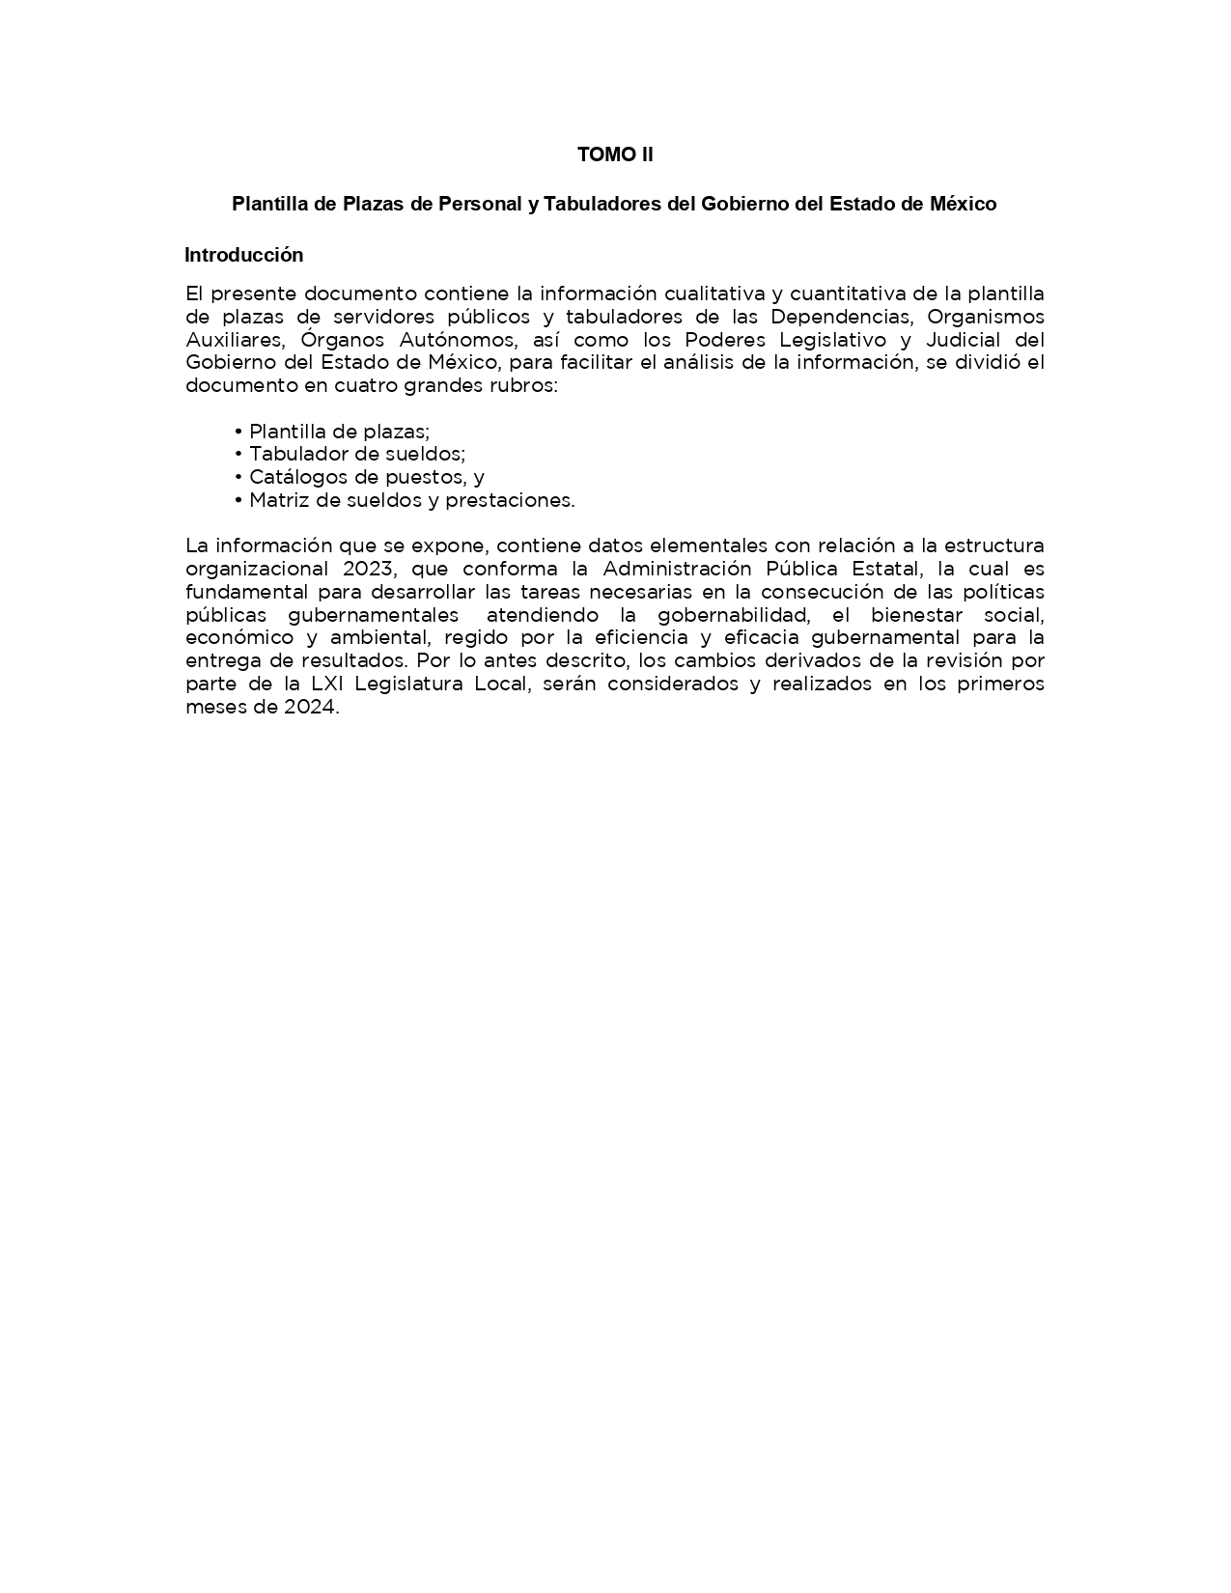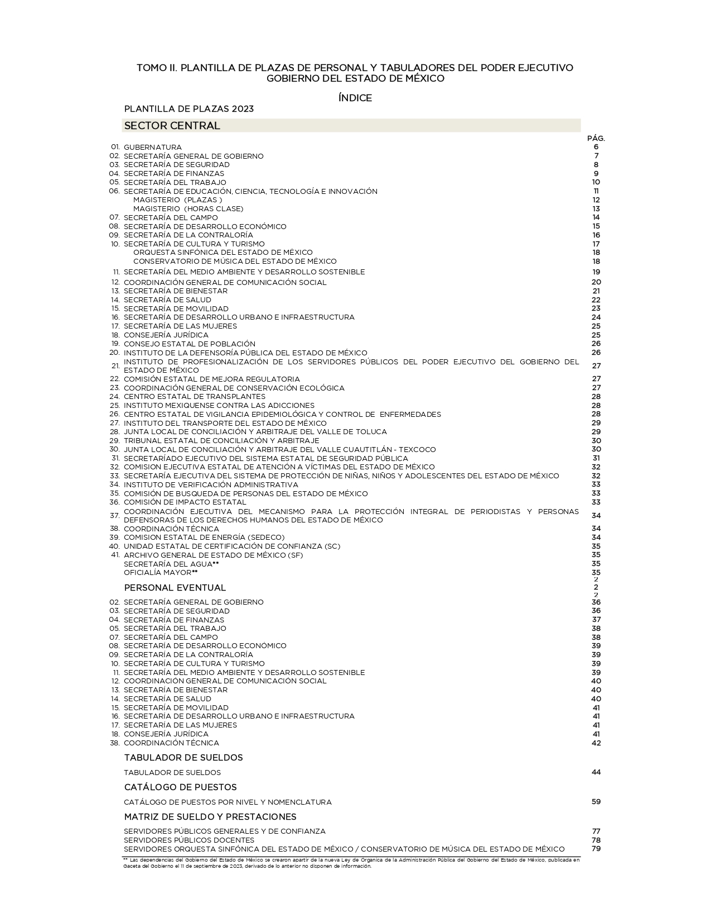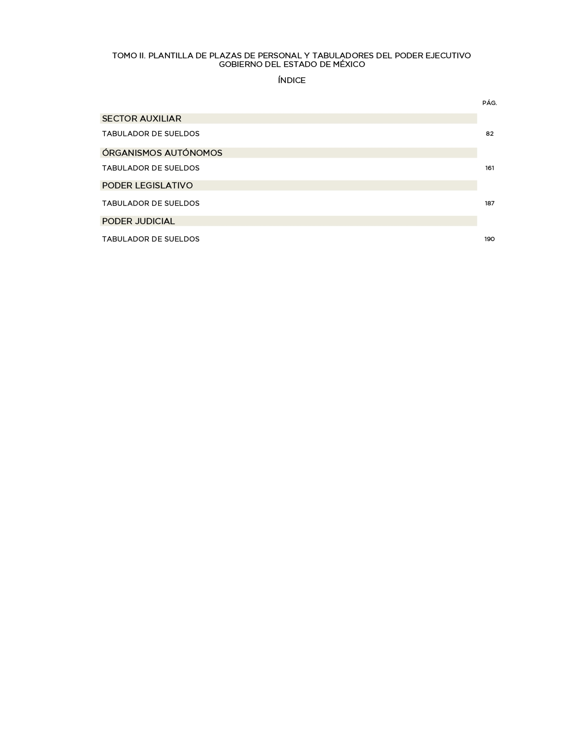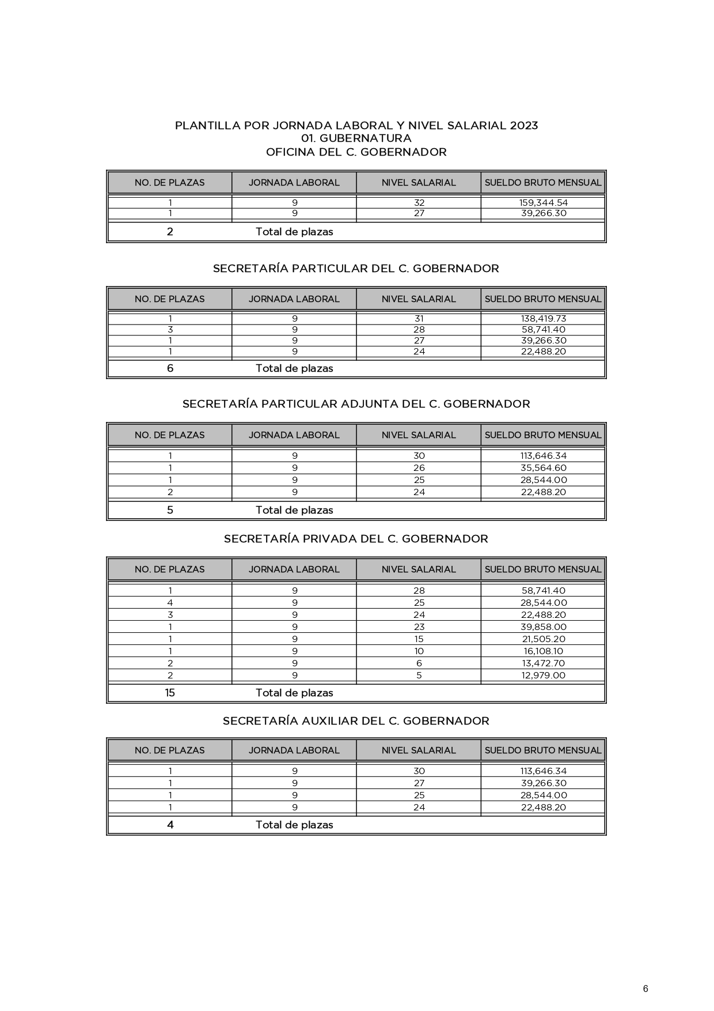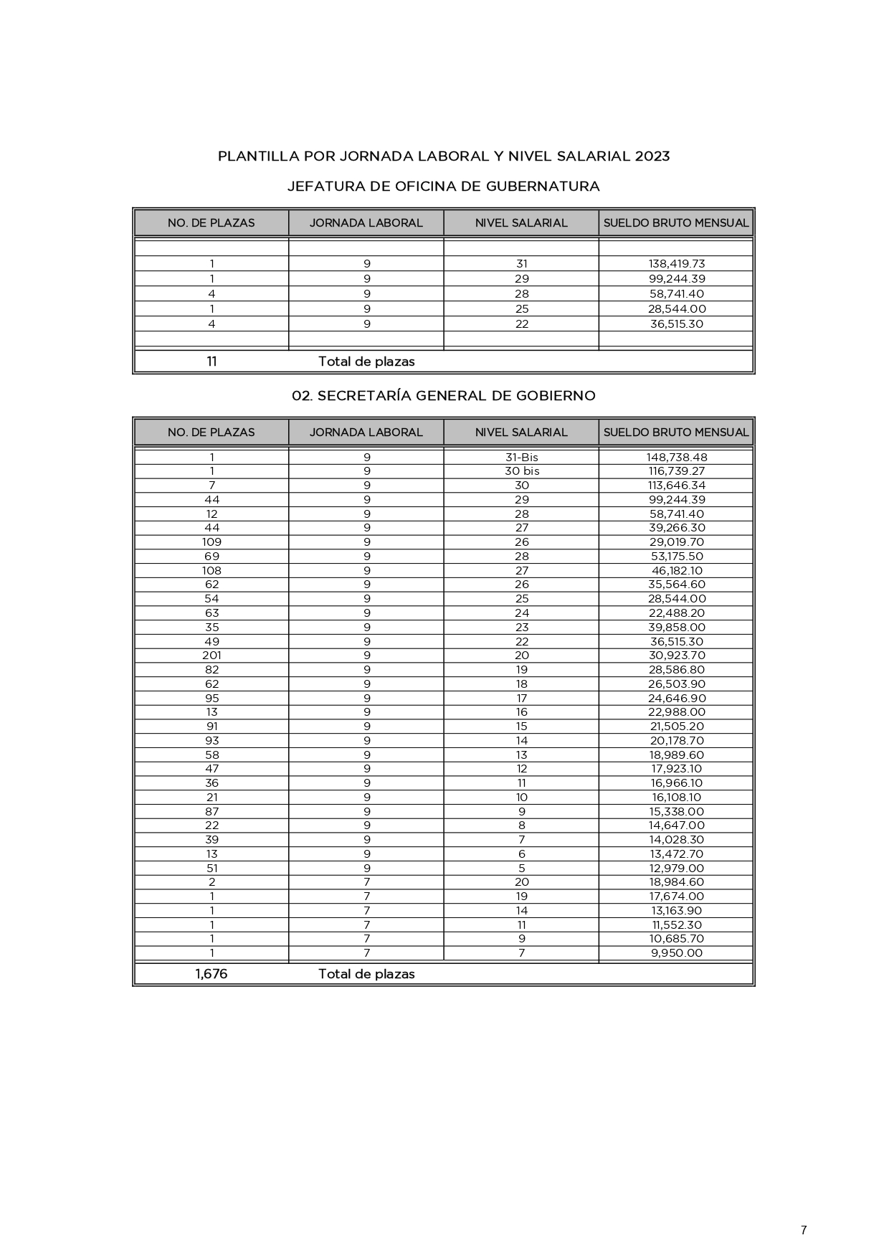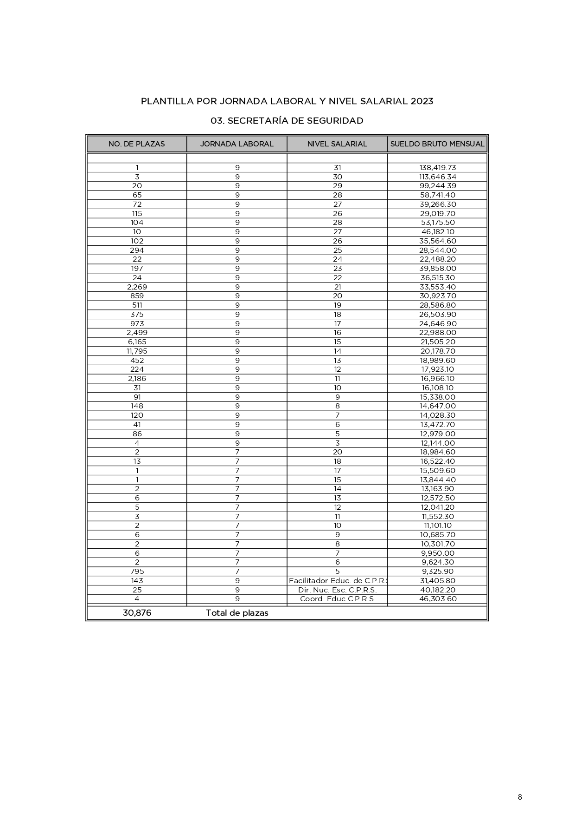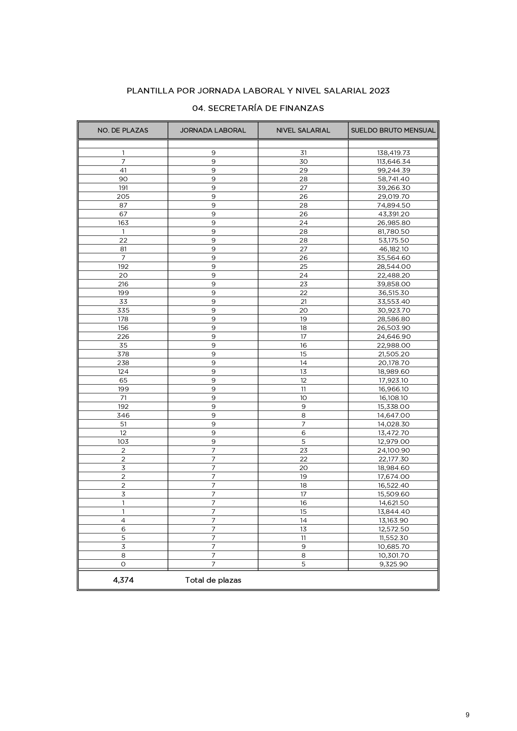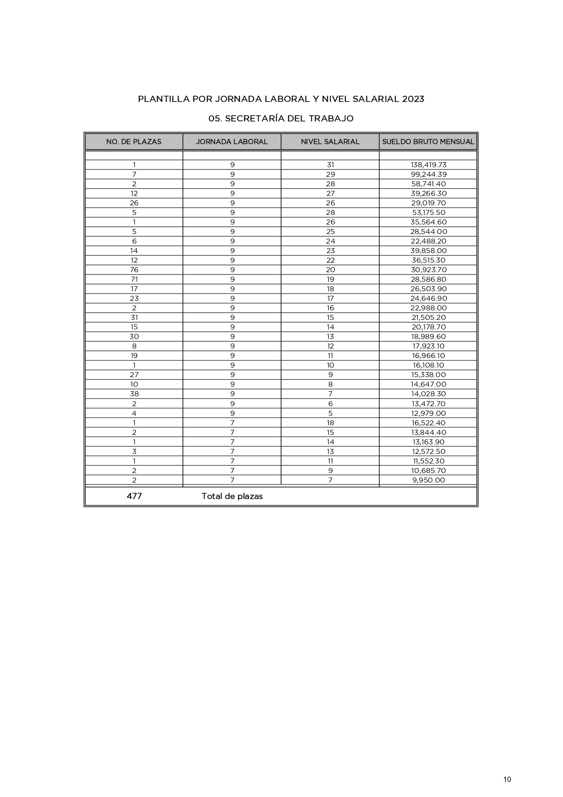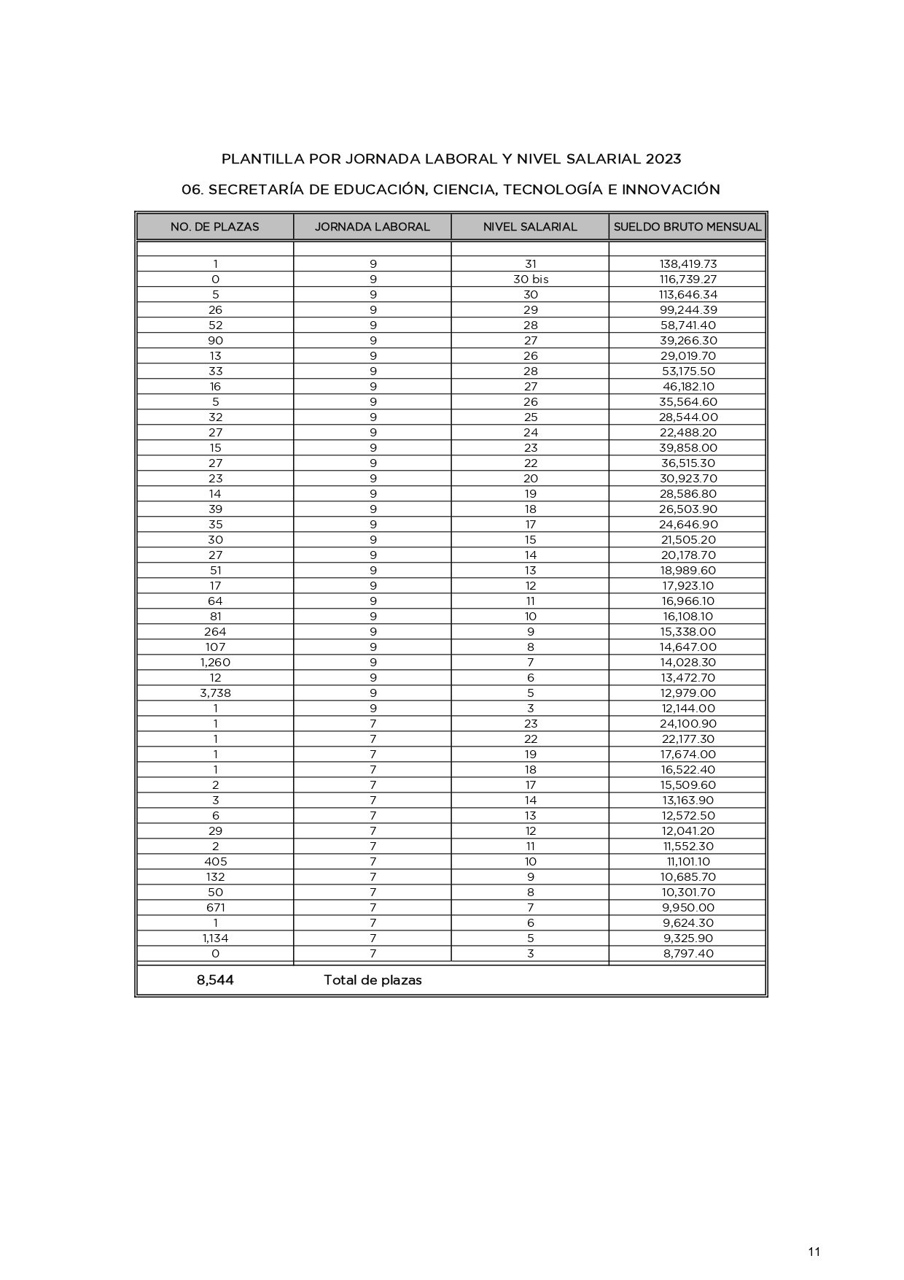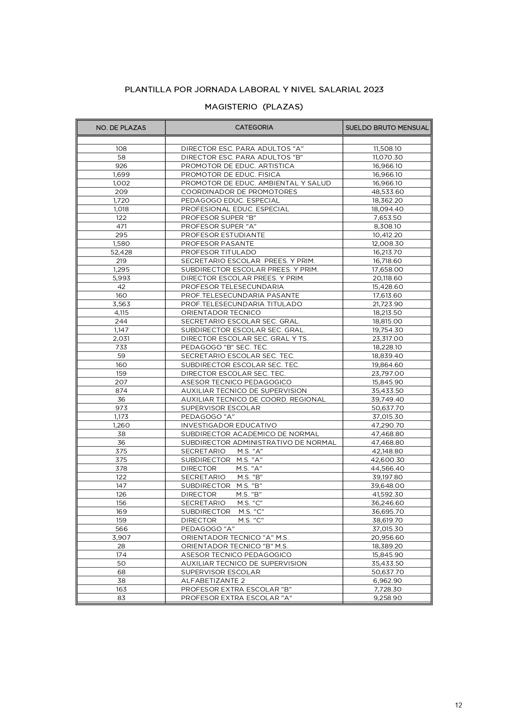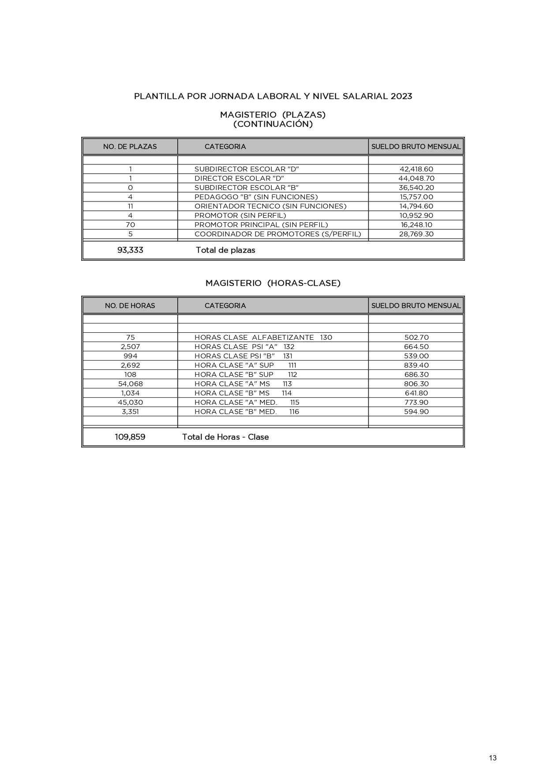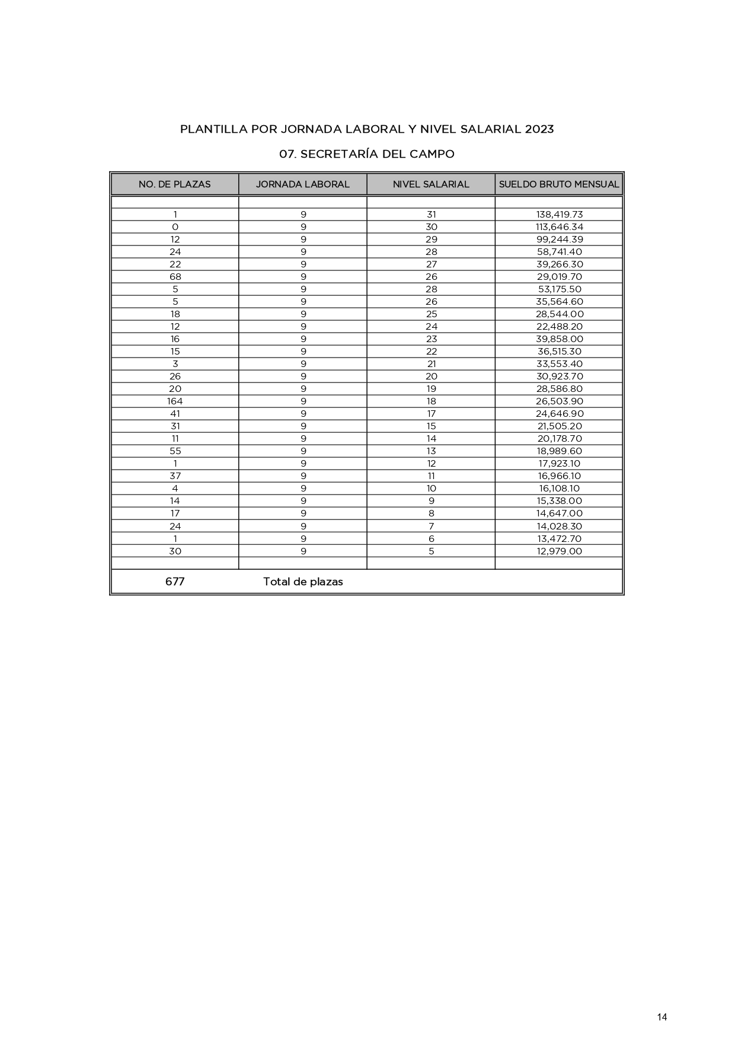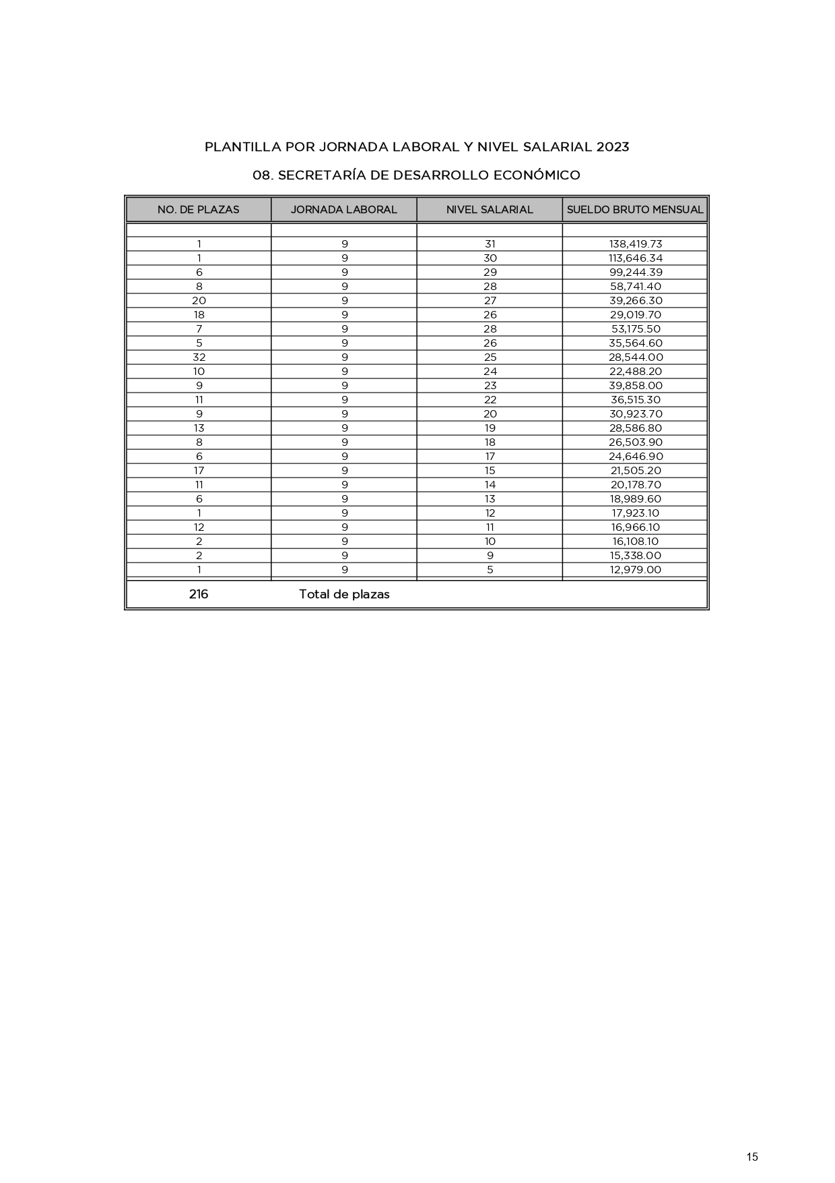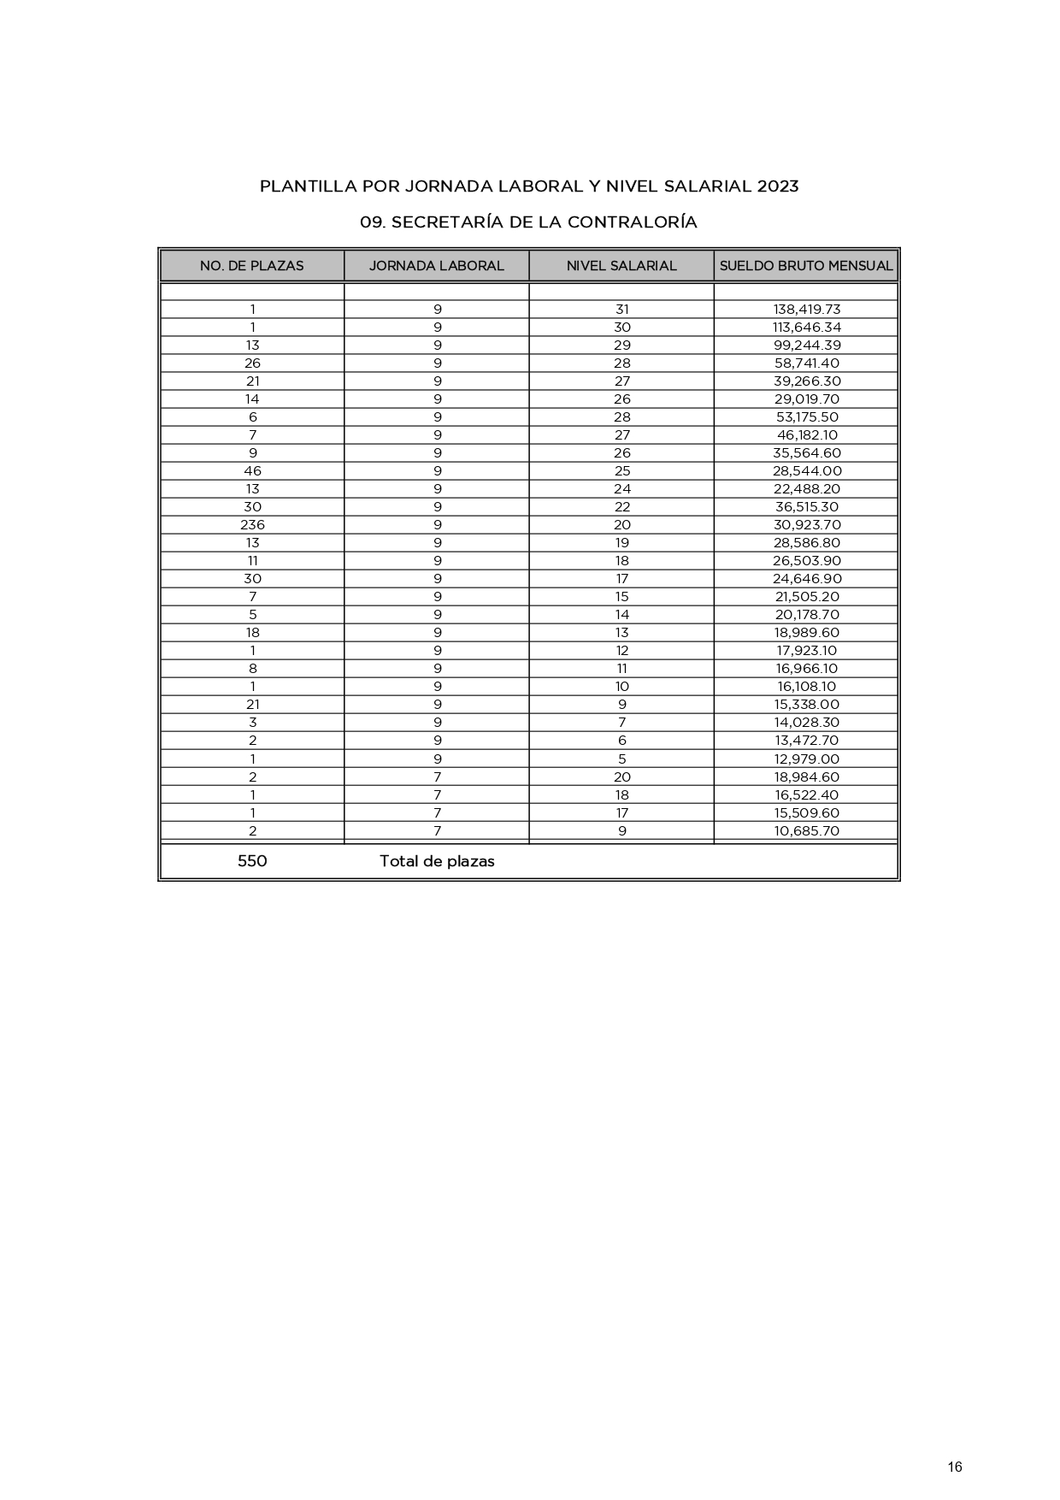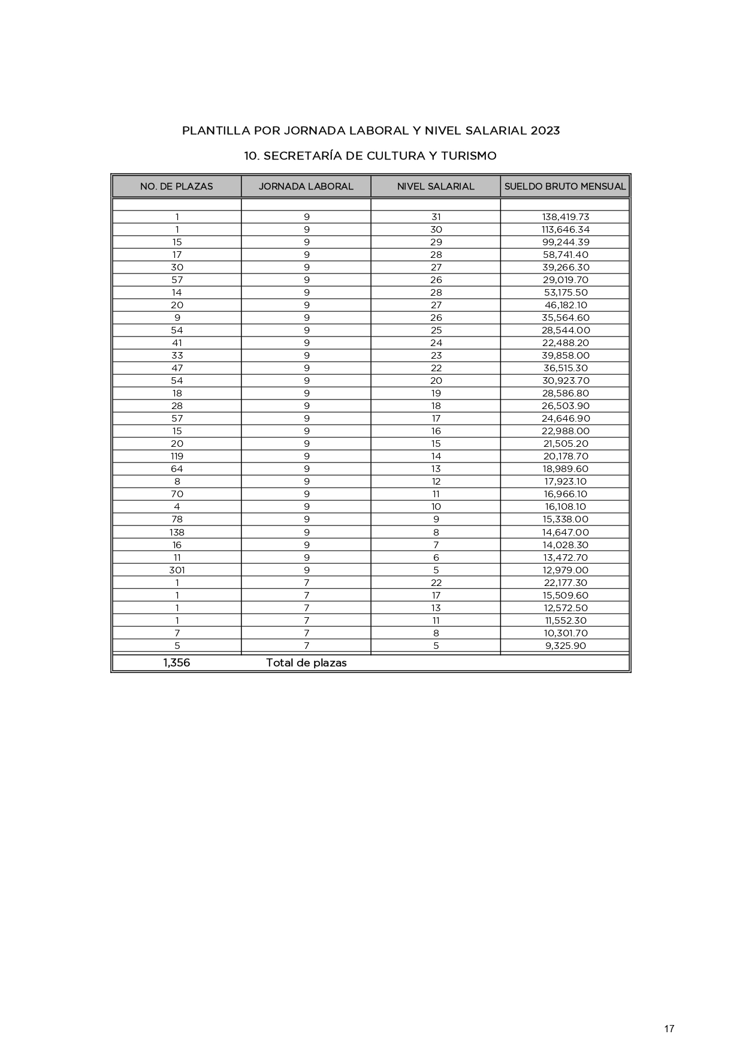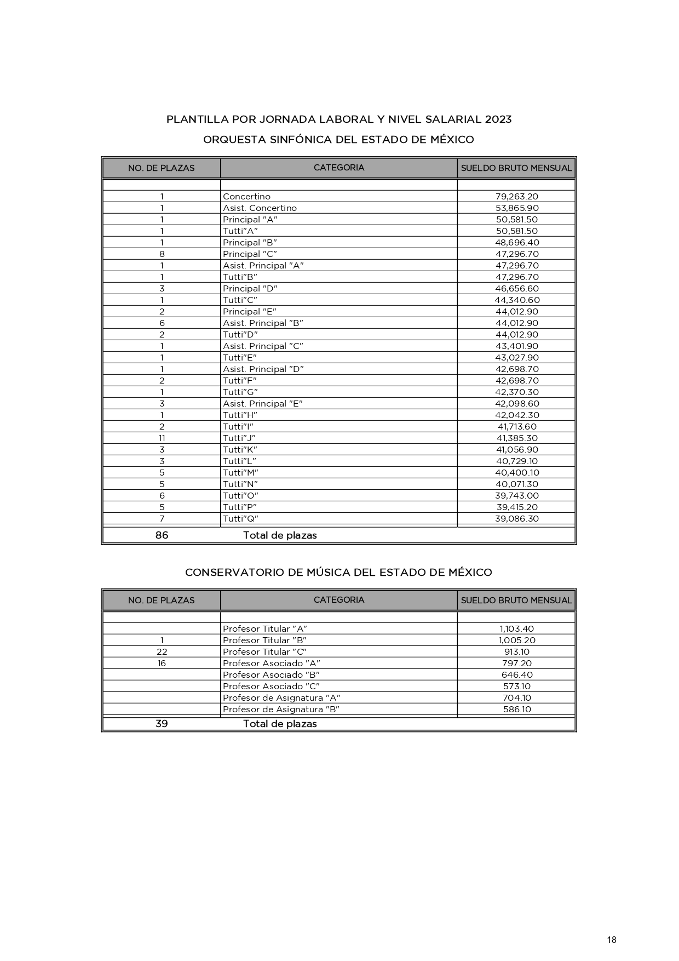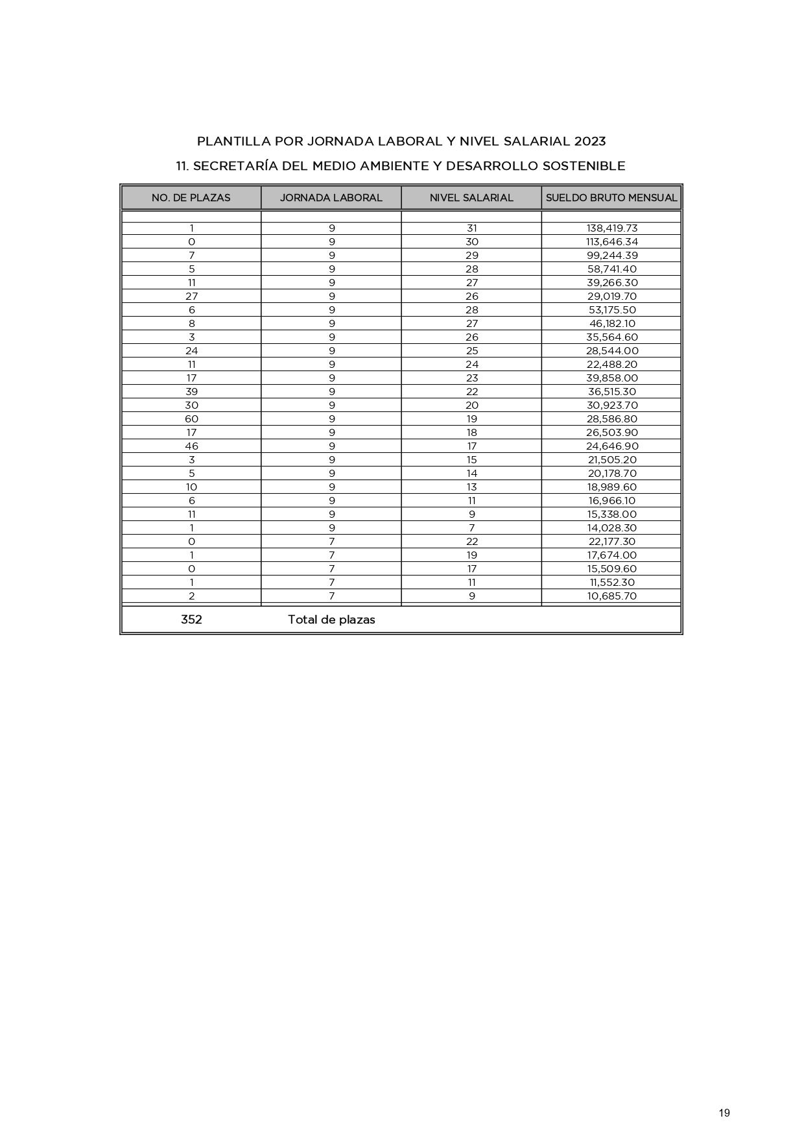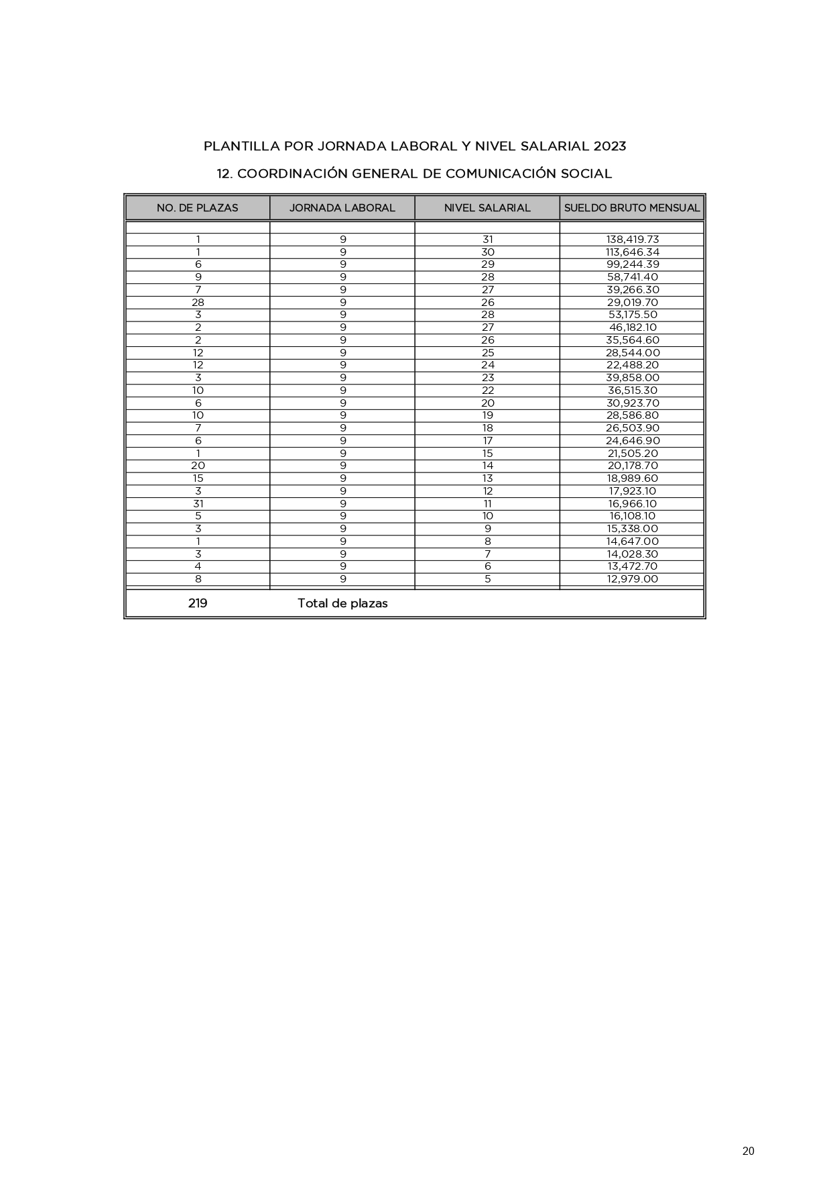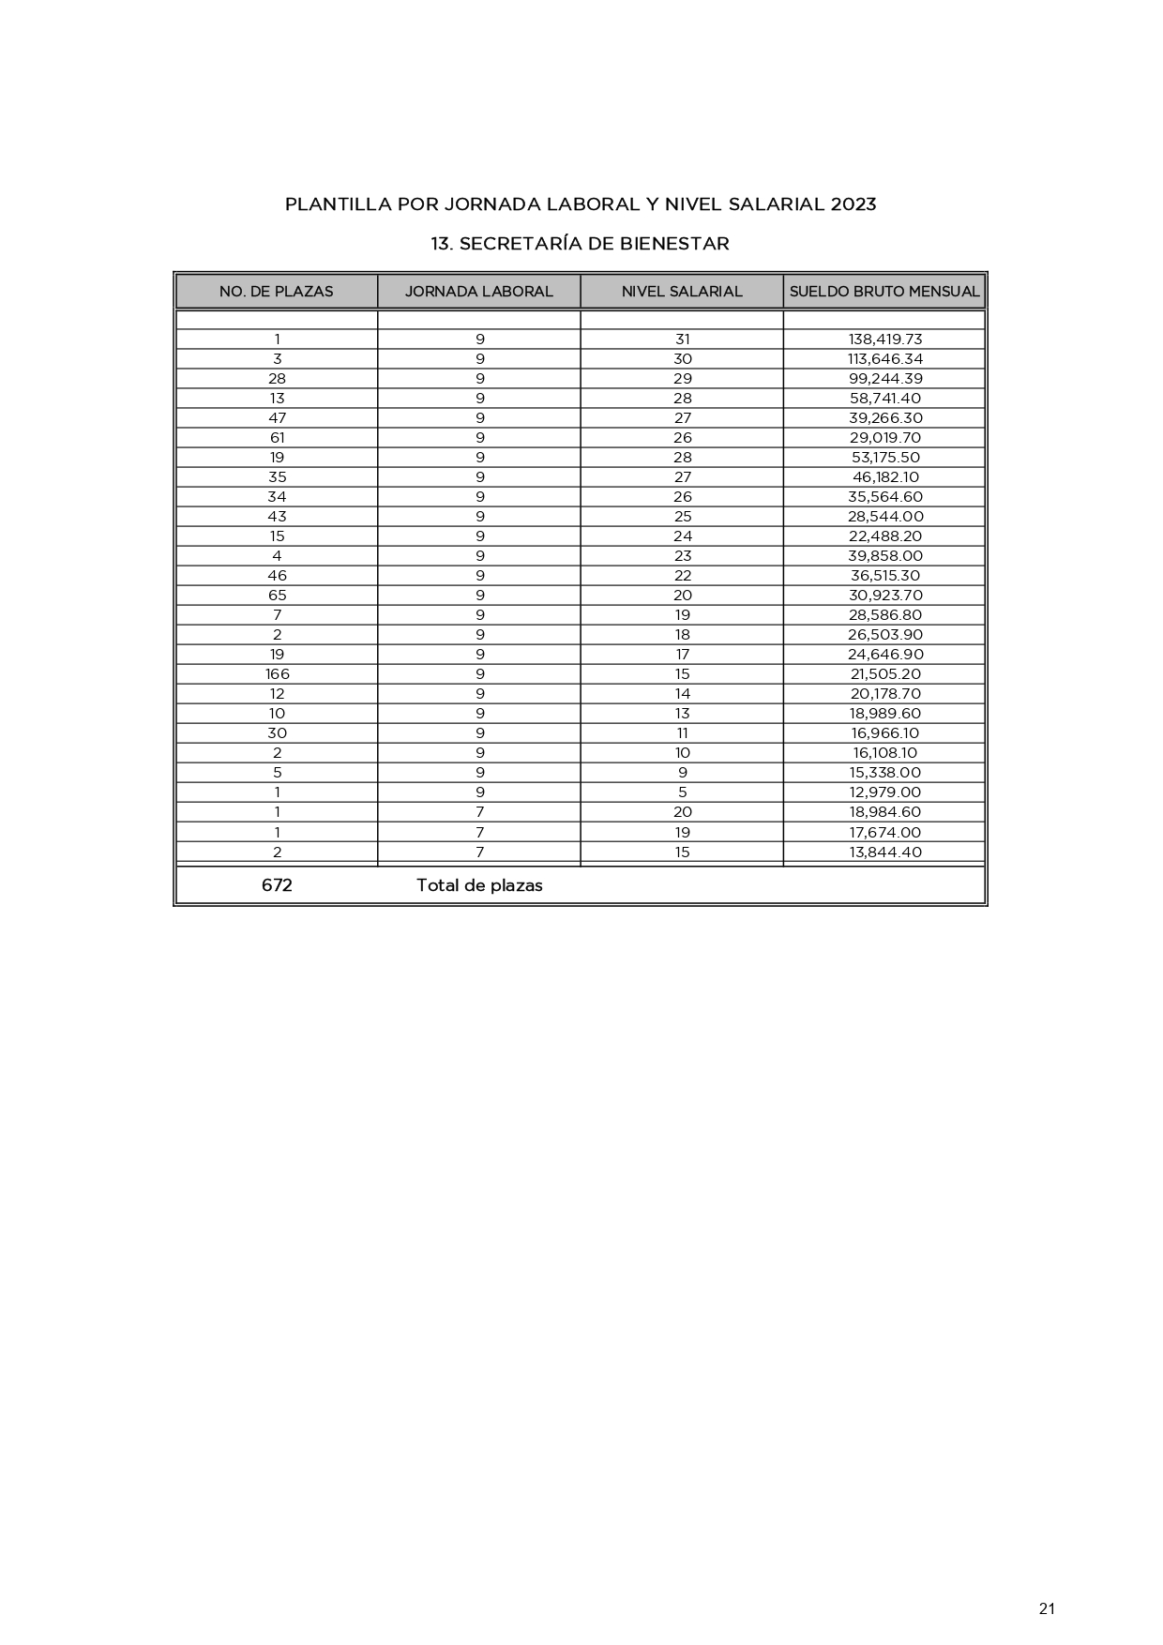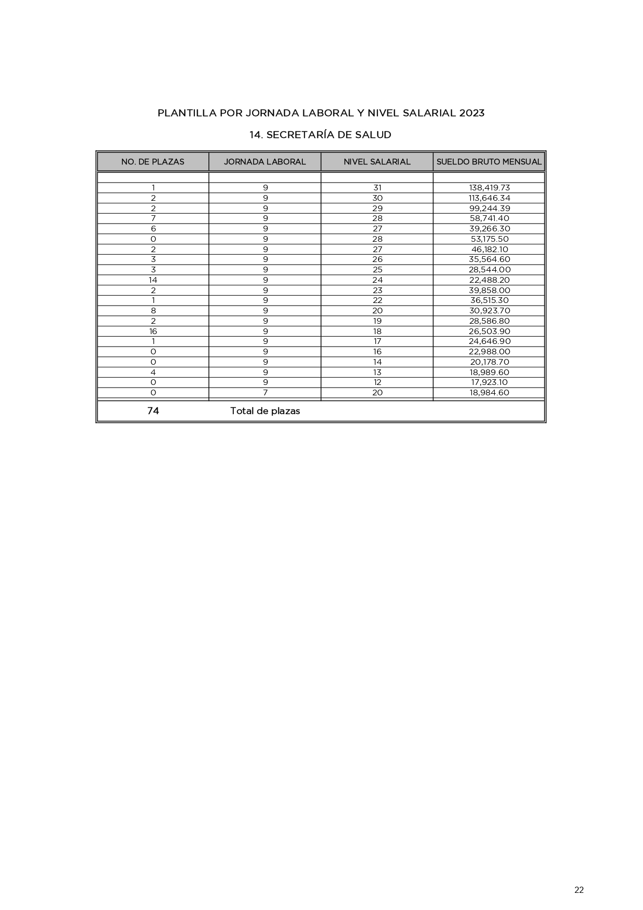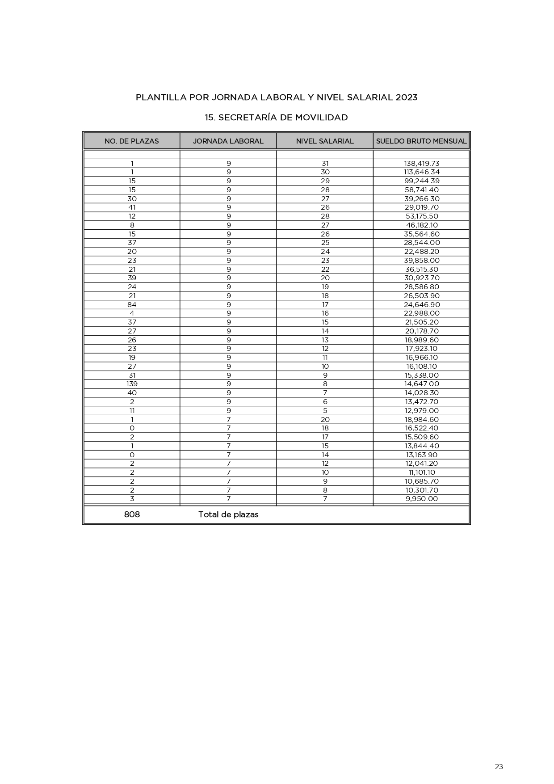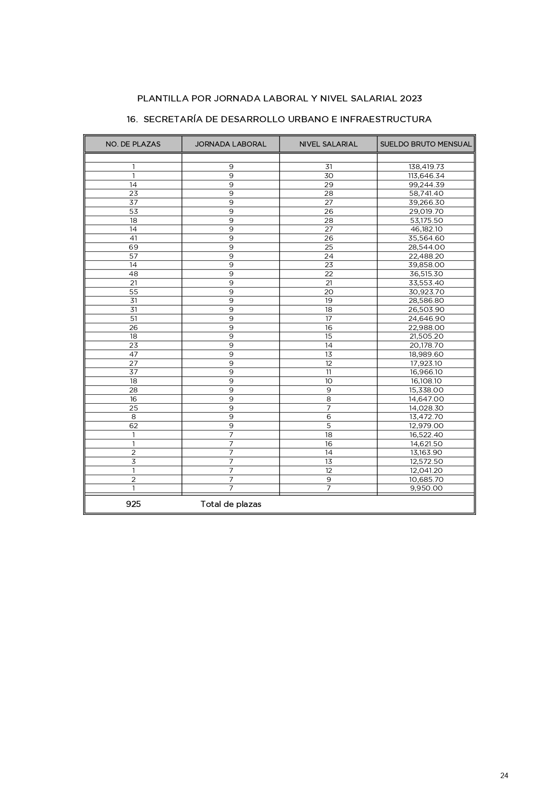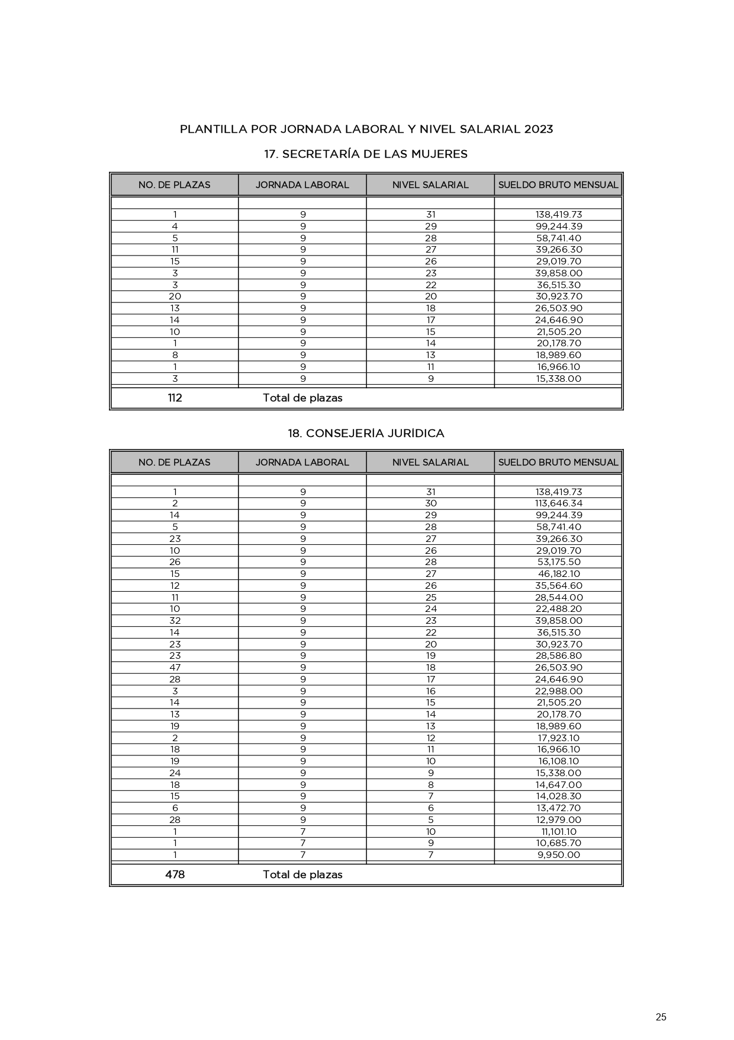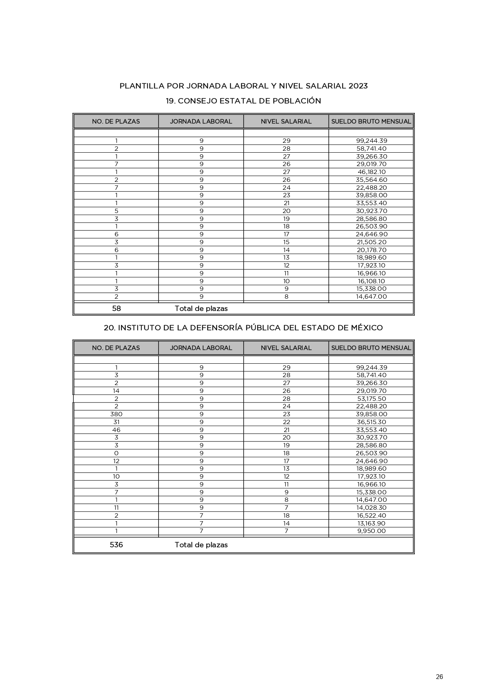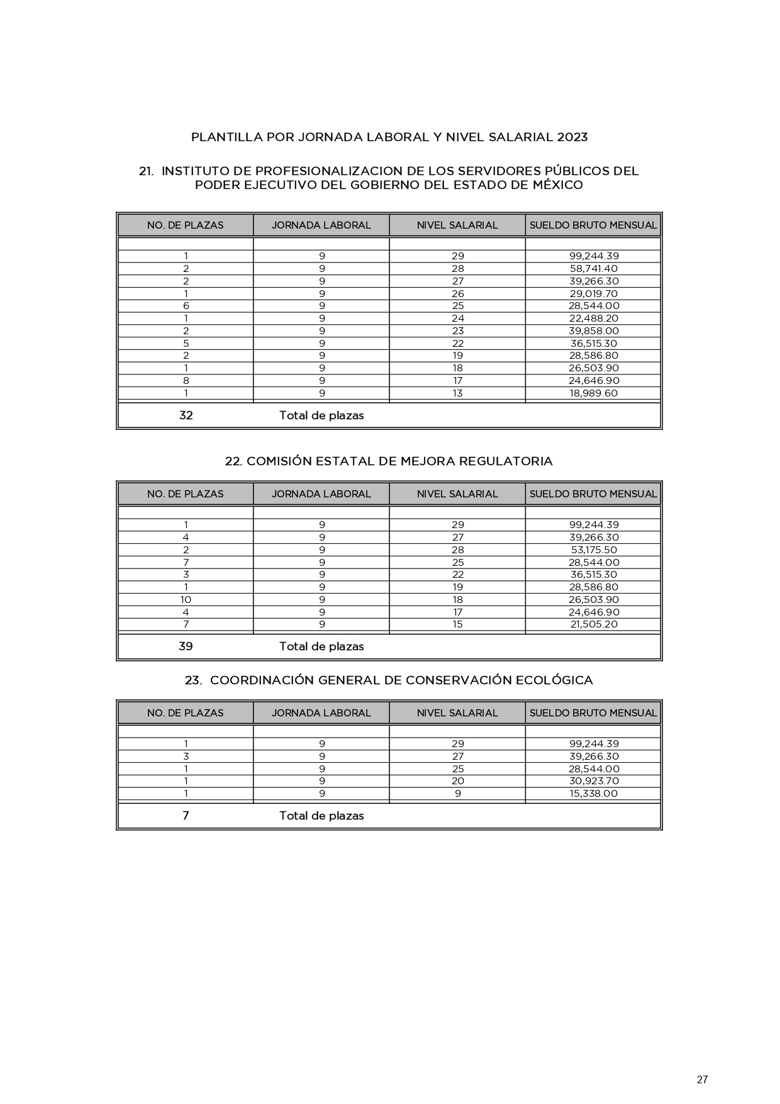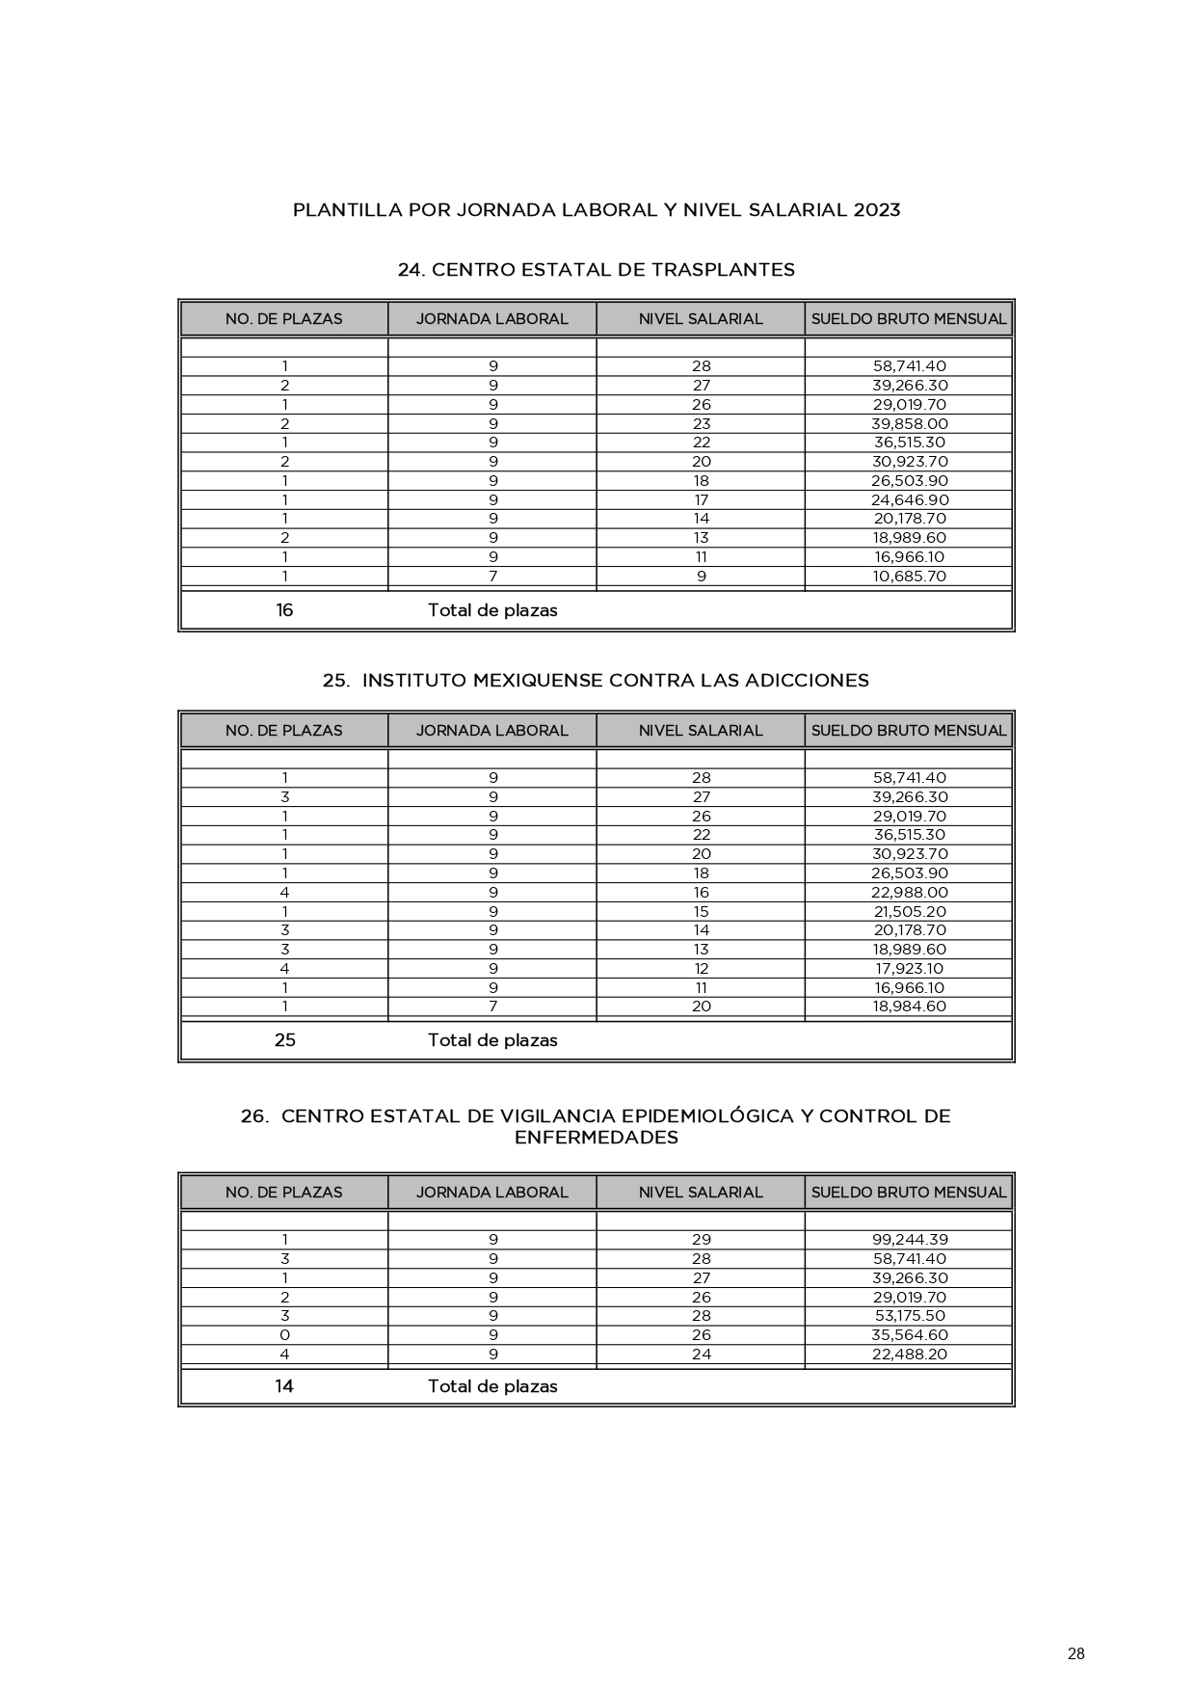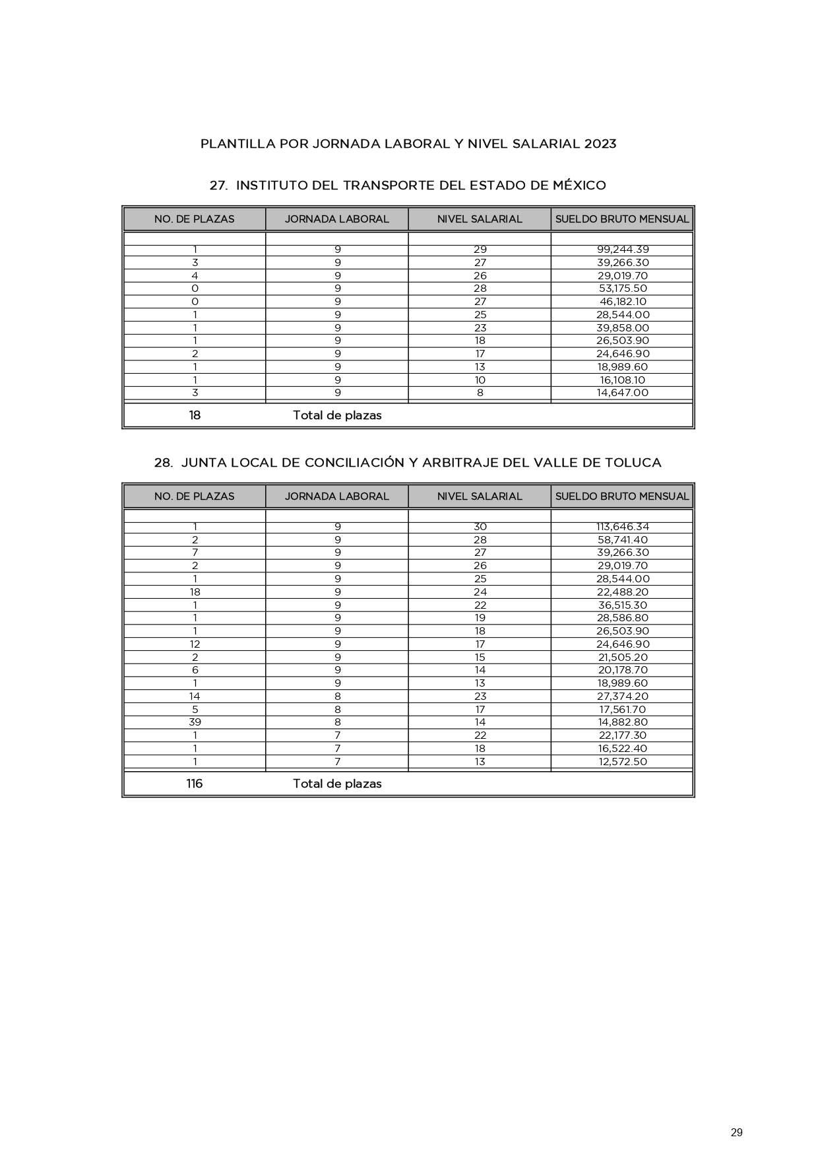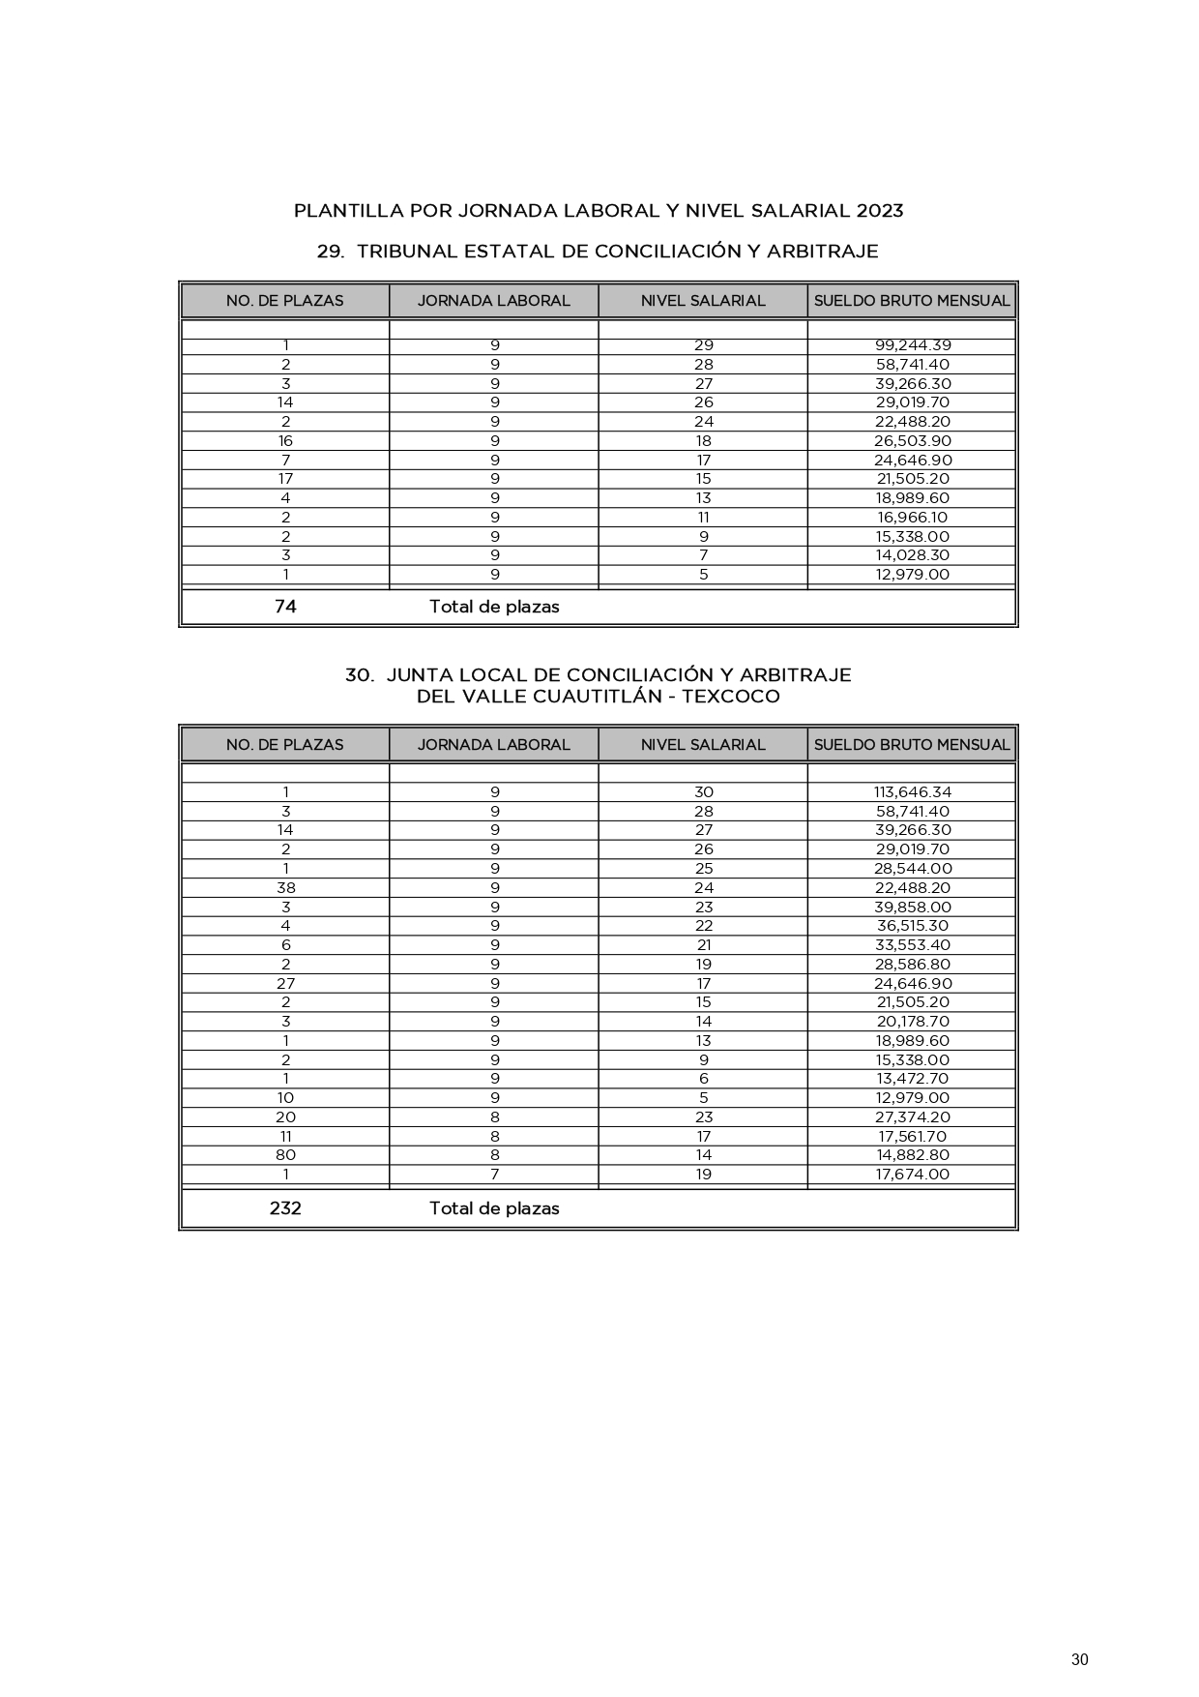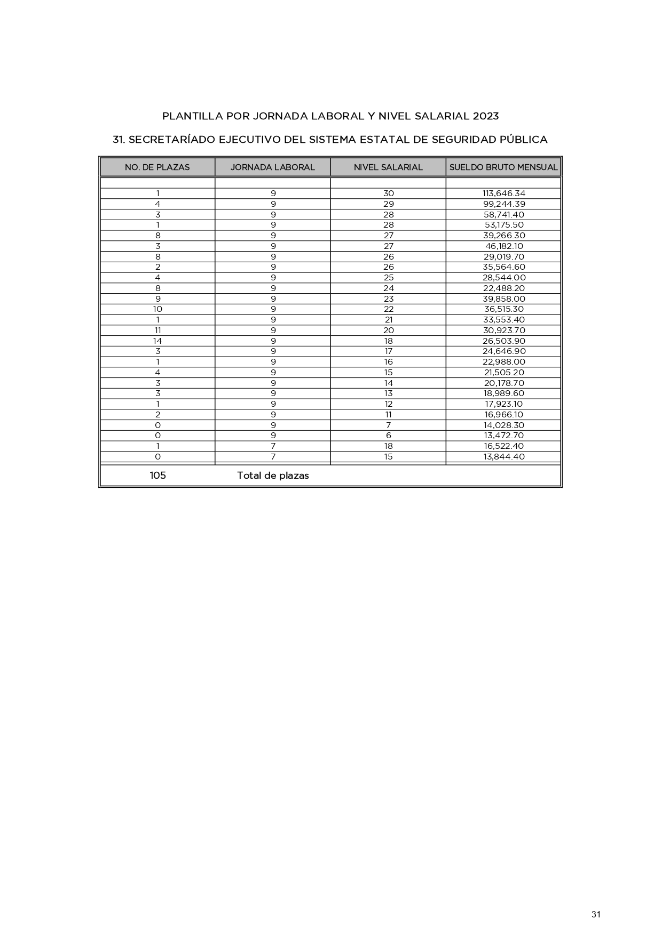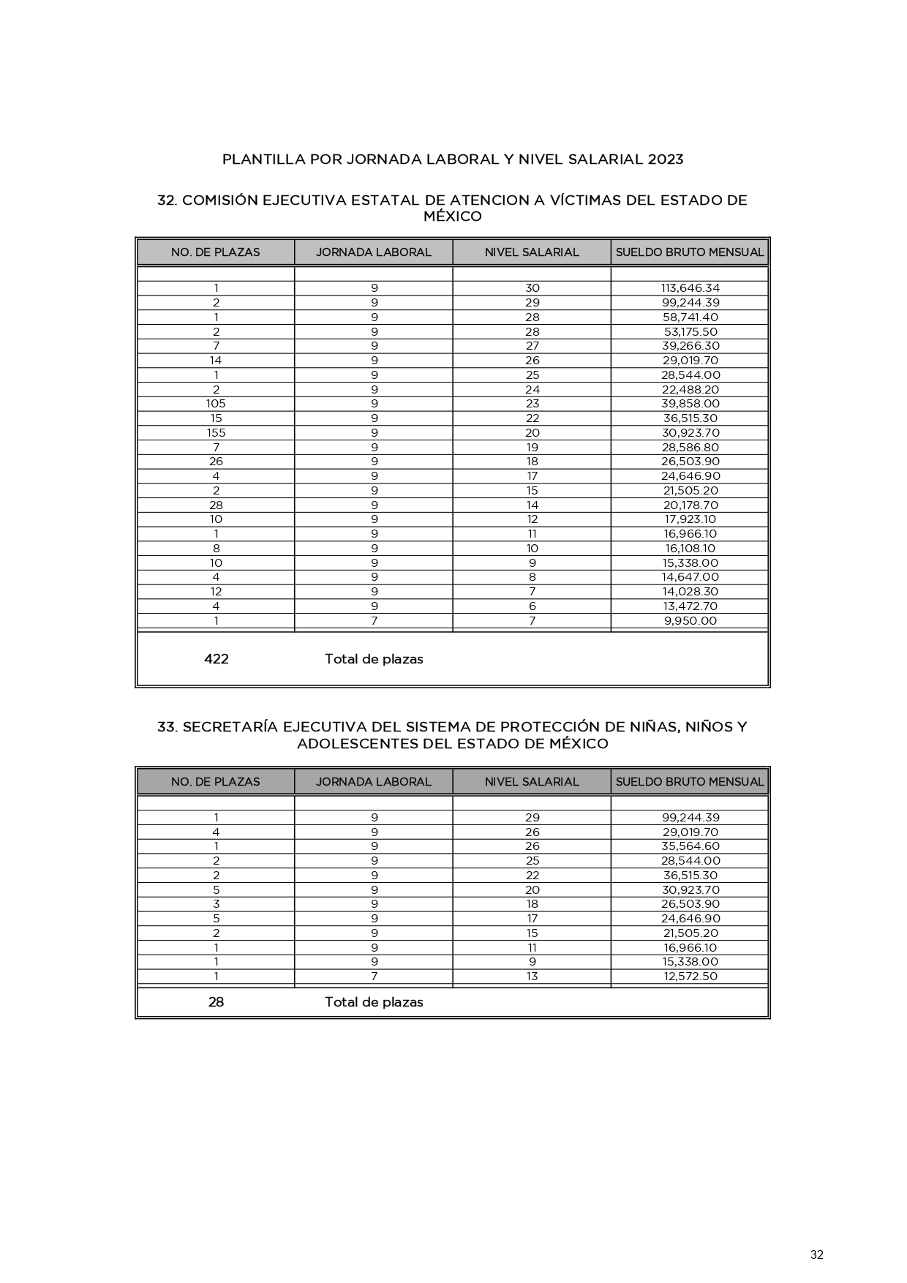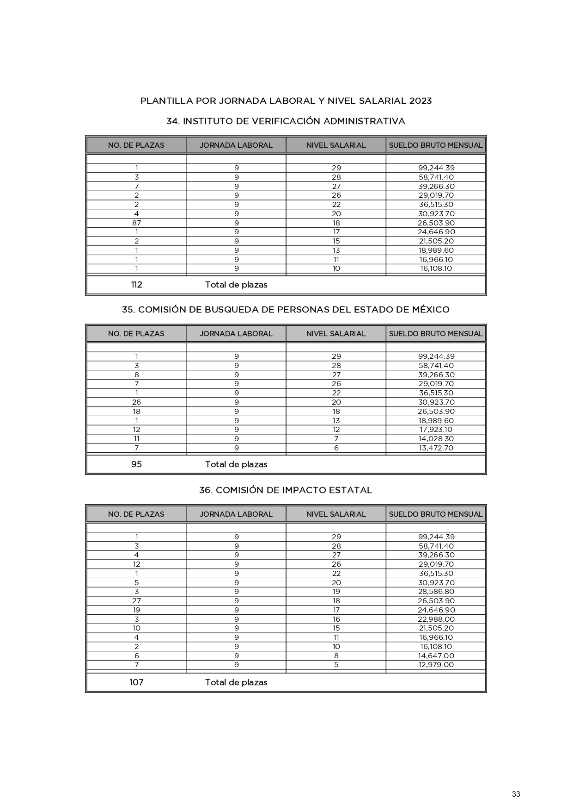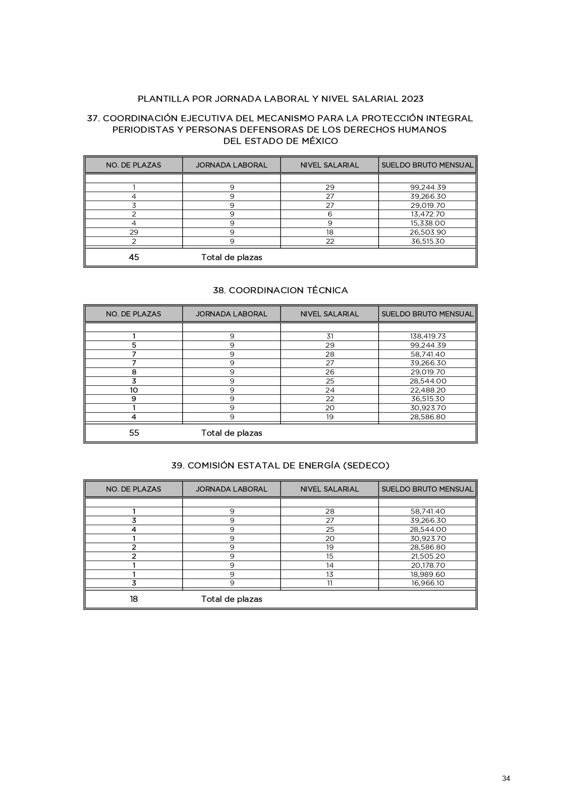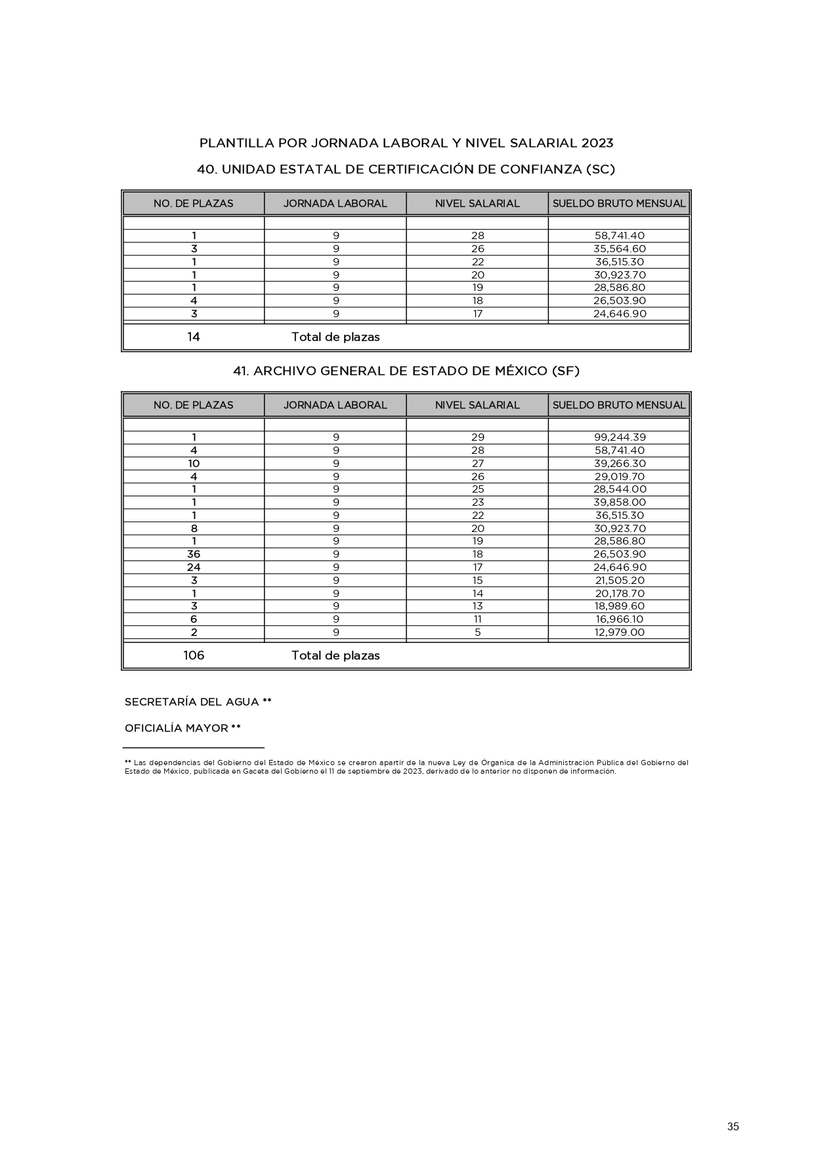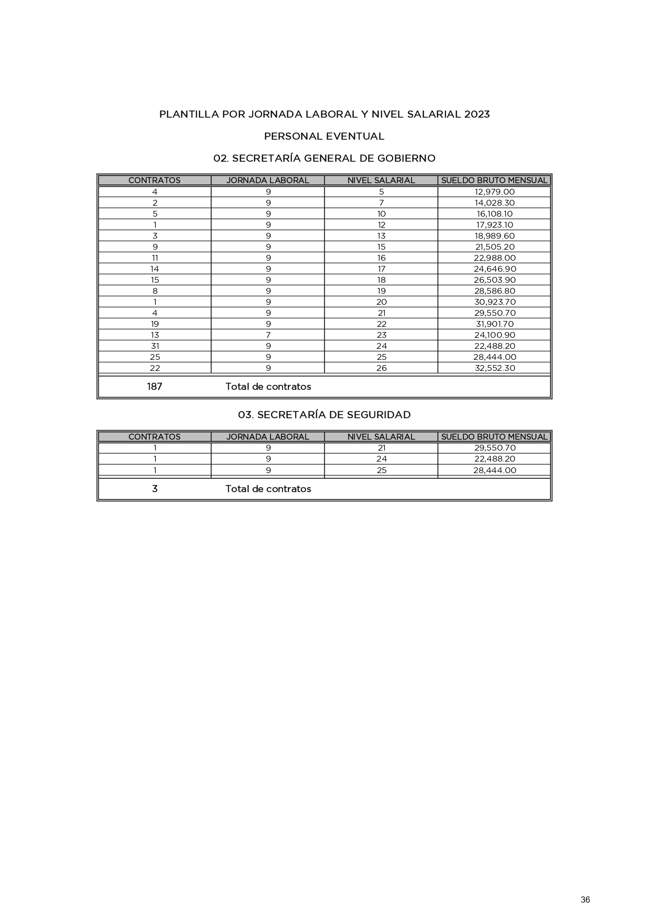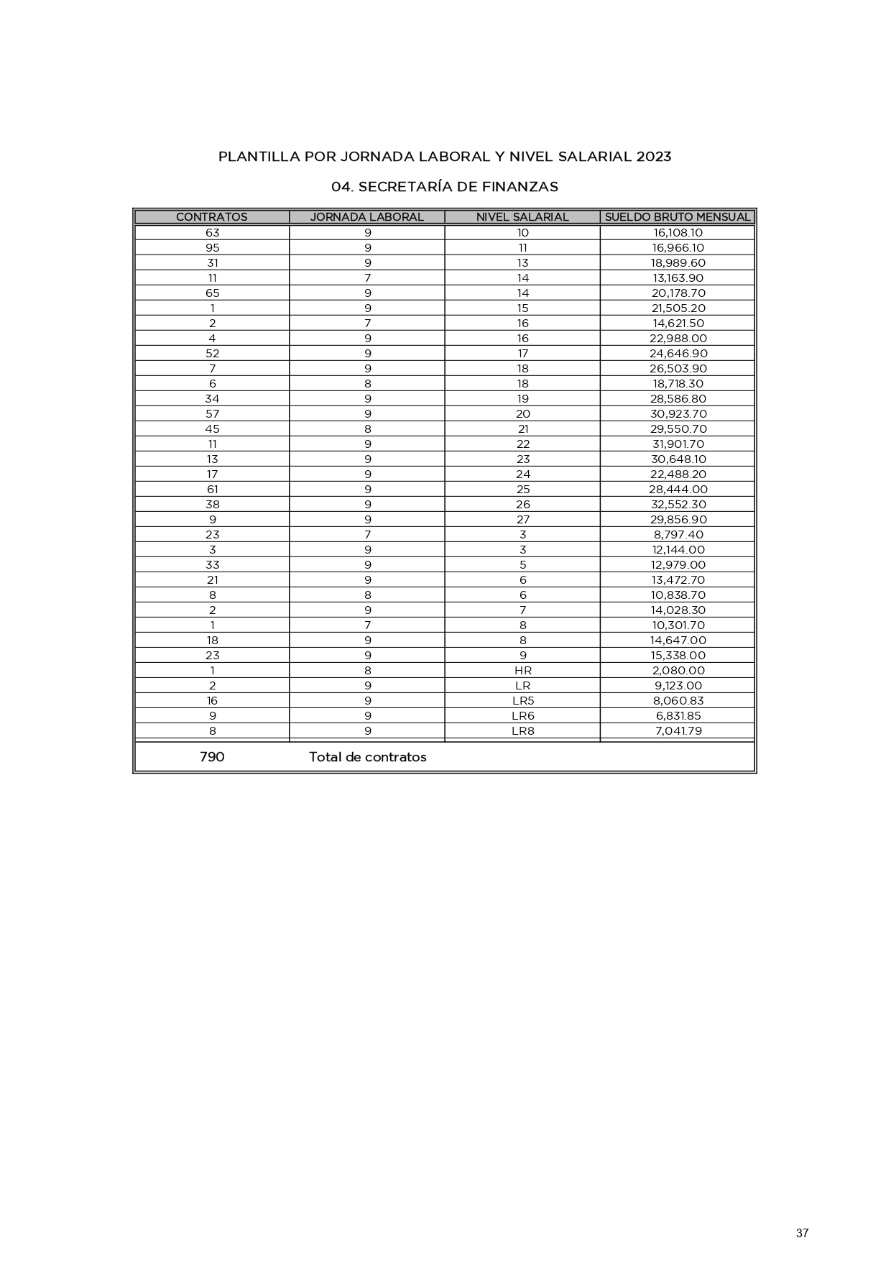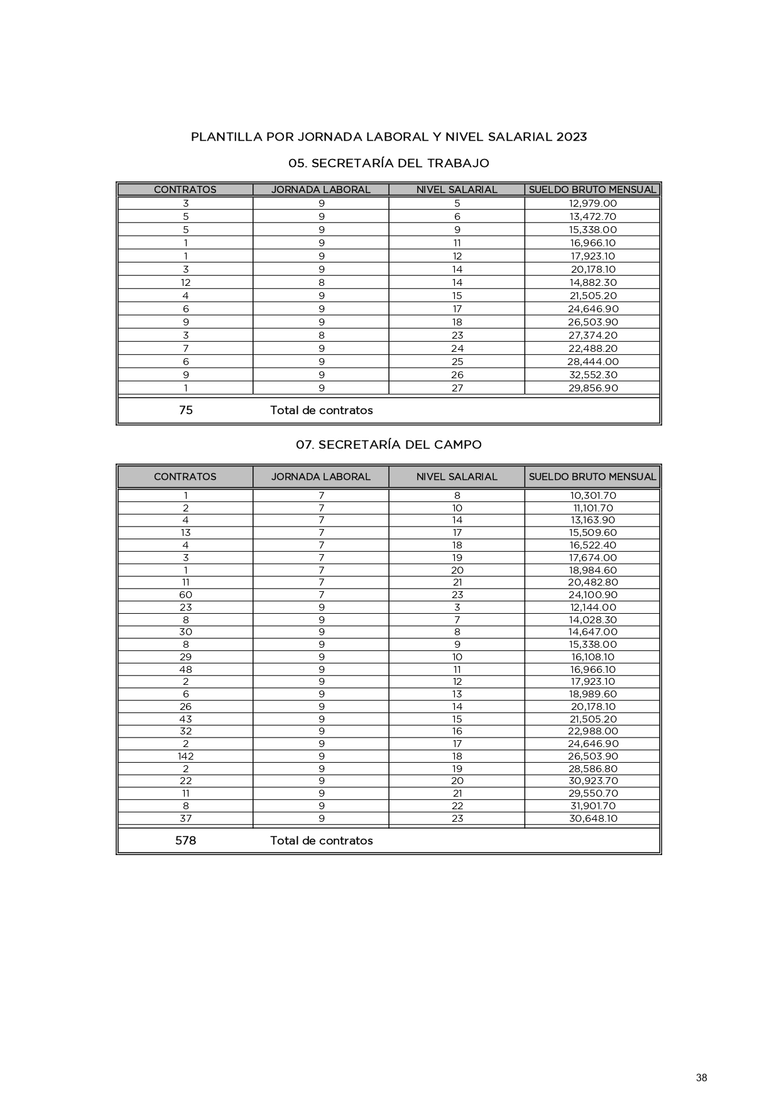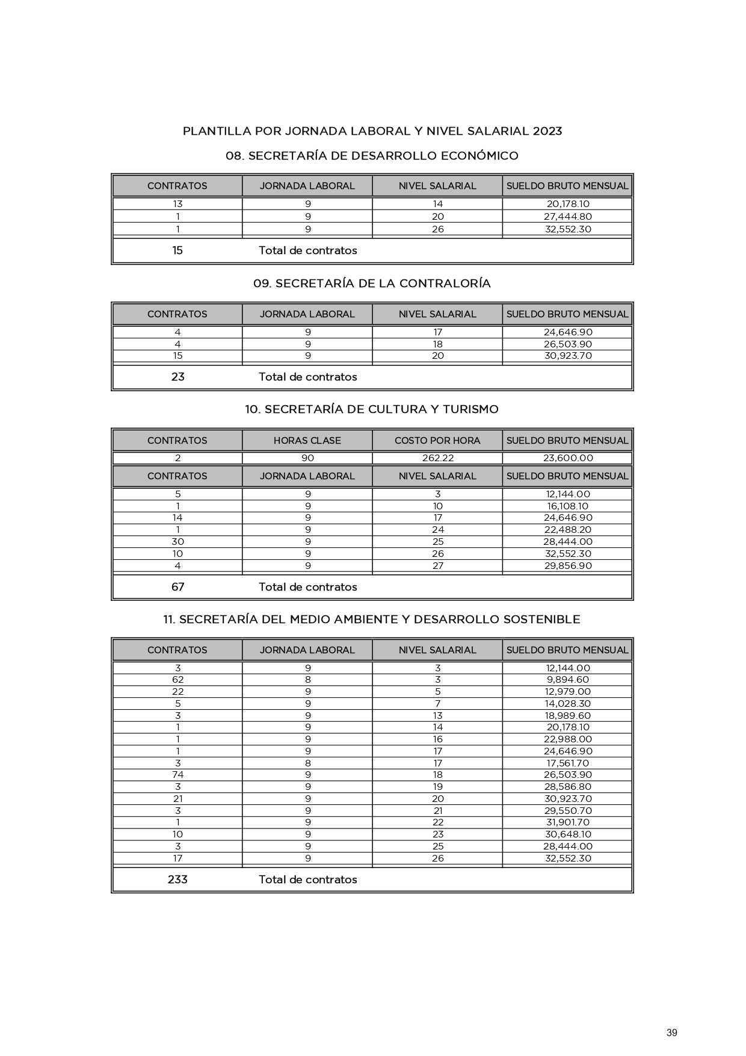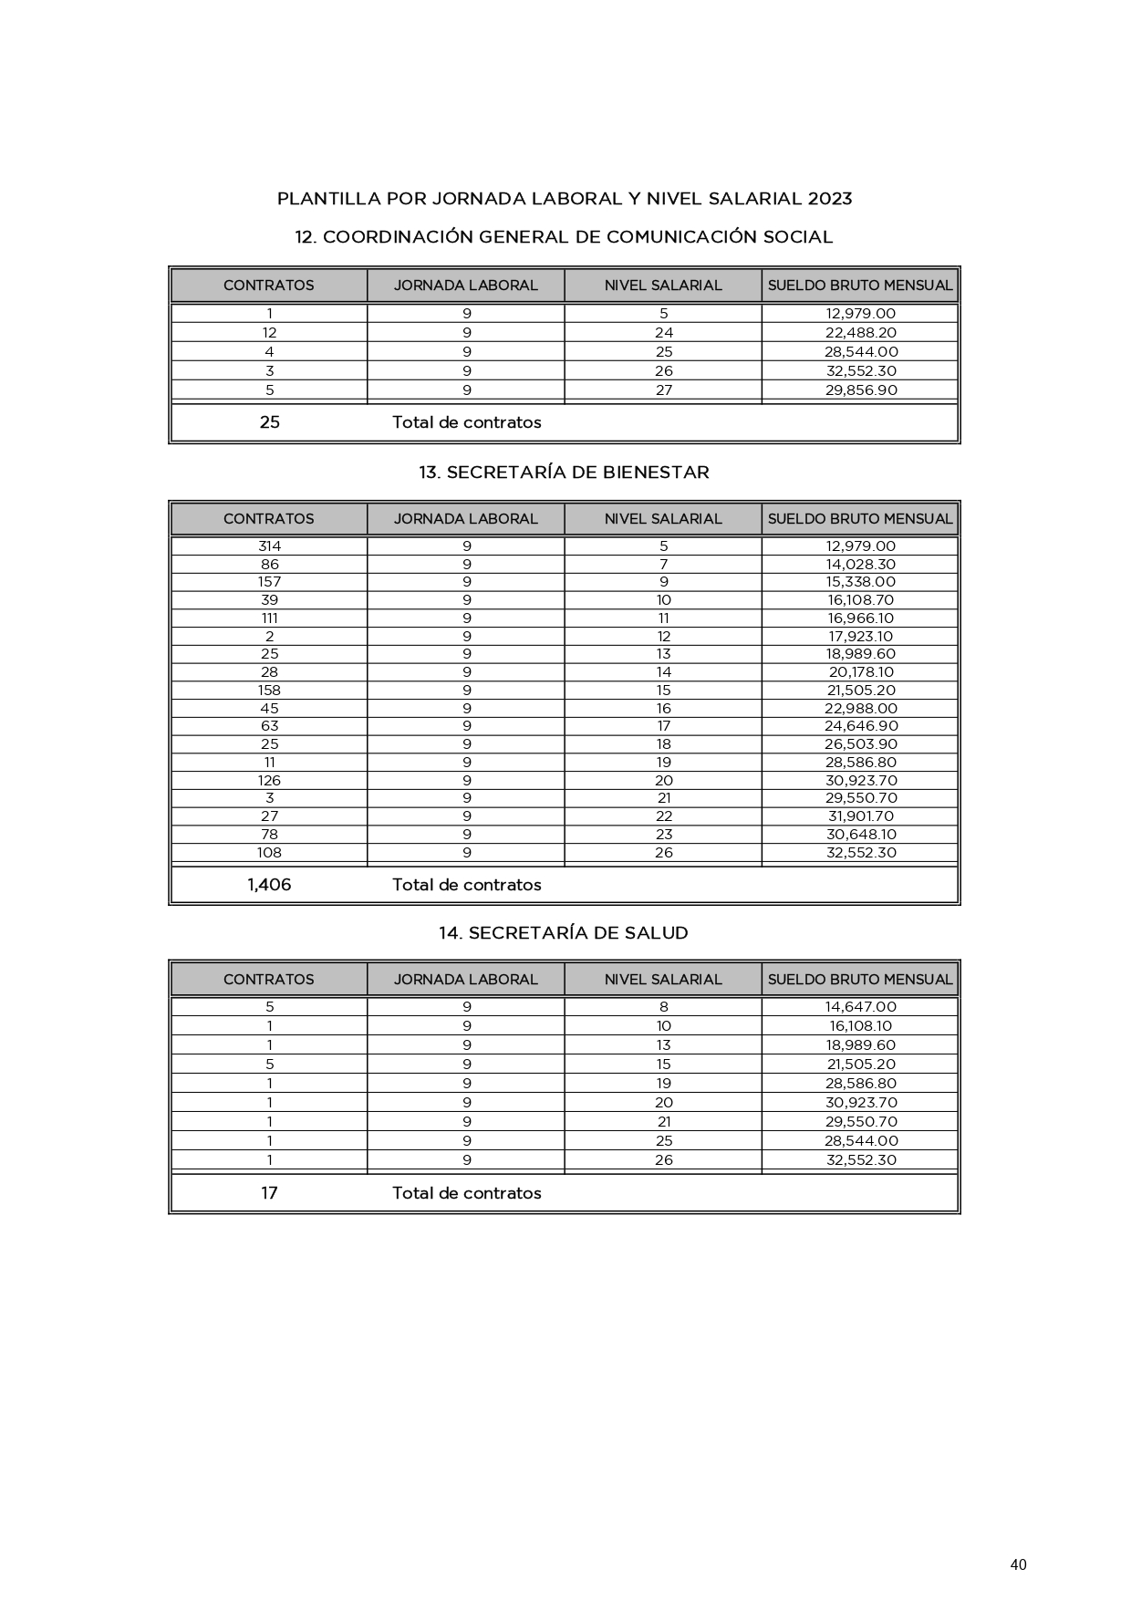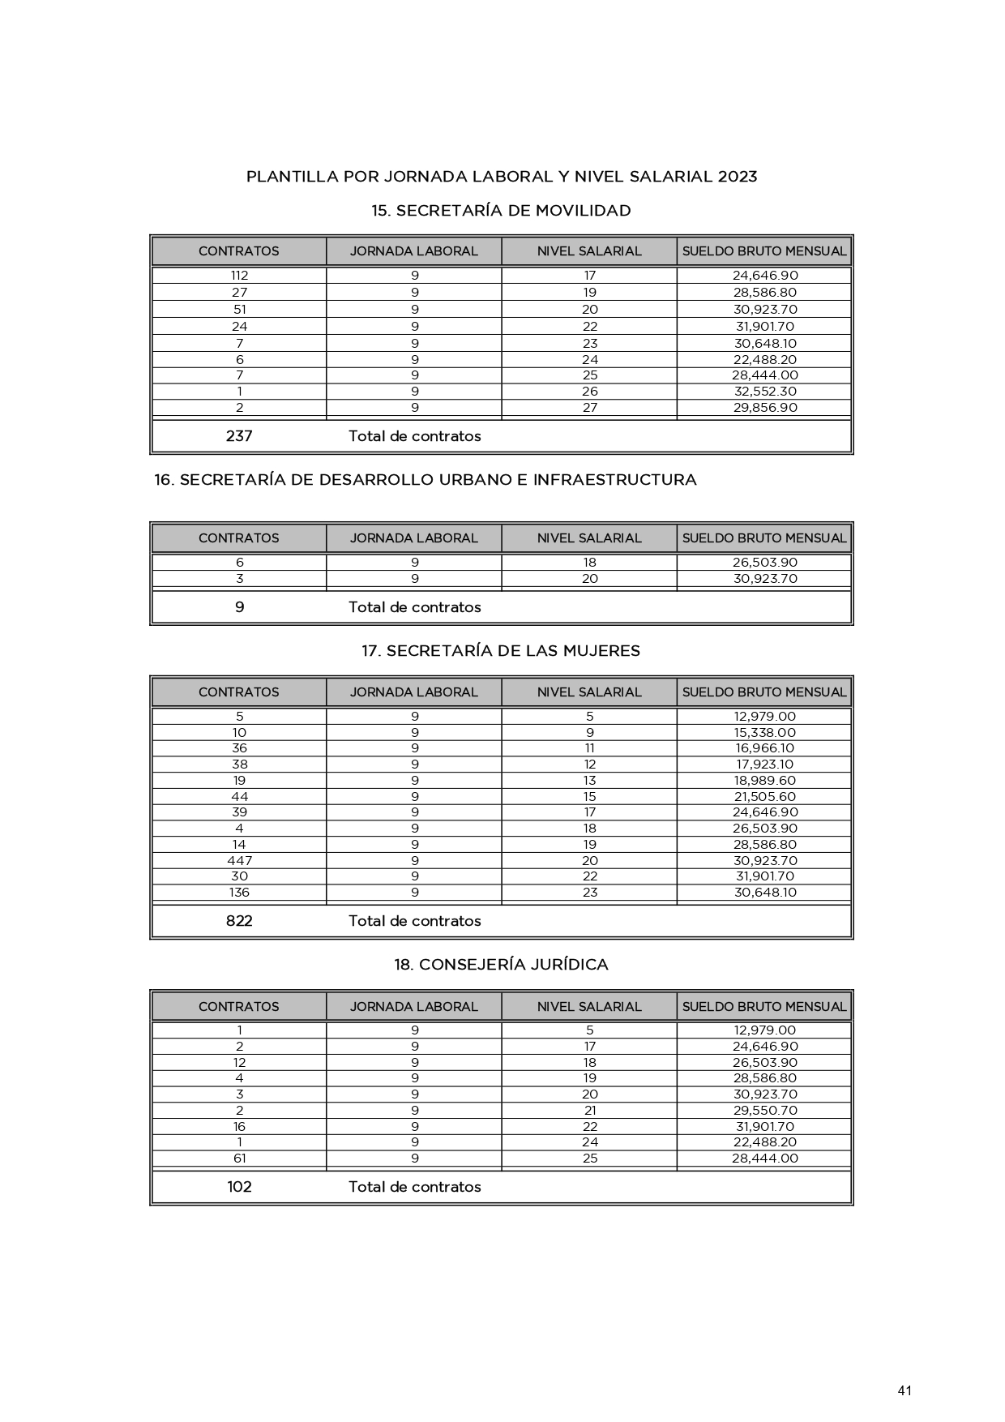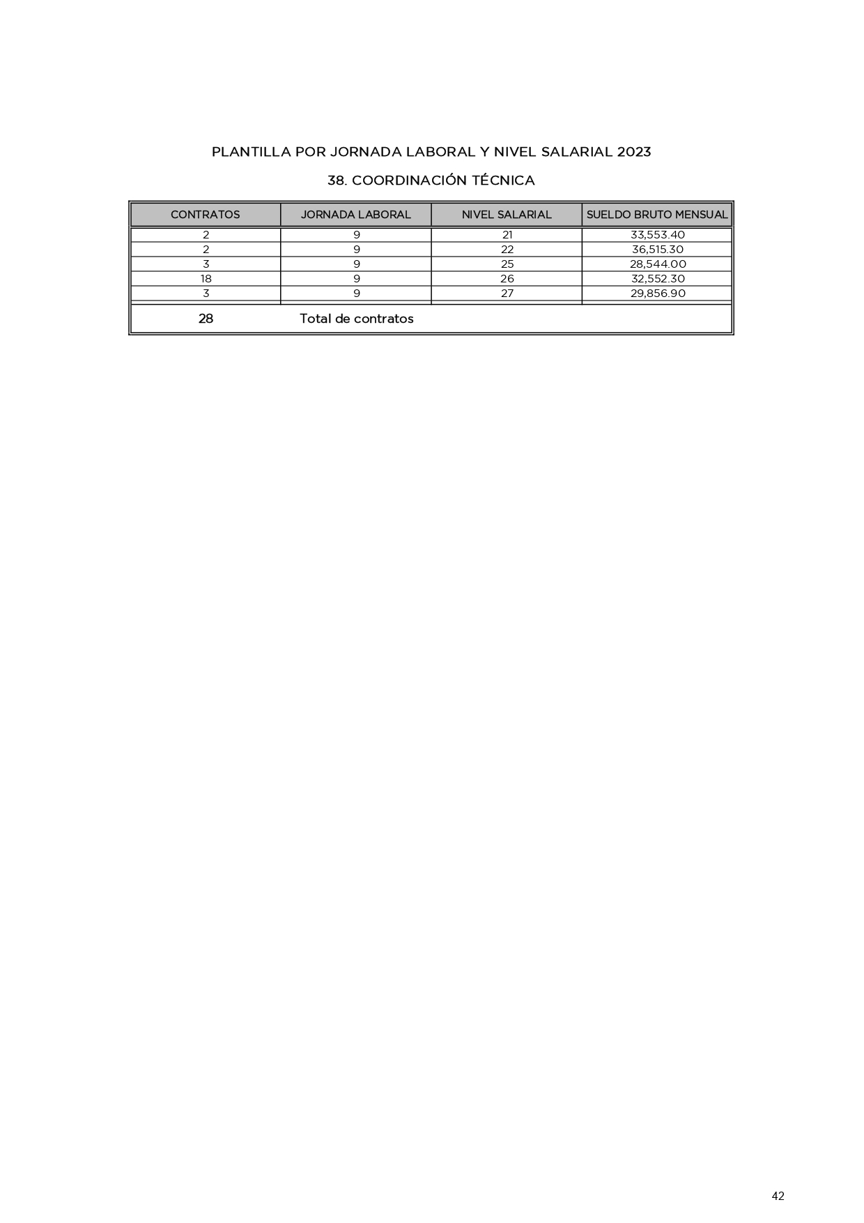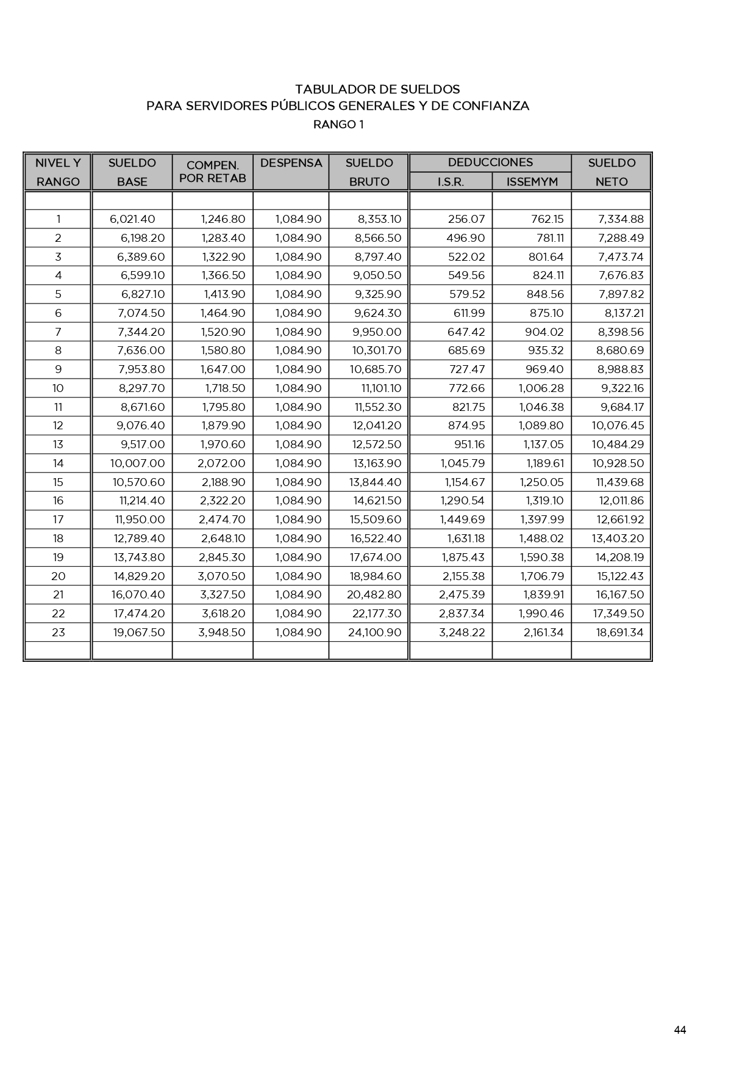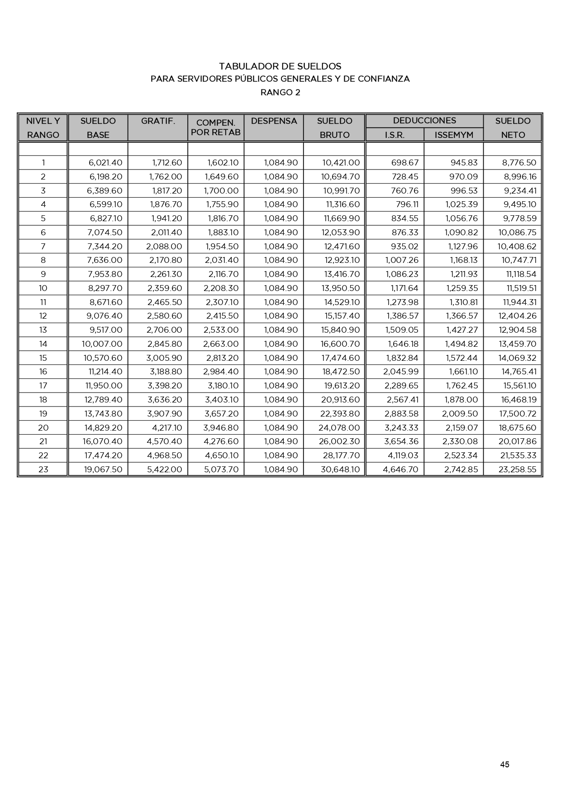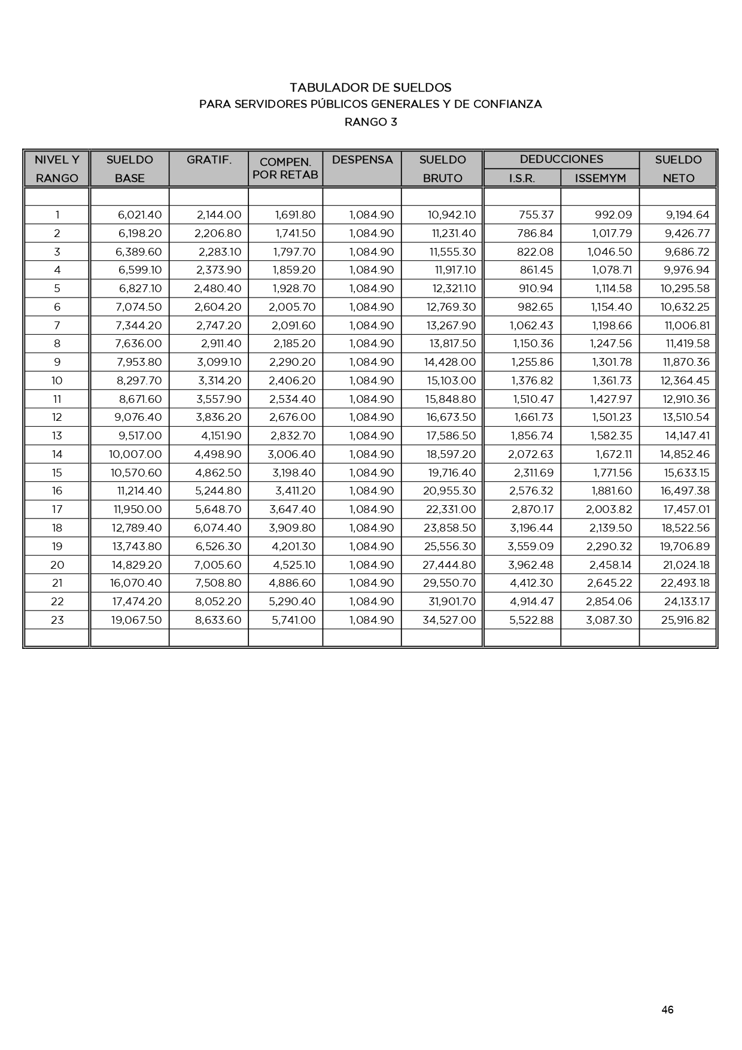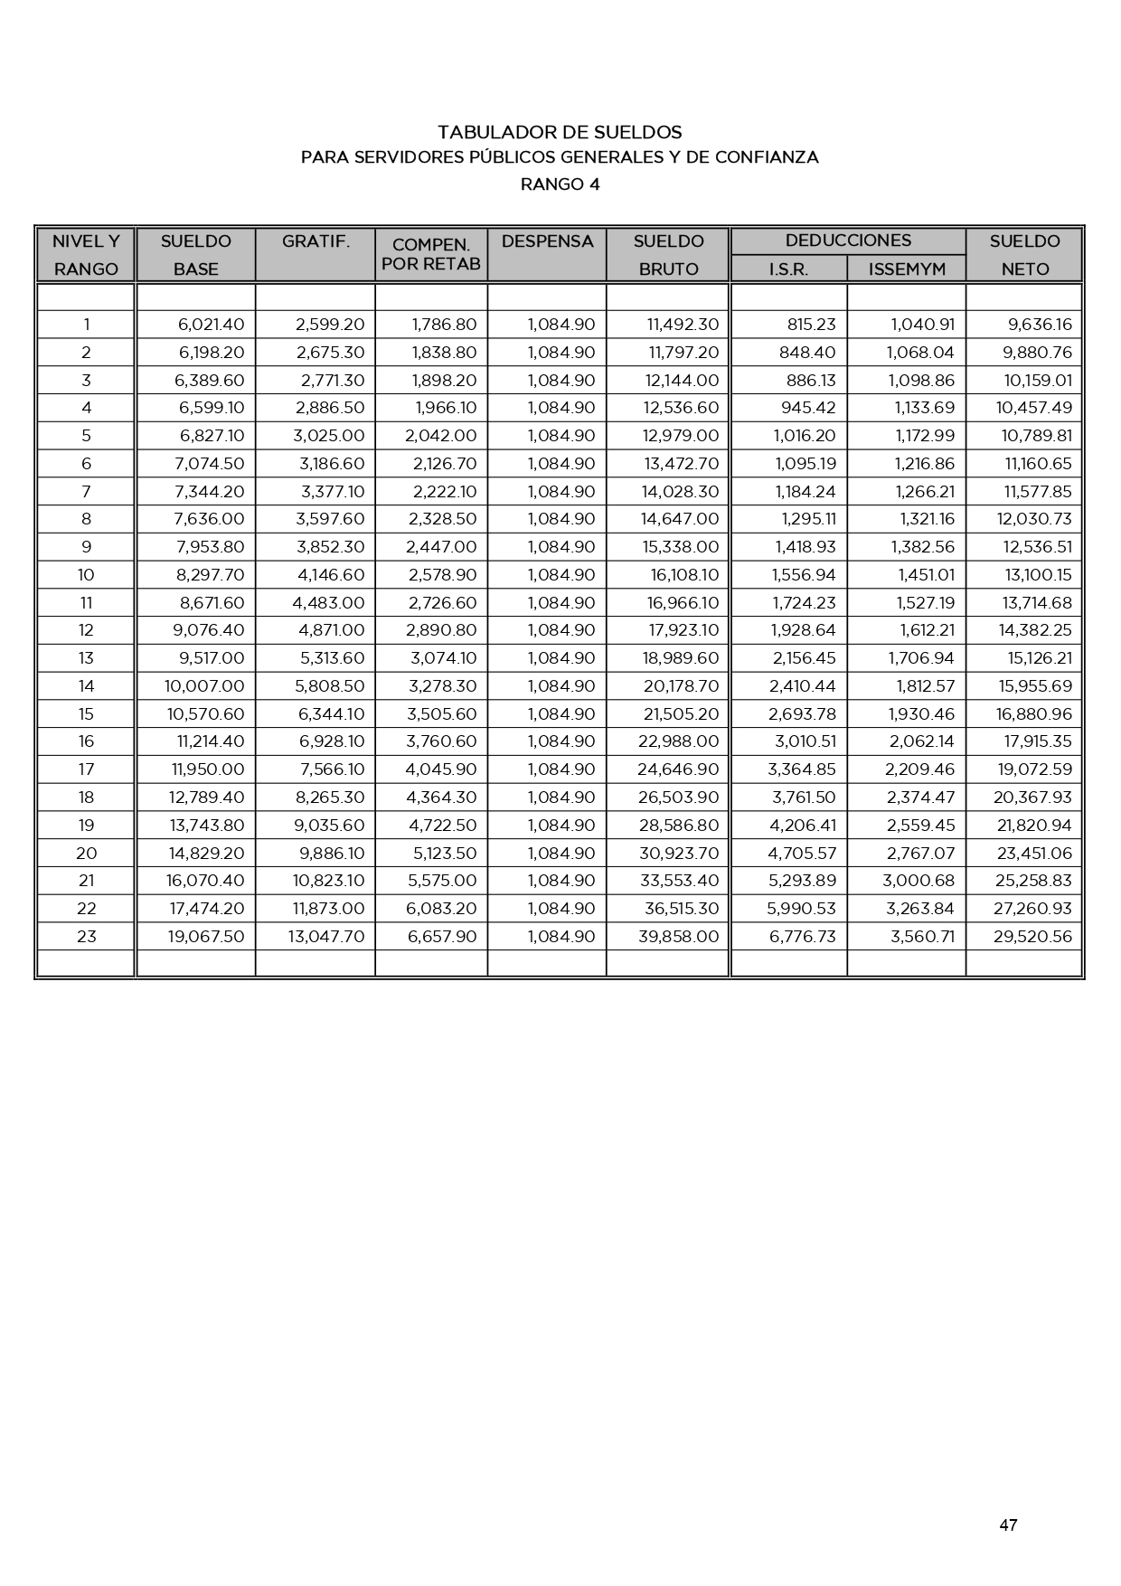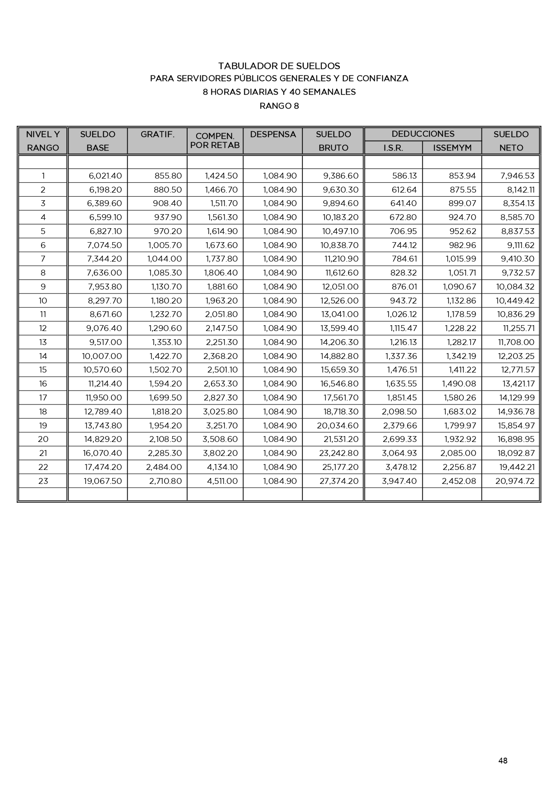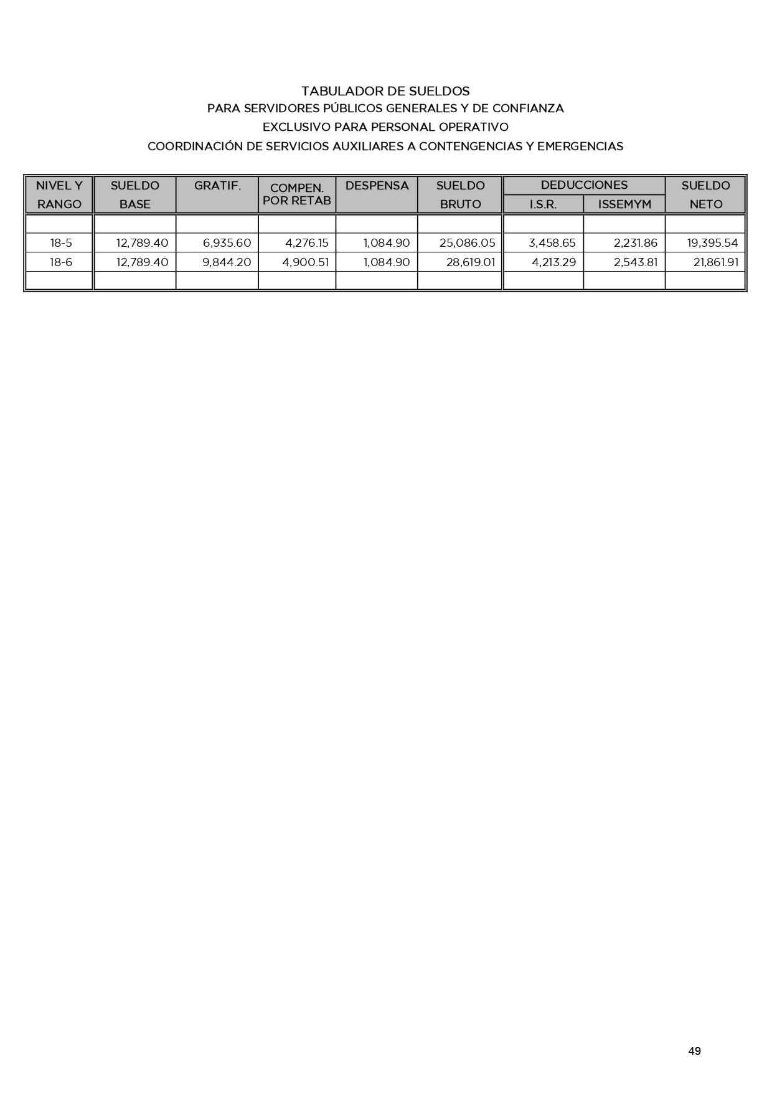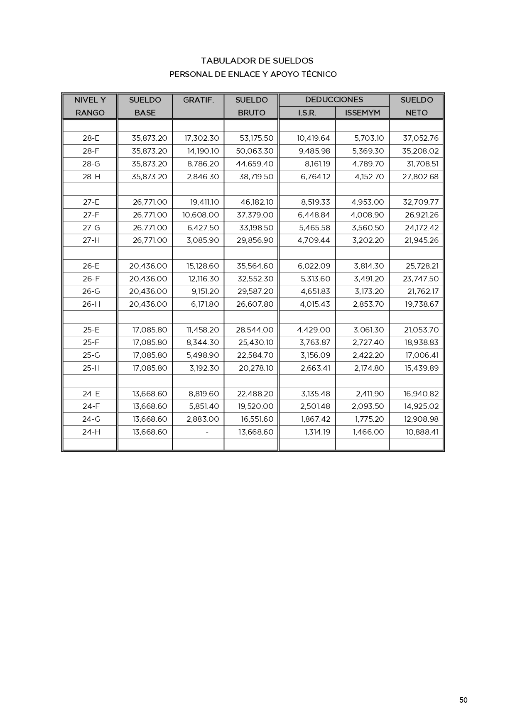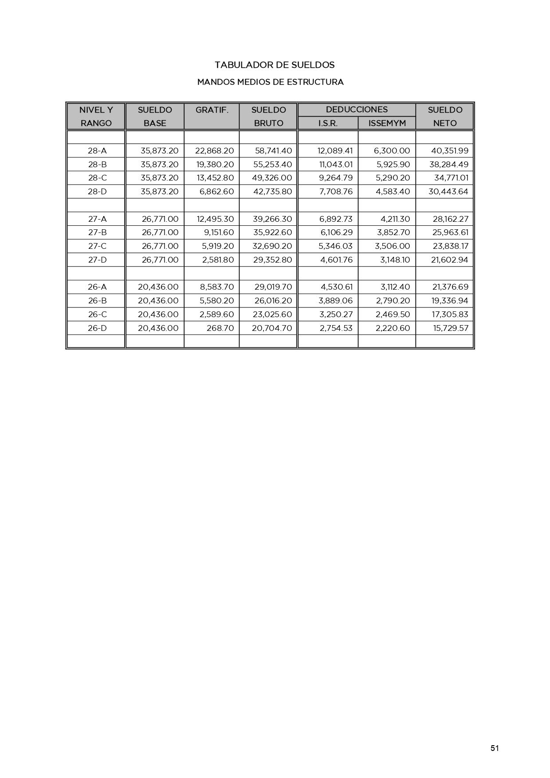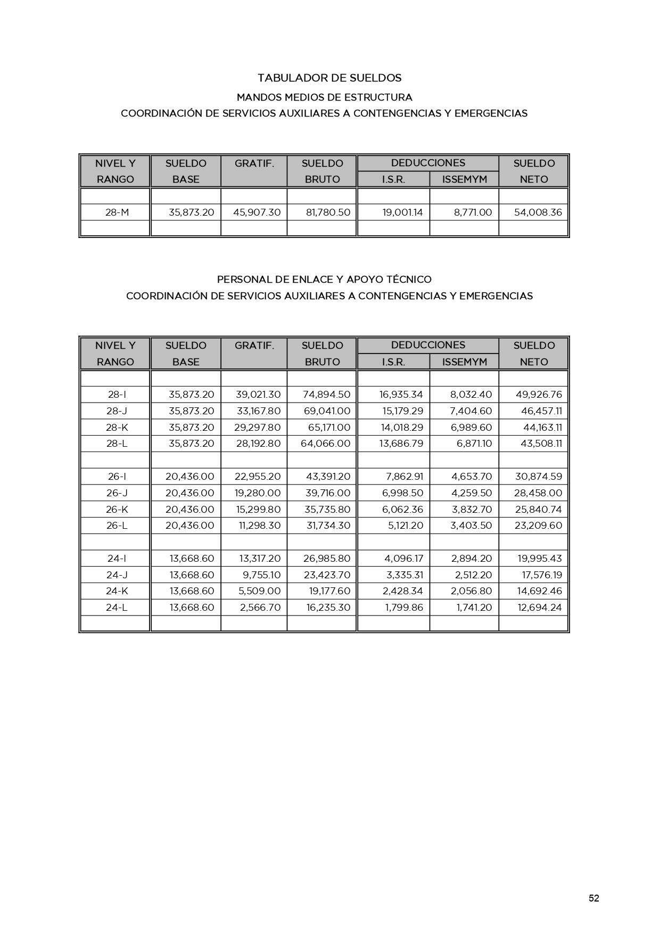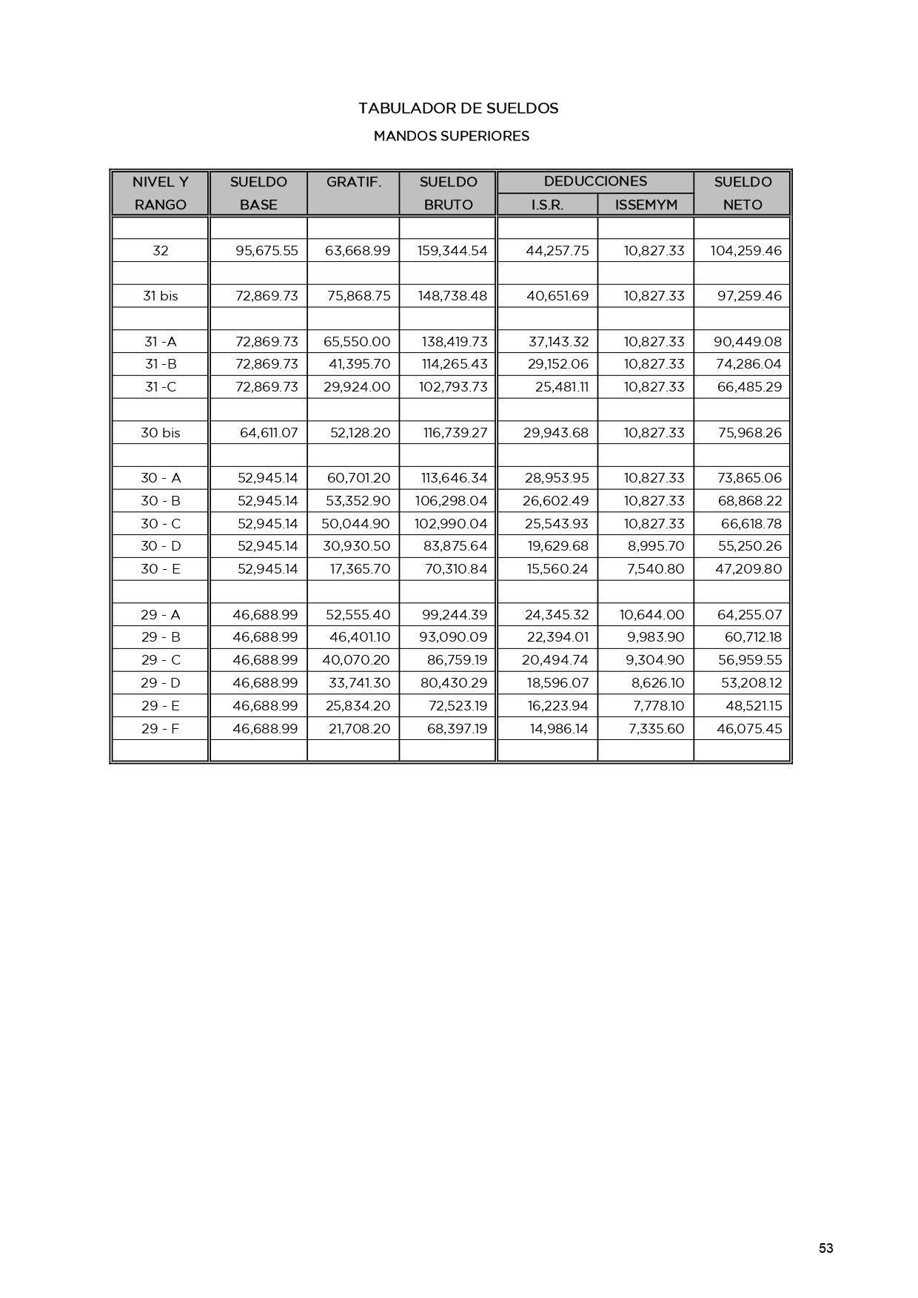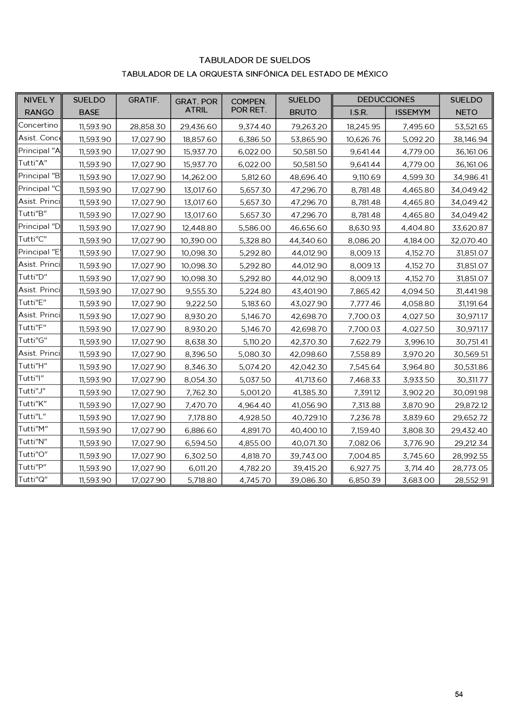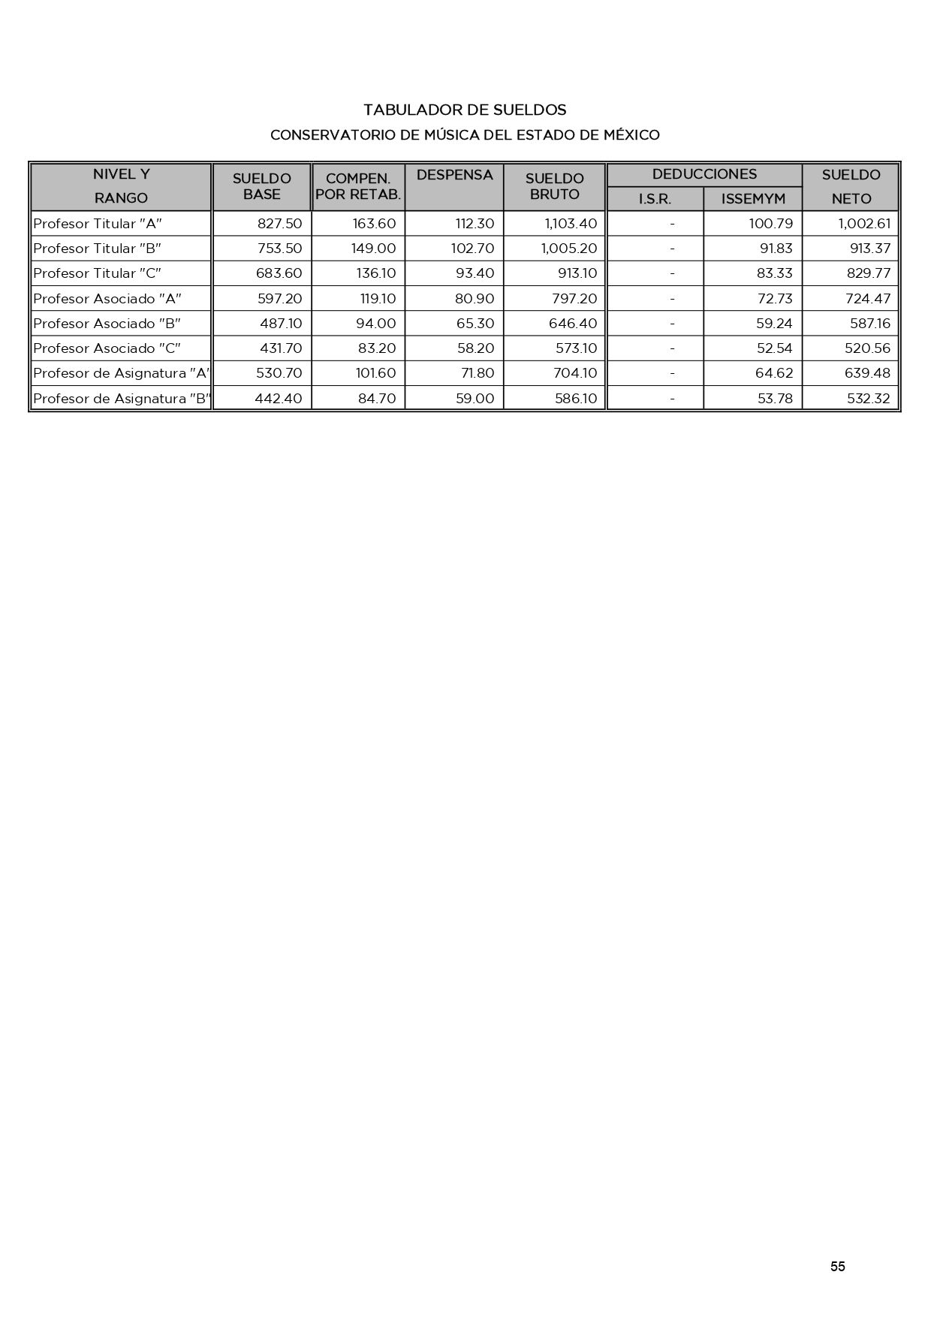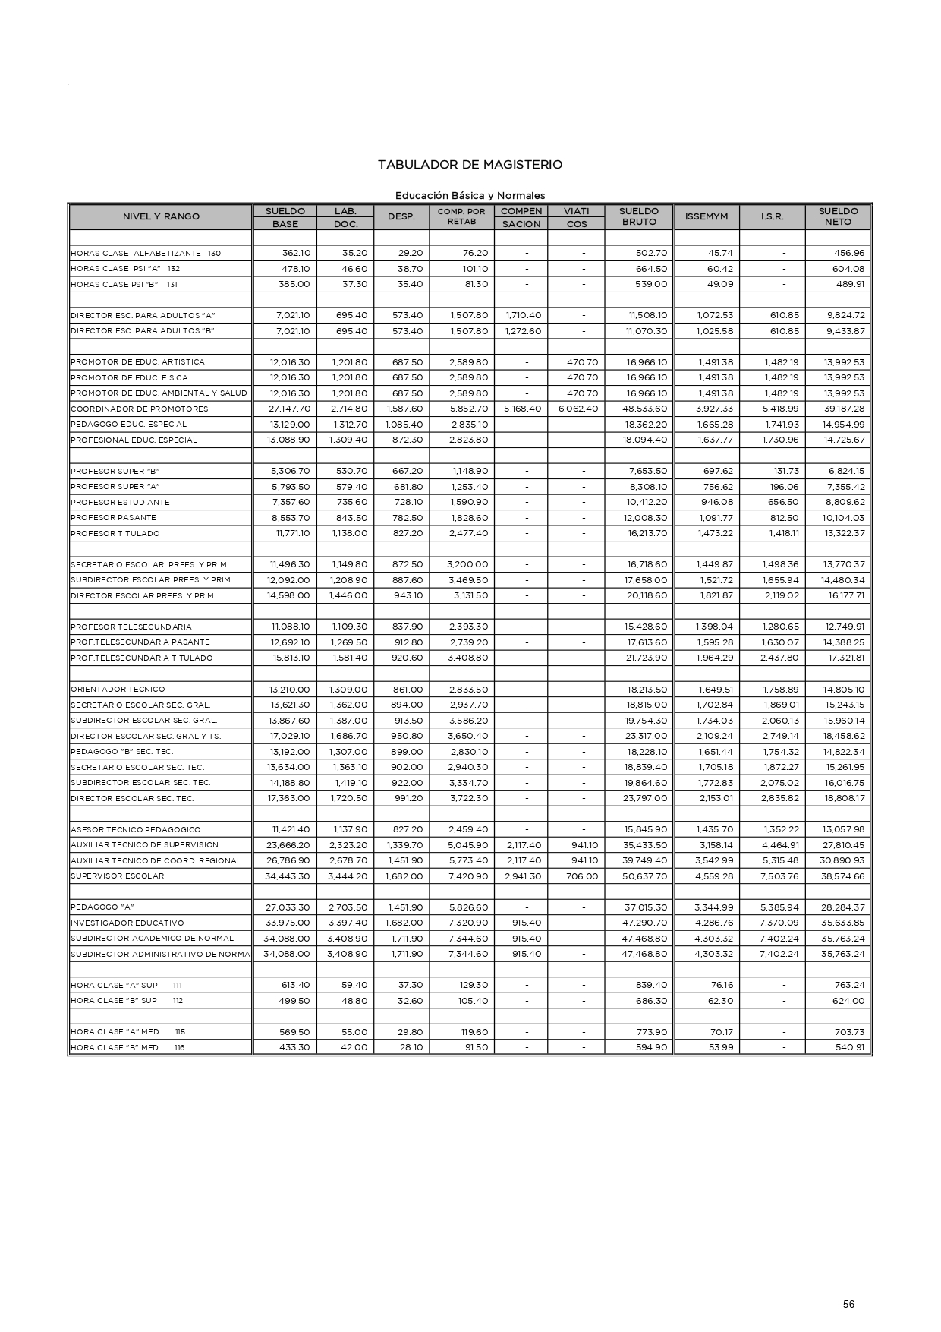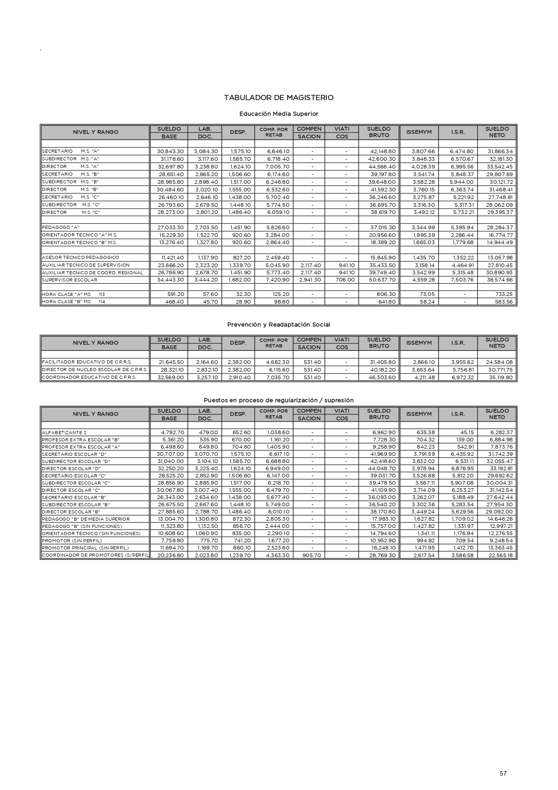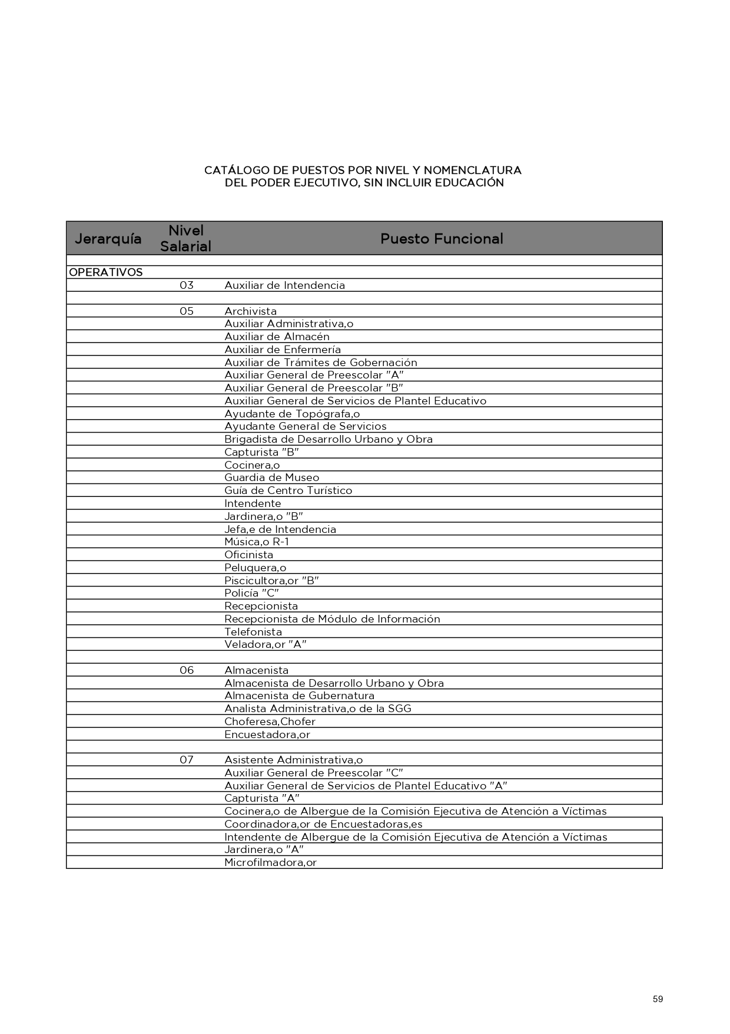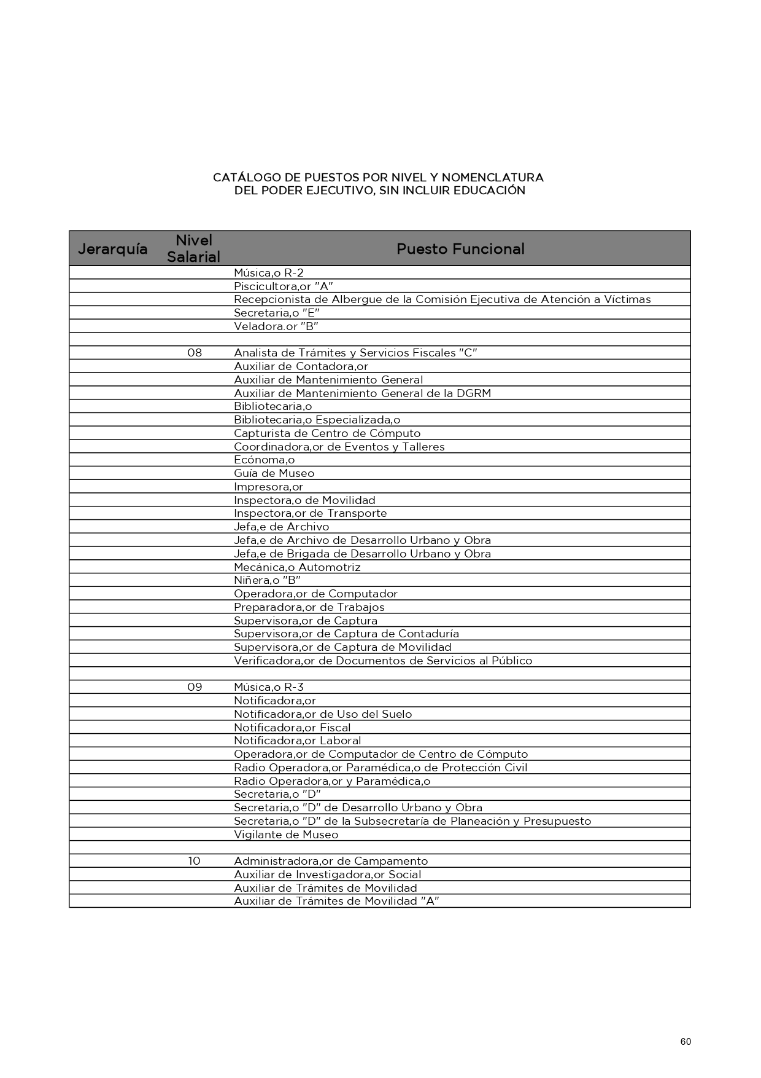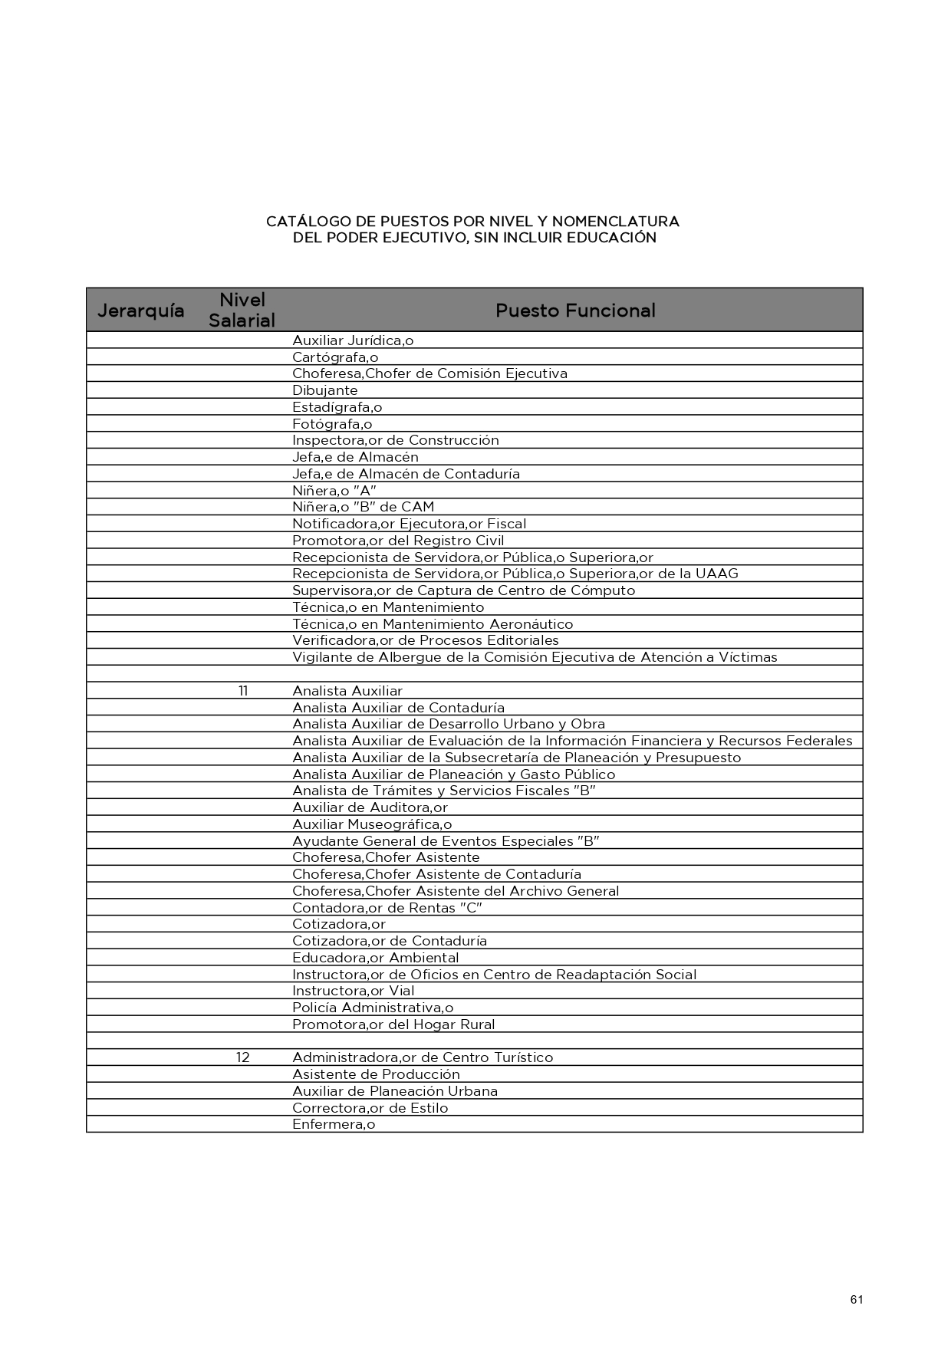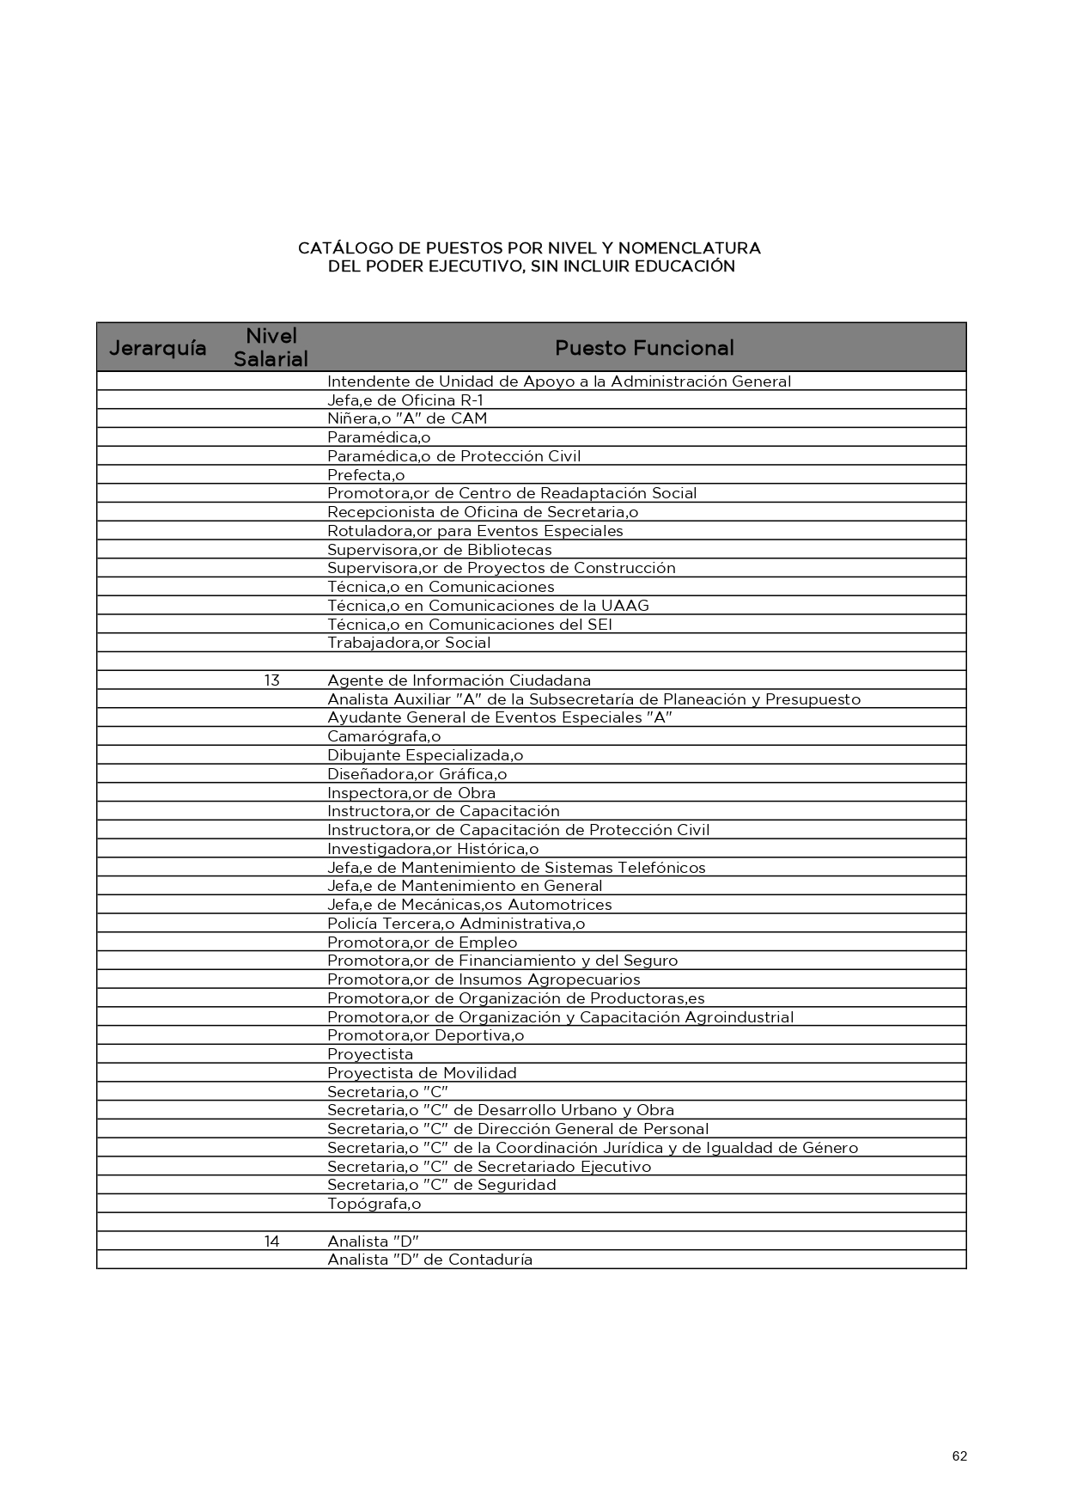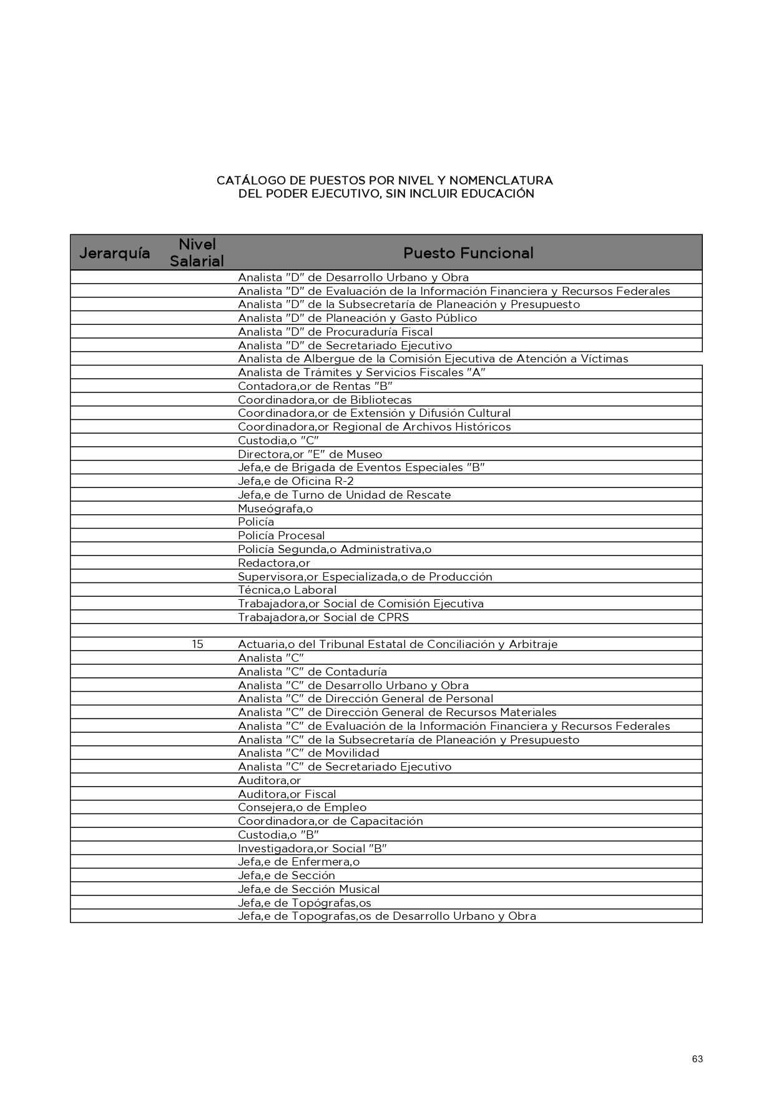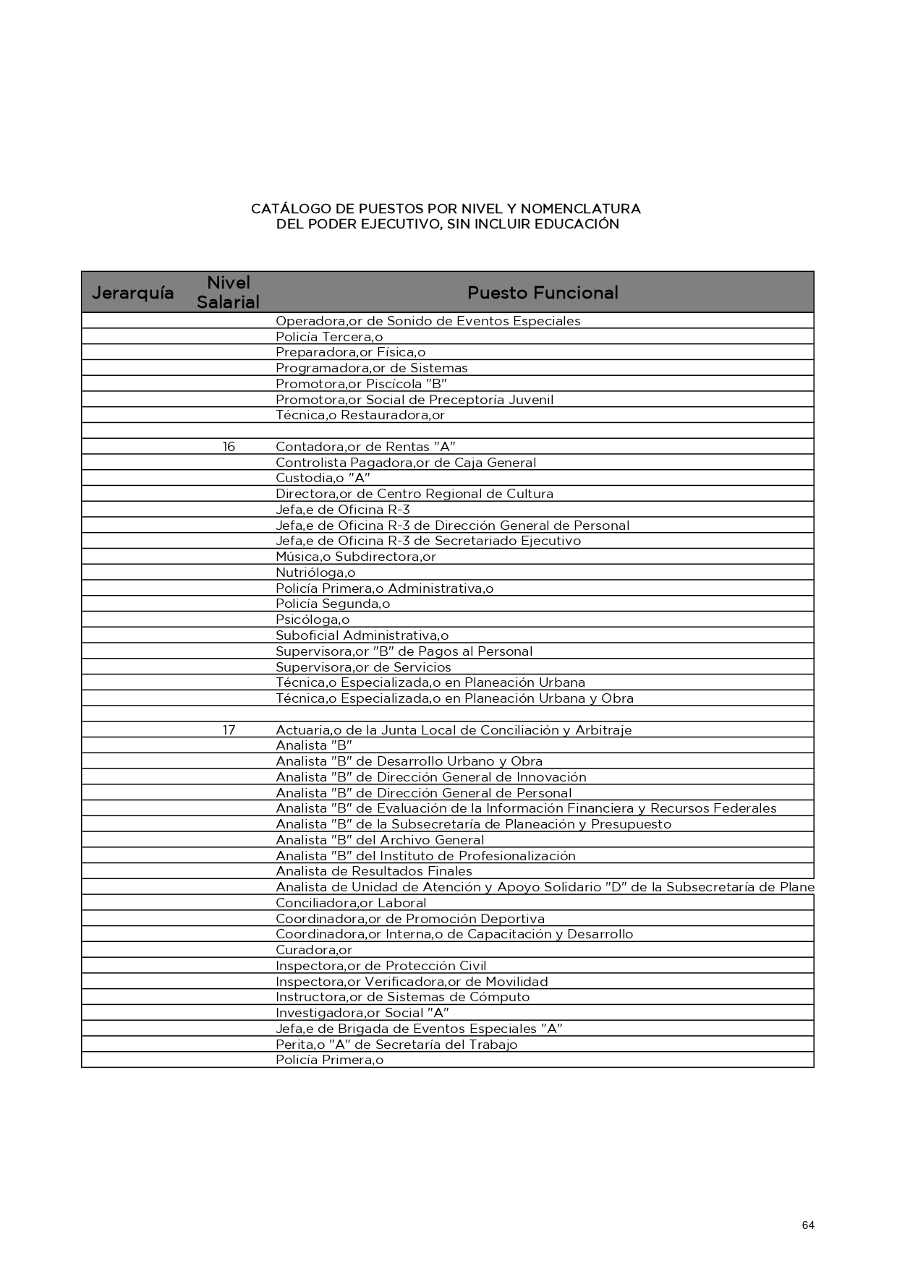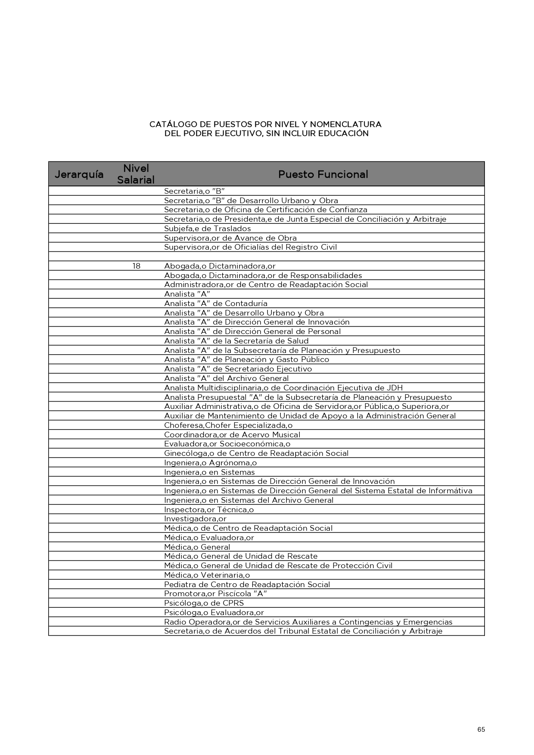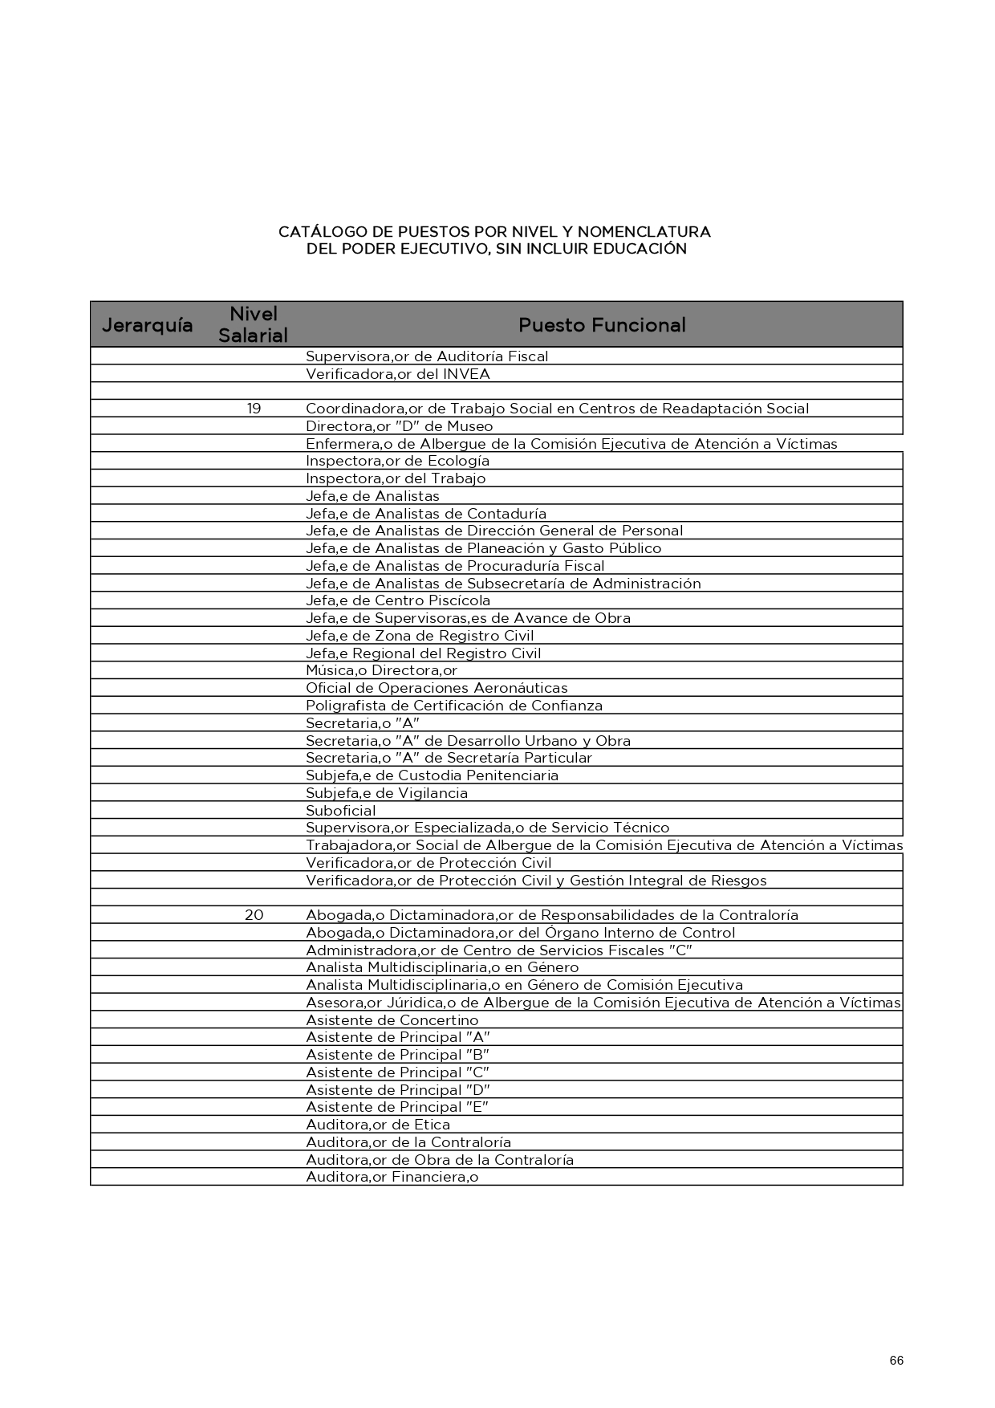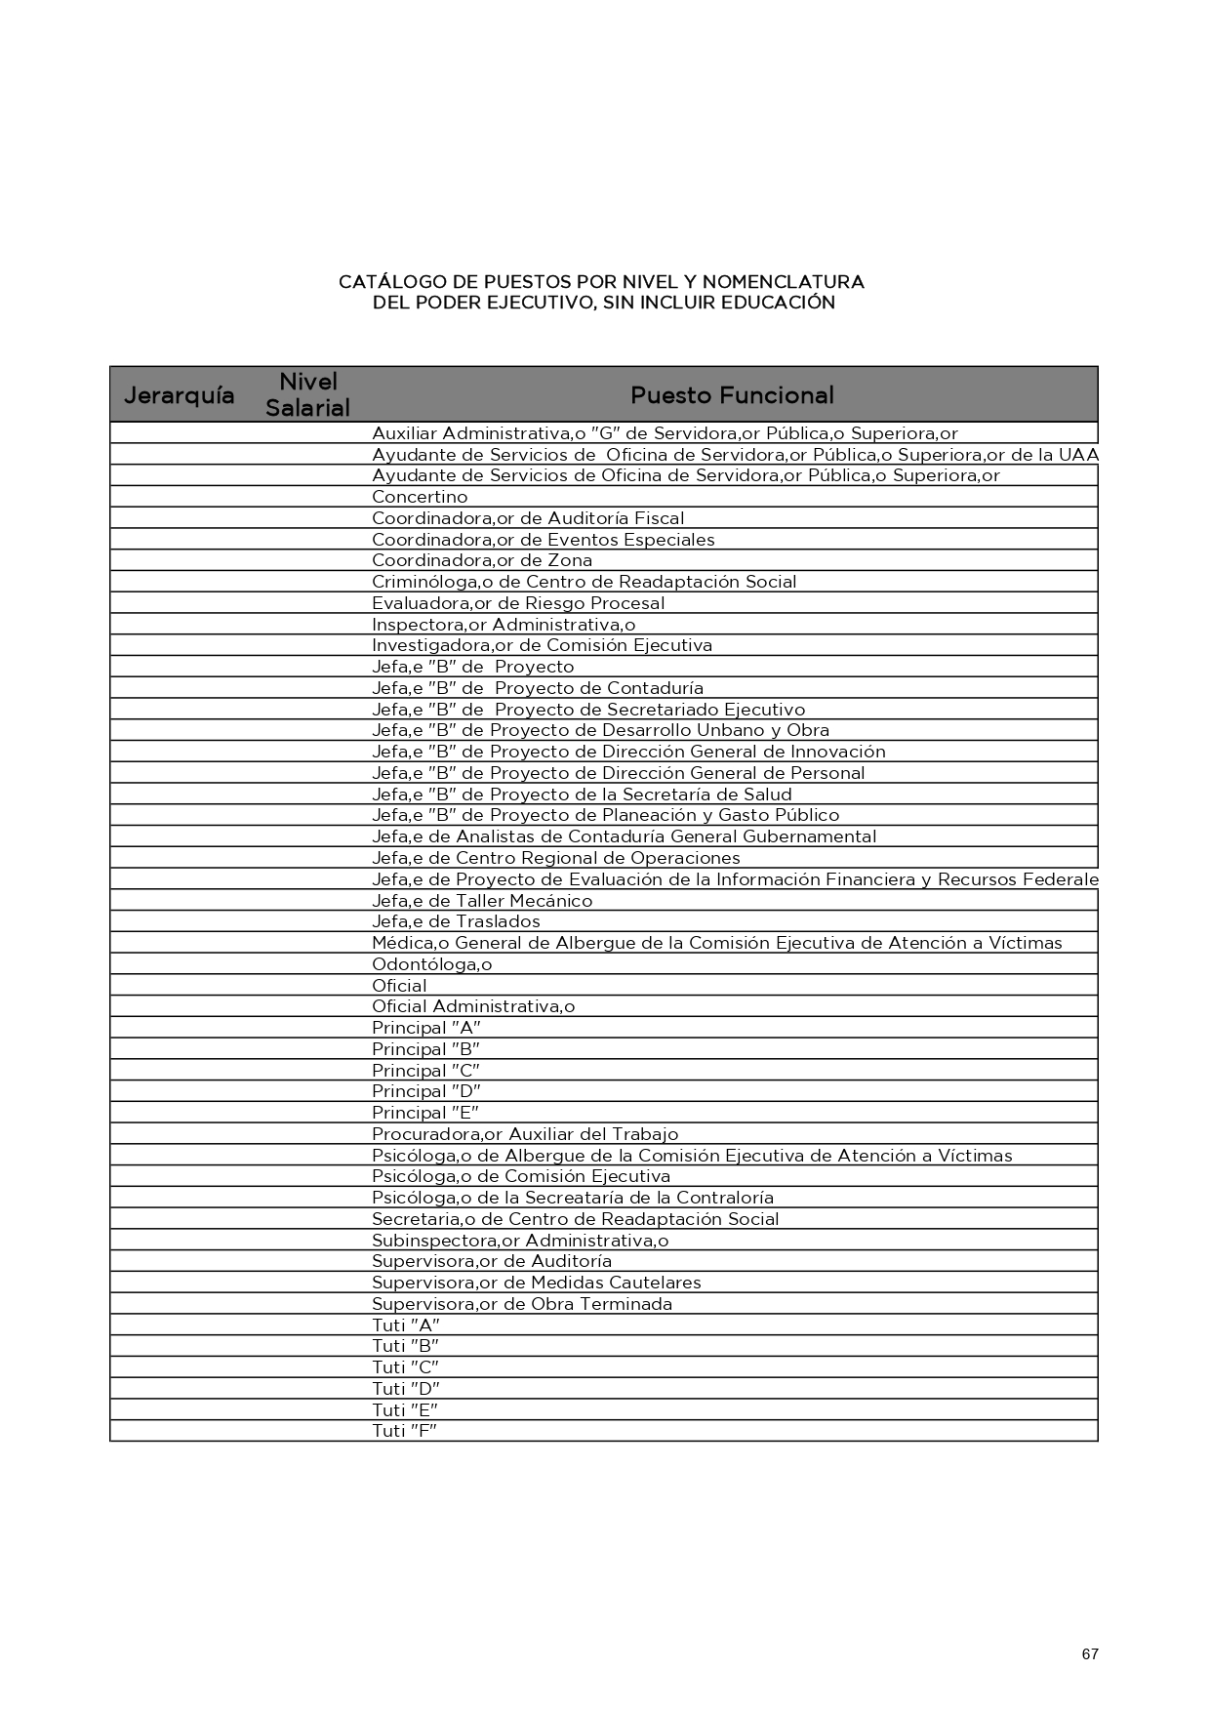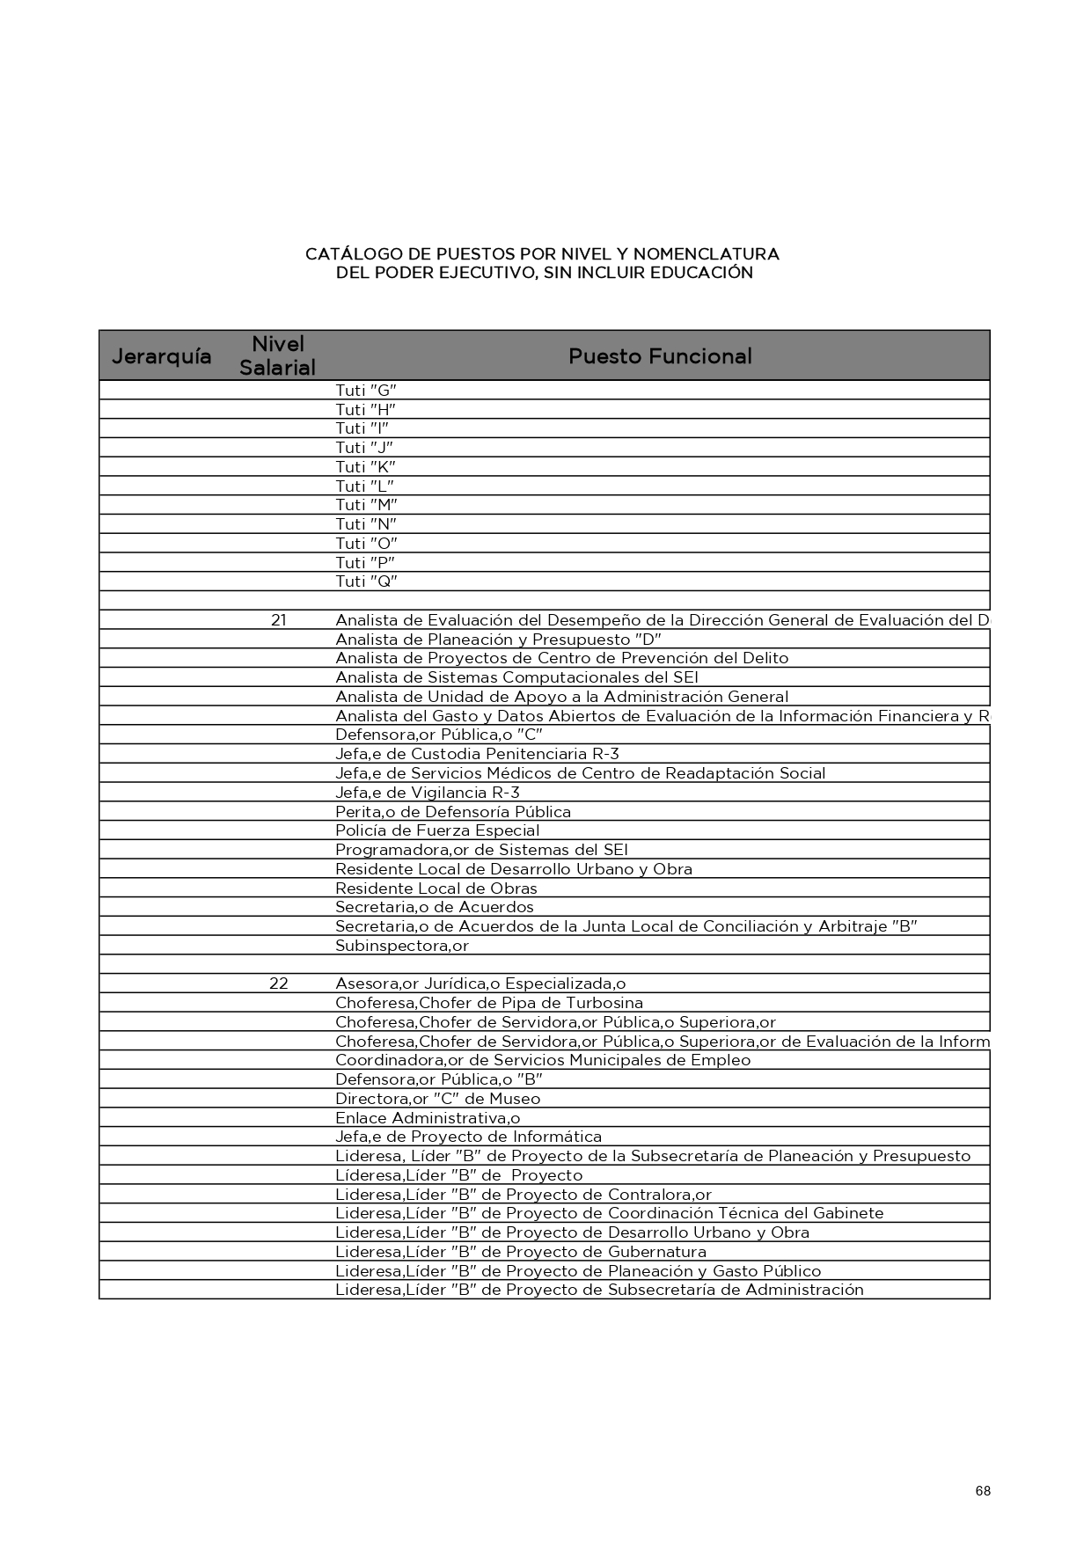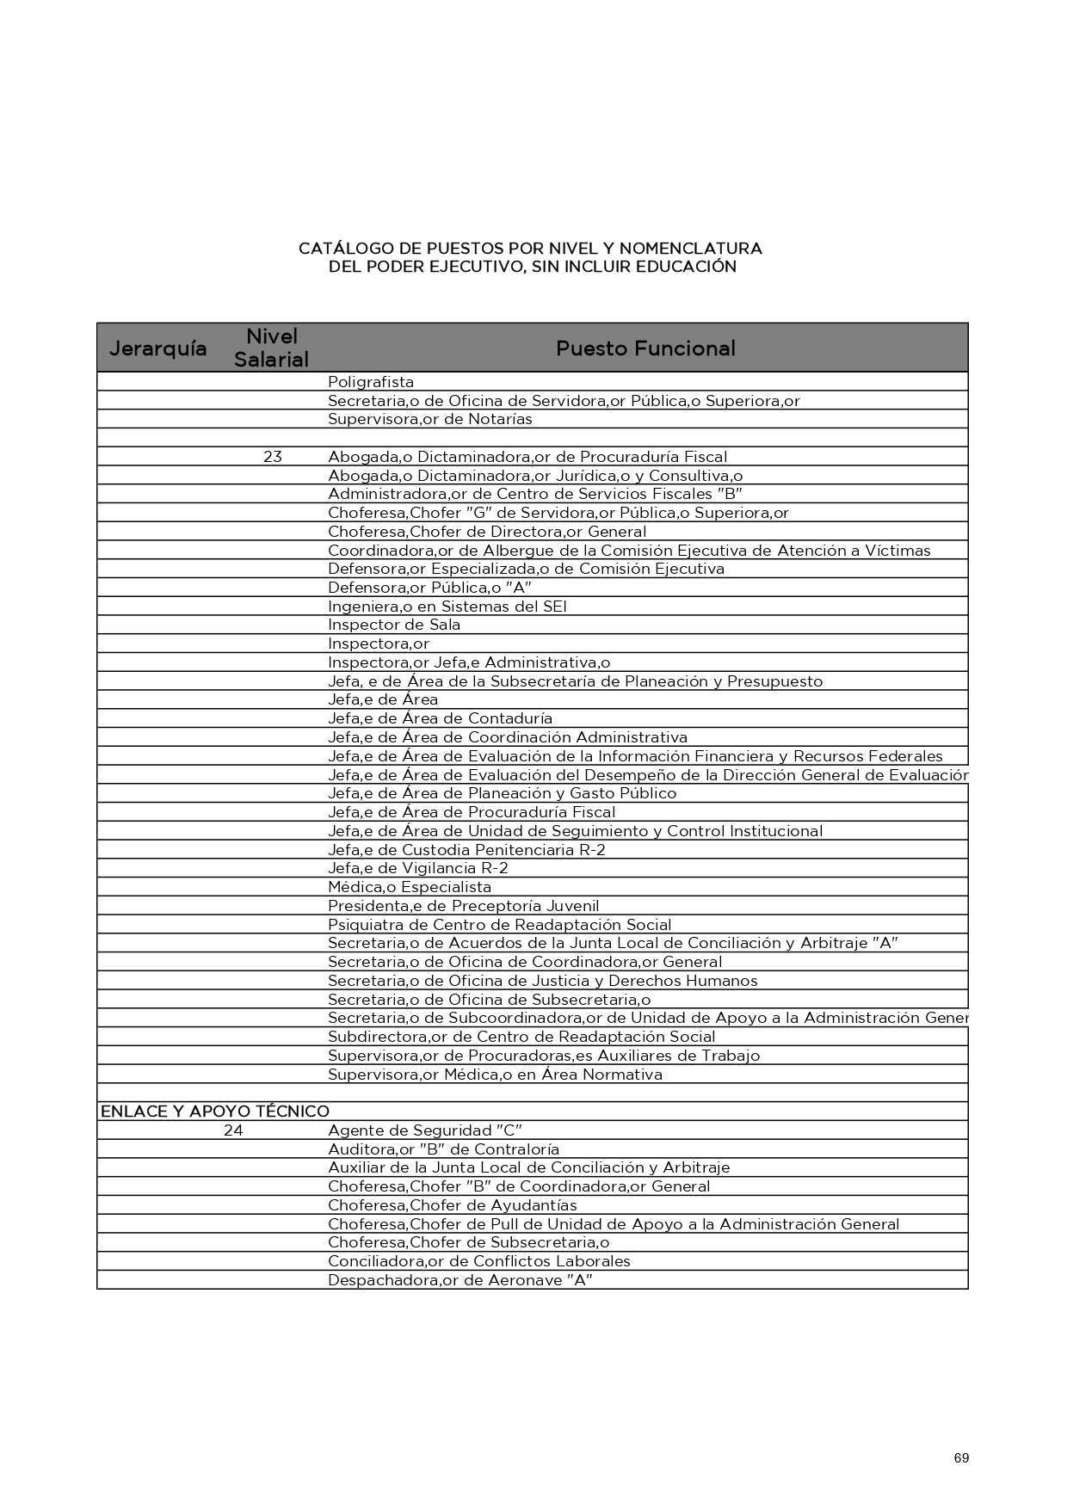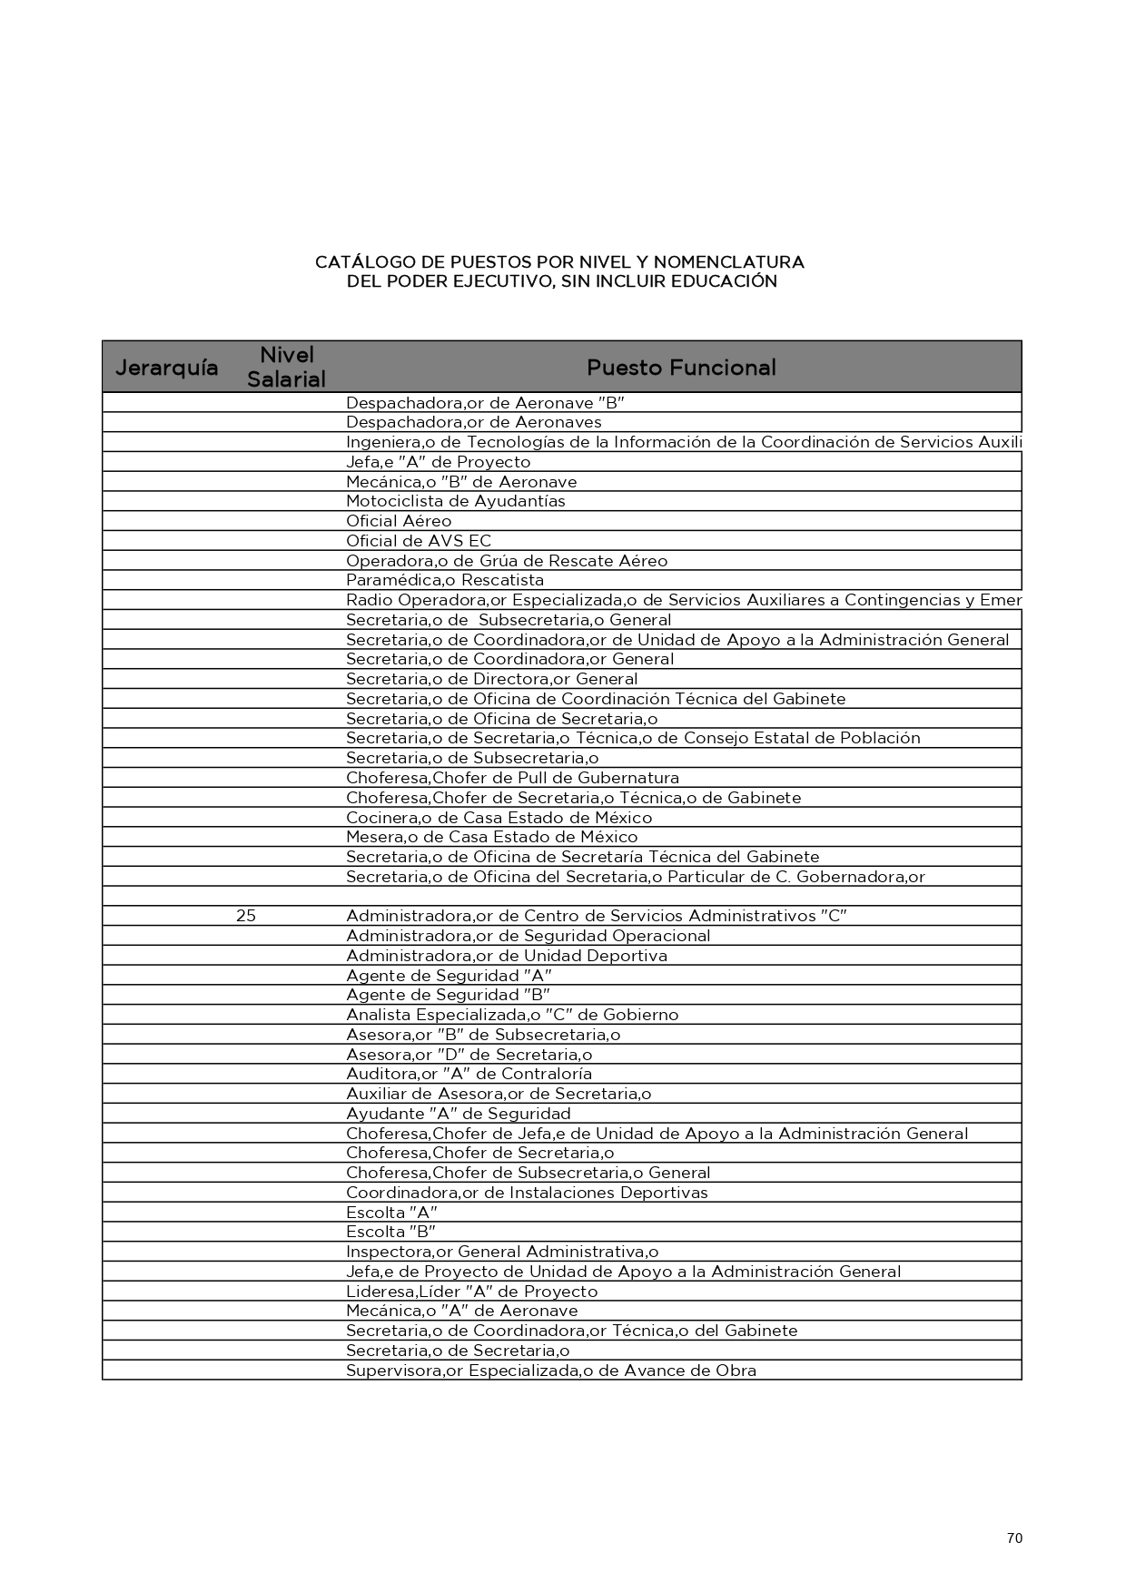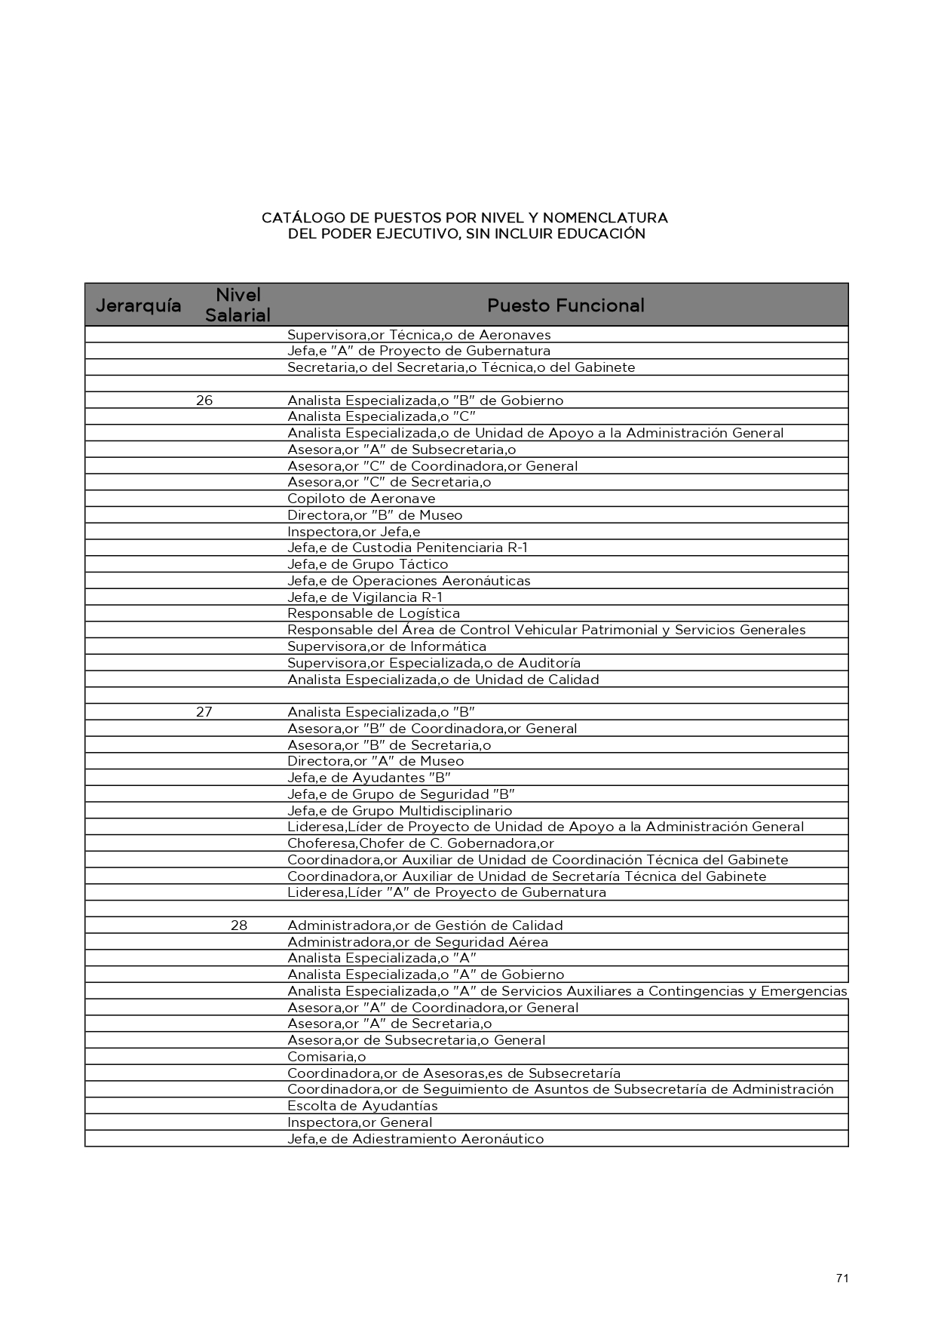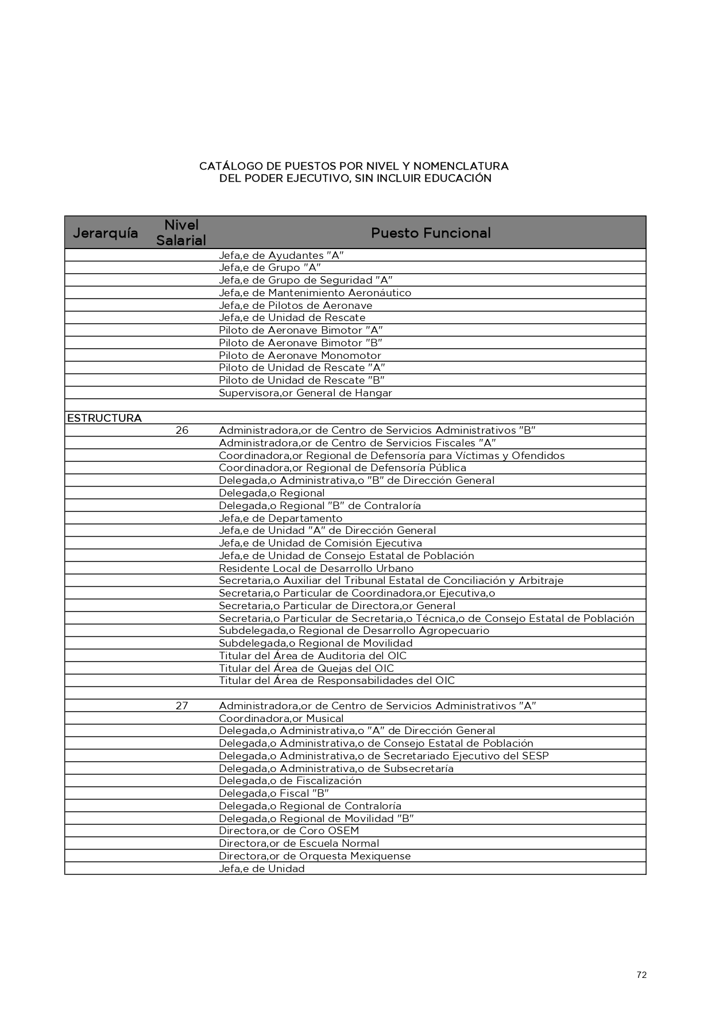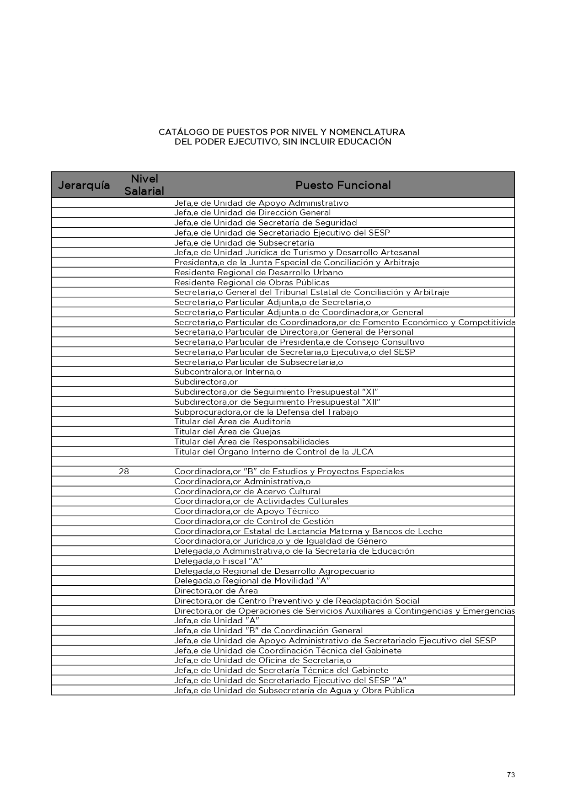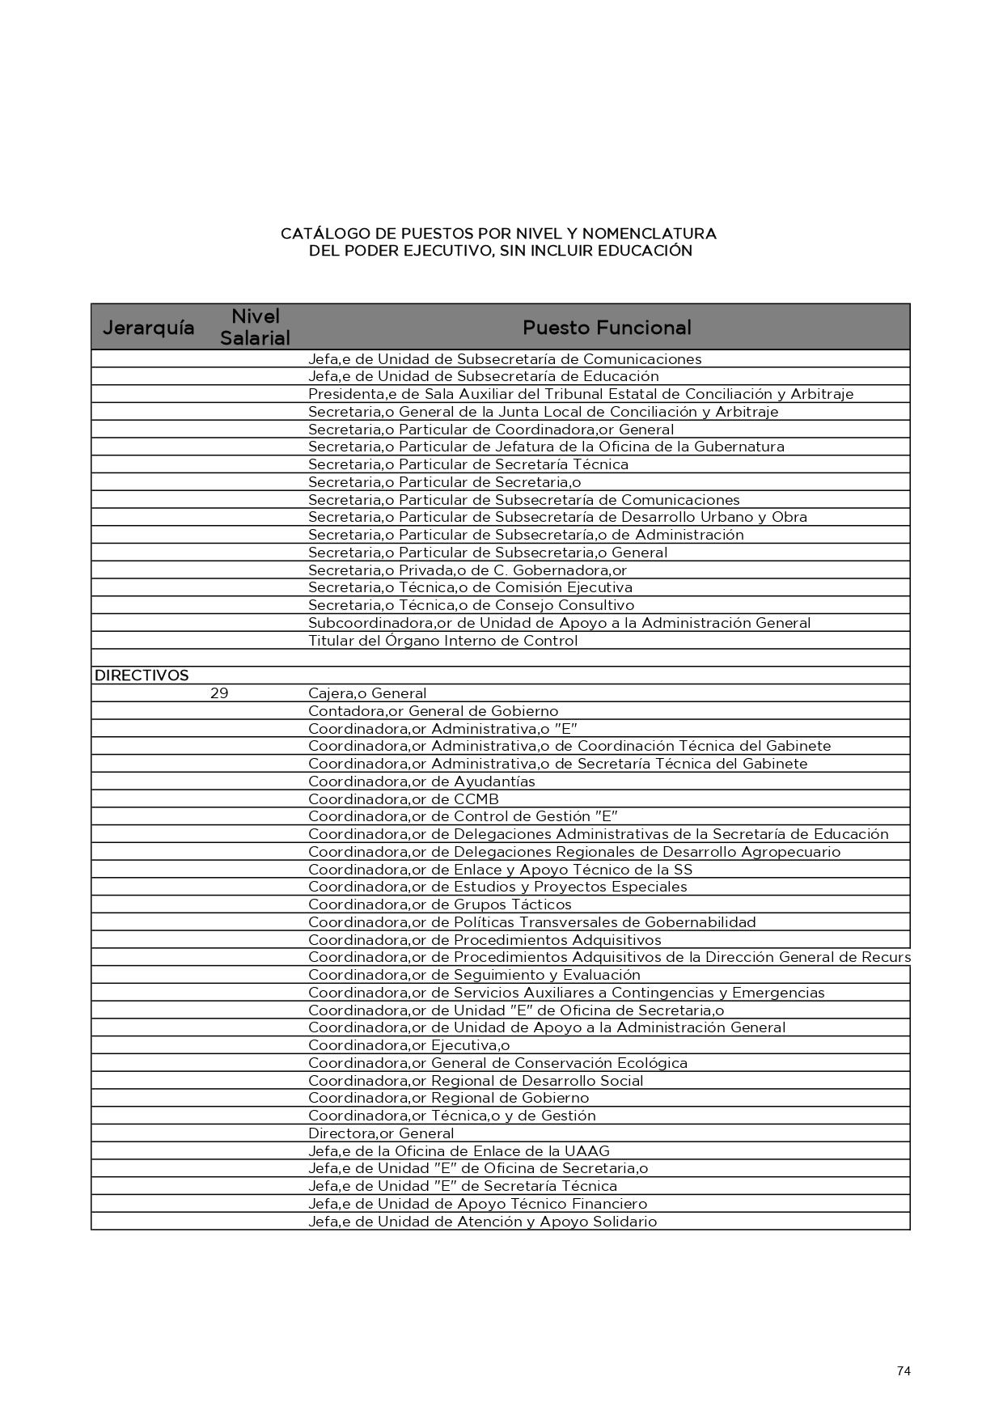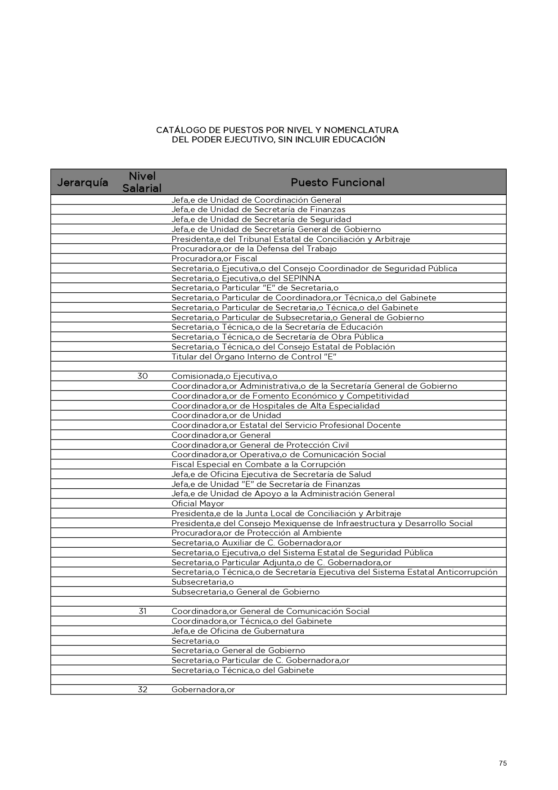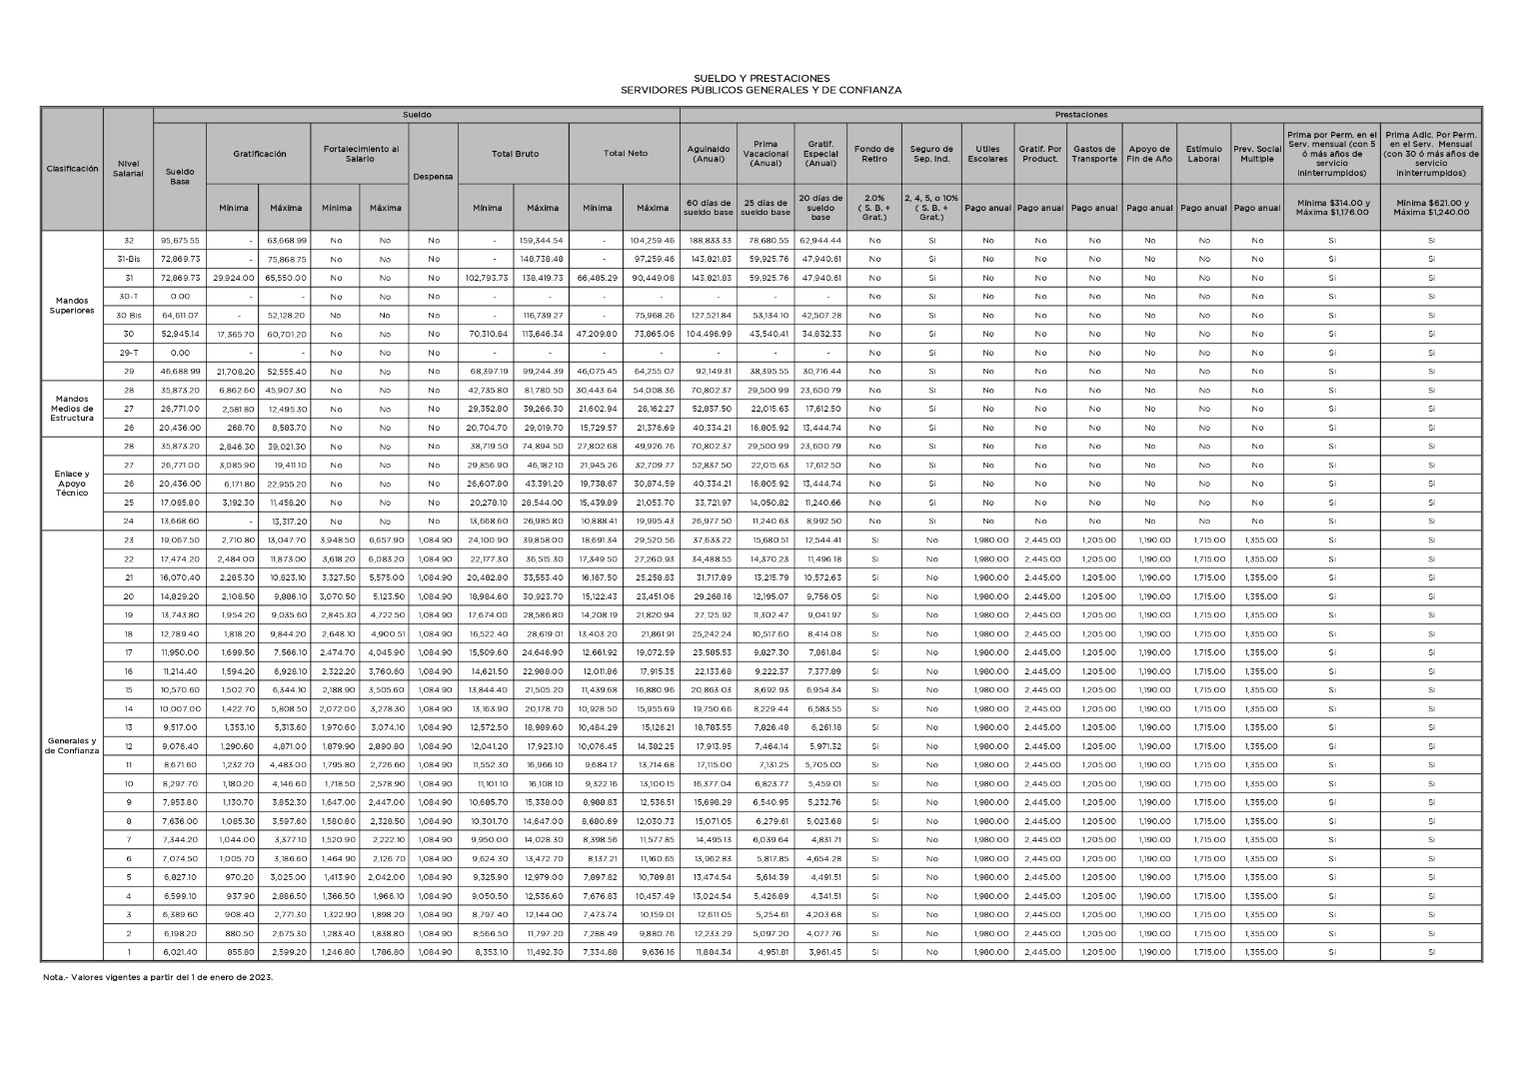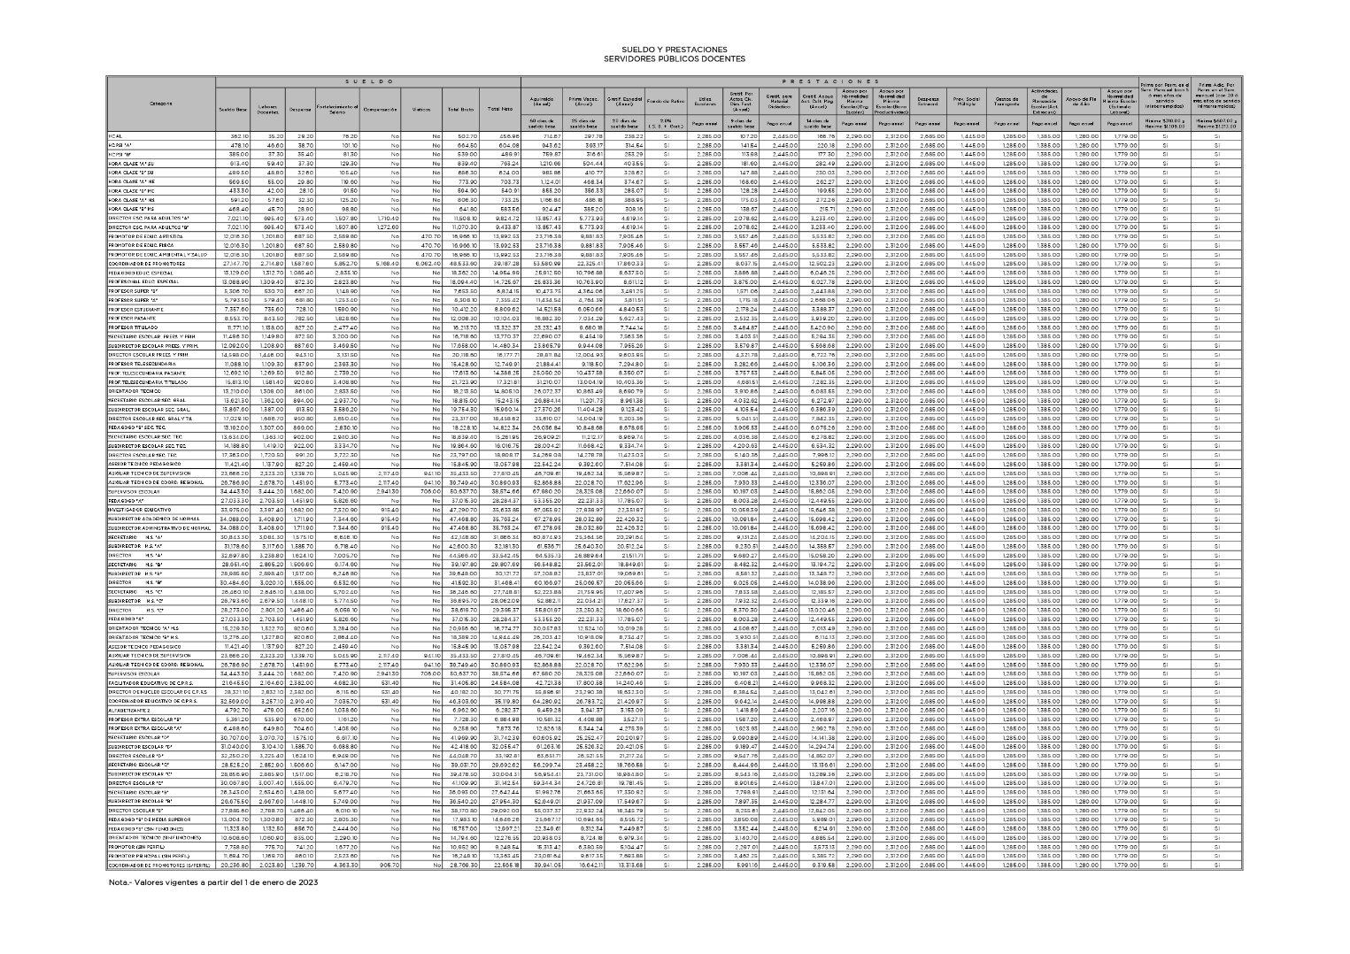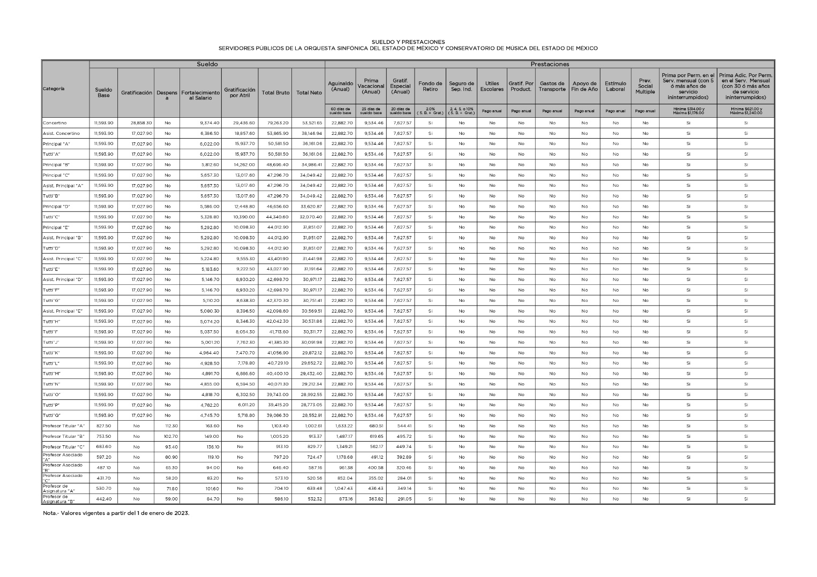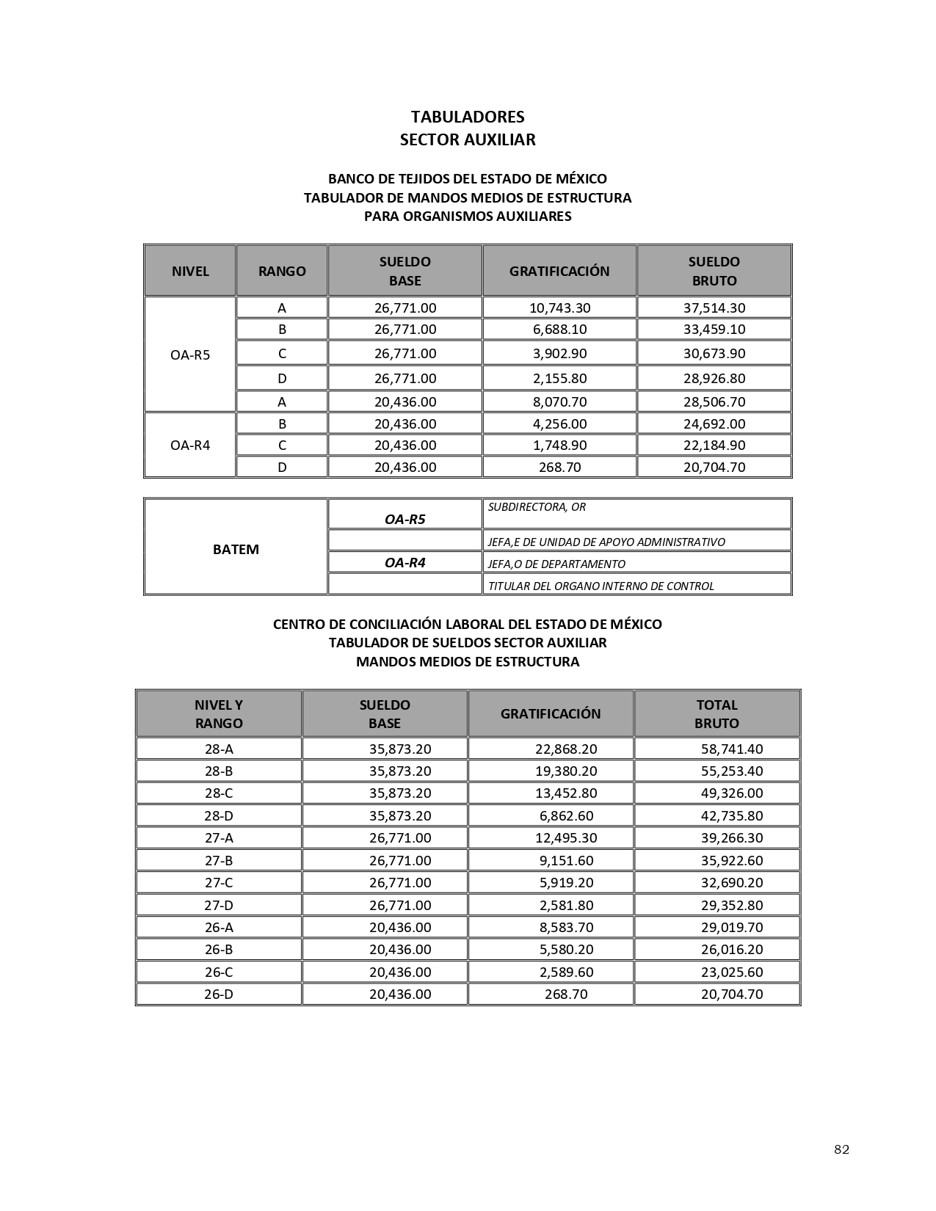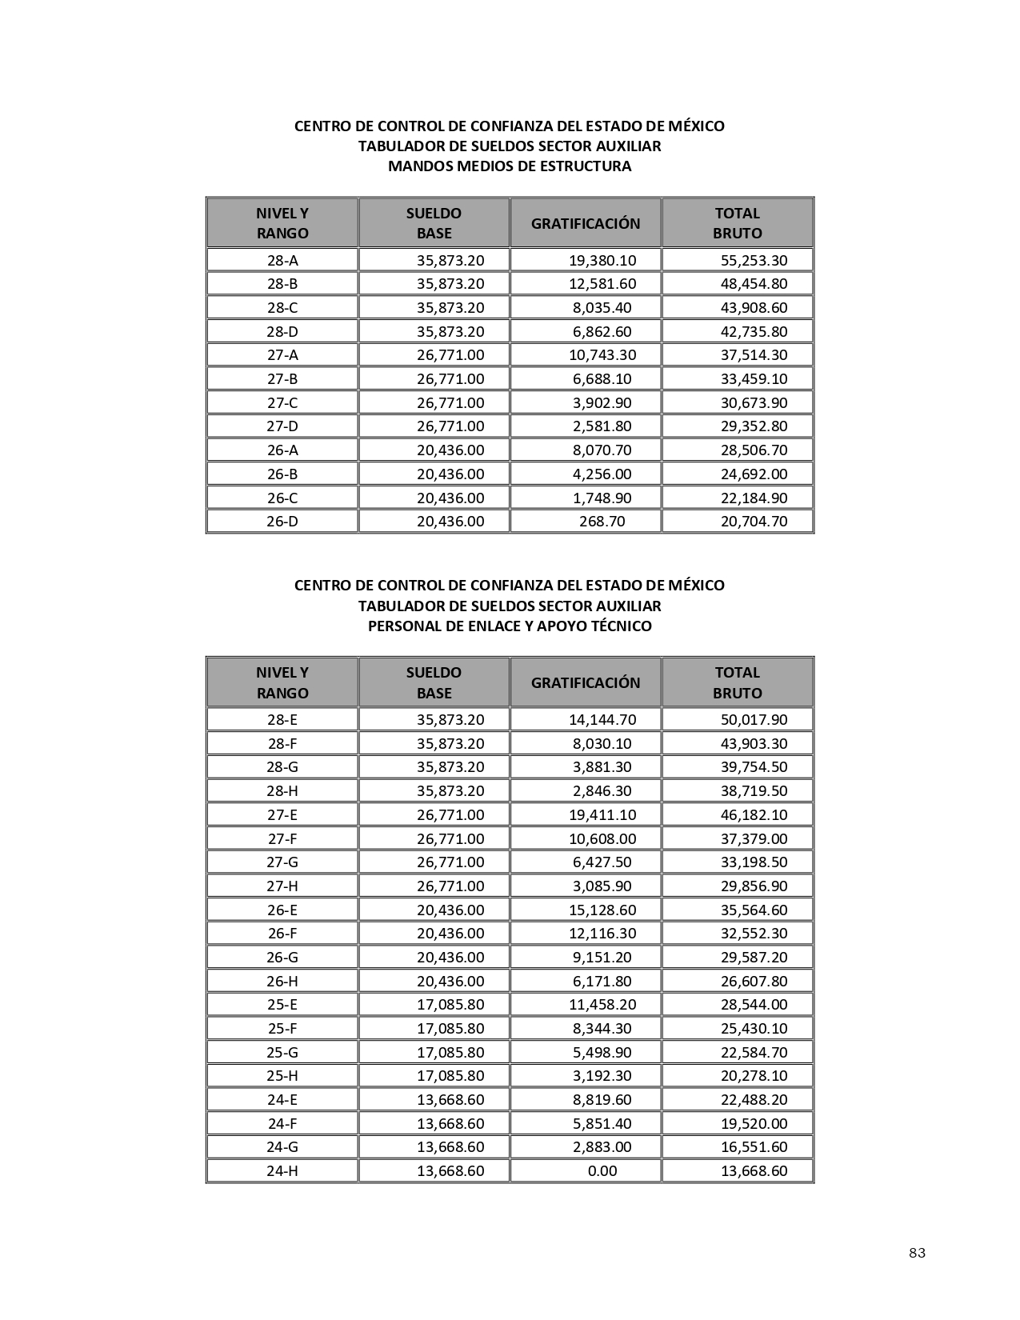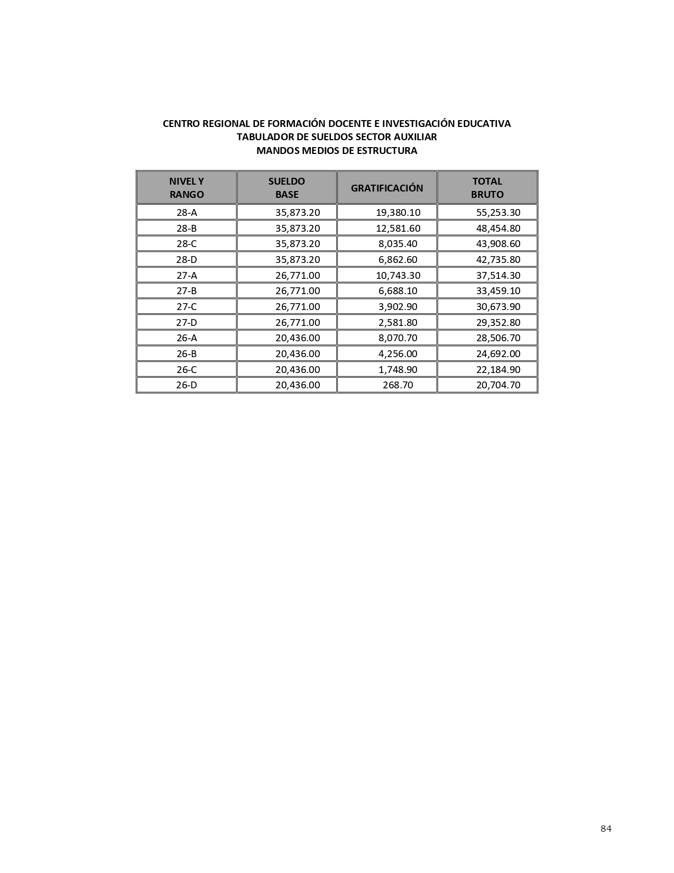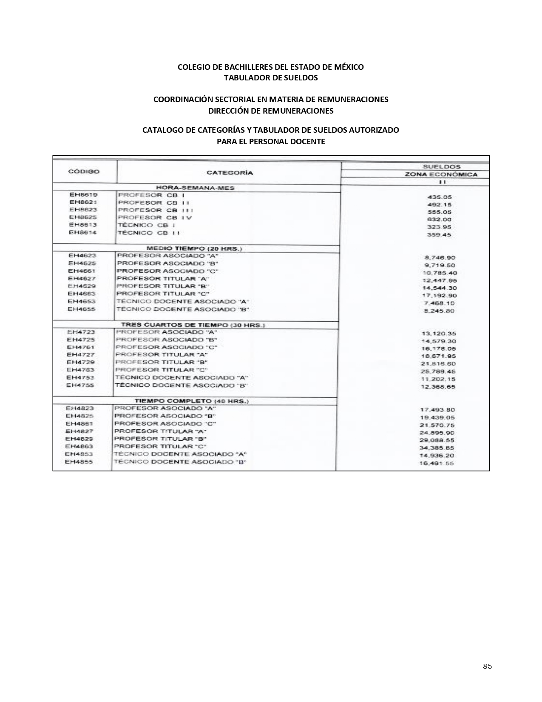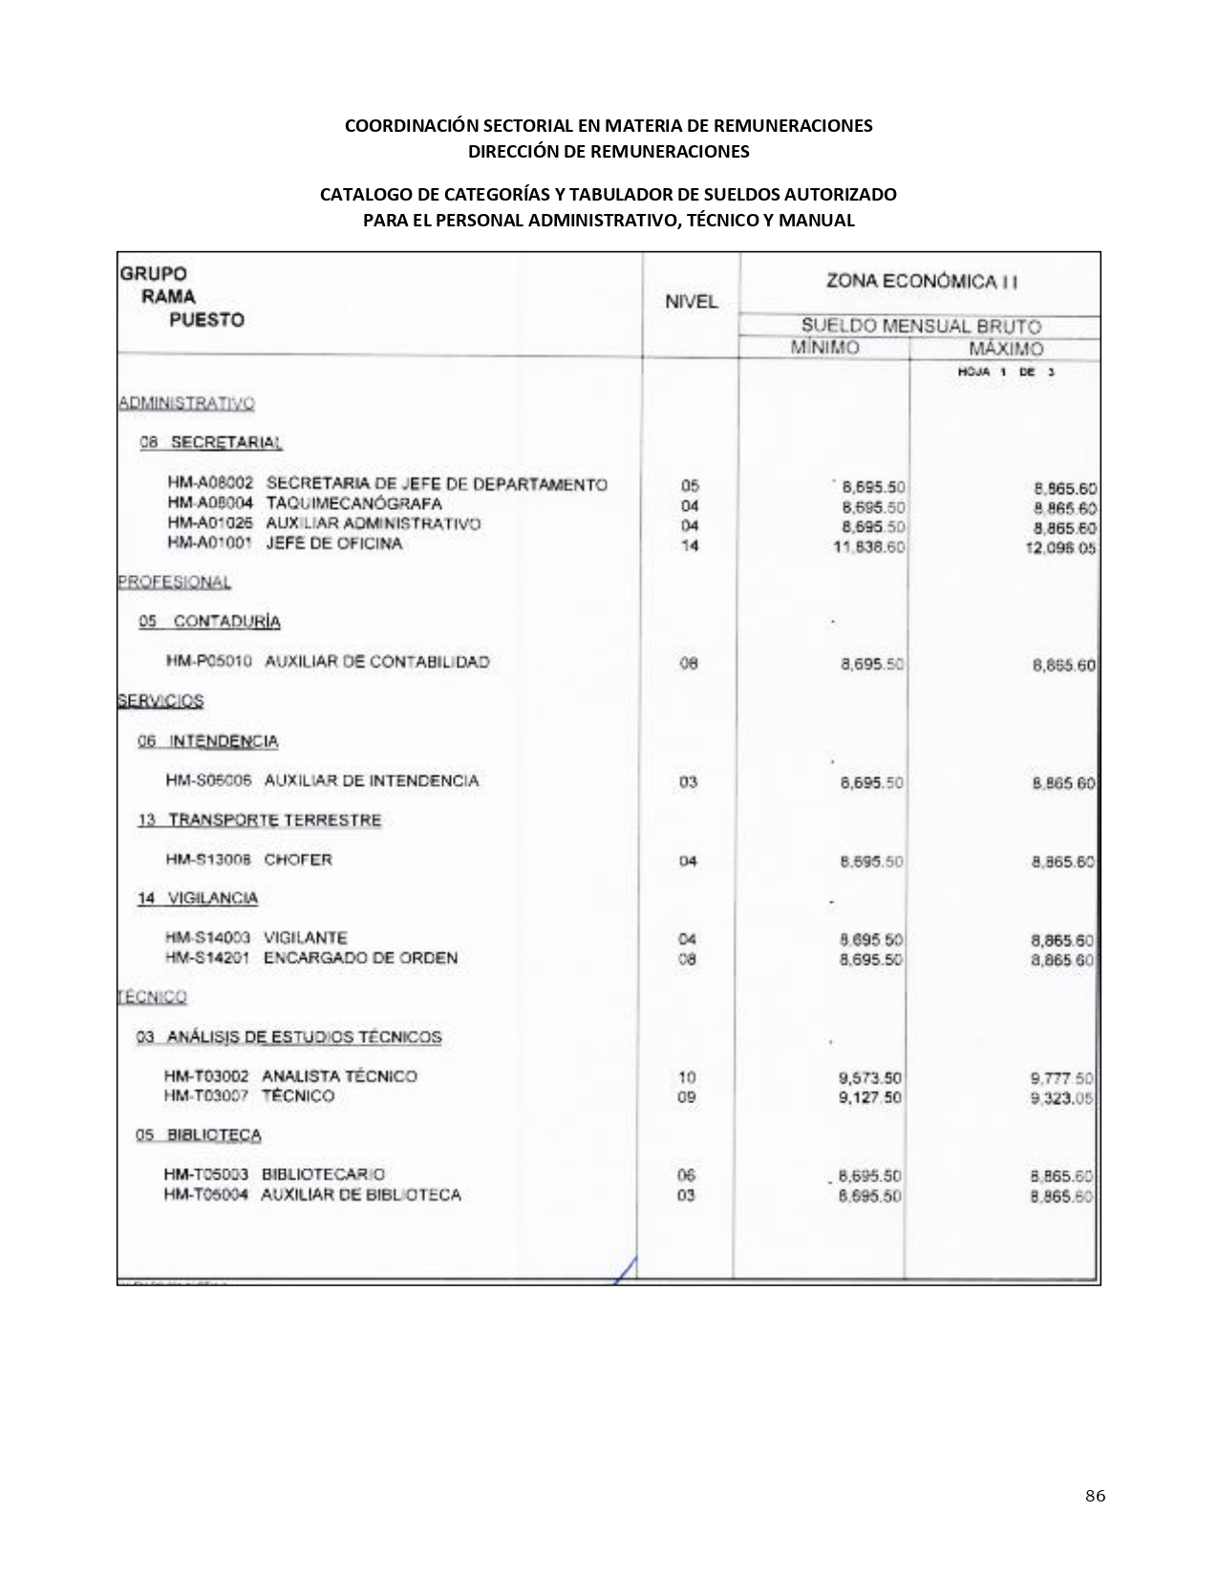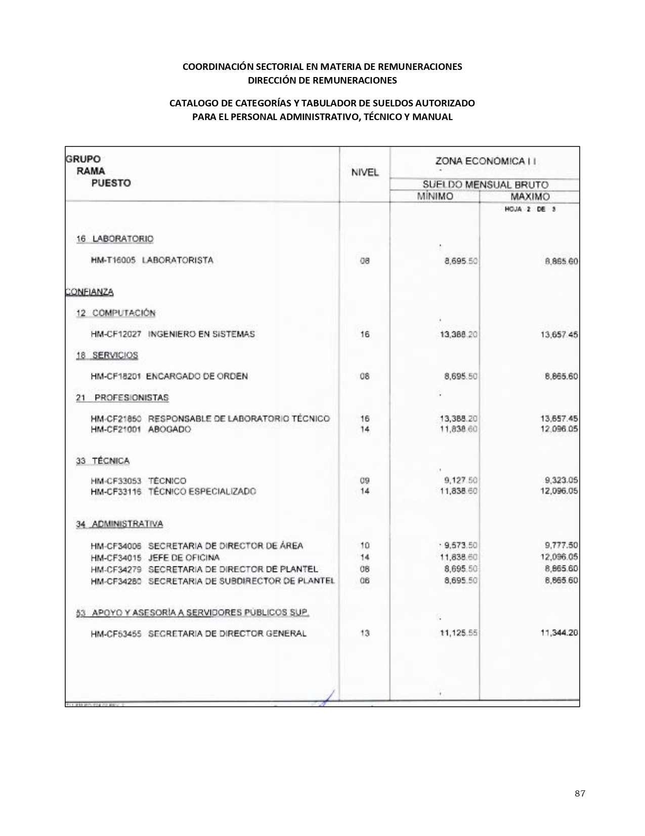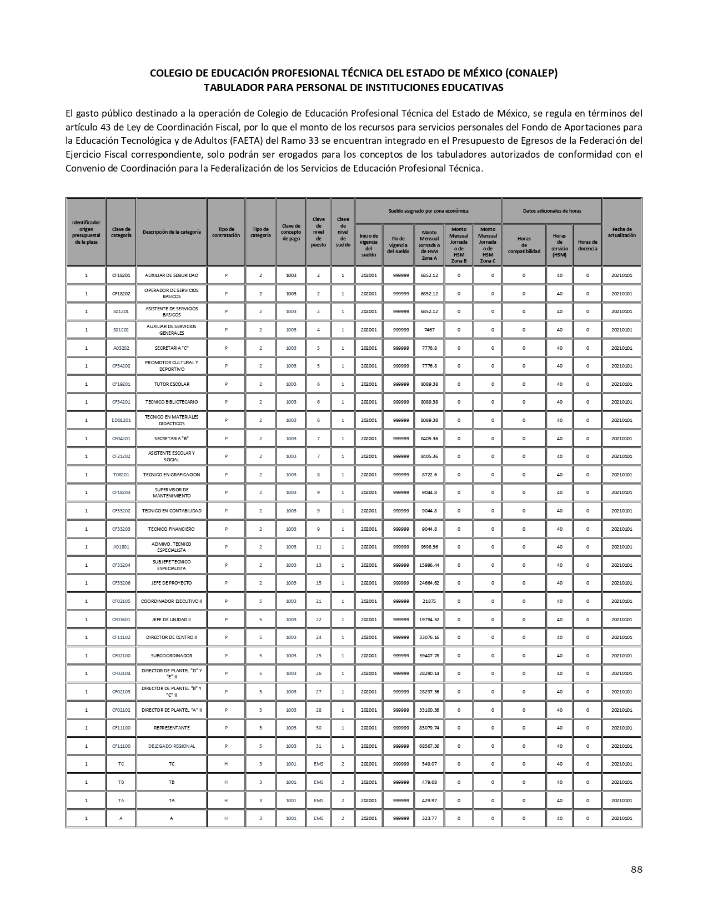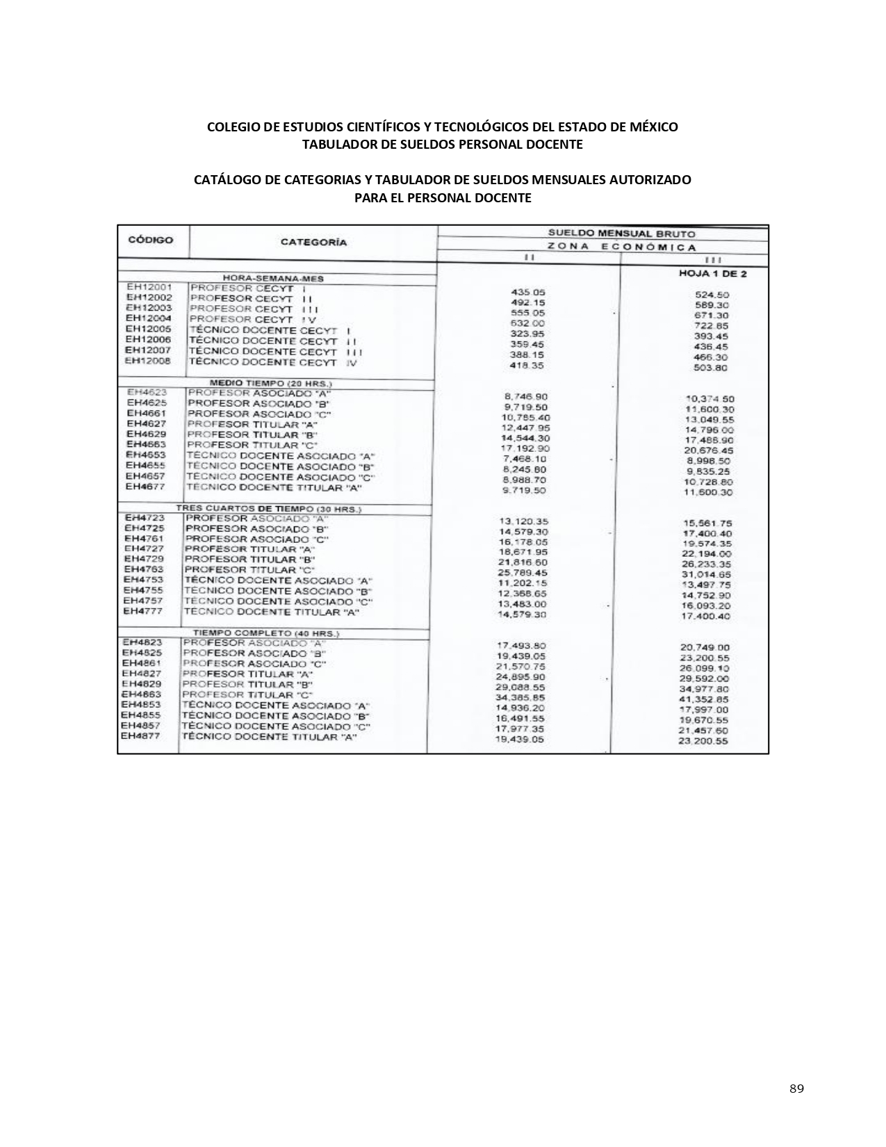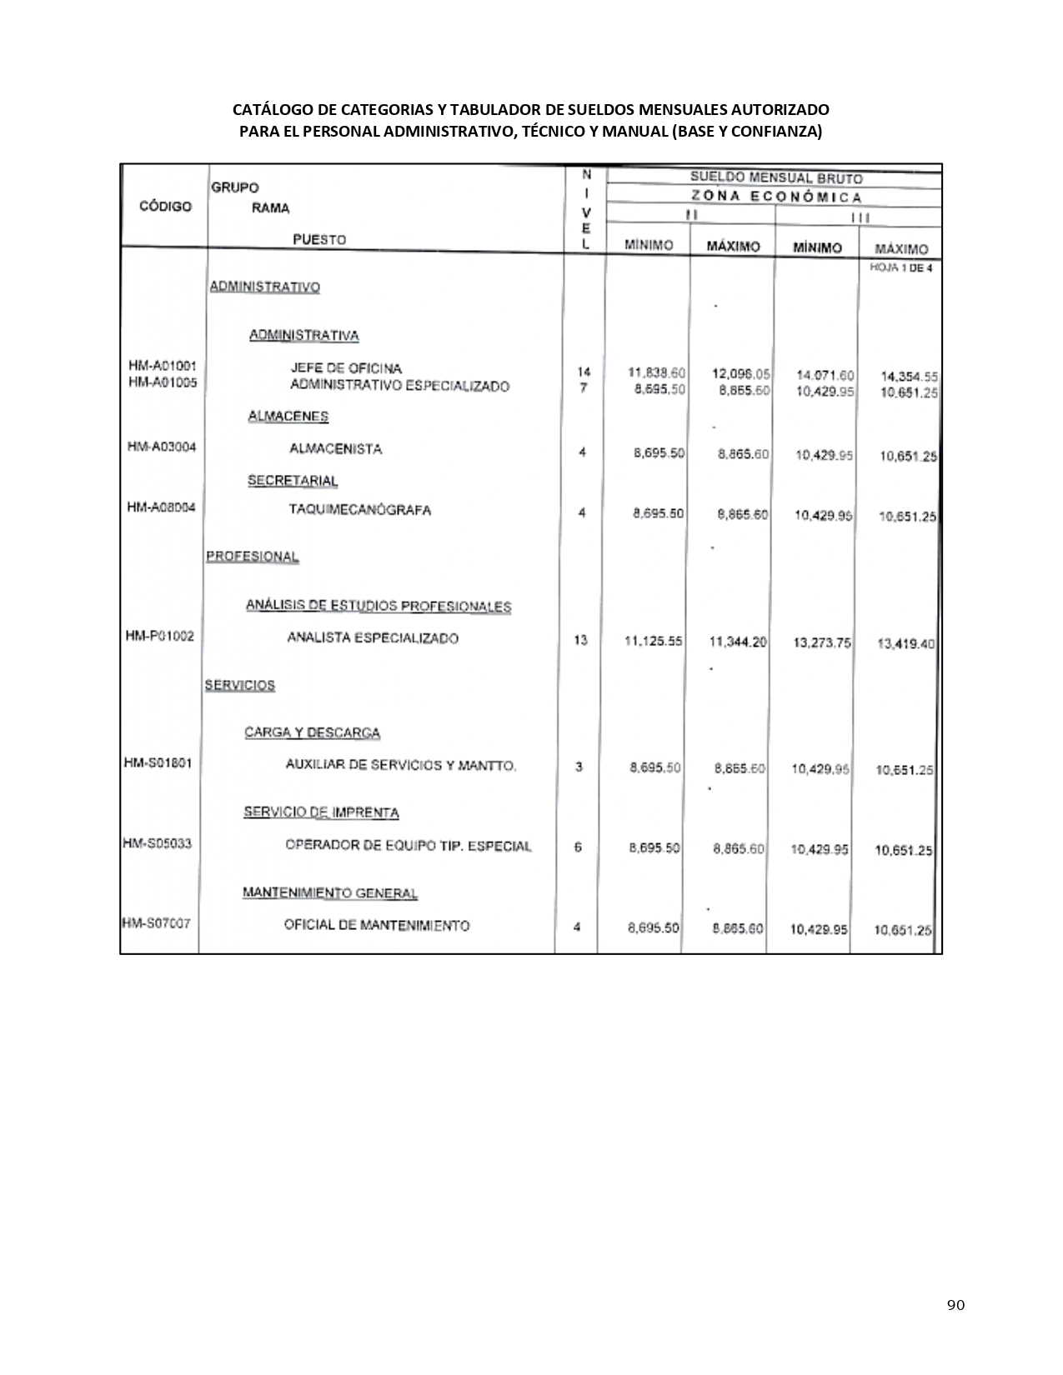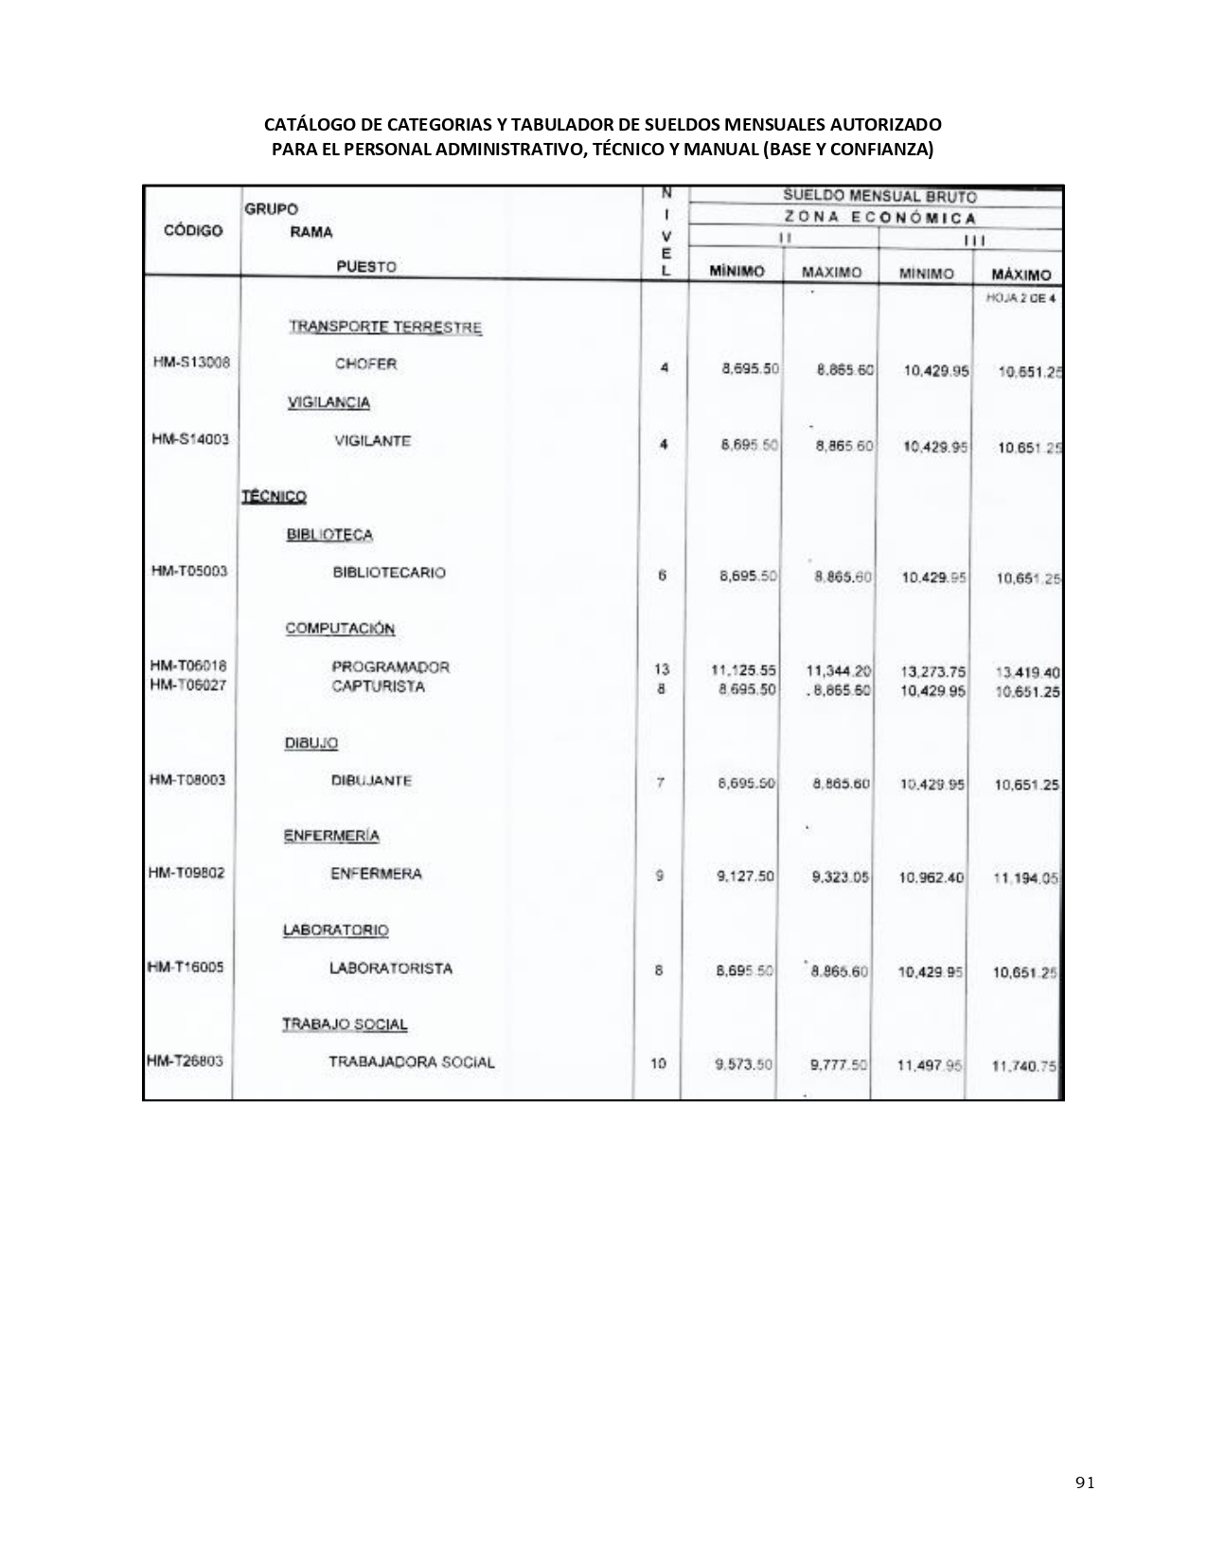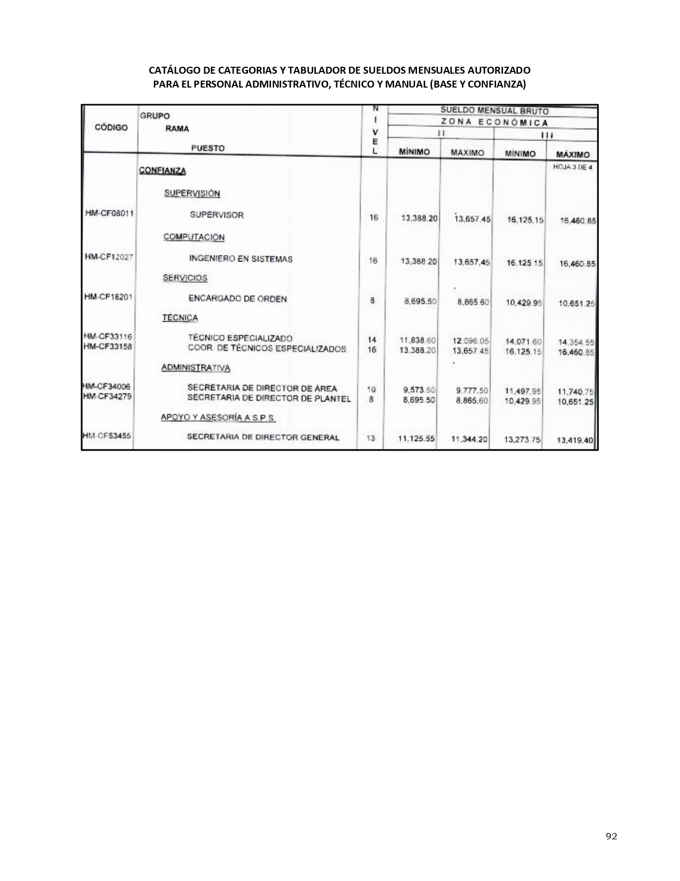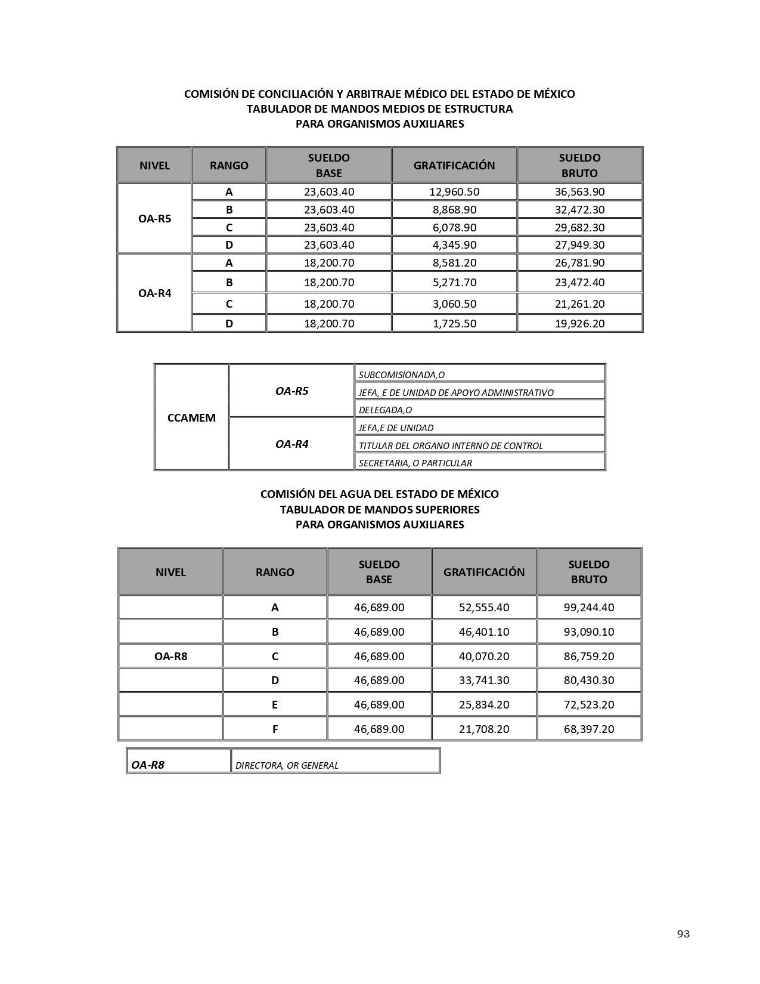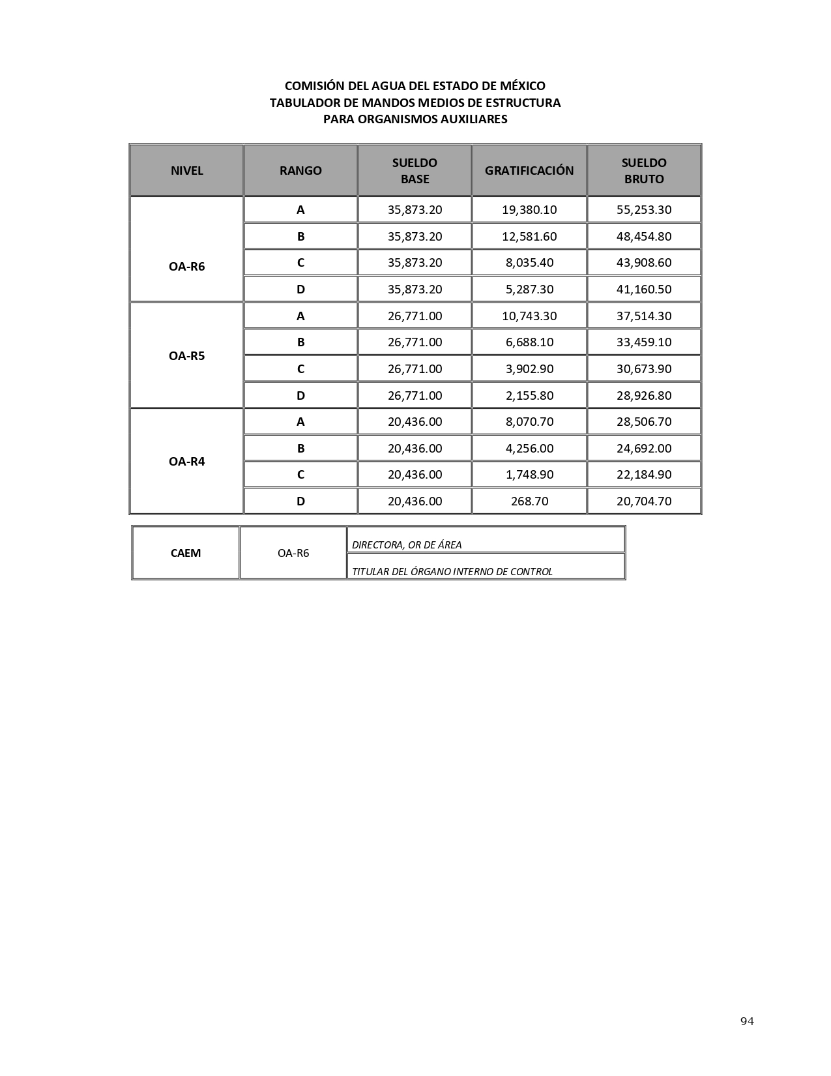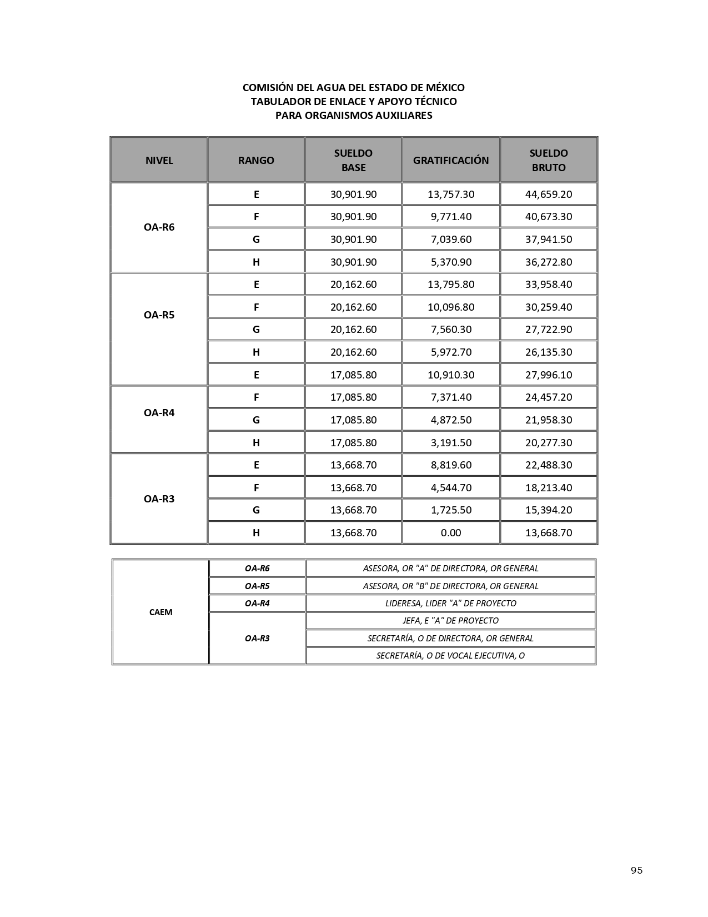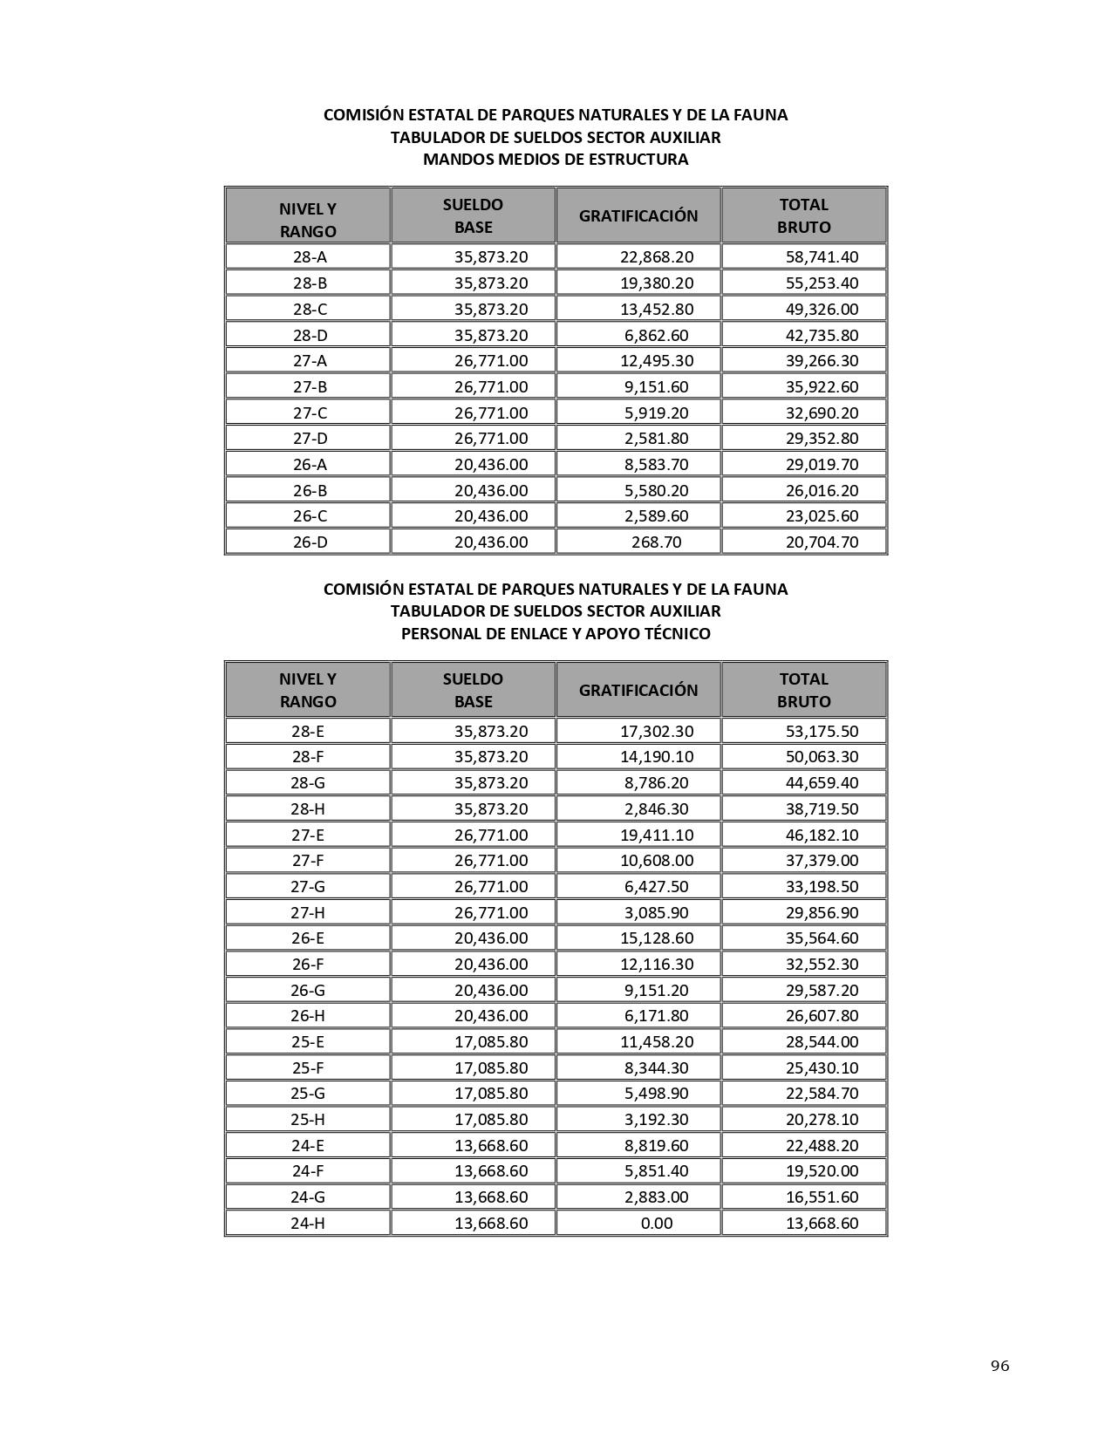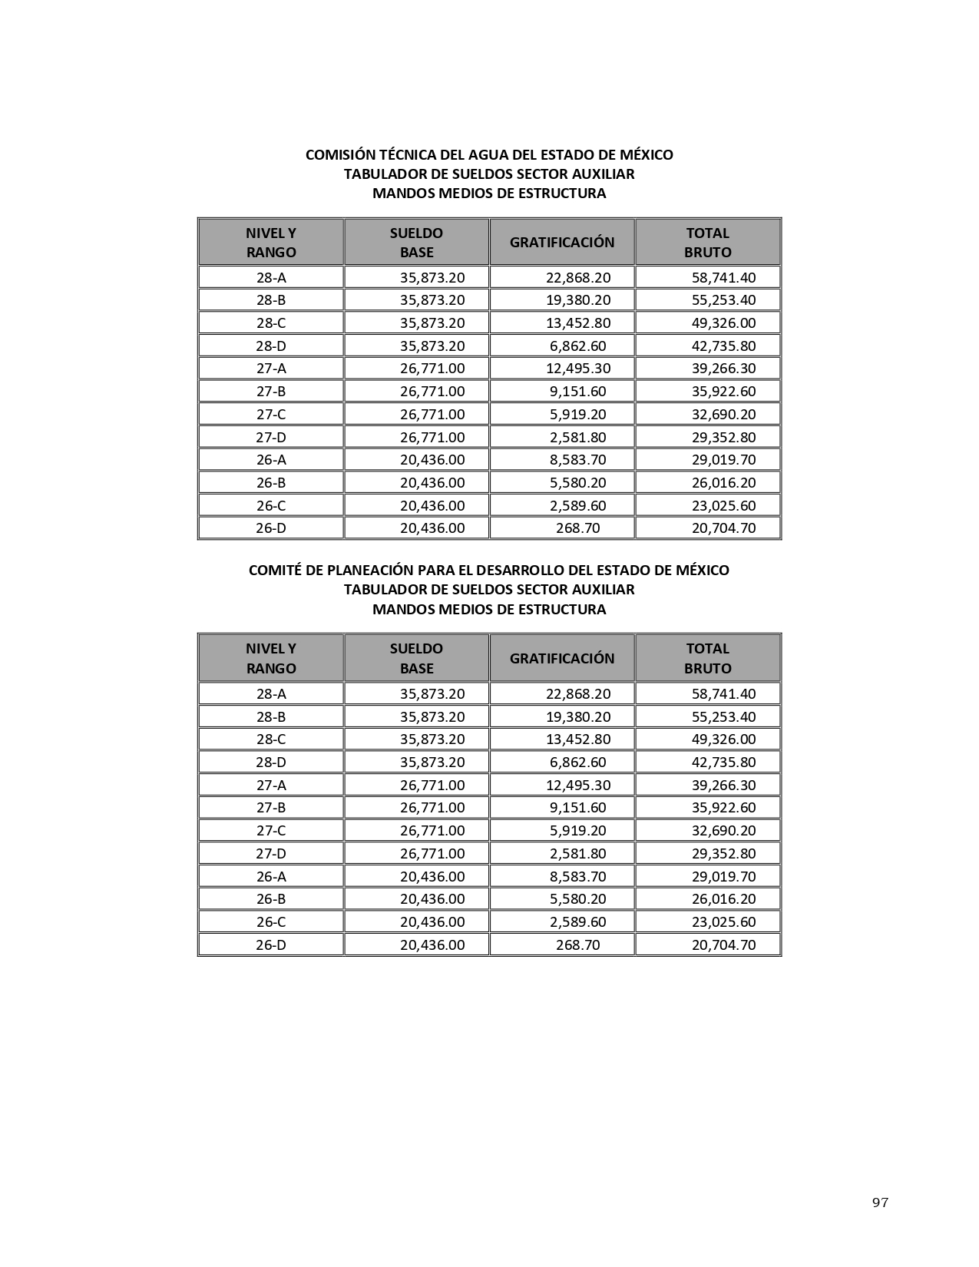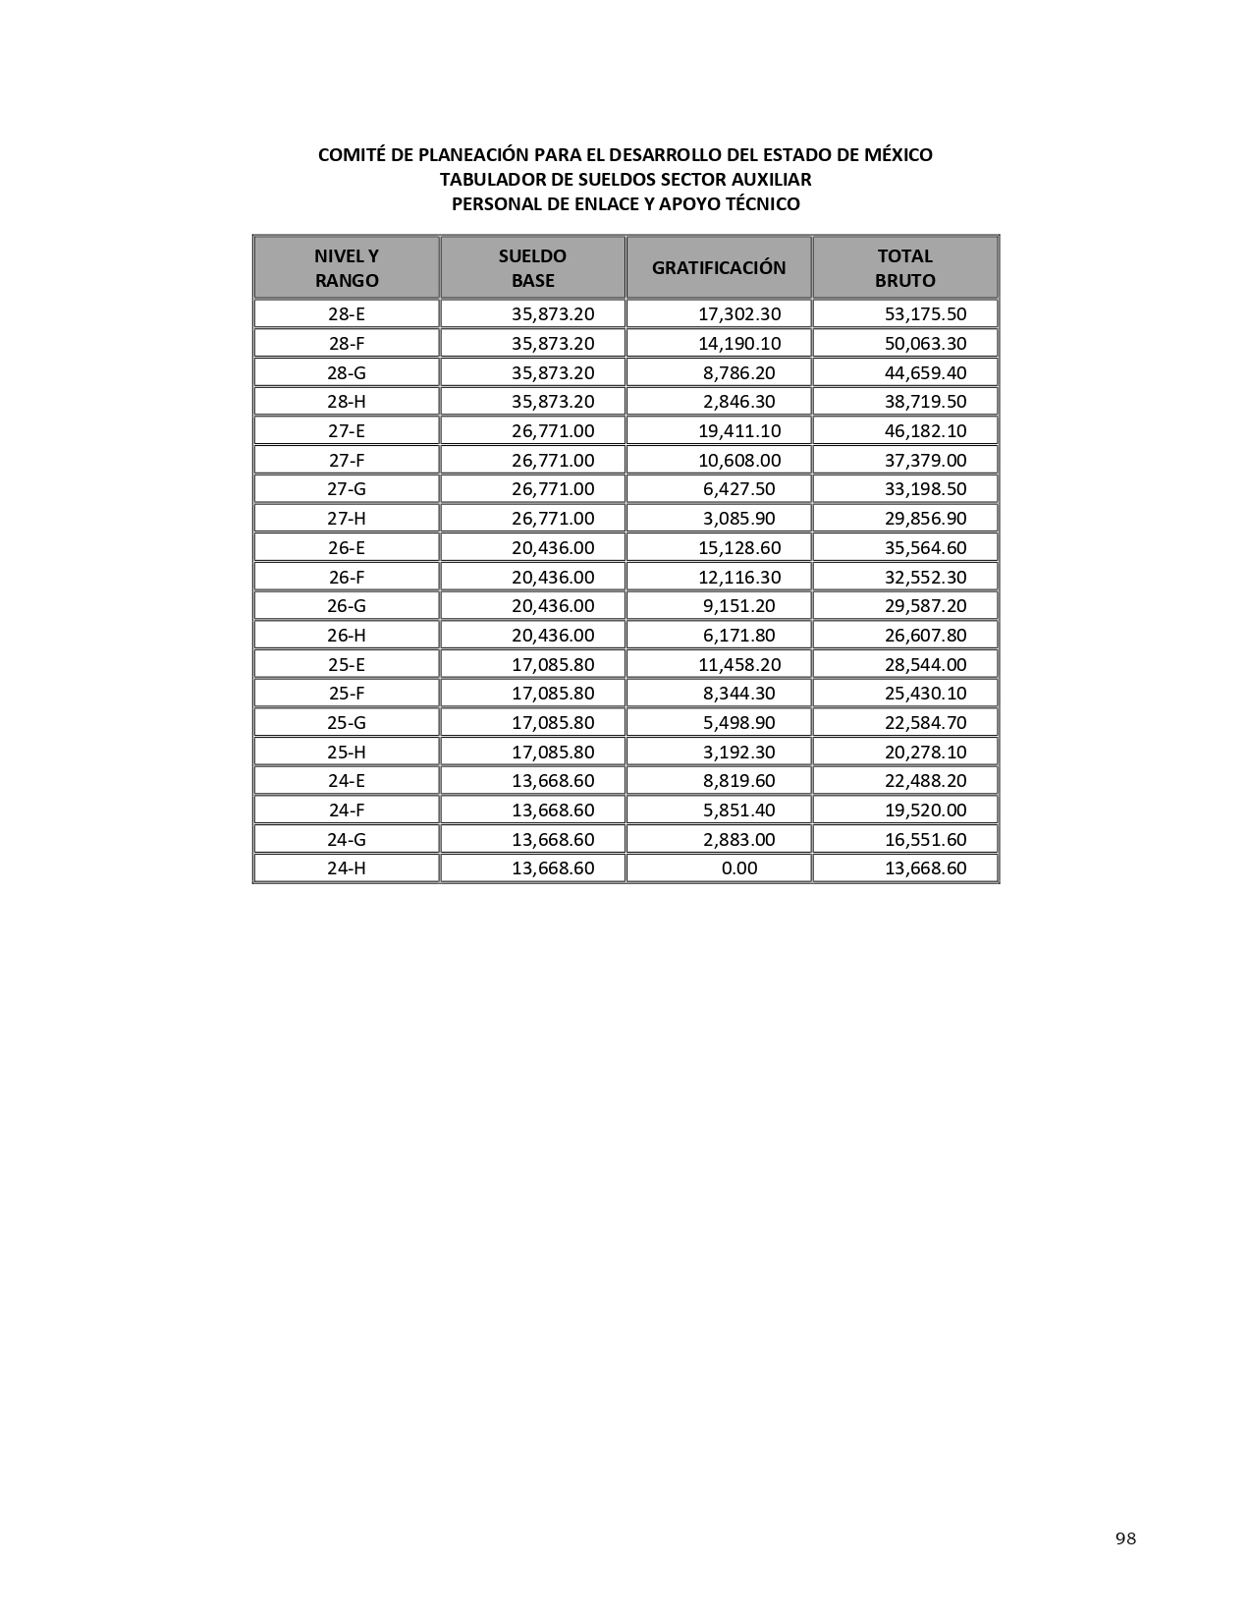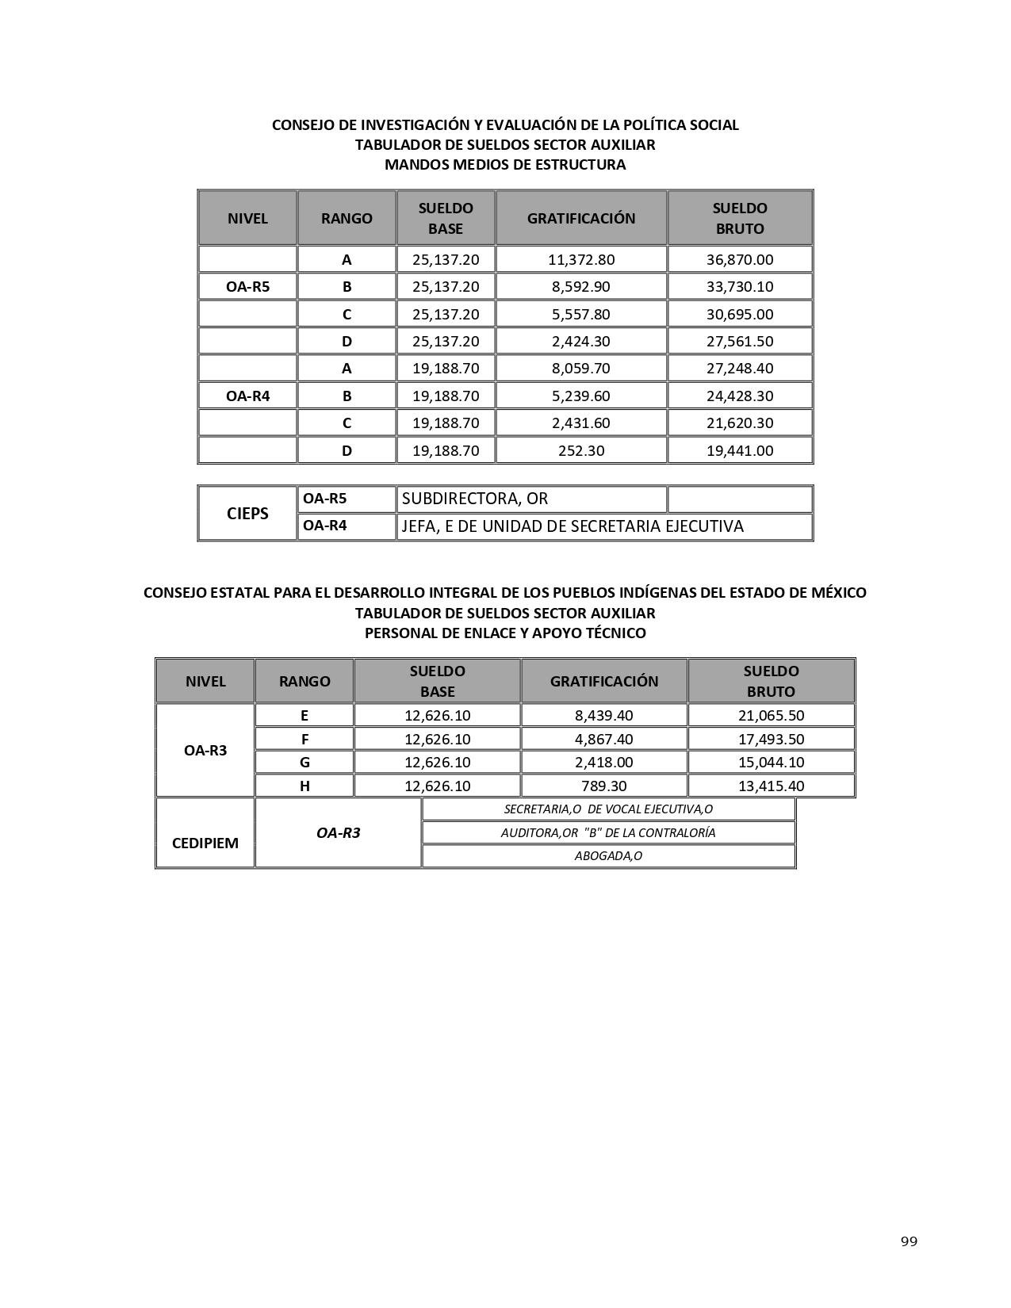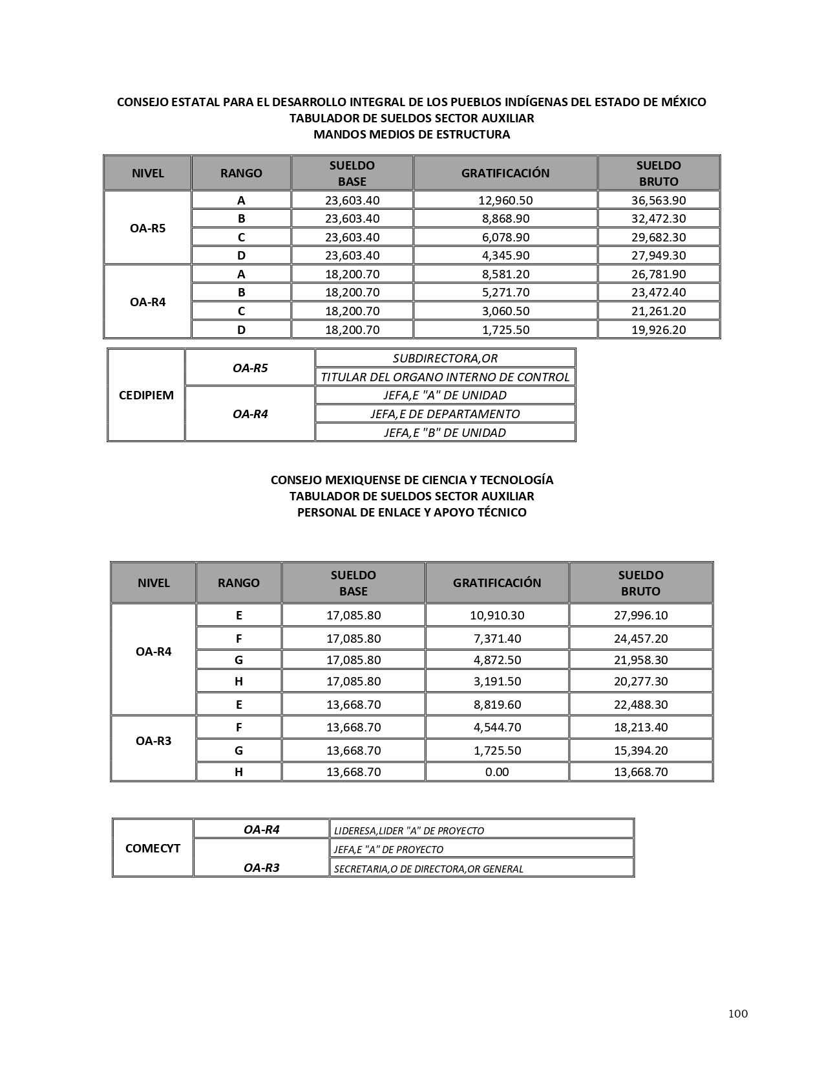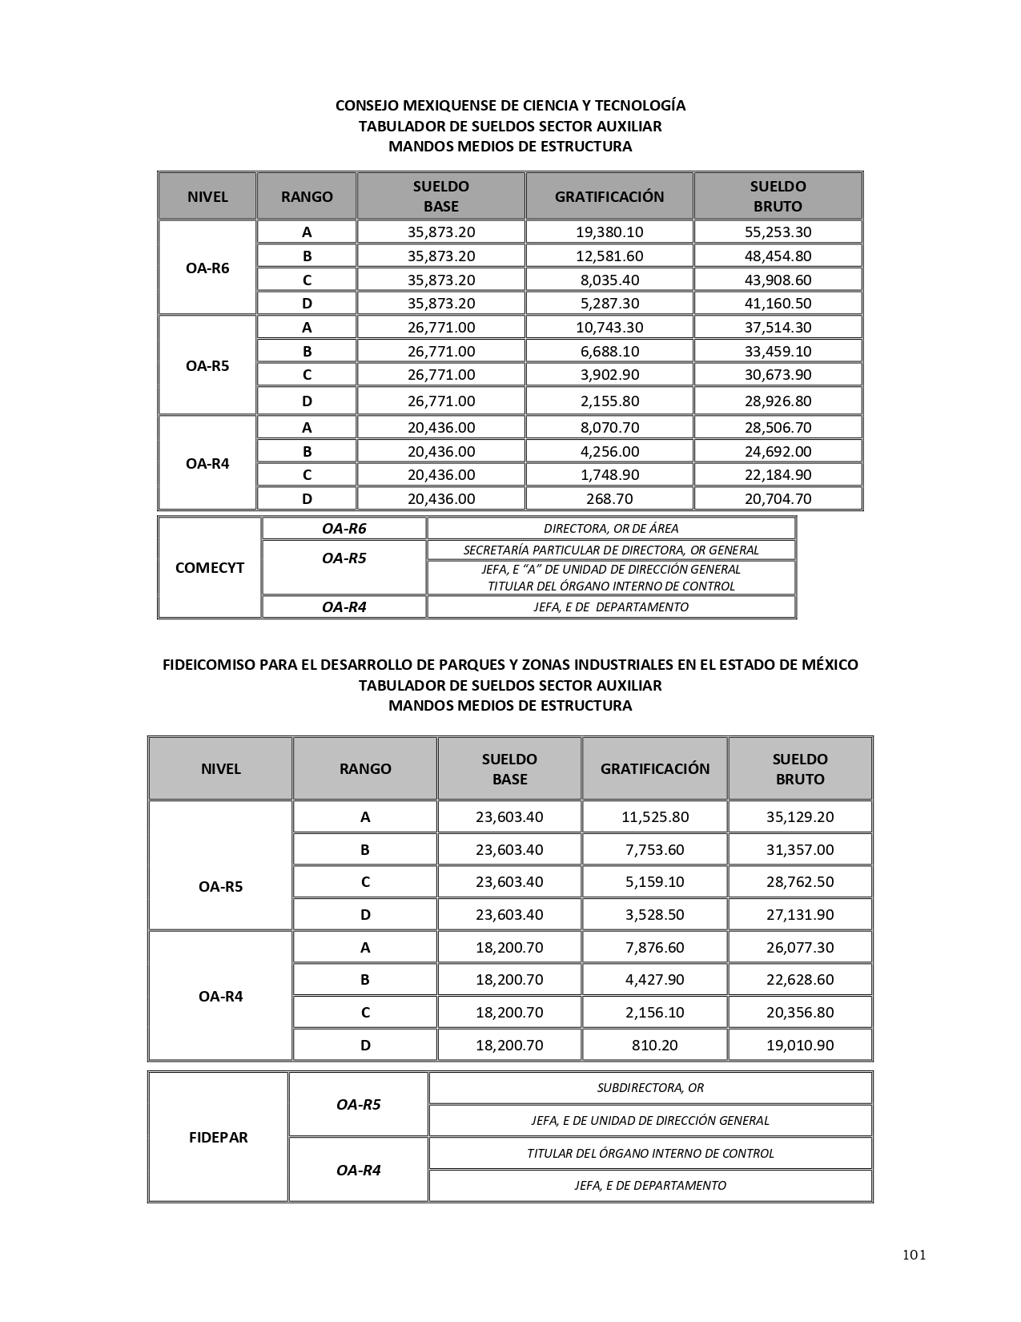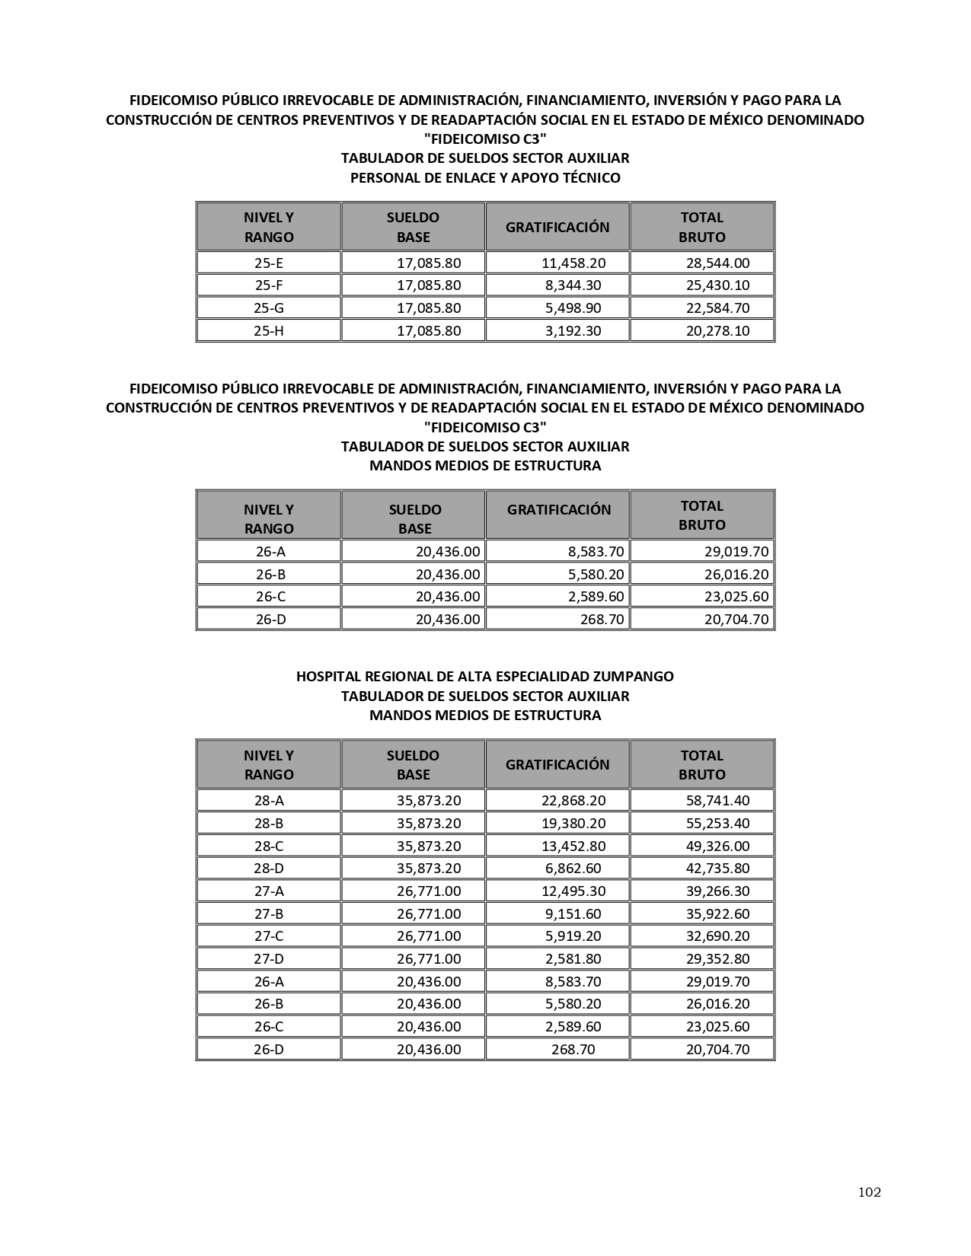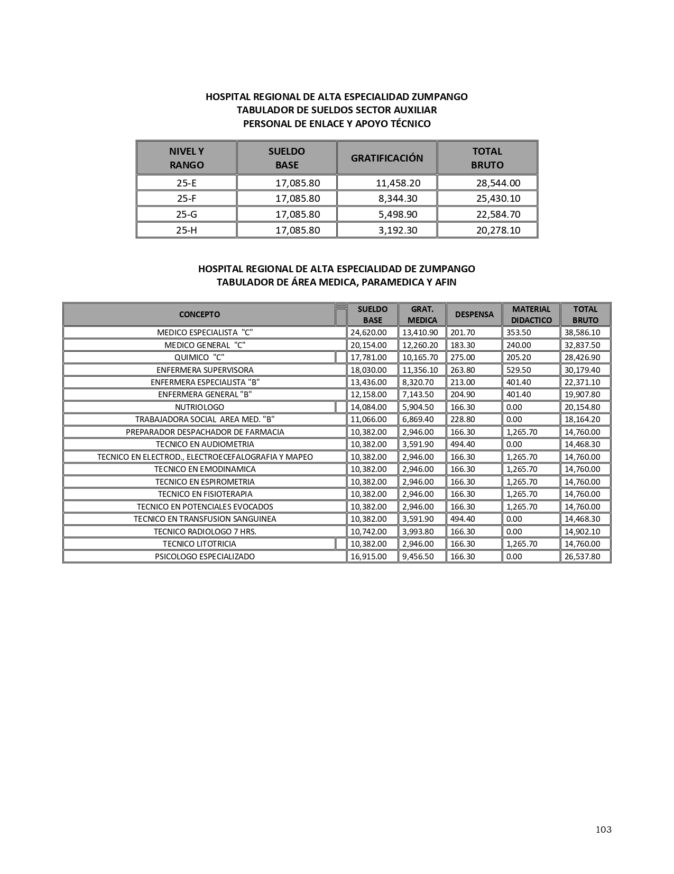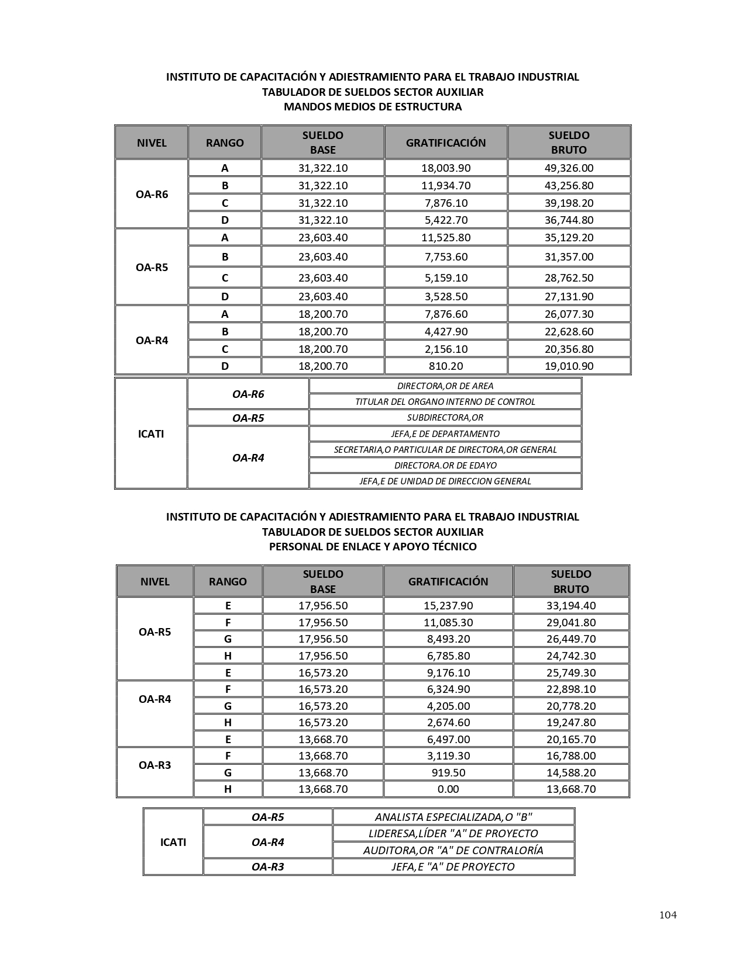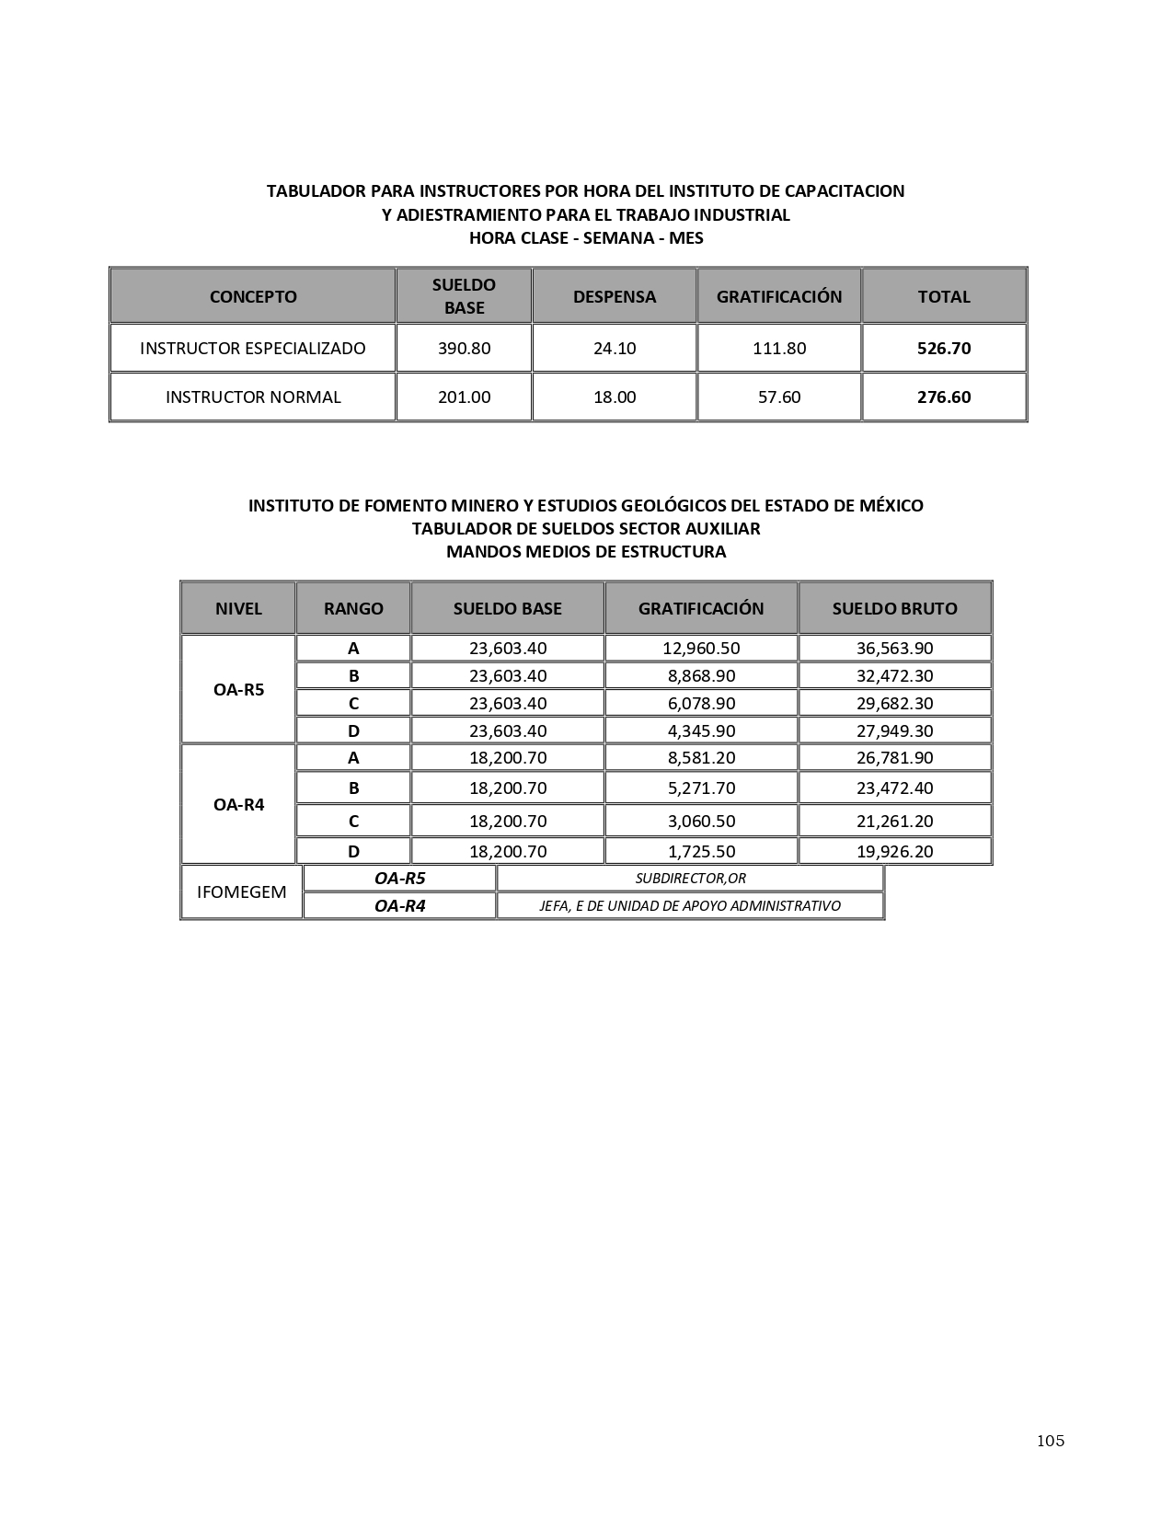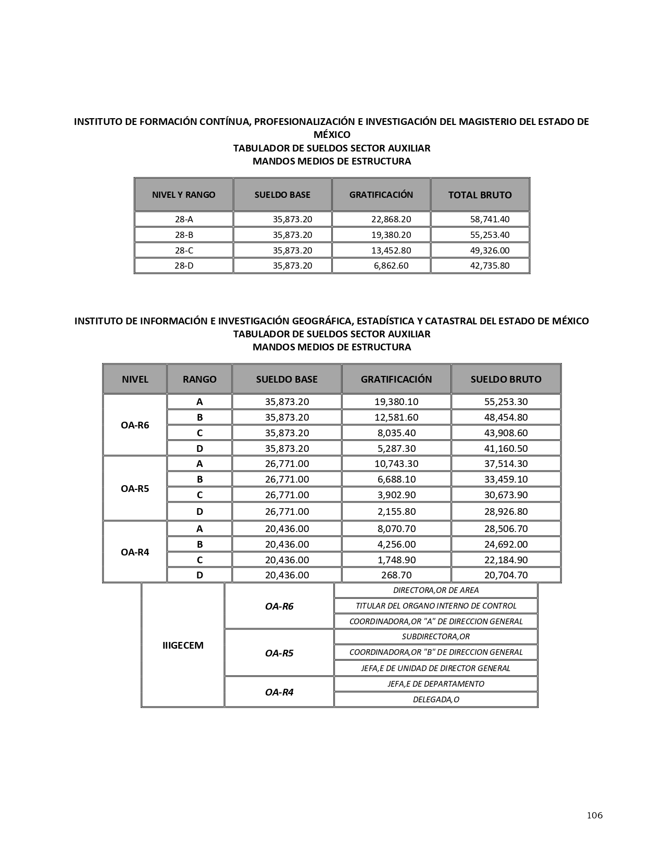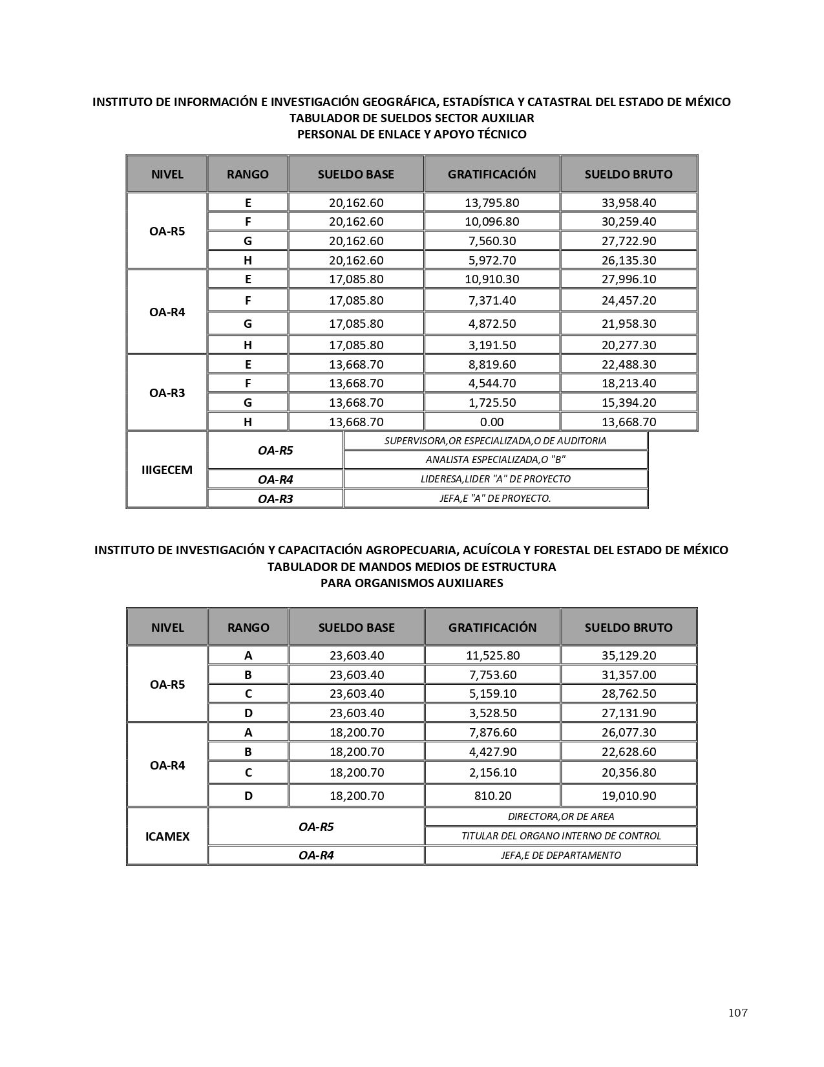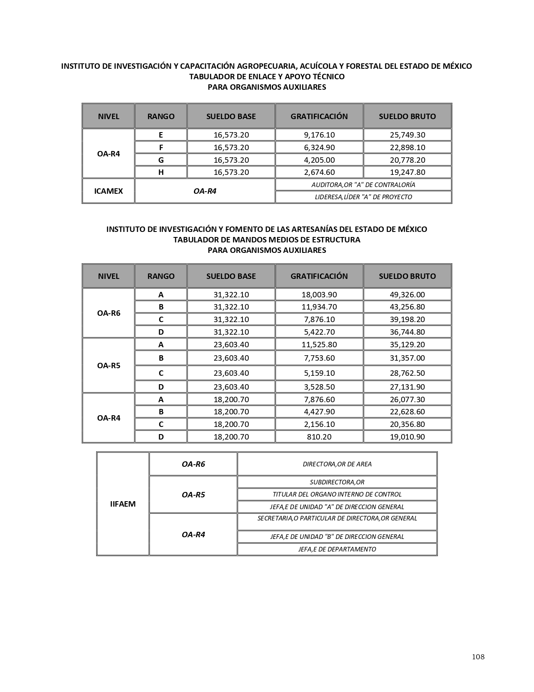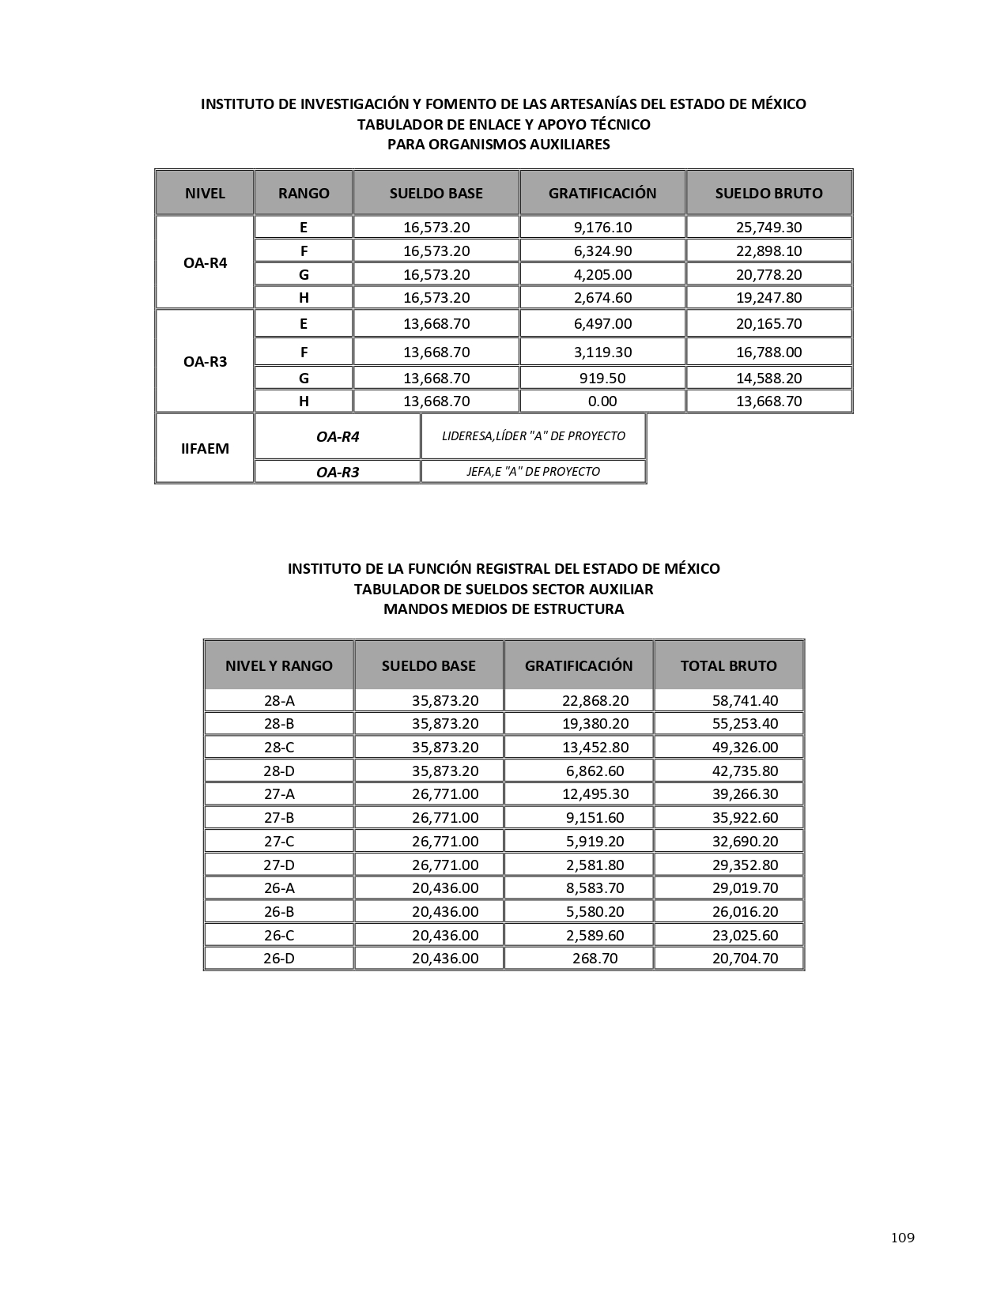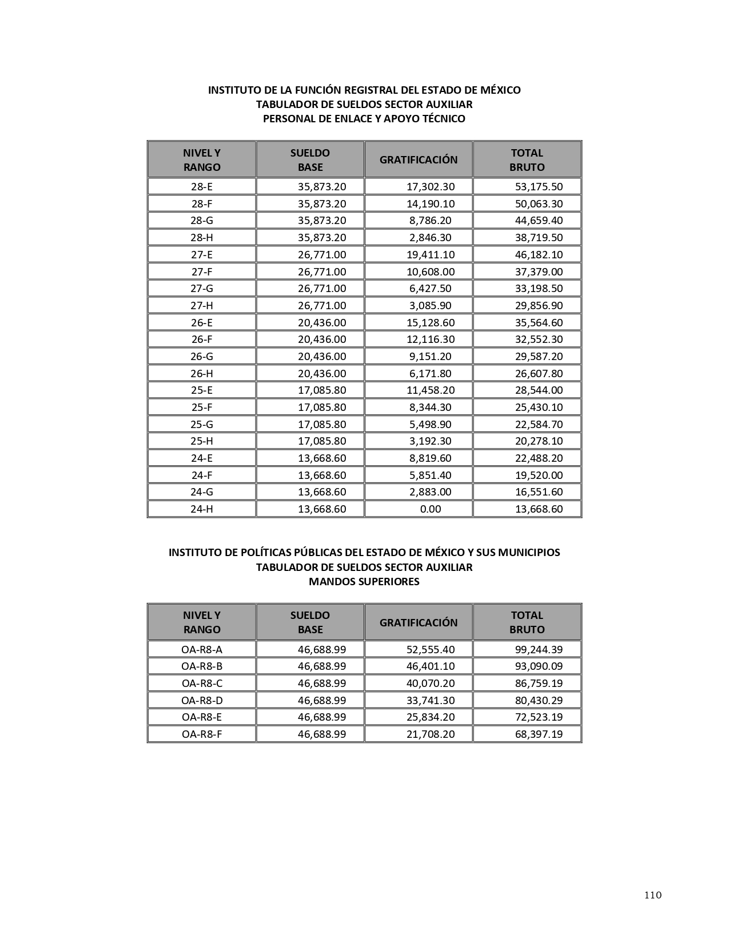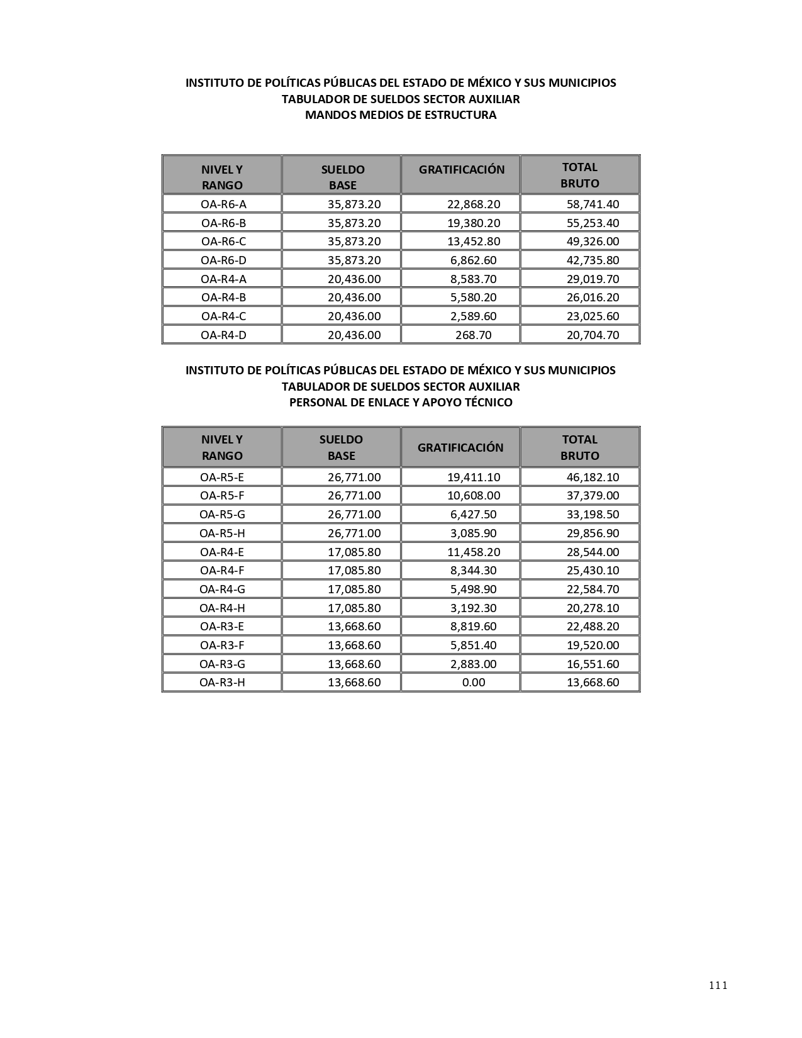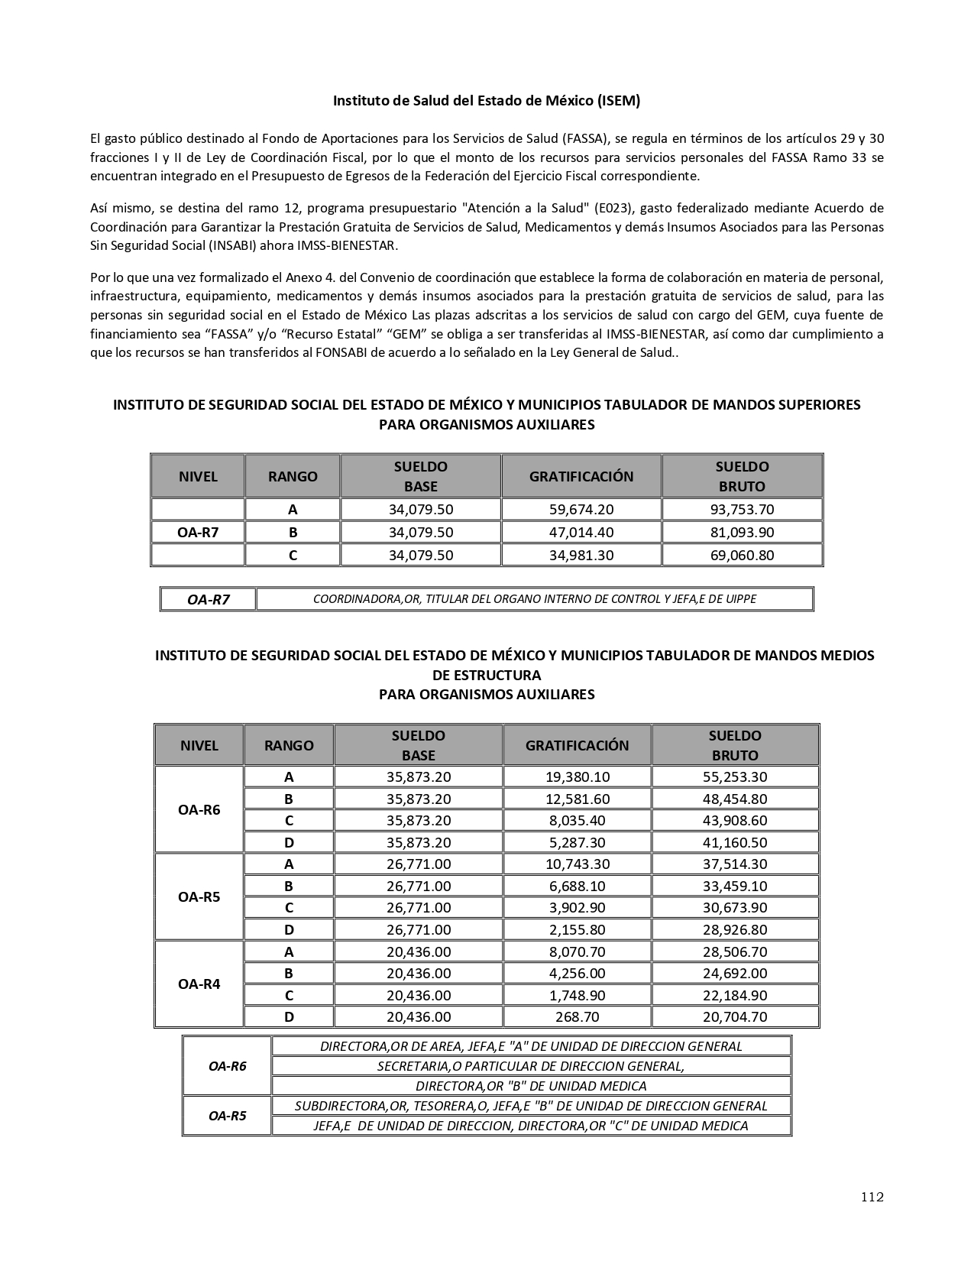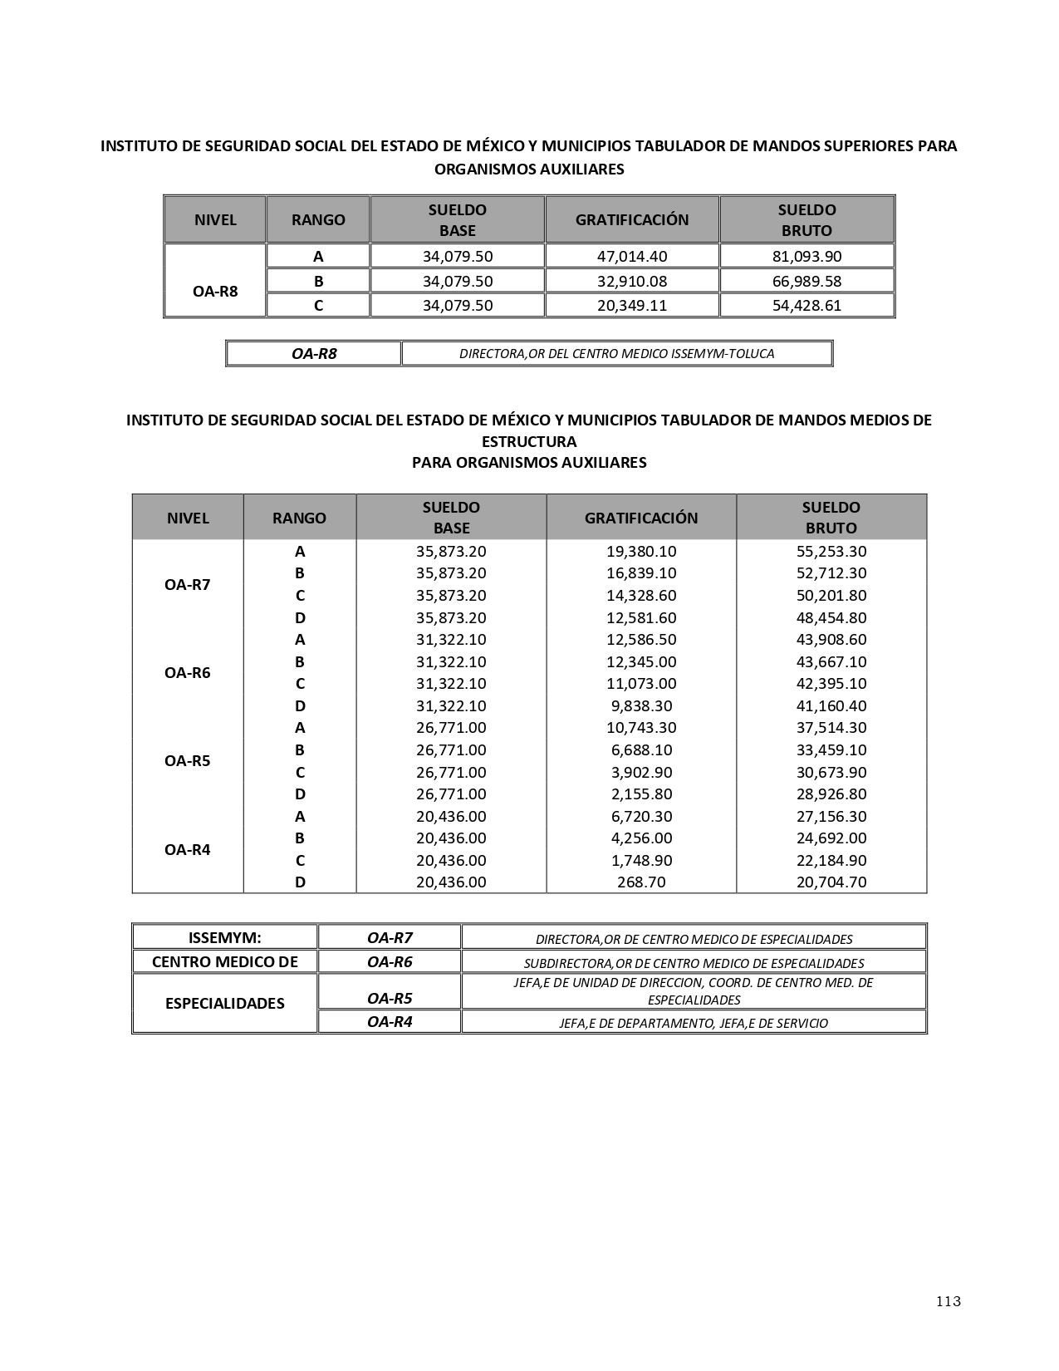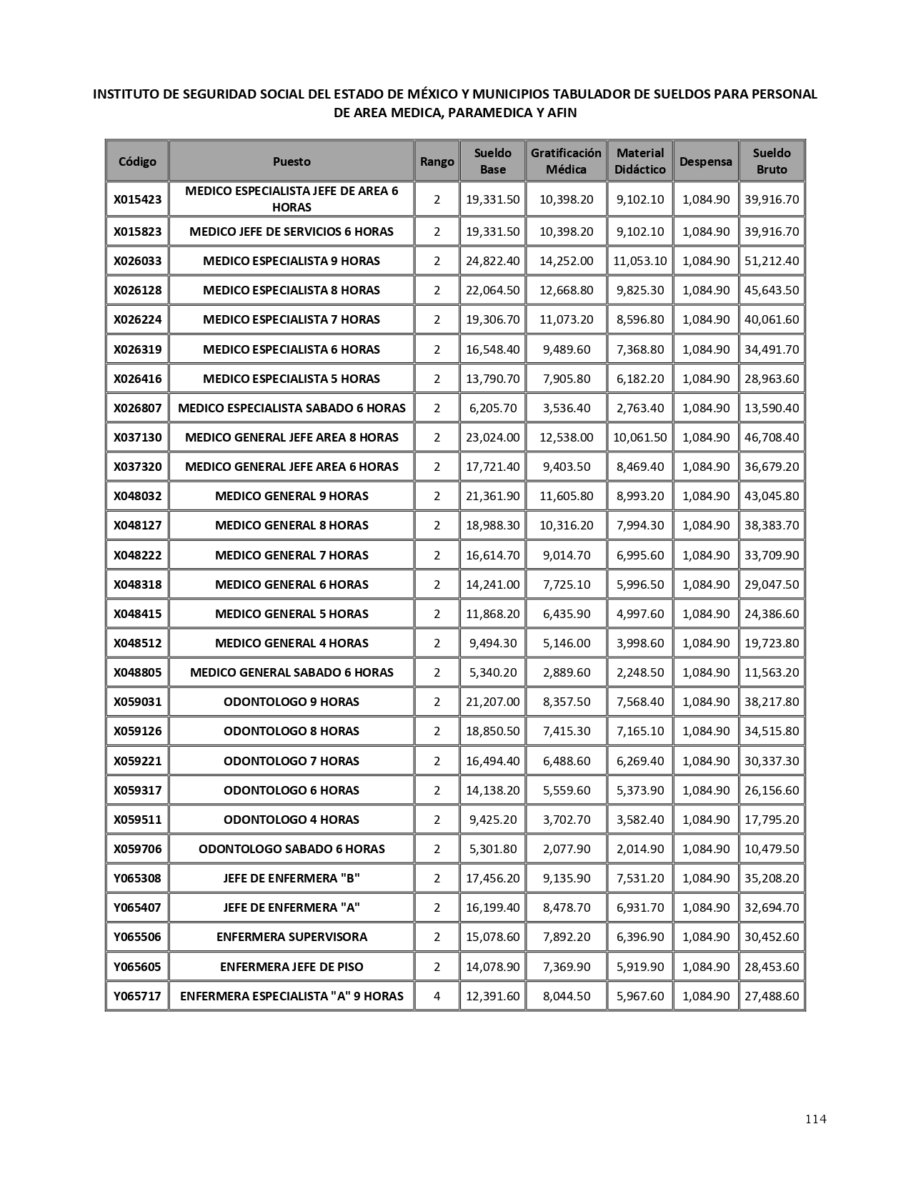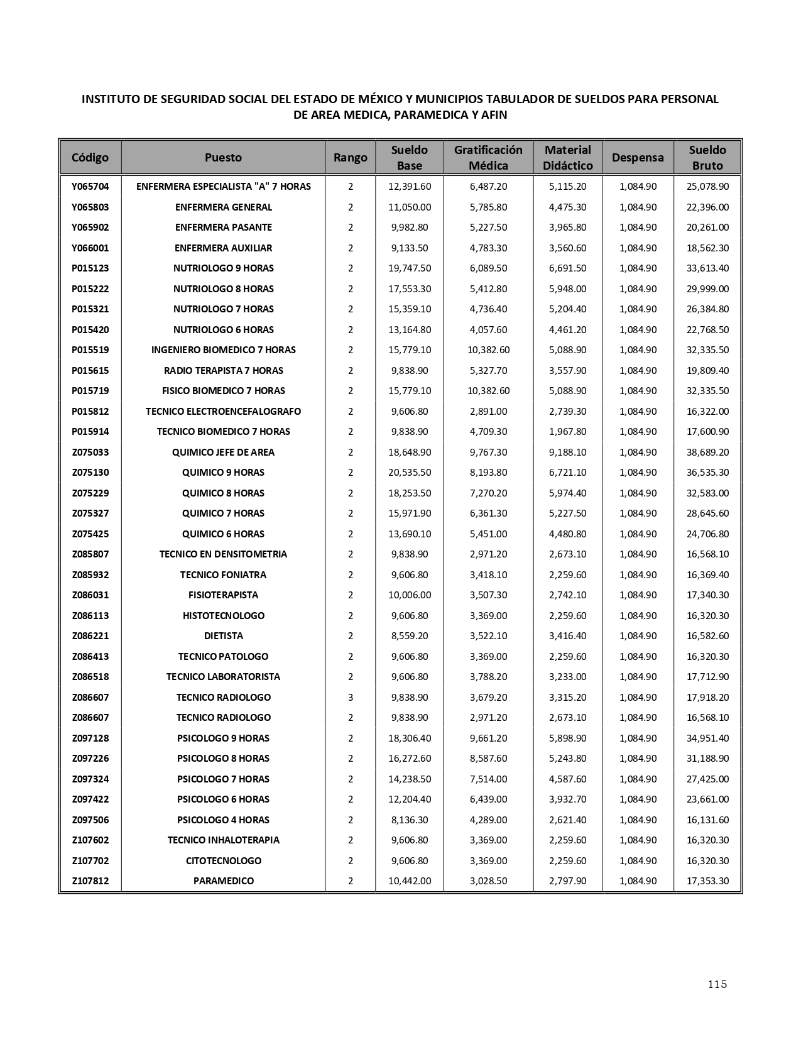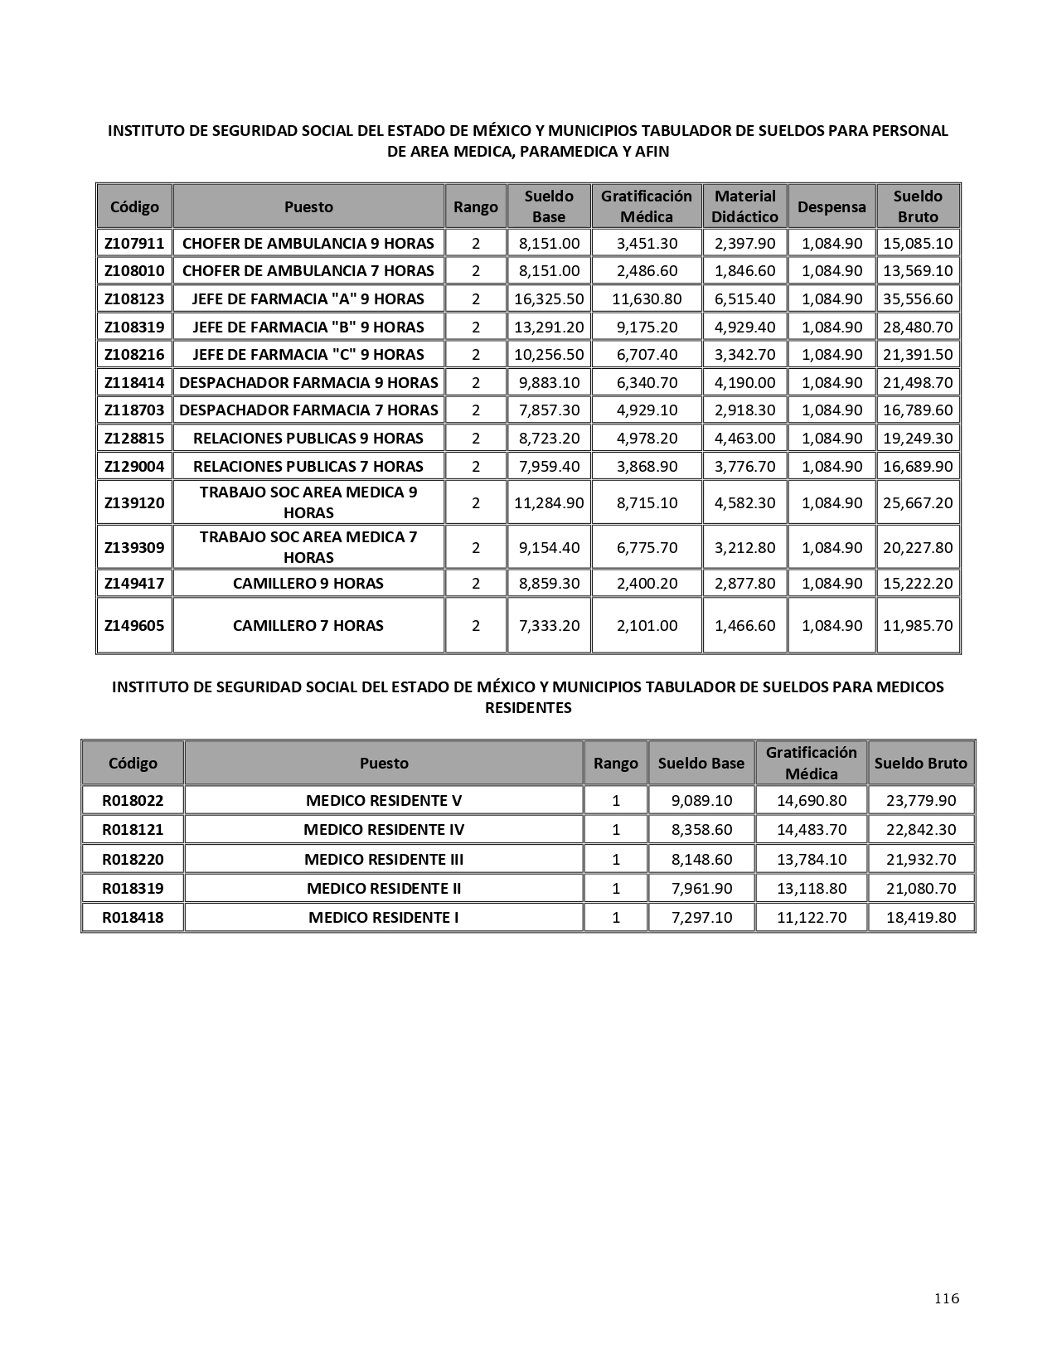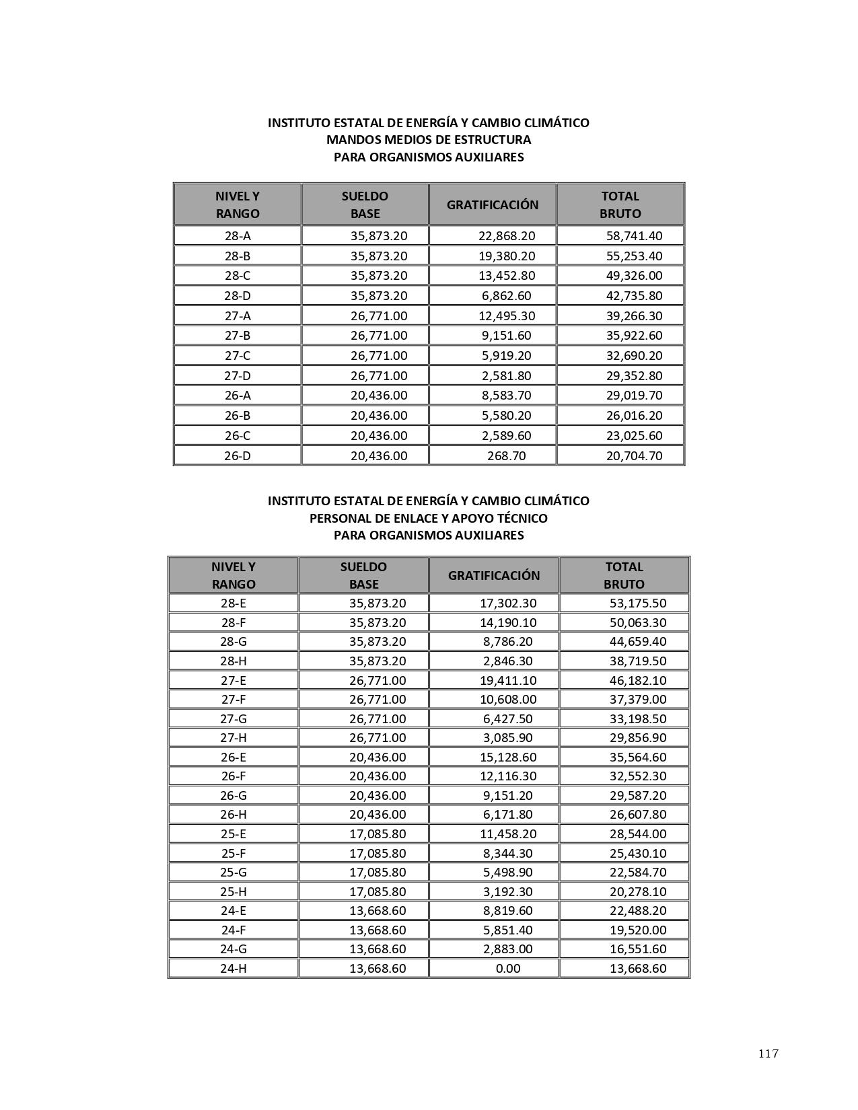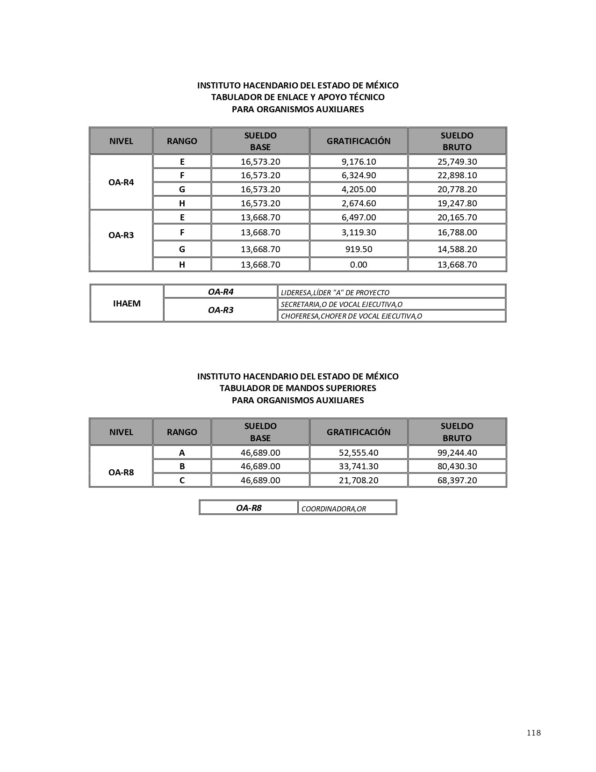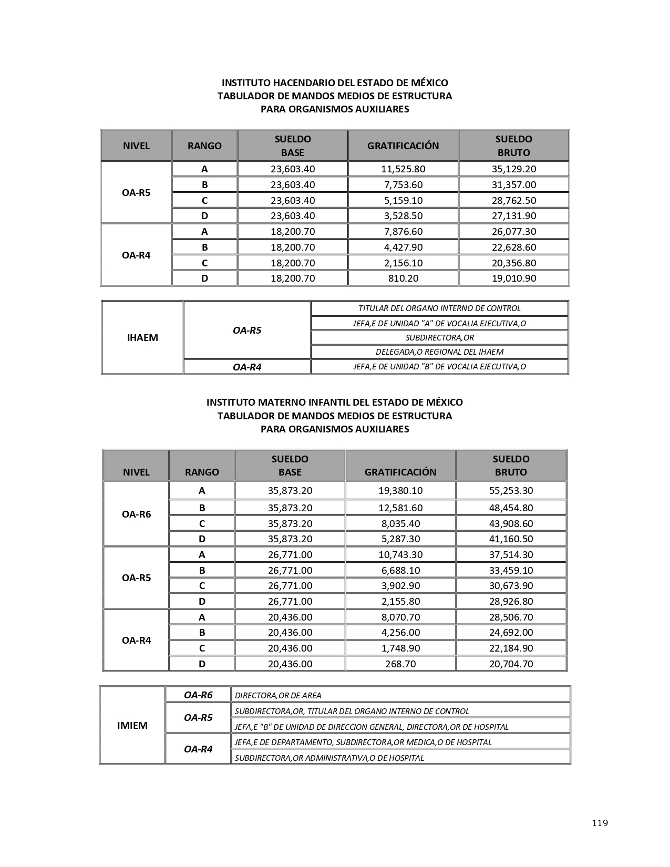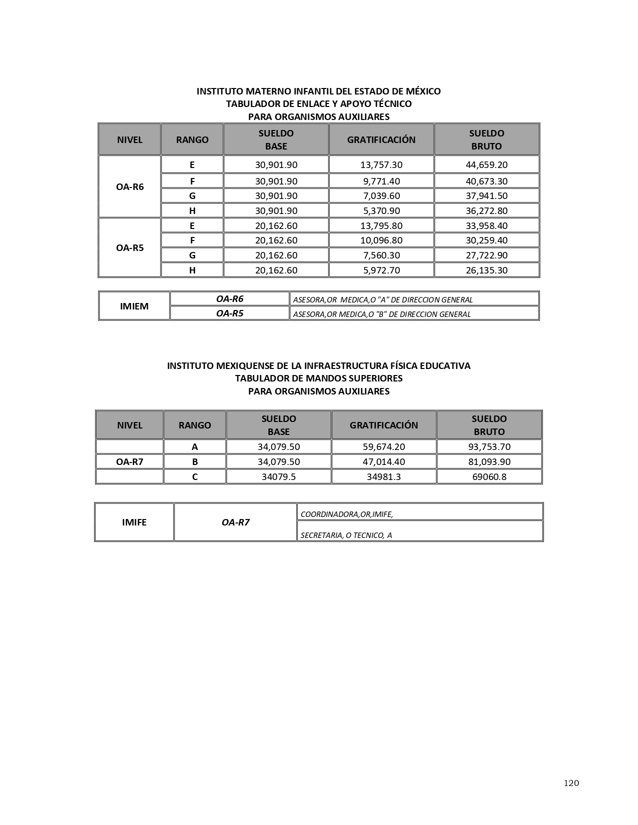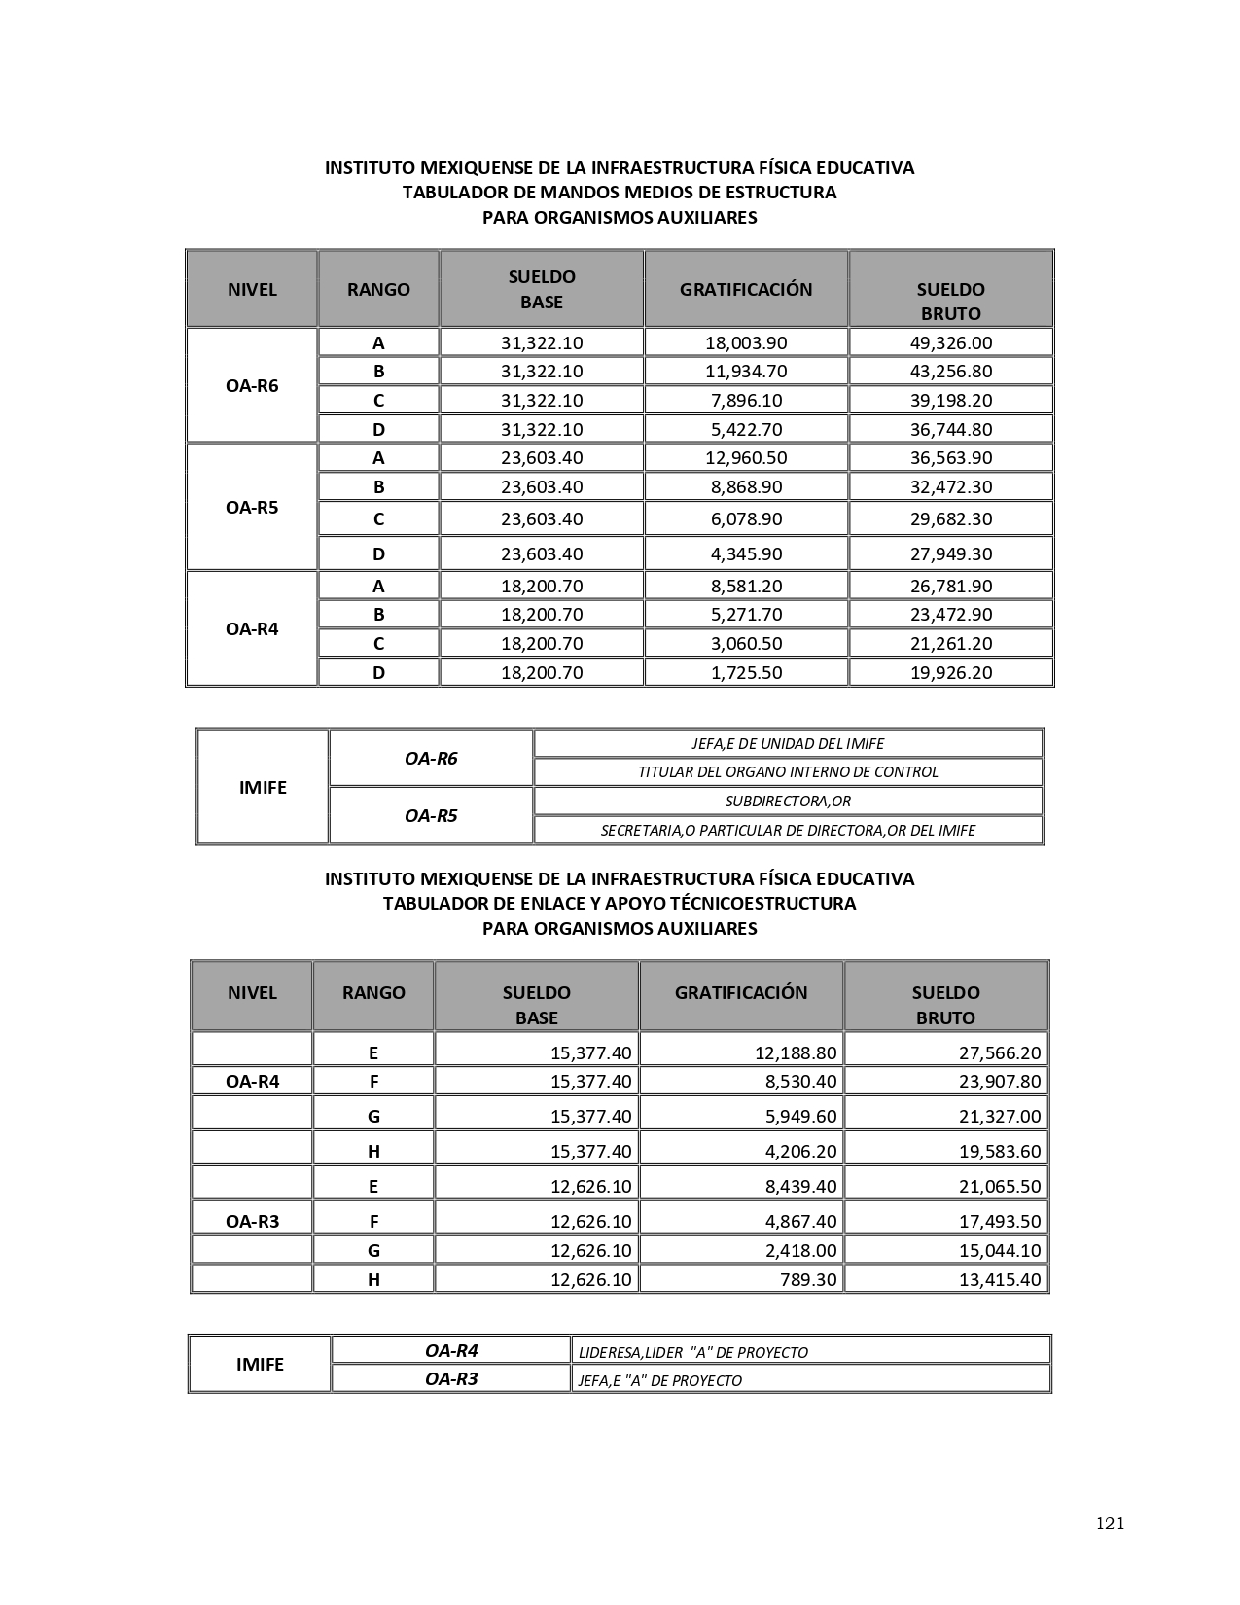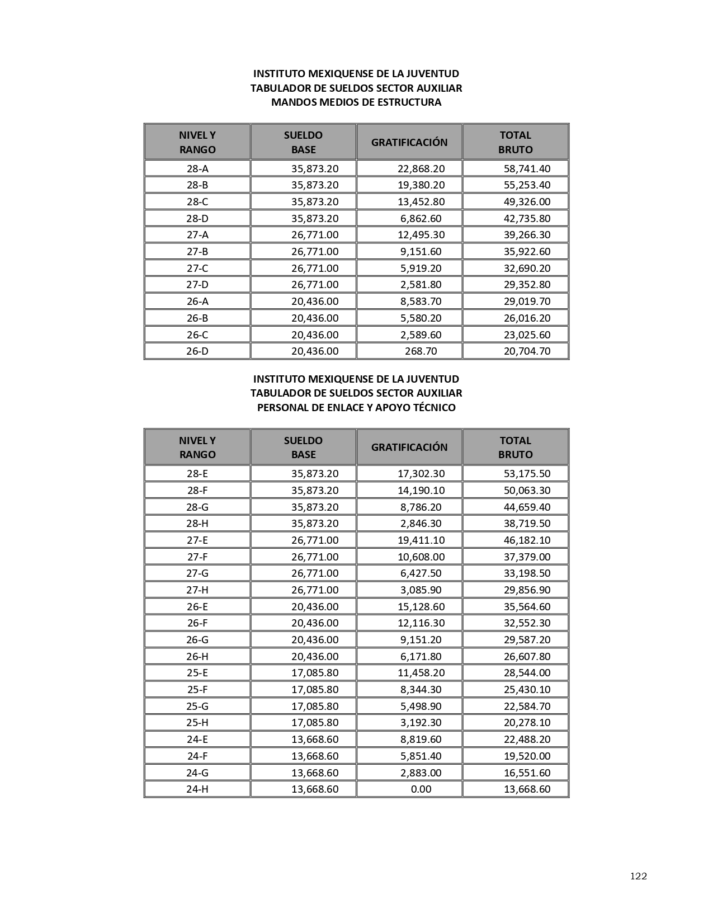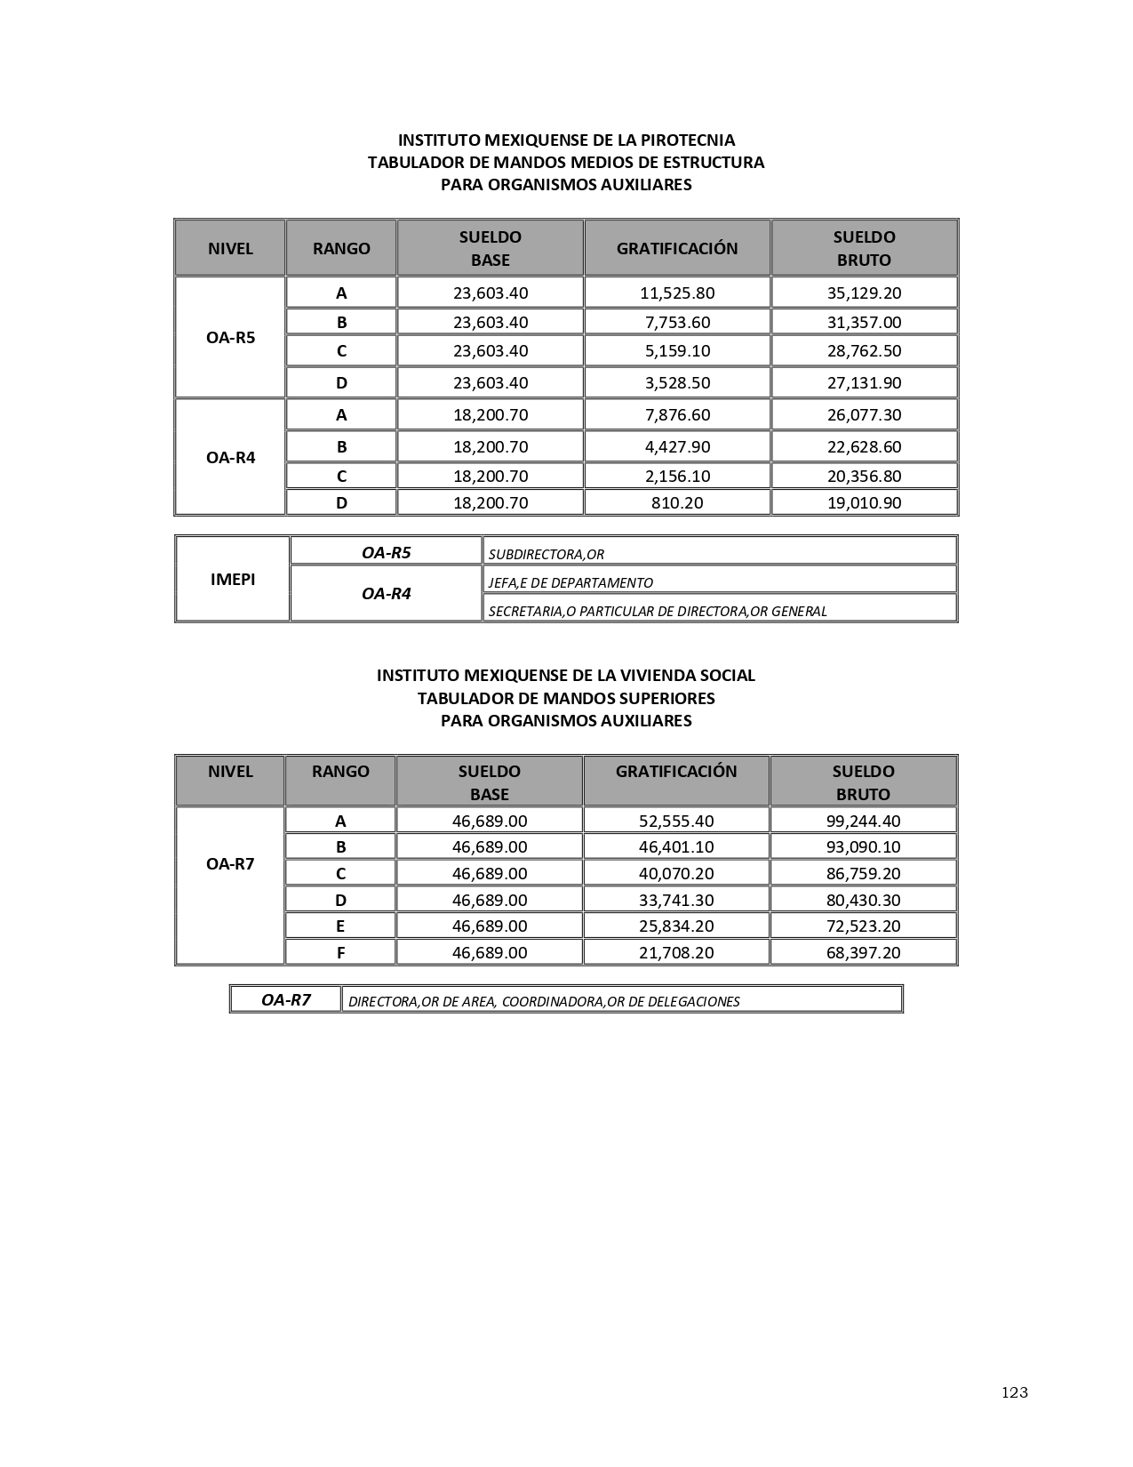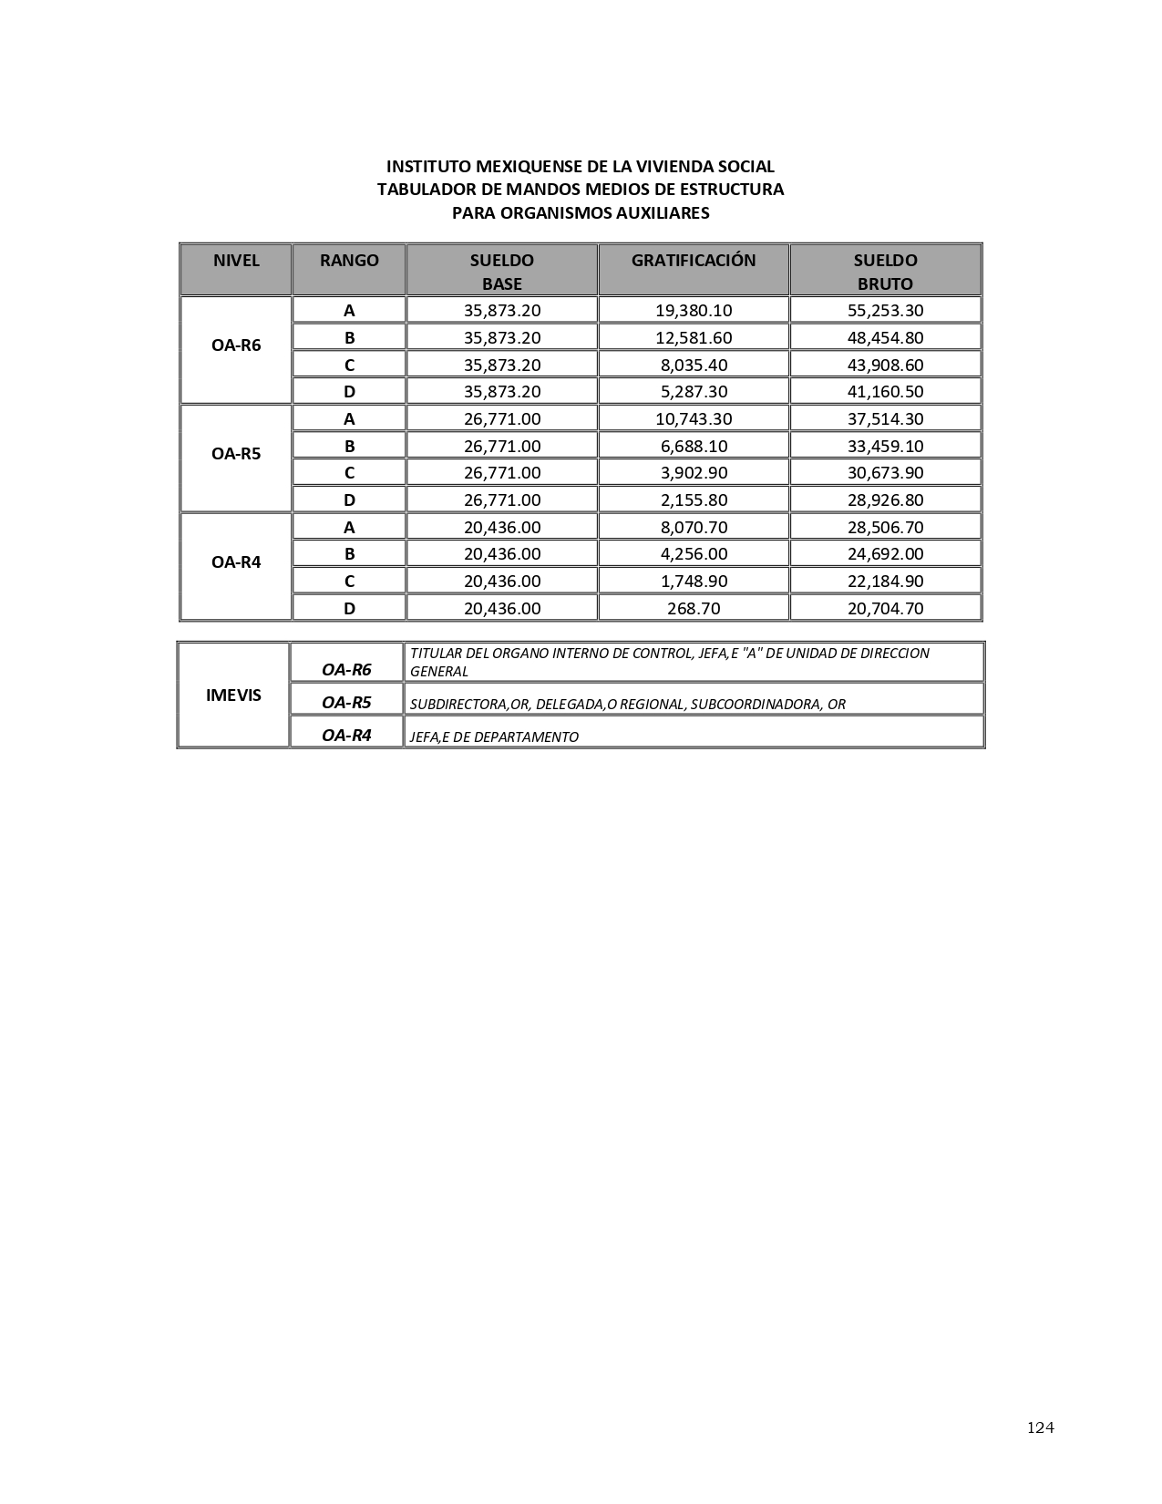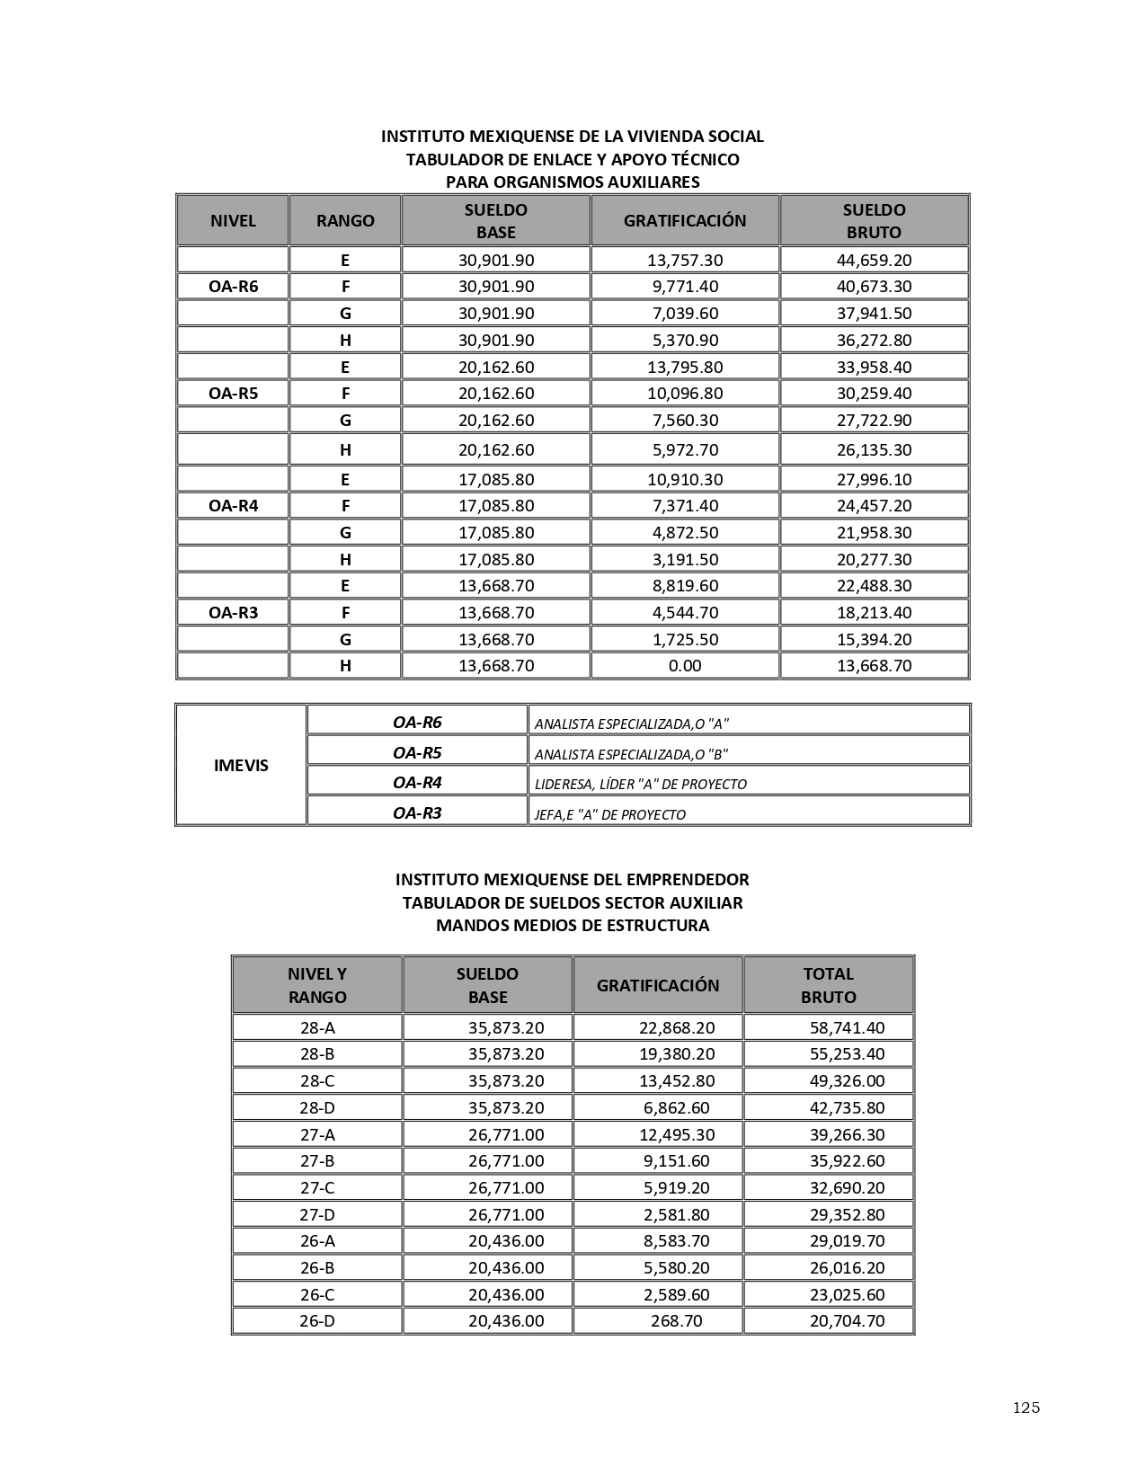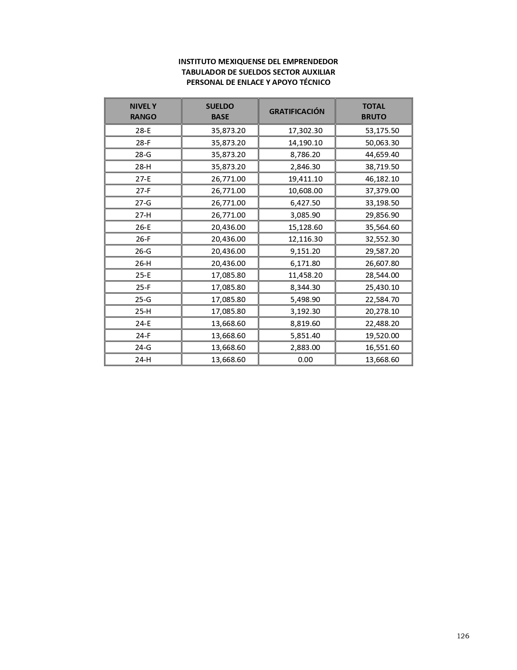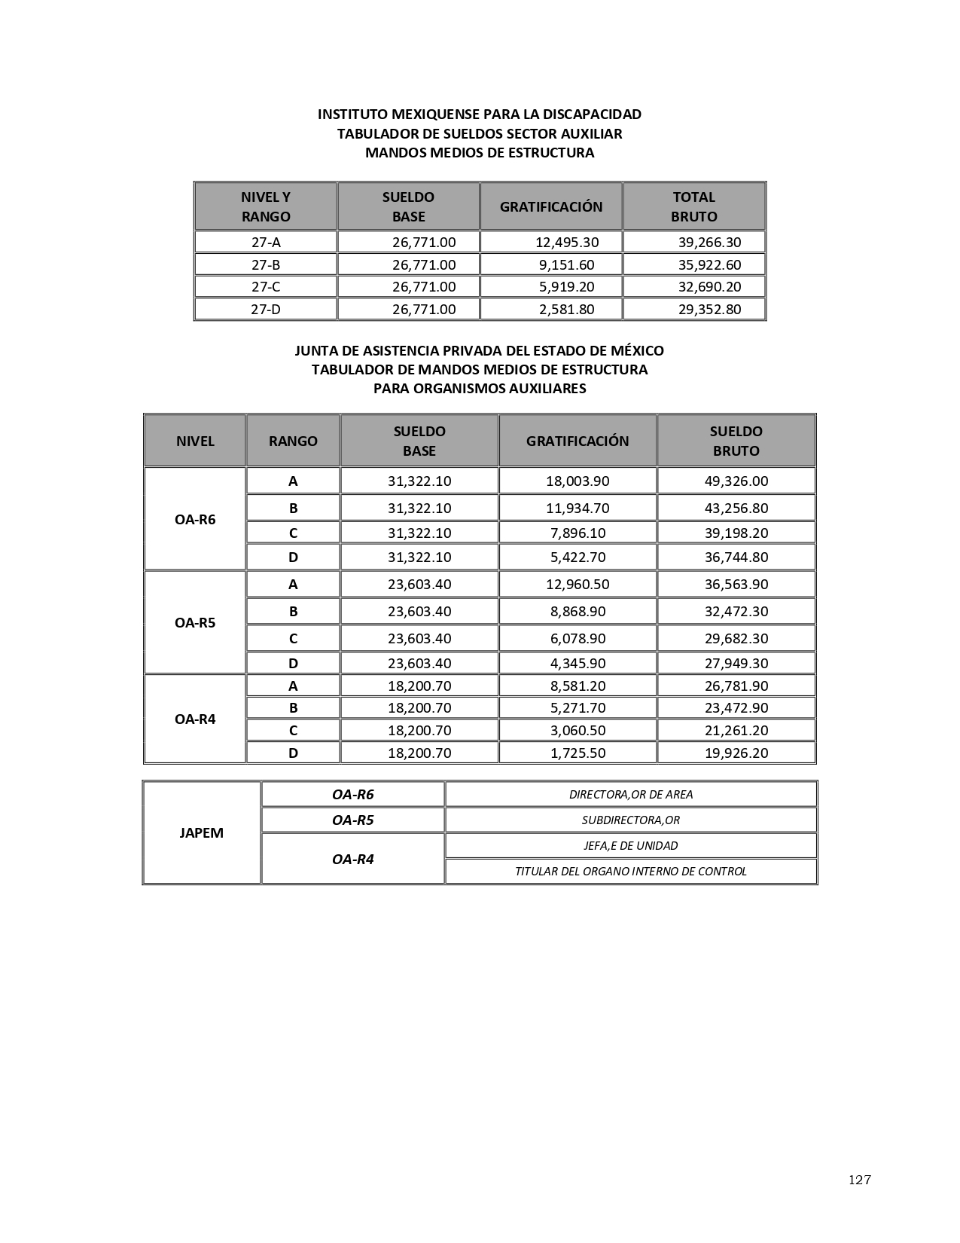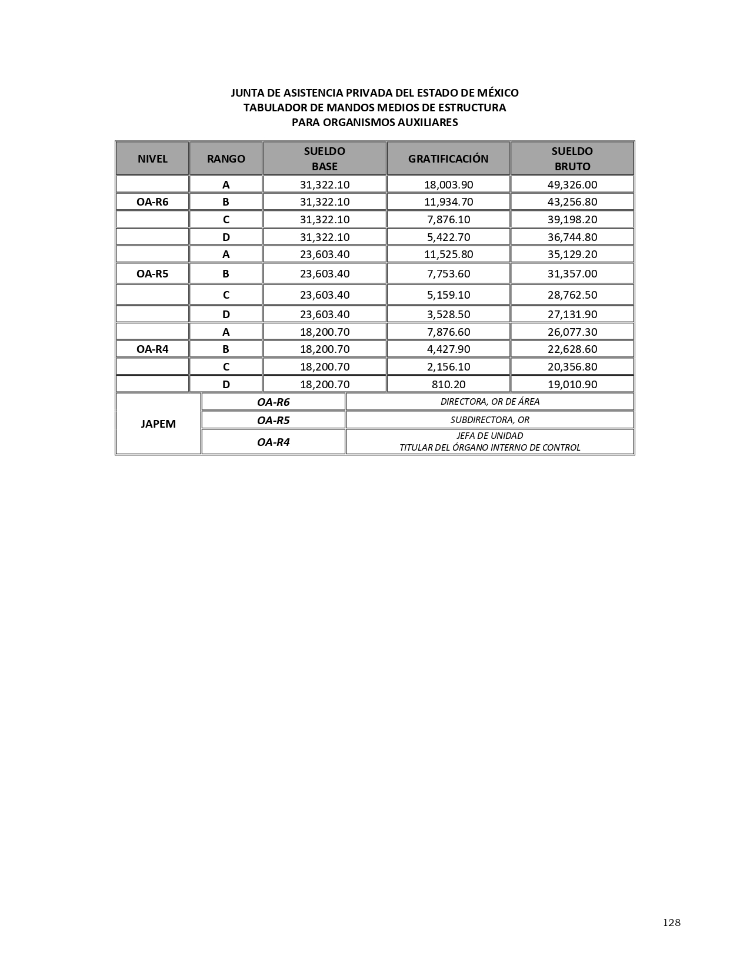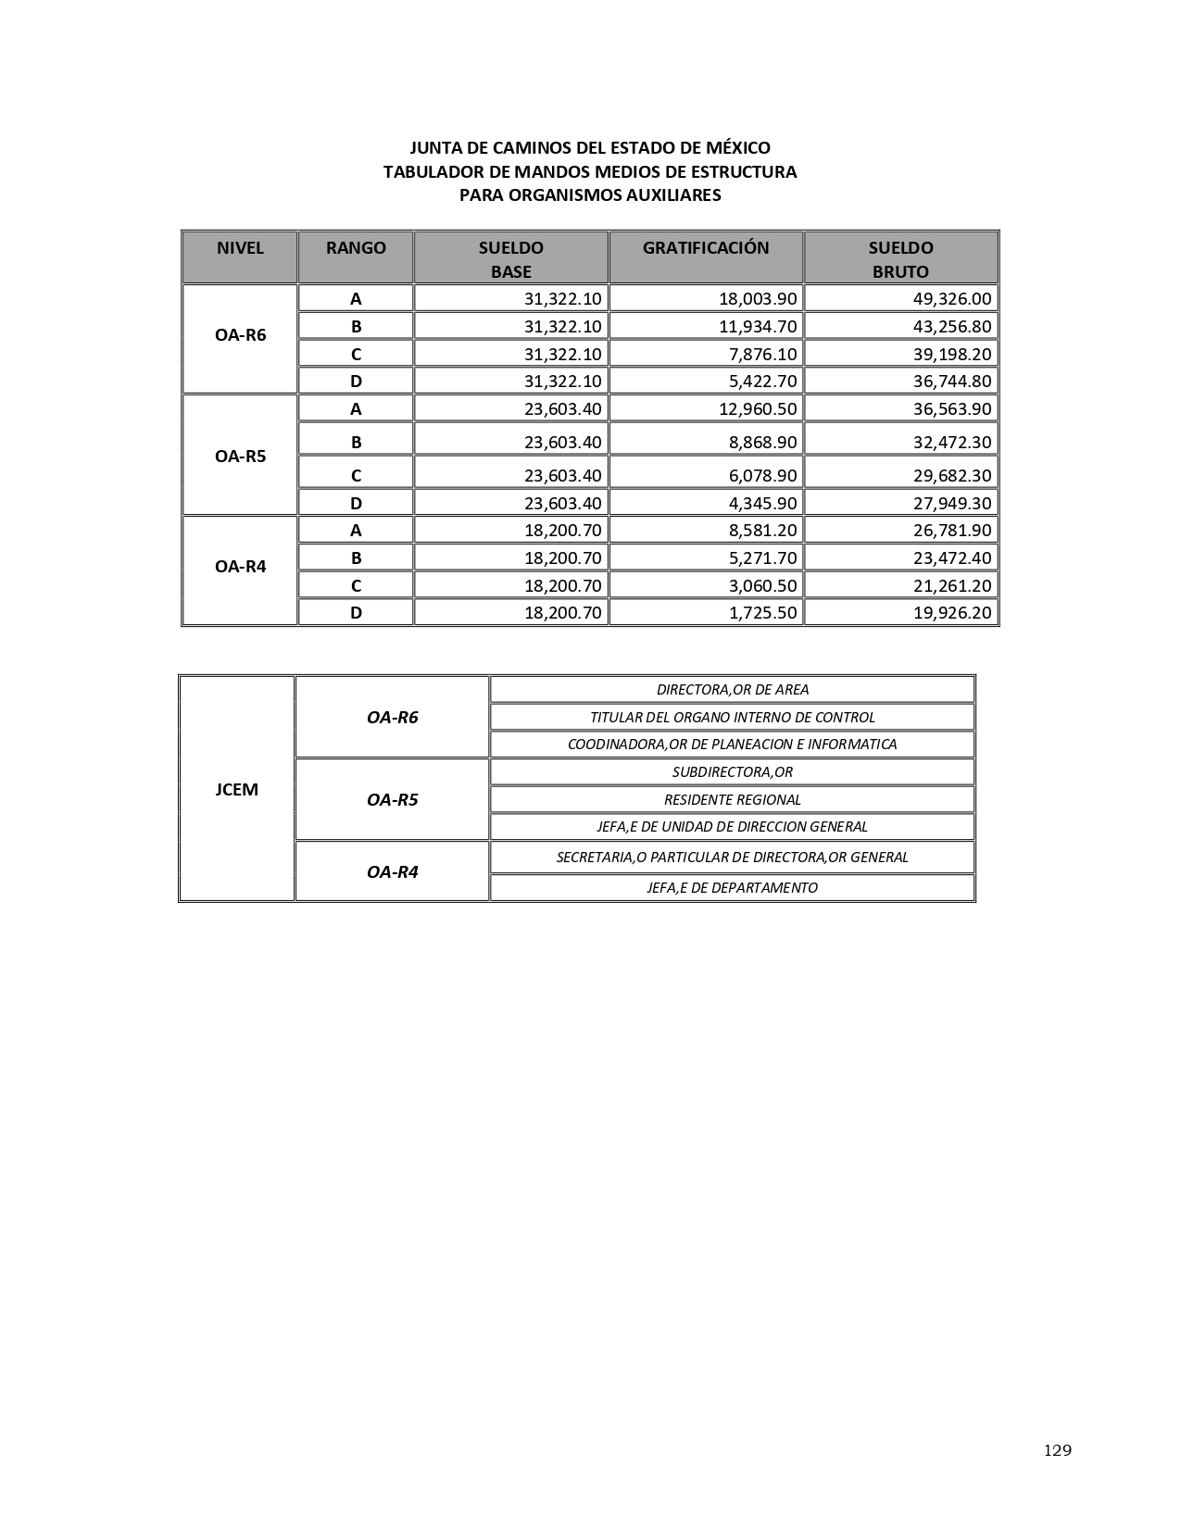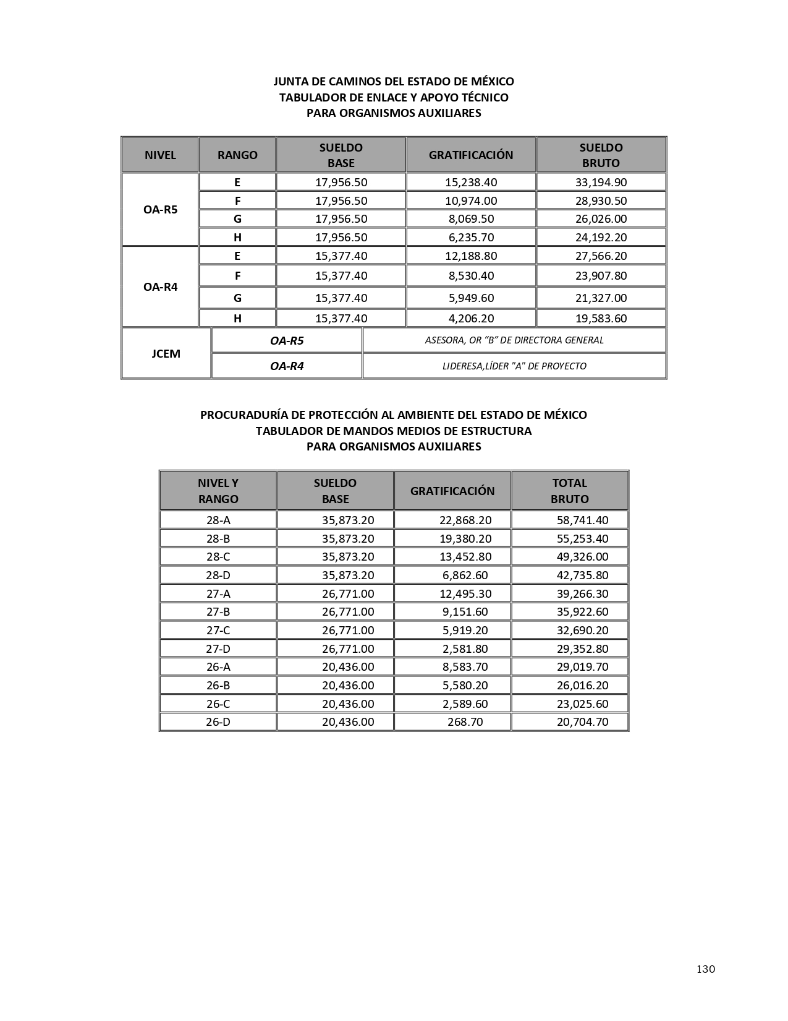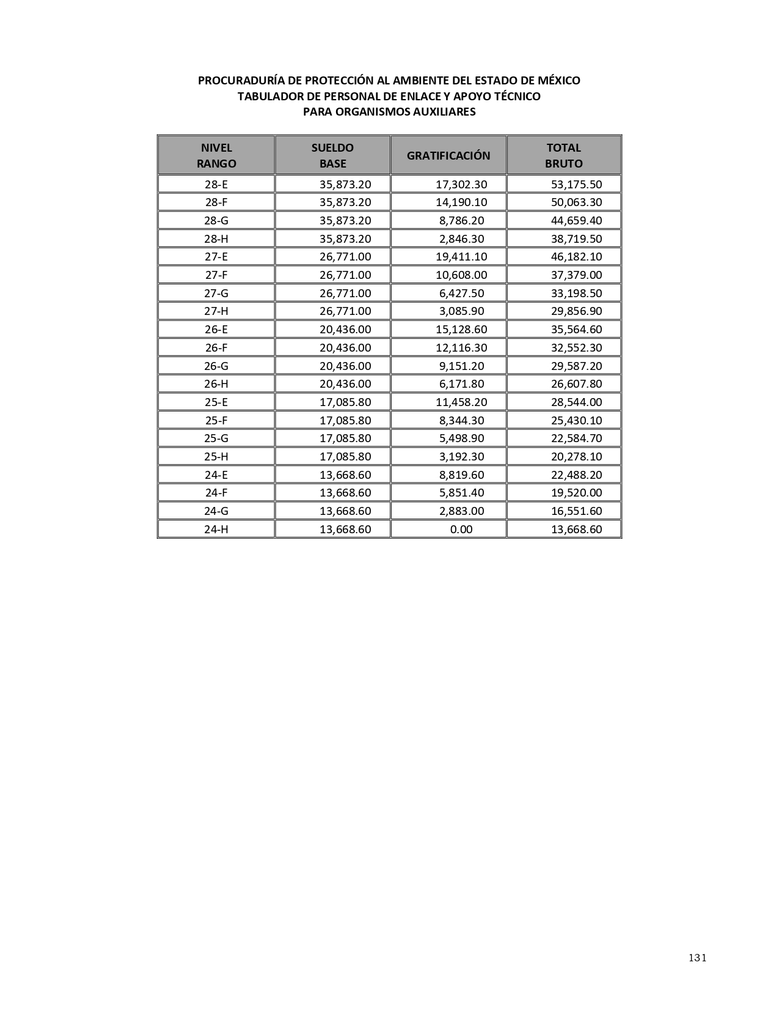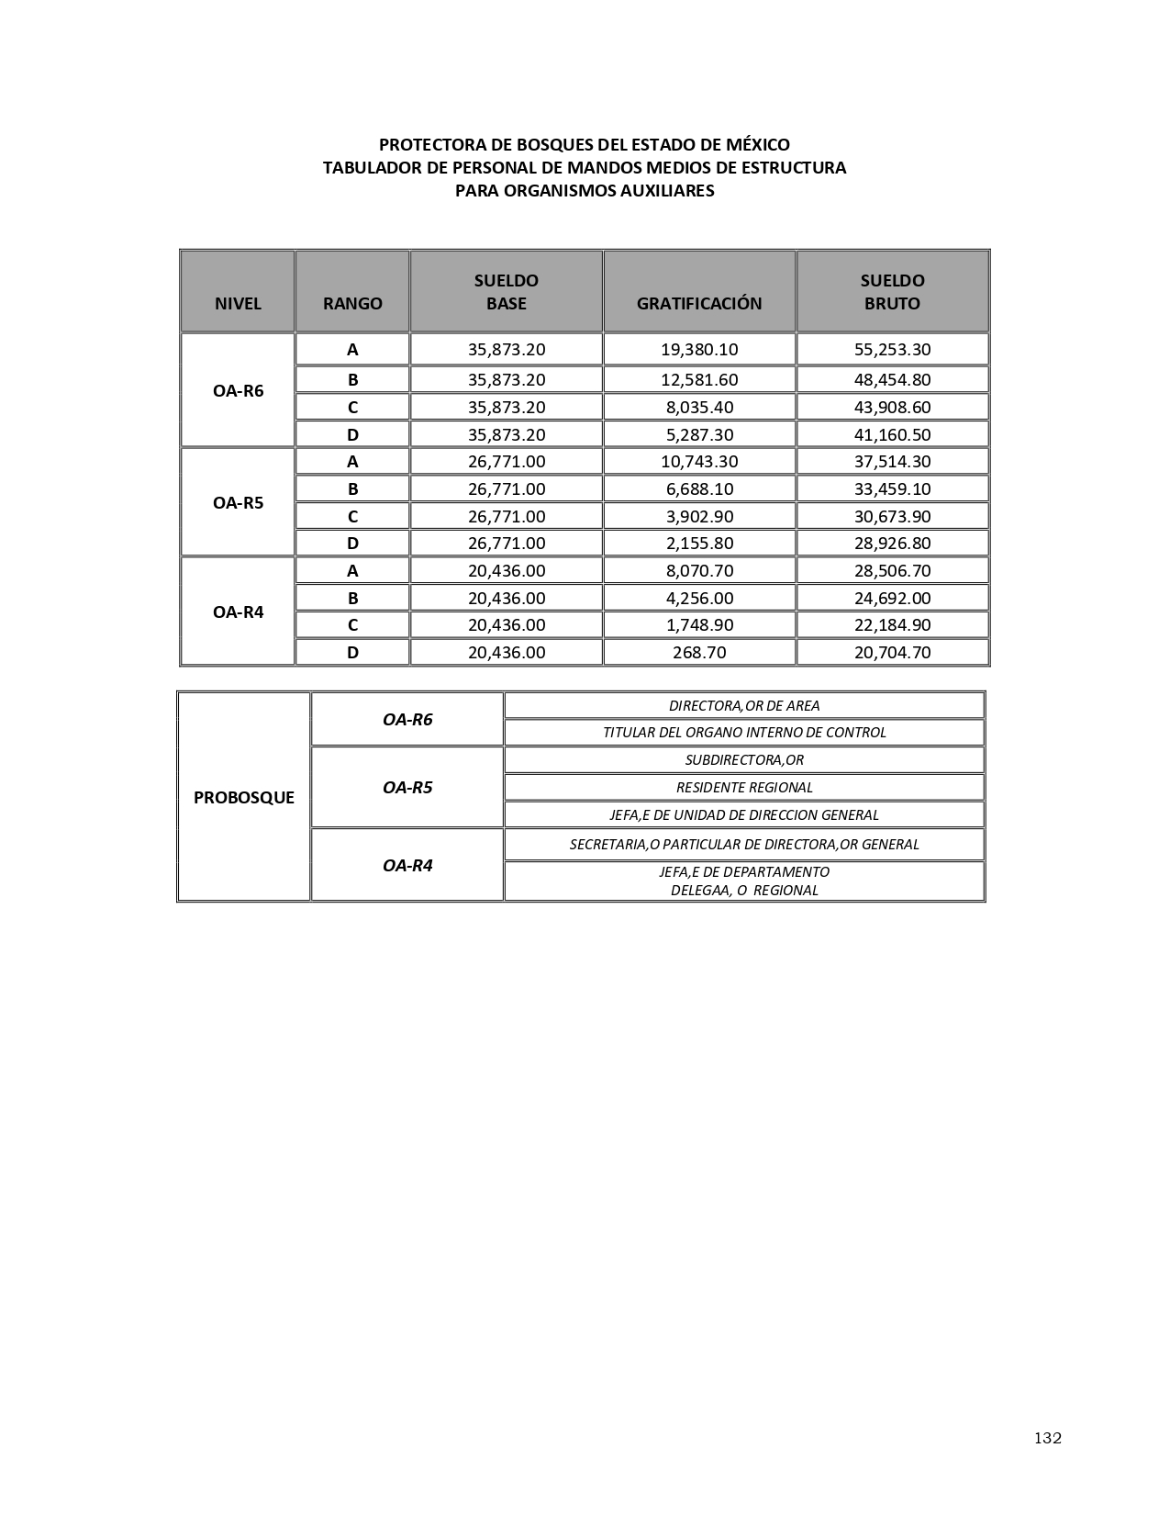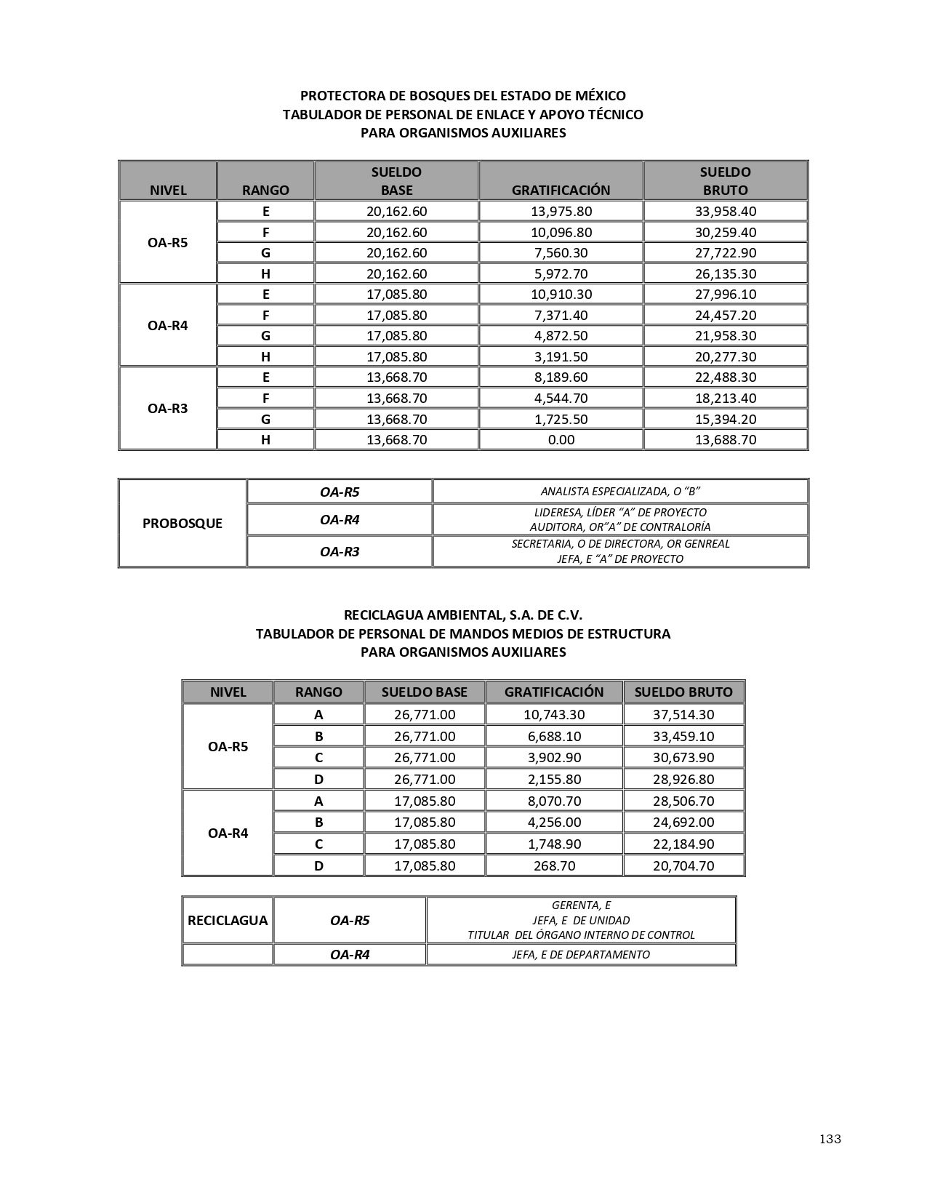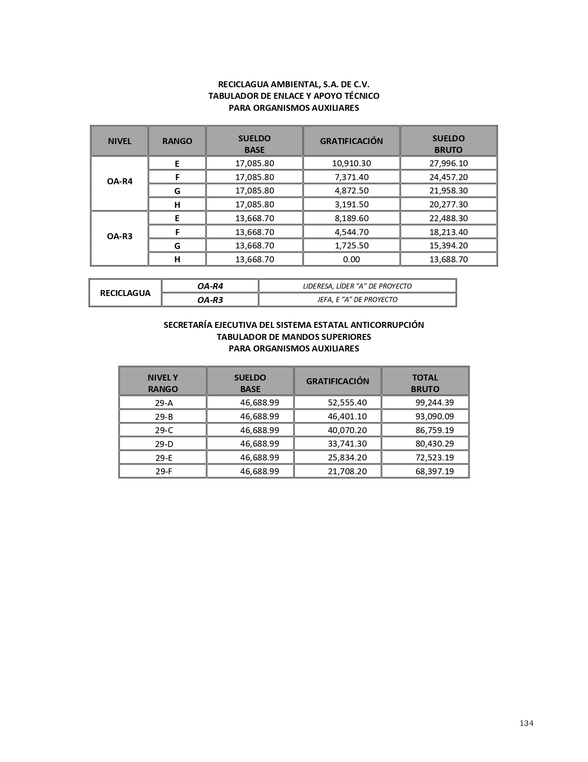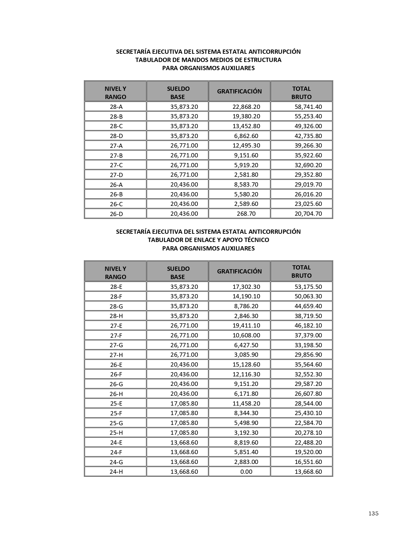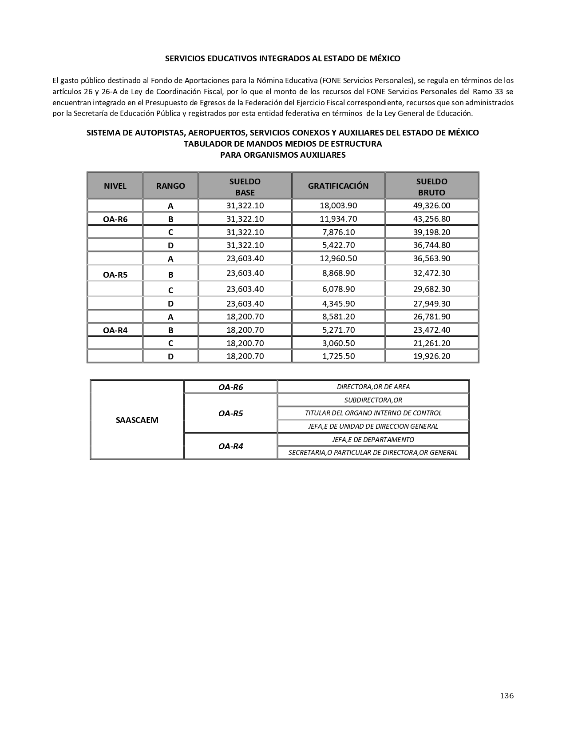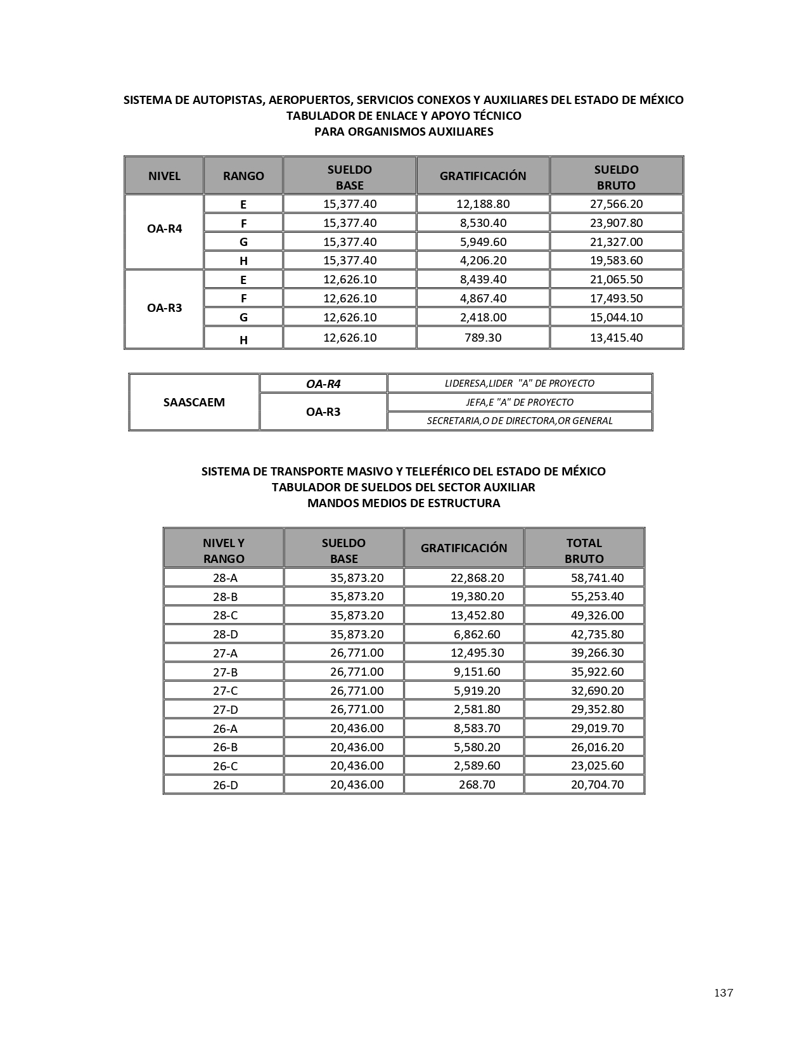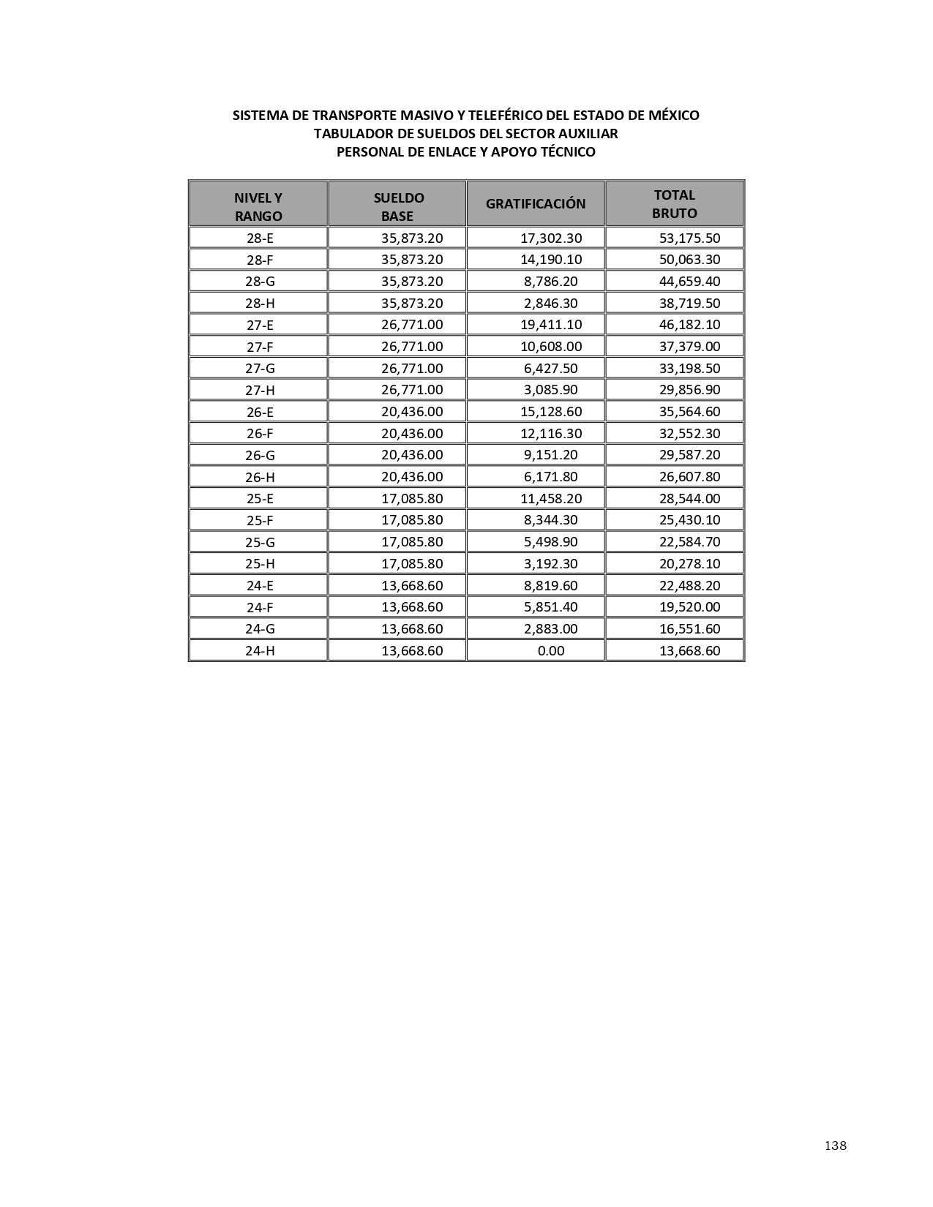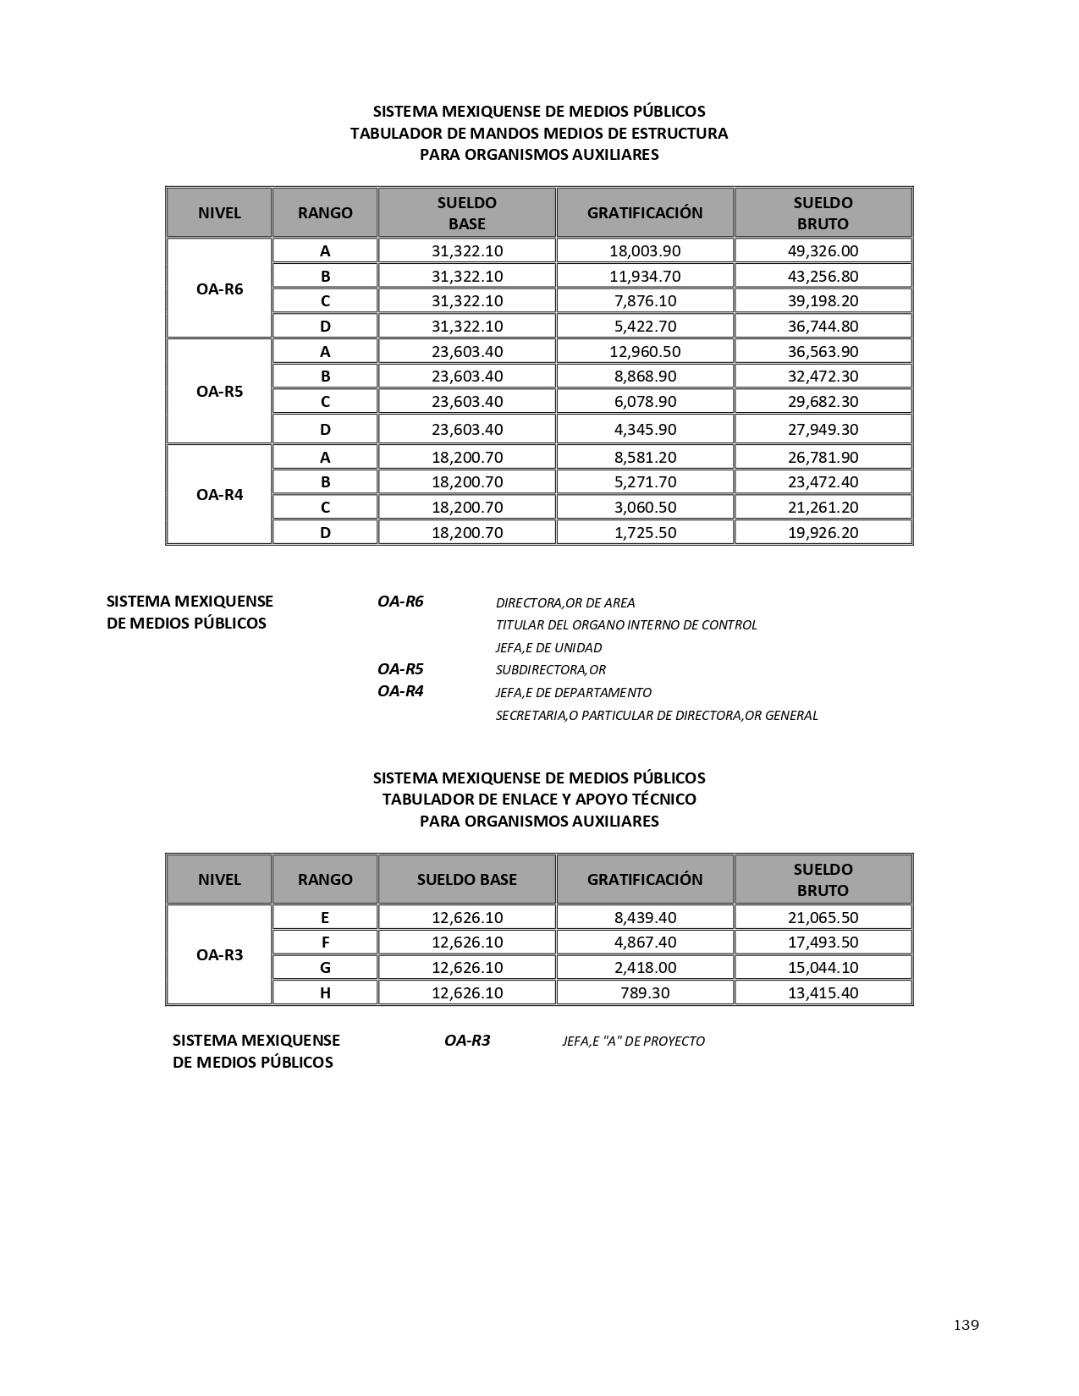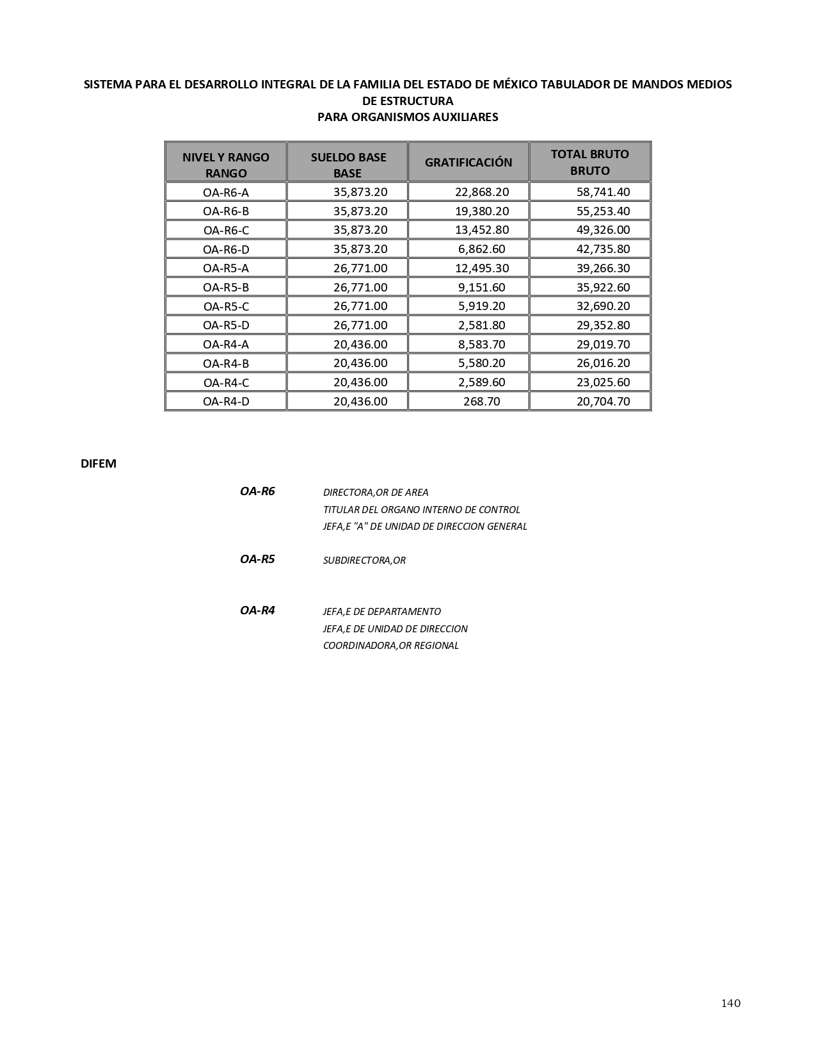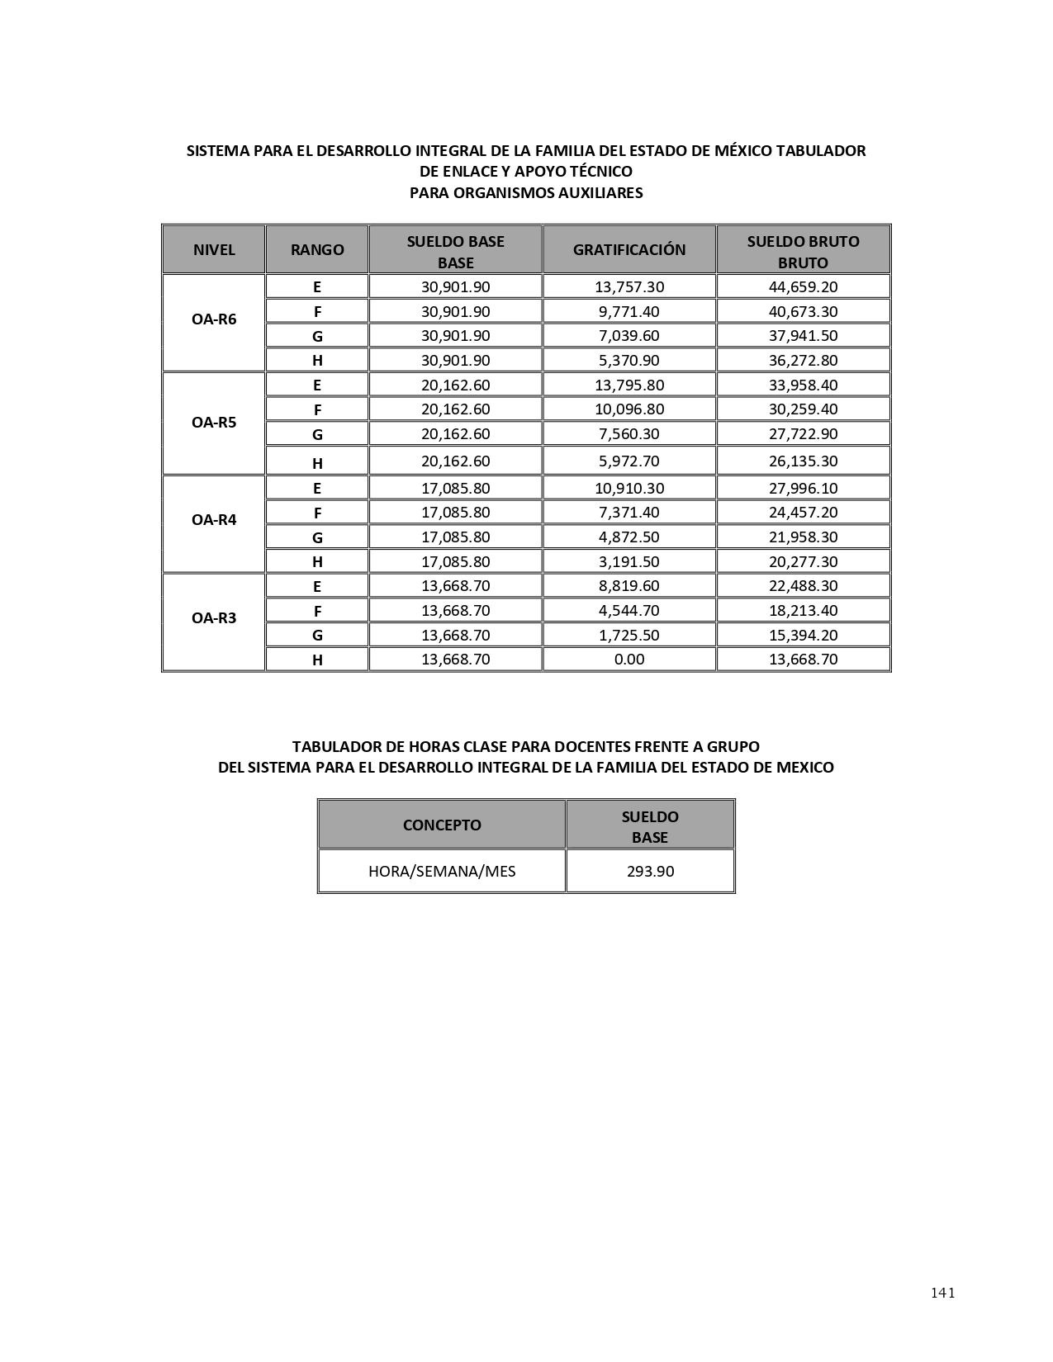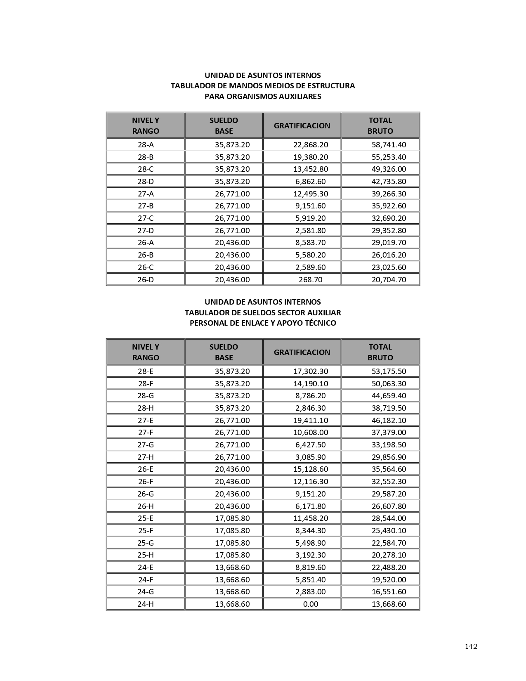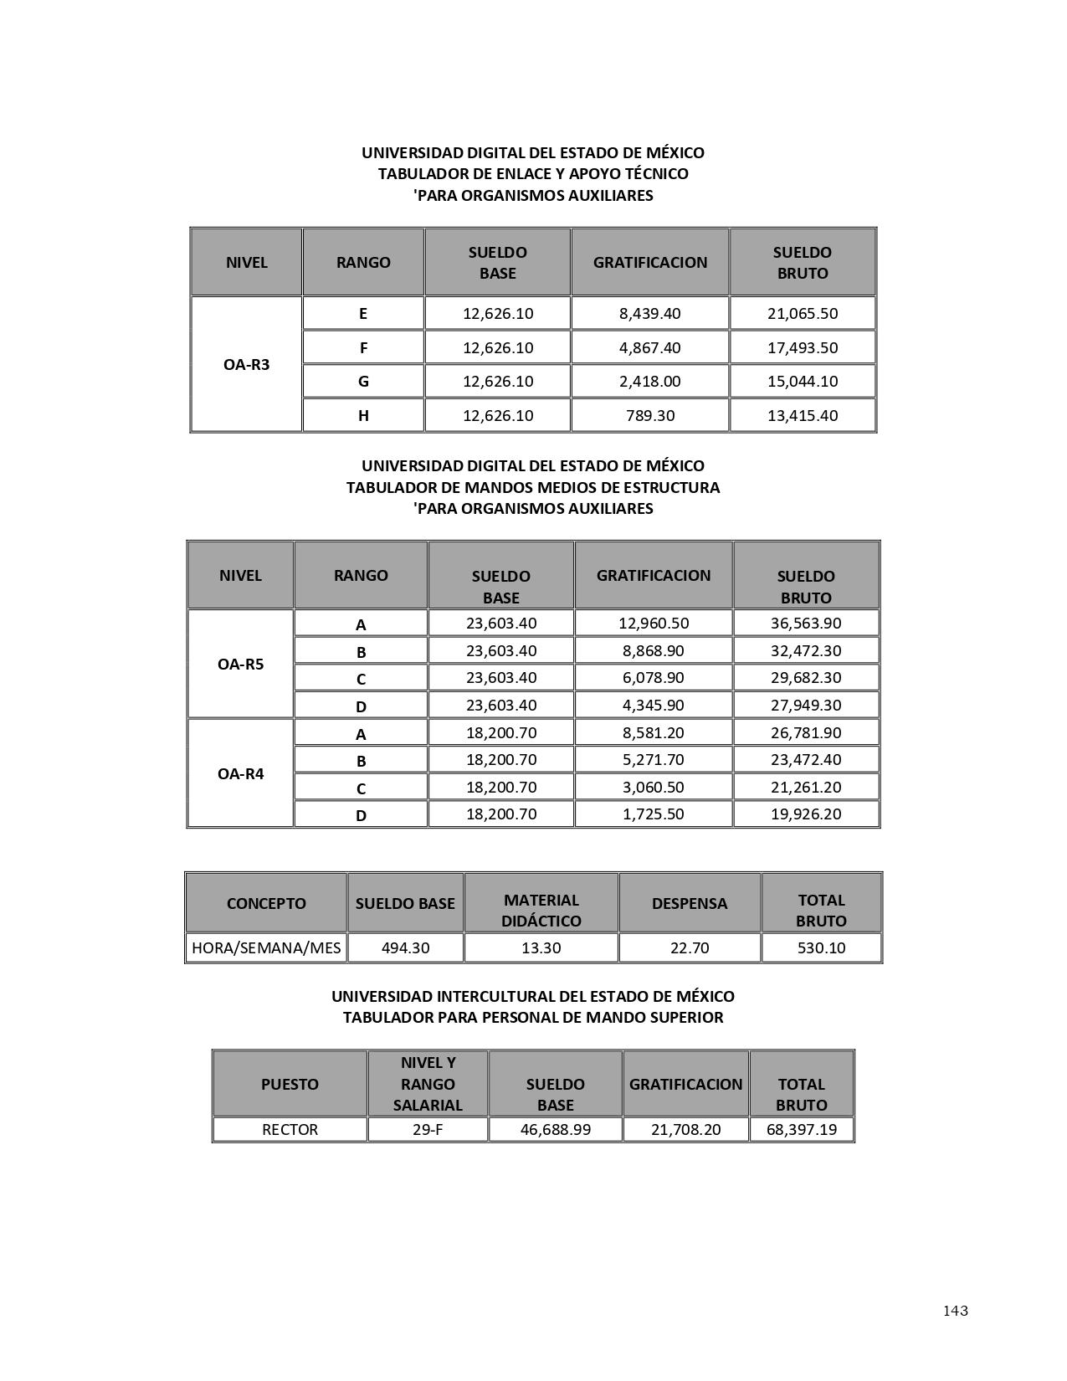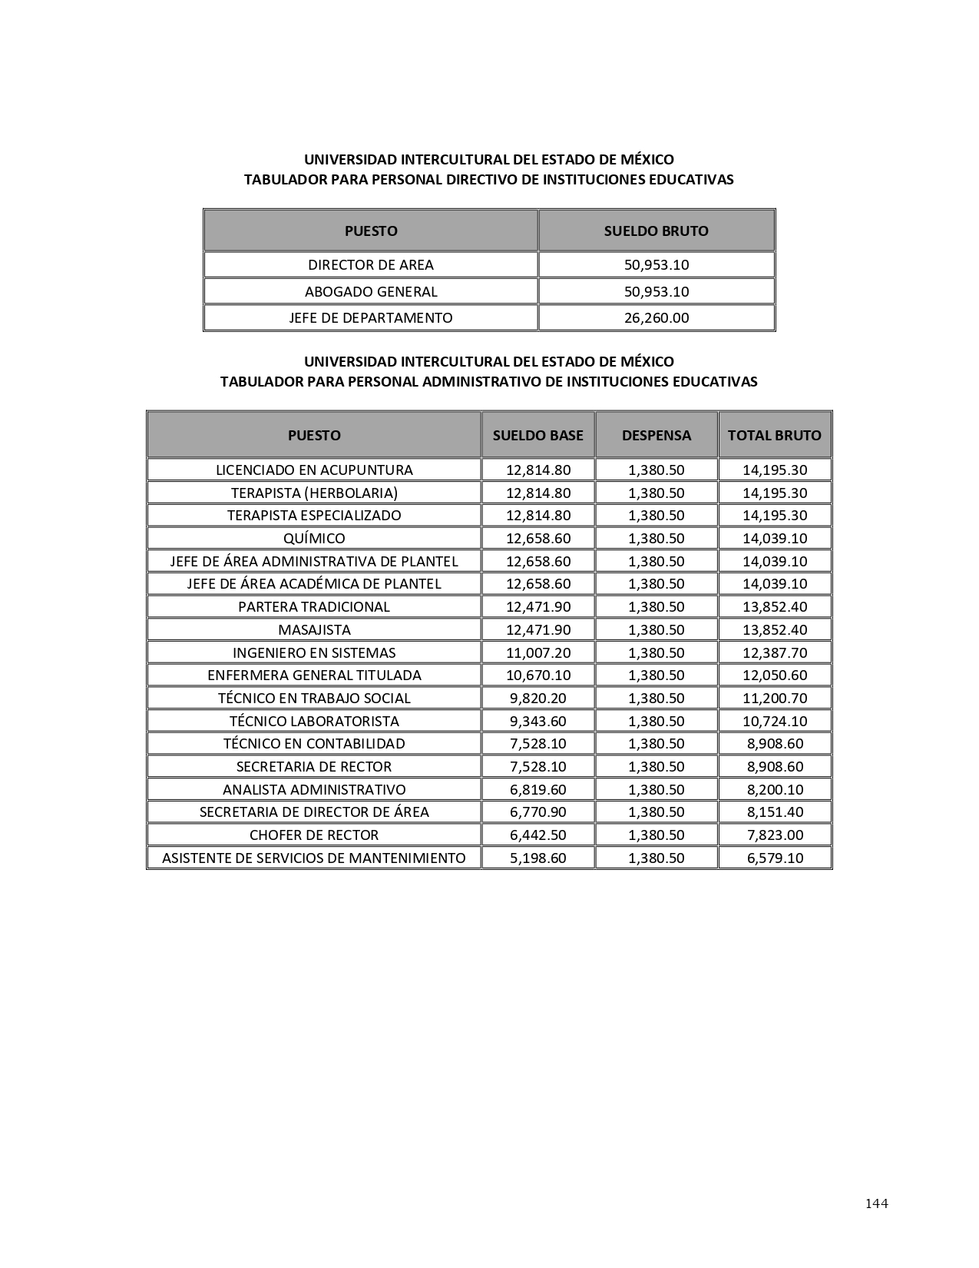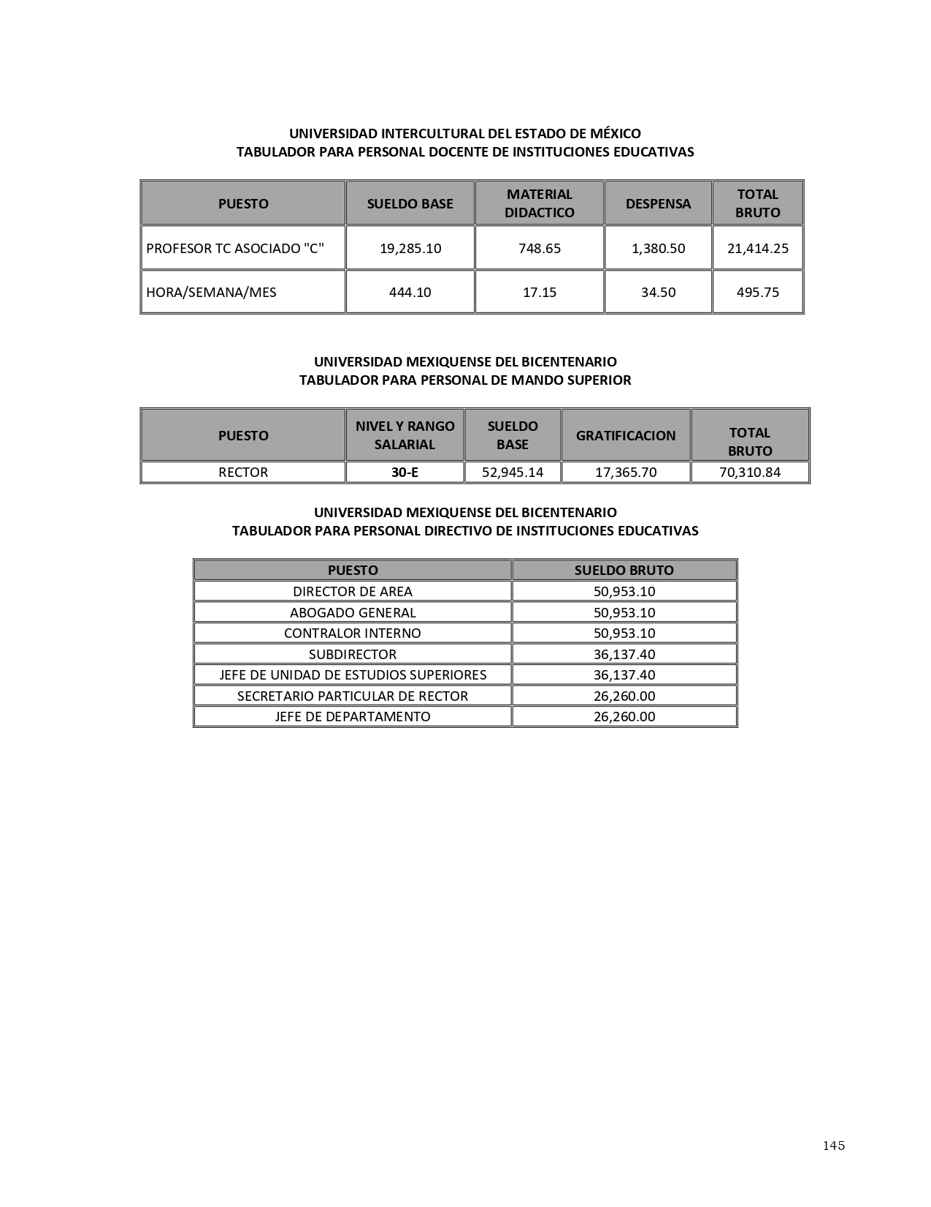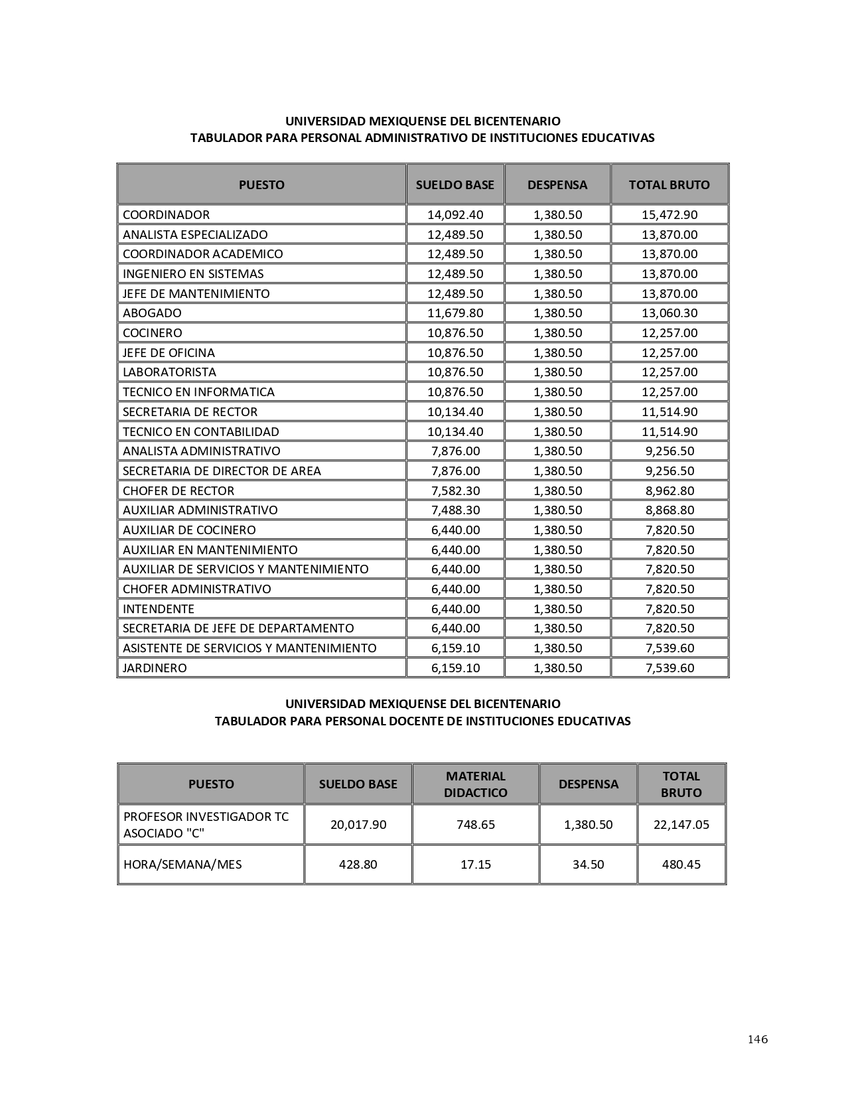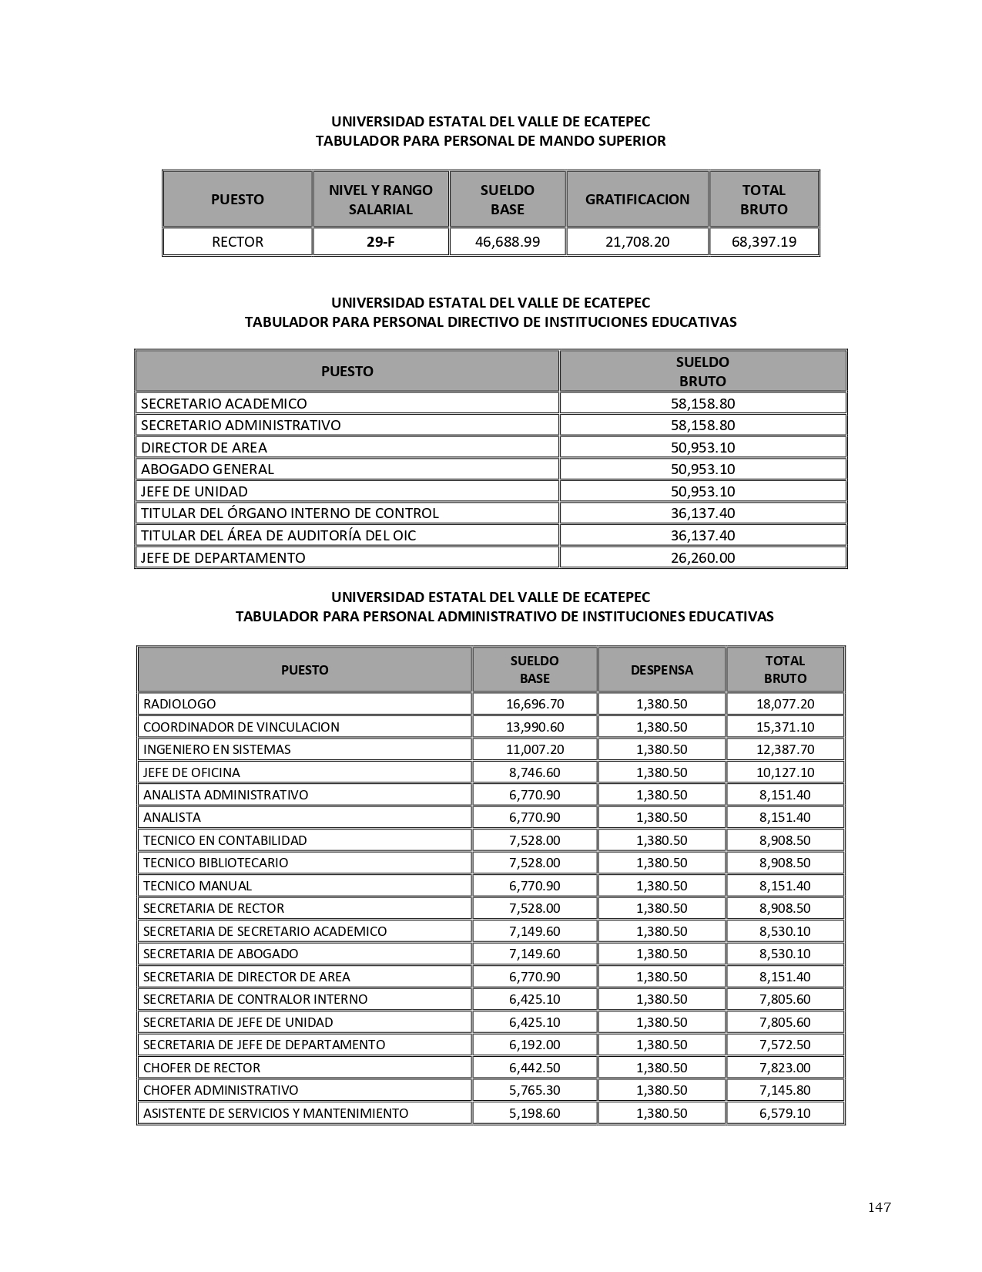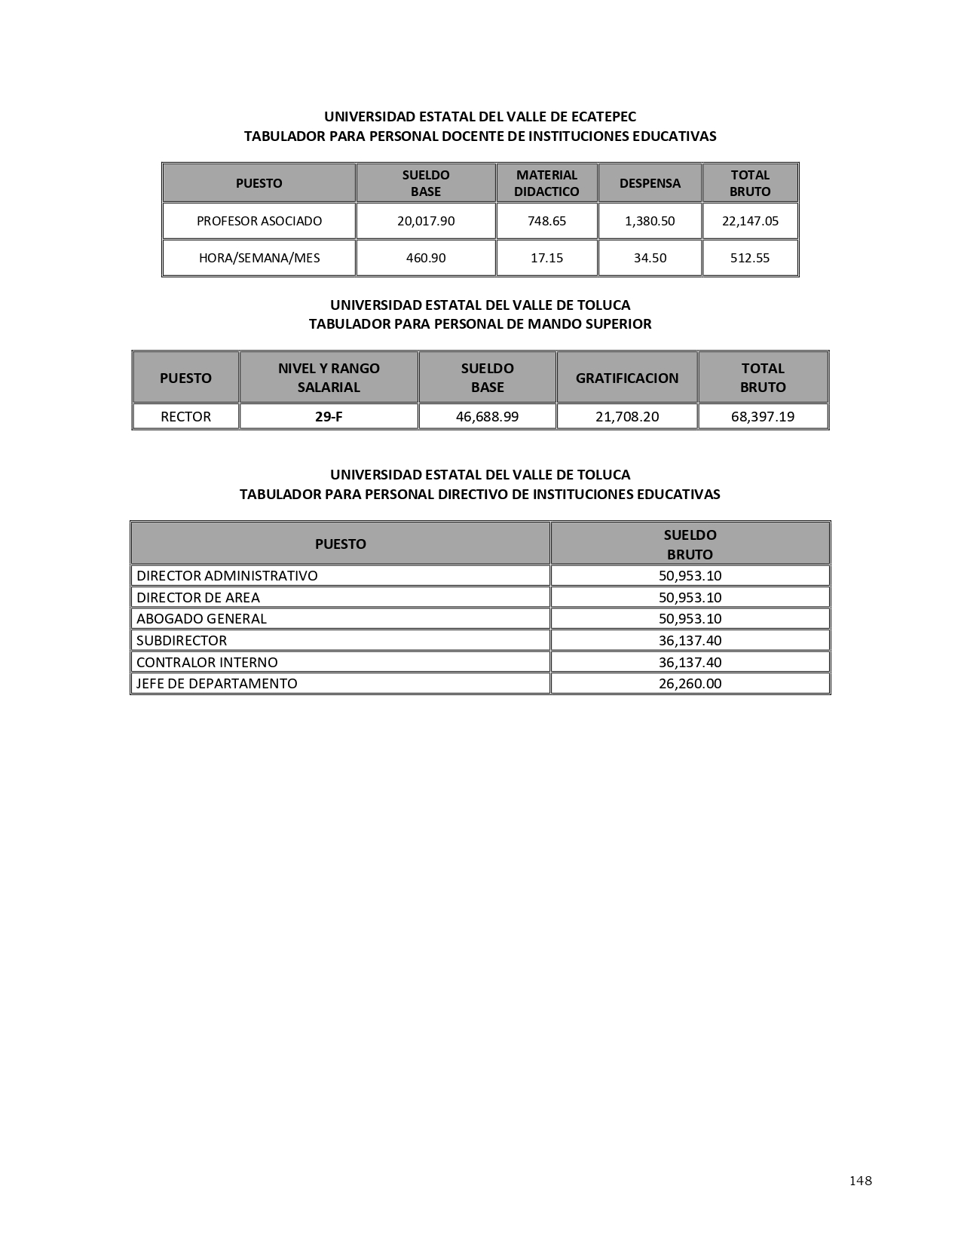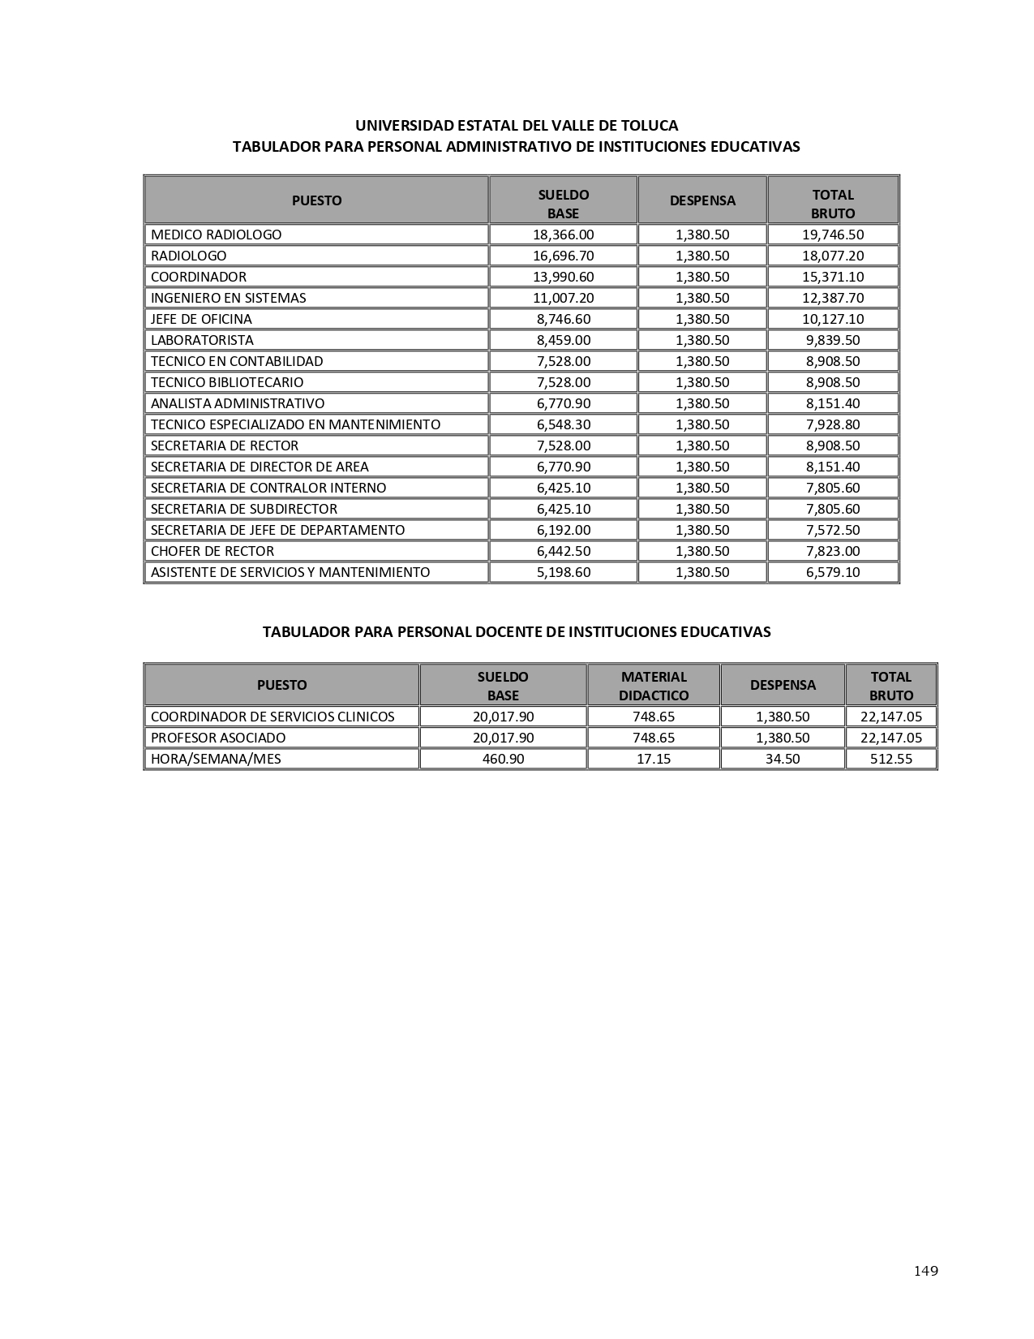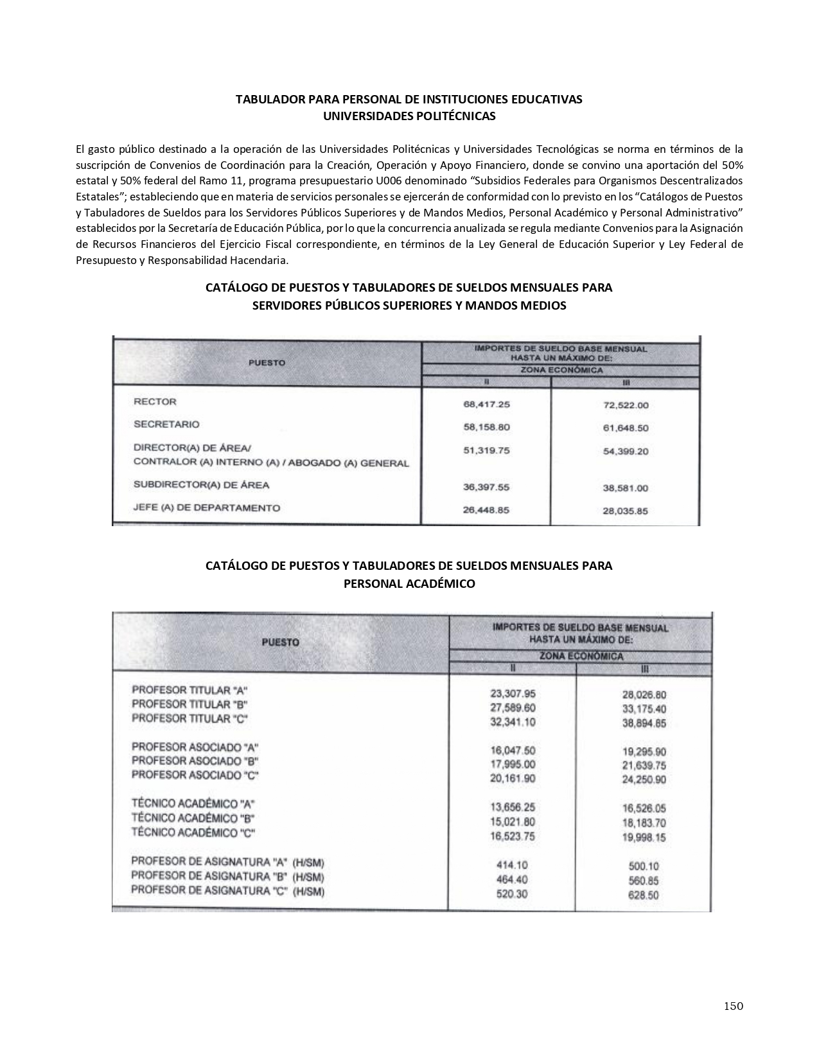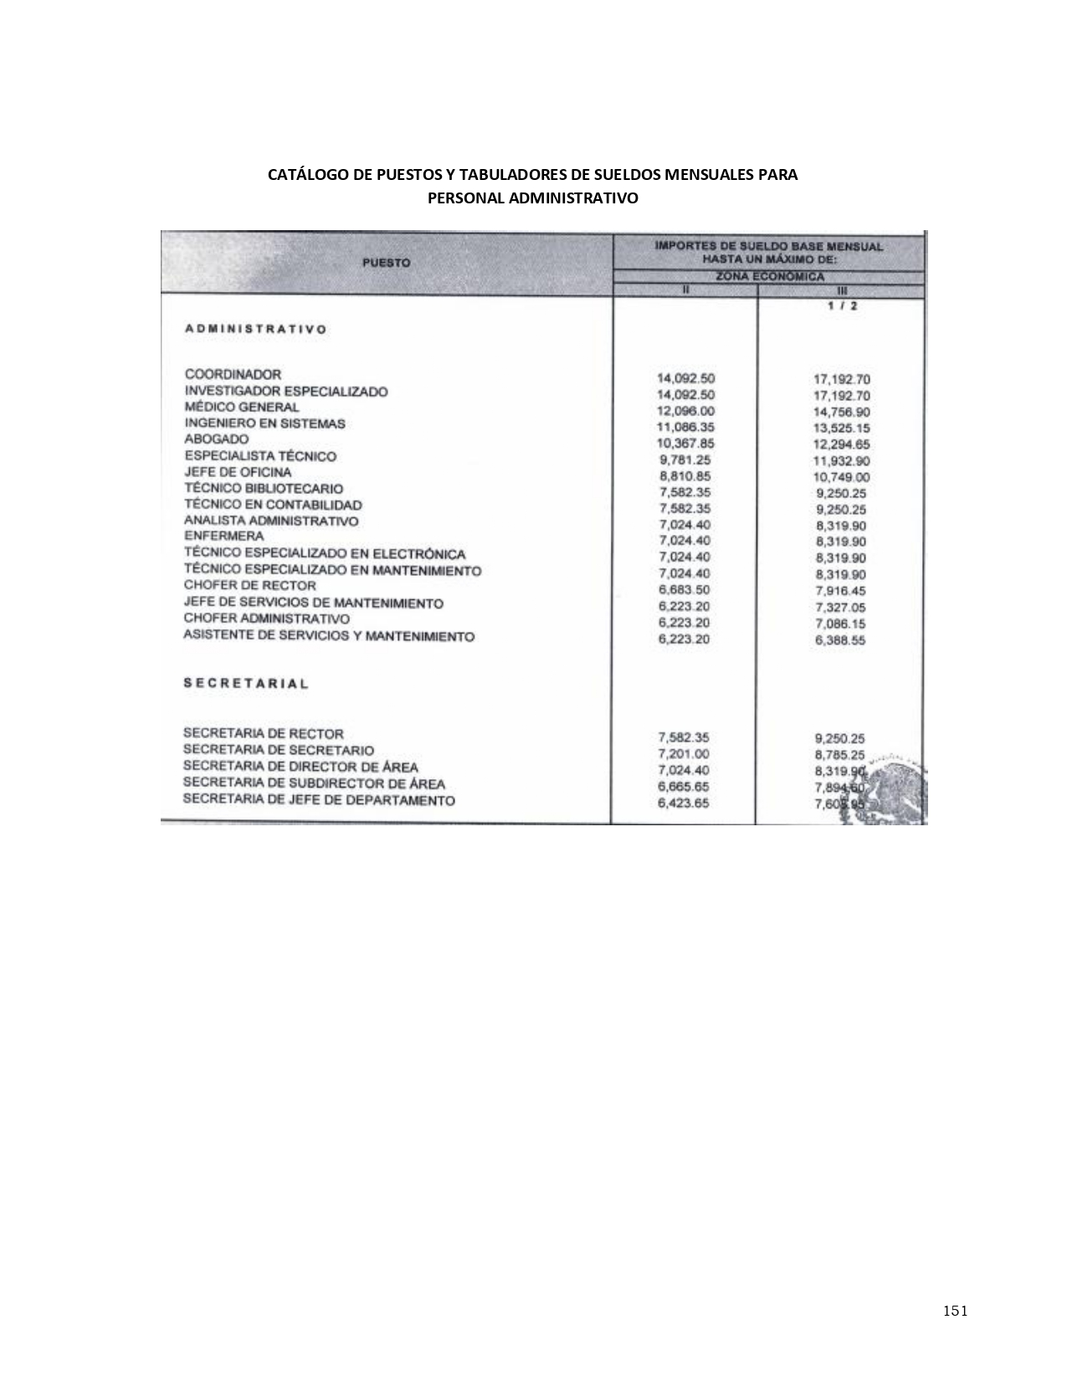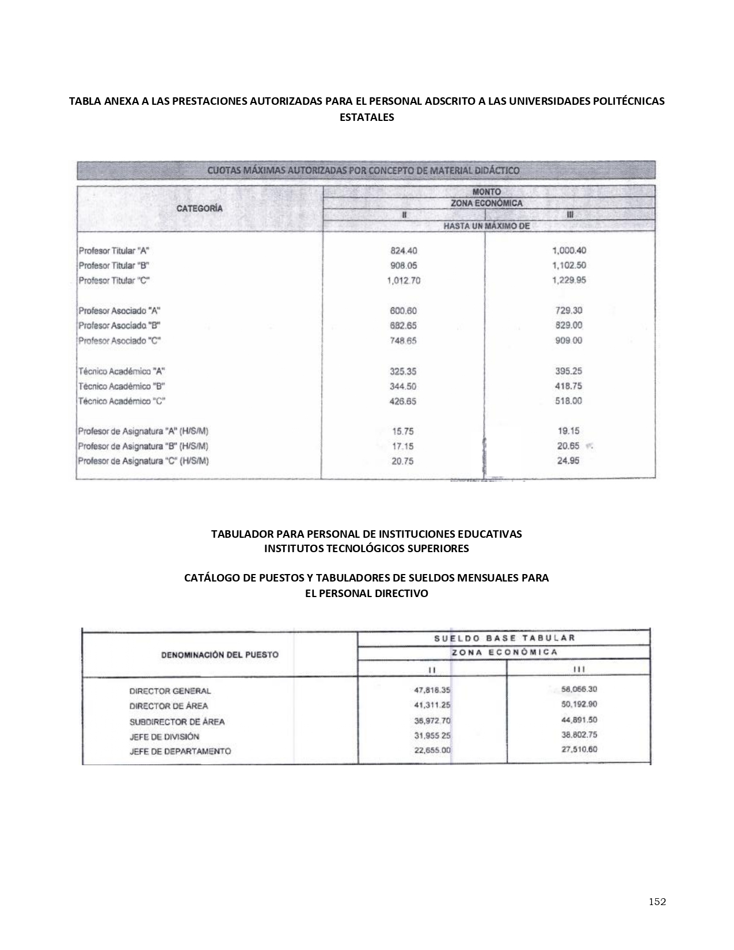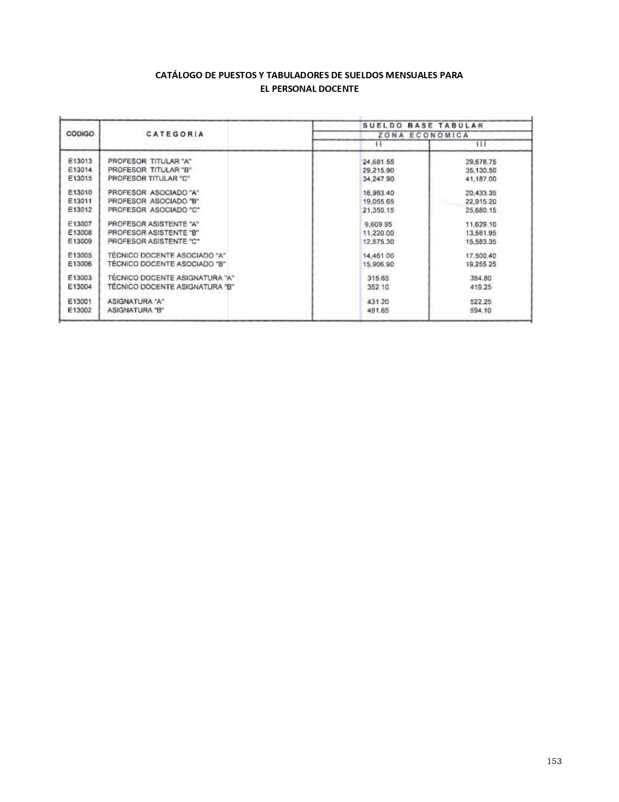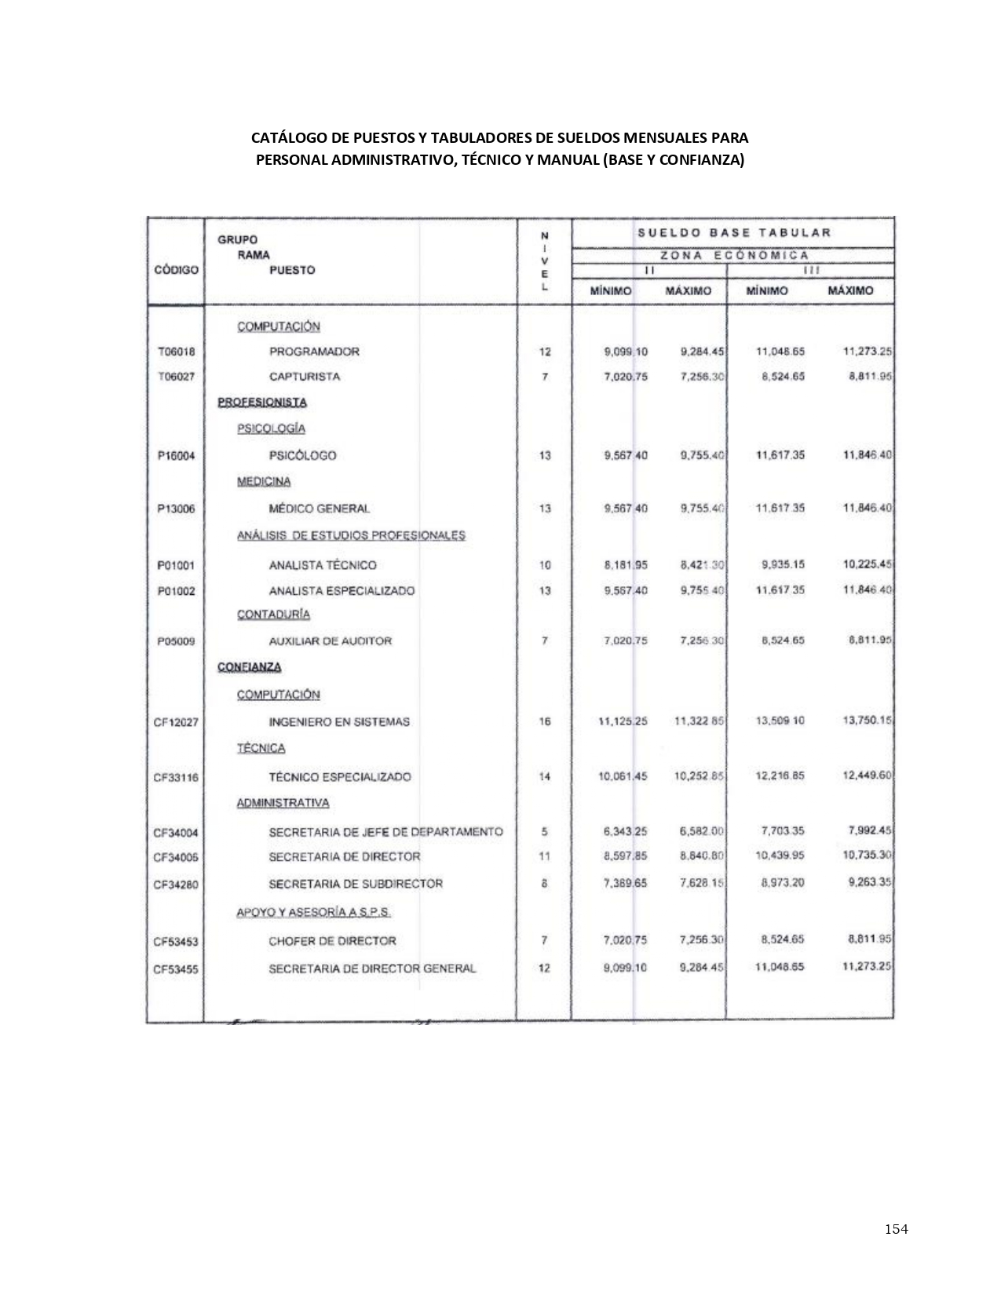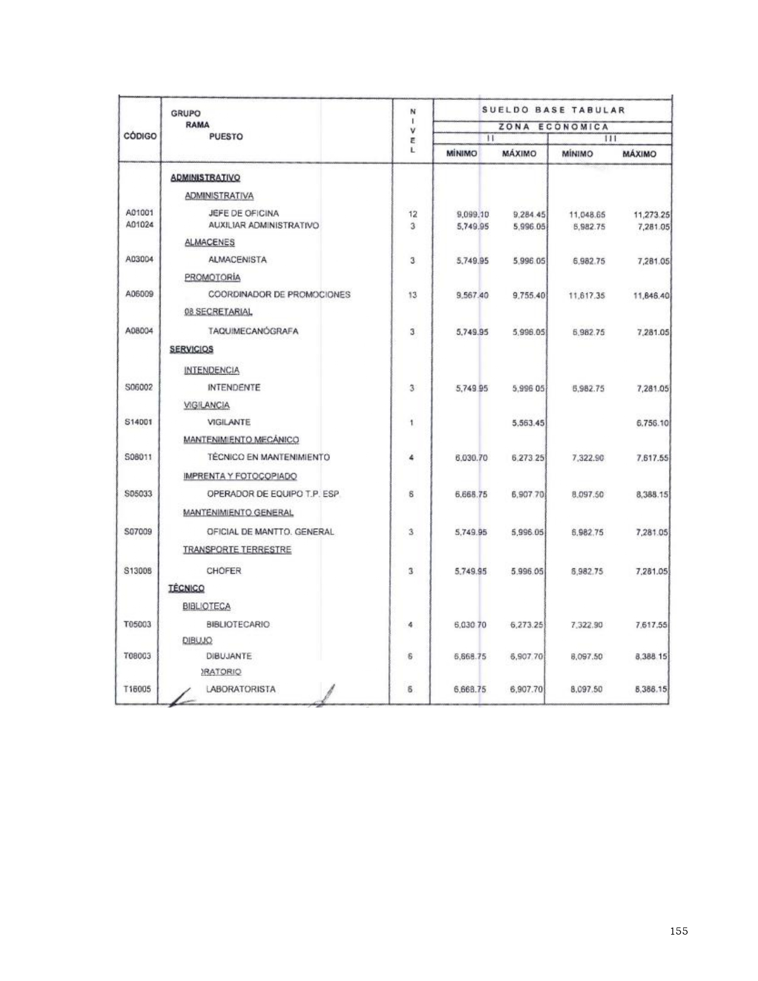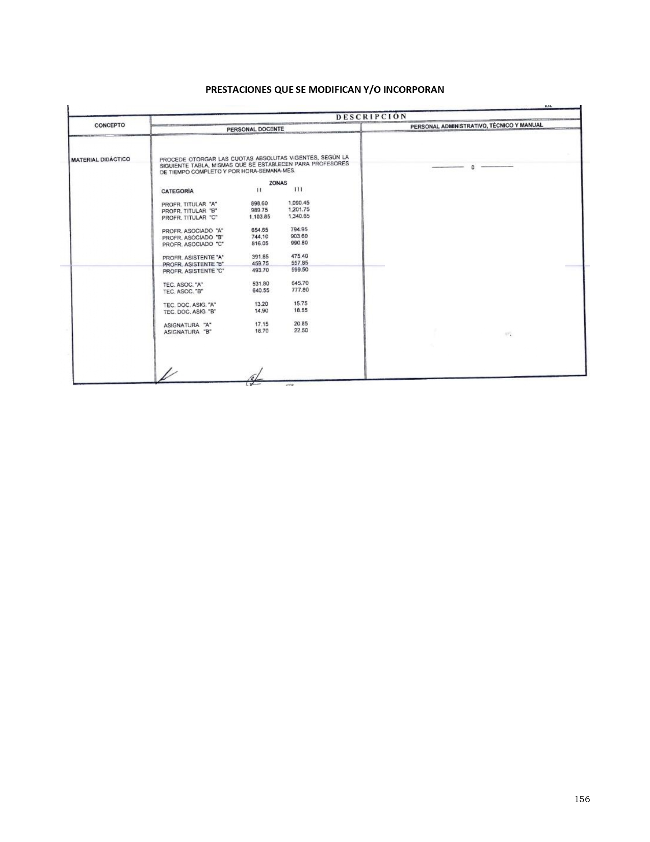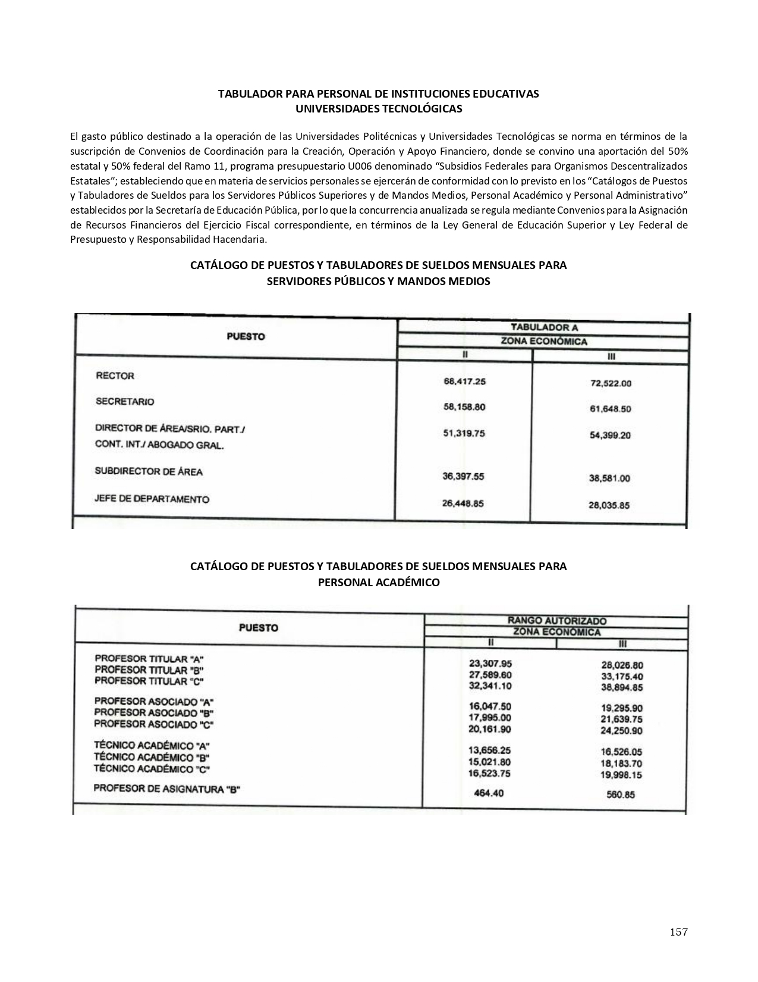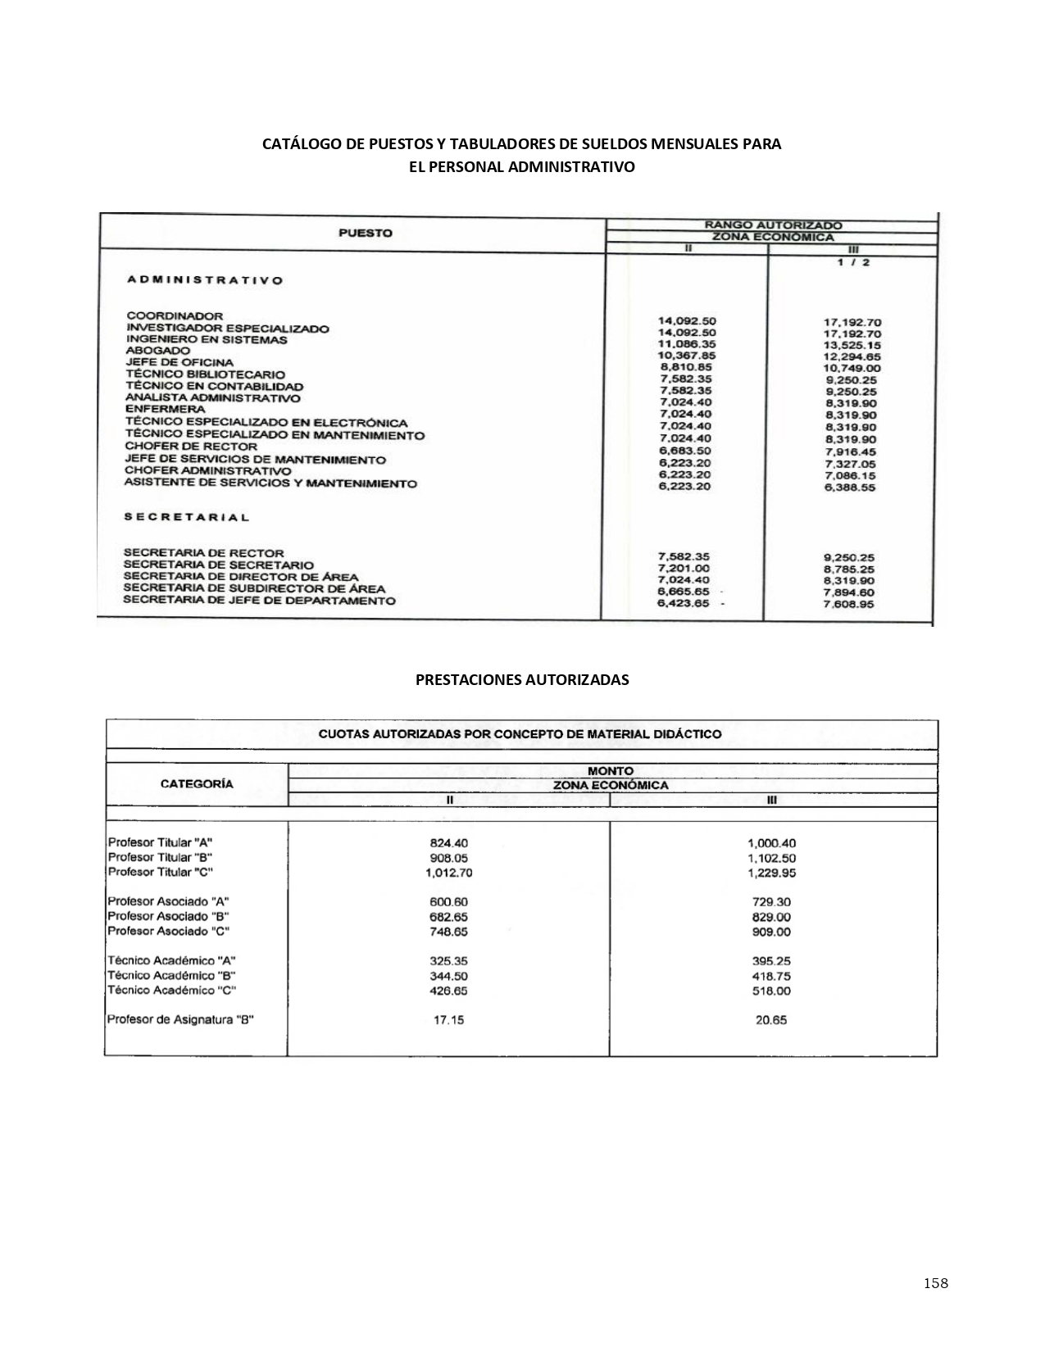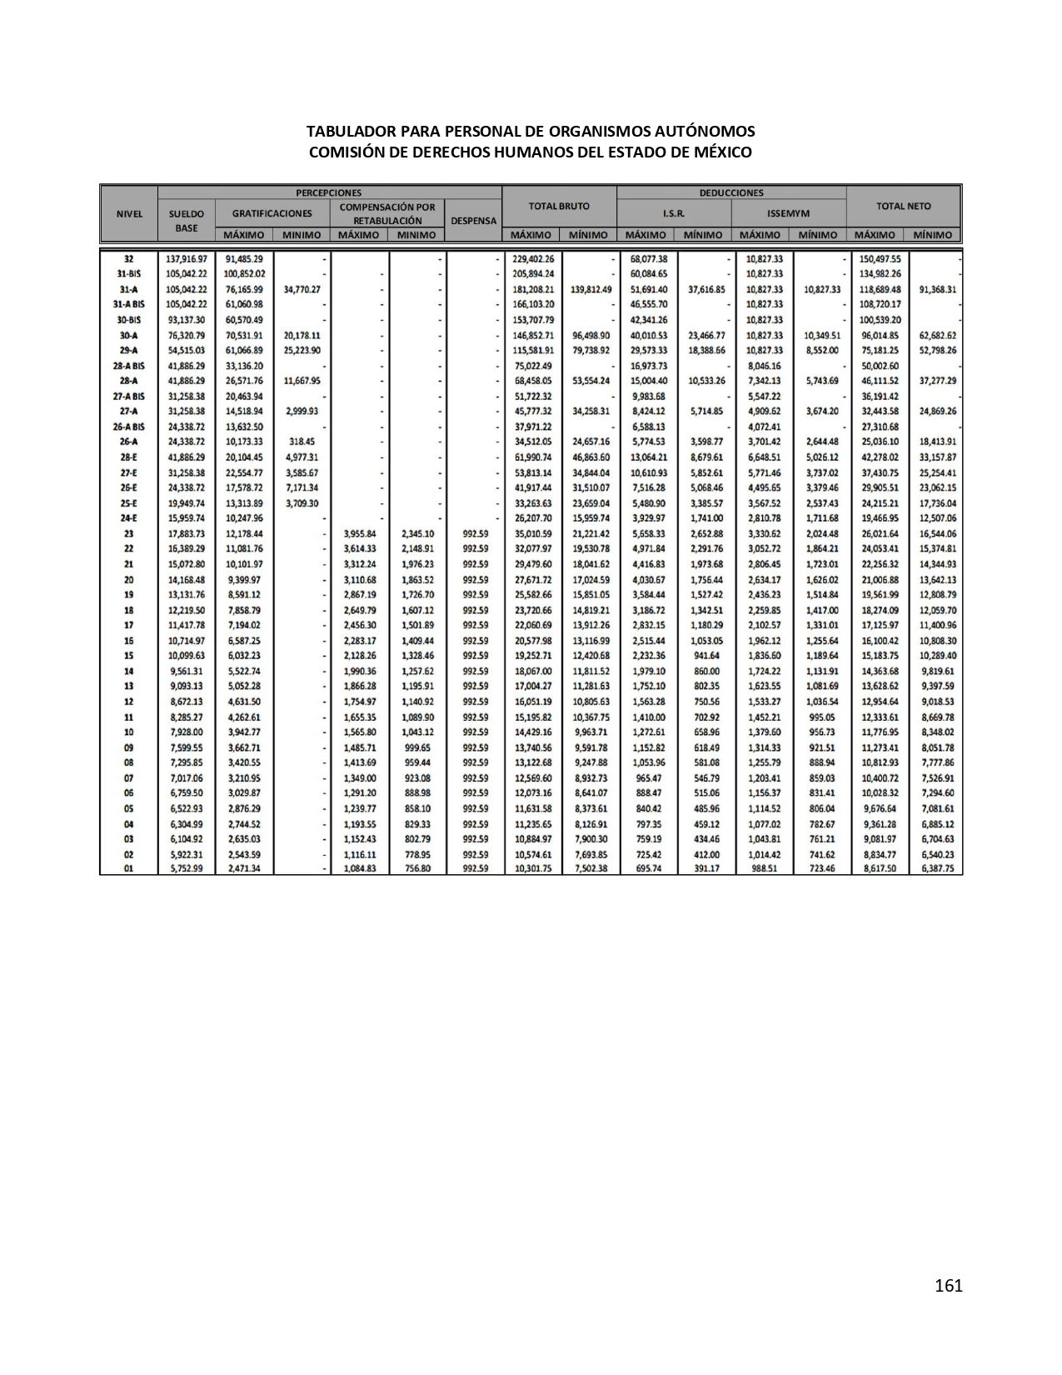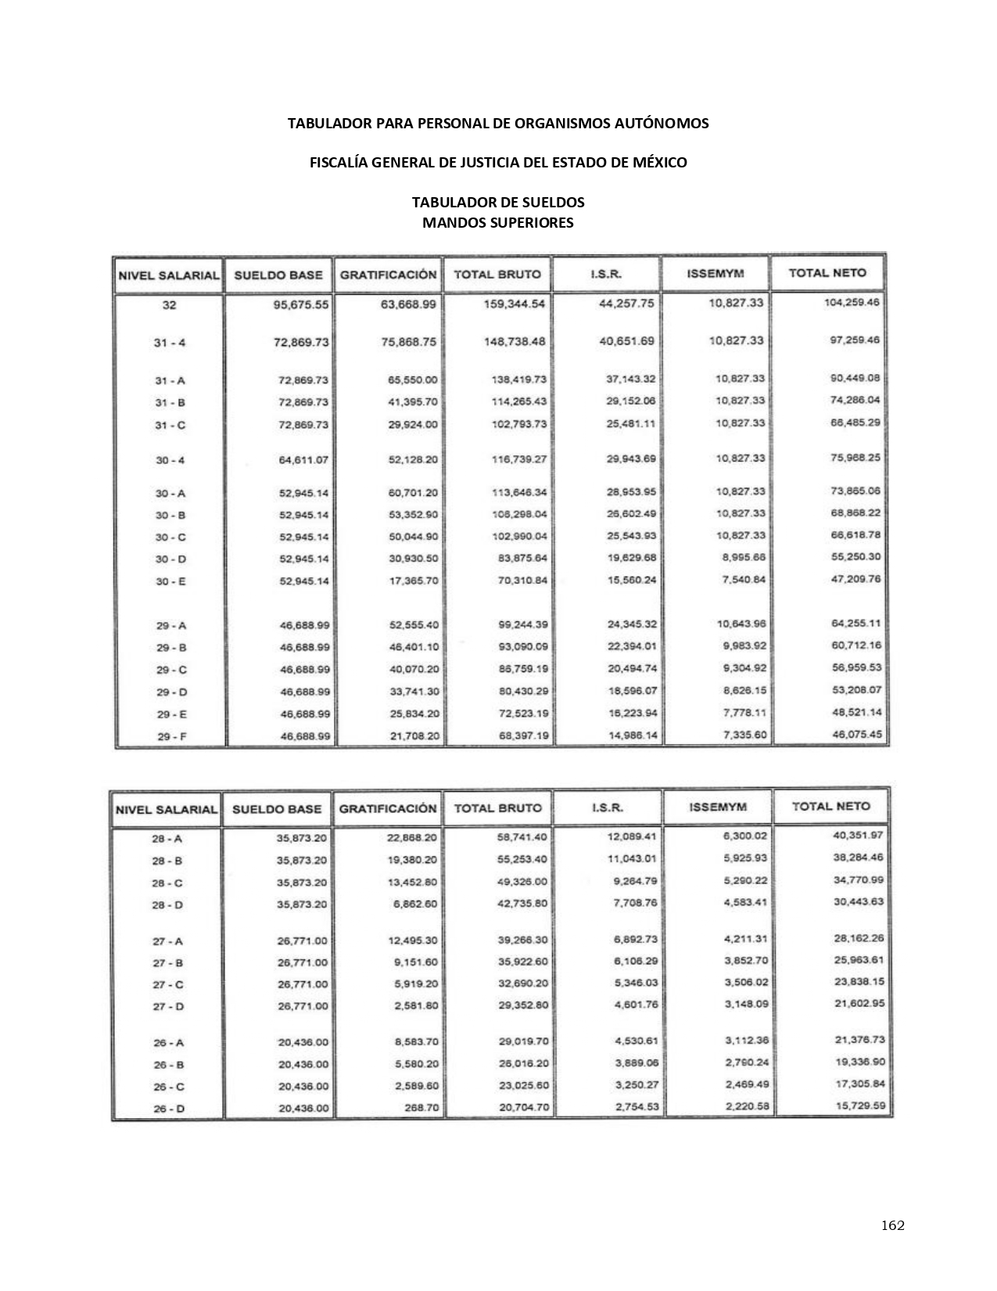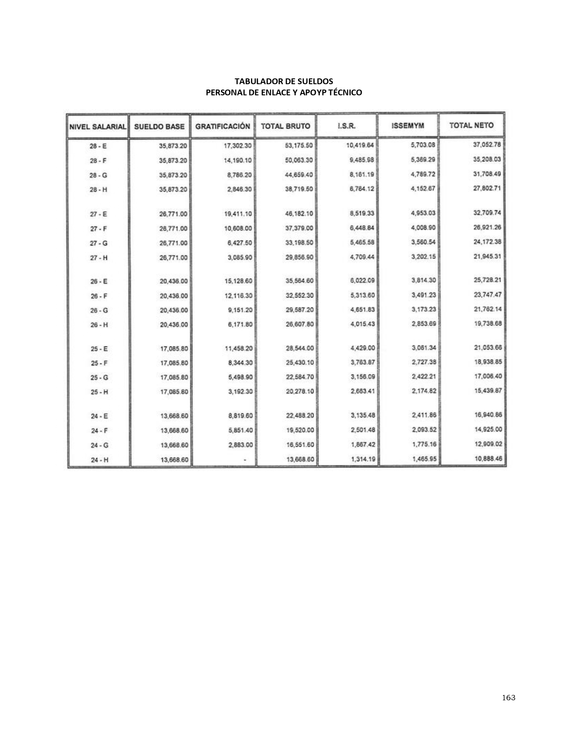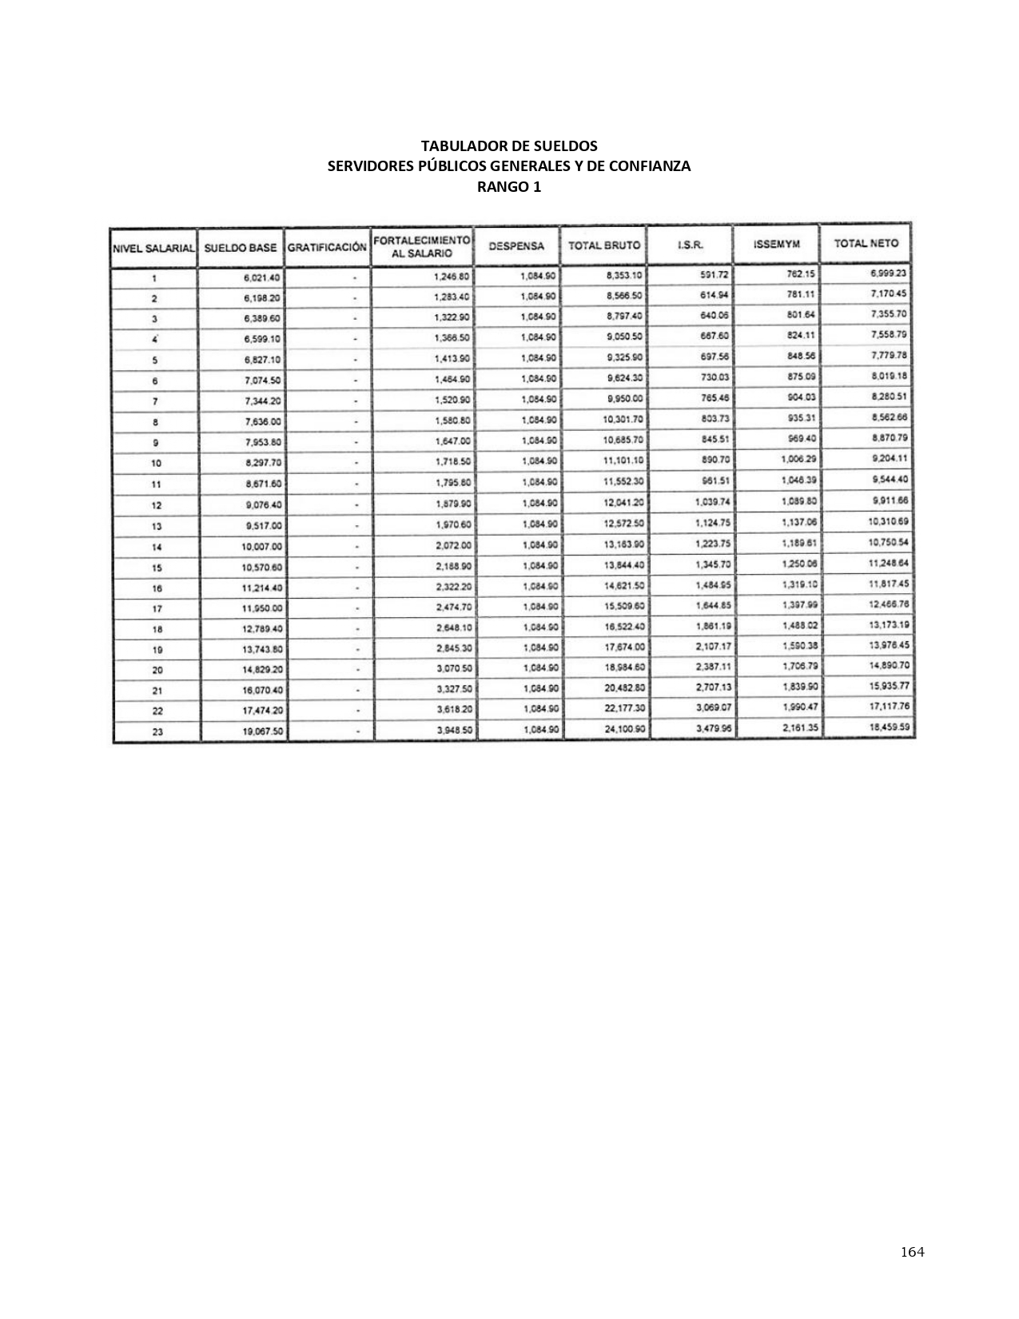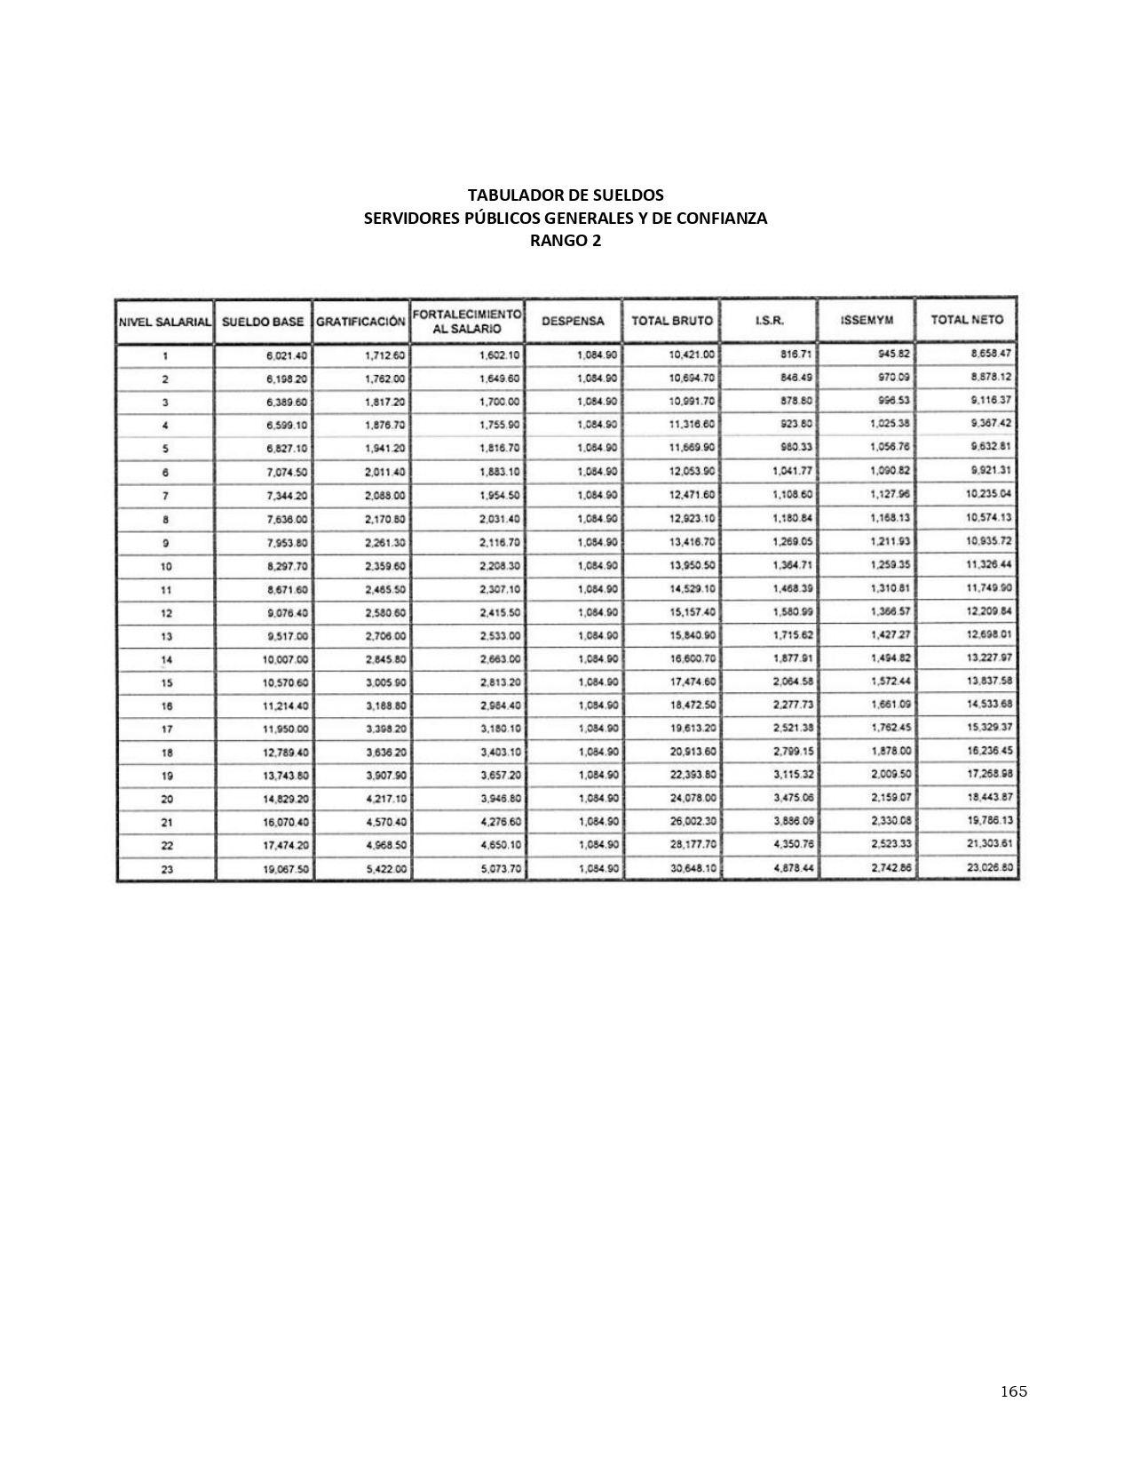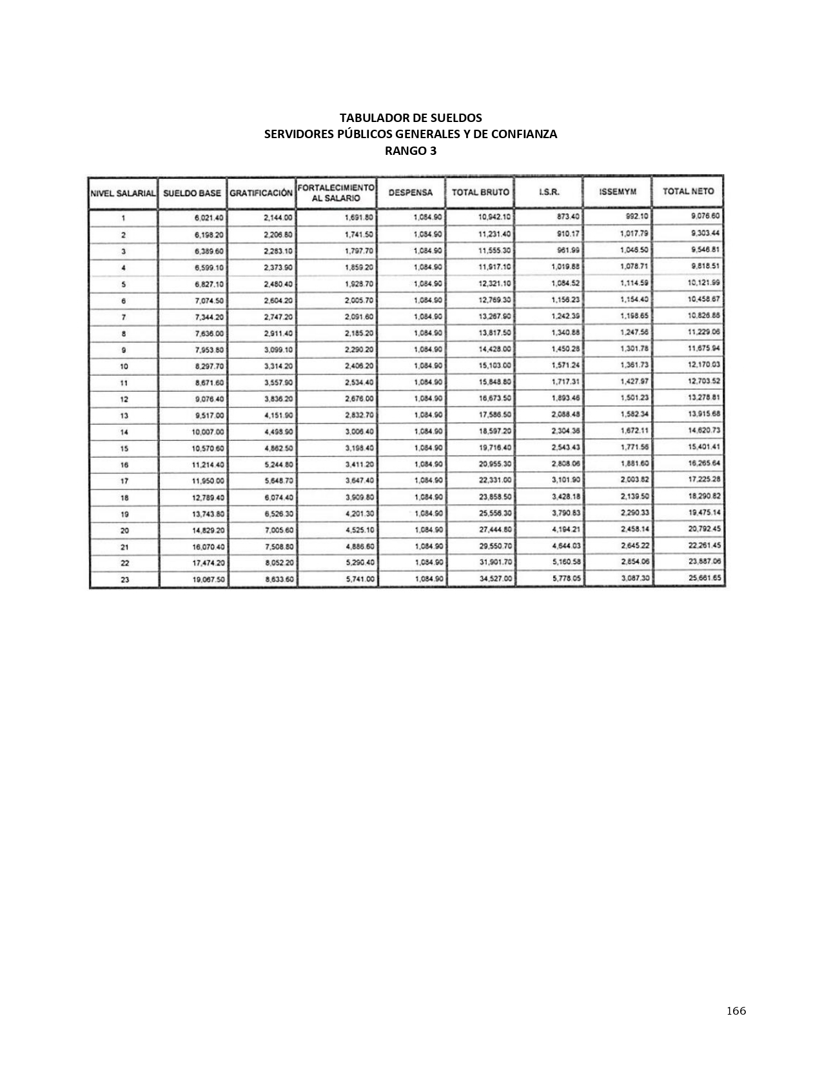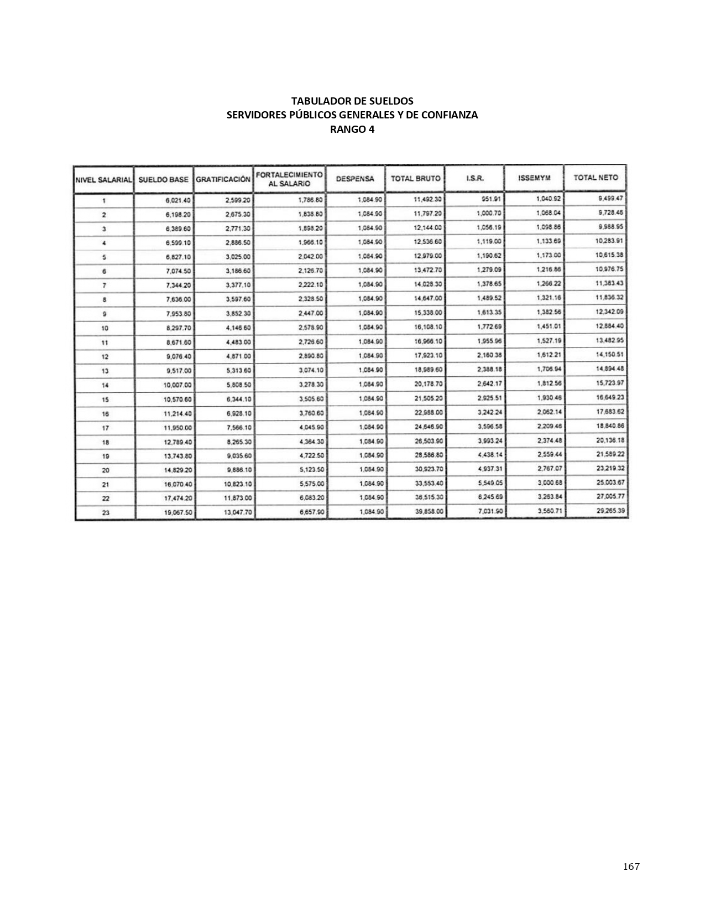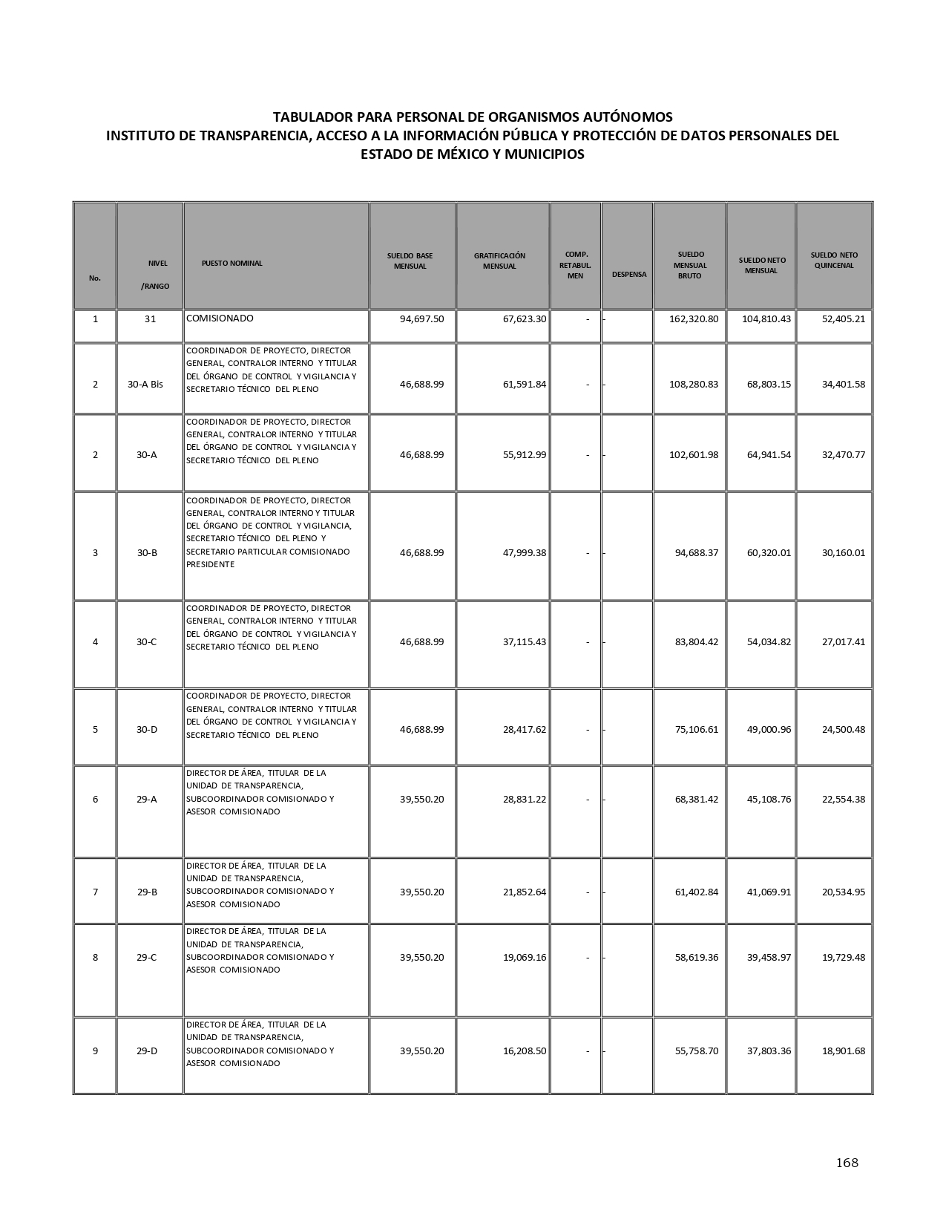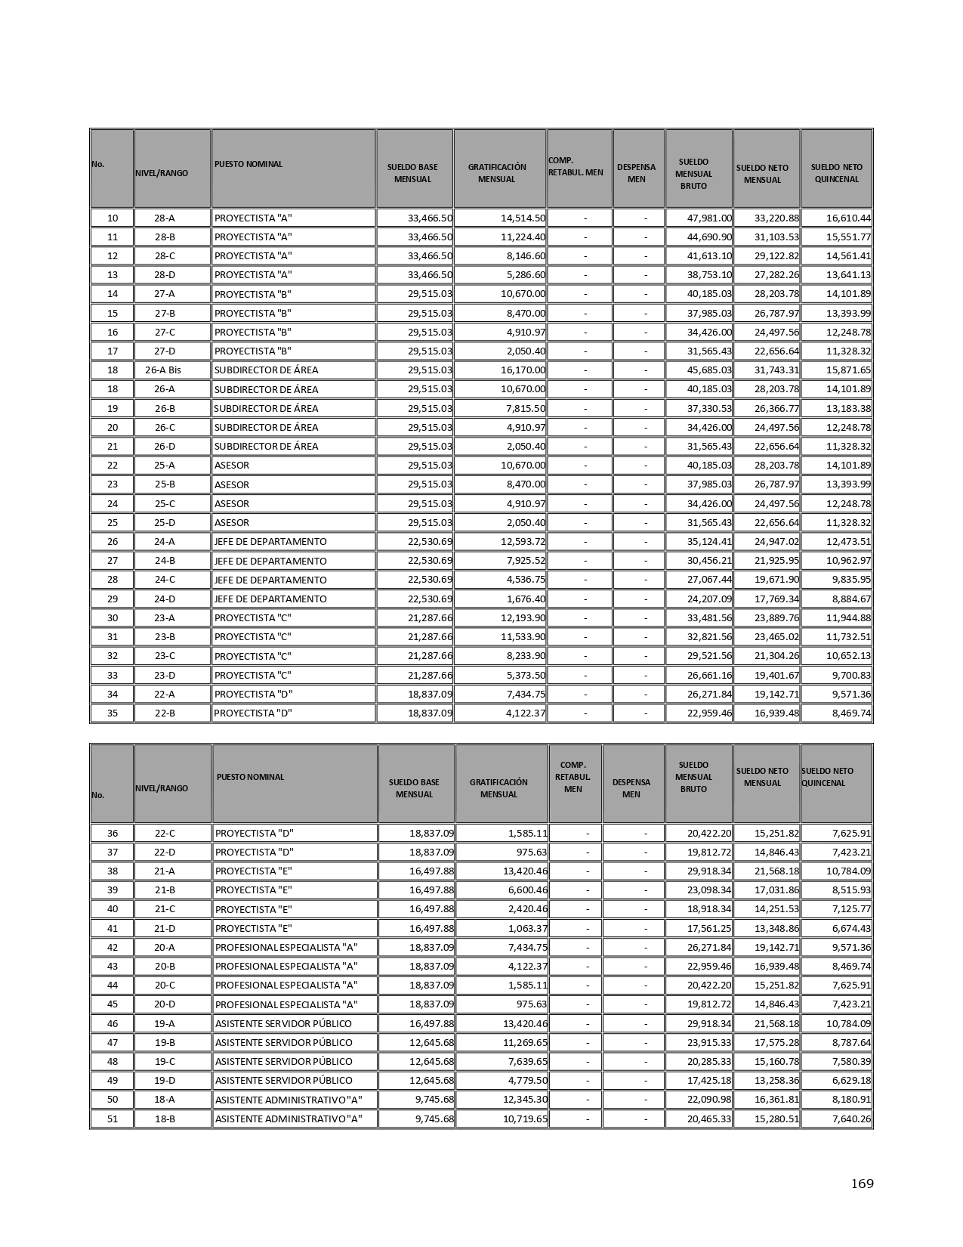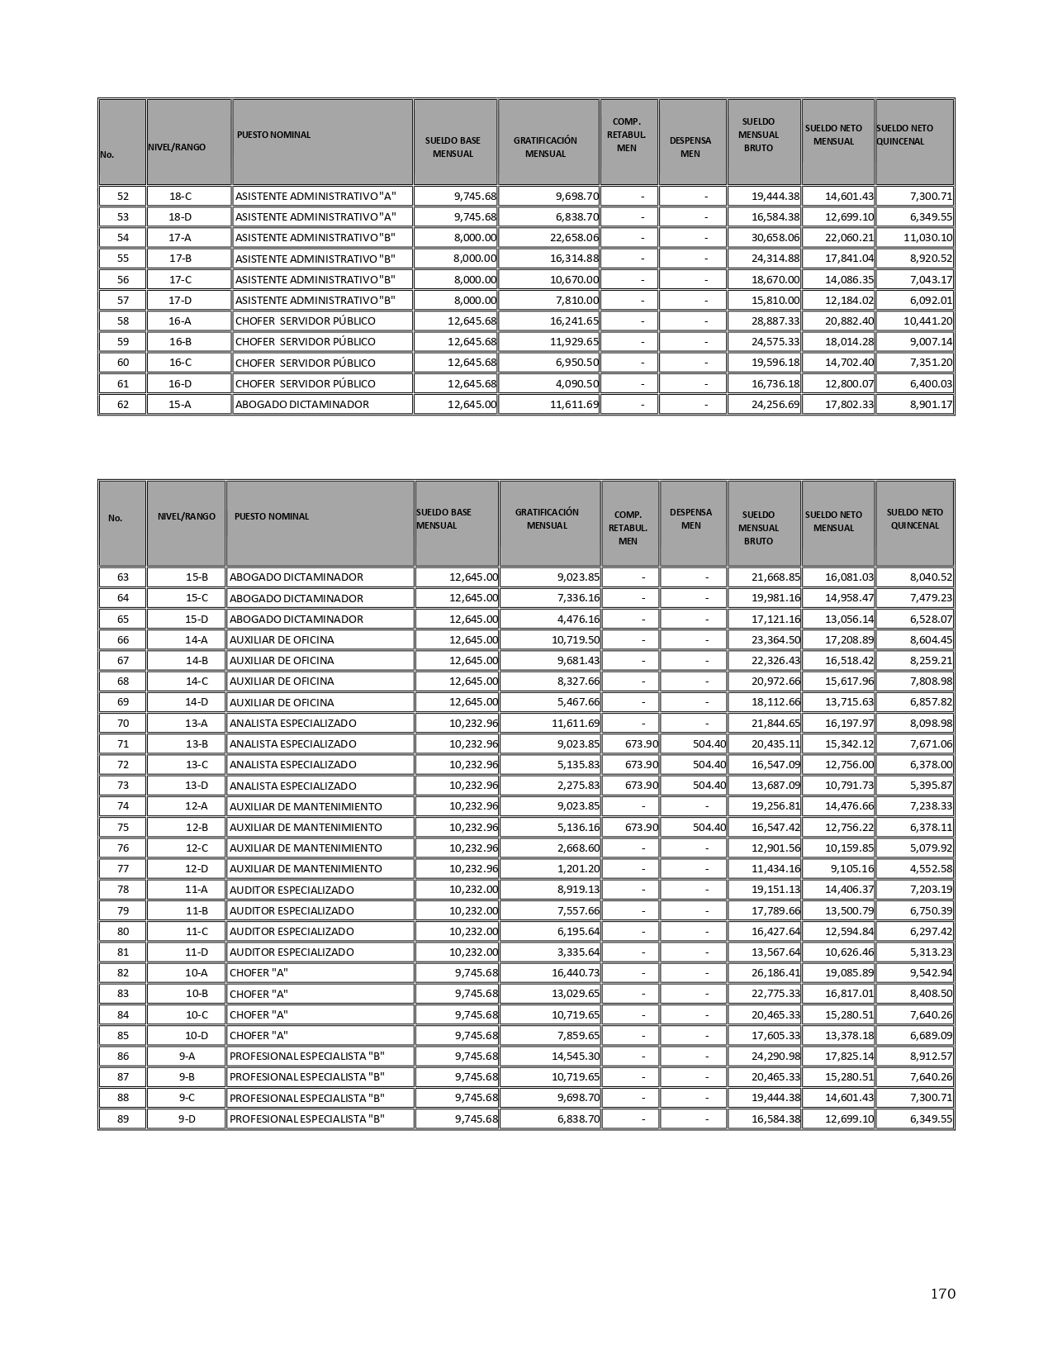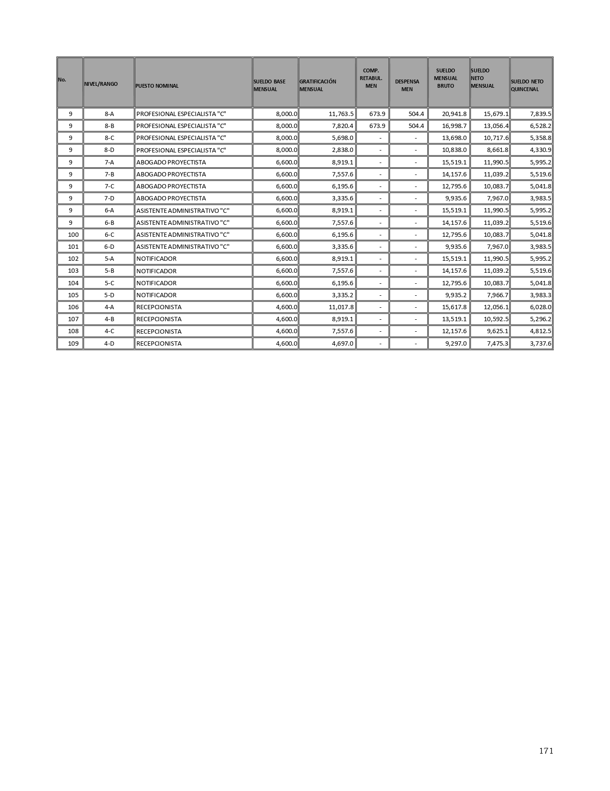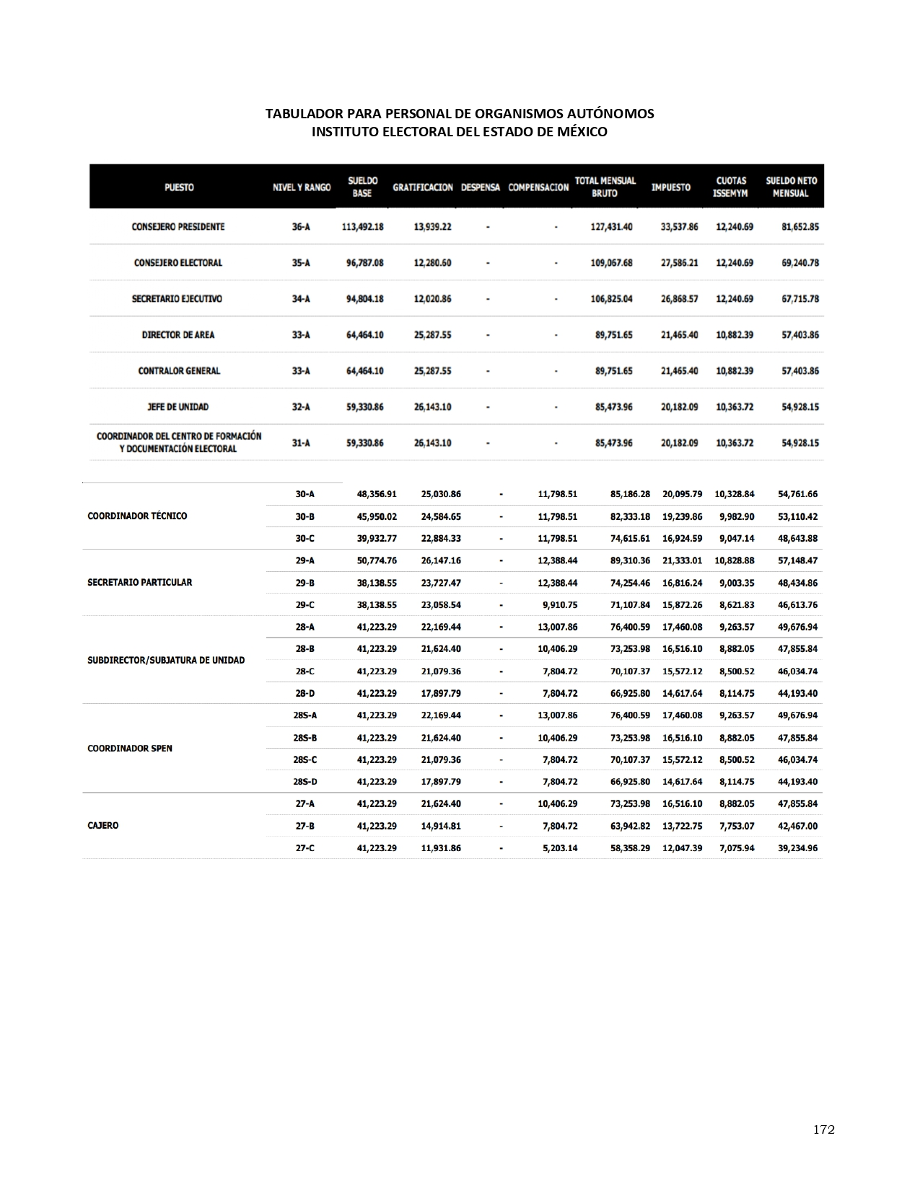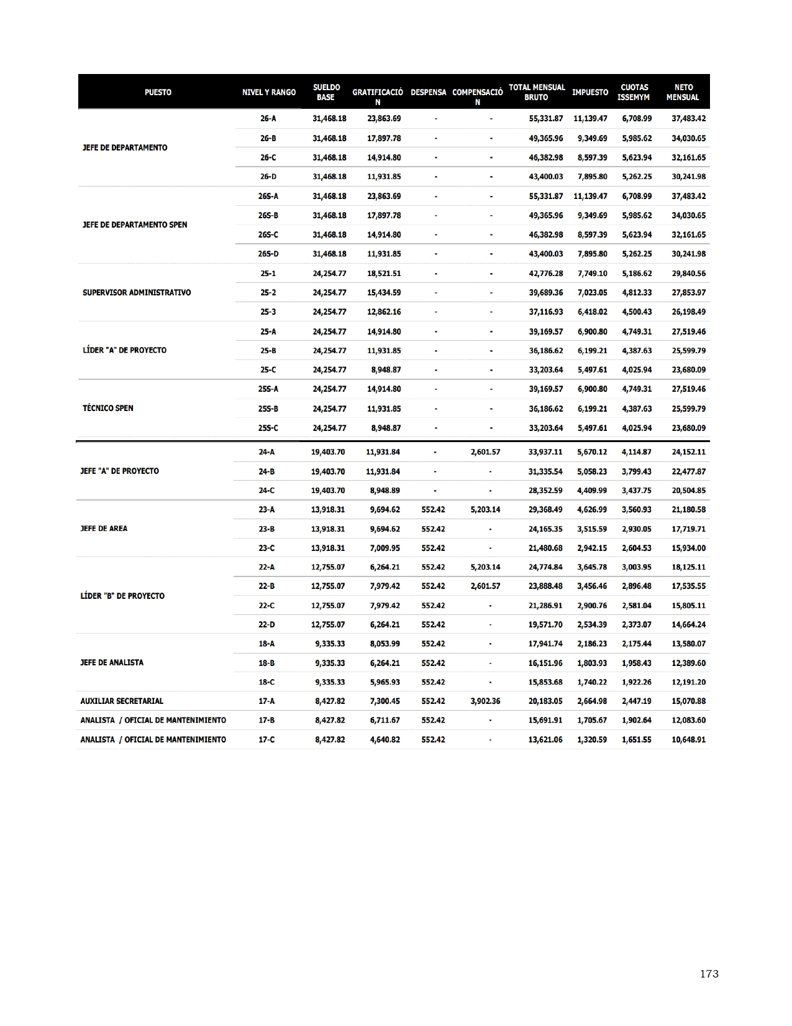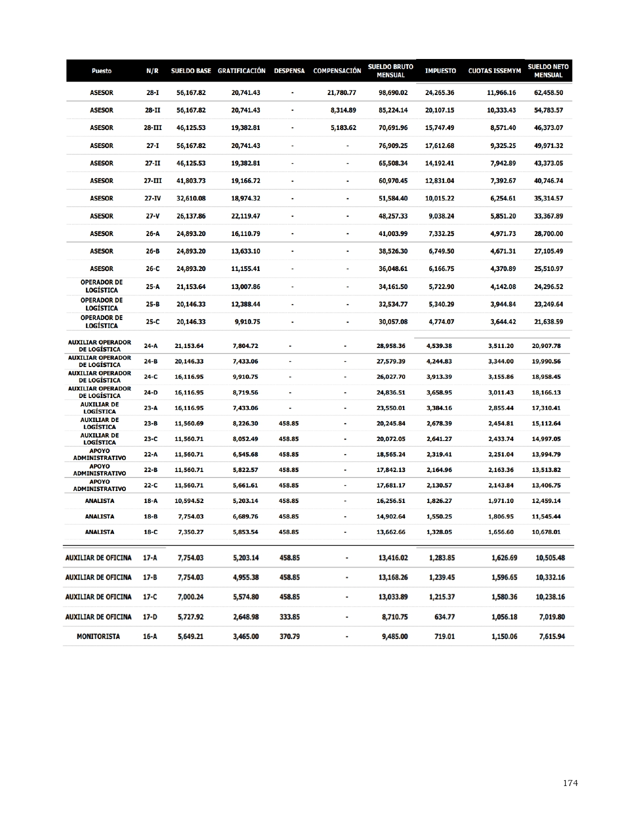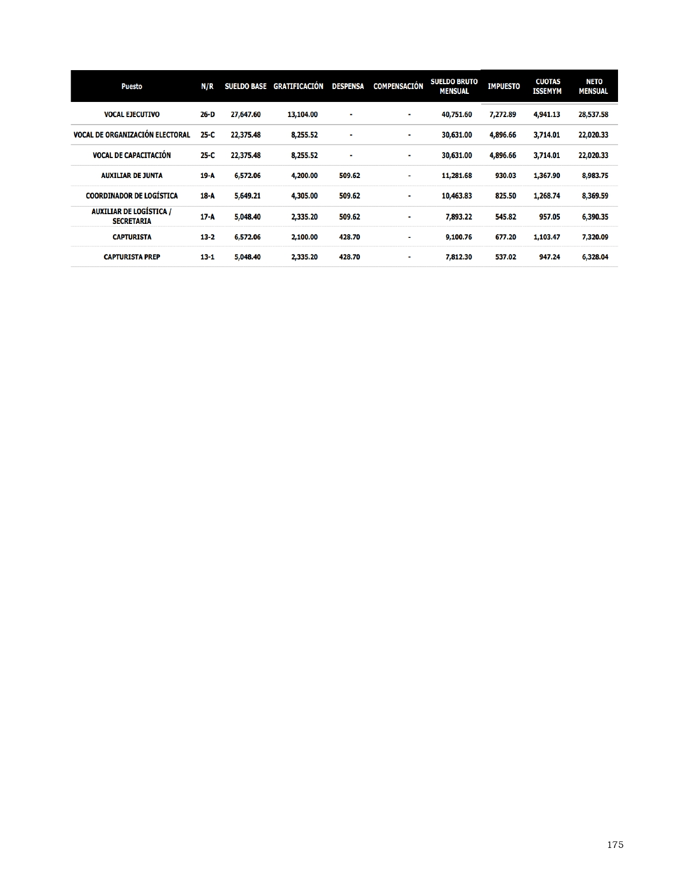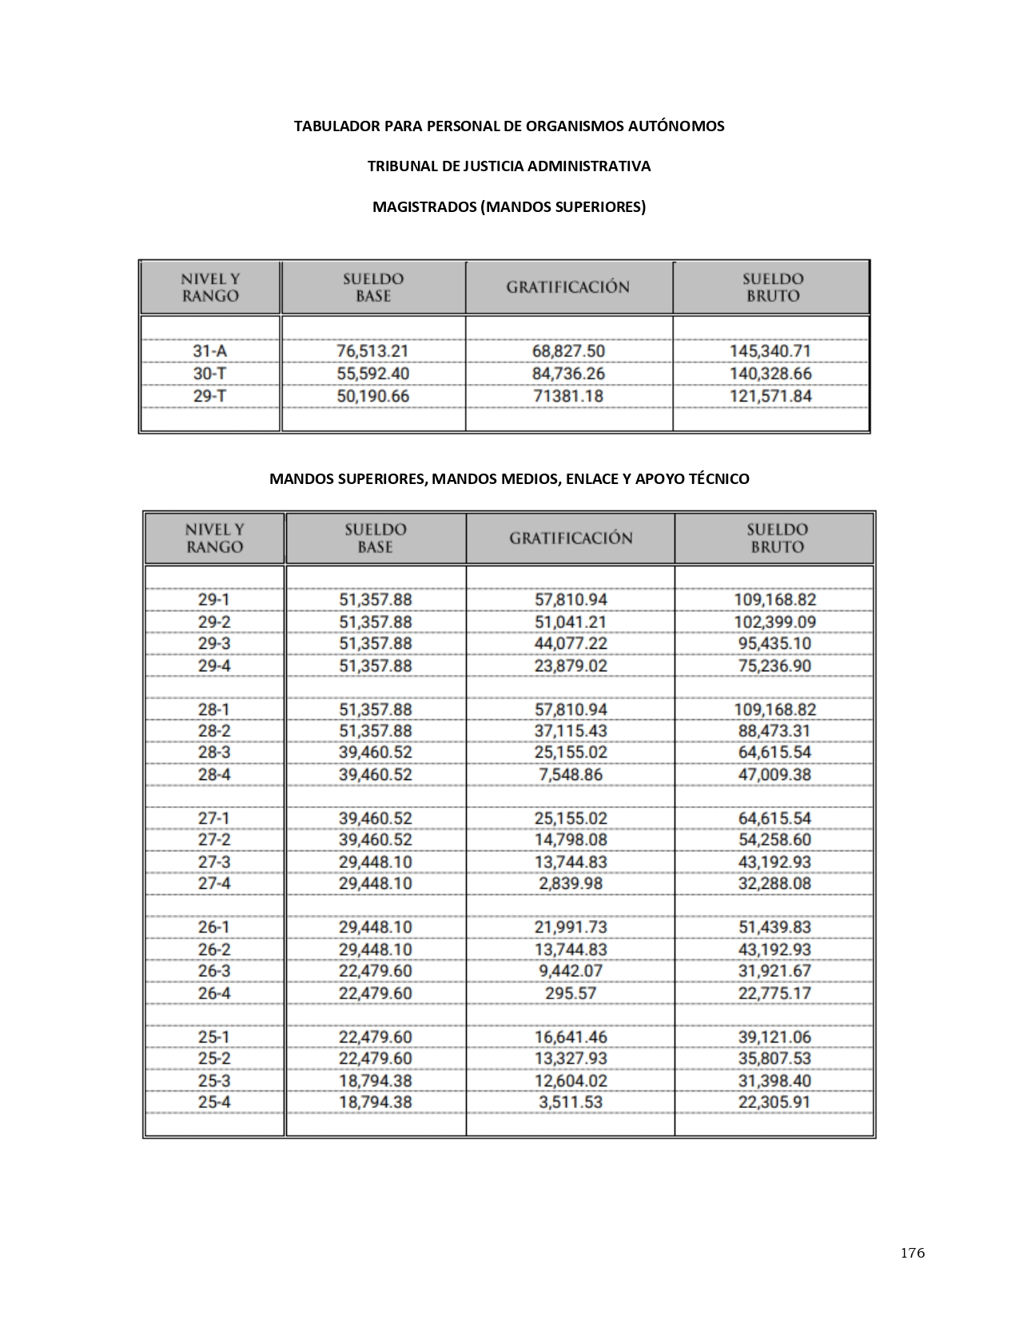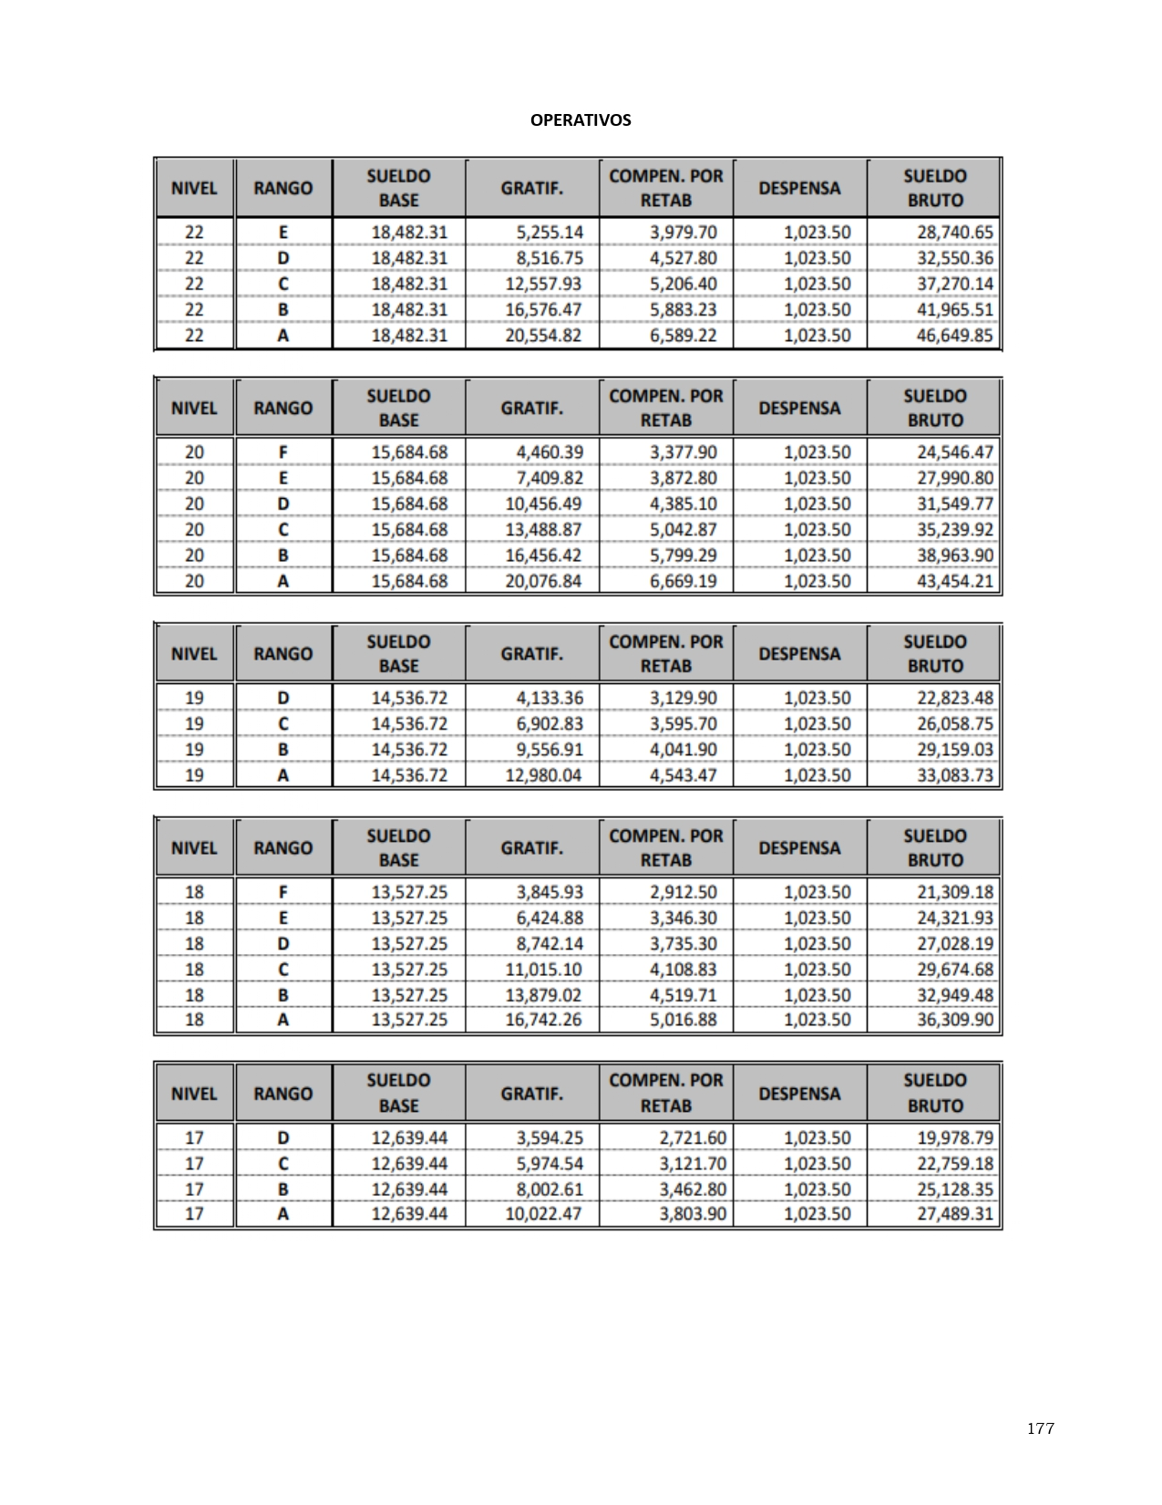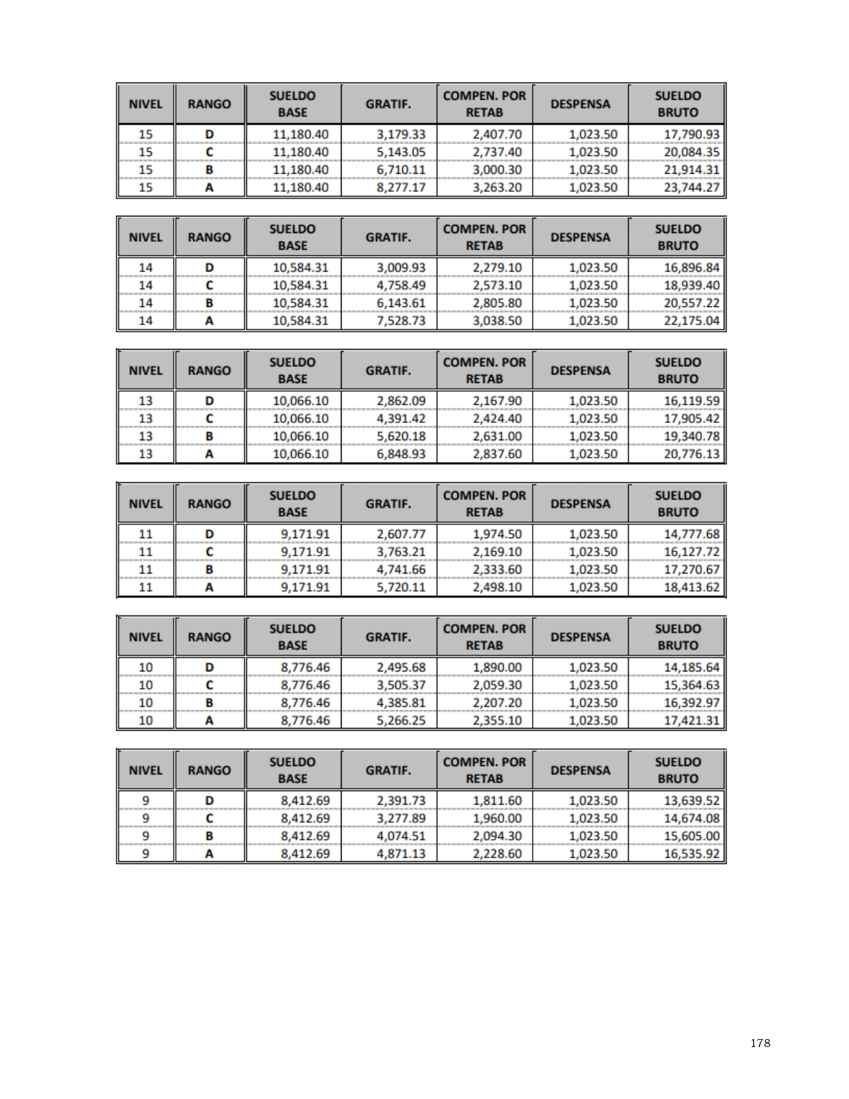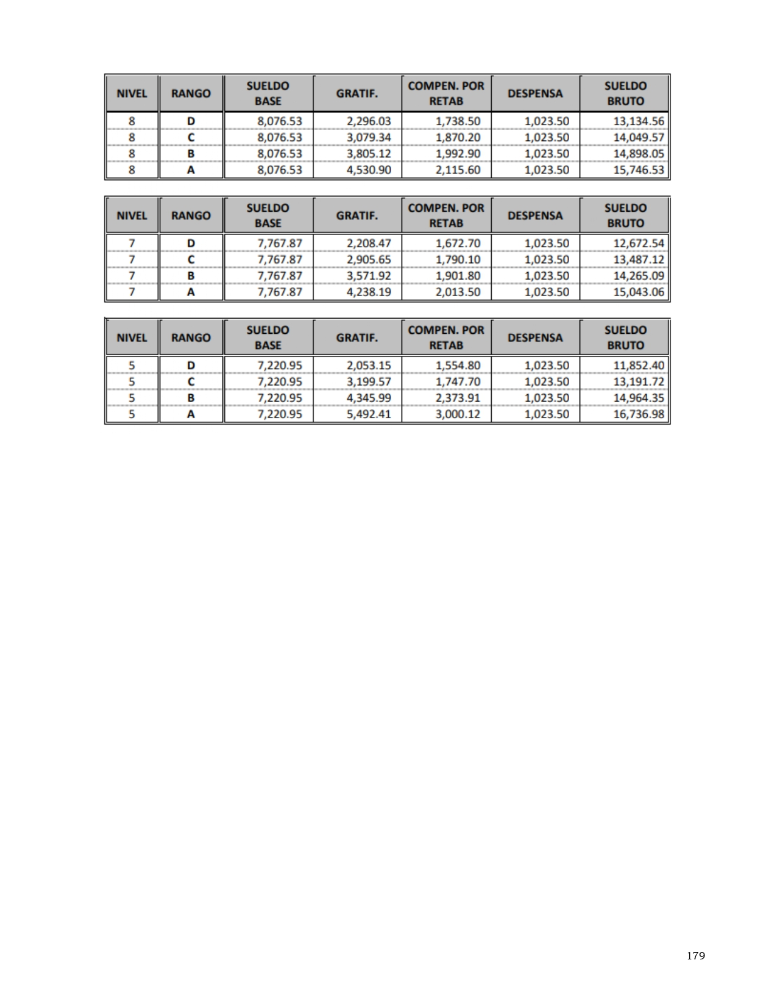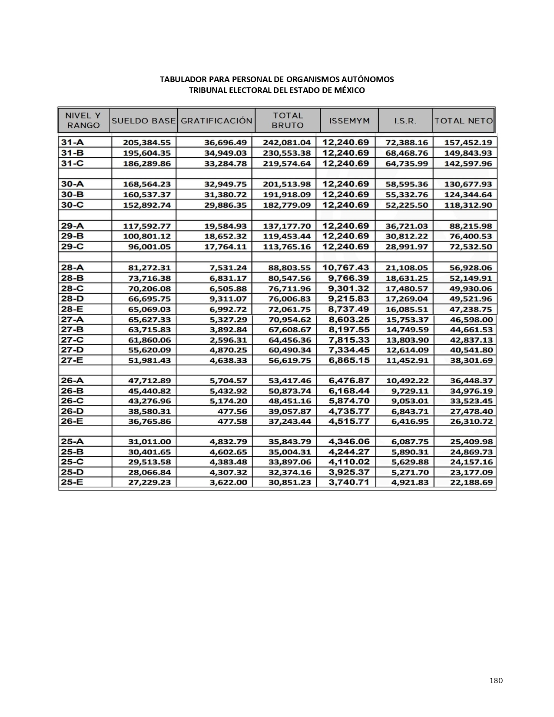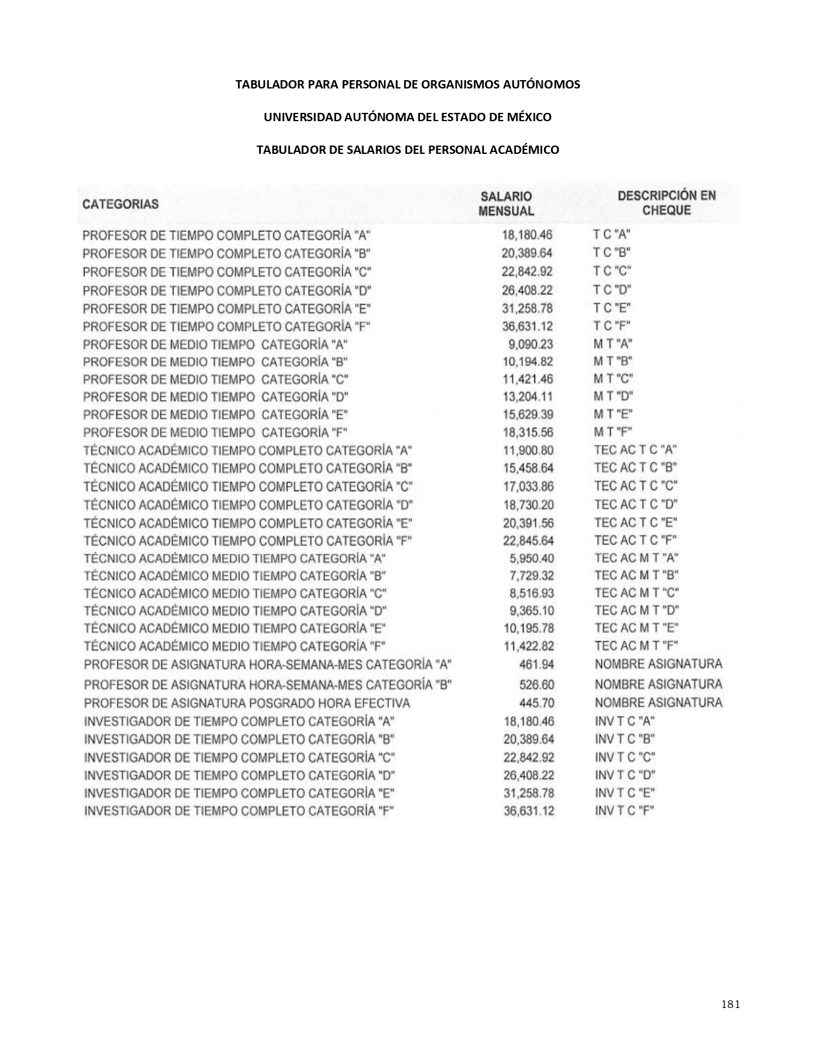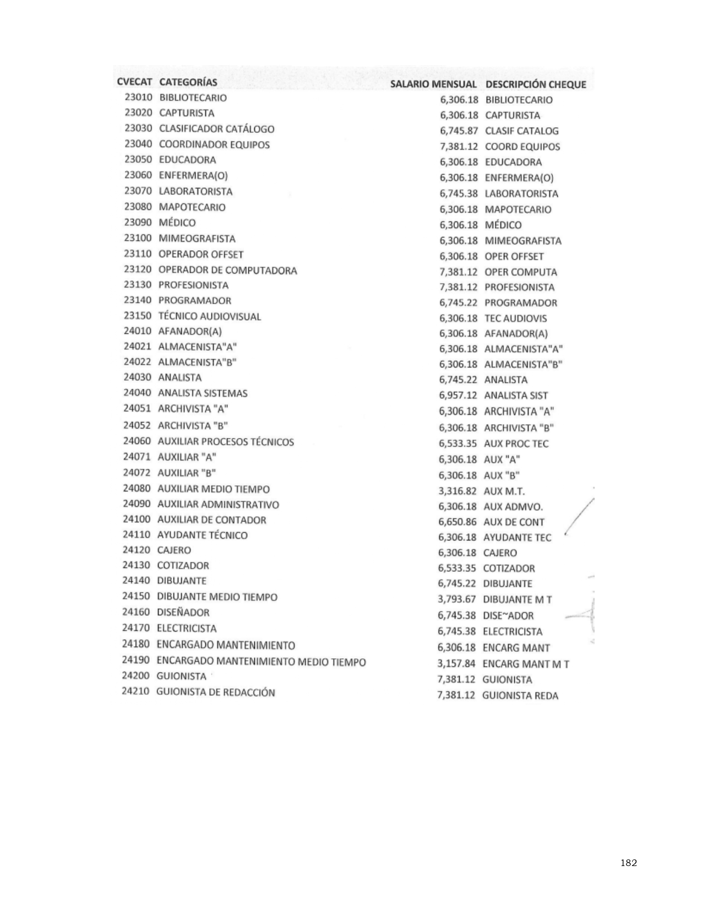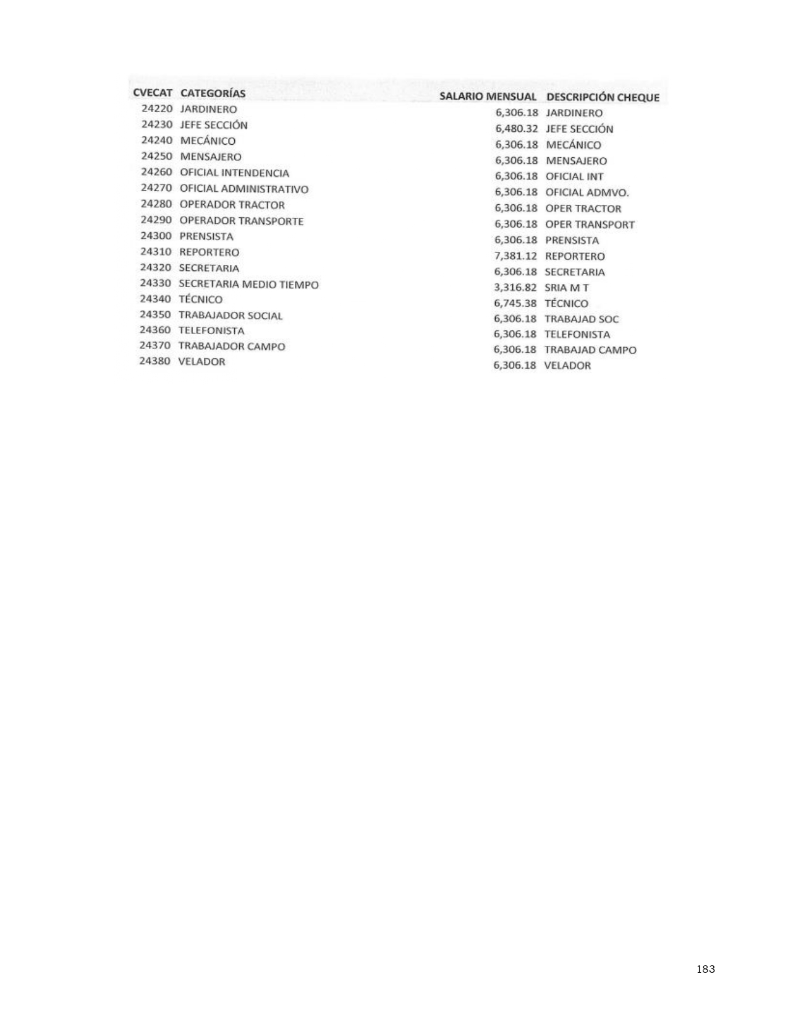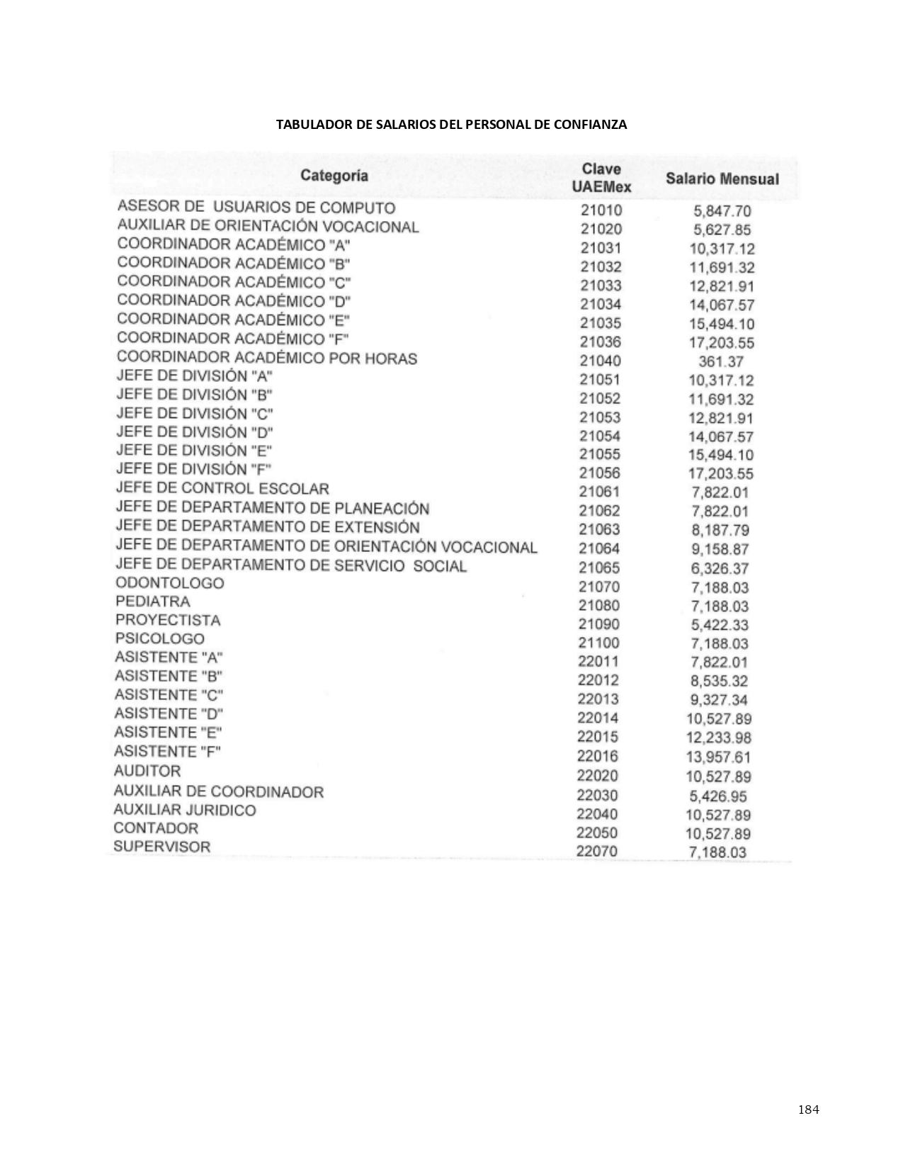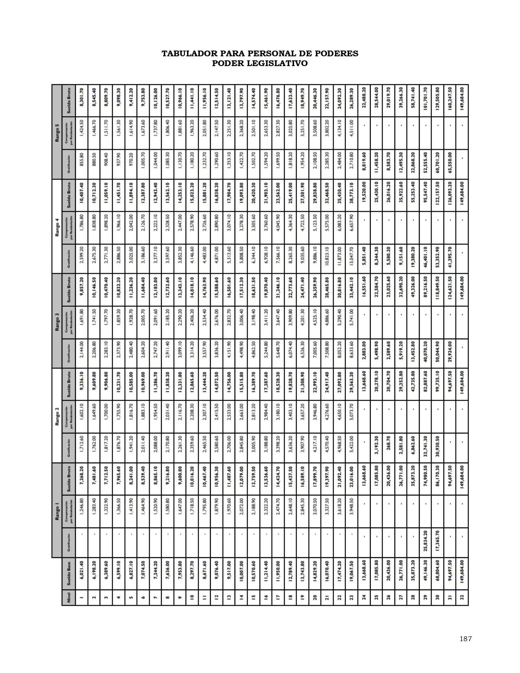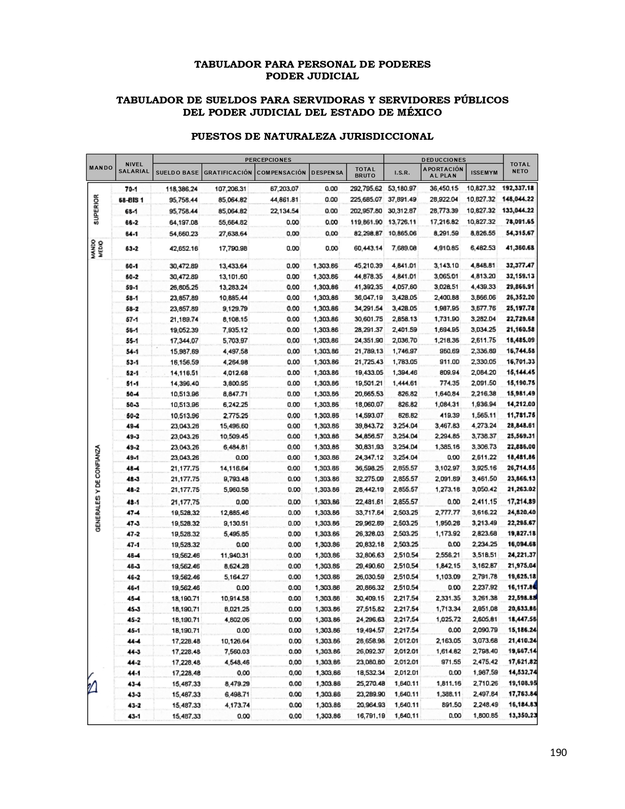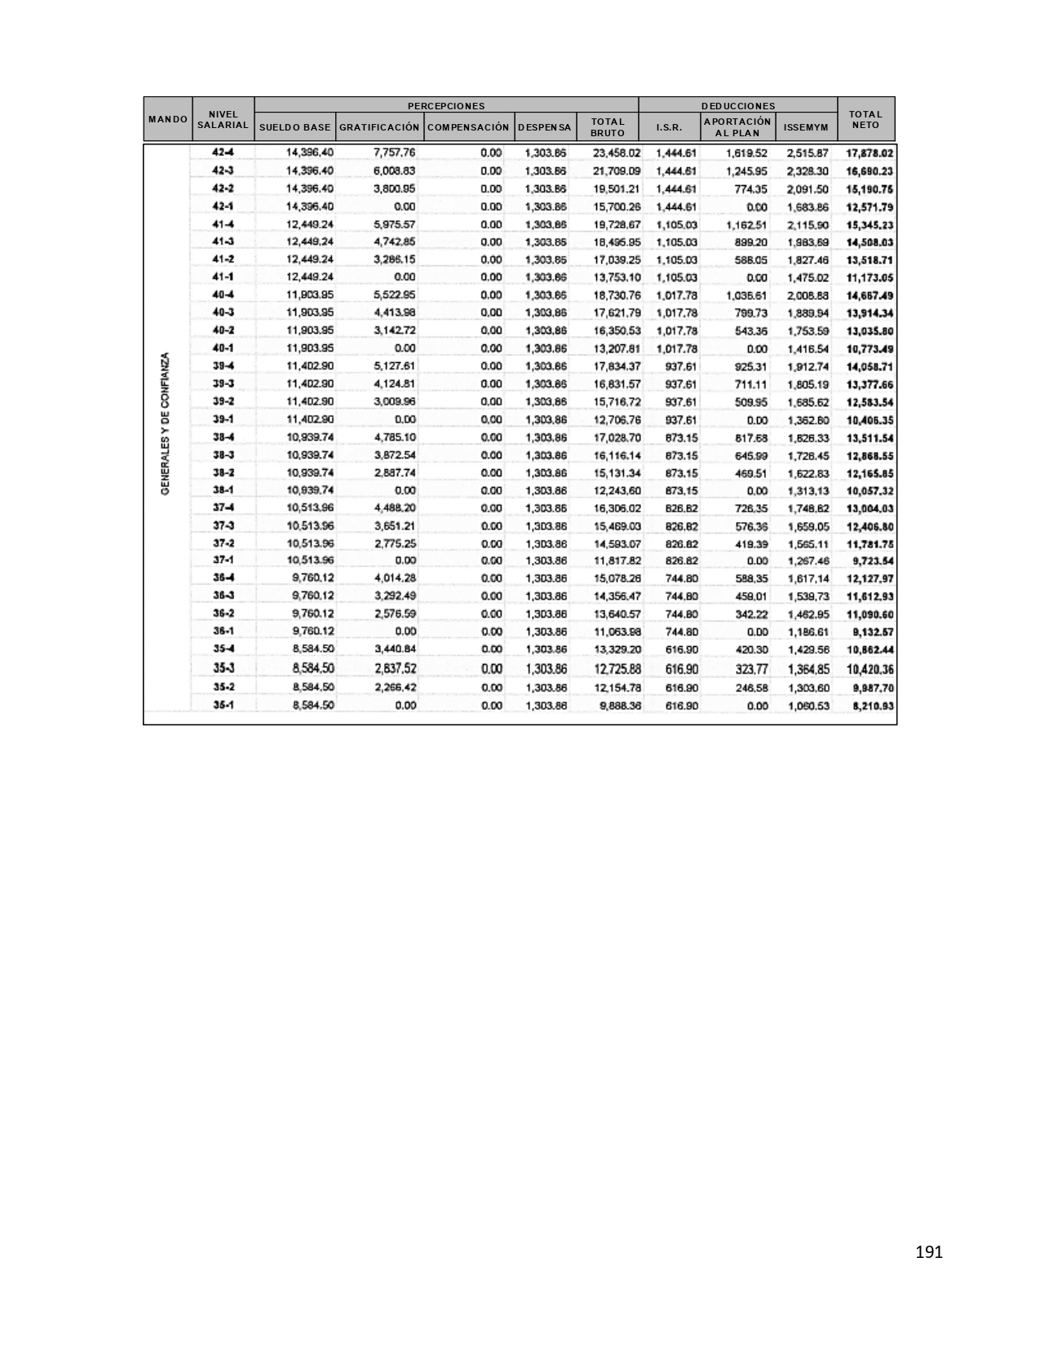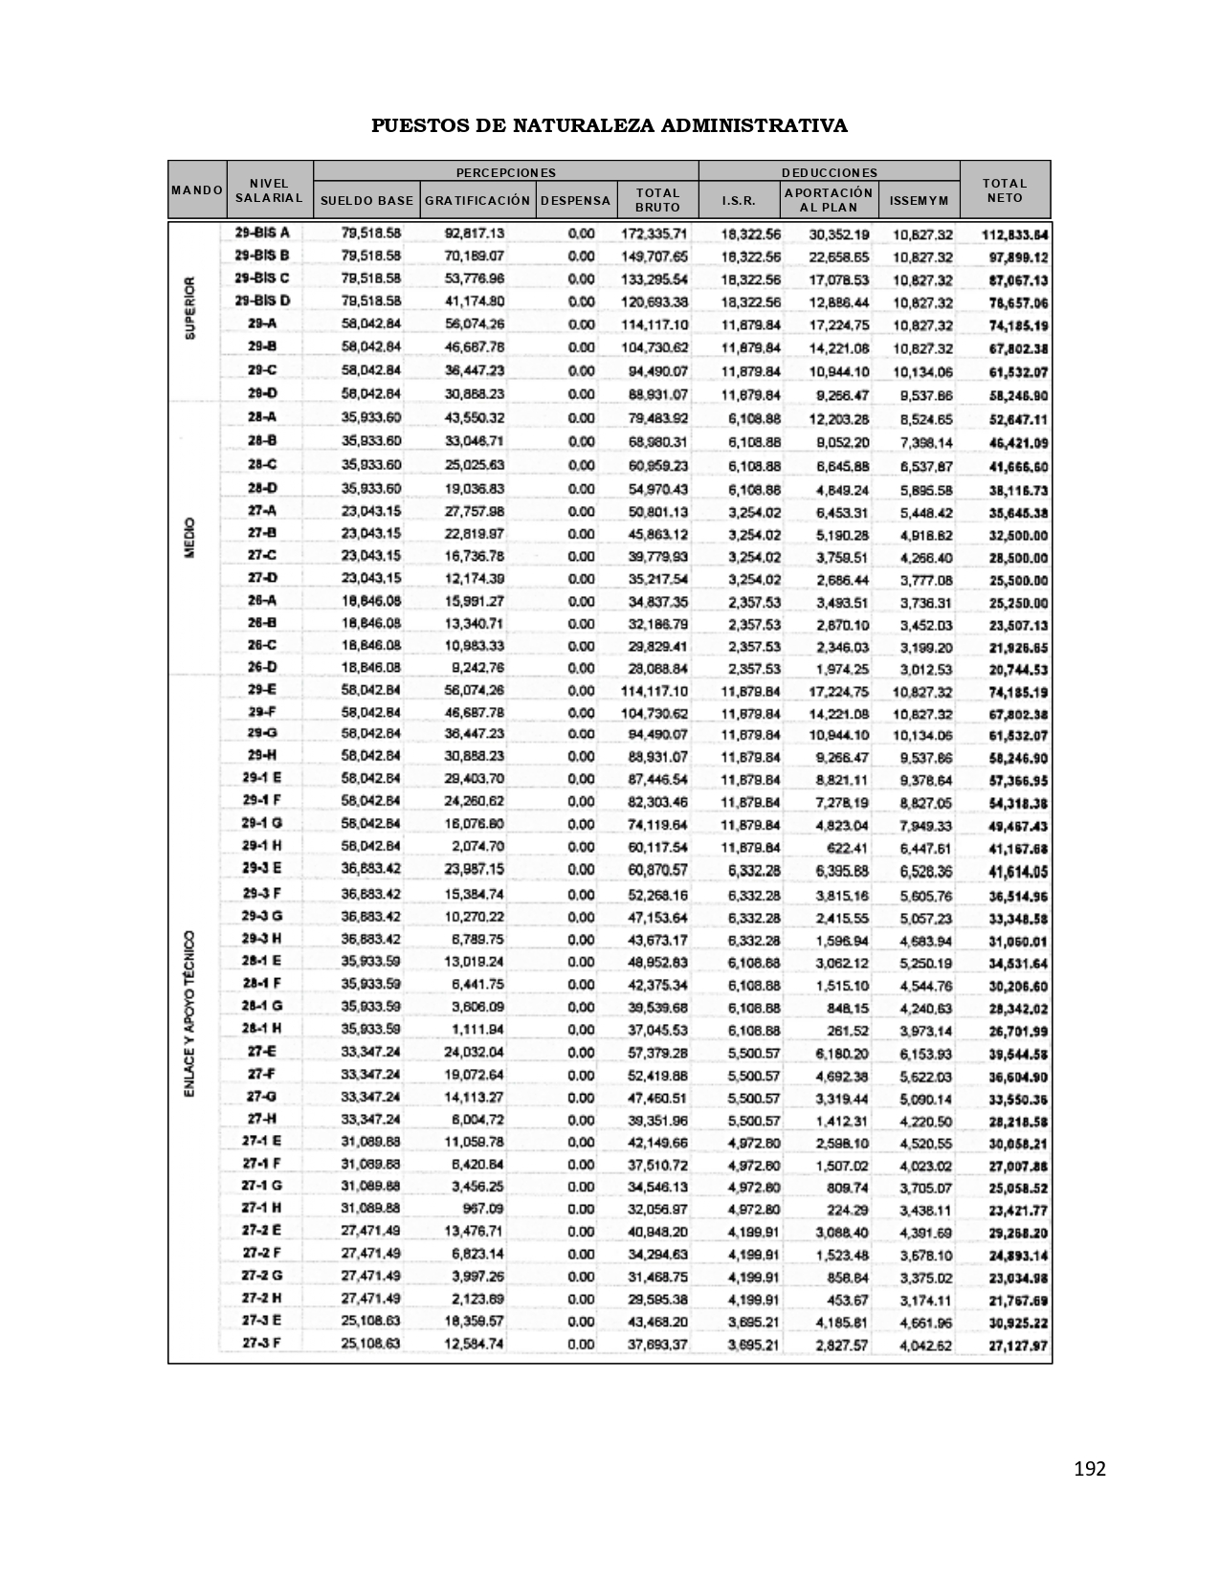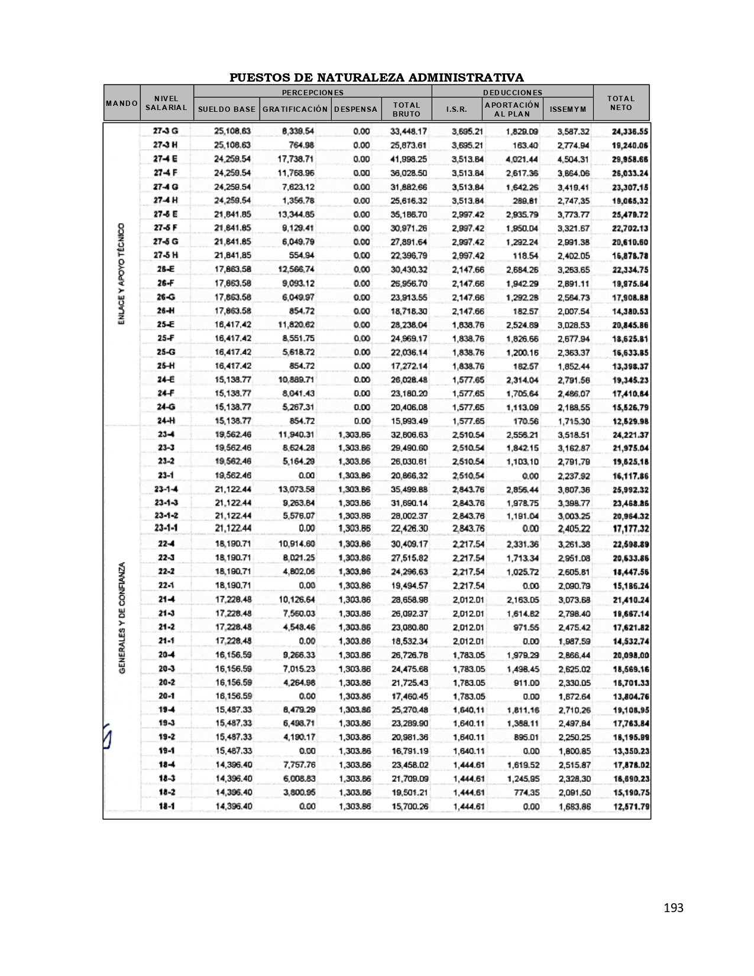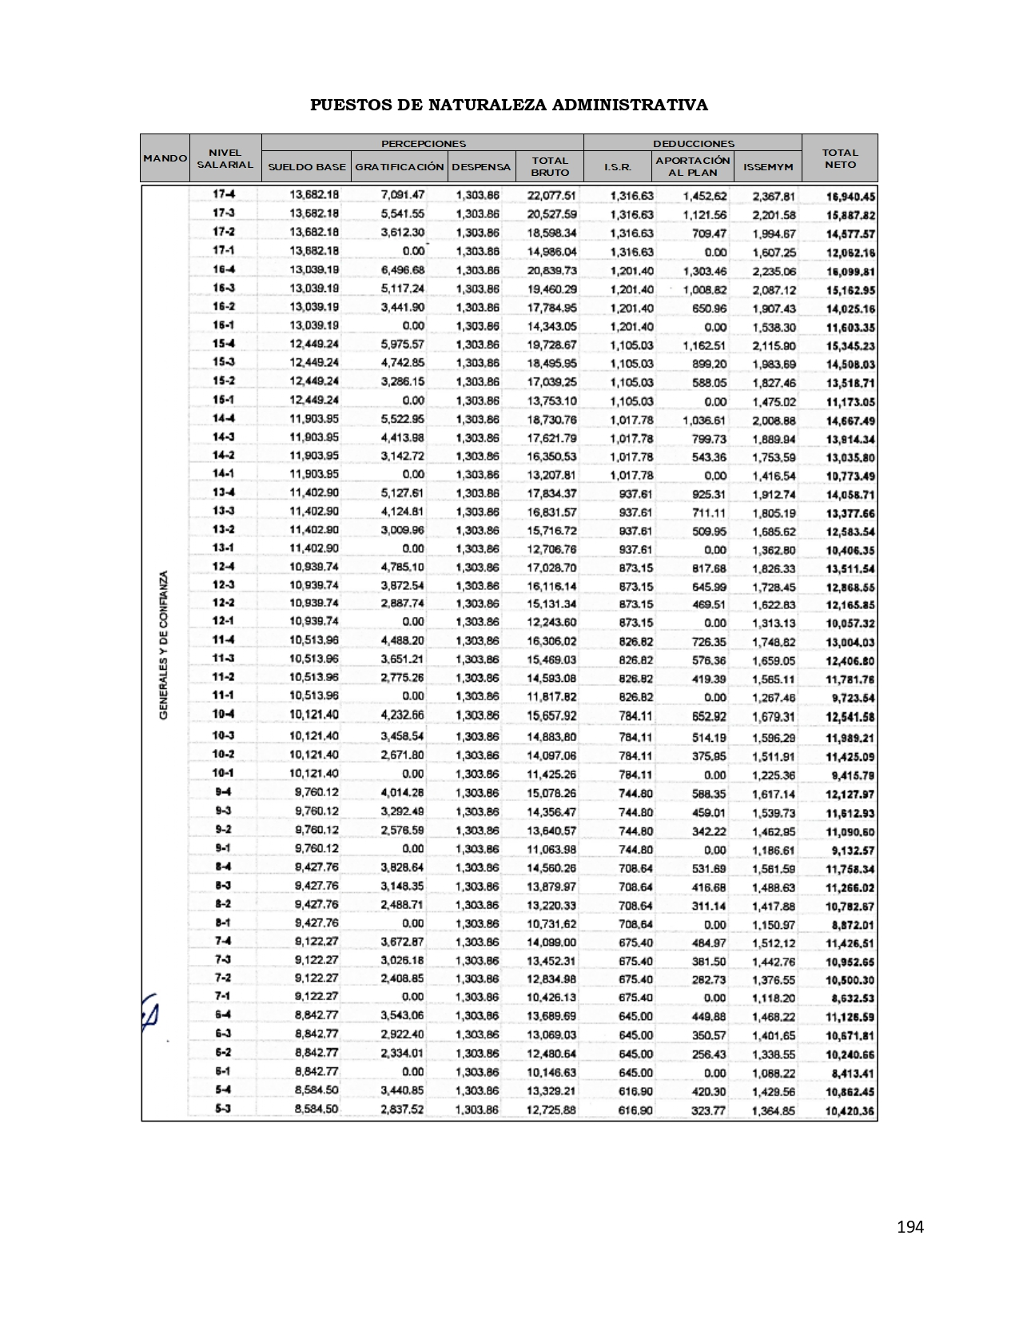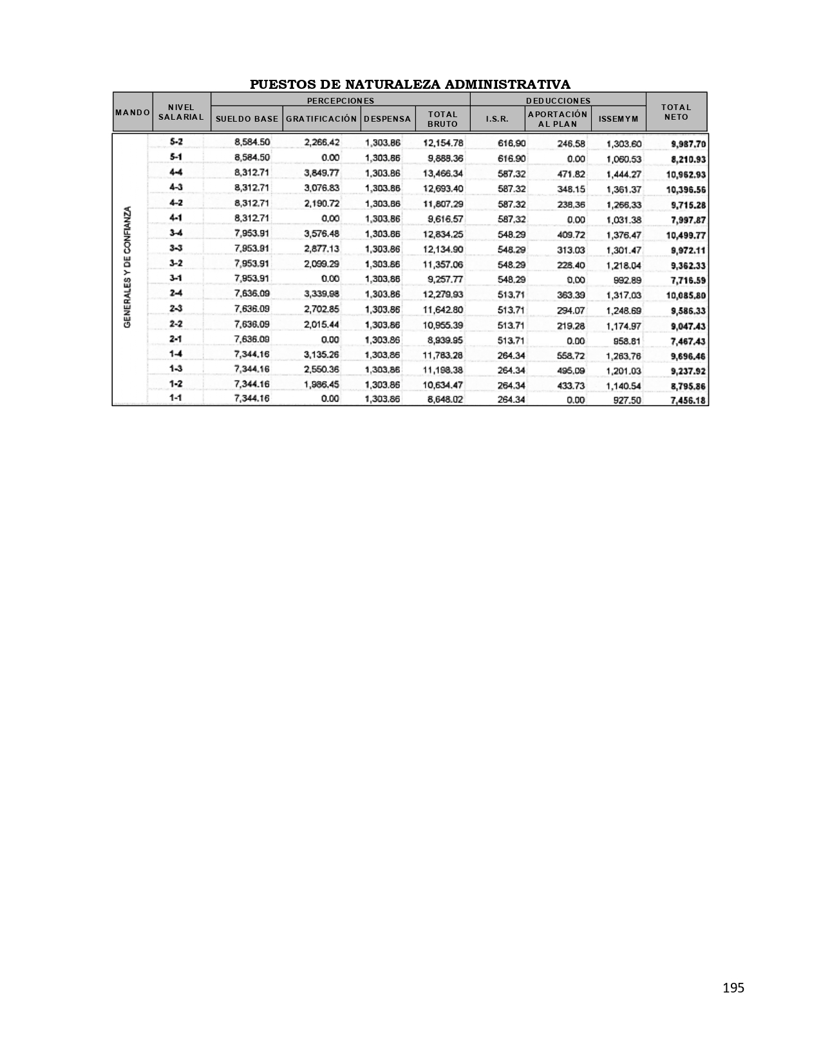

APROBACIÓN: 18 de diciembre de 2023.
PROMULGACIÓN: 21 de diciembre de 2023.
PUBLICACIÓN: 28 de diciembre de 2023.
VIGENCIA: 01 de enero de 2024.

